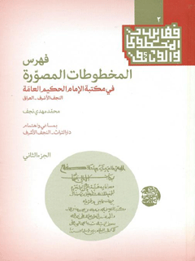

فهرس المخطوطات المصورة فی مکتبة الإمام الحکیم العامة جلد 2


ghaemiyeh.com

فهرست مطالب
هوية الکتاب 10
فهرس المخطوطاتَ المصوّرة 10
مراکز التوزیع 12
مجموع فيه: 13
مجموع فيه: 21
مجموع فیه: 24
مجموع فیه: 30
مجموع فیه: 34
مجموعة إجازات علميّة...(علوم الحديث) 37
لبّ الألباب و نزهة الأحباب...(أدب) 37
عقائق الحقائق...(مواعظ) 38
التوضيح (في شرح مقدمة أبي ليث السمرقنديّ)...(علوم الفقه) 39
مجموع فيه: 39
تاريخ بني إسرائيل...(تاریخ) 44
مجموع فیه: 45
الفوائد المنتقاة عن الشيوخ العوالي (ج 7،1، 9، 10)...(حدیث) 48
تنبيه الغافلين...(مواعظ) 49
كتاب في الرمل...(علوم غريبة) 49
نزهة الزمان في طبائع الحيوان...(علوم مختلفة) 50
أسئلة القرآن المجيد و أجوبتها...(علوم القرآن) 51
مثير شوق الأنام إلى حجّاج بيت الله الحرام و زيارة قبر المضلّل بالغمام...(حدیث) 52
الموطّاة في اللغة (منظومة فصيح ثعلب)...(لغة) 53
تاريخ الإسلام و طبقات المشاهير و الأعلام(ج2)...(تاریخ) 54
تاريخ الإسلام و طبقات المشاهير و الأعلام 55
تاريخ الإسلام و طبقات المشاهير و الأعلام...(تاریخ) 55
تاريخ الإسلام و طبقات المشاهير و الأعلام...(تاریخ) 56
تاريخ الإسلام و طبقات المشاهير و الأعلام 57
تاريخ الإسلام و طبقات المشاهير و الأعلام...(تاریخ) 57
تاريخ الإسلام و طبقات المشاهير و الأعلام...(تاریخ) 58
تاريخ الإسلام و طبقات المشاهير و الأعلام...(تاریخ) 59
تاريخ الإسلام و طبقات المشاهير و الأعلام...(تاریخ) 59
تاريخ الإسلام و طبقات المشاهير و الأعلام 60
تاريخ الإسلام و طبقات المشاهير و الأعلام...(تاریخ) 61
تاريخ الإسلام و طبقات المشاهير و الأعلام...(تاریخ) 61
تاريخ الإسلام و طبقات المشاهير و الأعلام...(تاریخ) 62
ترتيب ثقات العجليّ...(رجال) 63
الإشارات إلى بيان الأسماء المبهمات...(علوم الحديث) 64
مجموع فیه: 65
مجموعة شعرية...(شعر) 66
مختصر الكشاف (ج 1)...(تفسير القرآن) 67
البستان الجامع لجمیع تواریخ أهل الزمان...(تاریخ) 68
التقييد لمعرفة رواة السنن والأسانيد...(رجال) 69
التعديل و التجريح لمن خرّج عنه البخاري في الجامع الصحيح...(رجال) 70
عيون المعارف و فنون أخبار الخلائف المعروف ب-(تاريخ القضاعيّ )...(تاریخ) 71
الأنباء في تاريخ الخلفاء...(تاریخ) 71
الكافي الوافي بعلم القوافي...(عروض) 72
اتحاف السالك برواية موطأ مالك...(رجال) 73
فضائل القرآن...(علوم القرآن) 74
الاستدراك(ج 1)...(رجال) 75
الذخيرة لأهل البصيرة...(کلام) 76
تحقيق النصرة بتلخيص معالم دار الهجرة...(تاریخ) 77
المكتفى في الوقف والابتداء...(علوم القرآن) 77
ديوان أمير المؤمنين علي بن أبي طالب علیه السلام...(شعر) 78
مجموع فیه: 79
الأصلي في علم الرمل...(علوم غريبة ) 82
شرح الفقه الأكبر...(كلام) 82
من أمالي ابن بشران الواعظ ( ج 18 - 30)...(حدیث) 83
سجلّ خزانة كتب مكتبة معارف بغداد...(فهرس) 84
الأنوار البهيّة على متن المقدّمة الميدانيّة...(علوم القرآن) 84
فتاوى النواوي (عيون المسائل)...(فقه) 85
القواعد السنيّة في قراءة حفص عن عاصم من طريق الشاطبيّة...(علوم القرآن) 86
نزهة الجمع بين محاسن الرسائل الثلاث...(هندسة) 87
بديع المعاني في عقيدة الشيبانيّ ...(عقائد) 88
الرسالة العدويّة في الياآت الإضافيّة...(علوم القرآن) 89
مجموع فیه: 90
الاستدراك على أبي عمر بن عبد البرّ في كتابه الاستيعاب (الإعلام بالخيرة الأعلام من أصحاب النبيّ علیه السلام)...(رجال) 96
تهذيب الكمال في أسماء الرجال (ج1)...(رجال) 97
تهذيب الكمال في أسماء الرجال (ج 2)...(رجال) 98
تهذيب الكمال في أسماء الرجال (ج 3)...(رجال) 98
تهذيب الكمال في أسماء الرجال (ج 4)...(رجال) 99
تهذيب الكمال في أسماء الرجال (ج 5)...(رجال) 100
تهذيب الكمال في أسماء الرجال (ج 6)...(رجال) 101
تهذيب الكمال في أسماء الرجال (ج 7)...(رجال) 101
تهذيب الكمال في أسماء الرجال (ج 8)...(رجال) 102
تهذيب الكمال في أسماء الرجال (ج 9)...(رجال) 102
تهذيب الكمال في أسماء الرجال (ج 11)...(رجال) 104
تهذيب الكمال في أسماء الرجال (ج 12)...(رجال) 104
تهذيب الكمال في أسماء الرجال...(رجال) 105
تهذيب الكمال في أسماء الرجال (مجلّد آخر منه)...(رجال) 106
تهذيب الكمال في أسماء الرجال...(رجال) 106
حوادث الزمان و وفيات الشيوخ و الأقران (ج 1)...(تاریخ) 107
حوادث الزمان و وفيات الشيوخ و الأقران (ج 2)...(تاریخ) 108
روضة الأعيان في أخبار مشاهير الزمان...(تاریخ) 109
روضة الأعيان في أخبار مشاهير الزمان...(تاریخ) 109
إيضاح الوقف و الابتداء...(علوم القرآن) 110
رحمة الأُمة في اختلاف الأئمّة...(فقه مقارن) 111
كتاب الكافي (ج 7)...(حدیث) 112
غريب الحديث (ج 1)...(لغة) 113
غريب الحديث (ج 2)...(لغة) 114
معجم الأبرقوهيّ (ج 4 - 13)...(تراجم) 115
صلة التكملة لوفيات النقلة...(تراجم) 116
أسماء الرجال الذين في المهذّب (طبقات التفليسيّ )...(رجال) 117
أمالي الزجاجيّ ...(أدب) 119
التعريف و الإعلام فيما أُبهم في القرآن من الأسماء و الأعلام...(علوم القرآن) 120
تهذيب مستمر الأوهام على ذوي المعرفة و أولي الأفهام...(رجال) 121
شرح البردة...(أدب) 122
شرح اللمع (البيان)...(نحو) 122
مختصر الكامل في الضعفاء...(تراجم) 123
الجامع المحرّر الصحيح الوجيز في تفسير كتاب اللّه العزيز (ج 6)...(تفسيرالقرآن) 125
كتاب الفلسفة...(فلسفة) 126
شرح عمدة الأحكام...(علوم الحدیث) 127
رموز الكنوز ( تفسير الرسعنيّ ) (ج 2)...(تفسير القرآن) 127
فهرست أبواب تهذيب الأحكام...(فهرس) 128
التاريخ الشهابي و القمر المنير في أوصاف أهل العصر و الزمان (ج 2)...(تاریخ) 129
أعيان العصر و أعوان النصر (ج 2)...(تراجم) 130
الذيل على ذيل كتاب العبر في خبر من غبر...(تاریخ) 131
التعريفات...(لغة) 132
قطرة السماء و نظرة العلماء...(کلام) 133
فهرس كتب مدرسة دار العلم و التربية بحماة...(فهرس) 134
البحر الفائض في شرح ديوان ابن الفارض...(أدب) 134
المعجم الأوسط = معجم الطبرانيّ (ج 38 - 59)...(حدیث) 135
خلاصة الإعراب (شرح المصباح )...(نحو) 136
الكفيل بمعاني التنزيل (ج 2)...(تفسير القرآن) 138
الكفيل بمعاني التنزيل (ج 3)...(تفسير القرآن) 139
الكفيل بمعاني التنزيل (ج 4)...(تفسير القرآن) 139
الكفيل بمعاني التنزيل (ج 5)...(تفسير القرآن) 140
الكفيل بمعاني التنزيل (ج 7 )...(تفسير القرآن) 140
الكفيل بمعاني التنزيل (ج 9)...(تفسير القرآن) 142
الكفيل بمعاني التنزيل (ج 10) 142
الكفيل بمعاني التنزيل (ج 16)...( تفسير القرآن) 143
الكفيل بمعاني التنزيل (ج 17)...(تفسير القرآن) 143
الكفيل بمعاني التنزيل (ج 18)...(تفسير القرآن) 144
الكفيل بمعاني التنزيل (ج 19)...(تفسير القرآن) 144
الكفيل بمعاني التنزيل (ج 20)...(تفسير القرآن) 145
الكفيل بمعاني التنزيل (ج 21)...( تفسير القرآن) 145
الكفيل بمعانى التنزيل (ج 22)...(تفسير القرآن) 146
الكفيل بمعاني التنزيل (ج 23)...(تفسير القرآن) 146
أدب الحكّام في سلوك مناهج (طرق ) الأحكام...(فقه) 147
المدخل إلى أحكام النجوم...(فلك) 148
المنخّل ( مجرد إصلاح المنطق المخيّل) (ج 1 - 2)...(منطق) 148
مجموع فيه: 149
دیوان ابن الفارض...(شعر) 152
مجمل الأُصول في أحكام النجوم...(فلك ) 153
الغريب المصنّف...(لغة) 153
مجموع فيه: 154
سلوك طريق السلف في ذكر مشايخ الشيخ عبد الحق بن خلف...(علوم الحديث) 160
شفاء الغليل في بيان ما وقع في التوراة و الإنجيل من التعديل...(عقائد) 161
منهاج العابدين...(عقائد) 162
تنبيه الخواطر و نزهة النواظر (مجموعة ورّام)...(أخلاق) 163
غريب الحديث (ج 1 - 2)...(لغة) 164
تذكرة خواص الأئمة بذكر خواص الأئمة (ج 1 - 2)...(تاریخ) 165
الانتصار (نقض ابن ولّاد على ردّ المبرّد على سيبويه)...(لغة) 165
الانتصار (نقض ابن ولّاد على ردّ المبرّد على سيبويه)...(لغة) 166
مجموع فيه: 167
الآثار الجليّة في الحوادث الأرضيّة...(تاریخ) 169
شرح مقصورة ابن دريد (ج 1)...(أدب) 170
مجموع فيه: 170
المنتزع من كتاب التاجي في أخبار الدولة الديلميّة...(تاریخ) 176
مجموع فيه: 177
مجموع فيه: 184
المجيد في إعراب القرآن المجيد (ج 1)...(علوم القرآن) 189
نهاية الاختصار في أنساب الطالبيّين...(أنساب) 190
إجازة السيّد الصدر إلى الشيخ آغا بزرك الطهرانيّ...(علوم الحديث) 190
تتمة كتاب أمل الآمل في علماءجبل عامل...(تراجم) 191
المبسوط (ج 3)...(فقه) 192
الإشارة إلى علم العبارة...(علوم غريبة) 193
تأويل الأحاديث التي يحمل ظاهرها على التشبيه...(علوم القرآن) 194
الأسرار في الأُصول و الفروع...(أُصول الفقه) 194
مجموع فيه: 195
الأمالي الحلبيّة = أمالي ابن حجر (المجلس 4 - 7)...(حدیث) 201
إعلام العالم بعد رسوخه بحقائق ناسخ الحديث و منسوخه...(علوم الحديث) 202
نزهة الأرواح و روضة الأفراح...(تراجم) 203
المحتسب في النحو...(نجو) 204
أقضية رسول اللّه صلی اللّه علیه و آله...(فقه) 205
أسماء الصحابة الرواة و لما لكلّ واحد منهم من العدد...(رجال) 206
تعريف أهل التقديس بمن وصف بالتدليس...(رجال) 207
البيتوتة (من حديث ابن السراج الثقفيّ )...(حدیث) 208
كتاب في الأدب...(أدب) 209
المبسوط (ج 2)...(فقه) 209
تمام فصيح الكلام...(لغة) 210
الحدود في النحو...(نحو) 211
ترجمة الّإمام أمير المؤمنين علي بن أبي طالب علیه السلام...(تراجم) 212
منازل الحروف...(نحو) 213
أربعون حديثاً...(حدیث) 214
إجازة القميّ إلى السيّد محمّد باقر الشفتيّ...(علوم الحديث) 214
من أمالي المدينيّ (مجلس 25)...(حدیث) 215
حرز الأمانيّ و وجه التهانيّ (القصيدة الشاطبيّة)...(علوم (القرآن) 216
الأحكام في النجوم...(فلك ) 217
فهرس مخطوطات دار الكتب الظاهريّة...(فهارس) 217
فضائل أمير المؤمنين علي بن أبي طالب علیه السلام (ج1-2)...(حدیث) 218
عين المعاني في تفسير السبع المثاني (ج 1)...(تفسير القرآن) 219
عين المعاني في تفسير السبع المثاني (ج 2)...(تفسير القرآن) 219
كتاب التعازي (ج 1 - 2)...(حدیث) 220
و شاح دمية القصر و لقاح روضة العصر...(أدب) 221
مجموع فيه: 222
كتاب فى آلات الساعات التي تسمّى رخامات...(هيئة) 223
من حديث أبي الحسن الجوهريّ (من جزء 8 إلى10)...(حدیث) 225
من حديث أبي الحسن الجوهريّ (من جزء 11 إلى 14 )...(حدیث) 226
أعيان العصر و أعوان النصر (ج 3)...(تراجم) 226
الوافي بالوفيات (ج 4 )...(تراجم) 227
تحديد نهايات الأماكن لتصحيح مسافات المساكن...(هيئة) 228
غاية الانتفاع في معرفة الدائر و فضله و السمت من قبل الارتفاع...(هيئة) 229
مجموع فيه: 230
مختصر كتاب الأمثال...(أدب) 231
كتاب في الحديث...(حدیث) 232
النهاية فى مجرّد الفقه و الفتاوى (قطعة منه)...(فقه) 233
مجموع فيه: 234
مجموع فيه: 236
مجموع فيه: 239
كتاب في علم أحكام المواليد...(فلك) 243
جداول في رسم المنحرفات على الحيطان...(فلك) 244
الدرّ المصون في علم الكتاب المكنون (إعراب القرآن) (ج 1)...(علوم القرآن) 244
الدّر المصون في علم الكتاب المكنون (ج 2)...(علوم القرآن) 245
الكوكب المضي في فضل أبي بكر و عمر و عثمان و علي...(تراجم) 246
الصفوة...( كلام) 247
زاد المسافر و لهنة المقيم فيما جرى لحسين باشا بن أفراسياب حاكم البصرة...(تاریخ) 248
مجموع فيه: 249
اللمعة في بيان المتعة...(فقه) 251
مجموع فيه: 252
دقائق الحقايق في حساب الدرج و الدقايق...(تقویم) 255
بغية الطالبين لبيان المشايخ المعتمدين المحققين...(تراجم) 256
المنتقى و التخريج من كتاب الفردوس...(حدیث) 257
الإيساغوجي...(منطق) 258
الفلسفة الإلهيّة...(فلسفة) 258
دیوان ابن معصوم الحيدريّ...(شعر) 259
ذيل الكاشف فى أسماء الرجال...(رجال) 260
المختلف و المؤتلف في مشتبه أسماء الرجال...(رجال) 261
الأجوبة المسكتة عن الأسئلة المشكلة...(کلام) 262
رسالة في توجيهات بعض ألفاظ استعملها المؤلّفون...(نحو) 262
مجموع فيه: 263
مجموع فيه : 267
مجموع فيه: 269
مجموع في الحديث...(حدیث) 271
مجموع فيه : 271
مجموع في الحديث...(حدیث) 274
تسهيل الطرقات في نظم الورقات...(أصول الفقه) 275
مجموع فيه: 276
الذرّيّة الطاهرة...(سیرة) 278
أعمال الأعلام فيمن بويع قبل الاحتلام من ملوك الإسلام و ما يتعلّق بذلك من الكلام (ج 1 - 3 )...(تاریخ) 279
إحكام الأحكام...(حدیث) 280
تاريخ الإسلام و طبقات المشاهير و الأعلام (ج 2)...(تاریخ) 280
تاريخ الإسلام و طبقات المشاهير و الأعلام...(تاریخ) 281
تاريخ الإسلام و طبقات المشاهير و الأعلام...(تاریخ) 282
تاريخ الإسلام و طبقات المشاهير و الأعلام...(تاریخ) 282
تاريخ الإسلام و طبقات المشاهير و الأعلام...(تاریخ) 283
عقد الدرر في أخبار المنتظر...(حدیث) 283
شرح الشاطبيّة...(علوم القرآن) 284
الإشارات العمريّة في حلّ رموز الشاطبيّة...(علوم القرآن) 285
المقدّمة الأزهريّة في علم العربيّة...(نحو) 286
أصل الأُصول في خواصّ النجوم...(نجوم) 286
الإيناس...(أنساب) 287
العيون الغامزة على خبايا الرامزة...(عروض) 288
الإشارة إلى سيرة المصطفى و تاريخ من بعده من الخلفاء...(تاریخ) 289
الحدائق الأنسيّة في كشف حقايق الأندلسيّة...( بلاغة ) 290
مجموع فيه: 291
إكمال تهذيب الكمال في أسماء الرجال المجلّد الأوّل (ج 1 - 10)...(تراجم) 292
إكمال تهذيب الكمال المجلّد الثاني منه (ج 11 - 20)...(تراجم) 293
إكمال تهذيب الكمال المجلّد الثامن منه ( ج 72 - 80 )...(تراجم) 294
إكمال تهذيب الكمال المجلّد التاسع منه ( ج 82 - 88)...(تراجم) 295
إكمال تهذيب الكمال المجلّد الحادي عشر منه (ج110 - 201)...(تراجم) 295
إكمال تهذيب الكمال المجلّد الثاني عشر منه ( 111 - 118)...(تراجم) 296
معرفة الصحابة (ج 42)...(تراجم) 296
كتاب العين (ج 1)...(لغة) 297
كتاب العين (ج 2)...(لغة) 298
فهرس المخطوطات العربيّة في المتحف البريطانيِ (ج 1)...(فهرس) 298
فهرس المخطوطات العربيّة في المتحف البريطانيّ (ج 2)...(فهرس) 299
الإشارة في علم العبارة...(علوم غريبة ) 299
الفتن و الملاحم...(حدیث) 300
كتاب الآلة الشاملة...(فلك) 301
معجم الصحابة ( ج 1 - 2)...(علوم الحديث ) 302
المنتقى من أخبار المصطفى (صلی اللّه علیه و آله)...(حدیث) 303
الإفصاح عن معاني الصحاح (ج 1)...(فقه مقارن) 304
الغوامض و المبهمات من الأسماء (ج 1 - 13)...(علوم الحديث) 305
الإفادة من الفقه...(فقه) 306
بحر الأنساب...(أنساب) 306
عمدة الطالب في نسب آل أبي طالب...(أنساب) 307
مقتل الإمام الحسين بن علي علیه السلام...(تاریخ) 308
عمدة الطالب في أنساب آل أبي طالب...(أنساب) 309
الجمع بين الصحيحين (ج 2)...(حدیث) 310
الجمع بين الصحيحين (ج 3)...(حدیث) 311
النفحة العنبريّة في أنساب خيرالبريّة...(أنساب) 312
تحفة الأزهار و زلال الأنهار (ج 3)...(أنساب) 312
الجواهر المضيئة لحلّ ألفاظ الهمزيّة...(أدب) 313
مسالك الأبصار في ممالك الأمصار (ج 12)...(تاریخ) 314
شرح الأُنموذج...(نحو) 315
تعليق على تاريخ مدينة دمشق لابن عساكر...(تاریخ) 316
البحر المحيط (ج 1)...(أُصول الفقه) 317
البحر المحيط (ج 2)...(أُصول الفقه) 318
البحر المحيط (ج 3)...(أُصول الفقه) 318
أنوار الحقايق...(کلام) 319
مقاصد الصالحين...(کلام) 320
لوامع الأنوار العرشيّة في شرح الصحيفة السجاديّة ( ج 1 - 2)...(کلام) 320
الأزمنة و الدهور (ج 1)...(فلك) 321
البدر المنير في علم التعبير...(علوم غريبة) 321
مرآة الزمان في تواريخ الأعيان (ج 8 )...(تاریخ) 322
شرح المقامات الحريريّة...(أدب) 323
درج الدرر...(تفسير القرآن) 324
عرائس البيان في حقائق القرآن...(علوم القرآن) 325
الأصيلي في الأنساب...(أنساب) 325
مجموع فيه: 326
الأربع مقالات في الأحكام لبطليموس...(نجوم) 329
كتاب المسائل...(تقویم) 329
نزهة المشتاق في علماء العراق...(أدب) 330
مشجّرة النبيّ (صلی اللّه علیه و آله)...(أنساب) 331
الموشح على الكافية...(نحو) 332
الوافية في شرح الكافية...(نحو) 332
بناء المقالة العلويّة في نقض الرسالة العثمانيّة...(کلام) 333
الفَارَسُ الفَنِيَّةُ 336
فهرس الألفبائي للكتب 338
فهرس الموضوعى للكتب 355
فهرس المؤلّفين 374
فهرس الناسخين و المعلّقين 387
فهرس الأعلام 394
فهرس الأماكن 444
نماذِجُ مِن تَصاويرِ المخطُوَطات 448

هوية الکتاب
النجف الأشرف-العراق
محمّد مهدي نجف
الجزء الثاني
بمساعي و اهتمام دارالتراث-النجف الأشرف
في مکتبة الإمام الحکیم العامّة
النجف الأشرف-العراق
الجزء الثاني
محمّد مهدي نجف
بمساعي و اهتمام دارالتراث-النجف الآشرف
منشورات دارالتراث-النجف الآشرف.الطبعة الآولی 1434
المتبرع الدیجیتالي : جمعیة المساعدة إمام الزمان (عج) في اصفهان
محرر : خانم زهرا رئوفی

فهرس المخطوطاتَ المصوّرة

في مکتبة الإمام الحکیم العامّة
النجف الأشرف-العراق
الجزء الثاني
محمّد مهدي نجف
بمساعي و اهتمام دارالتراث-النجف الآشرف
منشورات دارالتراث-النجف الآشرف.الطبعة الآولی 1434
طبع في 1000نسخة
النجف الآشرف.سوق الحویش.مقابل جامع الشیخ الآنصاري.دارالتراث
الهاتف:7800018351(00964)الکتروني:dar.alturath.com...dar.alturath@gmail.com

مراکز التوزیع
النجف الأشرف . سوق الحويش . مقابل جامع الشيخ الأنصاري . دارالتراث
الهاتف: 7800018351(00964)
كربلاءالمقدسة . شارع قبلة الإمام الحسين عليه السلام . مكتبة إبن فهد الحلّي رحمه اللّه
الهاتف: 7801588707(00964)
مشهد . تقاطع الشهداء . حديقة النادري . زقاق خوراكيان . بناية گنجینه کتاب دليل ما
الهاتف :5_2237113(0098511)
قم . شارع معلّم . مجمع ناشران . الرّقم 102 . مكتبة العلّامة المجلسي رحمة اللّه
الهاتف: 37842616(009825) فکس: 37842617(009825)

مجموع فيه:
(301)
1 - أمالي القزوينيّ...(حدیث)
إملاء : أبي الحسن، علي بن عمر بن محمّد بن الحسن البغداديّ الشافعيّ،المعروف بابن القزوينيّ ( 360 - 442ه- ).
أوّله بعد البسملة : «مجلس يوم السبت الثاني من شعبان سنة ست و ثلاثين و أربعمائة . أخبرنا الشيخ الإمام العالم ، جمال الدين ، أبو الفرج ، عبد الرحمن بن علي بن محمّد بن علي بن الجوزيّ بداره قراءة عليه و أنا أسمع في يوم الجمعة ثاني عشر ذي القعدة من سنة ست و تسعين و خمسمائة ... الخ».
آخره: «... و عجباً لمن يؤمن بالحساب كيف يفعل الخطايا، لا إله إلا اللّه ، محمد رسول اللّه . آخره و الحمد لله ربّ العالمين و صلواته على محمّد و آله الطاهرين».
و بذيله عدّة سماعات منها سماع بخط محمّد بن عبد الواحد المقدسيّ في شهر ذي القعدة من سنة ست و تسعين و خمسمائة 596ه.
في 15 ورقة.
( مصوّر عن نسخة دار الكتب الظاهريّة ضمن مجموع رقم22).
[هدية العارفين 1 : 689 ، معجم المؤلّفين7: 160، فهرس دار الكتب الظاهريّة/الحديث: 56].

2_من حکایات شعبة بن الحجّاج الواسطيّ...(تراجم)
تأليف: أبي القاسم، عبد اللّه بن محمّد بن عبد العزيز بن بنت أحمد بن منيع البغداديّ البغويّ(214 - 317ه) .
أوّله بعد البسملة:« أخبرنا الشيخ الصالح ، أبو المنحا عبد الله بن عمر بن علي بن عمر...أنبأ أبو القاسم عبد الله بن محمّد بن عبد العزيز بن بنت أحمد بن منیع البغويّ ببغداد سنة سبع عشرة و ثلاثمائة...الخ».
آخره:«....سمعت علي بن الجعد يقول: قدم شعبة إلى بغداد مرّتين أيّام أبي جعفر و أيّام المهدي، كتبت عنه فيهما جميعاً، آخر الجزء، و هو من حكايات شعبة و عمر بن مرّة ...».
و بذيله عدّة سماعات منها سماع بتاريخ 553ه.
في 9 اُوراق.
( مصوّر عن نسخة دار الكتب الظاهريّة ضمن مجموع رقم 22).
[هدية العارفين 1 :444، الفهرست لابن النديم1: 233،فهرس دار الكتب الظاهريّة / الحديث : 236 ، تذكرة الحفّاظ 2 :273، شذرات الذهب 2: 275،لسان الميزان 3: 338، كشف الظنون 1: 674].
3_كتاب الأربعين...(حدیث)
مسموعات : أبي عبد اللّه، محمد بن الفضل بن أحمد بن محمّد بن أبي العبّاس الصاعديّ ، الغراويّ ( 440 - 530 ه).
أوّله بعد البسملة: « أخبرنا الإمام العالم الحافظ ، وجيه الدين ، أبو المظفر منصور بن سليمان بن منصور بن منصور الشافعيّ...قال أمّا بعد حمد اللّه ذي المجد و الجلال و الكرم و الإفضال و الصلاة على النبيّ المصطفى و آله خير آل من سيرة أئمة الحديث تخريج أربعين حديثاً... الخ» .
آخره:«... و مات هو لخمس بقين من رجب سنة إحدى و ستين و مائتين آخره و الحمد للّه...» .
و بذيله عدّة سماعات منها سماع بتاريخ سنة 634ه.
في 13 ورقة.
(مصوّر عن نسخة دار الكتب الظاهريّة ضمن مجموع رقم 22).
[هدية العارفين 2: 87، شذرات الذهب 96:4، فهرس مخطوطات دار الكتب الظاهريّة / الحديث ، معجم البلدان 6 :352،التاج 10 : 279 ، لب الألباب : 193 ، الأعلام 7: 221] .
4_ كتاب الأربعين...(حدیث)
تأليف: أبي سعد محمّد بن يحيى بن منصور النيسابوريّ الشافعيّ (476 _ 548 ه).
أوّله بعد البسملة :« أخبرنا الشيخ الإمام ، شهاب الدين ،أبو الفضل منصور بن علي بن إسماعيل المخزوميّ الطبريّ ... قال: أنبأ الشيخ الإمام العالم محي الدين ... أبو سعد محمّد بن يحيى بن منصور النيسابوريّ قال : و بعد حمد اللّه ربّ العالمين و الصلاة على رسول الله محمّد و آله و أصحابه أجمعين ، فهذه أربعون حديثاً عن أربعين صحابيّاً في أربعين باباً من أبواب الدين و شرائع الإسلام ... الخ » .
آخره:«... و ليس لعبد اللّه بن السايب في الصحيح إلّا حديث واحد أخرجه مسلم في الصحيح و اللّه أعلم ، آخر الأربعين و الحمد للّه ربّ العالمين».
و بذيله عدّة سماعات منها بتاريخ سنة 547ه .
فی 18 ورقة .
(مصوّر عن نسخة دارالكتب الظاهريّة ضمن مجموع رقم 22).
[ هدية العارفين2: 91 ، روضات الجنّات : 186،فهرس دار الكتب الظاهريّة / الحديث : 163 ، مرآة الجنان 3: 290،شذرات الذهب 4: 151، وفيات الأعيان 589:1 ].
5 - أحاديث مسلسلة...(حدیث)
رواية: أبي العبّاس ،أحمد بن يحيى بن أحمد بن زيد بن ناقة الكوفيّ، الحنفيّ ( 477-559ه).
أوّله بعد البسملة:«أخبرنا الشيخ الإمام الصالح الصدوق، أبو الفضل عبدالسلام بن عبد اللّه بن أحمد بن أحمد بن بكران ... أنبا الشيخ الزاهد أبو العبّاس أحمد بن يحيى بن ناقة الحنفيّ الكوفيّ قراءة عليه و أنا أسمع في جمادي الأوّل سنة إثنين و خمسين و خمسمائة ... الخ».
آخره:«...يقول : سمعت رسول اللّه صلى اللّه عليه و آله يقول سباب المسلمين فسوق ، و قتالهم كفر . آخر الجزء و الحمد للّه...».
و بذيله صورة سماع على المؤلّف تاريخه خامس جمادي الأوّل من سنة إثنين و خمسين و خمسمائة، و هناك سماع آخر في سنة ثلاث و ثلاثين و ستمائة.
في 5 أوراق.
(مصوّر عن نسخة دارالكتب الظاهريّة ضمن مجموع رقم22).
[بغية الوعاة : 172 ، الجواهر المضيئة 1: 131 ، فهرس دار الكتب الظاهريّة / الحديث : 125 ، معجم المؤلّفين :2: 199 ، هدية العارفين 1: 86].
6 - الأحاديث الصحاح الغرائب...(حديث)
تخريج : أبي الحجاج عبد الرحمن بن يوسف المزيّ الشافعيّ ( 687_749ه) .
أوله بعد البسملة: «الحمد للّه الذي علّم الإنسان ما لم يعلم، و بصّره بحقائق العلوم النافعة ... فقد استخرت اللّه سبحانه و تعالى في ذكر بعض ما وقع لي من غرائب الأحاديث ، و أعزّها وجوداً، و أحسنها في هذا النمط صحة ... الخ».
آخره: «...عن النبي صلى اللّه عليه و آله قال الكمأة من المنّ و ماؤها شفاء للعين ... آخر الجزء و الحمد للّه ربّ العالمين ، علّقه كاتبه عبد الرحمن بن يوسف المزيّ في ليلة الأحد ... السابع و العشرين من صفر، سنة إثنين و أربعين و سبعمائة».
و بذيله صورة قراءة على المخرّج في الثامن و العشرين من صفر سنة 742ه.
في 9 أوراق.
(مصوّر عن نسخة دارالكتب الظاهريّة ضمن مجموع رقم22).
[فهرس دار الكتب الظاهريّة / الحديث : 406].
7 - من حديث سفيان بن عينية الهلاليّ ...(حدیث)
رواية : أبي الحسن ، علي بن حرب بن محمّد الطائيّ ( 265ه).
أوّله بعد لبسملة:«قرأت على الكاتبة فخر النساء شهدة بنت أحمد بن الفرج بن عمر الأبريّ سنة سبع و ستين و خمسمائة فأقرّت به ... قال أنبأ علي بن حرب قال حدّثنا سفيان ... الخ».
آخره: «...عن سعيد بن المسيّب أنّ عمر ردّ نسوة من البيداء أخرجن محرماً ... آخر الجزء، و الحمد للّه وحده...».
و بذيله عدّة سماعات منها بتاريخ سنة 567ه، و هو بخط ضياء الدين، محمّد بن عبد الواحد المقدسيّ.
في 10 أوراق.
(مصوّر عن نسخة دارالكتب الظاهريّة ضمن مجموع رقم22).
[كشف الظنون 1: 439 ،شذرات الذهب 150:2، فهرس دار الكتب الظاهريّة / الحديث : 336 ، المنتظم 2/5: 150 ، حلية الأولياء 7: 270، تهذيب التهذيب 4: 117 ، فهرس ابن النديم 1: 226].
8 - من حديث الحسن بن عرفة العبديّ ...(حدیث)
رواية : أبي علي ، إسماعيل بن محمّد بن إسماعيل بن صالح الصفّار ( 341ه) عنه.
أوّله بعد البسملة :«قرأت على الشيخ الأجلّ، الصدر الكبير، ثقة الملوك و السلاطين ... أبي الفرج عبد اللطيف بن عبد المنعم بن علي الحرّانيّ بالقاهرة المحروسة ، في سابع عشر شعبان سنة إحدى و ستين و ستمائة ... أنا أبو علي
الحسن بن عرفة بن يزيد العبديّ، في يوم الثلاثاء ثاني ذي الحجة من سنة ست و خمسين و مائتين ... الخ».
آخره:«...عن ابن عمر أنّ رسول اللّه صلى اللّه عليه و آله أهلَّ حين استوت به راحلته قائماً.
آخر الجزء من الحديث الحسن بن عرفة العبديّ و الحمد للّه وحده...».
و عليه سماعات عديدة منها سنة 595ه.
في 25 ورقة.
(مصوّر عن نسخة دارالكتب الظاهريّة ضمن مجموع رقم22).
[البداية و النهاية 29:11، تهذيب التهذيب 2: 293 ،فهرس دار الكتب الظاهريّة / الحديث : 255 ، كشف الظنون 1: 588].
9 - كتاب القضاء (ج2)...(حدیث)
تأليف: أبي الحرث شريح بن يونس بن إبراهيم بن شعيب البلخيّ البغداديّ(235ه).
أوّله بعد البسملة:«أخبرنا أبو حفص عمر بن محمّد بن معمربن يحيى بن أحمد بن حسان المؤدّب، قراءة عليه و أنا أسمع ... أنبأ أبو الحسن علي بن عمر محمّد بن الحسن الحزين الختليّ، قراءة عليه سنة ست و ثمان و ثلاثمائة ،أنبأ أبو العبّاس حامد بن محمّد بن شعيب البلخيّ ، ثنا شريح بن يونس ... الخ».
آخره:«...فقال ابن عمر ذاك أبعد لك منها . يتلوه في الجزء الذي يليه بقية باب العمريّ و الحمد للّه وحده . بلغ العرض بأصله».
و بذيله عدّة سماعات منها بتاريخ سنة 526ه .و يليه 6 أوراق فيها فوائد فقهيّة.
في 13 ورقة.
(مصوّر عن نسخة دارالكتب الظاهريّة ضمن مجموع رقم22).
[شذرات الذهب 84:2، الفهرس لابن النديم 1: 231، فهرس دار الكتب الظاهريّة / الحديث : 298 ، هدية العارفين 1: 382].
(302)

مجموع فيه:
1-أماني الحسين بن هارون الضبيّ (المجلس 50-61)...(حدیث)
إملاء : أبي عبد الله الحسين بن هارون بن محمّد القاضيّ الضبيّ ( 398ه).
أوّله بعد البسملة :«المجلس الخمسون ، أخبرنا الشيخ أبو حفص، عمر بن محمّد بن معمر بن طبرود ... ثنا القاضي أبو عبد الله الحسين بن هارون بن محمّد الضبيّ ، إملاء يوم الأربعاء لسبع بقين من شوّال سنة ثلاث و تسعين و ثلاثمائة ... الخ ».
آخره : و هو آخر المجلس الحادي و الستين: «...آخر المجلس و الحمد لله ربّ العالمين ... فرغ من نسخه العبد الفقير عادي بن إبراهيم بن مياد العرصيّ الجبعيّ یوم الجمعة رابع عشر صفر سنة ست و عشرين و ستمائة...».
فی ذیله عدّة سماعات.
فی 21 ورقة .
(مصوّر عن نسخة دارالكتب الظاهريّة ضمن مجموع رقم22).
[كشف الظنون 1: 163 ، فهرس دار الكتب الظاهريّة / الحديث : 323].
2 - من أمالي الحسين بن إسماعيل المحامليّ و إسماعيل الصفّار (حدیث)
رواية: أبي الحسن أحمد بن محمّد بن موسى بن القاسم بن الصلت القرشيّ المجبّر.
أوّله بعد البسملة : «أخبرنا الشيخ أبو المعمر بقاء بن عمر بن عبد الباقي ... أنبأ القاضي أبو عبد اللّه الحسين بن إسماعيل المحامليّ في داره إملاء يوم الأحد النصف من جمادي الأُولى من سنة أربع و عشرين و ثلاثمائة ... الخ».
آخره: «...و جدت الغفلة التي ألقاها الله عزّ وجلّ في قلوب الصدّيقين ... آخرالجزء و الحمد للّه ... ».
و بذيله عدّة سماعات منها بتاريخ سنة 597ه.
في 16 ورقة.
(مصوّر عن نسخة دارالكتب الظاهريّة ضمن مجموع رقم22).
[كشف الظنون 1: 588 ، فهرس دار الكتب الظاهريّة / الحديث 390]
3 - الفوائد المنتقاة (الثقفيّات) (ج2) ...(حدیث)
مسموعات: أبي عبد اللّه القاسم بن الفضل بن أحمد بن أحمد بن محمود الثقفيّ الأصبهانيّ (397-489ه).
رواية: أبي طاهر أحمد بن محمّد بن أحمد بن إبراهيم السلفيّ.
أوّله بعد البسملة : «أخبرنا الشيخ الإمام العالم، أبو القاسم عبد اللّه بن الحسين بن عبد اللّه بن رواحة الأنصاريّ الحمويّ ... أنبا الشيخ الرئيس أبو عبد اللّه القاسم بن الفضل بن أحمد بن أحمد بن محمود الثقفيّ بأصبهان سنة ثمان و ثمانين و أربعمائة ... الخ ».
آخره: «...آخر الجزء الثاني من الفوائد المنتقاة، و يتلوه إن شاء اللّه تعالى في الجزء الذي يليه. علّقه لنفسه الفقير إلى رحمة ربه ، أحمد بن إسماعيل بن منصور الحلبيّ و الحمد للّه».
و بذيله سماع تاريخه سنة 646ه.
في 10 أوراق.
(مصوّر عن نسخة دارالكتب الظاهريّة ضمن مجموع رقم22).
[كشف الظنون 1: 522 ، معجم المؤلّفين 8: 110، فهرس دار الكتب الظاهريّة / الحديث: 245].
4 - قراءة نافع بن أبي نعيم (ج 2)...(علوم القرآن)
قراءة نافع بن عبد الرحمن بن أبي نعيم الليثيّ المدنيّ (169ه).
ناقص الأوّل. يبدأ في آية 55 من سورة الأنعام:« بِفَتْحِ الْهُمَزَةِ سَبِيلُ الْمُجْرِمِينَ بِالنَّصْبِ ، يَقُصُّ الْحَقَّ بِالصَّادِ مِنْ القص ».
آخره :«...سورة الإخلاص ، روى إسماعيل( وَ لَمْ يَكُنْ لَهُ كُفُواً أَحَدُ )، بسكون الواو و الهمزة . آخر الجزء، كتبه لنفسه الفقير إلى عفو ربه عزّ وجلّ أحمد بن محمّد بن أحمد بن محمّد عفي اللّه...».
و بذيله عدّة سماعات منها بتاريخ سنة 615 ه.
في 15 ورقة.
(مصوّر عن نسخة دار الكتب الظاهريّة ضمن مجموع رقم 22).
[الأعلام 8: 317، فهرس دار الكتب الظاهريّة / علوم القرآن : 424].
(303)

مجموع فیه:
1 - قواعد و ضوابط أصوليّة، و عقائد أهل السنة...( كلام)
مجهول المؤلّف.
ورد عنوان الكتاب كما بيّناه على ظهر الورقة الأُولى بخط حديث.
و أوّله بعد البسملة: «الحمد للّه ربّ العالمين اللّهم صلّ على محمّد عبدك و رسولك النبيّ الأُمي ... أمّا بعد فهذه قواعد و ضوابط و أصول مهمّات و مقاصد مطلوبات ، يحتاج إليها طالب المذهب بل طالب العلم مطلقاً ... مسألة مذهب أهل الحق كلّهم الإيمان بالقدر و اتباعه ... الخ».
آخره:«...و الأصح من القولين في معظم الصوم الأحد بالأصل و اللّه أعلم بالصواب ... كتبه عبد الرحمن بن محمّد بن عمر التدمريّ الشافعيّ».
في 9 أوراق .
(مصوّر عن نسخة دار الكتب الظاهريّة ضمن مجموع رقم 28).
2 - مدخل أهل الفقه و اللسان إلى ميدان المحبّة و العرفان...(تصوّف)
تأليف: عماد الدين أحمد بن إبراهيم بن عبد الرحمن بن مسعود الواسطيّ البغداديّ الدمشقيّ الحنبليّ ( 657-711ه).
أوّله بعد البسملة: «و به نستعين و الصلاة و السلام على سيّدنا محمّد و آله و صحبه أجمعين، قال الشيخ الإمام ... الحمد للّه الذي فتح مناهج الهدى و الرشاد لمن أحبّه ... الخ».
آخره:«...و في الحديث كان رسول اللّه صلى اللّه عليه و آله يقول يا حيّ يا قيّوم برحمتك أستغيث لا تكلني إلى نفسي طرفة عين و أصلح لي شأني كلّه لا إله إلّا أنت،و هذا آخر ما تيسر و الحمد اللّه...».
في 19 ورقة.
(مصوّر عن نسخة دار الكتب الظاهريّة ضمن مجموع رقم 28).
[إيضاح المكنون 2: 454 ، شذرات الذهب 6: 24 ، مرآة الجنان 4: 250 ، المنهل الصافي 1: 196 ، هدية العارفين 1: 103].
3 - عجالة الراكب في ذكر أشرف المناقب...(سيرة)
تأليف : كمال الدين أبي المعالي محمّد بن علي بن عبد الواحد الأنصاريّ الشافعيّ الدمشقيّ المعروف بابن الزملكانيّ (667-727ه).
أوّله بعد البسملة:«الحمد للّه الذي أرسل محمّد صلی اللّه علیه و آله رحمة للعالمين و خصّه بعموم البعثة إلى الخلائق أجمعين ... و قد كتبت في سفري هذا ضراعة هي عجالة الراكب أودعتها لطائف أشرف المناقب استخرجت معظمها من كلام العلماء ... الخ».
آخره:«...تمّت العجالة بحمد الله تعالى ...في يوم الأربعاء تاسع شهر ربيع الأوّل من سنة أربعين و سبعمائة...».
في 30 ورقة.
(مصوّر عن نسخة دار الكتب الظاهريّة ضمن مجموع رقم 28).
[إيضاح المكنون 2: 92 ، الدرر الكامنة 4: 74 ، هدية العارفين 2: 146، شذرات الذهب 6: 78 ، النجوم الزاهرة 9: 270 ، البداية و النهاية 14: 131].
4 - كتاب البعث...(کلام)
تأليف: أبي بكر عبد اللّه بن سليمان بن الأشعث السجستانيّ الأزديّ ( 220-316ه).
أوّله بعد البسملة: «أخبرنا الشيخان الأجلّان الفاضلان ... أنا أبو بكر محمّد بن عمر بن علي بن خلف الورّاق ، قراءة عليه في شهر ربيع الأوّل سنة أربع و تسعين و ثلاثمائة ثنا أبو بكر عبد الله بن أبي داود السجستانيّ... الخ».
آخره:«...قال رجل یا رسول اللّه ما طوبى قال شجرة في الجنّة. آخر كتاب البعث و الحمد اللّه».
و فيه بلغ العرض بالأصل المنقول منه و للّه الحمد و المنّة، و بذيله عدّة سماعات، و على ظهر الورقه الأُولى سماع تاريخه سنة663 ه.
في13 ورقة.
(مصوّر عن نسخة دار الكتب الظاهريّة ضمن مجموع رقم 22).
[الفهرست لابن النديم 1: 232 ، شذرات الذهب 2: 273، تاریخ بغداد 464:9 ، فهرس دار الكتب الظاهريّة / الحديث 8 ، هدية العارفين 1: 444، ميزان الاعتدال 2: 43،وفيات الأعيان 1: 268].
5 - إسلام كعب بن زهير و قصيدته...(أدب)
تأليف : أبي القاسم عبد الملك بن محمّد بن عبد الله بن بشران البغداديّ ( 339 - 430 ه)
أوّله بعد البسملة: « أخبرنا الشيخ الإمام المسند شمس الدين ،أبو الفرج عبد الرحمن بن أحمد بن عبد الملك بن عثمان المقدسيّ ... قال أخبرنا أبو القاسم عبد الملك محمّد بن عبد اللّه بن بشران الواعظ ، قراءة عليه في يوم الجمعة الثالث من ذي القعدة سنة خمس عشرة و أربعمائة ... الخ».
آخره:« ... أشار رسول اللّه صلی اللّه علیه و آله بمكّة إلى الخلق ليأتوا فيستمعوا منه. آخره و الحمد لله وحده ... على يد أضعف عباد الله و أحوجهم إلى رحمته محمّد بن علي بن سالم الحنفيّ ... سنة سبع و أربعين و سبعمائة».
و بذيله عدّة سماعات.
في 6 أوراق.
( مصوّر عن نسخة دارالكتب الظاهريّة ضمن مجموع رقم 28).
[شذرات الذهب 3: 246 هدية العارفين 1 : 625 ، فهرس المكتبة الظاهريّة / الحديث : 28].
6 - كتاب الزهد...(حدیث)
تأليف: أبي حاتم محمّد بن إدريس بن المنذر بن داود بن مهران الحنظليّ الرازيّ ( 195 - 277ه).
أوّله بعد البسملة: « أخبرنا الشيخ أبو طاهر محمّد بن الحسين بن محمّد بن إبراهيم قال حدّثنا أبو حاتم محمّد بن إدريس الحنظليّ الرازيّ... الخ».
آخره:« ... إذا أتينا أنس بن مالك، فاذا رآنا دعا بدهن طيب فيمسح به بدنه ليصافح به إخوانه، و الحمد اللّه أوّلاً و آخراً».
بذيله سماعات منها بتاريخ سنة 506 ه.
في 10 أوراق.
( مصوّر عن نسخة دار الكتب الظاهريّة ضمن مجموع رقم 28).
[هدية العارفين2: 19،فهرس دار الكتب الظاهريّة / الحديث : 146 ، الأعلام 250:6، معجم المؤلّفين35:9].
7 - كتاب التصديق بالنظر إلى الله تعالي في الآخرة...(كلام)
تأليف: أبي بكر محمّد بن الحسين بن عبد الله الآجريّ البغداديّ الحنبليّ(280-360ه).
أوّله بعد البسملة: ( أخبرني الشيخ الإمام العالم ... قال أنا أبو بكر محمّد بن الحسين بن عبد اللّه الآجريّ بمكّة قال الحمد للّه على جميل إحسانه و دوام نعمه حمداً من يعلم أنّ مولاه الكريم يحبّ الحمد... أمّا بعد فإنّ الله جلّ ذكره و تقدّست أسماؤه خلق الخلق كما أراد ... الخ».
آخره:« ... عن أبي العطوف، يعني إنّ الله عزّ وجلّ لايرى في الآخرة، فقال: لعن اللّه من حدّث بهذا الحديث ، ثمّ قال: أخزى اللّه هذا. آخر الكتاب و الحمد لله ربّ العالمين و صلّى الله على سيدّنا محمّد و آله و صحبه أجمعين».
و بذيله عدّة سماعات منها بتاريخ 575ه.
في 15ورقة.
( مصوّر عن نسخة دارالكتب الظاهريّة ضمن مجموع رقم 28).
[تاریخ بغداد 2: 243، فهرس دار الكتب الظاهريّة / الحديث : 2 ، الفهرست لابن النديم 1: 214، شذرات الذهب 3: 35،المنتظم 55:7 ، البداية و النهاية 11 :270].
8- منائح العقول في مدائح الرسول صلی اللّه علیه و آله...(شعر)
نظم : أبي عبد الله محمّد بن مرتفع بن جبريل المقريّ المصريّ.
أوّله بعد البسملة: «الحمد للّه الذي لم يجعل التلبس بالأشعار لنا شعاراً ولا التزمّل من منظوم نثأره لنا ثاراً ... و بعد فلما بلغني أن سيّدنا رسول اللّه صلى اللّه عليه و آله سمع من كعب بن زهير قصيدته و طرب لها فشرّفه ببردته غبطته على ذلك ... الخ».
آخره:« ... آخر قصيدة ابن مرتفع المقريّ في مدح سيّدنا رسول اللّه صلی اللّه علیه و آله...كتبها يوسف بن الحسين ( الحسريّ ) النابلسيّ من خط ناظمها سنة سبع و أربعين و ستعمة بدمشق».
و في هامش الصفحة معارضه بخطّ ناظمها.
في 22 ورقة.
يليه ثلاث قصائد في مدح الرسول الأعظم صلی اللّه علیه و آله بخطّ الناسخ ابن النابلسيّ .
في 9 أوراق.
( مصوّر عن نسخة دار الكتب الظاهريّة ضمن مجموع رقم 28).
[إيضاح المكنون 2 : 565].
(304)

مجموع فیه:
1 - أخبار عمر بن عبد العزيز و سيرته...(تاریخ)
تأليف : أبي بكر محمّد بن الحسين بن عبد اللّه الآجريّ البغداديّ الحنبليّ (280 - 360ه ).
أوّله بعد البسملة:« ذكر أخبار عمر بن عبد العزيز ... أخبرنا الرئيس أبو القاسم علي بن أحمد بن محمّد بن بنان الورّاق ... قال أخبرنا أبو بكر محمّد بن الحسين بن عبد الله الآجريّ قراءة عليه في المسجد الحرام سنة ثلاث و خمسين و ثلاثمائة ... الخ».
آخره:« ... إلّا أنّه حكم في الكتاب و عدل في العباد أدخلوه الجنّة فحمد اللّه، و ثنا عليه. آخر أخبار عمر بن عبد العزيز و صلّى اللّه على سيّدنا محمّد و آله و سلّم تسليماً».
و بذيله سماع بتاريخ سنة 508ه.
في 26 ورقة.
(مصوّر عن نسخة دار الكتب الظاهريّة ضمن مجموع رقم 30).
[كشف الظنون 1 : 28 ،فهرس دار الكتب الظاهريّة / الحديث : 1، تاریخ بغداد 2: 243 ، الفهرست لابن النديم 1: 214 ،شذرات الذهب 3: 35،المنتظم 7 55 ، البداية و النهاية11: 270].
2 - أمالي ابن سمعون الواعظ...(حدیث)
إملاء: أبي الحسين محمّد بن أحمد بن إسماعيل بن عنبس بن إسماعيل بن سمعون البغداديّ الواعظ ( 300 - 387ه).
أوّله بعد البسملة: « أخبرتنا خديجة بنت محمّد بن عبد اللّه بن علي بن عبد الله العبديّة ... قالت ثنا أبو الحسين محمّد بن أحمد بن إسماعيل بن عنبس بن إسماعيل المعروف بابن سمعون إملاء في يوم الثلاثاء لثمان خلون من جمادي الأُولى سنة سبع و ثمانين و ثلاثمائة قال ... الخ».
آخره:« ... قال لأبي بكر ولو كنت متأخذ خليلاً لأتخذت أبا بكر خليلاً».
و عليه عدّة سماعات منها بتاريخ 511ه.
في 20 ورقة.
( مصوّر عن نسخة دار الكتب الظاهريّة ضمن مجموع رقم 28 ).
[كشف الظنون1: 162 ،فهرس دار الكتب الظاهريّة / الحديث : 59 ، شذرات الذهب 3: 124، إيضاح المكنون 2 : 429].
3 - حاشية اللّمع...(حساب)
تأليف: زين الدين أبي الوفاء عرفة بن محمّد الأرمويّ الشافعيّ ( 931ه ).
أوّله بعد البسملة: «الحمد للّه سريع الحساب الجزيل الثواب أحمده و إليه المرجع و المآب ... و بعد فإنّ علم الحساب جليل المقدار عظيم الافتخار ... و لمّا كان كتاب الشيخ الإمام العلّامة العامل الزاهد شهاب الدين أحمد بن محمّد بن عماد الشهير بابن الهايم ... المعروف باللّمع الذي اختصره من وسيلة المعونة ...
فسألني بعض إخواني أن أعمل عليه ما يوضح مشكله و يبين معانيه فاستخرت الله فيه ... الخ».
آخره أبيات شعريّة آخرها:
«و أُزكّى صلاة مع سلام على النبيّ *** محمّد الهادي و صحب و عترتي تمّت الحاشية المباركة ... نهار الخميس خامس عشر رجب الفرد سنة 986ه.علىّ يد ... محمّد بن أحمد الناصري الشافعيّ مذهباًّ الأشعريّ معتقداً ...».
في 15ورقة.
( مصوّر عن نسخة دار الكتب الظاهريّة تحت رقم 7577 ).
[هدية العارفين 1: 663 ، فهرس دار الكتب الظاهريّة / الرياضيّات : 9 ، معجم المؤلّفين 6: 279 ، كشف الظنون 2: 1562].
4 - الفرق بين الحكم بالصحّة و الحكم بالموجب...(أُصول الفقه)
تأليف: ولي الدين أبي زرعة أحمد بن عبد الرحيم بن الحسين العراقيّ الشافعيّ المعروف بابن العراقيّ ( 762 - 826ه ).
أوّله بعد البسملة:« قال الشيخ الإمام العالم ... أمّا بعد حمد اللّه وليّ النعم و الصلاة و السلام على محمّد سيّد العرب و العجم و على آله و صحبه خير الأُمم فقد عهدنا الحكام على طريقة في الحكم بالصحّة و الحكم بالموجب ... الخ».
آخره:« ... قال شيخنا محبّ الدين الجيليّ الحكم ، بالموجب بفتح الجيم فمعناه الحكم بموجب الدعوى ... علّقه لنفسه العبد الفقير إلى الله علي بن صدقة».
في 13 ورقة.
(مصوّر عن نسخة دارالكتب الظاهريّة تحت رقم 7163).
[ هدية العارفين 1: 123 ، شذرات الذهب 7: 173 ، الضوء اللامع 1 : 336 ، حسن المحاضرة 206:1].
5 - شرح قصيدة المقنع في علم الجبر و المقابلة...(حساب)
تأليف: بدر الدين محمّد بن محمّد بن أحمد بن محمّد الغزاليّ الدمشقيّ المصريّ الشهير بسبط ابن الماردينيّ (826-907ه).
المقنع قصيدة لاميّة عدد أبياتها تسعة و خمسون بيتاً من نظم شهاب الدين أحمد بن محمّد بن الهائم المقدسيّ (815ه) . في الجبر و المقابلة، و تبحث في أسماء الأنواع المجهولة و مراتبها و أسسها و أعمال الأعداد و الجذور و مسائل جبريّة.
أوّله بعد البسملة : «الحمد للّه الذي جبر قلوب أوليائه علیه السلام بحسن المقابلة يوم الحساب و حطّ عنهم الأوزار و رفع ذكرهم و أجزل لهم الثواب ... و بعد فيقول فقير رحمة اللّه تعالى ... هذا تعليق مختصر على القصيدة اللاميّة التي من البحر الطويل ... الخ».
آخره:«...أنشئت في بقعة شريفة في شهر شريف مبارك لأنّه شهر ولد فيه سيّد المرسلين .... وافق الفراغ من كتابته نهار الإثنين المبارك ثاني عشر رجب الحرام سنة 1087 ه على يد الفقير ... علي بن محمّد بن علي أبو حمزة...».
في 28 ورقة.
(مصوّر عن نسخة دار الكتب الظاهريّة تحت رقم 7575).
[الضوء اللامع 9: 35، البدر الطالع 2 :242 ،فهرس دار الكتب الظاهريّة / الرياضيّات : 59 ، هديةّ العارفين 2: 218 ، الأعلام 7: 282 ، کشف الظنون 2: 1809].
(305)

مجموع فیه:
1 - کتاب دیوان خالد بن يزيد بن معاوية بن أبي سفيان و ما جرى بينه و بين الراهب مريانس من الأسئلة...(كيمياء)
تأليف : أبي هاشم خالد بن يزيد بن معاوية بن أبي سفيان الأمويّ ( 85ه ).
أوّله بعد البسملة : «الحمد للّه بحمده و بتوفيقه لعبده الذي منّ علينا بالعلم و خصّنا بالعقل و الفهم ... و بعد فإنّي لم أرك بحمد اللّه مذ سمت همتي و علقت مهجتي بالفهم أطلب الصنعة لعلمي بما فيها من الكرامة و الرفعة ... و طالعت الكثير من تأليفهم ... و من جملة ما ملت إليه و أشرفت عليه ديوان الأمير خالد بن يزيد بن معاوية بن أبي سفيان و السبب في وصوله إلى هذا العلم و ما جرى بينه و بين مريانس و هو ما نسخته من كتاب غالب مولى خالد ... الخ».
آخره:«... و نسأل الله تعالى أن يجود علينا بعفوه و عافيته و جزيل عطاياه و مواهبه . و بعد فإنّ مريانس قد بيّن في هذه الرسالة و ستر و أتبع مذاهب الحكماء و نطق بكلامهم ... و اللّه ذو الفضل العظيم».
في 12 ورقة.
(مصوّر عن نسخة دار الكتب الظاهريّة ضمن مجموع رقم 7614).
[ هدية العارفين 1: 243 ، كشف الظنون 2: 1784].
2 - الدرّ المنثور في شرح صدر ديوان الشذور...(أدب)
تأليف : عزّ الدين أيد مر بن علي بن أيد مر الجلدكيّ ( 762ه)
أوّله بعد البسملة : «يقول العبد الفقير إلى الله عزّ الدين ... و بعد فإنّ غرضي في هذا الكتاب أن اشرح صدر ديوان الشذور أي شذور الذهب للعلماء دون المتعلّمين ... و كنت قبل شرحي هذا شرحت الديوان في شرحين الأوّل منهما سمّيته مطالع البدور ... و الثاني سمّيته كشف الستور ... لكني لم أستوف شروط الشرح ... و هذا الشرح قصدي به إظهار فضل مصنّف الديوان و سمّيته الدرّ المنثور ... و وضعته بمدينة القاهرة عام 742ه تاريخ الهجرة ... الخ».
آخره:«...و قد انقطع الكلام بعد الحمد و المنّة لواهب العقل و مفيض الرحمة ... تمّ الكتاب... على يد درويش شريف ... في أوّل شهر رمضان المبارك سنة 1074ه».
فى 32 ورقة.
(مصوّر عن نسخة دار الكتب الظاهريّة ضمن مجموع رقم 7614).
[کشف الظنون 1: 733 ، هدية العارفين 1: 723، أعيان الشيعة 13: 137، معجم المؤلّفين 3: 28 و 7: 42].
3 - مطالع البدور في شرح صدر ديوان الشذور...(كيمياء)
تأليف: عزّ الدين أيدمر بن علي بن أيدمر الجلدكيّ ( 762ه ) .
أوّله بعد البسملة:«قال الشيخ الإمام العالم المحقّق أيدمر ... لمّا منّ اللّه تعالى عليّ و جعلني ممّن يحبّ الحكمة وأهلها ... و نظرت في كتابه الموسوم بشذور الذهب فوجدته ... استوجب فيه جميع الحكمة المطلوبة ... فأردت أن أشرحها شرحاً و جيزاً ... الخ».
آخره:«...و كيفية طرح الإكسير و امتحان العمل في درجة التدبير و الحمد اللّه ربّ العالمين، تمّت بهذه المقدّمة الموسوم بعون الملك المعبود».
في 21 ورقة.
(مصوّر عن نسخة دار الكتب الظاهريّة ضمن مجموع تحت رقم 7614).
[كشف الظنون 2: 1717 ، هدية العارفين 1: 723 ، أعيان الشيعة 13: 137 ، معجم المؤلّفين 3: 28/ج 42/7].
4 - دقايق الميزان في مقادير الأوزان...(كيمياء)
تأليف : المؤلّف الجديد الصاروخانيّ .
أوّله بعد البسملة: «الحمد للّه الذي خلق العالم على مقادير الحكماء و فضّلنا على البهائم بإدراك ميزان الشريعة ... فإنّ هذه الرسالة في دقايق علم مرتبة مرتّبة على المراتب و المقادير و الأوزان و سمّيتها بدقايق الميزان ... الخ».
آخره:«...لاستحالة الثلاثين بعشرة من الخميرة في الميزان و هذا نهاية دقايق الميزان ... تمّ نسخها يوم السبت في 19 شعبان من سنة 1181 ه على يد عثمان( عفى الله عنه )».
في 19 ورقة.
(مصوّر عن نسخة دار الكتب الظاهريّة ضمن مجموع تحت رقم 7614) .
[كشف الظنون 1: 758].
(306)

مجموعة إجازات علميّة...(علوم الحديث)
اشتملت هذه المجموعة على ثلاثين إجازة علميّة لعلماء من القرنين الحادي عشر و الثاني عشر الهجريّ.
في 126 ورقة.
( مصوّر عن نسخة دار الكتب الظاهريّة بدمشق ).
(307)

لبّ الألباب و نزهة الأحباب...(أدب)
تأليف: أحمد بن محمّد بن إبراهيم الأزهريّ العباديّ اليمنيّ .
أوّله بعد البسملة:«بحمد الّله الذي عمّنا بالأنعام و خصّنا بالإكرام و فضّلنا على كثير من خلقه ... أما بعد فإنّي كنت في أوّل عنفوان الشباب قرعا إلى استقراء كل كتاب ... غير إنّي جمعت من كتب الأوّلين و نزعت من ترتيب المؤلّفين مائة حكاية ثابتة الرواية من الأخبار المشهورة المسطورة ... و قد وقع الاختيار و وافق الإيثار ترتيب عشرة أبواب و بتمامها يتمّ الكتاب ... الخ».
آخره:«...تمّ ذلك بحمد الله وعونه و حسن توفيقه و أظنّه ساقط من الكتاب
أربع حكايات فليعلم ذلك و الحكاية التي سيأتي ذكرها لم تكن منه بل من روض الرياحين للإمام اليافعيّ ... و كان الفراغ منه بعد العشاء الآخرة ليلة الأحد ليلة أربعة و عشرون يوماً من شهر الله الأصبّ رجب بخطّ مالكه ... هادي بن سعيد بن عبداللّه عرف بالدّلال...».
في 132 ورقة.
(مصوّر عن نسخة دار الكتب الظاهريّة تحت رقم 7619).
(308)

عقائق الحقائق...(مواعظ)
تأليف: أبي محمّد ركن الدين عبد الرحمن بن مروان المغربيّ المعروف بالخطيب المغربيّ (597ه).
أوّله بعد البسملة : «قال الشيخ الإمام العالم الأوحد شمس الدين زين الإسلام ... أبو محمّد عبد الرحمن بن مروان ... المغربيّ ... اللّهم لا رادّ لقضائك ولا معقّب لحكمك ولا يحيط بكيفك ... الخ».
آخره:«...فلمّا جاءه من الغد قال أمهلني فجاءه الوحي لو عشت ما عشت كان آخره الموت. و قيل أنّ اللّه وعده بالجنّة حتى طابت نفسه بالموت و الحمد للّه ... و كان الفراغ ... سادس عشر من شهر اللّه المحرم من شهور سنة سبع و ثمانين و ثمانمائة و كاتبه ... محمّد بن عبد اللّه بن حسن الخطيب...».
في 110 ورقة.
( مصوّر عن نسخة دار الكتب الظاهريّة تحت رقم 7609).
[كشف الظنون 2: 1149 ، هدية العارفين 1: 523].
(309)

التوضيح (في شرح مقدمة أبي ليث السمرقنديّ)...(علوم الفقه)
تأليف: مصلح الدين مصطفى بن زكريّا بن أي طوغش القرمانيّ الحنفيّ (809ه).
أوّله بعد البسملة : «الحمد للّه ربّ العالمين و الصلاة و السلام على رسوله محمّد و آله و على جميع رسل الله و أنبيائه ... لما رأيت مختصر مقدمة الصلاة المنسوب بتأليف الشيخ الإمام قطب المجتهدين نصر بن محمّد الفقيه أبي ليث السمر قنديّ ... فسمّيته التوضيح و سألت الله أن ينفع به ... الخ».
آخره:«...و شاكرين حامدين على تمام التوضيح إنّه هو المشكور على إفاضة نعمه ... بتاريخ عاشر شهر صفر عام خمسة و تسعمائة».
في 147ورقة.
( مصوّر عن نسخة دار الكتب الظاهريّة تحت رقم 7554 ).
[الأعلام 8: 134، هدية العارفين 2: 433 ، معجم المؤلّفين 12: 253، كشف الظنون 2: 1795].
(310)

مجموع فيه:
1 - الفرج بعد الشدّة(ج 2) ...(أدب)
تأليف : أبي بكر عبد اللّه بن محمّد بن عبيد بن سفيان القرشيّ البغداديّ
المعروف بابن أبي الدنيا ( 208-281 ه ).
أوّله بعد البسملة: «أخبرنا الإمام ناصح الدين أبو الفرج عبد الرحمن ... قال ثنا أبو بكر عبد اللّه بن محمّد بن سفيان بن أبي الدنيا ... الخ».
آخره:«...فلم أر أوفى للبلاء من التقى ولم أر للمكروه أشفى من الصبر آخر كتاب الفرج بعد الشدّة و الحمد للّه ربّ العالمين».
و بذيله عدّة سماعات منها بتاريخ سنة 572ه.
في 21 ورقة.
( مصوّر عن نسخة دار الكتب الظاهريّة ضمن مجموع رقم20).
[تاریخ بغداد 10: 89، الكامل في التاريخ 7: 155 ، تهذيب التهذيب 6: 12 ، النجوم الزاهرة 3: 86، فهرست ابن الندیم 1: 185].
2 - من حديث آدم بن أبي أياس العسقلانيّ ...(حديث)
رواية : أبي يعقوب إسحاق بن إسماعيل الرمليّ عنه.
أوّله بعد البسملة: «أخبرنا الشيخ أبو فرج يحيى بن محمود بن سعد الأصبهانيّ بقرائتي عليه في محرم سنة ثلاث و ثمانين و خمسمائة قال ... ثنا إسحاق بن إسماعيل الرمليّ ، ثنا آدم بن أياس ... الخ».
آخره: «...سمعت يونس يقول : سمعت الشافعيّ يقول : طبع ابن آدم على اللؤم، فمن شاء... آخر الجزء و الحمد للّه وحده و صلّى اللّه على محمّد».
و بذيله عدّة سماعات.
في 10 أوراق.
( مصوّر عن نسخة دار الكتب الظاهريّة ضمن مجموع رقم 20).
[هدية العارفين 1: 1، فهرس دار الكتب الظاهريّة / الحديث : 3].
3 - حكايات عن عبد اللّه الإصفهاني...(حدیث)
إملاء : أبي محمّد عبد اللّه بن محمّد بن جعفر بن حبّان الأصبهانيّ المعروف بأبي الشيخ(274-369ه).
أوّله بعد البسملة:«حدّثنا عمّي الشيخ الإمام العالم الحافظ ضياء الدين أبو عبد اللّه محمّد بن عبد الواحد المقدسيّ من لفظه و ذلك يوم الجمعة خامس عشر جمادي الأوّل سنة ثلاث و ثلاثين و ستمائة قال ... أنبا أبو محمّد عبد اللّه بن محمّد أبو الشيخ كتابة قال ... الخ».
آخره: «...يقول رأيت بعض من كان يقول القرآن مخلوق في النوم، فقلت إلى ما صرت قال: عذّبني عذاباً لم يعذبه أحداً من العالمين بكلامي في القرآن قلت بُعداً لك و سُحقاً آخر الجزء و الحمد للّه وحده ...».
بذیله سماع بتاريخ سنة 651ه.
في 18 ورقة.
( مصوّر عن نسخة دار الكتب الظاهريّة ضمن مجموع رقم 20).
[شذرات الذهب 3 : 68 ، فهرس دار الكتب الظاهريّة / الحديث : 165 ، هدية العارفين 1: 447 ، النجوم الزاهرة 4: 136 ،اللّباب 1: 231، تذکرة الحفّاظ 3: 147].
4 - كتاب فضائل شهر رمضان...(حدیث)
تأليف: أبي حفص عمر بن أحمد بن عثمان بن أحمد بن شاهين (297-385ه ).
أوّله بعد البسملة : «أخبرنا الأجلّ العلّامة تاج الدين أبو اليمن زيد بن الحسن بن زيد بن الحسن الكنديّ ... أنبا أبو القاسم عبيد الله بن عمر بن أحمد بن عثمان بن أحمد بن شاهين، قراءة عليه و أنا أسمع قال : حدّثني أبي أحمد صلی اللّه علیه و آله باب فضل شهر رمضان و ما جعل اللّه عزّ و جلّ من البركة و الرحمة و المغفرة لمن شهده و صامه و فضله على الشهور ... الخ».
آخره:«...و كان له بكلّ يوم مغفرة و شفاعة و بكلّ ليلة مغفرة و شفاعة ... آخر الكتاب و الحمد للّه ربّ العالمين علّقه لنفسه ابن الأباطيّ ...».
يليه عدّة سماعات منها بتاريخ سنة 470ه.
في 9 أوراق.
( مصوّر عن نسخة دار الكتب الظاهريّة ضمن مجموع رقم 20).
[تاریخ بغداد11: 265 ، فهرس دار الكتب الظاهريّة / الحديث : 63 ، لسان الميزان 4: 283، شذرات الذهب 3: 117، النجوم الزاهرة 4: 385، تذكرة الحفّاظ 183:3].
ه - الأحاديث و الحكايات (ج12)...(حدیث)
جمع : ضياء الدين أبي عبد اللّه محمّد بن عبد الواحد المقدسيّ ( 569-643ه).
أوّله بعد البسملة : «أخبرنا الشيخ الإمام أبو الفتوح يوسف بن المبارك بن كامل الخفّاف، قراءة عليه في شهر ربيع الآخر سنة ثمان و تسعين و خمسمائة ... الخ».
آخره:«...فإذا هو بفارس قد أقبل بيده حربه، واضعها بين أُذني فرسه، فلمّا بصر به اللصّ أقبل نحوه فطعنه فقتله...».
و بذيله عدّة سماعات منها سماع بتاريخ سنة 627ه.
في 10 أوراق.
( مصوّر عن نسخة دار الكتب الظاهريّة ضمن مجموع رقم 20).
[شذرات الذهب 5: 224 ، فهرس دار الكتب الظاهريّة / الحديث : 327 ، النجوم الزاهرة 6: 354، البداية و النهاية 13: 169 ، الوافي بالوفيّات 4: 65 ، تذكرة الحفّاظ 4: 190].
6 - مساوئ الأخلاق (ج 2) ...(حدیث)
تأليف: أبي بكر محمّد بن جعفر بن محمّد بن سهل بن محمّد السامريّ المعروف بالخرايطيّ ( 240-327ه ).
أوّله بعد البسملة : «ما جاء في الغيبة من الكراهة . أخبرنا الشيخ أبو محمّد عبيد اللّه بن عبد الواحد بن أبي الحديد ... الخ».
آخره من باب ذمّ الغضب و ما يزيله عند كونه : «...فقال : أيّ الأعمال أفضل قال فرفع رأسه إليه فقال : أما تفقه هو إلّا تغضب إن استطعت . و الحمد للّه».
عليه عدّة سماعات منها سماع بتاريخ سنة 451ه.
في 20 ورقة.
(مصوّر عن نسخة دار الكتب الظاهريّة ضمن مجموع رقم 20).
[كشف الظنون 2: 1666 ، هدية العارفين 2: 34، الأعلام 6: 297، فهرس دار الكتب الظاهريّة / الحديث : 264 ، شذرات الذهب 2: 309].
(311)

تاريخ بني إسرائيل...(تاریخ)
تأليف: يوسف بن جريون الإسرائيليّ الهارونيّ.
تعريب: زكريّا بن سعيد اليمنيّ الإسرائيلي.
أوّله بعد البسملة : «هذا ما أخبر به يوسف بن جريون الإسرائيليّ الهارونيّ من أخبار آدم أبي البشر علیه السلام و ما انتهت إليه الملوك و السلاطين ، أخبرت الكتب الشريفة أعني التوراة و ما يتابعها من كتب المفسّرين إنّ آدم أبو البشر أولد ... الخ».
آخره: «...و هذه الحكاية آخر الحكايات التي وصلت إلى يوسف بن جريون المؤرخ اليهوديّ و بها تمّ الكتاب و الحمد للّه وحده. نقل من العبرانيّة إلى العربيّة و عنى بنقله من العبرانيّة إلى العربيّة زكريّا بن سعيد اليمنيّ الإسرائيليّ و كان الفراغ منه في أوائل رجب المبارك من شهور ست و تسعين و ثمانمائة هجريّة».
في 184 ورقة.
( مصوّر عن نسخة مكتبة أحمد الثالث تحت رقم 3009).
[كشف الظنون 1: 289 ، فهرس المخطوطات المصوّرة / التاريخ: 58].
(312)

مجموع فیه:
1- الشافي في السنن على الكافي (ج 1-3)...(حدیث)
تخريج: ضياء الدين أبي عبد اللّه محمّد بن عبد الواحد المقدسيّ ( 569-643ه).
الكافي في الفقه الحنبليّ تأليف: أبي محمّد موفّق الدين عبد اللّه بن قدامة المقدسيّ .
أوّله بعد البسملة : «أمّا بعد فإنّ أصحابنا وفّقهم اللّه تعالى سألوني غير مرّة أن أقف على الأحاديث التي في كتاب الكافي تأليف خالي الإمام الأوحد موفّق الدين أحسن اللّه جزاءه و بارك في عمره ؛ فإنّ فيه أحاديث لم يعزّها إلى كتاب و فيه أحاديث ربما عزّاها إلى بعض الكتب تحتاج إلى معاودة الكتب و إنّما وقع فيها الوهم ... الخ».
و أوّل الجزء الأوّل : «هذه الأحاديث التي في كتاب الكافي تأليف شيخنا موفّق الدين أحسِن اللّه جزاءه و بارك في عمره ... الخ».
آخره: «...و قد أسلم النفر من الجنّ و في رواية فاستمسك الإنس بعبادتهم فنزلت الآية».
و الكتاب بأجزاءه بخط مؤلّفه.
في 81 ورقة.
( مصوّر عن نسخة دار الكتب الظاهريّة ضمن مجموع رقم 21).
[شذرات الذهب 5: 244، فهرس دار الكتب الظاهريّة / الحديث: 331، البداية و النهاية 13: 169 ، النجوم الزاهرة 6: 354 ، تذكرة الحفّاظ 4: 190].
2- الأحاديث المختارة (ج؟ ، 7 ، 10)...(حدیث)
تخريج: ضياء الدين أبي عبد اللّه محمّد بن عبد الواحد بن أحمد المقدسيّ ( 569-643ه ) بخط مخرجه.
أوّله بعد البسملة : «أخبرنا أبو السعادات نصر اللّه بن عبد الرحمن بن محمّد القزّاز ... الخ».
آخر الجزء العاشر منه :«...قال و ما الحياة الدنيا في الآخرة إلّا متاع . ما من نفس تطمئنّ إليها بعد ما ذكر الله عزّ و جلّ عنها . آخره و الحمد للّه».
و عليه عدّة سماعات.
في 21 ورقة .
( مصوّر عن نسخة دار الكتب الظاهريّة ضمن مجموع رقم 21).
[ شذرات الذهب 5: 224، فهرس دار الكتب الظاهريّة / الحديث : 326 ، البداية و النهاية 13: 169 ، تذکرة الحفّاظ 4: 190 ، النجوم الزاهرة 6: 354].
3- من حديث محمّد بن طلحة النعاليّ...(حدیث)
تأليف : أبي الحسن محمّد طلحة بن طلحة بن محمّد بن عثمان النعاليّ (413ه).
أوّله بعد البسملة : «أنا أبو عبد اللّه الحسين بن أحمد بن محمّد بن طلحة النعاليّ قراءة عليه و أنا أسمع بقراءة أبي القاسم الرويدشتيَّ في يوم الأربعاء تاسع ربيع
الأوّل من سنة تسع و أربعمائة قال : أخبركم جدي أبو الحسن محمّد بن طلحة ... في جامع المدينة في ربيع الأوّل من سنة إحدى عشر و أربعمائة ... الخ».
آخره:«...عن النبي صلى اللّه عليه و آله قال يأتي على أمّتي زمان يحسد الفقهاء بعضهم بعضاً و يغار بعضهم على بعض ... كغاير التيوس بعضها على بعض . آخر الجزء و الحمد للّه...».
عليه عدّة سماعات منها بتاريخ سنة 722ه.
في17 ورقة.
( مصوّر عن نسخة دار الكتب الظاهريّة بدمشق ضمن مجموع رقم 21).
[تاريخ بغداد 2: 459 ، فهرس دار الكتب الظاهريّة / الحديث : 157].
4-من أمالي ابن عساكر (مجلس 127) في ذمّ ذي الوجهين...(حديث)
إملاء : أبي القاسم علي بن الحسن بن هبة اللّه بن عبد اللّه بن الحسين الشافعيّ المعروف بابن عساكر ( 499-571ه ).
أوّله بعد البسملة: «أخبرنا الإمام الحافظ بهاء الدين أبو محمّد القاسم بقراءة و الدي عليه في جمادي الأوّل من سنة إثنين و تسعين و خمسمائة قال ...الخ».
آخره:«...آخر المجلس السابع و العشرين بعد المائة في ذمّ ذي الوجهين و اللسانين من أمالي الحافظ أبي القاسم علي بن الحسن رحمه اللّه و الحمد اللّه».
و بذيله عدّة سماعات منها بتاريخ سنة 634ه.
في 8 أوراق.
(مصوّر عن نسخة دار الكتب الظاهريّة ضمن مجموع رقم 21).
[كشف الظنون 1: 162، فهرس دار الكتب الظاهريّة / الحديث : 79 ، وفيات الأعيان 1: 242 ، معجم الأُدباء 13: 73، شذرات الذهب 4: 239، هدية العارفين 701:1].
(313)

الفوائد المنتقاة عن الشيوخ العوالي (ج 7،1، 9، 10)...(حدیث)
من حديث: أبي طاهر محمّد بن عبد الرحمن الذهبيّ ( 305-393ه).
تخريج: أبي الفتح محمّد بن أحمد بن أبي الفوارس كان حياً سنة ( 627ه).
أوّل الجزء الأوّل بعد البسملة : «أخبرنا الشيخ أبو الفضل عبد السلام بن عبد اللّه بن أحمد بن بكران ... أخبرنا أبو طاهر محمّد بن عبد الرحمن بن العّباس بن عبد الرحمن المخلص ... الخ».
و آخر الجزء الأوّل:«...آخر الجزء الأوّل من انتقاء الشيخ أبي الفتح بن أبي الفوارس ... و فرغ منه في غرّة ربيع الأوّل سنة سبع و عشرين و ستمائة و الحمد اللّه ، و ذلك بمدينة السلام حرسها الله بالجانب الشرقي و الحمد للّه وحده».
آخرالجزء العاشر:«...قال مثل الذي يروي عن عالم واحد كمثل رجل له إمرأة إذا حاضت بقي . آخر ما انتقيت من الجزء العاشر و هذه الحكاية آخر الجزء...».
بذيله عدّة سماعات.
في 122 ورقة.
( مصوّر عن نسخة دار الكتب الظاهريّة ضمن مجموع رقم 21).
[فهرس دار الكتب الظاهريّة / الحديث : 399].
(314)

تنبيه الغافلين...(مواعظ)
تأليف : أحمد بن إبراهيم بن محمّد الدمشقيّ الدمياطيّ المعروف بابن النحاس (814ه).
أوّله بعد البسملة : «اللّهم صلّي و سلّم على أشرف خلقك محمّد و آله و صحبه صلاة و سلاماً دائمين بدوامك ربّ العالمين، نحمدك اللّهم على سترك الجميل و نشكرك على برّك الجزيل ... فعنّ لي أن أعلّق أوراقاً في هذا الشأن نصحاً لأمثالي من أهل العصيان و من حاله كحالي في الغفلة و النسيان ... و سمّيته تنبيه الغافلين ... و رتبته على سبعة أبواب ... الخ».
آخره:«...دائماً بدوام ملكك ياربّ العالمين ... تمّ و الحمد للّه لمستحقّه ... قال مؤلفه رحمه اللّه: فرغت من تأليفه في العشر الأوسط من صفر سنة إحدى عشر و ثمانمائة و كان ابتداء تأليفه في أواخر ذي الحجة سنة عشر و ثمانمائة انتهى و فرغ كاتب هذه النسخة الفقير عبد اللطيف في نصف شهر شعبان سنة 1084ه...».
في 202 ورقة.
(مصوّر عن نسخة دار الكتب الظاهريّة ضمن مجموع رقم 7581).
[الضوء اللامع 1: 203، معجم المؤلّفين 1: 142، شذرات الذهب 7: 105 ، كشف الظنون 1: 487].
(315)

كتاب في الرمل...(علوم غريبة)
مجهول المؤلّف.
أوّله بعد البسملة :«و به نستعين و الصلاة و السلام على سيّدنا محمّد و على آله و صحبه أجمعين، أمّا بعد: فهذا كتاب الرّمل عن دانيال علیه السلام و قد وضحوا قواعد الضمير للطالب و اللّه الموفّق و المعين ... الخ».
آخره جدول معنون بالعنوان التالي: «و أمّا هذا تسكين التساكين كافّة و بذيله و قد تمّ هذا الكتاب المبارك بعون اللّه و حسن توفيقه في 25 محرم سنة 1310 ه و هو ملك السيّد سليم العكام».
في 222 ورقة.
( مصوّر عن نسخة دار الكتب الظاهريّة تحت رقم 7590).
(316)

نزهة الزمان في طبائع الحيوان...(علوم مختلفة)
مجهول المؤلّف
أوّله بعد البسملة : «الحمد للّه ربّ العالمين الرحمن الرحيم الذي خلق الإنسان في أحسن تقويم ... أمّا بعد فقد ذكروا العلماء ( رض ) بإنَّ اللّه تبارك و تعالى خلق في الأرض قبل آدم علیه السلام ثمانية و عشرين أمّة على أصناف مختلفة ... و سمّيته نزهة الزمان ... و رتبته على الحروف المعجمة التي أوّلها الألف: فنقول و باللّه التوفيق. إنسان ... الخ».
آخره:«...و كان الفراغ منه ظهر يوم الخميس ثاني عشر من شهر رمضان المبارك من شهور سنة خمس و أربعين و مائة و ألف من الهجرة ... على يد أضعف العباد و أفقرهم إلى رحمة الكريم الجواد حسين بن حسين بن مصطفى الحنفيّ
مذهباً و الحسينىّ القادريّ نسباً و طريقةَ المعروف بخواجه باكير...».
في 156 ورقة.
( مصوّر عن نسخة دار الكتب الظاهريّة تحت رقم 7592).
(317)

أسئلة القرآن المجيد و أجوبتها...(علوم القرآن)
تأليف: زين الدين أبي بكر محمّد بن أبي بكر بن عبد المحسن بن عبد القادر الرازيّ (المتوفىّ بعد سنة 666ه).
أوّله بعد البسملة :«قال الشيخ الإمام أفضل المتأخرين زين الملّة و الدين محمّد بن أبي بكر بن عبد القادر الرازيّ ... هذا مختصر جمعت فيه أنموذجاً يسيراً من أسئلة القرآن المجيد و أجوبتها فمنها ما نقلته من كتب العلماء إلّا إنّي نقحته و لخصته ... الخ».
آخره:«...تمّت و الحمد للّه على ذلك علقه داعياً لمؤلّفه مالكه الفقير أحمد البغداديّ بمدينة تبريز. مالكه العبد الفقير محمّد بن شیر عثمان بن بابان ملّا الشافعيّ في تاريخ سنة أربعة و ثمانمائة».
في 268 ورقة .
(مصوّر عن نسخة دار الكتب الظاهريّة تحت رقم 543).
[كشف الظنون 1: 92، فهرس دار الكتب الظاهريّة / علوم القرآن : 336 ،الأعلام 6: 279 ، هدية العارفين 2: 127].
(318)

مثير شوق الأنام إلى حجّاج بيت الله الحرام و زيارة قبر المضلّل بالغمام...(حدیث)
تأليف : محمّد علّان بن عبد الملك بن علي بن علي بن مبارك شاه الصديقيّ العلويّ المكيّ
أوّله بعد البسملة: «الحمد للّه الذي هيأ لأصحاب السعادة أسباب التوفيق ... أمّا بعد فيقول ... هذه رسالة مشتملة على آيات و أحاديث و آثار صدرت عن سيّد المرسلين ... في فضائل آل البيت الشريف و الحجّ الذي هو أحد أركان الإسلام و ثواب العمرة و الوقوف بعرفة و المشعر الحرام ... و قد احتوت هذه الرسالة من الأبواب على وفق أعداد أبواب الجنان ... الخ».
آخره:«...و أن ينفعنا ببركة تأليفه يوم لا ينفع بنون ولا مال و الحمد أوّلاً و آخراً... تمت كتابته عشية الثلاثاء الخامس و العشرين من شهر ذي القعدة سنة خمسين و تسعمائة على التمام و الكمال ... ناسخها الفقير ... أبو الخير بن الفقيه... فتح اللّه مرقي الخطيب...».
في 225 ورقة .
( مصوّر عن نسخة دار الكتب الظاهريّة تحت رقم 8618).
(319)

الموطّاة في اللغة (منظومة فصيح ثعلب)...(لغة)
تأليف: أبي الحكم مالك بن عبد الرحمن الأنصاريّ المالقيّ الأندلسيّ المعروف بابن المرحل ( 604-699ه)
أوّله بعد البسملة : «(و صلّى الله على سيّدنا محمّد ):
حمدا لإله واجب لذاته *** و شكره على على هباته
نحمده سبحانه و نشكره *** و من ذنوب سلفت نستغفره
إلی قوله:
أن أنظم الفصيح في سلوك *** من رجز مهذّب مسبوك
و بعض ما لا بدّ من تفسيره *** و شرحه و القول في تقديره »
آخره:
و ها هنا تمّ الفصيح و كمل *** و الحمد للّه على نيل الأمل
نظمه مالك الفقير *** لعفو من لامره يصير
إلی قوله:
ثمّ على الصحابة الأخيار *** ما دام ذكر اللّه في الأسحار
تمّت بعون الله و حسن توفيقه».
في 35 ورقة .
( مصوّر عن نسخة دار الكتب الظاهريّة تحت رقم 7625).
[كشف الظنون 2: 1272، فهرس دار الكتب الظاهريّة / علوم اللّغة: 192 ، بغية الوعاة : 384، إيضاح المكنون 2: 583، هدية العارفين 1:2، طبقات القراء 2: 36].
(320)

تاريخ الإسلام و طبقات المشاهير و الأعلام(ج2)...(تاریخ)
تأليف: شمس الدين أبي عبد الله محمّد بن أحمد الذهبيّ الدمشقيّ الشافعيّ ( 673- 748ه ).
أوّله بعد البسملة : «ذكر نسب سيّد البشر محمّد رسول اللّه صلی اللّه علیه و آله... أبو القاسم سيّد المرسلين و خاتم النبّيین هو: محمّد بن عبد اللّه ... الخ».
و جاء في ذيل العنوان و على ظهر الورقة الأولى بخطّ المؤلّف :«جمع كاتبه محمّد بن أحمد بن عثمان الفارقيّ ابن الذهبيّ».و بذيله أيضاً قراءة على المؤلّف نصّها: «قرأت هذه المجلّدة و هي الجزء الثاني من تاريخ الإسلام على كاتبه و مؤلّفه شيخنا الإمام ... آخرها تاسع عشر من ربيع الأوّل سنة 735ه... و كتب خليل بن أيبك بن عبد اللّه الشافعيّ الصفديّ».
آخره في ذكر سقيفة بني ساعدة، و أوّل قصة الأسود العنسيّ: «...ولم يكاتب للأسود رسول اللّه صلى اللّه عليه و آله لأنّه لم يكن معه أحد ... فروى سيف عن سهل بن يوسف عن أبيه عن عبيد بن صخر».
في 181 ورقة.
(مصوّر عن نسخة مكتبة أيا صوفيا تحت رقم 3005).
[كشف الظنون 1: 294 ، فهرس المخطوطات المصوّرة / التاريخ : 52، شذرات الذهب 6: 153 ، النجوم الزاهرة 10: 182 ، هدية العارفين 2: 154 ، الدرر الكامنة 3: 337].
(321)

تاريخ الإسلام و طبقات المشاهير و الأعلام
*تاريخ الإسلام و طبقات المشاهير و الأعلام ...(تاریخ)
تأليف: المؤلّف نفسه.
ناقص الأوّل. يبدأ في أوائل ترجمة مالك بن أنس من الطبقة الثامنة عشر و أوّل الموجود: «قلت و كذا قال غير واحد إنّه مالك وقيل هو سعيد بن المسّيب. قال خالد بن ... بعث أبو جعفر المنصور إلى مالك حين قدم المدينة، فقال إنّ الناس قد اختلفوا بالعراق فضع للنّاس كتاباً نجمعهم عليه فوضع الموطأ ...»بخط مؤلفه.
آخره من ترجمة القاضي أبو يوسف: «...قال عبّاد بن العوام يوم خبازته ينبغي لأهل الإسلام أن يعزي بعضهم بعضاً بأبي يوسف . آخر الطبقة و الحمد للّه وحده دائماً».
في 170 ورقة.
( مصّور عن نسخة مكتبة أيا صوفيا تحت رقم 3006).
(322)

تاريخ الإسلام و طبقات المشاهير و الأعلام...(تاریخ)
تأليف : المؤلّف نفسه.
أوّله بعد البسملة :«الطبقة العشرون سنة إحدى و تسعين و مائة و من توفّي فيها خالد بن حيّان الرّقي الخزّاز ... الخ».بخطّ مؤلّفه.
آخره:«من ترجمة عبد الرحمن المحاربيّ من الطبقة العشرين :«...قلت ما بين عبد اللّه و بين المحاربيّ منقطع المحاربي منقطع فما صحّ عن المحاربي هذا. و قد مات سنة خمس و تسعين و مائة و الحمد للّه ، فرغت من تبيض الطبقة تبيضاً ثانياً في سنة 726ه».
في 131 ورقة.
( مصوّر عن نسخة مكتبة أيا صوفيا تحت رقم 3006).
(323)

تاريخ الإسلام و طبقات المشاهير و الأعلام...(تاریخ)
تأليف : المؤلّف نفسه.
ورد في الصفحة الأولى منه بخطّ حديث (المجلّد الثامن ...) و يبدأ بالطبقة الحادية و العشرين و هي ابتداء السنة الحادية بعد المائتين من الهجرة النبويّة.
أوّله بعد البسملة:«الحمد للّه الذي بيده ملكوت كلّ شيء و اللّه يرجع كلّ ... هذا مبتدأ القرن الثالث من تاريخ الإسلام و اللّه أسأل حسن العون على الإتمام».و هو بخط المؤلّف، و عليه قراءة الصفديّ عليه أيضاً.
آخره:«...أبو موسى الفرّاء من رؤوس المعتزلة البغداديّة قال: المسعوديّ مات سنة ست و عشرين و مائتين».
في 246 ورقة.
( مصوّر عن نسخة مكتبة أيا صوفيا تحت رقم 3007).
(324)

تاريخ الإسلام و طبقات المشاهير و الأعلام
*تاريخ الإسلام و طبقات المشاهير و الأعلام ...(تاریخ)
تأليف : المؤلّف نفسه.
ورد عنوان الكتاب كالآتي: «المجلّد الثاني عشر من كتاب تاريخ الإسلام...».
أوّله بعد البسملة:« الطبقة السادسة و الثلاثون سنة إحدى و خمسين و ثلاثمائة أحمد بن محمّد بن خليع البغداديّ ... الخ».
آخره: «ينتهي بالطبقة الأربعين أي إلى نهاية سنة 400 هجريّة، و يليه قطعة كتب على ظهر الورقة الأولى منه المجلّد الخامس عشر من كتاب ...»و هو بخطّ المؤلّف، و عليه قراءة الصفديّ أيضاً.
يبدأ بحوادث سنة إحدى و خمسمائة و ينتهي بسنة خمسين و خمسمائة.
في 354 ورقة.
( مصوّر عن نسخة مكتبة أيا صوفيا تحت رقم «3008-3010»).
(325)

تاريخ الإسلام و طبقات المشاهير و الأعلام...(تاریخ)
تأليف : المؤلّف نفسه.
ورد على ظهر الورقة الأولى منه عنوان الكتاب : «المجلّد الحادي عشر من كتاب ...».
أوّله بعد البسملة : «الطبعة الحادية و الأربعين، ذكر سنة إحدى و أربعمائة و من توفي فيها أحمد بن عبد الملك بن هاشم ... الخ».
آخره من أسماء المتوفين سنة 450ه و ما يقاربة: «إسماعيل بن المؤمّل بن الحسين أبو غالب الإسكافيّ النحويّ ...».بخطّ مؤلّفه أيضاً، و بذيله مطالعة لمحمّد بن محمّد بن عبد اللّه الشافعيّ الدمشقيّ بالقاهرة سنة 844ه.
في 246 ورقة .
( مصوّر عن نسخة مكتبة أيا صوفيا تحت رقم 3009).
(326)

تاريخ الإسلام و طبقات المشاهير و الأعلام...(تاریخ)
تأليف : المؤلّف نفسه.
جاء العنوان كالآتي :«الجزء الحادي عشر من تاريخ الإسلام للذهبيّ ».
أوّله بعد البسملة:«علي بن عبد اللّه أبو القاسم ابن الدقيقيّ النحويّ ...».و هو من أعلام الطبعة الثانية و أربعين أي في سنة 415ه.
آخره: «من الأعلام الذين توفوا في سنة 477ه. علي بن أحمد بن عبد العزيز الأندلسيّ... عاد إلى البصرة على أن يقيم بها ؛ فلمّا وصل إلى باب البصرة وقع عن الجمل فمات بعد رجوعه ...».
مجهول الناسخ و التاريخ. عليه عدّة تملّكات منها تملّك سنة 894ه.
( مصوّر عن نسخة مكتبة أحمد الثالث تحت رقم 2917: 11).
(327)

تاريخ الإسلام و طبقات المشاهير و الأعلام...(تاریخ)
تأليف : المؤلّف نفسه.
جاء عنوان هذا المجلد : «الجزء الثاني عشر من تاريخ الإسلام ...».
أوّله بعد البسملة :«علي بن محمّد أبو الحسن الغزنويّ ... الخ».من أعلام سنة 477ه.
و المجلّد هذا يتّحد مع المجلّد السابق بالخط .
آخره: «من ترجمة محمّد بن سعدون بن مرجي بن سعدون الإمام أبو عامر القرشيّ العبدريّ من أعلام السنة 524ه... قلت روى عنه أبو القاسم بن عساكر ... آخر الجزء ... ».
في 286 ورقة .
( مصوّر عن نسخة مكتبة أحمد الثالث تحت رقم 2917: 12).
(328)

تاريخ الإسلام و طبقات المشاهير و الأعلام...(تاریخ)
تأليف: المؤلّف نفسه.
هو الجزء الثالث عشر من النسخة السابقة و بنفس الخطّ أيضاً.
أوّله بعد البسملة : «محمّد بن عبد اللّه بن تومرت أبو عبد اللّه ... الخ ».بقية السنة الرابعة و العشرين بعد الخمسمائة .
آخره: «ترجمة أبي طالب بن المستظهر باللّه الهاشميّ من أعلام السنة الرابعة
و الستين بعد الخمسمائة ، أبو طالب بن المستظهر باللّه الهاشميّ من مشايخ بني العبّاس المتقدّمين الذين ... آخر المجلّد من تاريخ الإسلام يتلوه سنة خمس و ستين و خمسمائة».
في 294 ورقة.
( مصوّر عن نسخة مكتبة أحمد الثالث تحت رقم 2917: 13).
(329)

تاريخ الإسلام و طبقات المشاهير و الأعلام
*تاريخ الإسلام و طبقات المشاهير و الأعلام ...(تاریخ)
تأليف : المؤلّف نفسه.
و هو بخطّ مؤلف أورد العنوان التالي علي ظهر الورقة الأُولى منه: «المجلّد الثامن عشر من كتاب ...».و عليه قراءة الصفديّ المارّ الذكر أيضاً.
أوّله بعد البسملة: «الطبقة الحادية و الستون سنة إحدى و ستمائة ... الخ».
آخره في أوّل السنة العشرين بعد الستمائة: «...و قال ابن الأثير فيها كانت الوقعة بين التتار الذين حازوا دربند و بين ... ولم يسلم منهم إلّا اليسير و الحمد اللّه ».
في 267 ورقة.
( مصوّر عن نسخة مكتبة أيا صوفيا تحت رقم 3011).
(330)

تاريخ الإسلام و طبقات المشاهير و الأعلام...(تاریخ)
تأليف: المؤلّف نفسه.
و هو الجزء السابع عشر من نسخة مكتبة أحمد الثالث المارّة آنفاً.
أوّله بعد البسملة:«من توفى سنة سبع و عشرين و ستمائة، أحمد بن أبي الفتح أحمد بن موسى الشريف أبو العّباس الجعفريّ البغداديّ ... الخ».
آخره في ذكر من ولد في سنة السابعة و الأربعين بعد الستمائة:«...و إبراهيم بن محمّد بن الظاهريّ أبي النور الصالحيّ ».
في 292 ورقة .
( مصوّر عن نسخة مكتبة أحمد الثالث تحت رقم 2917: 17).
(331)

تاريخ الإسلام و طبقات المشاهير و الأعلام...(تاریخ)
تأليف : المؤلّف نفسه.
كتب عنوان المجلّد هذا :«المجلد العشرون من كتاب ...»و الكتاب من نسخ المؤلّف، و عليه قراءة لخليل بن أيبك الصفديّ على المؤلّف كما مرّ في الأجزاء المتقدّمة أيضاً.
أوّله بعد البسملة : «الطبقة الخامسة و الستون سنة إحدى و أربعين و ستمائة ذكر من توفى فيها».
آخره من وقائع السنة السبعين بعد الستمائة:«...و في ذي الحجّة سار السلطان
إلى حصن للأكراد ، و حصن عكار فأشرف عليهما و رجع إلى دمشق. آخر المجلد العشرين ...».
في 342 ورقة.
( مصوّر عن نسخة أيا صوفيا تحت رقم 3013).
(332)

تاريخ الإسلام و طبقات المشاهير و الأعلام...(تاریخ)
تأليف : المؤلّف نفسه.
ورد عنوان الكتاب على ظهر الورقة الأُولى منه :«المجلّد الحادي عشر من كتاب تاريخ ...»يليه عبارة نصّها:«ثم إنّي زدت جملة كثيرة من أرباب المائة الثانية فآل الحال إلى أنّ هذا المجلّد صار في العدد المجلّد الحادي و العشرين».و هو بخطّ المؤلّف أيضاً.
أوّله بعد البسملة:«الطبقة الثامنة و الستون، المتوفون سنة إحدى و سبعين و ستمائة أحمد بن جعفر بن أبي نصر ... الخ».
آخره:«...و كان قد قدم ثمّ توجه إلى البلاد الشماليّة، يكشفها و رجع بعد شهر و قدم رسول الملك قازان فجهز إلى البلاد المصريّة و اللّه يجمع كلمة الإسلام في خير و عافية . و هذا آخر ماقضى اللّه تأليفه من كتاب تاريخ الإسلام و الحمد للّه على الإتمام و الصلاة على نبيّنا محمّد و آله و السلام . فرغت منه في جمادي الآخرة سنة أربع عشرة و سبعمائة هجريّة . كاتبه محمّد بن أحمد بن عثمان».
في 358 ورقة.
( مصوّر عن نسخة مكتبة أيا صوفيا تحت رقم 3014).
(333)

ترتيب ثقات العجليّ...(رجال)
تأليف : أبي الحسن ، نور الدين ، علي بن أبي بكر بن سليمان الهيثميّ الشافعيّ (735_807ه)
أوّله بعد البسملة: «قال الشيخ الإمام الحافظ نور الدين أبو الحسن ... الحمد اللّه ربّ العالمين و أشهد أن لا إله إلّا اللّه ربّ السموات و الأرضين، و أشهد أنّ محمّداً عبده و رسوله ... أمّا بعد فأن سيّدي و شيخي و قدوتي ... أبو الفضل عبد الرحيم ... ابن العراقيّ أشار إليّ في ترتيب ثقات أبي الحسن أحمد بن عبد الله بن صالح العجليّ ... فاجبته إلى ذلك ... و قد رتبته على حروف المعجم و بدأت عن إسمه أحمد ... الخ».
آخره:«...عن عبده دانيال الصالح كف أنواهها وخشعت الأصوات للرحمن فلا تسمع إلّا همسا... تمّ الكتاب علّقه إبراهيم بن محمّد بن جليل سبط بن العجميّ الحلبيّ في مدة آخرها سلخ جمادى الآخرة من سنة تسع و ثمانمائة بالمدرسة الشرقيّة بحلب ...».
في 71 ورقة .
( مصوّر عن نسخة مكتبة شهيد علي تحت رقم 1/2747).
[فهرس المخطوطات المصوّرة / التاريخ 1: 91 ، هدية العارفين 1: 727، شذرات الذهب 7/7: 70، الأعلام 5: 73].
(334)

الإشارات إلى بيان الأسماء المبهمات...(علوم الحديث)
تأليف : محي الدين أبي زكريّا يحيى بن شرف النوويّ الشافعيّ ( 631_676ه).
أوّله بعد البسملة : «الحمد اللّه بارئ المصنوعات و مدّبر المحدثات و مصرّف الألسن و اللّغات ... أمّا بعد فإنّ علم الحديث من أنفس العلوم الشرعيّة ... معرفة ما يقع في متونه من الأسماء المبهمات... و قد ألّف في ذلك حملاً من المصنّفات المشهورات، و أحسنها كتاب الإمام الحافظ أبي بكر أحمد بن علي بن ثابت الخطيب البغداديّ ... فأثرت اختصار كتابه ... الخ».
آخره:«...فيما أشرت إليه كفاية ... فهذا آخر ما تيسّر و حسبنا اللّه و نعم الوكيل ... قال مصنّفه ... فرغت منه ليلة الأربعاء العشرين من شعبان سنة سبع و ستين و ستمائة ... علّقه فى عجز شوّال المبارك سنة اثنتين و سبعين و سبعمائة بالشرقيّة بحلب إبراهيم بن محمّد بن خليل بن عبد اللّه ... ».
في 330 ورقة.
(مصوّر عن نسخة مكتبة شهيد علي تحت رقم 2:2747).
[كشف الظنون1: 96، فهرس المخطوطات المصوّرة / التاريخ : 1: 17 ، هدية العارفين 2: 524، شذرات الذهب 5: 354 ، النجوم الزاهرة 7: 676 ، تذكرة الحفّاظ 250:4].
(335)

مجموع فیه:
1 - أسماء الشعراء و العلماء الذين وقع ذكرهم في شرح الرضي على الكافية...(رجال)
تأليف: عبد القادر بن عمر البغداديّ المصريّ (1030-1093ه ) .
أوّله بعد البسملة:«الحمد للّه ربّ العالمين و صلاته و سلامه على أشرف المرسلين ... أمّا بعد فهذه فهرست أسماء الشعراء الذين استشهد العلّامة الرضيّ بشعرهم في شرح الكافية، و أسماء بعض العلماء الذين وقع ذكرهم فيه، و قد ترجمهم في شرح الشواهد التي فيه و قد رتّبتهم على ترتيب حروف الهجاء...الخ».
آخره:«و يحيى اليزيديّ في السابع و التسعين بعد الثمانمائة وعدتهم عشرة فمجموع ما ذكر من أسمائهم ثلاثمائة و تسعة و ثلاثون و اللّه أعلم».
وذكر الأستاذ لطفي عبد البديع في فهرس المخطوطات المصوّرة أنّه من نسخ ابن المؤلّف محمّد بتاريخ سنة 1104ه.
في 8 أوراق.
( مصوّر عن نسخة مكتبة شهيد علي تحت رقم 6:2509).
[هدية العارفين 1: 602 ، خلاصة الأثر 2: 451 ، الأعلام 4: 167، فهرس المخطوطات المصوّرة / التاريخ 1: 14].
2 - الأبيات التي وقعت في شرح بانت سعاد...(شعر)
تأليف: عبد القادر بن عمر البغداديّ المصريّ ( 1030-1093ه )
أوّله بعد البسملة : «الحمد للّه ربّ العالمين وصلّى اللّه على سيدّنا محمّد و آله و صحبه الطاهرين، و بعد فهذه الأبيات التي وقعت في شرح بانت سعاد جرّدتها منه و كملت مصاريفها، و رتّبتها على حروف المعجم لتسهل المراجعة و اللّه المعين ... الخ».
آخره:«...تمّت الأبيات و للّه الحمد وعدّتها ثلاثمائة و أربعة و تسعون بيتاً و صلى اللّه على سيّدنا محمّد النبيّ صلی اللّه علیه و آله تسليماً كثيراً كثيراً».
في 11 ورقة.
( مصوّر عن نسخة مكتبة شهيد علي تحت رقم 7:2509).
[كشف الظنون 2: 1330 ، هدية العارفين 1: 602 ، الأعلام 4: 167 ، خلاصة الأثر 2: 451].
(336)

مجموعة شعرية...(شعر)
مجهولة الجامع.
ناقصة الأوّل و أوّل الموجود :
و اللّه لو قرض البولاد لحمي قرض *** و مدّدوني على فرش الضنى بالعرض
و منها قال:
اقدي غزالاً من الأتراك قد جمعت *** في وجهه لمعاني الحسن أشتاتاً
عيناه منصوبة للقلب قالبه *** و الخدّ فيه لقتل النفس شاماتا
ناقصة الآخر أيضاً.
في 88 ورقة .
( مصوّر عن نسخة دار الكتب الظاهريّة تحت رقم 7075).
(337)

مختصر الكشاف (ج 1)...(تفسير القرآن)
تأليف: شهاب الدين أحمد بن محمّد بن جبارة المرداويّ المقدسيّ الصالحيّ الحنبليّ ( 647-728ه) .
أوّله بعد البسملة:«سورة فاتحة الكتاب مكيّة و قيل مدنيّة، و مكيّة لأنّها نزلت بمكّة ... الخ».
الجزء كلّه من نسخ المؤلّف جاء على ظهر الورقة الأُولى منه، و بخطّ مؤلّفه أيضاً :«الجزء الأوّل من مختصر الكشّاف للزمخشريّ ، مختصره العبد الفقير إلى اللّه تعالى أحمد بن محمّد بن جبارة المرداويّ ثمّ المقدسيّ ، ولم أترك منه سوى الاعتزال و يسير من الأقوال و ذكر الأسئلة التي أوردها صاحب الكشّاف بعضها بعباراته و كذلك الأعراب و ذكرت ... و كلّ كلام ذكرات إسمي عليه فهو لي ...».
آخره:«...فمن قرأ الأنعام صلّى عليه و استغفر له أولئك السبعون ألف ملك بعدد كلّ آية من سورة الأنعام يوماً وليلة و الحمد للّه تمّ الجزء الأوّل من الكشّاف و صلّى اللّه على سيّدنا محمّد و آله و صحبه و سلّم تسليماً كثيراً».
في 235 ورقة.
( مصوّر عن نسخة دار الكتب الظاهريّة تحت رقم 502).
[الأعلام 1: 214 ، الأُنس الجليل 2: 595 ، البداية و النهاية 14: 142 ، الدرر الكامنة 1: 259].
(338)

البستان الجامع لجمیع تواریخ أهل الزمان...(تاریخ)
تألیف: عماد الدین أبي حامد محمّد بن محمّد بن حامد الإصفهانيّ (کان حیأ فی منتصف القرن السادس الهجريّ).
أوّله بعد البسملة:«الحمد اللّه خالق الأُمم و باري النعم و معلّم الإنسان ما لم يعلم ... أمّا بعد فإنّه سألني من يعزّ عليّ أن أنظم له تاريخاً مختصراً ليستريح إليه في خلواته ... فكان أوّل ما ابتدأت فيه ذكر الأنبياء علیهم السلام من آدم إلى مولد النبيّ صلى اللّه عليه و آله و ذكر مبعثه و الخلفاء من بعده، ثم شرعت في هجرته سنة بعد سنة إلى عامنا هذا و ضمنّت كلّ سنة ما جرى فيها من الحوادث و الأمور ... إلى أن وصلت إلى سيرة الملك الناصر صلاح الدين يوسف بن أيّوب ... و سمّيت كتابي هذا بالبستان الجامع ... الخ».
آخره في حوادث السنة السادسة و الثلاثين بعد الستمائة:«...إذ لم أسمع بمثل ذلك عن ملك شابّ من الملوك الماضين ولا أحد من السلاطين المتقدّمين فللّه ما أشرف هذه الخلّة ... تمّ التاريخ و الذيل على يد العبد الفقير إلى اللّه علي بن أبي القاسم بن خليل الناسخ ... سنة أربع و أربعين و سبعمائة».
في214 ورقة.
( مصوّر عن نسخة مكتبة أحمد الثالث تحت رقم 2959).
[بروكلمان 1 : ملحق / 968-969، فهرس المخطوطات المصوّرة / التاريخ 1: 46].
(339)

التقييد لمعرفة رواة السنن والأسانيد...(رجال)
تأليف: معين الدين أبي بكر محمّد بن عبد الغني بن أبي بكر الحنبليّ البغداديّ المعروف بابن نقطة ( 539-629ه ) .
أوّله بعد البسملة : «قال الشيخ الأجلّ الإمام ... الحمد للّه ربّ العالمين و الصلاة و السلام على سيّدنا محمّد خاتم النبیّین و على آله و صحبه ... أمّا بعد فإنّه سألني الشيخ الصالح الحافظ أبو الوليد عبد الملك بن عبد اللّه القرطبيّ ؛ أن أجمع له جزء يشتمل على مغرفة رواة الكتب الستة كتاب صحيح البخاري ... و قال لي أُّحبّ أن أعرف أخبارهم و جرحهم و تعديلهم و محلّهم عند العلماء و أجبته إلى ذلك ... الخ».
آخره: «...وحدّث عنها الحافظ أبو الفرج بن الجوزيّ و أبو محمّد ابن الأخضر ... و غيرهم و سماعه صحيح و توفّي سنة عشر محرم من سنة أربع و سبعين و خمسمائة ، آخر الكتاب و الحمد للّه ربّ العالمين».
و بذيله تملّكات منها سنة خمس و خمسين و سبعمائة.
في172 ورقة .
( مصوّر عن نسخة المتحف البريطانيّ تحت رقم 836).
[وفيات الأعيان 1: 659 ، هدية العارفين 2: 112، فهرس المخطوطات
المصوّرة / التاريخ 1: 97 ، كشف الظنون 1: 470 ، شذرات الذهب 5 : 133،تذكرة الحفّاظ 4: 197 ، البداية و النهاية 13: 133].
(340)

التعديل و التجريح لمن خرّج عنه البخاري في الجامع الصحيح...(رجال)
تأليف : أبي الوليد سليمان بن خلف بن سعد بن أيّوب بن وارث الأندلسيّ البغداديّ الباجيّ المالكيّ ( 403-474ه ).
أوّله بعد البسملة : «الحمد للّه ذي الأسماء الحسنى و الصفات العلى و صلّى اللّه على نبيّه محمّد المصطفى و على آله و سلّم تسليماً ، أمّا بعد فإنّك سألتني أن أصنّف لك كتاباً أتى فيه بأسماء من روى عنه محمّد بن إسماعيل البخاريّ في صحيحه من شيوخه و من تقدّمهم من الصحابة ... و أنا إن شاء اللّه آتي بما شرطه في أسماء الرجال على حروف الهجاء بالتأليف المعتاد في بلدنا ... الخ ».
آخره:«...تمّ كتاب التعديل و التجريح لمن خرّج عنه البخاريّ في الجامع الصحيح تأليف ... و كان الفراغ منه يوم الثلاثاء الرابع عشر من شهر شوّال سنة تسع و سبعمائة أحسن اللّه عاقبته».
في 190 ورقة.
( مصوّر عن نسخة مكتبة نور عثمانيّة تحت رقم 766).
[كشف الظنون 1: 419، فهرس المخطوطات المصوّرة / التاريخ 1: 94 ، شذرات الذهب 3: 344،وفيات الأعيان 1: 269 ، النجوم الزاهرة 5: 114 ، مرآة الجنان 3: 108 ، مختصر دول الإسلام 2: 5].
(341)

عيون المعارف و فنون أخبار الخلائف المعروف ب-(تاريخ القضاعيّ )...(تاریخ)
تأليف: أبي عبد اللّه محمّد بن سلامة بن جعفر بن علي بن حكمون القضاعيّ الشافعيّ ( 454ه ).
أوّله بعد البسملة : «الحمد اللّه مبدأ كلّ شيء و وارثه و مميت كلّ حي و باعثه الذي أحاط بكلّ شيء علمه و نفذّ فيه قضاؤه و حكمه ... و بعد فهذا كتاب أجمع فيه بمشية الله تعالى جملاً من أنباء الأنبياء علیهم السلام و تواريخ الخلفاء و ولايات الملوك و الأمراء و غرضي فيه الاختصار ... الخ».
آخره في ترجمة الحاكم بأمر اللّه الفاطميّ و خلافته: «و ولي الخلافة یوم الخميس سلخ شهر رمضان سنة ست و ثمانين و ثلاثمائة وله إحدى عشرة سنة و ستة أشهر ولم يزل خليفة إلى شوّال سنة إحدى عشرة و أربعمائة».
في 102ورقة.
( مصوّر عن نسخة المكتبة التيموريةّ تحت رقم 2525 تاريخ ) .
[كشف الظنون :1188، فهرس المخطوطات المصوّرة / التاريخ 1: 191 ، هدية العارفين 2: 71 الأعلام 16:7، شذرات الذهب 3: 293، مختصر دول الإسلام 1: 206 ، مرآة الجنان 3: 75].
(342)

الأنباء في تاريخ الخلفاء...(تاریخ)
تأليف : محمّد بن علي بن محمّد بن العمرانيّ ( كان حياً سنة 555ه ) .
أوّله بعد البسملة : «الحمد اللّه المتفرد بالأزليّة و القدم ،المبدع لكلّ ما سواه بعد العدم الذي لا تحدّه الصفات ... و بعد فإنّي ذاكر في كتابي هذا طرفاً من أخبار الدولة القاهرة العّباسيّة ... و ابتدئ بذكر سيّد البشر ... ثم بعده بالأئمة الأربعة ثم من أفضى إليه الأمر بعدهم من بني أميّة إلى أن عاد الحقّ إلى أهله ... الخ ».
آخره في ذكر المستنجد بالله العبّاسيّ :«...و لبعدي عن العراق و طول غيبتي عنها لم أتحقّق عن أخبارها شيئاً أؤرّخه و اللّه تعالى العالم بما يتجدد بعد ذلك و الحمد للّه ... و كان الفراغ منه على يد العبد الفقير إلى اللّه أبو بكر بن عبد اللّه في الرابع من شهر شوّال سنة اثنتين و ثمانين و ستمائة...».
في 122 ورقة.
( مصوّر عن نسخة مكتبة ليدن تحت رقم 595).
[بروكلمان الملحق 1: 586 ، فهرس المخطوطات المصوّرة / التاريخ 3: 33].
(343)

الكافي الوافي بعلم القوافي...(عروض)
تأليف: عصام الدين ،عبد الملك بن جمال الدين بن صدر الدين العصاميّ الإسفرايينيّ المعروف بملاّ عصام (978-1037ه ) .
أوّله بعد البسملة : «الحمد للّه ربّ العالمين و الصلاة و السلام على سيّدنا محمّد و آله و صحبه أجمعين. و بعد فهذا مختصر في علم القافية كافٍ، بتحقيق مقاصده وافٍ فمن ثمة سمّيته الكافي الوافي بعلم القوافي ... الخ ».
آخره:«...انتهى كلام الشيخ جمال الدين ،تمّ الكتاب بعون اللّه و حسن توفيقه و الحمد للّه ربّ العالمين».
في 14 ورقة.
( مصوّر عن نسخة دار الكتب الظاهريّة تحت رقم 7180).
[هدية العارفين 1: 628 ، فهرس المخطوطات المصوّرة / علوم العربيّة : 428، خلاصة الأثر 3: 86، سلافة العصر : 122].
(344)

اتحاف السالك برواية موطأ مالك...(رجال)
تأليف : شمس الدين أبي عبد اللّه محمّد بن عبد اللّه بن محمّد بن أحمد القيسيّ الشافعيّ الشهير بابن ناصر الدين ( 777 - 842ه).
رواية أبي الخير محمّد قطب الدين الخيضريّ عن المؤلّف.
أوّله بعد البسملة : «الحمد للّه مالك الملك مسيّر الفّلك و الفُلك الملك القدّوس ... و بعد فإنّ بعض أهل السنة و خدّامها ... قصد مني و التمس ذكر رواة موطأ الإمام مالك بن أنس الذي لقوه و سمعوا كتابه الموطأ منه فأجبته إلى ما قصد ... الخ ».
آخره«... فرغ من تعليقه من نسخة نسخها قبل هذه سنة إثنين و تسعين و ثمانمائة من خطّ مؤلّفه أبي عبد اللّه محمّد ... الفقير محمّد بن محمّد ... المالكيّ البكريّ الخليليّ في يوم الثلاثاء المبارك ثالث الثلاثاء المبارك ثالث عشر ربيع الأوّل من شهور سنة ثلاث و تسعمائة ... ».
و بذيله قراء للناسخ على الراوي أبي الخير محمّد المذكور.
في 77 ورقة.
( مصوّر عن نسخة المكتبة الأزهريّة / القاهرة تحت رقم 49091 ).
[البدر الطالع2: 198 ، شذرات الذهب 7: 243، معجم المؤلّفين 9: 112 ،هدية العارفين 2: 193 ، إيضاح المكنون 1: 19 ، الأعلام 7: 115 ، فهرس المخطوطات المصوّرة / التاريخ 2:1].
(345)

فضائل القرآن...(علوم القرآن)
تأليف : أبي عبيد القاسم بن سلام الهرويّ الأزديّ الخزاعيّ البغداديّ ( 157 - 224ه).
ناقص الأوّل بمقدار الديباجة.
و أوّل الموجود:« حدّثنا حجّاج بن محمّد قال : ثنا شعبة بن الحجّاج عن علقة ... قال : قال رسول اللّه صلى اللّه عليه و آله أنّ أفضلكم من تعلّم القرآن و علّمه ... الخ».
آخره:«... تمّ كتاب فضائل القرآن و الحمد للّه ... كتبه لنفسه ... محمّد بن أحمد بن عثمان بن عيسى بن الحضر الشافعيّ ... فرغ منه يوم الأحد بعد صلاة الظهر الخامس عشر من شهر رمضان المعظّم عام تسعة و ثمانين و ستمائة تجاه الكعبة ... ».
و قد نقل الناسخ من الأصل المنقول منه صورة سماع بخطّ الحافظ المقدسيّ تاريخه سنة 484ه.
في 118 ورقة.
( مصوّر عن نسخة دار الكتب الظاهريّة تحت رقم 7615 ).
[الأعلام 6: 10 ، كشف الظنون 7: 1277، تهذيب التهذيب 7: 315، تاريخ بغداد 12: 403 ، معجم المطبوعات: 121].
(346)

الاستدراك(ج 1)...(رجال)
تأليف : معين الدين أبي بكر محمّد بن عبد الغني بن أبي بكر الحنبليّ البغداديّ المعروف بابن نقطة (579 - 629ه ).
أوّله بعد البسملة : «الحمد للّه ربّ العالمين و الصلاة و السلام على سيّدنا محمّد و آله ... أمّا بعد فاعلم وفّقك اللّه للخيرات إنّي نظرت في كتاب الأمير أبي نصر علي بن هبة اللّه بن علي بن جعفر الحافظ المعروف بابن ماكولا الذي جمع فيه كتب الحفّاظ المتقدّمين ... فوجدته قد بيّض فيه تراجم و استشهد قبل أن يلحقها و مواضع قد ذكر فيها قوماً و ترك آخرين يلزمه ذكرهم ... الخ».
آخره في آخر حرف السين :« ... و قال روى عنه الحسن بن يزيد الدقيقيّ و كان صدوقاً مات قبل العشر و ثلاثمائة يتلوه في أوّل الجزء الثاني إن شاء اللّه حرف الشين المعجمة و الحمد للّه ...».
و بهامشه سماع لمحي الدين بن العربيّ و سماع على ظهر الورقة الأُولى سنة 629ه.
في 264 ورقة .
( مصوّر عن نسخة دار الكتب الظاهريّة تحت رقم 423 ).
[شذرات الذهب 5 : 133 ، هدية العارفين 2: 112، مرآة الجنان 4: 68 ، فهرس دار الكتب الظاهريّة / الحديث : 127 ، وفيات الأعيان 1: 659 ، فهرس المخطوطات / التاريخ 1: 12] .
(347)

الذخيرة لأهل البصيرة...(کلام)
تأليف : أبي عبد اللّه محمّد بن علي العراقيّ .
أوّله بعد البسملة :«الحمد للّه ربّ العالمين و العاقبة للمتّقين ... قال أبو عبد اللّه محمّد بن علي العراقيّ فإنّي جمعت العلوم التي فرّقها الإمام أبو حامد الغزاليّ في تصانيفه الكثيرة و حصرتها في أربعة أُصول و جعلتها مرتبة في عدّة فصول كلّ فصل منها ينزع إلى نوع من العلوم و يشير إلى طريق من العمل و سمّيت الكتاب الذخيرة لأهل البصيرة، و أوردت كلّ أصل في باب فالأوّل: في معرفة النفس و الثاني : في معرفة اللّه و الثالث : في معرفة الدنيا و الرابع : في معرفة الآخرة ... الخ ».
آخره:« ... فالواجب على من تيّقن أو غلب على ظنّه أو توهّم ذلك ... تمّ كتاب الذخيرة ... في رابع عشر المحرم الحرام سنة 975ه على يد الفقير محمّد بن عبد اللّه عفي عنه المدرّس بأشرفيّة الصحراء».
في 75 ورقة.
( مصوّر عن نسخة دار الكتب الظاهريّة تحت رقم 7608 ).
(348)

تحقيق النصرة بتلخيص معالم دار الهجرة...(تاریخ)
تأليف : زين الدين أبي بكر بن الحسين بن عمر بن محمّد المعروف بابن الحسين المراغيّ (727-816 ه).
أوّله بعد البسملة :« قال العبد الفقير إلى اللّه تعالى أبي بكر بن الحسين المراغيّ العثمانيّ الشافعيّ نزيل طيبة المشرفة ، الحمد للّه الذي جعل المدينة الشريفة دار هجرة رسوله ... و بعد فإنّ فضل المدينة الشريفة لا ينكر و القائم بنشر ما طوى من فضائلها ينصر و يشكر ... و سمّيته تحقيق النصرة ... و رتبته على مقدّمة و أربعة أبواب و خاتمة. و في المقدمة فصول، الفصل الأوّل في فضل المدينة و فضل سكّانها ... الخ» .
آخره:«قال المؤلّف أحسن اللّه ... فرغت من نسخه نسخه يوم السبت ثاني عشر رجب الفرد عام ستة و ستين و سبعمائة و كتب هذه النسخة من خطّ مؤلّفها ...».
في 74 ورقة .
( مصوّر عن نسخة مكتبة دار الكتب الظاهريّة تحت رقم 5894 ).
[شذرات الذهب 7: 120، فهرس دار الكتب الظاهريّة التاريخ 104:1، 2: 629 ، الضوء اللامع 11: 28 ].
(349)

المكتفى في الوقف والابتداء...(علوم القرآن)
تأليف : أبي عمرو عثمان بن سعيد بن عثمان بن سعيد بن عمر الدانيّ ( 371 - 444ه ).
أوّله بعد البسملة :«قال أبو عمرو عثمان بن سعيد بن عثمان المقريّ الدانيّ ... الحمد للّه المتوحّد بالقدرة المنفرد بالكبرياء و العظمة الذي استوجب الحمد على خلقه و جعله فرضاً لتأدية حقه، أحمده شاكراً لما سلف من الأمّة و ملتمساً للمزيد من إنعامه ... هذا كتاب الوقف التام و الوقف الكافى و الوقف الحسن من كتاب اللّه عزّ و جلّ اقتبضته من أقاويل المفسّرين و من كتب القرّاء و النحويين و اجتهدت في جمع مفترقه ... الخ ».
آخره:«... فرغ من نسخه العبد الفقير المعترف بالتقصير سعيد بن عثمان بن يحيى نهار الخميس السادس و العشرون من شهر صفر آخر شهور سنة ست و ثمانمائة من الهجرة النبويّة ...».
في 78 ورقة .
( مصوّر عن نسخة دار الكتب الظاهريّة تحت رقم 293 ).
[تذكرة الحفّاظ 3: 298 ، كشف الظنون 2: 1812، فهرس دار الكتب الظاهريّة / علوم القرآن: 64، معجم الأُدباء 12 : 121، النجوم الزاهرة 5: 54].
(350)

ديوان أمير المؤمنين علي بن أبي طالب علیه السلام...(شعر)
منسوب: للإمام أمير المؤمنين علي بن أبي طالب علیه السلام.
أوّله بعد البسملة :
«الناس من جهة التمثال أكفاء *** أبوهم آدم و الأمّ حواء
فان يكن لهم في أصلهم شرف *** يفاخرون به فالطين و الماء»
آخره:
«و كم اللّه من لطف خفيّ *** يضيق خفاه عن فهم الذكيّ
و كم يسر أتى من بعد عسر *** و فرج كربة القلب الشجيّ
و كم أمر يساء به صباحاً *** و تأتيك المسرة بالعشيّ
إذا ذاقت بك الأحوال يوماً *** فثق بالرازق الفرد العليّ »
قال الناسخ:«قد انتضمت هذه الجواهر البهيّة و اللآلي العليّة ... على يد العبد الضعيف الفقير إلى الغنيّ الحميد محمّد مؤمن بن عبد اللّه ... في الثالث و العشرين من ذي القعدة الحرام سبع و عشرين و ستمائة ...».
في 57 ورقة .
( مصوّر عن نسخة مكتبة جستر بيتي تحت رقم 4206 ).
[فهرس مكتبة جستر بيتي 5: 65].
(351)

مجموع فیه:
1 - اغتنام الفوائد في التنبيه على معاني قواعد العقائد ...(کلام)
تأليف : شهاب الدين أحمد بن أحمد بن محمّد بن عيسى الفاسيّ المعروف بزروق (846 - 899ه ).
أوّله بعد البسملة :« قال الشيخ الإمام ... الحمد للّه على نعمه المتواترة وله الشكر أوّل كلّ شيء و آخره، و صلواته على سيّدنا محمّد ... أمّا بعد فتصحيح العقيدة بالأيضاح و البيان ، ثمّ تأيدها بالدليل و البرهان ... الخ.
آخره:«... تمّ كتاب اغتنام الفوائد ... و كان الفراغ من نسبخها نهار الثلاثاء ... عام ثمانية و ثلاثين و تسعمائة على يد العبد الذليل محمّد بن إبراهيم بن يحيى الصغير...».
و بذيله بلاغ مقابلة على الأصل المنقول منه.
في 47 ورقة.
(مصوّر عن نسخة دار الكتب الظاهريّة ضمن مجموع تحت رقم 7584).
[معجم المؤلّفين 1: 155، معجم المطبوعات : 386 ، کشف الظنون 1: 333، إيضاح المكنون 1: 370].
2 - عقود اللآلي في شرح الأمالي...(كلام)
تأليف : أبي المظفّر جمال الدين يوسف بن محمّد بن مسعود بن محمّد بن علي العبادي العقيليّ الشرمريّ (696 - 776ه ).
ينقص الديباجة فقط.
أوّل الموجود :« يقول العبد في بدء الأمالي لتوحيد بنظم كالآلي أعلم أنّ مفتتح كل كتاب ينبغي أن يكون موشّحاً بالتحميد اللّه مزيّناً بالثناء على رسوله ... الخ ».
آخره:« تمّ بحمد اللّه وعونه و صلواته على خير خلقه محمّد و آله ... و الحمد لله وحده و صلّى اللّه على من لا نبيّ بعده».
في 32 ورقة.
و يظهر من نسق الخطّ أنّ الناسخ هو ناسخ الكتاب السابق و الذي هو في نفس المجموعة.
( مصوّر عن نسخة دار الكتب الظاهريّة ضمن مجموع تحت رقم 758).
[كشف الظنون 1: 1157 ، الدرر الكامنة 4: 473 ، هدية العارفين 2: 558 ،شذرات الذهب 6: 249 ، بغية الوعاة : 423].
3 - عقود الجواهر...(صرف)
تأليف : تاج الدين أحمد بن محمود بن عمر الخجنديّ ( 700ه).
نظم الصرف في خمسة عشر باباً ثم أورد النظم نثراً تسهيلاً للطالبين.
أوّله بعد البسملة :«حامداً اللّه تعالى على تواتر الآية و تفاطر نعمائه حمداً لا انتهاء لعدده ... و بعد فقد التمس مني زمر المشتغلين إلىّ ملّحين عليَّ أن أنظم لهم في علم الصرف قصائد يجرّ كلّ منها ذيولاً من فوائد ؛ فأجبتهم إلى ما التمسوه منّي ... و سمّيته عقود الجواهر ... و جعلته خمسة عشر باباً و فتحت في كل باب منها من اللطائف أبواباً ... الخ».
في آخره نظم المؤلّف تاريخ فراغه من تأليفه بأبيات منها:
«و ذلك كان في خاء و نون *** و ياء يا أخي في ذا الأوان
فحمداً ثمّ حمداً ثم حمداً *** لخالقنا المعين لكلّ عان
(660 ه).
في 18 ورقة .
( مصوّر عن نسخة دار الكتب الظاهريّة ضمن مجموع رقم 7584).
[كشف الظنون 1 : 1155 ، معجم المؤلفين 2: 172 ، الجواهر المضيئة 124:1 ، تاج التراجم: 12 ، هدية العارفين 1 : 102 ].
(352)

الأصلي في علم الرمل...(علوم غريبة )
منتخب من الكتب المنسوبة إلى نبيّ اللّه دانيال علیه السلام.
أورد الناسخ عنوان الكتاب على ظهر الورقة الأُولى منه كما يلي:
أوّله بعد البسملة :«هذا الكتاب الأصلي في علم الرمل المنتخب من كتب نبيّ اللّه دانيال علیه السلام ... حيث ليس أحد من الإنس و الجنّ يعلم الغيب إلّا اللّه تعالى...الخ ».
آخره:«... شرحت في إكماله و علمت له خطبة في أوّله و سمّيته بما ذكرته فيها بعد نقله مثل ذلك بعد الإتمام و الحمد للّه ...».
في 121 ورقة .
(مصوّر عن نسخة دار الكتب الظاهريّة تحت رقم 7589 ).
(353)

شرح الفقه الأكبر...(كلام)
تأليف: أبي الليث نصر بن محمّد بن أحمد بن إبراهيم السمر قنديّ (393ه).
أوّله بعد البسملة :«قال الإمام أبو الليث السمرقنديّ (رض) سألتموني أراحكم اللّه تعالى بالتقوى أن أشرح لكم الفقه الأكبر، الذي ينسب إلى الإمام أبي حنيفة بأسانيد صحيحة فأجبت إلى مسألتكم بعون اللّه ... قال أبو حنيفة : لا نكفّر أحداً من أهل القبلة بذنب ما لم يستحلّه ... الخ».
آخره:«... لأنّنا ضعفاء عاجزون فلا ننفكّ عن التقصير و ارتفاع الخلل في
العبادة و هذا المعنى معدوم في المعرفة تمّ الكتاب بعون الملك الوهاب ...».
في 16 ورقة.
( مصوّر عن نسخة دار الكتب الظاهريّة ضمن مجموع تحت رقم 7584).
[إيضاح المكنون 1: 474، معجم المؤلّفين 13: 91 ، هدية العارفين 2: 490،الجواهر المضيئة 2 : 196 ، مفتاح السعادة 2: 139 ، تذكرة الحفّاظ 3: 169].
(354)

من أمالي ابن بشران الواعظ ( ج 18 - 30)...(حدیث)
إملاء : أبي القاسم عبد الملك بن محمّد بن عبد اللّه بن بشران البغداديّ ( 339 - 430 ه)
أوّل الجزء الثامن عشر بعد البسملة :« أخبرنا الشيخ الإمام الحافظ أبو طاهر أحمد بن محمّد بن أحمد بن محمّد بن إبراهيم السلفيّ الإصفهانيّ ... ثنا أبو القاسم عبد الملك بن محمّد ... يوم الجمعة السادس من جمادي الأخرة سنة ثلاث و عشرين - أي بعد الأربعمائة- ... الخ».
و أوّل الجزء الثلاثون بعد البسملة:« مجلس يوم الجمعة الحادي و العشرين من صفر من السنة ... ».
و عليه سماع لعبد الغني بن عبد الواحد المقدسيّ في 570ه.
في 128 ورقة.
( مصوّر عن نسخة دار الكتب الظاهريّة تحت رقم 29 ).
[كشف الظنون 1: 163 ، هدية العارفین 1: 625، فهرس دار الكتب الظاهريّة / الحديث : 28 ، معجم المؤلّفين 6: 190، شذرات الذهب 3: 246].
(355)

سجلّ خزانة كتب مكتبة معارف بغداد...(فهرس)
جاء على ظهر الورقة الأُولى منه ما نصّه:« سجلّ خزانة كتب معارف بغداد و قد جمعت من دار مدارس شتّى و ذلك في أيّام ولاية صاحب الدولة تقي الدين باشا سنة 1300ه).
يضمّ الفهرس عناوين ستمائة و عشرون كتاباً بمختلف العلوم بين عربيّ و فارسيّ و تركيّ .
كتبه محمّد سنة 1321ه.
في 10 أوراق.
( مصوّر عن نسخة دار الكتب الظاهريّة تحت رقم 249 ).
(356)

الأنوار البهيّة على متن المقدّمة الميدانيّة...(علوم القرآن)
تألیف: خلیل بن درویش بن حسن عيد التاجيّ .
أوّله بعد البسملة:« يقول العبد الفقير إلى مولاه المجید خلیل بن درویش بن حسن عيد. الحمد اللّه الذي أنزل على عبده القرآن و فضّله على سائر الكلام ... و بعد فلمّا كان تحصيل العلوم من أفضل العبادات ... فمنه علم التجويد المدوّن بين الخاصّ و العامّ ... و كان من أحسن ما رأيت من الكتب في هذا الشأن... رسالة
الشيخ ... مولانا محمّد الميدانيّ المشهورة بالميدانيّة ... أحببت أن أكتب و ريقات أجملها شرحاً لطيفاً على هذه الرسالة ... و أرجو ممن اطّلع على هذا الشرح المسمى بالأنوار البهيّة ... الخ».
آخره:«... قال شارحه و كان الفراغ من هذا الشرح في سبعة عشر في جمادي الثاني و كان من هذه النسخة المباركة على يد ... عبد الرزاق بن السيّد محمّد بن النشواتيّ ...».
في 33 ورقة.
(مصوّر عن نسخة دار الكتب الظاهريّة تحت رقم 356 ).
[فهرس دار الكتب الظاهريّة / علوم القرآن : 23].
(357)

فتاوى النواوي (عيون المسائل)...(فقه)
رتّبها:علاء الدين أبي الحسن علي بن إبراهيم بن داود بن سليمان بن سليمان العطّار الدمشقيّ الشافعيّ ( 654 - 724ه).
أوّله بعد البسملة :«الحمد للّه ربّ العالمين خالق السموات و الأرضين و من فيهن ... أمّا بعد فقد استخرت اللّه العظيم في ترتيب الفتوى التي لشيخي و قدوتي إلى اللّه تعالى أبي زكريّا يحيى بن شرف النواوي العالم الربانيّ تغمّده اللّه ... على أبواب الفقه ليسهل على مطالعها كشف مسائلها و يظهر له تحقيقها ... و ألحق فيها من المسائل ما كتبته عن الشيخ في مجلسه ممّا سئل عنه ولم يذكره فيها من المسائل ممّا لا تتعلّق له بالفقه ... قال مؤلّفها في خطبتها ولا التزم فيها ترتيباً لكونها على حسب الوقائع ... الخ».
آخره:«... و هذا آخر الكتاب الفتاوى للشيخ محي الدين النواوي، ترتيب الشيخ الإمام العلّامة علاء الدين أبي الحسن ... و وافق الفراغ من نسخة في العشر الأوّل من شهر رمضان المعظّم من سنة تسع و سبعمائة على يد ... عبد الكريم بن عيسى بن سالم الشافعيّ الدمشقيّ ».
في 87 ورقة .
( مصوّر عن نسخة دار الكتب الظاهريّة تحت رقم 7613).
[كشف الظنون : 1188 و 1230 ، معجم المؤلّفين 7: 5، هدية العارفين 1 :717].
(358)

القواعد السنيّة في قراءة حفص عن عاصم من طريق الشاطبيّة...(علوم القرآن)
تأليف : إبراهيم بن إسماعيل بن محمود العدويّ الصالحيّ الدمشقيّ الشافعيّ (من رجال القرن الحادي عشر ).
أوّله بعد البسملة :«الحمد للّه الذي بنعمته تتمّ الصالحات و الصلاة و السلام على سيّدنا محمّد سيّد السادات ... و بعد فإنّي لمّا وقفت على الرسالة المجموعة في قراءة حفص عن عاصم رحمهما اللّه تعالى من طريق ولي اللّه الشاطبيّ ... الخ».
آخره:« و لنختتم هذه الرسالة بما منّ اللّه تعالى على هذا العبد العاجز الضعيف ... جامع هذه الرسالة إبراهيم بن إسماعيل العدويّ... و كان من جمعها أواخر شعبان من شهور سنة 1078ه».
في 40 ورقة.
( مصوّر عن نسخة دار الكتب الظاهريّة تحت رقم 305 ).
[معجم المؤلّفين 1: 14 ، فهرس دار الكتب الظاهريّة / علوم القرآن: 119].
(359)

نزهة الجمع بين محاسن الرسائل الثلاث...(هندسة)
تأليف: شرف الدين يحيى بن تقي الدين بن إسماعيل بن عبادة بن هبة اللّه الحلبيّ الدمشقيّ الشهير بالفرضيّ (953- بعد1026ه ).
عنوان الكتاب كما أسميناه منقول من أصل الكتاب سنشير إليه عند التعريف بأوّله ، و قد جاء في فهرس دار الكتب الظاهريّة / قسم الرياضيّات. تحت عنوان آخر و هو: ( شرح التفاحة في علم المساحه). و هذا موجود أيضاً على ظهر الورقة الأُولى من نسختنا هذه.
أوّله بعد البسملة :«أي كلّ أمر لا يبدأ به بالبسملة فهو أجذم مقطوع البركة و به أستعين أي أطلب العون منه يقول ... شرف الدين يحيى بن تقي الدين الشهير بالحلبيّ ، الحمد هو الثناء على المحمود بجميل صفاته اللّه ... فإنّني لمّا اطّلعت بقراءتي لمساحة غنية الحساب في علم الحساب لعمدة الإثبات جمال الدين أحمد بن ثبات ... الميدانيّ الدمشقيّ على الرسالة بل الثلاث و هي الغنية و البهائية تأليف ... عبد اللّه بن الخوام البغداديّ و الثالثه مراسم الانتساب للعالم العامل المحقّق الشيخ يعيش بن إبراهيم بن يوسف بن سماك الأمويّ ، في فن أي استعلام المساحة استخرت اللّه ... و جمعت أحسن ما فيها ... و سمّيته أي هذا الجمع«نزهة الجمع بين محاسن الرسائل الثلاث»... و رتّبته أي هذا الجمع على مقدّمة ... و مقالتين الأُولى في استعلام المساحة و الثانية في الجبر و المقابلة
و خاتمة في الوصايا إلى آخر الكتاب ... الخ».
آخره:«... قلنا إنّما لم نذكرها ألآن مساحة الطاق على حكم مساحة الازج إذ لا فرق بين وبين الازج إلّا بان طوله أقصر من طول الازج و اللّه أعلم».
في 63 ورقة .
( مصوّر عن نسخة دار الكتب الظاهرية تحت رقم 7582)
هدية العارفين 2: 532، فهرس دار الكتب الظاهريّة / الرياضيّات : 83 ،الأعلام 9 : 168 ، خلاصة الأثر 4: 466].
(360)

بديع المعاني في عقيدة الشيبانيّ ...(عقائد)
تأليف: نجم الدين أبي عبد اللّه محمّد بن ولي الدين العجلونيّ الشافعيّ (كان حياً سنة 859ه).
أوّله بعد البسملة:«الحمد للّه الذي هدانا لهذا و ما كنا لنهتدي لو لا أن هدانا اللّه ... و بعد فإنّ أعظم العلوم و أعلاها و أقومها حجّة ... و أنّ مما ألف فيه القصيدة الفائقة المباني المعروفة بقصيدة الشيبانيّ ... فوضعت بعد الاستخارة شرحاً يكون إن شاء اللّه وافياً بالمرام ... ناسب أن يسمّى بديع المعاني في عقيدة الشيبانيّ ... الخ».
آخره:«... وليكن هذا آخر ما أوردت إيراده في هذا الشرح المبارك ...».
قال الحاجّ خليفة في الكشف أنّ المؤلّف فرغ من تأليف كتابه هذا في 11 رجب سنة 859ه.
في 34 ورقة.
( مصوّر عن نسخة دار الكتب الظاهريّة بدمشق ).
[كشف الظنون 2: 1158 ].
(361)

الرسالة العدويّة في الياآت الإضافيّة...(علوم القرآن)
تأليف: إبراهيم بن إسماعيل بن محمود العدويّ الصالحيّ الدمشقيّ الشافعيّ (من رجال القرن الحادي عشر ).
أوّله بعد البسملة:«الحمد للّه ربّ العالمين و أفضل الصلاة و أتمّ التسليم على أشرف المرسلين ... و بعد فهذه رسالة لطيفه جمعتها من كتاب التقريب مختصر النشر في القراءات العشر للإمام ... الشيخ محمّد بن محمّد الجزريّ ... تشتمل منه على معرفة ياء الإضافة بقسميها لا غير، و تشتمل أيضاً على معرفة بعض المتفق عليه منها ... و رتّبتها على ترتيب السور القرآنيّة في ذكر ما حوت كلّ سورة ...الخ».
آخره:« ... و تمّت كلمة ربّك الحسنى، و الحمد للّه وحده و الصلاة و السلام على من لا نبيّ بعده، و هو آخر الإيراد في هذه الرسالة مما يحتاج القاري إليه ولا يستغني عنه تمّت».
في 13 ورقة.
( مصوّر عن نسخة دار الكتب الظاهريّة ضمن مجموع رقم 6076 ).
[معجم المؤلّفين 1: 14 ،فهرس دار الكتب الظاهريّة / علوم القرآن : 1030].
(362)

مجموع فیه:
1 - مساوئ الأخلاق (ج 2) ...(حدیث)
تأليف: أبي بكر محمّد بن جعفر بن محمّد بن سهل بن محمّد السامريّ المعروف بالخرايطيّ ( 327ه).
أوّله بعد البسملة :« باب ما جاء في الغيبة من الكراهيّة، أخبرنا أبو عبد اللّه محمّد بن حمزة بن محمّد بن أحمد بن سلامة ... قراءة عليه بها سنة ثمان و سبعین و خمسمائة ... قال أنبأ أبوبكر محمّد بن جعفر بن محمّد بن سهل السامريّ الخرايطيّ ... الخ».
آخره:«... فإنّ النبي صلی اللّه علیه و آله قد قال من قالها ذهب عنه ما يجد ، آخر الجزء الثاني من إقرار ابن أبي الحديد و من خطّ شيخنا نقله و الحمد اللّه ... و يتلوه في الثالث إن شاء اللّه جدّثنا إبراهيم بن الجنيد».
و عليه سماع بخط ضياء الدين عبد الغني المقدسيّ .
في 18 ورقة .
( مصوّر عن نسخة دار الكتب الظاهريّة ضمن مجموع تحت رقم 20).
[شذرات الذهب 2: 309، فهرس دار الكتب الظاهريّة / الحديث : 364 ، الأعلام 6: 297 ، هدية العارفين 2: 34 ، كشف الظنون 2: 1666].
2 - من حديث زيد بن أبي أنيسة الجزريّ (ج ه)...(حدیث)
جمع : أبو عم عمر هلال بن العلاء بن هلال الباهليّ الرقيّ ( 280ه).
أوّله بعد البسملة :« أخبرنا القاضي الإمام جمال الدين أبو القاسم عبد الصمد بن محمّد بن عبد الواحد بن أبي الفضل الأنصاريّ ... قال ثنا هلال بن العلاء الرقيّ ... الخ».
آخره:«... آخر الجزء الخامس و هو آخر حديث، زيد بن أبي أنيسة و الحمد للّه ربّ العالمين و صلواته على محمّد وآله».
و يليه عدّة سماعات منها سماع بتاريخ 528ه.
فى 21 ورقة .
(مصوّر عن نسخة دار الكتب الظاهريّة ضمن مجموع رقم 20 ).
[شذرات الذهب 2: 176 ، فهرس دار الكتب الظاهريّة / الحديث : 183] .
3 - من أمالي محمّد بن علي النقّاش (ج 2)...(حدیث)
إملاء : أبي سعيد محمّد بن علي بن عمرو بن مهدي النقّاش الأصبهانيّ الحنبليّ (414ه).
أوّله بعد البسملة :« أخبرنا الشيخ الإمام الحافظ أبو طاهر أحمد بن محمّد ... ثنا أبو سعيد محمّد بن علي بن عمرو بن مهدي النقّاش الحافظ إملاء في جمادي الأولى سنة اثنتي عشر و أربعمائة ... الخ».
آخره من أبيات شعريّة:
«و لطمة عالم في الحد منّي *** ألف لديّ من شرب الرحيق
آخر الجزء و الحمد للّه ربّ العالمين ...».
و بذیله سماع تاريخه 566 ه.
في 13 ورقة.
( مصوّر عن نسخة دار الكتب الظاهريّة ضمن مجموع رقم 20).
[شذرات الذهب 3: 201، فهرس دار الكتب الظاهريّة / الحديث : 164 ،الأعلام 7: 160 ، تذكرة الحفّاظ 3: 246 ].
4 - فوائد القاضي العثمانيّ (ج 4)...(حدیث)
إملاء : أبي محمّد عبد اللّه بن عبد الرحمن بن يحيى بن إسماعيل العثمانيّ الديباجيّ .
أوّله بعد البسملة :« أخبرنا الشيخ المسند المعمر أبي الفضل جعفر بن علي بن هبة اللّه الهمدانيّ، قراءة عليه و أنا أسمع قيل له أخبركم القاضي الشريف أبو محمّد عبد اللّه بن أبي الفضل عبد الرحمن بن يحيى بن إسماعيل الديباجيّ ، قراءة عليه فأقرّ به ... الخ».
آخره:«... آخر الجزء الرابع من فوائد العثمانيّ الديباجيّ ...».
و بذیله سماع تاريخه سنة 636 ه.
في 9 أوراق.
( مصوّر عن نسخة دار الكتب الظاهريّة ضمن مجموع رقم 20).
[فهرس دار الكتب الظاهريّة / الحديث : 278] .
5 - جزء في الصلاة...(حدیث)
يضمّ هذا الجزء مجموعة من الأحاديث و السنن النبويّة في الصلوات المفروضة و المستحبّة عن رواة مختلفين.
في 26 ورقة.
(مصوّر عن نسخة دار الكتب الظاهريّة ضمن مجموع رقم20).
6 - أحاديث الحسن بن موسى الأشيب...(حدیث)
إملاء: أبي علي الحسن بن موسى البغداديّ الأشيب (209ه).
أوّله بعد البسملة :« أخبرنا الشيخ أبو جعفر محمّد بن أحمد الصيدلانيّ بقرائتي عليه في شهر رمضان سنة ثمان و تسعين و خمسمائة ... ثنا أبو علي الحسن بن موسى الأشيب ... الخ».
آخره:« ... فقال العرش والماء و القلم و اللّه عزّ و جلّ أعلم أي ذلك بدأ قبل آخر الجزء و الحمد للّه وحده ... ».
و بذيله عدّة سماعات منها بتاريخ 598ه.
( مصوّر عن نسخة دار الكتب الظاهريّة ضمن مجموع رقم 20).
في 11 ورقة.
[شذرات الذهب 2: 22، فهرس دار الكتب الظاهريّة / الحديث : 178].
7- من أمالي ابن عساكر (ج 51)...(حدیث)
إملاء : أبي القاسم علي بن الحسن بن هبة اللّه الشافعيّ المعروف بابن عساكر (499 - 571ه).
أوّله بعد البسملة :« حدّثنا الشيخ الإمام الحافظ الثقة أبو القاسم علي بن الحسن بن هبة اللّه الشافعيّ إملاء من لفظة في يوم الإثنين الحادي عشر من شوّال سنة ثمان و ثلاثين و خمسمائة ... الخ ». و يتعلّق هذا الجزء في فضل الصوم.
آخره أبيات شعريّة منها :
«إذا حاولت صوم الدهر فاقصد *** صيام ثلاثة من كلّ شهر
... و الحمد للّه ربّ العالمين ... ».
و بذيله سماع من لفظ الشيخ الحافظ أبو القاسم علي بن الحسن بن هبة اللّه الشافعيّ بتاريخ 538ه.
في 6 أوراق .
( مصوّر عن نسخة دار الكتب الظاهريّة ضمن مجموع رقم20).
[كشف الظنون 1: 162 ، فهرس دار الكتب الظاهريّة / الحديث : 79].
8 - الأحاديث المائة (المائة الشريحيّة)... (حدیث)
مسموعات: أبي محمّد بن عبد الرحمن بن أحمد بن محمّد بن أبي شريح الأنصاريّ (392ه).
أوّله بعد البسملة :« أخبرنا الشيخ الإمام أبو المنجا عبد اللّه بن عمر بن علي بن عمر بن زيد الليثي البغداديّ ... أنبا عبد الرحمن بن أبي شريح ... الخ».
آخره:«... قالوا فما هو قال : الهرم قالوا فأي عباد اللّه خير قال: أحسنهم خلقاً آخر الجزء و الحمد للّه ربّ العالمين ...».
و بذيله عدّة سماعات منها بتاريخ 661ه.
في 20 ورقة .
( مصوّر عن نسخة دار الكتب الظاهريّة ضمن مجموع رقم 20) .
[شذرات الذهب 3: 140 ، فهرس دار الكتب الظاهريّة / الحديث : 15].
9 - الفرج بعد الشدّة (ج 1) ...(حدیث)
تأليف : أبي بكر عبد اللّه بن محمّد بن عبيد بن سفيان القرشيّ المعروف بابن أبي الدنيا ( 208 - 281 ه).
أوّله بعد البسملة :«أخبرنا ( الإمام ناصح الدين أبو الفرج عبد الرحمن ... )
أخبرتنا فخر النساء شهدة بنت أحمد ... ثنا أبو بكر عبد اللّه محمّد بن عبيد بن أبي الدنيا ... الخ».
آخره: «... ياذا العرش المجيد إصرف عنّي شرّكلّ جبّار عنيد ، آخر الجزء الأوّل من كتاب الفرج بعد الشدّة يتلوه إن شاء اللّه في الذي يليه حديث إسحاق بن البهلول التنوخيّ ... كتبه عبد الرحيم بن عبد الخالق بن محمّد بن أبي هشام القرشيّ الشافعيّ ».
و بذيله عدّة سماعات منها سماع بتاريخ سنة 572ه.
في 19 ورقة .
( مصوّر عن نسخة دار الكتب الظاهرية ضمن مجموع رقم 20 ) .
[تاریخ بغداد 1 :89، الكامل في التاريخ 7: 155 ،تهذيب التهذيب 6: 12، النجوم الزاهرة 3: 86 ،الفهرست لابن الندیم 1: 185].
(363)

الاستدراك على أبي عمر بن عبد البرّ في كتابه الاستيعاب (الإعلام بالخيرة الأعلام من أصحاب النبيّ علیه السلام)...(رجال)
تأليف: أبي اسحاق إبراهيم بن يحيى بن إبراهيم بن سعيد المعروف بابن الأمين الطليطليّ القرطبيّ ( 489 - 544ه ) .
أوّله بعد البسملة :« قال الشيخ الإمام الحافظ تقي الدين أبو عمرعثمان بن عبد الرحمن بن عثمان عرف بابن الصلاح ... قال أنبأ أبو إسحاق إبراهيم بن يحيى ... الخ» .
آخره:« ... آخر زيادات خلف كمل الكتاب و الحمد اللّه و سلامه على عباده الذين اصطفى».
أورد الناسخ على ظهر الورقة الأُولى ما نصّه :« ... نقلت هذه الفهرسة حسبما أثبتها هنا من خط الإمام الحافظ تقي الدين ابن الصلاح قال ذلك العبد أحمد علي بن اسماعيل بن محمّد بن هشام اللخميّ الأندلسيّ ...».
في 31 ورقة.
( مصوّر عن نسخة المكتبة التيموريّة تحت رقم 890 تاريخ ) .
[ الأعلام 1: 75. معجم المصنّفين 4: 471 ، فهرس المخطوطات المصوّرة / التاريخ : 12 ، معجم المؤلّفين 1: 125].
(364)

تهذيب الكمال في أسماء الرجال (ج1)...(رجال)
تأليف: جمال الدين أبي الحجّاج يوسف بن عبد الرحمن القضاعيّ الكلبيّ المزّيّ (654 - 742ه ).
هذّب فيه المؤلّف كتاب الكمال في معرفة أسماء الرجال للحافظ تقي الدين عبد الغني بن عبد الواحد المقدسيّ (600ه ).
قال الحاجّ خليفة في كشف الظنون:« كتاب كبير لم يؤلّف مثله ولا يظن أن يستطاع ، قيل إنّه لم يكمله و أكمله علاء الدين مغلطاوي بن قليج سنة 762ه في اثني عشر مجلداً تتضمن مائتين و خمسين جزءاً».
المجلّد الأوّل منه :
أوّله بعد البسملة :«الحمد للّه الذي أنار طريق الحق و أبان سبيل الهدى و أزاح العلّة و أزال الشبهة ... أما بعد فإنّ اللّه تعالى وله الحمد لم يخل الأرض من قائم له بحجّة وداع إليه على بصيرة لكي لاتبطل حجج اللّه و بيّناته فهم كما وصفهم أمير المؤمنين علي بن أبي طالب علیه السلام حيث يقول : أُولئك هم الأقلون عدداً الأعظمون عند اللّه قدراً ... الخ» .
آخره من ترجمة أيّوب بن سويد الرمليّ ، جاء ذلك في الورقة 170 من الرقم 365 الآتي ما نصّه :« آخر المجلد الأوّل من كتاب تهذيب الكمال في أسماء الرجال و يتلوه إن شاء اللّه في الثاني ترجمته أيّوب بن عابد بن مدلج ... و فرغ من نسخة أفقر العباد دولتشاه بن متلع بك بن عبد اللّه في مستهل شعبان المعظّم سنة إحدى و أربعين و سبعمائة بمشهد الربوة بدمشق ...».
في 323 ورقة.
( مصوّر عن نسخة مكتبة دار الكتب المصريّة تحت رقم 25 مصطلح الحديث ).
[هدية العارفين 2: 556 ، فهرس المخطوطات المصوّرة / التاريخ 1 : 98 ، الدرر الكامنة 4: 457 ، تذكرة الحفّاظ 4: 280 ، إيضاح المكنون 1 : 241 ، النجوم الزاهرة 10 : 76 ، شذرات الذهب 6: 136].
(365 - 367 )

تهذيب الكمال في أسماء الرجال (ج 2)...(رجال)
نفس المؤلّف.
أوّله بعد البسملة :« أيّوب بن عابد بن مدلج الطائيّ و يقال البحتريّ الكوفيّ ...الخ». و هو أوّل الجزء التاسع عشر من تجزئة المؤلّف.
ناقص الآخر: ينتهي بآخر الجزء السابع و الثلاثين من تجزئة المؤلّف للكتاب و هو ترجمة الحسين بن زيد بن علي بن الحسين بن علي بن أبي طالب علیه السلام.
أمّا الناسخ فهو نفس ناسخ المجلّدة الأولى.
في 515 ورقة.
(مصوّر عن نسخة مكتبة دار الكتب المصريّة تحت رقم 25 مصطلح الحديث ).
(368 - 369 )

تهذيب الكمال في أسماء الرجال (ج 3)...(رجال)
نفس المؤلّف.
أوّله في أواخر ترجمة الإمام الحسين بن علي بن أبي طالب علیه السلام :« و قال شريك عن عطاء بن السايب عن علقمة ... قال قام رجل فقال أفيكم الحسين ؟ قالوا نعم.قال: أبشر بالنار. قال: أبشر برب رحيم و شفيع مطاع. من أنت قال: أنا جويرة. قال: اللّهم جرّه إلى النار فنفرت به الدابة فتعلّقت رجله في الركاب فواللّه ما بقي عليها منه إلا رجله ... الخ».
آخره من ترجمة زياد بن عبد اللّه بن عاصم :«... روى له ابن ماجة هذا الحديث الواحد آخر الجزء الستين من تهذيب... آخر المجلد الثالث من كتاب تهذيب الكمال ...».
أمّا الناسخ فهو الناسخ للمجلّدين السابقين.
في 333 ورقة .
(مصوّر عن نسخة مكتبة دار الكتب المصريّة تحت رقم 25 مصطلح الحديث ).
(369)

تهذيب الكمال في أسماء الرجال (ج 4)...(رجال)
نفس المؤلّف.
أوّله بعد البسملة:« زياد بن عبد الرحمن القيسي أبو الخصيب البصري من بني قيس ... الخ».
ينقص هذا المجلّد من وسطه و أخره بمقدار النصف تقريباً، حيث سقط من وسطه الجزء الخامس و الستين و من آخره أربعة عشر جزء من تجزئة المؤلّف ، خطه مغاير مع ما سبقه من المجلّدات يلي كل جزء من الأجزاء المذكورة في هذا
المجلّد عدّة قراءات و سماعات منها قراءة على مؤلّفه سنة 710ه.
آخر الموجود في ترجمة سعيد بن العاص:« ... آخر الجزء الثامن و الستين من تهذيب الكمال في أسماء الرجال و يتلوه في الذي بعده سعيد بن عامر الضيعيّ و الحمد للّه وحده ... الخ».
في 129 ورقة .
( مصوّر عن نسخة مكتبة دار الكتب المصريّة تحت رقم 25 مصطلح الحديث ).
(371 - 370 )

تهذيب الكمال في أسماء الرجال (ج 5)...(رجال)
نفس المؤلّف.
أوّله بعد البسملة :« شعيب بن حرب المدايني أبو صالح البغداديّ ... الخ».
آخره في ترجمة عبد اللّه بن عمر بن الخطاب القرشيّ : «... آخر المجلّد الخامس من كتاب تهذيب... و هو آخر الجزء الخامس بعد المائة من الأصل ويتلوه إن شاء اللّه في الذي يليه السادس بعد المائة بقية ترجمة عبد اللّه بن عمر ... وافق الفراغ من نسخة یوم الخميس منتصف شهر ذي الحجة المبارك سنة اثنين و أربعين و سبعمائة ... على يد أفقر العباد دولتشاه بن قلع بك بن عبد اللّه ...».
في 420 ورقة.
( مصوّر عن نسخة مكتبة دار الكتب المصريّة تحت رقم 25 مصطلح الحديث ).
(372 - 373)

تهذيب الكمال في أسماء الرجال (ج 6)...(رجال)
نفس المؤلّف.
أوّله بعد البسملة في بقيّة ترجمة عبد اللّه بن عمر: «قالت حفصة عن رسول اللّه صلى الله عليه و آله إنّ عبد اللّه رجل صالح ... الخ ».
آخره في ترجمة عبد المجيد بن عبد العزيز الأزديّ :«... روى له مسلم و أبو داود و النسائيّ آخر الجزء الثامن و العشرين بعد المائة من الأصل و اللّه الحمد، آخر المجلّد السادس من تهذيب الكمال في أسماء الرجال ويتلوه الذي يليه إن شاء اللّه من إسمه عبد الملك و فرغ من نسخه ... من سبق إسمه وذكره في المجلّدات ... دمشق ...».
في 426 ورقة .
( مصوّر عن نسخة مكتبة دار الكتب المصريّة تحت رقم 25 مصطلح الحديث ) .
( 374 - 375 )

تهذيب الكمال في أسماء الرجال (ج 7)...(رجال)
نفس المؤلّف.
أوّله بعد البسملة :« من إسمه عبد الملك عبد الملك بن أبحر هو عبد الملك بن سعيد بن حبّان بن أبحر ، يأتي ... الخ».
آخره في ترجمة علي بن عاصم بن صهيب الواسطيّ :« ... قلت فما بال علي بن
عاصم؟ قال: ذاك لا نکاد نراه إلّا کما نری الکواکب ... آخر المجلّد السابع من تهذیب الکمال و هو آخر الجزء الثامن أربعین بعد المائة من الأصل فرغ کاتبه منه في السابع عشر شهر المحرم لسنة ثمانیة و أربعین و سبعمائة حامداً للّه و مصلیّاً...».
و الناسخ هو دولتشاه المارّ الذکر.
في383 ورقة.
(مصوّر عن نسخة مکتبة دا الکتب المصریّة تحت رقم 25 مصطلح الحدیث ).
(376 - 377 )

تهذيب الكمال في أسماء الرجال (ج 8)...(رجال)
نفس المؤلّف.
أوّله بعد البسملة :« على بن عبد اللّه بن إبراهيم البغداديّ ... الخ».
آخره في ترجمة القاسم بن عيسى بن إبراهيم بن عيسى العصّار أبو بكر الدمشقيّ :« ... آخر الجزء التاسع و الستين بعد المائة من تهذيب... و هو آخر المجلّد الثامن ... و يتلوه في الذي بعده القاسم بن غزوان».
في 427 ورقة .
( مصوّر عن نسخة مكتبة دار الكتب المصرية تحت رقم 25 مصطلح الحديث ).
(379 - 378 )

تهذيب الكمال في أسماء الرجال (ج 9)...(رجال)
نفس المؤلّف .
أوّله بعد البسملة :«القاسم بن غزوان، روى عن إسحاق بن راشد الجزريّ ... الخ».
آخره في ترجمة محمّد بن علي القرشيّ الهاشميّ :« ... و قد كتبنا حديث في ترجمة عبيد اللّه بن طلحة ... آخر الجزء التسعين بعد المائة من كتاب تهذيب ... من أصل المصنّف و بخطه نفع اللّه به و هو آخر المجلّد التاسع منه و يتلوه إن شاء اللّه في المجلّد العاشر ترجمة محمّد بن عمّار بن حفص المؤذّن و هو أوّل الجزء الحادي و التسعين بعد المائة ...».
و الناسخ هو ناسخ الأجزاء السابقة .
في 403 ورقة.
( مصوّر عن نسخة مكتبة دار الكتب المصرية تحت رقم 25 مصطلح الحدیث ).
(380_381)
تهذيب الكمال في أسماء الرجال (ج 10)...(رجال)
نفس المؤلّف.
أوّله بعد البسملة:« محمّد بن عمّار بن حفص بن عمر بن سعد القرط بن عابد المؤذّن ، أبو عبد اللّه المدنيّ مؤذّن مسجد رسول اللّه محمّد صلی اللّه علیه و آله ... الخ ».
آخره فيمن إسمه منصور :« منصور بن أبي الأسود و إسمه فيما قيل حازم الليثيّ الكوفيّ ... آخر الجزء العاشر من كتاب تهذيب الكمال ... و هو آخر الجزء التاسع بعد المأتين و يتلوه في الذي يليه أوّل الجزء العاشر بعد المأتين منصور بن سعيد بن الأصبغ ...».
و الناسخ واحد هو السابق .
في 382 ورقة.
( مصوّر عن نسخة مكتبة دار الكتب المصريّة تحت رقم 25 مصطلح الحديث ).
(382)

تهذيب الكمال في أسماء الرجال (ج 11)...(رجال)
نفس المؤلّف.
أوّله بعد البسملة : «منصور بن سعيد بن الأصبغ و يقال منصور بن زيد الكلبيّ ... الخ».
ناقص الآخر ينتهي بترجمة يحيى بن راشد المازنيّ .
في 262 ورقة.
مجهول الناسخ و التاريخ.
( مصوّر عن نسخة مكتبة دار الكتب المصرية تحت رقم 25 مصطلح الحدیث).
(383 - 384 )

تهذيب الكمال في أسماء الرجال (ج 12)...(رجال)
نفس المؤلّف.
أوّله بعد البسملة : « من إسمه يسار و يسره و اليسع و يسير و يسيع يسار بن زيد.... الخ» .
ثمّ يلحق المؤلّف في آخر الأسماء من عرف بكنيته ، ثمّ من عرف باسم أبيه ثمّ من عرف باسم قبيلته ثم يختتم الكتاب هذا بذكر النساء.
أورد الناسخ في آخره:«... قال الشيخ الإمام العلّامة مؤلفه نفع اللّه به هذا آخر ما يسّر اللّه تعالى جمعه من هذا الكتاب و الحمد للّه أوّلاً و آخراً... و كان ذلك في مدّة أوّلها التاسع من المحرم سنة خمس و سبعمائة و آخرها يوم عيد النحر من سنة اثنتي عشر و سبعمائة ، آخر الجزء الخمسين بعد المأتين و هو آخر الكتاب. و كتبه مصنّفه ... و فرغ من نسخه ... يوسف بن عمر بن محمّد بن محمّد القرشيّ الشافعيّ ».
في 352 ورقة.
( مصوّر عن نسخة مكتبة دار الكتب المصريّة تحت رقم 25 مصطلح الحديث ).
(384)

تهذيب الكمال في أسماء الرجال...(رجال)
نفس المؤلّف.
قطعة من المجلّد الحادي عشر منه
و هي مكمّلة إلى بعض النقص الموجود في المجلّد السابق الذكر. أوّلها بعد البسملة :« يزيد بن عبد الملك بن المغيرة بن نوفل ... الخ».
تنتهي بأوّل من إسمه يسار و هو أوّل المجلّد الثاني عشر المارّ الذكر.
في 28 ورقة .
( مصوّر عن نسخة مكتبة دار الكتب المصريّة تحت رقم 26 مصطلح الحديث ).
(385)

تهذيب الكمال في أسماء الرجال (مجلّد آخر منه)...(رجال)
نفس المؤلّف.
جاء على ظهر الورقة الأُولى منه عنوان الكتاب على النحو التالي:«المجلّد العشرون من تهذيب الكمال في أسماء الرجال ».
أوّله بعد البسملة :« وهب بن جرير بن حازم بن زيد بن عبد اللّه بن شجاع الأزديّ أبو العبّاس البصريّ ... الخ ».
آخره في ترجمة يوسف بن حمّاد أبو يعقوب الأسترآباديّ:«... آخر المجلّد العشرون من تهذيب الكمال ... و يتلوه في الذي بعده يوسف ... كتبه محمّد بن إبراهيم بن غنائم ... في مجالس آخرها عشية يوم الأحد رابع ربيع الأوّل سنة خمس عشرة و سبعمائة بدمشق ... ».
في 222 ورقة.
( مصوّر عن نسخة مكتبة أحمد الثالث تحت رقم 2848 : 20 ).
(386)

تهذيب الكمال في أسماء الرجال...(رجال)
نفس المؤلّف.
و هو المجلّد الحادي و العشرين من النسخة السابقة .أوّله بعد البسملة:«يوسف بن خالد بن عمير بن عمير السمتي أبو خالد البصريّ ... الخ».
آخره في ترجمة أبو قيس الدمشقيّ :«... آخر المجلد الحادي و العشرين من تهذيب الكمال في أسماء الرجال و يتلوه في الذي بعده باب الكاف كتبه محمّد بن إبراهيم... في مجالس آخرها يوم الجمعة منتصف شهر ربيع الآخر سنة خمس عشرة و سبعمائة بدمشق ...».
و في هامش الصفحة ما نصّه:«آخر الجزء السادس و أربعين بعد المائتين بلغ مقابلة بأصله بخط مصنّفه أبقاه اللّه ».
في 223 ورقة.
( مصوّر عن نسخة مكتبة أحمد الثالث تحت رقم 2848 : 21 ).
(387)

حوادث الزمان و وفيات الشيوخ و الأقران (ج 1)...(تاریخ)
*حوادث الزمان و وفيات الشيوخ و الأقران (ج 1) ...(تاریخ)
تأليف: أحمد بن محمّد بن عمر بن أبي بكر بن أبي بكر بن عثمان الأنصاريّ المعروف بابن الحمصيّ الشافعيّ (841ه كان حيا سنة 910ه).
أوّله بعد البسملة :«الحمد للّه الباقي و البقاء من صفات ذاته الحيّ فلا نهاية لحياته ... و بعد فعلم التاريخ جليل المقدار عظيم الأخطار ... و هذا تعليق مفيد جامع فرید، جمعت فيه ما يسّره اللّه لي من حوادث الزمان و وفيات الشيوخ و الأقران، منذ مولدي سنة إحدى و أربعين و ثمانمائة و هلّم جرّاً. مفصلاً في كلّ سنة على ما وقع لي و حرّرته و شاهدته و اعتمدته... و سمّيته حوادث الزمان و وفيات الشيوخ و الأقران ... الخ».
آخره:«...کملت خمسون سنة على يد جامعها و مؤلّفها أحمد بن الحمصيّ الشافعيّ بالقاهرة ...».
في 192 ورقة.
( مصوّر عن نسخة مكتبة فيض اللّه تحت رقم 1438 ).
[كشف الظنون 1: 693 ، فهرس المخطوطات المصوّرة / التاريخ 1 : 118 ، معجم المؤلّفين 2 : 138].
(388)

حوادث الزمان و وفيات الشيوخ و الأقران (ج 2)...(تاریخ)
نفس المؤلّف .
أوّله بعد البسملة :« القرن العاشر من الهجرة النبويّة على صاحبها أفضل الصلاة و السلام، دخلت سنة إحدى و تسعمائة استهلت و ملك مصر و الشام و الحجاز الملك الأشرف قايتباي المحمودي الظاهريّ و هو الحادي و الأربعين من ملوك الترك ... الخ».
ينتهي في الثامن عشر من ذي الحجة سنة 908ه. جاء في آخره:«آخر الجزء الثاني من حوادث الزمان علّقه على حكم الاستعجال جامعه الفقير أحمد بن محمّد بن عمر الأنصاريّ الحمصيّ في أواخر عام ثمان و تسعمائة ...».
بخطّ المؤلّف أيضاً.
في 98 ورقة .
( مصوّر عن نسخة مكتبة جامع کمبریج تحت رقم 112 ).
[فهرس المخطوطات المصوّرة / التاريخ : 118] .
(389)

روضة الأعيان في أخبار مشاهير الزمان...(تاریخ)
تأليف: محمّد بن أبي بكر بن علي بن عبد الملك بن حمّادي بن دكين الموصليّ الرفاعيّ (... - 750ه ).
أوّله بعد البسملة :«الحمد للّه الأوّل الآخر الباطن الظاهر مصرّف الأكوان و الدهور ... و بعد فيقول العبد الضعيف العاجز الأسيف محمّد بن أبي بكر ... هذا كتاب سمّيته روضة الأعيان في أخبار مشاهير الزمان. سلكت بتأليفه طريقة مخصوصة ... الخ».
آخره:«... فاشتراها المعتصم بمائة ألف درهم، و أعتقها ولم تبع للمأمون جارية غيرها و كانت تحضر مجلس المعتصم و تغنّيه و عاشت قريب ستاً و تسعين سنة و ماتت . و هذا آخر المجموع المبارك و الحمد للّه وحده ...».
في170 ورقة .
( مصوّر عن نسخة مكتبة دار الكتب المصريّة تحت رقم 894 تاريخ ).
[إيضاح المكنون 1: 593، فهرس المخطوطات المصوّرة / التاريخ 1 : 145 ].
(390)

روضة الأعيان في أخبار مشاهير الزمان...(تاریخ)
نفس المؤلّف .
نسخة أخرى منه
تتقدّمها بعض الأوراق فيها فهرس للأسماء المترجمة في الكتاب.
في 267 ورقة.
( مصوّر عن نسخة المكتبة التيموريّة تحت رقم 893 تاريخ ).
[فهرس المخطوطات المصوّرة / التاريخ 1: 145].
(391)

إيضاح الوقف و الابتداء...(علوم القرآن)
تأليف : أبي بكر محمّد بن القاسم بن محمّد بن بشار بن القاسم الأنباريّ النحويّ(271 - 328 ه).
أوّله بعد البسملة:«قال الشيخ أبو بكر محمّد بن القاسم الأنباريّ النحويّ الحمد للّه الأوّل بلا ابتداء و الآخر بلا انتهاء و الظاهر الفايت نوافذ الأبصار ... الخ».
النسخة جيّدة و قديمة، سقط الثلث الأخير منها . و أكمل بخط آخر . و على ظهر الورقة الأُولى منه عدّة تملّكات . و من بينها عبارة نصّها:«هذا بخط العلّامة البحر الفهّامة مفتي المسلمين ابن العطّار تلميذ الشيخ محي الدين».
آخره:« ... و الوقف التّام في سورة الإخلاص و الفلق و الناس آخر السورة. تمّ الكتاب فى الوقف و الابتداء بعون اللّه و منّه و الحمد للّه ربّ العالمين ...».
في 137 ورقة .
( مصوّر عن نسخة دار الكتب الظاهريّة تحت رقم 325).
[كشف الظنون 1 : 210، فهرس دار الكتب الظاهريّة / علوم القرآن 24، تاريخ بغداد 3 :181، شذرات الذهب 2: 315، الفهرست لابن النديم 1: 75 ، معجم الأُدباء 306:18 ، الأعلام 7: 226].
(392)

رحمة الأُمة في اختلاف الأئمّة...(فقه مقارن)
تأليف: صدر الدين أبي عبد اللّه محمّد بن عبد الرحمن بن الحسين القرشيّ العثمانيّ الشافعيّ كان حياً سنة (780 ه).
أوّله بعد البسملة :«الحمد للّه الذي أنزل قرآنه و أجزل إحسانه و بيّن قواعد دينه و أركانه ... أمّا بعد فإنّ معرفة الإجماع و اختلاف العلماء من أهمّ الأشياء، و ذلك أمر لازم في حق المجتهد... و هذا مختصر إن شاء اللّه تعالى نافع لكثير من مسائل الخلاف و الوفاق جامع أذكرها مجردة عن الدليل ... الخ».
آخره:«... وله الحمد على ما يسّرنا لتأليف اختلاف الأئمّة و ألهمنا لطفاً و إحساناً بتسميته رحمة الأُمة ... و وافق الفراغ من نسخ هذا الكتاب في يوم الثلاثاء خامس عشر شهر رجب الفرد من سنة ثمان و أربعين و ثمانمائة ...».
في 171 ورقة.
و قد نسب هذا الكتاب لابن هبيرة ،كما جاء في فهرس المخطوطات في مكتبة دار الكتب الظاهريّة بدمشق، و الظاهر إنّه مأخوذ ممّا ذكر على ظهر الورقة الأُولى و هو خطأ فراجعه.
( مصوّر عن نسخة دار الكتب الظاهرية تحت رقم 7081) .
[ فهرس جستر بيتي 1: 36 ،معجم المطبوعات العربيّة و المعرّبة : 881، كشف الظنون 1 : 836].
(393)

كتاب الكافي (ج 7)...(حدیث)
تأليف : ثقة الإسلام أبي جعفر محمّد بن يعقوب بن إسحاق الكلينيّ الرازيّ (328ه) ، و قيل (329ه).
أوّله بعد البسملة من كتاب الصيد و الذباحة :«كتاب الصيد و ما يصيد الكلب و الفهد . حدّثنا أبو محمّد هارون بن موسى قال: حدّثنا أبو جعفر الكلينيّ ... الخ ».
یضمّ هذا المجلّد كتاب الصيد و الذباحة، يليه كتاب الأطعمة ثم كتاب الأشربة و آخره كتاب المعيشة ، و قد أشار الناسخ في آخر كل كتاب تاريخ فراغه منه. و قد فرغ الناسخ من استنساخ هذا المجلّد في الفترة ما بين شهر رجب 674 ه ، و شهر ربيع الأوّل من سنة 675ه.
و عند ملاحظتنا إلى ترتيب ما استنسخه من الكتب كما تقدّم فهو يغاير بعض الشيء للمطبوع . و ما ذكره الإمام السيّد الخوئي في معجم رجاله في ترتيب كتبه و أبوابه.
فقد طبع كتاب المعيشة في الجزء الخامس تالياً لكتاب الجهاد ، أمّا كتاب الصيد و الذباحة و ما بعده فقد جاء في الجزء السادس من المطبوع علماً بأنّ الناسخ قد أشار في نهاية كلّ كتاب إلى ما يليه من الكتب.
جاء في آخر كتاب المعيشة ما نصه :«هذا آخر كتاب المعيشة من كتاب الكافي لأبي جعفر محمّد بن يعقوب الكلينيّ ... كتبه لنفسه قربة إلى اللّه تعالى علي بن أبي الميامين علي بن أحمد بن علي بن أمينا بواسط في شهر ربيع الأوّل من سنة خمس و سبعين و ستمائة الهلاليّة... يتلوه في الثامن كتاب الزيّ و التجميل».
في 196 ورقة.
( مصوّر عن نسخة مكتبة مدرسة نواب / مشهد ).
[الذريعة 17: 345، الكنى و الألقاب 3: 103 ، روضات الجنّات : 550 ، الفوائد الرضويّة : 657 ، هدية العارفين 2: 35، إتقان المقال : 134].
(394)

غريب الحديث (ج 1)...(لغة)
تأليف : أبي سليمان حمد بن محمّد بن إبراهيم بن الخطاب الخطابيّ البُستيّ (319 - 388ه).
أوّله بعد البسملة:«الحمد للّه باريء النسم رازق القسم الحكيم فيما أنشأ و دبر الخبير بما قدّم و أخّر ... إنّ من الوثيقة في أمر الدين و النصيحة لجماعة المسلمين أن يعفوا بجمع الغريب من ألفاظه ... الخ».
ناقص الآخر ينتهي موضع النقص ما نصّه :« ... و قال أبو سليمان في حديث النبيّ صلى الله عليه إنّه ذكر قوماً يؤمّنون البيت و رجل متعوّذ بالبيت قد لجأ به من قريش فاذا كانوا بالبيداء خسف بهم فقيل يا رسول اللّه أليس الطريق قد».
و أشار الأستاذ فؤاد سيّد في فهرس المخطوطات المصوّرة إلى هذه النسخة و قال : إنّها كتبت في القرن السابع الهجريّ، و أشار إلى النسخة التالية فقال : نسخة أخرى كاملة كتبت سنة 597 ه و قرئت على محمّد بن عبد اللّه المرسىّ سنة 635ه.
و عند مراجعتي إلى النسختين المذكورتين ظهر لي أن النسخه الأُولى و الثانية
كتبت من قبل ناسخ واحد . و أنّ الثانيه هي ليست كاملة و إنّما هي الجزء الثاني من الكتاب ناقص الأوّل كما سنذكره.
و يتضح من ذلك أنّ النسخة كتبها عبد الكريم البعلبكي قبل شهر ربيع الأوّل من سنة سبع و تسعين و خمسمائة.
في 151 ورقة .
( مصوّر عن نسخة مكتبة مسجد فاتح استانبول تحت رقم 1114 ).
[وفيات الأعيان 1: 208 ، معجم الأدباء 10: 268، کشف الظنون 2: 1203، المنتظم 6: 397، شذرات الذهب 3: 127 ، معجم المؤلّفين 4: 74 ، فهرس المخطوطات المصوّرة 10: 89].
(395)

غريب الحديث (ج 2)...(لغة)
نفس المؤلّف.
ناقص الأول
جاء في آخره:« ... حديث ميمون بن مهران إنّه قال : عليك بكتاب اللّه فإنّ الناس قد بهوا به . هكذا يروي و إنّما هو بهوا به مهموزاً أي أنسوا و استخفّوا بحقّه آخر الكتاب، كتبه لنفسه عبد الكريم بن الحسن بن جعفر بن خليفة البعلبكي ببعلبك و وافق الفراغ منه في الثامن عشر من شهر ربيع الأوّل سنة سبع و تسعين و خمسمائة الحمد للّه وحده ... قابلت به للأصل ...». و بذيله سماع نصّه:«سمع جمیع هذا الجزء و الذي قبله و هما جميع كتاب غريب الحديث للخطابيّ على الشيخين الفقيه الإمام العالم شرف الدين أبي عبد اللّه محمّد بن عبد اللّه بن محمّد
بن أبي الفضل المزي، و الحافظ تاج الدين أبي الحسن محمّد بن الإمام أبي جعفر القرطبيّ ... و ذلك في مجالس آخرها في شهر ربيع الآخر سنة خمس و ثلاثين و ستمائة ...».
في 199 ورقة.
( مصوّر عن نسخة مكتبة مسجد فاتح استانبول تحت رقم 1115 ).
(396)

معجم الأبرقوهيّ (ج 4 - 13)...(تراجم)
تأليف: شهاب الدين أبي المعالي أحمد بن إسحاق بن محمّد بن المؤيد علي الأبر قوهيّ (700ه).
تخریج : سعد الدين مسعود بن أحمد بن مسعود بن زيد الحارثيّ .
أوّله بعد البسملة أوّل الجزء الرابع:« محمّد بن هبة اللّه بن عبد العزيز بن علي بن محمّد ... انقضى ما تيسّر من ذكر المحمّدين من الشيوخ و أشرع الآن في ذكر بقيّتهم على ترتيب حروف المعجم ... حرف الألف ... الخ».
آخره:«... آخر الجزء الثالث عشر. يتلوه في الذي بعده إن شاء اللّه تعالى ترجمة ابن شدّاد...». و في هامش الورقة بلاغ على الأصل المنقول منه . و جاء في هامش الورقة الأخيرة من الجزء العاشر قراءة على الشيخ العلّامة برهان الدين إبراهيم بن العز الرشيديّ، قراءة علي بن يوسف بن الحسن المزرنديّ المدنيّ بالقاهرة. و في أعلى الورقة الأُولى منه سماع نصّه :«سمعه و ما قبله و ما بعده أحمد بن يعقوب المقرئ».
في 142 ورقة .
(مصوّر عن نسخة المكتبة الأزهريّة / القاهره تحت رقم 132، مصطلح الحديث ).
[فهرس المخطوطات المصورة / التاريخ 1: 252].
(397)

صلة التكملة لوفيات النقلة...(تراجم)
تأليف: عزّ الدين أبي العبّاس أحمد بن محمّد بن عبد الرحمن الشريف الحسينيّ الحلبيّ المصريّ (695ه).
ناقص الورقة الأُولى من الديباجة. و أوّل الموجود :« واحد منهم جماعة كبيرة لعلّ جملتهم تزيد على جملة من ذكروه و أن أعان اللّه تعالى و يسّر... جمعت ما وقع إليّ ممّا فاتهم و أضفت إليه ما في كتبهم، و جعلته كتاباً واحداً يكون فرداً في فنّه إن شاء اللّه تعالى ... سنة إحدى و أربعين و ستمائة ... الخ».
و الكتاب كلّه بخطّ مؤلّفه إلّا انّه مفكّك الأوراق ، فوقع فيه تقديم و تأخير و اضطراب في ترتيب السنين ؛ ممّا أوقع البعض عند و صفه في الخطأ.
و قد وصف هذا الكتاب الحاجّ خليفه في كشف الظنون بعد وصف كامل لكتاب و فيات النقلة و الذيول التالية عليه قال :« ثمّ ذيّل على المنذريّ تلميذه عزّ الدين أبو العبّاس أحمد بن محمّد بن عبد الرحمن... إلى سنة 674ه أربع و سبعين و ستمائة و لعلّه ذيّله إلى حين وفاته سنة 695ه خمس و تسعين و ستمائة كما في المنهج».
و ممّن وقع في الخطأ الأستاذ الدكتور لطفي عبد البديع عند و صفه هذه النسخة في فهرس المخطوطات المصوّرة حيث قال :« و الموجود جزء من الصلة من سنة
641 - 660ه» من دون تدقيق فيها، و لعلّه لوبذل الشيء البسيط من الوقت لما وقع في هذا الخطأ.
أمّا النسخة هذه فتضمّ بين دفتيها الوفيات من سنة 641 ه حتى نهاية سنة 675 ه. حيث ينتهي بها الكتاب كما صرّح بذلك المؤلّف في آخره. و شاهدت بين الأوراق ورقة كتبت عليها ( المجلّد الثاني من كتاب صلة التكملة ...). و هي بخط مؤلّفها أيضاً. ممّا يدل على أنّ المؤلّف جزءه إلى عدّة أجزاء في مجلّدين.
آخره:«... و في السابع عشر من ذي القعدة توفي الشيخ أبو المظفر يوسف بن صدقة ... آخر الكتاب و هو بخط مصنّفه عفا اللّه عنه».
و جاء في ذيل بعض الأجزاء صورة سماع تاريخه سنة 685ه.
في 211 ورقة .
( مصوّر عن نسخة مكتبة كوبرلي تحت رقم 1101 ).
[كشف الظنون 2: 2020، فهرس المخطوطات المصوّرة / التاريخ 1 : 162 ، شذرات الذهب 5: 430].
(398)

أسماء الرجال الذين في المهذّب (طبقات التفليسيّ )...(رجال)
تأليف : مبارك بن محمّد بن علي الموسويّ التفليسيّ الشافعيّ . كان حياً سنة 595 ه .
أوّله بعد البسملة :« حرف الهمزة ، الباب الأوّل ، ذكر من إسمه إبراهيم ... إبراهيم الخليل علیه السلام ... الخ».
يذكر فيه أوّلاً ما ذكره صاحب المهذّب، إبراهيم بن محمّد الشافعيّ الشيرازيّ (476 ه). من أسماء الرجال الذين في المهذّب، ثمّ يلحق بهم من كان إسمه على نفس الحرف من حروف المعجم من أسماء الفقهاء . ثمّ انتهى بالباب الأوّل في الورقة 174 حسب ترقيم النسخة المشار إليها أعلاه. بقوله :«هذا آخر الباب الأوّل يتلوه في الباب الثاني ذكر الكنى و الأبناء و الآباء و الأنساب و قد رتّب على حروف المعجم أيضاً».
الكتاب كلّه بخط واحد عدا قطعة صغيرة في خمسة أوراق. و جاء في هامش الورقة الأُولى من الأوراق الخمسة ما نصّه:«من هاهنا خط المصنّف» .
آخره:«... فهذا آخر ما تيسّر لنا إيضاحه و كشفه من الأسماء التي جاءت غير مبيّنه ، و هذا آخر ما انتخبناه و صلّى اللّه على سيّدنا محمّد وآله الطيّبين الطاهرين أجمعين. و فرغ من تتمته في العشر و الأوسط من ربيع الآخر سنة أربع و أربعين و ستمائة هجريّة».
قال السبكي في طبقات الشافعيّة عند ترجمة المؤلّف :« وله كتاب رتبه على قسمين، ذكر إنّه فرغ من تصنيفه في ربيع الآخر سنة أربع و أربعين و ستمائة».
و قال البغداديّ في هدية العارفين إنّه توفّى بعد سنة أربع و أربعين و ستمائة.
و قال الأستاذ الدكتور لطفي عبد البديع عند و صفه النسخة نفسها في فهرس المخطوطات المصوّرة:«كتبت في القرن السابع و بعضها بخطّ المؤلّف فرغ منها سنة 644ه».
أقول : لو تأمل الباحث في العبارات الدّالة على أنّ هذه القطعة هي خطّ المؤلّف
لقال : أنّ العبارة الأُولى تدلّ على أنّ الناسخ لها بعد وفاة المؤلّف حيث قال:«من هاهنا خط المصنّف». و العبارة الثانية تدلّ أنّ الكتاب كان ناقصاً و تمّمه آخر سنة 644ه. و ليس من المعقول أنّ الكتاب كلّه بخطّ شخص آخر و تمّمه المؤلّف، و ممّا يؤيد القول ؛ بأنّ هذه القطعة هي ليست بخطّ المؤلّف، قول من أشرنا إليه في الهامش إنّ المؤلّف توفّي سنة 639ه.
في 189 ورقة .
( مصوّر عن نسخة مكتبة أحمد الثالث تحت رقم 2851 ).
[طبقات الشافعيّة للسبكى 5: 148، هدية العارفين 2 : 3، فهرس المخطوطات المصوّرة / التاريخ 1: 14 ].
(399)

أمالي الزجاجيّ ...(أدب)
إملاء : أبي القاسم عبد الرحمن بن إسحاق البغداديّ النهاونديّ الزجاجيّ النحوي (337ه) و قيل ( 339 ه).
أوّله بعد البسملة :« قال أبو القاسم عبد الرحمن بن إسحاق الزجاجيّ رحمه اللّه تعالى أخبرنا أبو عبد اللّه القاسم عن أبي محمّد يحيى بن المبارك اليزيديّ قال روى عن الشعبيّ ... في قول اللّه عزّ و جلّ« إِنَّ إِبْرَاهِيمَ كَانَ أُمَّةٌ قَانِتَا لِلَّهِ حَنِيفاً » قال : الأُمة الرجل المعلّم للخير ... الخ».
آخره:«... فالتفت بشار إلى قائده فقال له: بئست الدار هذه الدار في كانون الثاني تمّت أمالي الزجاجيّ ... بقلم ... محمّد علي بن المرحوم عبد الرحمن... و كان الفراغ من نسخها في يوم الأحد المبارك عاشر القعدة من شهور سنة 1312ه و الحمد للّه ربّ العالمين».
في 48 ورقة .
( مصوّر عن نسخة دار الكتب الظاهريّة تحت رقم 7625).
[وفيات الأعيان 1: 349 ، فهرس دار الكتب الظاهريّة / النحو : 57 ، شذرات الذهب 2: 357 ، بغية الوعاة : 297 ، تذكرة الحفّاظ 3: 68 ، هدية العارفين 1: 513].
(400)

التعريف و الإعلام فيما أُبهم في القرآن من الأسماء و الأعلام...(علوم القرآن)
تأليف : أبي القاسم عبد الرحمن بن عبداللّه بن أحمد بن أصبغ الخثعميّ السهيليّ (508-581 ه)
أوّله بعد البسملة :«قال الفقيه العالم الحافظ أبو القاسم عبد الرحمن السهيليّ : الحمد للّه الذي علّم الأسماء و شرّف بعلم دينه العلماء ... و بعد فإنّي قضيت أن أذكر في هذا المختصر الوجيز ما تضمّنه كتاب اللّه العزيز عن ذكر من لم يسمّ فيه بأسمه ... الخ».
خطّه مغربيّ ، فيه آثار رطوبة ، و في آخرها تلف و ترميم في أسفلها ممّا أضر بمعرفة الناسخ و التاريخ.
آخره:« ... باكثر مما أوردته و أحلت عليه و من اللّه عزّ و جلّ أسأل كلّ خير... و الحمد للّه ربّ العالمين و صلّى اللّه على سيّدنا محمّد ...».
في 43 ورقة .
( مصوّر عن نسخة دار الكتب الظاهريّة تحت رقم 610 ) .
[كشف الظنون 1: 421 ، فهرس دار الكتب الظاهريّة / القرآن: 347، هدية العارفين 1 :520 ، تذكرة الحفّاظ 4: 137 ، شذرات الذهب 4: 271 ، وفيات الأعيان 1: 351].
(401 )

تهذيب مستمر الأوهام على ذوي المعرفة و أولي الأفهام...(رجال)
تأليف: أبي نصر علي بن هبة اللّه بن علي بن جعفر بن علي بن ماكولا العجليّ البغداديّ المعروف بابن ماكولا ( 422 - 485 ه ) .
أوّله بعد البسملة :« قال الأمير الحافظ أبو نصر علي بن هبة اللّه بن جعفر بن ماكولا رحمة اللّه ، الحمد للّه الذي تفرّد بالكمال فلا نقص في تمامه ... الخ».
آخره:« ... قال الأمير أبو نصر بن ماكولارحمة اللّه و هذا آخر ما وجدناه إلى آخر صفر من سنة اثنين و سبعين و أربعمائة ... تمّ جميع الكتاب و الحمد للّه ربّ العالمين و صلاته على سيّدنا محمّد خاتم النبيّين و على آله الطيّبين الطاهرين».
في 123 ورقة.
( مصوّر عن نسخة مكتبة فيض اللّه تحت رقم 1584 ).
[شذرات الذهب 3 :381 ، هدية العارفين 1: 693 ، فهرس المخطوطات المصوّرة / التاريخ 101 ، معجم الأدباء 15 : 102 ، تذكرة الحفّاظ 4: 2 ، النجوم الزاهرة 5: 115].
(402)

شرح البردة...(أدب)
مجهول الشارح.
أوّله بعد البسملة :« و صلّى اللّه على سيّدنا محمّد و آله و صحبه و سلّم و هو نعم المولى و نعم المعين، و أصلّي على سيّدنا محمد سيّد المرسلين و قائد الغرّ المحجّلين ... الخ».
آخره:«... قد تمّ نسخ هذا الكتاب اللطيف بقلم ... محمّد علی بن عبد الرحمن و كان الفراغ منه يوم الربوع المبارك الموافق 15 رجب سنة 1302ه . إعلم أنّ النسخة المنقول منها خطّ مغربيّ و هي كثيرة التحريف ...».
في 90 ورقة .
( مصوّر عن نسخة دار الكتب الظاهريّة بدمشق ) .
(403)

شرح اللمع (البيان)...(نحو)
تأليف : أبي البركات عمر بن إبراهيم بن محمّد العلويّ الزيديّ الكوفيّ (442 - 539 ه ).
ناقص الأوّل . و أوّل الموجود يتعلّق بمبحث الأسماء الستة: «... و أخوك و حموك و هنوك و فوك و ذو مال و بالنصب رأيت أباك و أخاك ... الخ».
و اللمع : لأبي الفتح عثمان بن جني الموصليّ النحويّ (392ه).
آخره في باب الإمالة: «قال و قد أمالوا بعض الكلام على غير قياس...
و اللّه أعلم بالصواب ، قد اختصرنا هذه الفصول غاية الاختصار ... أبي على الحسن بن علي الكاتبيّ ...».
و بذيله بعض المسائل النحويّة.
في 180 ورقة .
( مصوّر عن نسخة دار الكتب الظاهريّة تحت رقم 7552 ).
[كشف الظنون 2: 1562 ، فهرس دار الكتب الظاهريّة / النحو: 338،معجم المؤلّفين 6: 251 ، 13 : 408 ، شذرات الذهب 4 : 122].
(404)

مختصر الكامل في الضعفاء...(تراجم)
*مختصر الكامل في الضعفاء ...(تراجم)
تأليف : تقى الدين أحمد بن علي بن عبد القادر بن محمّد بن إبراهيم بن محمّد بن تميم المقريزيّ ( 769 - 845ه ) .
أوّله بعد البسملة :« الحمد للّه و سلامه على عبادة الذين اصطفى ... و بعد فإنّ الحافظ أبا أحمد عبداللّه بن عدي سقى اللّه جدثه ... قد أملى كتابه الكامل في علل الحديث و أسماء المجروحين من الرواة ... فأحببت أن أُلخّص منه ما قيل في الرواة، على سبيل الإيجاز و حذفت علل الحديث .. الخ».
الكامل فى الضعفاء لأبى أحمد عبد اللّه بن محمّد المعروف بابن عديّ الجرجانيّ ( 365ه).
آخره: «... انتهى و كمل ما دلّ رائد الاختيار... من الكامل في أسماء المجروحين من الرواة و علل الحديث ... على يد كاتبه أحمد بن علي بن عبد القادر- المؤلّف- ... و ذلك عند غروب الشمس من يوم الأحد المبارك مفتتح عام 795ه. و أنا أحمد اللّه ...».
في219 ورقة .
(مصوّر عن نسخة مكتبة مراد ملا تحت رقم 569).
[شذرات الذهب 7: 255، حسن المحاضرة 1 :79 ، الضوء اللامع 2 : 21 ، فهرس المخطوطات المصوّرة / التاريخ 1 : 238 ، المنهل الصافي 1: 394].
(405)
التنقيح لألفاظ الجامع الصحيح...(علوم الحديث)
تأليف: بدر الدين أبي عبداللّه محمّد بن عبداللّه بن بهادر الزركشيّ (745- 794ه).
أوّله بعد البسملة :«الحمد للّه على ما عمّ بالإنعام و خصّ بالبيان و الإفهام و الصلاة و السلام على سيّدنا محمّد سيّد الأنام ... أمّا بعد فإنّي قصدت في الإملاء إلى إيضاح ما وقع في صحيح الإمام الجليل أبي عبد اللّه محمّد بن إسماعيل البخاريّ من لفظ غريب أو إعراب غامض أو نسب عويص أو راو يخشى في إسمه التصحيف أو خير ناقص يعلم تتمّته ... و سمّيته التنقيح لألفاظ الجامع الصحيح ... الخ».
آخره:«... قال مؤلّفه الشيخ الإمام ... فرغت منه في الثامن من القعدة سنة ثمان
و ثمانين و سبعمائة و الحمد للّه ... هذا آخر ما قاله المصنّف ... فرغ من كتابة هذه النسخة ، العبد الفقير إلى اللّه تعالى أحمد بن الحاجّ خليل بن أحمد ... وافق الفراغ من هذه النسخة المباركة نهار السبت قبيل الظهر في الثالث عشر من شهر ربيع الأوّل من شهور سنة ثمانية و ثلاثين و ثمانمائة و كان ذلك في الجامع المنصوريّ ...».
في 218 ورقة .
( مصوّر عن نسخة دار الكتب الظاهريّة تحت رقم 7599 ).
[حسن المحاضرة 1: 248 ، شذرات الذهب 6: 335 ، فهرس دار الكتب الظاهريّة / الحديث : 291 ، هدية العارفين 2: 174 ، الأعلام 6: 286 ، الدرر الكامنة 397:3].
(406 )

الجامع المحرّر الصحيح الوجيز في تفسير كتاب اللّه العزيز (ج 6)...(تفسيرالقرآن)
تأليف : أبي محمّد عبد الحق بن غالب المعروف بابن عطيّة المحاربيّ الغرناطيّ (481 - 541 ه ) .
أوّله بعد البسملة :«قوله عزّ وجلّ: «إِلَيْهِ يُرَدُّ عِلْمُ السَّاعَةِ وَمَا يَخْرُجُ مِنْ ثَمَراتٍ » . آية : 47 من سورة فصلت.
ناقص الآخر بمقدار ورقة واحدة، ينتهي بقول عائشة: «قالت عائشة كان
رسول اللّه صلى الله عليه و آله إذا آوى إلى فراشه جمع كفيّه و نفث فيهما و قرأ قل هو اللّه أحد و المعوذّتين و مسح بهما ما استطاع من جسده ... و قال قتادة».
في 283 ورقة .
جاء في فهرس دار الكتب الظاهريّة : «الخط نسخ من خطوط القرن السابع».
( مصوّر عن نسخة دار الكتب الظاهريّة تحت رقم 527 ) .
[كشف الظنون 1 :439 ، 2: 1613 ، فهرس دار الكتب الظاهريّة / علوم القرآن : 216 ، الصلة لوفيات النقلة 1: 380، نفح الطيّب 9: 307، بغية الوعاة : 292].
(407)

كتاب الفلسفة...(فلسفة)
مجهول المؤلّف.
كتاب حديث الخط و التأليف ، مرتّب على فصول و أبواب، و يضمّ كلّ بياب عدّة أبحاث.
أوّله :«بسم الأب و الابن و الروح القُدُس، الإله الواحد آمين. كتاب الفلسفة، الفصل الأوّل: الفلسفة حسب تعريف معناها : هي صحبة الحكمة لأنّها مركّبة من كلمتين يونانيتين فيلس. أي صحب. و صفيا . أي الحكمة ... الخ».
ناقص الآخر.
فى 316 ورقة.
( مصوّر عن نسخة دار الكتب الظاهريّة تحت رقم 7070 ).
(408)

شرح عمدة الأحكام...(علوم الحدیث)
*شرح عمدة الأحكام ...(علوم الحدیث)
تأليف : أبي الفتح تقي الدين محمّد بن علي بن وهب بن مطيع القشيريّ المعروف بابن دقيق العيد (625 - 702ه).
أوّله بعد البسملة :« كتاب الطهارة الحديث الأوّل عن عمر بن الخطاب رحمة اللّه قال : سمعت رسول اللّه صلی اللّه علیه و آله يقول إنّما الأعمال بالنيّات، و في رواية بالنيّة ... الخ ».
آخره: «... إذ لم يرد بذلك نصّ خاصّ مرجوح لمخالفة النص . آخر الجزء الأوّل من شرح العمدة و يتلوه في الجزء الثاني كتاب الصيام و الحمد للّه ... و وافق تكميله في يوم الخميس الثاني من شهر جمادي الآخر سنة عشرين و سبعمائة ... كتبه رافع بن أبي محمّد بن محمّد...».
و قد ذكر الناسخ إنّه استنسخها على نسخة مصحّحة و مقروءة على المؤلّف.
في 172 ورقة .
( مصوّر عن نسخة دار الكتب الظاهريّة تحت رقم 7627 ) .
[كشف الظنون 2: 1164 ، هدية العارفين 2: 140 ، شذرات الذهب 6: 5 ، البدر الطالع 2: 229 ، النجوم الزاهرة 8: 206 ، البدايه و النهايه 14: 27 ، فهرس دار : الكتب الظاهريّة / الحديث : 51].
(409)

رموز الكنوز ( تفسير الرسعنيّ ) (ج 2)...(تفسير القرآن)
تأليف: عزّ الدين أبي محمّد عبد الرزّاق بن رزق اللّه بن أبي بكر بن خلف بن
أبي الهيجا الرسعنيّ الحنبليّ (589 - 660 ه) .
أوّله بعد البسملة :« قوله تعالى :« يَوْمَ نَحْشُرُهُمْ جَمِيعاً ...» . الآية: 128 من سورة الأنعام».
ناقص الآخر: ينتهي بقوله تعالى :« وَلَا تَجْهَرْ بِصَلَاتِكَ وَلَا تُخَافِتْ بِهَا ». الآية من سورة الإسراء بنى إسرائيل.
في 235 ورقة .
جاء في فهرس دار الكتب الظاهريّة إنّه من خطوط القرن الثامن الهجريّ.
( مصوّر عن نسخة دار الكتب الظاهريّة تحت رقم 528 ) .
[شذرات الذهب 5: 305، كشف الظنون 1: 913 ، تذكرة الحفّاظ 4: 235 ، فهرس دار الكتب الظاهريّة / القرآن 251 ، طبقات المفسّرين : 19].
(410 )

فهرست أبواب تهذيب الأحكام...(فهرس)
تألیف: محمّد جعفر ( من علماء القرن الحادي عشر الهجريّ).
أوّله بعد البسملة :« فهرس أبواب تهذيب الأحكام في الفقه من تصانيف شيخ الطائفة، أبي جعفر بن الحسن الطوسيّ رحمة اللّه عليه و يجزيه الجزاء الأوفى فهرست أبواب كتاب الطهارة ... الخ» .
آخره:« ... تمّ في تاريخ العاشر من شوّال سنة ست و ألف من الهجرة النبويّة
في يد الفقير إلى رحمة اللّه و عفوه محمّد جعفر عفي عنه ... قد فرغت من استنساخه و تسويد بعض أجزائه و كتب حواشيه يوم الإثنين من العشر الثاني من الشهر الأوّل من العام السابع من العشر العاشر بعد الألف من الهجرة النبويّة ... و أنا الراجي ... أحمد بن قاسم الحسينيّ المشهديّ ... سنة 1097ه».
في 91 ورقة .
( مصوّر عن نسخة مكتبة جامعة طهران ) .
[الذريعه 16 :382] .
(411)

التاريخ الشهابي و القمر المنير في أوصاف أهل العصر و الزمان (ج 2)...(تاریخ)
*التاريخ الشهابي و القمر المنير في أوصاف أهل العصر و الزمان (ج 2) ...(تاریخ)
تأليف: شهاب الدين أبي القاسم أحمد بن أحمد بن موسى بن أحمد الحنفيّ العينيّ العينتابيّ ( كان حيّاً سنة 833ه ).
أوّله بعد البسملة : «فصل في قصّة هجرة من هاجر من أصحاب رسول اللّه صلی اللّه علیه و آله من مكة إلى أرض الحبشة، قال ابن إسحاق ثمّ إنّ الكفّار عدوا على من أسلم ... الخ».
آخره: «تمّ الجزء الثاني من التاريخ الشهابيّ و القمر المنير بحمد اللّه تعالى و حسن توفيقه على يد جامعه و مؤلفه و كاتبه العبد الفقير ... أبو القاسم أحمد بن أحمد بن موسى بن أحمد الحنفيّ ... و كان الفراغ من كتابته في ليلة الثلاثاء ثالث
شهر رجب الفرد من سنة ثلاثه و ثلاثين ... أوّله ذكر فتح دمشق اعلم أنا نذكر أوّلاً ما ذكره الواقدي ... و الحمد للّه رب العالمين.
في 188 ورقة.
و على ظهر الورقة الأولى منه صورة وقف للكتاب من المؤلف .
( مصوّر عن نسخة مكتبة أحمد الثالث تحت رقم عام 1:2952 )
[كشف الظنون :1: 287 ، المخطوطات المصوّرة / التاريخ 1: 63] .
(412)

أعيان العصر و أعوان النصر (ج 2)...(تراجم)
*أعيان العصر و أعوان النصر (ج 2) ...(تراجم)
تأليف: صلاح الدين خليل بن أيبك الصفديّ الشافعيّ (696 - 764ه) .
أوّله بعد البسملة : «إدريس .... إدريس بن علي بن عبداللّه الأمير عماد الدين الحسنيّ الحمزيّ اليمنيّ ... الخ».
لقد خصّ المؤلّف ترجمة من عاصره من الملوك و الأُمراء و الأُدباء و الشعراء و الكتّاب من أهل مصر و الشام و غيرهما ،أعقب كل ترجمة نبذة من المنظوم و المنثور و قد رتّب أسماء المترجمين في كتابه هذا على حروف الهجاء و جعله في عدّة مجلّدات.
آخره من حرف الباء :« بهادر بن عبداللّه الأمير سيف الدين السنجريّ ...». و هو بخطّ مؤلّفه، و على ظهر الورقة الأُولى منه إجازة قراءة من المؤلّف إلى تلميذه و بخط المؤلّف أيضاً.
في 144 ورقة .
( مصوّر عن نسخة مكتبة أحمد الثالث تحت رقم 2621 ) .
[كشف الظنون 1: 128، هدية العارفين 1: 351 ، فهرس دار الكتب الظاهريّة / التاريخ 1: 23 ، شذرات الذهب 1: 200 ، النجوم الزاهرة 11: 19 ، الدرر الكامنة 87:2].
(413)

الذيل على ذيل كتاب العبر في خبر من غبر...(تاریخ)
تأليف: ولي الدين أبي زرعة أحمد بن عبد الرحيم بن الحسين الكرديّ الرازيانيّ المصريّ المعروف بابن العراقيّ ( 762 - 826ه ).
أوّله بعد البسملة : «أمّا بعد حمد اللّه ربّ العالمين و الصلاة و السلام على رسوله محمّد و آله و صحبه أجمعين، فهذا تاريخ متوسط ابتدأوه سنة مولدي و هو ذيل على تاريخ و الدي أبقاه الله تعالى الذي ذيل به على ذيل العبر للحافظ أبي عبداللّه الذهبيّ رحمة اللّه فأقول : سنة إثنين و ستين و سبعمائة و مولدي سحر يوم الإثنين ... الخ».
و قد وصف هذا الكتاب الأستاذ الدكتور لطفي عبد البديع في فهرس المخطوطات حيث قال: «الذيل على ذيل تاريخ الإسلام تأليف الحافظ أحمد بن زين الدين ... و منه نسخة أخرى كوبريلي 1081 ه بخطّ المؤلّف...».
أقول : يظهر وصف الأستاذ الكريم للنسخة المذكورة آنفاً أنّه لم يجهد نفسه أكثر من نقله ماكتبه الأشخاص من البطاقات عند تصوير الكتب و ربّ قائل يقول إنّه قد كلّف غيره في نقلها و ترتيبها أيضاً و قد أخرج الكتاب باسمه، ... الفظيعة و التي تقدّم بعضها في هذا الفهرس.
و الدليل على ما أقول: فانه لو كلّف نفسه في مراجعة الكتاب لوجد أنّ عنوان الكتاب الذي نقله في الفهرس الموجود على ظهر الورقة الأُولى قد صحَح بخط آخر و قد شطبت كلمة ( الإسلام ) و كتب عليها ( العبر ) و حبّذا لو طالع السطر الأوّل و الثاني من أوّل الكتاب لعثر على خطأ العنوان ببساطة.. و أخيراً قد نسب الخط للمؤلّف، علماً بأنّ الناسخ أشار بوضوح إنّه نقله من نسخة بخطّ المؤلّف كما يتّضح لك في الأسطر التالية.
آخره في ترجمة محمّد بن محمّد بن محمود الرومي الذي توفي سنة (786ه) :«و مات ليلة الجمعة تاسع شهر رمضان الإمام العلّامة ... و كان حريصاً على تخليص أموال الأوقاف و حفظها عفيفاً عنها ، و هذا آخر ما وجدته من خط المؤلّف رحمة للّه و من خطه نقلت و الحمد للّه أوّلاً و آخراً...».
في هامش الورقة و بنفس الخطّ صورة مقابله نصّها: «بلغ مقابلة على أصله و هو خطّ المؤلّف رحمة اللّه » .
في 43 ورقة .
( مصوّر عن نسخة مكتبة كوبرلي تحت رقم 1081) .
[اكشف الظنون 2: 1124، فهرس المخطوطات المصوّرة / التاريخ 1: 139 ، شذرات الذهب 7: 173، حسن المحاضرة 1: 206 ، البدر الطالع 1: 72 ، الضوء اللامع 1: 336 ].
(414)

التعريفات...(لغة)
تأليف: أبي الحسن علي بن محمّد بن علي الجرجانيّ الحسينيّ الحنفيّ
المعروف بالسيّد الشريف ( 740 - 811ه) .
أوّله بعد البسملة : «الحمد للّه حقّ حمده و الصلاة على خير خلقه محمّد وآله . و بعد فهذه تعريفات جمعتها و اصطلاحات أخذتها و رتّبتها من كتب القوم على حروف الهجاء من الألف إلى الياء ... الخ».
آخره:« ... يوم الجمعه وقت اللقاء و الوصول إلى عين الجمع اليونسيّة، هو یونس بن عبد الرحمن قال إن اللّه تعالى على العرش يحمل على الملائكة ، تمّ في 15 محرم 1173ه.
في 68 ورقة .
( مصوّر عن نسخة دار الكتب الظاهريّة تحت رقم 7074).
[كشف الظنون 1: 422 ، هدية العارفين 1 : 728 ، مفتاح السعادة 1: 167 ، البدر الطالع 1 : 488 ، بغية الوعاة : 351، روضات الجنّات : 497].
(415)

قطرة السماء و نظرة العلماء...(کلام)
تأليف : عبدالغني بن إسماعيل النابلسيّ الدمشقيّ الحنفيّ ( 1050 - 1143 ه ).
أوّله بعد البسملة : «اللّهم إنّا نسألك يا فتّاح الأبواب المغلقة، يا من صوّر الإنسان من علقة... أمّا بعد فهذه رسالة من العبد المنكسر سطوة هيبة قدرة القدير عبد الغني بن النابلسيّ الدمشقيّ ... و قد سمّيتها قطرة السماء و نظرة العلماء لأنّها قطرة سماء الوجود و نظرة علماء الشهود سائلاً من اللّه ... الخ».
آخره:«... رضي اللّه عنهم و رضوا عنه ذلك لمن خشي ربّه و اللّه أعلم
بالصواب ... كتبه العبد أحمد الغواضِريّ الأحمدي سنة 1311ه».
في 8 أوراق.
( مصوّر عن نسخة مكتبة الظاهريّة تحت رقم 7078 ).
[سلك الدرر 3: 30، جامع كرامات الأولياء 2: 85، هدية العارفين 1: 593 ، الأعلام 4: 158 ، معجم المطبوعات العربيّة و المصريّة 18: 32، إيضاح المكنون 235:2].
(416 )

فهرس كتب مدرسة دار العلم و التربية بحماة...(فهرس)
تنظيم: إدارة المكتبة .
كتب في تاريخ 7 ربيع الأوّل سنة 1364ه.
في 12 ورقة.
( مصوّر عن نسخة دار الكتب الظاهريّة تحت رقم 7588 ).
(417 )

البحر الفائض في شرح ديوان ابن الفارض...(أدب)
تأليف: بدرالدين الحسن بن محمّد بن محمّد بن الحسن الصفوريّ البورينيّ الدمشقيّ (936 - 1024ه).
أوّله بعد البسملة: «الحمد للّه الذي رفع الأدب و أهله و سوّاهم بدوراً كاملة و سوَاهم أهلّة ... أمّا بعد فإنّ الطبع الذي يقدر على نظم الشعر الموزون ويبرز من خزائن أفكاره الدر المكنون ... ولأنّ الأستاذ الشيخ عمر بن الفارض ... أن أُعلّق
على الديوان المذكور شرحاً يبيّن ما أشكل معانيه ... إنّني ما استعنت في شرح الديوان بشرح وقفت عليه ، و لا بيان على إنّه لم يشرح قبلي من أحد ولا سمعت بوقوعه في بلد غير أن كثيراً من الإخوان و جما غفيراً من الخلّان أخبروني بأنّ المولى العلّامة جلال الدين السيوطي شرح ... و لكنّني ما نظرت الشرح المذكور ... الخ».
آخره:« ... هذا آخر ما وجد من كلام الشارح ... و كان الفراغ من إتمامه عشيّة الأربعاء العشر الأوّل من ربيع الثاني سنة 1046ه. ست و أربعين و ألف على يد العبد الضعيف عبد الرحيم بن محمّد الشهير بابن الكيال ...».
و بهامش الورقة تملّك لإسماعيل المحاسنيّ سبط الشارح بتاريخ 15 ذى الحجة سنة 1048ه.
في 231 ورقة .
( مصوّر عن نسخة دار الكتب الظاهريّة تحت رقم 7551) .
[كشف الظنون 1: 767 ، فهرس دار الكتب الظاهريّة / الشعر : 57 ، هدية العارفين1: 291، خلاصة الأثر 2 : 51 ، معجم المؤلّفين 3: 289].
(418 - 419 )

المعجم الأوسط = معجم الطبرانيّ (ج 38 - 59)...(حدیث)
تأليف : أبي القاسم سليمان بن أحمد بن أيّوب بن مطير اللخميّ الشاميّ الطبرانيّ (260 - 360ه).
أوّله بعد البسملة ممن إسمه محمّد: «حدّثنا محمّد بن نوح ثنا خالد بن محمّد أبو وايل ثنا كثير بن هشام ... عن سعيد بن المسيّب عن عائشة قالت: قال
رسول اللّه صلی اللّه علیه و آله من فطّر صائماً كان له مثل أجره من غير أن ينقص من أجره ... الخ».
آخره:« ... آخر كتاب المعجم الحمد للّه ربّ العالمين و صلّى اللّه على خير خلقه محمّد و آله الطيّبين الطاهرين فرغ من نسخة يوم الإثنين في سلخ شهراللّه المحرم سنة خمس و عشرين و ستمائة ...».
و بذيله عدّة سماعات منها سماع لابن العراقيّ أحمد بن عبدالرحيم بتاريخ سنة 778ه.
في 353 ورقة.
( مصوّر عن نسخة مكتبة كوبريلي تحت رقم 454 ).
[فهرس المخطوطات المصوّرة 1 : 106، هدية العارفين 1 :399 ، المنتظم 7: 54 ، وفيات الأعيان 1: 269 ، النجوم الزاهرة 4: 59 ، تذكرة الحفّاظ 3: 118، شذرات الذهب 3: 30].
(420 )

خلاصة الإعراب (شرح المصباح )...(نحو)
تأليف : بابا عبدالكريم بن إبراهيم بن عثمان الطوسويّ (الطوسيّ ) من رجال القرن التاسع الهجريّ .
أوّله بعد البسملة : «الحمد للّه وليّ الأنعام فاطر السموات و الأرض ... و بعد فهذه حواش كتبها حاجّ بابا حاجّ إبراهيم عبد الكريم بن عثمان الطوسويّ للمصباح و سمّيتها خلاصة الإعراب قال المصنّف ... الخ».
المصباح في النحو : تأليف ناصر بن عبد السيد المطرزيّ (610 ه).
آخره:« ... و تقول في المنصوب كرمنا ، أو دعنا، ورمانا، و أعطانا ... على يد العبد الضعيف... أحمد بن عثمان ...».
في 132 ورقة .
( مصوّر عن نسخة دار الكتب الظاهريّة تحت رقم 7176 ).
[كشف الظنون 2: 1709، فهرس دار الكتب الظاهريّة / النحو 178 ، معجم المؤلّفين 1: 50 ، معجم المصنّفين 3: 199].
(421)
الفتن (ج 5 - 10)...(حدیث)
تأليف : أبي عبداللّه نعيم بن حمّاد بن معاوية بن الحارث بن همّام الخزاعيّ المَروَزيّ (229ه).
ناقص الأوّل . و أوّله من الجزء الخامس:« ... في هذا الرجل عبرة ، بعثت إليه ما بعثت فساحوا في الأرض أنّ هذا العبرة و بصيرة و يؤدي إليه السفيانيّ الطاعة ثمّ يخرج حتى يلقي كلباً ... الخ».
آخره:«... دخل علينا بنيشة الخير و كان من أصحاب رسول اللّه صلی اللّه علیه و آله و نحن نأكل في صحفة فقال سمعت رسول اللّه صلی اللّه علیه و آله يقول : من أكل في صحفة ثم لحسها استغفرت له الصحفة، آخر كتاب الفتن لنعيم بن حمّاد المَروَزيّ رحمة اللّه ... و وافق الفراغ من كتابته في يوم عيد الأضحى سنة ست و سبعمائة بسفح قاسيون بدمشق على يد الفقير ... محمّد بن محمّد بن علي الصيرفيّ الأنصاريّ».
في 104 ورقة .
(مصوّر عن نسخة مكتبة دائرة المعارف الإسلاميّة الهند ).
[فهرس المخطوطات المصوّرة / التاريخ 3: 226 ، هدية العارفين 2: 497، میزان الاعتدال 3: 238، شذرات الذهب 2: 67 ، كشف الظنون 2: 1445 ، لسان الميزان 6: 743].
(422)

الكفيل بمعاني التنزيل (ج 2)...(تفسير القرآن)
تأليف: عماد الدين أبي الحسن بن أبي بكر بن الحسين بن عبدالوهّاب بن عبدون الكندي الإسكندريّ المالكيّ (654 - 741ه ).
أوّله بعد البسملة من سورة البقرة:« قوله تعالى: « وَإِذْ أَخَذْنَا مِيثَاقَكُمْ »، الآية قال الزمخشريّ ... الخ». آية 63 .
ناقص الآخر ينتهي بقوله تعالى من سورة البقرة أيضاً آية: 196: « فَمَا أَسْتَيْسَرَ مِنَ الْهَدْي » قال الزمخشريّ: ممّا تيسّر منه ... و من قال الشاة أولى و لأنّه أقرب إلى التيسير ، و لأنّ اللّه تعالى سمّى الشاة هدياً في».
يتّضح ممّا سيجيء في آخر الجزء الخامس، و الورقة الأُولى من الجزء السادس عشر و الثامن عشر أنّ الكتاب كتب بخطّ المؤلّف، و قسم آخر منه في حياته، و جاء على ظهر الورقة الأُولى، و على الأجزاء كلّها صورة وقف للكتاب تاريخها سنة 829ه.
في 192 ورقة .
( مصوّر عن نسخة مكتبة دار الكتب المصريّة تحت رقم 187/ تفسير ).
[كشف الظنون: 1502، فهرس المخطوطات المصوّرة 1: 38، هدية العارفين 1: 314، شذرات الذهب 6: 130 ، بغية الوعاة : 233 ، حسن المحاضرة 1: 261].
( 423 )

الكفيل بمعاني التنزيل (ج 3)...(تفسير القرآن)
نفس المؤلّف .
أوّله بعد البسملة الآية 209 من سورة البقرة :« قوله تعالى: « فَإِنْ زَلَلْتُمْ ». الآية قال الزمخشريّ: فإن زللتم عن الدخول في السلّم من بعد ما جاءتكم البيّنات أي الحجج ... الخ».
آخره آخر سورة البقرة :« ... قال فلعلّه يقرأ سورة البقرة فسيل ثابت فقال قرأت من سورة البقرة آمن الرسول، ختم تفسير السورة و الحمد للّه ربّ العالمين». و على ظهر الورقة الأُولى صورة وقف تاريخها 829ه. كما أشرنا في الجزء الأوّل .
في 203 ورقة .
( مصوّر عن نسخة مكتبة دار الكتب المصريّة تحت رقم 187 / تفسير ).
( 424 )

الكفيل بمعاني التنزيل (ج 4)...(تفسير القرآن)
نفس المؤلّف.
أوّله بعد البسملة : «سورة آل عمران مدنيّة بإجماع و هي مائتان آية قوله تعالى: «الّمّ* اللَّهُ لا إلّهَ إلّاَ هُوَ الْحَيُّ القَيُّومُ » . قال الزمخشريّ ... الخ» .
آخره في نفس السورة : « أنجز الجزء الرابع و الحمد للّه ربّ العالمين يتلوه في الجزء الذي يليه قوله تعالى : « يَا أَيُّهَا الَّذِينَ آمَنُوا لَا تَتَّخِذُوا بطَانَةٌ مِنْ دُونِكُمْ...». آية : 118».
في 210 ورقة .
( مصوّر عن نسخة مكتبة دار الكتب المصريّة تحت رقم 187/ تفسير ).
(425 )

الكفيل بمعاني التنزيل (ج 5)...(تفسير القرآن)
نفس المؤلّف .
أوّله بعد البسملة من سورة آل عمران:« قوله تعالى: « يَا أَيُّهَا الَّذِينَ آمَنُوا لا تَتَّخِذُوا بِطانَةً مِنْ دُونِكُمْ لَا يَأْلُونَكُمْ خَبَالاً وَدُّوا مَا عَنِتُّم ... الخ». آية : 118».
ينتهي بتفسير قوله تعالى :« « وَ الْمُحْصَنَاتُ مِنَ النَّسَاءِ إِلَّا مَا مَلَكَتْ أَيْمَانُكُمْ ...».آية : 24 من سورة النساء ،كمل الجزء الخامس و الحمد للّه وحده و اللّه المستعان في إكمال جميع تصنيفه بحياة مصنّفه إن شاء اللّه تعالى ... يتلوه في الجزء السادس من الآيات قوله تعالى: «فَمَا اسْتَمْتَعْتُمْ بِهِ مِنْهُنَّ فَآتُوهُنَّ أُجُورَهُنَّ فَرِيضَةً »».
في 210 ورقة .
( مصوّر عن نسخة مكتبة دار الكتب المصريّة تحت رقم 187/ تفسير) .
(426 )

الكفيل بمعاني التنزيل (ج 7 )...(تفسير القرآن)
نفس المؤلّف.
أوّله بعد البسملة :« قوله تعالى : « وَإِنْ مِنْ أَهْلِ الْكِتَابِ إِلَّا لَيُؤْمِنَنَّ بِهِ قَبْلَ مَوْتِهِ ... الخ » . الآية 159 من سورة النساء».
ينتهي بتفسير قوله تعالى من سورة المائدة:« ذَلِكَ أَدْنَى أَنْ يَأْتُوا بِالشَّهَادَةِ عَلَى وَجْهِهَا أَوْ يَخَافُوا ...» . آية : 108. ويتلوه في الجزء الثامن من قوله تعالى : «يَوْمَ يَجْمَعِ اللّهُ الرُّسُلَ».الآية و الحمد للّه وحده و صلواته على خير خلقه محمّد و آله و صحبه آمین» .
في 218 ورقة .
( مصوّر عن نسخة مكتبة دار الكتب المصريّة تحت رقم 187/ تفسير).
(427)
الكفيل بمعاني التنزيل (ج 8 )...(تفسير القرآن)
نفس المؤلّف.
أوّله بعد البسملة :«قوله تعالى: «يَوْمَ يَجْمَعِ اللّهُ الرُّسُلَ». الآية قال الزمخشريّ يوم يجمع اللّه الرسل بدل من المنصوب في قوله : « وَ اتَّقُوا اللّهَ ... الخ» . آية : 108من سورة المائدة» .
آخره في تفسير قوله تعالى : « قَالَ أَخْرُجْ مِنْهَا مَذْءُوماً مَدْحُوراً ...» . آية : 18 من سورة الأعراف : « يتلوه في الجزء التاسع قوله تعالى: «وَيَا آدَمُ اسْكُنْ أَنتَ وَزَوْجُكَ الْجَنَّةَ » الآية و الحمد للّه وحده ...».
في 221 ورقة .
( مصوّر عن نسخة مكتبة دار الكتب المصريّة تحت رقم 187/ تفسير ).
(428)

الكفيل بمعاني التنزيل (ج 9)...(تفسير القرآن)
نفس المؤلّف .
أوّله بعد البسملة :« قوله تعالى: « وَيَا آدَمُ اسْكُنْ أَنْتَ وَزَوْجُكَ الْجَنَّةَ » . الآية. قال الزمخشريّ « وَيَا آدَمُ اسْكُنُ ... الخ » . الآية : 19 من سورة الأعراف».
ناقص الورقة الأخيرة. ينتهي بتفسير قوله تعالى : « وَإِذْ يَعِدُكُمُ اللهُ إِحْدَى الطَّائِفَتَيْنِ » . آية : 7 من سورة الأنفال».
فى 219 ورقة.
( مصوّر عن نسخة دار الكتب المصريّة تحت رقم 187/ تفسير) .
( 429 )

الكفيل بمعاني التنزيل (ج 10)
*الكفيل بمعاني التنزيل (ج 10) ...(تفسير القرآن)
نفس المؤلّف.
أوّله بعد البسملة : « قوله تعالى : « إِذْ تَسْتَغِيثُونَ رَبَّكُمْ فَاسْتَجَابَ لَكُمْ »، الآية قوله تعالى : « مُرْدِفِينَ» . قال الزمخشري : « أنَّي مُمِدُّكُمْ » أصله بأنّي ... الخ . الآية : 9 من سورة الأنفال».
آخره في تفسير قوله تعالى من سورة التوبة: « وَلَا تُصَلَّ عَلى أَحَدٍ مِنْهُمْ مَاتَ أَبَداً » الآية : 84 يتلوه في الحادي عشر قوله تعالى : « وَلَا أَمْوَالُهُمْ وَلَا أَوْلَادُهُمْ » . و الحمد للّه وحده و صلّى الله على محمّد و على آله و سلّم».
في 166 ورقة.
( مصوّر عن نسخة مكتبة دار الكتب المصريّة تحت رقم 187/ تفسير).
(430 )

الكفيل بمعاني التنزيل (ج 16)...( تفسير القرآن)
نفس المؤلّف.
أوّله بعد البسملة : قوله تعالى : « طه * مَا أَنْزَلْنَا عَلَيْكَ الْقُرْآنَ لِتَشْقى» . الآية قال الزمخشريّ أبو عمر فخمّ الطا لاستعلائها و أمال الهاء و فخمّها ابن كثير... الخ» . جاء على ظهر الورقة الأُولى منه بعد ذكر العنوان ما نصّه :« جمع العبد الفقير إلى عفو ربّه أبي الحسين بن أبي بكر الكنديّ المالكيّ عفا اللّه عنه و لطف به وغفر له بمنّه و كرمه إنّه هو الغفور الرحيم». ممّا يدلّنا على أنّ هذا الجزء بخط مؤلفه و بذيله أيضاً كما هو في باقي الأجزاء المذكورة و التالية صورة وقف الكتب بتاريخ سنة 829ه.
آخره في تفسير قوله تعالى: «لِيَشْهَدُوا مَنَافِعَ لَهُمْ وَيَذْكُرُوا اسْمَ اللّهِ » . الآية : 28 من سورة الحجّ. تمّ الجزء السادس عشر و يتلوه في السابع عشر قوله تعالى: « ثُمَّ لْيَقْضُوا تَفَثَهُمْ » . الآية».
في 187 ورقة .
( مصوّر عن نسخة مكتبة دار الكتب المصريّة تحت رقم 187/ تفسير ).
(431)

الكفيل بمعاني التنزيل (ج 17)...(تفسير القرآن)
نفس المؤلّف .
أوّله بعد البسملة :« قوله تعالى: « ثُمَّ لْيَقْضُوا تَفَثَهُمْ » الآية قال الزمخشريّ : قضاء التفث قصّ الشاربّ و الأظافر و نتف الإبط ... الخ . آية : 29 من سورة الحجّ».
ينتهي بآخر سورة النور.
فى 227 ورقة .
( مصوّر عن نسخة مكتبة دار الكتب المصريّة تحت رقم 187 / تفسير ).
(432)

الكفيل بمعاني التنزيل (ج 18)...(تفسير القرآن)
نفس المؤلّف.
أوّله بعد البسملة من أول سورة الفرقان:« قال الزمخشريّ : البركة كثرة الخير و زيادته ... الخ».
ناقص الاخر و آخر الموجود من سورة الروم تفسير قوله تعالى :« « وَمَنْ آيَاتِهِ يُرِيكُمُ الْبَرْقَ خَوْفاً وَ طَمَعاً » . آية : 24 » .
في 244 ورقة.
( مصوّر عن نسخة مكتبة دار الكتب المصريّة تحت رقم 187 /تفسير).
(433)

الكفيل بمعاني التنزيل (ج 19)...(تفسير القرآن)
نفس المؤلّف.
أوّله بعد البسملة: «سورة لقمان مكيّة و هي أربع و ثلاثين آية و قيل ثلاث بسم اللّه الرحمن الرحيم . الكتاب ذي الحكمة و أوصف بصفة اللّه عزّ وجلّ ... الخ» .
ناقص الآخر. ينتهي الموجود بتفسير قوله تعالى: « إِنَّا أَخْلَصْنَاهُمْ بِخَالِصَةٍ ذِكْرَى الدَّارِ » . آية : 46 من سورة ص .
فى 188 ورقة .
( مصوّر من نسخة مكتبة دار الكتب المصريّة تحت رقم 187/ تفسير).
(434)

الكفيل بمعاني التنزيل (ج 20)...(تفسير القرآن)
نفس المؤلّف.
أوّله بعد البسملة : « قوله تعالى: « قُلْ هُوَ نَبَاً عَظِيمُ » . الآية قال الزمخشري : أي هذا الذي أنبأتكم به ... الخ . آية 67 من سورة ص».
ينتهي هذا الجزء بتفسير آخر آية من سورة الفتح :« ... لا عبد اللّه سرّاً بعد اليوم .
نجز تفسير السورة و الحمد للّه».
في 197 ورقة
( مصوّر عن نسخة مكتبة دار الكتب المصريّة تحت رقم 187/ تفسير ).
(435)

الكفيل بمعاني التنزيل (ج 21)...( تفسير القرآن)
نفس المؤلّف.
أوّله : «سورة الحجرات مدنيّة و هي ثماني عشرة آية . بسم اللّه الرحمن الرحيم قال الزمخشري: قدّمه و أقدامه منقولا ... الخ ».
آخره آخر سورة الحديد: «... تمّ تفسير السورة و الحمد للّه وحده و صلّى اللّه
على سيّدنا محمّد و آله تسليماً كثيراً. يتلوه في الجزء بعده سورة المجادلة إن شاء اللّه و هو حسبنا و نعم الوكيل».
في 199 ورقة.
( مصوّر عن نسخة مكتبة دار الكتب المصرية تحت رقم 187 / تفسير ).
(436)

الكفيل بمعانى التنزيل (ج 22)...(تفسير القرآن)
نفس المؤلّف.
أوّله سورة المجادلة مدنيّة و هي ثنتان و عشرون آية. بسم اللّه الرحمن الرحيم .« قَدْ سَمِعَ اللّهُ » قال الزمخشريّ قالت عائشة ... الخ» .
ينتهي بتفسير قوله تعالى :« « لِمَنْ شَاءَ مِنكُم أَنْ يَتَقَدَّمَ أَوْ يَتَأَخَّرَ »، آية : 37 من سورة المدّثّر :«... و يتلوه في الجزء الذي بعده «كُلُّ نَفْسٍ بِمَا كَسَبَتْ رَهِينَةُ » . إن شاء اللّه تعالى و الحمد للّه وحده ...».
في 224 ورقة .
( مصوّر عن نسخة مكتبة دار الكتب المصريّة تحت رقم 187/ تفسير ).
(437)

الكفيل بمعاني التنزيل (ج 23)...(تفسير القرآن)
نفس المؤلّف.
أوّله بعد البسملة :« قوله عزّ و جلّ: «كُلُّ نَفْسٍ بِمَا كَسَبَتْ رَهِينَةُ ». الآية قال الزمخشريّ: «رهينة» .... الخ ». آية 37 من سورة المدّثّر» .
ناقص الآخر، آخره:« ... كان رسول اللّه صلی اللّه علیه و آله يكتم أمره في أوّل المبعث. في تفسير قوله تعالى من سورة تبَّت: « فِي جِيدِهَا حَبْلُ مِنْ مَسَدٍ» و هي آخر السورة».
في90 ورقة .
( مصوّر عن نسخة مكتبة دار الكتب المصريّة تحت رقم 187/ تفسير ) .
( 438 )

أدب الحكّام في سلوك مناهج (طرق ) الأحكام...(فقه)
تأليف: شرف الدين عيسى بن عثمان بن عيسى الغزيّ الشافعيّ ( 799ه).
أوّله بعد البسملة : «الحمد للّه ربّ العالمين و العاقبة للمتّقين ولا عدوان إلّا على الظالمين، أمّا بعد: فأنّ القضاء من الوظائف الخطرة في الآخرة جدّاً... و لمّا قدّر اللّه سبحانه و تعالى عليّ بنيابة الحكم بدمشق في سنة تسعين و سبعمائة يسّر اللّه سبحانه بكتابة مسائل يسيرة، تتعلّق بالحكّام ولم أقصد استيعاب المسائل ... و رتّبته على أبواب ... الخ».
آخره:« و تكفي غلبة الظنّ في ذلك لم يبر المدين عن ما في ذمّته ولرب الدين مطالبته بحقه و الله أعلم. تمّت بحمد اللّه و حسن توفيقه و صلّى اللّه على محمّد و آله و سلّم».
في 97 ورقة .
( مصوّر عن نسخة دار الكتب الظاهريّة تحت رقم 7165).
[هدية العارفين 1 : 809، شذرات الذهب 6: 360، البدر الطالع 1 : 515 ، الدرر الكامنة 3: 205].
(439)

المدخل إلى أحكام النجوم...(فلك)
تأليف : أبي نصر حسن بن علي القمي المنجّم ( كان حيّاً سنة 357ه) .
أوّله بعد البسملة : «الحمد للّه الذي فطر العباد على معرفته، و كلّت الألسن على صفته و حارت العقول في إدراك كيفيّته ... فنحمده حمداً كثيراً هذا كتاب ... إلى أحكام النجوم ألّفه الحسن بن علي القمي المكنى بأبي نصر المنجّم... و أربعة و ستين فصلاً ... الخ» .
آخره: «... تمّ الكتاب بحمد اللّه تعالى الموفّق للصواب في مستهلّ شعبان سنة ثمان و سبعمائه الهلاليّة . نسخه لنفسه العبد الفقير إلى ربه تعالى و رضوانه عبد اللّه بن موهوب المتطبّب النصرانيّ البغداديّ حامداً اللّه تعالى».
في 113 ورقة .
( مصوّر عن نسخة مكتبة فاتح تحت رقم 3427 ).
[كشف الظنون : 217 و 1642 ، المخطوطات المصوّرة / الفلك : 95 ، معجم المؤلّفين 3: 263 ، الذريعة 20: 247].
(440 )

المنخّل ( مجرد إصلاح المنطق المخيّل) (ج 1 - 2)...(منطق)
تأليف : أبي القاسم الحسين بن علي بن محمّد بن يوسف المعروف بالوزير المغربيّ (370 - 418ه) .
أوّله بعد البسملة : «قال المؤلف رحمه اللّه تعالى الحمد اللّه بقدر نعمه و حسبنا
اللّه موفقاً لطاعته ... إني لمّا وجدت إصلاح المنطق طريقاً معبداً لسلّاك الأدب... رأيت اختصره اختصارا شافياً يغني عن جميع بنيته من غير حذف أصل له فقد رأيت فيه مخاصير عدّة لأبي يوسف رحمه اللّه تعالى و لجماعة غيره لم أرفيها ما يغني عن جمهرة إصلاح المنطق ... مبلغ أبواب إصلاح المنطق الأصل لأبي يوسف مائة و أحد عشر باباً و مبلغ أبواب هذا المختصر على ما بناه عليه مائة و تسعة ... قال الوزير أبو القاسم، أخبرني الوزير أبو الفضل جعفر بن الفضل قال ... قرأت على أبي يوسف يعقوب بن إسحاق السكيت جميع كتابه في إصلاح المنطق ... الخ » .
آخره: «... نجز المختصر بحول اللّه و قوّته يوم الأحد السابع و العشرين رمضان المبارك سنة خمس و خمسين و ستمائة على يد العبد الفقير إلى رحمة اللّه تعالى عبد الصمد بن أبي القاسم بن أبي الفضائل بن عبد الصمد الزنجانيّ التميميّ ...».
و بهامش الورقة صورة مقابلة على الأصل المنقول منه .
في 174 ورقة .
( مصوّر عن نسخة مكتبة المتحف العراقيّ تحت رقم عام 2915 ) .
[ فهرس المتحف العراقي / اللغويّة : 109 ، وفيات الأعيان 1: 155 ، لسان الميزان 2: 301، شذرات الذهب 3: 210 ، الأعلام 2: 266 ].
(441)

مجموع فيه:
1 - خلاصة الأقوال في معرفة الوقت و رؤية الهلال...(فلك)
تأليف: شهاب الدين أبي العبّاس أحمد بن رجب بن طنبغا المصريّ الشافعيّ المعروف بابن المجديّ (760 - 850ه).
أوّله بعد البسملة : «الحمد للّه ربّ العالمين و صلاته على سيّدنا محمّد و آله أجمعين أمّا بعد: فهذه رسالة مختصرة منقحّة محرّرة في العمل بالربع المجيب سمّيتها بخلاصة الأقوال في معرفة الوقت و رؤية الهلال. أمّا رسومه و معرفة التجييب و التقويس و أخذ الارتفاع ... الخ».
آخره:«... و من أراد الوقوف على حقيقة ما ذكرناه من مسائل التقويم و المواليد وليكن ذلك آخر ما أردناه في هذه الرسالة ، و الحمد للّه وحده و هو حسبنا و نعم الوكيل».
و في المجدي هامشه مقابله نصّها :« بلغ مقابلة على أصل مؤلّفه كاتبه أحمد بن المجديّ».
في 5 أوراق.
(مصوّر عن نسخة مكتبة دار الكتب المصريّة تحت رقم 183 / ميقات).
[فهرس المخطوطات المصوّرة / فلك : 32، هدية العارفين 1: 128 ، بغية الوعاة : 132، شذرات الذهب 7: 268 ، البدر الطالع 1: 56 ، حسن المحاضرة 1: 250].
2 - تحفة الأحباب في نصب الباذاهنج و المحراب...(فلك)
تأليف: شهاب الدين أبى العبّاس أحمد بن رجب بن طنبغا المصريّ الشافعيّ المعروف بابن المجديّ (760 - 850ه ) .
أوّله بعد البسملة : «الحمد للّه على نعمائه و أفضاله و السلام على أشرف الخلق محمّد و آله و بعد : فهذه رسالة لطيفة سمّيتها بتحفة الأحباب في نصب الباذاهنج و المحراب نذكر ذلك في عرض مخصوص ... الخ» .
آخره: «... تمّت الرسالة المباركة بحمد اللّه تعالى وعونه و صلّى اللّه على سيّدنا محمّد و آله ...».
و في هامش الصفحة ما نصّه :« بلغ مقابلة بأصل مؤلّفه كاتبه أحمد بن المجديّ» .
في 4 أوراق.
( مصوّر عن نسخة مكتبة دار الكتب المصريّة تحت رقم 183/ ميقات).
[فهرس المخطوطات المصوّرة / الفلك، هدية العارفین 1: 128، شذرات الذهب 7: 268 ، بغية الوعاة : 132 ، البدر الطالع 1: 56 ، حسن المحاضره 1: 250].
3 - رسالة في العمل بالربع المجيّب...(فلك)
تأليف : جمال الدین عبداللّه بن خليل بن يوسف الشهير بالماردينيّ (809ه).
أوّلها بعد البسملة :« الحمد للّه وحده و بعد : فهذه رسالة في العمل بالربع المجيّب من كلام الشيخ جمال الدين ... مشتملة على مقدمة و عشرين باباً. فالمقدّمة في تسمية رسومه، فأوّل ذلك ... الخ» .
آخرها :«... علّقها لنفسه أحمد بن إبراهيم بن نصر اللّه الكنانيّ العسقلانيّ الحنبليّ ، في يوم السبت مستهل رجب المبارك سنة ثلاث و خمسين و ثمانمائة من نسخة نقلت من نسخة المصنّف رحمه اللّه تعالى».
في 6 أوراق .
( مصوّر عن نسخة مكتبة دار الكتب المصريّة تحت رقم 183 / ميقات).
[معجم المؤلّفين 6: 105 ، فهرس المخطوطات المصوّرة / الفلك : 48 ، كشف الظنون 2 / 1932].
(442)

دیوان ابن الفارض...(شعر)
نظم: شرف الدين أبي حفص عمر بن علي بن مرشد الحمويّ المعروف بابن الفارض ( 576 - 632ه ) .
جمع : سبط الناظم علي.
أوّله بعد البسملة : «الحمد للّه الذي اختص حبيبه الأسنى بمقام قاب قوسين أو. أدنى ... قال الفقير المعترف بذنبه المغترف من نهر عطاء ربّه علي علي سبط الشيخ شرف الدين عمر بن الفارض الراجي كرم ربه الفائض... نظرت في نسخ من ديوان شيخنا قدّس اللّه سرّه ... فرأيت النساخ جهلوا بعض كلامه و ما عرفوه و اشتبه عليهم شيء من جناسه فصفحوه و أخرجوه بذلك عن أصله ... فاستخرت اللّه تعالى و أستعنت به في تحرير هذه النسخة المباركة، و سلكت فيها بكلامه مسالكه معتمداً في ذلك على نسخة عندي من أثره محرّرة ... تلقّيتها من ولده سيّدي الشيخ كمال الدين محمّد ... و قرأت عليه ما فيها قراءة تصحيح و حفظ و سمّيته ... الخ».
آخره:«تمّ الديوان ... على يد أقلّ عباد اللّه ... عفي عنه في نصف رجب سنة 1138ه.
في 82 ورقة .
(مصوّر عن نسخة دار الكتب الظاهريّة تحت رقم 7189 ).
[فهرس دار الكتب الظاهريّة / الشعر : 198 ، وفيات الأعيان 1: 483 ، هدية العارفين 1: 786 ، لسان الميزان 4: 317، مفتاح السعادة 1 : 200 ، شذرات الذهب 149:5].
(443)

مجمل الأُصول في أحكام النجوم...(فلك )
تأليف : أبي الحسن كوشيار بن لبان بن باشهريّ الجيليّ (كان حياً حوالي سنة 350ه) .
أوّله بعد البسملة «الحمد اللّه كفا منه و إفضاله و صلّى اللّه على نبيّه محمّد و آله قال الكيا أبو الحسن كوشيار بن لبان ... إنّي جمعت في هذا الكتاب من أُصول صناعة الأحكام و جملها و الطريق إلى التصرّف فيها و استعمالها ... جعلته يشتمل على أربعة مقالات ... الخ» .
آخرها: « .... و نختم المقالة الرابعة بهذا الباب و الكتاب بهذه المقالة و للّه الحمد و المنّة و صلّى اللّه على سيّدنا محمّد وآله ...».
و في هامش الورقة مقابلة بالأصل ... و على ظهر الورقة الأُولى قراءة تاريخها غرة شوّال سنة 737ه.
في 62 ورقة.
( مصوّر عن نسخة مكتبة أحمد الثالث تحت رقم 3498 ) .
[فهرس المخطوطات المصوّرة / الفلك : 94 كشف الظنون 2: 1064] .
(444)

الغريب المصنّف...(لغة)
تأليف : أبي عبيد القاسم بن سلام الهرويّ ( 150 - 222 ه ) .
أوّله بعد البسملة : «باب تسمية خلق الإنسان و نعوته. قال أبو عبيد سمعت أبا عمرو الشيبانيّ يقول : الأنوف يقال لها المخاطم ... الخ ».
آخره: «باب الحفيف ، قال الفرّاءحفّ الطائر يحفّ حفيفاً في صوت طيرانه ... تمّ بحمد اللّه» .
و جاء في هامش الصفحة الأخيرة ما نصّه :« قال الأب انستانس مارى الكرمليّ كان هذا الكتاب في خزانة كتب السيّد عبد الحميد البكريّ، و كتبه لخزانته محمود حمدي من النسّاخ المصريّين و كان قد فرغ من كتابته في سنة 1330 للهجرة و لمّا توفّي صاحب الخزانة المذكورة بيعت كتبه في المزايدة فاشترى منها طائفة كبيرة أحد الكتبيين في مصر ثمّ اشتريتها منه في 16 كانون الثاني يناير سنة 1938 بثلاثة جنيهات مصريّة » .
يليه بعض الأوراق كتبت حديثاً فيها كشف المضامين الكتاب.
في 345 ورقة .
( مصوّر عن نسخة مكتبة المتحف العراقيّ تحت رقم 1628 ) .
[فهرس المتحف العراقيّ / اللّغة : 95 ، كشف الظنون 2: 1209، تاریخ بغداد 12: 403 ، شذرات الذهب 2: 54، تذكرة الحفّاظ 2: 5، مرآة الجنان 2: 83] .
(445 )

مجموع فيه:
1 - كتاب شرح السنّة...(عقائد)
تأليف: أبي عبداللّه أحمد بن محمّد بن غالب الباهلي الطبريّ المعروف بغلام خليل ( 275ه).
أوّله بعد البسملة : « أخبرنا الشيخ الإمام الثقة أبي الحسين عبد الحق بن عبد الخالق ... قال دفع إليّ أبو عبد اللّه أحمد بن محمّد بن غالب الباهليّ هذا الكتاب و قال لي : أروي عني هذا الكتاب من أوّله إلى آخره . قال أبو عبد اللّه أحمد بن محمّد بن غالب الباهليّ رحمة اللّه الحمد للّه الذي هدانا للإسلام و منّ علينا به ... الخ» .
آخره :«... قال أبو عبد اللّه غلام خليل و مات رجلاً من أصحابي فرُئي في المنام فقال قولاً لأبي عبداللّه عليكم بالسنة ، فإن أوّل ما سألني اللّه سألني عن السنة . و قال أبو العالية من مات على السنة مستوراً فهو صدّيق و يقال الاعتصام بالسنة نجاة . آخر الكتاب و الحمد للّه ... ».
و في ذيله صورة السماع في الأصل المنقول منه.
في 20 ورقة.
( مصوّر عن نسخة دار الكتب الظاهريّة ضمن مجموع رقم 13 ) .
[فهرس دار الكتب الظاهريّة / الحديث : 369، أعيان الشيعة 9: 455 ،معجم المؤلّفين 2: 113، 143].
2 - مسند نافع بن أبي نعيم القاري المدنيّ...(حدیث)
جمع : أبي بكر محمّد بن إبراهيم بن علي بن عاصم بن زاذان بن المقريّ الأصبهانيّ (285 -381ه ).
أوّله بعد البسملة : « أخبرنا الشيخ الإمام مجدالدين أبو الفرج يحيى بن محمود بن سعد ... ، أخبرنا أبو منصور عبدالرزاق بن أحمد بن عبد الرحمن الخطيب في رجب سنة إحدى و أربعين و أربعمائة ، أنبا الشيخ أبو بكر محمّد بن إبراهيم بن علي ... الخ».
آخره: «حدّثنا سفيان بن عينية عن الزهري ... و بعد ما يرفع من الركوع ولا يرفع بين السجدتين. آخر الجزء و صلّى اللّه على محمّد و آله و سلم».
و بذيله سماع منقول عن الأصل المنقول منه تاريخ سنة 441ه.
في 6 أوراق.
( مصوّر عن نسخة دار الكتب الظاهريّة ضمن مجموع رقم 13 ) .
[فهرس دار الكتب الظاهريّة / الحديث: 114 ، شذرات الذهب 3: 101 ،معجم المؤلفين 8: 210 ].
3- المنتخب من كفاية المفتي لابن عقيل (ج3)...(فقه)
مجهول المؤلّف .
أوّله بعد البسملة :« فصل : اعتقاد الكفر و البدع التي يخرج بها من الإسلام تبطل الطهارة ككلمة الكفر ... الخ» .
آخره:«...فيه لأنّ الحيض تارة ينتهى إليه و تارة لا ينتهي و بقيّة الشهر طهر... يتلوه إن شاء اللّه كتاب الصلاة و الحمد للّه ربّ العالمين ... ».
في 20 ورقة.
( مصوّر عن نسخة دار الكتب الظاهريّة ضمن مجموع رقم 13 ) .
4 - من حديث ابن الغطريف... (حدیث)
إملاء: أبى أحمد محمّد بن أحمد بن الحسين بن القاسم بن الغطريف بن الجهم الرباطيّ ، الغطريفيّ الجرجانيّ العبديّ (377ه).
أوّله بعد البسملة :« حدّثنا خالي القاضي المنتجب أبو المعالي محمّد بن يحيى
بن علي القرشيّ قال ... حدّثنا الشيخ أبو أحمد محمّد بن أحمد بن الغطريف الغطريفيّ بجرجان سنة إحدى و سبعين و ثلاثمائة ... الخ».
آخره:«... قال النبيّ صلی اللّه علیه و آله أكثروا الصلوة علىَّ، فإنّه من صلّى علىَّ صلاة صلّى اللّه عليه عشراً. تمّ الجزء و الحمد للّه على عونه أوّلاً وآخراً».
يليه عدّة سماعات منها سماع بتاريخ سنة 509ه.
في 15 ورقة.
( مصوّر عن نسخة دار الكتب الظاهريّة ضمن مجموع رقم 13 ) .
[فهرس دار الكتب الظاهريّة / الحديث : 370 ، شذرات الذهب 3: 90 ، تذكرة الحفّاظ 3 :170 ، لسان المیزان 5: 35، اللباب 2: 175].
5 - مسند أبي هريرة (ج 2)...(حدیث)
تأليف: أبي اسحاق إبراهيم بن حرب العسكريّ السمسار (282 ه) .
أوّله بعد البسملة : « أخبرنا الشيخ الصالح أبو ظاهر إسماعيل بن ظفر بن أحمد النابلسيّ قال ... أنبا أبو إسحاق إبراهيم بن حرب السمسار ، قدم علينا البصرة سنة إثنين و ثمانين و مائتين ...».
آخره:« ... فضرب رسول اللّه صلی اللّه علیه و آله منكبه أو كتفه قال: و الذي نفسي بيده أنّي لأرجوا أن تكون منهم. آخر الجزء الثاني من مسند أبي هريرة».
و بذيله عدّة سماعات منها سماع منقول من الأصل المنقول منه تاريخه 512ه.
في 14 ورقة.
( مصوّر عن نسخة دار الكتب الظاهريّة ضمن مجموع رقم 13) .
[فهرس دار الكتب الظاهريّة / الحديث : 358 ، هدية العارفين 1: 4] .
6 - قطعة من مسند أحمد بن حنبل...(حدیث)
تأليف: أبي عبداللّه أحمد بن محمّد بن حنبل بن هلال بن أسد الشيبانيّ ( 164 - 241ه).
أوّله بعد البسملة : « أخبرنا المولى الصاحب الصدر الكبير الرئيس المسند شمس الدين أبو الغنائم ... قال حدّثنا أبو عبد الرحمن عبداللّه بن أحمد بن محمّد بن هلال بن أسد الشيبانيّ ... الخ».
تشتمل هذه القطعة على إحدى و عشرين حديثاً من أوّل مسند أنس بن مالك.
آخره:« ... سمعت رسول اللّه صلى اللّه عليه و آله يقول لبّيك عمرة و حجّاً».
و بذيله قراءة تاريخها سنة 707ه بخط أحمد بن عثمان الذهبيّ .
في 5 أوراق .
( مصوّر عن نسخة دار الكتب الظاهريّة ضمن مجموع رقم 13 ) .
[تاریخ بغداد 4: 412، شذرات الذهب 2: 96، تهذيب التهذيب 1: 72 ،تذكرة الحفّاظ 2 : 17 ، حلية الأولياء 9: 161 ، طبقات الحنابلة : 3].
7 - قطعة من مناقب الشيخ العماد...(سیرة)
جمع: أبي إسحاق إبراهيم بن محمود بن جوهر البعلبكيّ (كان حياً سنة 627ه).
ناقصة الأوّل، و أوّل الموجود:« ... و من جملة أخلاقه الجميله ... الخ».
آخرها: «... و ارزقنا حسن الاستعداد للموت، و لمّا بعد الموت قبل الموت كأحسن ما استعدّ به عبد من عبيدك ... برحمتك يا أرحم الراحمين ».
و بذيله عدّة سماعات منها سماع نصّه: «سمعت هذا الجزء من لفظ
مخرّجه و جامعه الشيخ الإمام الزاهد أبي إسحاق إبراهيم بن محمود بن جوهر البعلبكيّ جزاه اللّه خير ... و ذلك يوم الجمعه غرّة شهر رجب من سنة سبع و عشرين و ستمائة ... و كتب محمّد بن عبد الواحد».
في 10 أوراق.
( مصوّر عن نسخة دار الكتب الظاهريّة ضمن مجموع رقم 13).
8 - من فوائد الطامذيّ...(حدیث)
إملاء : أبي محمّد عبداللّه بن علي بن عبيد اللّه بن عبدالرحمن بن داود الطامذيّ المقريّ ( 563ه) .
أوّله بعد البسملة :« حدّثنا الشيخ الإمام العالم أفضل الدين أبو بكر أحمد بن عبیداللّه بن محمّد بن عبيد اللّه قال: أخبرنا الشيخ أبي محمّد عبداللّه بن علي الطامذي ... الخ » .
آخره: «... آخر الجزء و الحمد للّه حقّ حمده و صلواته على خير خلقه محمّد و آله أجمعين».
و بذيله قراءة على الشيخ أبي محمّد عبد اللّه بن علي الطامذيّ المذكور سنة 554ه.
في 14 ورقة.
( مصوّر عن نسخة دار الكتب الظاهريّة ضمن مجموع رقم 13) .
[فهرس دار الكتب الظاهريّة / الحديث: 238] .
9 - حديثان إحداهما في فضل رجب...(حدیث)
رواية: أبي معشر ، عبدالكريم بن عبدالصمد بن محمّد بن محمّد القطّان المقريّ الأمليّ الطبريّ (478ه) .
أوّله بعد البسملة : « أخبرنا الإمام العلّامة حجّة العرب تاج الدين أبو اليمن زيد بن الحسن بن زيد الكنديّ ... قال ثنا الشيخ الإمام الأوحد أبو معشر عبدالكريم بن عبدالصمد المقري رحمة اللّه بآمل سنة ثمان و عشرين و أربعمائة قال ... الخ».
آخره «آخر الجزء و الحمد للّه ربّ العالمين ...».
و بذيله مقابله على الأصل المنقول منه وعدّة سماعات تاريخ أوّلهما سنة 600ه.
في 4 أوراق .
( مصوّر عن نسخة دار الكتب الظاهريّة ضمن مجموع رقم 13 ) .
[هدية العارفين 1: 608، فهرس دار الكتب الظاهريّة / الحديث : 206، الأعلام 4: 177، شذرات الذهب 3: 358، طبقات الشافعيّة 3: 243] .
(446)

سلوك طريق السلف في ذكر مشايخ الشيخ عبد الحق بن خلف...(علوم الحديث)
تخريج: زكي الدين أبي عبد اللّه محمّد بن يوسف بن محمّد البرزالي الاشبيليّ المعروف بابن أبي يداسّ ( 577 - 636ه ).
أوّله بعد البسملة : « أخبرنا الشيخ الصالح أبو محمّد عبد الحقّ بن خلف بقراءة
مخرّجها الشيخ الإمام العالم زكي الدين أبي عبد اللّه محمّد بن يوسف بن محمّد البرزاليّ و ذلك يوم السبت في العشر الأوسط من محرم سنة ست و ثلاثين و ستمائة . الحمد للّه الذي نزهّنا عن تعاطي مالا نعرف ... الخ ».
آخره: «... بقراءة عبد القادر الزهاويّ ولي إجازات من جماعة من أهل بغداد و أصبهان لهم سند عالي» .
و بذيله عدّة سماعات و قراءات منها بتاريخ 636ه. يليه بعض الأوراق فيها بعض الأحاديث المرويّة عن المشايخ.
في 23 ورقة .
(مصوّر عن نسخة دار الكتب الظاهريّة ضمن مجموع رقم 17).
[فهرس دار الكتب الظاهريّة / الحديث 234 ، شذرات الذهب 5 : 182، تذكرة الحفّاظ 4: 208 ، هدية العارفين 2: 113].
(447)

شفاء الغليل في بيان ما وقع في التوراة و الإنجيل من التعديل...(عقائد)
تأليف : ضياء الدين أبي المعالي عبدالملك بن عبداللّه بن يوسف بن عبداللّه بن يوسف الجوينيّ النيسابوريّ الشافعيّ المعروف بإمام الحرمين ( 419 - 478 ه ) .
أوّله بعد البسملة : «الحمد للّه الذي صدف شيطان الجهالة عن قلوب أوليائه و صرف بصائرهم إلى معرفته حكمه الصادرة على لسان أنبيائه ... الخ» .
آخره:« ... لأنّ سيّد المرسلین صلوات اللّه عليه حين رأى عمر ينظر في التوراة غضب منه و قال : لو كان موسى حياً لما وسعه إلّا إتباعي ؛ فلهذا السبب لم أكثر النظر فيهما . هذا آخر المختصر المسمّى بشفاء الغليل في بيان وقوع التبديل فاللّه
يجعله خالصاً لوجهه الكريم و نجعل جزاءه الفوز من عذابه الأليم... علّقه العبد الفقير إلى اللّه الراجي عفو اللّه محمّد بن عيسى بن عبد القادر الشافعيّ عفى اللّه عنه و ذلك فى العشرين من ذي القعدة سنة إثنين و تسعين و ستمائة ...».
في 26 ورقة .
( مصوّر عن نسخة مكتبة أيا صوفيا تحت رقم 2247 : 2 ) .
[الكامل في التاريخ 10: 49 ، فهرس المخطوطات المصوّرة 1: 132، وفيات الأعيان 1 : 361 ، شذرات الذهب 3: 358، المنتظم 9: 18].
(448 )

منهاج العابدين...(عقائد)
تأليف: أبي حامد، محمّد بن محمّد بن محمّد بن أحمد الطوسيّ الشافعيّ الغزالى (450 - 505ه).
أوّله بعد البسملة :« قال الشيخ الإمام الزاهد الصالح عبد الملك بن عبد اللّه رحمة اللّه أملى علينا شيخي الأجلّ الإمام الزاهد ... أبو حامد محمّد بن محمّد بن محمّد الغزاليّ ... هذا كتاب آخر كتاب صنّفته ولم يستعمله منه إلّا خواص أصحابه و هو : الحمد للّه الملك الحكيم الجواد الكريم العزيز الرحيم ... اعلموا إخواني أسعدكم اللّه و إيّانا بمرضاته ؛ أنّ العبادة ثمرة العلم ... الخ» .
آخره:« ... فهذا ما أردنا أن نذكره في شرح كيفيّة سلوك طريق الآخرة و قد وفّينا بالمقصود إلى أفضل الوجود ... تمّت بمكّة زادها اللّه شرفاً في تاسع عشر من شهر رمضان على يد الفقير الحقير حسن بن إبراهيم السهرورديّ ... سنة ستين و تسعمائة هجريّة آمين».
في 103 ورقة.
( مصوّر عن نسخة دار الكتب الظاهريّة ضمن مجموع رقم 7580).
[شذرات الذهب 4: 10 ، المنتظم 9: 169 ، كشف الظنون 2: 1876 ، البداية و النهاية 12: 173، وفيات الأعيان 1: 586 ، هدية العارفين 2: 79] .
(449 )

تنبيه الخواطر و نزهة النواظر (مجموعة ورّام)...(أخلاق)
تأليف: أبى الحسين، ورّام بن أبي فراس ورّام بن حمدان بن عيسى بن أبي النجم المالكيّ، الأشتريّ ( 600ه ).
ناقص الأوّل و الآخر مفكّك الأوراق فيه تقديم و تأخير . و أوّل الموجود:« ما رواه أحمد بن محمّد بن أبي نصر البزنطيّ عن أبي عبد اللّه علیه السلام أنّه قال : لا يكون العبد قاعداً ولا متحركاً إلّا و الاستطاعة معه من اللّه عزّ و جلّ ... من كلام القاضي عبدالجبار بن أحمد المتكلّم في تفضيل أمير المؤمنين علیه السلام ... الخ».
و هو يطابق ما جاء في الصفحه 492 من النسخة المطبوعة في النجف الأشرف بالمطبعة الحيدريّة سنة 1964م.
ناقص الآخر أيضاً.
في 157 ورقة .
و جاء في فهرس دار الكتب الظاهريّة بعنوان:« كتاب في الأدب و أكثره من كلام أمير المؤمنين علي بن أبي طالب و الأئمة من آله رضوان اللّه عليهم أجمعين».
و بهامش العنوان عباره نصّها:« من مكتوبات القرن الثامن».
( مصوّر عن نسخة دار الكتب الظاهريّة ضمن مجموع رقم 7093).
[هدية العارفين 2 : 500 ، إيضاح المكنون 1: 324 ، الذريعه 4: 442] .
(450)

غريب الحديث (ج 1 - 2)...(لغة)
تأليف: جمال الدين ،أبي الفرج ،عبدالرحمن بن علي بن محمّد بن عمر بن الجوزيّ ( 510 - 597 ه)
أوّله بعد البسملة :« قال الشيخ الإمام العالم الصدر الكبير جمال الدين شيخ الإسلام أبو الفرج ... الحمد اللّه الذي جعل الإنسان إنسان عين المخلوقات و زينّه بالنطق و تعلّم الكلمات و فضل اللّغة العربيّة على سائر اللّغات ... أمّا بعد: فإنّ رسول اللّه صلّى اللّه عليه كان عربيّاً و كذلك جمهور أصحابه ... فرأيت أن أبذل الوسع في جمع جميع غريب حديث رسول اللّه صلّى اللّه عليه و أصحابه و تابعيهم ... و قد رتّبته على حروف المعجم ... الخ» .
آخره و هو آخر الجزء الثاني : « باب الياء مع الهاء . كان يتعوّذ من ... آخر الكتاب و الحمد للّه ربّ العالمين و صلواته على سيّدنا محمّد و آله أجمعين ... نقله محمّد بن عبد السيّد بن علي بن الموسويّ من خط المصنّف ، و هي النسخة التي اعتمد عليها و اختارها و ألغى ماسواها و ذلك في شهور سنة ثمان و تسعين و خمسمائة و للّه الحمد».
في 310 ورقة.
( مصوّر عن نسخة مكتبة فيض اللّه تحت رقم 496 مكرّر ) .
[فهرس المخطوطات المصوّرة 1 :89، شذرات الذهب 4: 329، هديّه العارفين 1: 520، مرآة الجنان 3: 489، النجوم الزاهرة 6: 174، تذكرة الحفّاظ 131:4].
(451)

تذكرة خواص الأئمة بذكر خواص الأئمة (ج 1 - 2)...(تاریخ)
تأليف : شمس الدين، أبي المظفر ، يوسف بن قزاوغلي بن عبداللّه البغداديّ الدمشقيّ المعروف ب-( سبط ابن الجوزيّ ) (581 - 654 ه).
ناقص الورقة الأُولى، و أوّل الموجود: « من الأمر بذكر خصائص الأئمة و رتّبت أبوابه على عددهم تبرّكاً بذكرهم و تيمّنا بطيب نشرهم ... الخ».
آخره: «هذا آخر ما انتهى إلينا من أخبارهم و حكاياتهم على التمام و الكمال... علي بن محمّد بن جعفر الأشنوي... في شهر جمادى الآخر يوم الخميس بعد مضي أحد و عشرين سنة خمس و تسعمائة».
في 201 ورقة .
( مصوّر عن نسخة مكتبة أسعد أفنديّ تحت رقم 2254 ) .
[فهرس دار الكتب الظاهريّة / التاريخ 1: 126 ، إيضاح المكنون 1: 274 ،شذرات الذهب 5: 266، ميزان الاعتدال 3: 333، هدية العارفين 2: 554 ، لسان الميزان 6: 328].
(452)

الانتصار (نقض ابن ولّاد على ردّ المبرّد على سيبويه)...(لغة)
تأليف : أبي العبّاس أحمد بن محمّد بنِ ولّاد النحويّ (332ه).
أوّله بعد البسملة : « قال أبو العبّاس أحمد بن محمّد بن ولّاد النحويّ ، هذا كتاب نذكر فيه المسائل التي زعم أبو العبّاس محمّد بن يزيد ؛ أنّ سيبويه غلط غلط فيها
و نبيّنها و نرد الشبهة التي لحقت فيها، و لعلّ بعض من يقرأ كتابنا هذا ينكر ردّنا على أبي العبّاس و ليس ردنا عليه بأشنع من رَدّه على سيبويه ... الخ».
آخره: «... هذا و إن يدعوا العوض أيضاً و فيما مضى من الجواب كفاية . قد تمّ استنساخ هذه النسخة على أصل كوفيّ وجد في النجف صحيح الخط بقلم الفقير إلى اللّه الغني محمّد بن الطاهر ، في السابع عشر من شعبان سنة ألف و ثلاثمائة و ست و ثلاثين هجريّة حامداً مصليّاً».
في 83 ورقة.
( مصوّر عن نسخة مكتبة المتحف العراقيّ/ بغداد تحت رقم 1352 ) .
[كشف الظنون 1: 173، فهرس المتحف العراقيّ/ اللّغة : 19 ، شذرات الذهب 2: 332، مرآة الجنان 2: 311، معجم الأُدباء 4: 251 ، انباه الرواة 1: 99].
(453)

الانتصار (نقض ابن ولّاد على ردّ المبرّد على سيبويه)...(لغة)
نفس المؤلّف.
جاء في آخرها: «فرغت من استنساخه على نسخة قديمة ذاتِ خطّ كوفيّ لكنّها سقيمة في تاسع جمادي الآخرة من سنة ألف و ثلاثمائة و ثمان و ثلاثين من الهجرة في النجف، و أنا الأقلّ محمّد بن الشيخ طاهر الشهير بالسماويّ و انتهت...».
أقول الظاهر أن النسخة المنقول منها واحد إلّا أنّ الشيخ السماويّ رحمة اللّه قد ذكر في آخر النسخة الأُولى أنها صحيحة الخطّ و في هذه النسخه قال أنّها سقيمة الخطّ و قد دلّ ذلك عند مطالعة النسختين المذكورتين فوجد فيها مواضع متحدة لنقص موجود في الأصل المنقول منه.
في 111 ورقة .
( مصوّر عن نسخة مكتبة المتحف العراقيّ/ بغداد ).
(454)

مجموع فيه:
1 - بسط الراحة لتناول علم المساحة...(هندسة)
تأليف: حسن بن عمر بن معروف بن عبداللّه بن مصطفى الشطيّ (1205 - 1274ه).
أوّله بعد البسملة : «الحمد للّه الذي علّم بالقلم علّم الإنسان ما لم يعلم، فسبحانه من إله علّم الأشياء كيفاً و كمّاً و أعطى من شاء من عباده ... أمّا بعد فهذه رسالة في فنّ المساحة جمعتها من عدّة مؤلّفات في ذلك و انتخبت أسهل الطرق ... و سمّيتها بسط الراحة لتناول علم المساحة، و رتّبتها على مقدّمة و فصول و خاتمة ... الخ ».
آخره:«... و الماء لا يجري قطعاً و إن تساويا؛ فالأرض مستوية يشق أجزاء الماء و اللّه تعالى أعلم ... قال مؤلّفها متع اللّه بحياته ... فرغت من تصنيفها في وقت مبارك و هو انتهاء الثلث الأوّل من النصف الثاني من السبع الأوّل من العشر التاسع من الجزء الأوّل من العشر السابع من العشر السادس من القرن الثالث عشر من هجرة خير البشر و الحمد للّه ...».
في 58 ورقة .
( مصوّر عن نسخة دار الكتب الظاهريّة تحت رقم 7578 ).
[فهرس دار الكتب الظاهريّة / الرياضيّات : 68 ، روض البشر : 64 ، مختصر طبقات الحنابلة : 157].
2 - بغية الراغب شرح مرشدة الطالب...(حساب)
تأليف: جمال الدین عبداللّه بن محمّد بن عبداللّه بن على العجمىّ الشنشوريّ الفرضيّ (936 - 999ه).
ناقص الأوّل، و أوّل الموجود: «الذي قبل الثلاثة بعد محوه خمسة لأجل النصف الذي حصل في تنصيف الخمسة ... إلخ». أي يبدأ بالورقة (21) حسب الترقيم المذكور.
أمّا كتاب مرشدة الطالب إلى أسنى المطالب ؛ لأبي العبّاس شهاب الدين أحمد بن محمّد بن علي المصريّ المعروف بابن الهائم المقدسيّ (756 - 815ه).
آخره: «... فصدقت أنّي لست ممن أنسب إلى ابن الهائم، ولا ممّن يفهم خطابه ولكن إذا أراد اللّه أمراً هيّأ أسبابه و الحمد للّه ... قال مؤلّفه الفقير عبداللّه بن الشيخ العالم العلّامة الشيخ بهاءالدين محمّد بن ... و كان الفراغ من تأليفه في اليوم المبارك رابع ذي الحجه الحرام ختام سنة خمسة و تسعين و تسعمائة و اللّه أعلم بالصواب تمّ الكتاب ... على يد ... مصطفى عبود ... و كان الفراغ من هذه التكملة نهار الثلاثاء غرّة شهر جمادي الثاني سنة أربعة و خمسين و مائتين و ألف».
في 221 ورقة .
( مصوّر عن نسخة دار الكتب الظاهريّة تحت رقم 7579).
[فهرس دار الكتب الظاهريّة / الرياضيّات : 5، إيضاح المكنون 1 : 187 ، الأعلام 4: 273 ، هدية العارفين 1: 473].
(455)

الآثار الجليّة في الحوادث الأرضيّة...(تاریخ)
تأليف: ياسين بن خير اللّه بن محمود بن موسى الخطيب العمريّ، الموصليّ ،الحنفيّ (1157 - 1232ه).
ناقص الأوّل ، و أوّل الموجود: «... سنة ثمانية و تسعين و ثمانمائة ولي السلطنة بمصر الأمير قانصوه الغوريّ و لقبوه بالملك الأشرف، و كان كثير الطمع و الظلم و الفسق ... الخ».
قال الدكتور لطفي عبد البديع في فهرس المخطوطات المصوّرة:« الكتاب يتضمن إثنتي عشرة مقالة على حسب القرون، و اعتمد المؤلّف على ابن الأثير و ابن الورديّ».
آخره في حوادث سنة تسعة و مائتين و ألف:«... و فيها عظمت شوكة الشاه فجر محمّد خان الشاه السابق و قتلهم و قلع عيون أصغرهم و هرب و قدم إلى الموصل و هو أعمى ثم توجّه إلى إسلامبول فرغت من كتابة هذا الكتاب المستطاب سنة ألف و ثلاثمائة و اثنين و عشرين من الهجرة النبويّة على يد أضعف العباد محمّد صالح نجل المرحوم عبداللّه».
في 80 ورقة.
( مصوّر عن نسخة مكتبة المجلس الأميرى تحت رقم 278 ) .
[المخطوطات المصوّرة / التاريخ 1: 1 ، الأعلام 9: 155، هدية العارفين 2 :512، معجم المؤلّفين 13: 177].
(456)

شرح مقصورة ابن دريد (ج 1)...(أدب)
تأليف: شمس الدين محمّد بن الحسن بن سباع بن أبي بكر الجذاميّ الدمشقيّ المعروف بابن الصائغ (720 ه) .
ناقص الورقة الأُولى من الديباجة، و أوّل الموجود: «الفحول غبرت، فهي المقصورة المشهورة المشهودة التي قصرت الأسماع عن سواها ... فطلب مني كشف ما أُهمل ممّا أودعت من أسرار البلاغة فصولها و اشتملت عليه من أنواع البديع فروعها ... الخ».
ناقص الآخر، و آخر الموجود:« قوله بر نعت لمّا تقدّم برى طول الطوى جثمانه فعل و فاعله لكل معنى قد سما».
في 165 ورقة.
(مصوّر عن نسخة دار الكتب الظاهريّة تحت رقم 7188 ).
[شذرات الذهب 6: 53 ، الدرر الكامنة 3: 419، هدية العارفين 2: 145، فوات الوفيات 2: 188 ، كشف الظنون 2: 1329 ، النجوم الزاهرة 9: 248].
(457)

مجموع فيه:
1- من عوالي حديث الحافظ ضياء الدين المقدسيّ...(حدیث)
إملاء: ضياء الدين أبي عبد اللّه محمّد بن عبد الواحد المقدسيّ الحنبليّ (569 -643ه).
أوّله بعد البسملة : « أخبرنا شيخنا الإمام العالم الحافظ ضياء الدين أبو عبداللّه محمّد بن عبدالواحد قراءة عليه و أنا أسمع و ذلك يوم السبت في العشر الأواخر من ربيع الآخر سنة أربع و ثلاثين و ستمائة قال ... الخ».
آخره:«... فقال رسول اللّه صلی اللّه علیه و آله المرء مع من أحبّ . آخر الجزء و اللّه المنّة».
و بذيله سماع على المؤلّف كاتبه ابن هامل سنة 634 ه.
في 18 ورقة .
( مصوّر عن نسخة دار الكتب الظاهريّة ضمن مجموع رقم 16).
[فهرس دار الكتب الظاهريّة / الحديث : 235 ، هدية العارفين 2: 123 ، النجوم الزاهرة 6: 354 ، شذرات الذهب 5: 224، فوات الوفيات 2: 238 ، تذکرة الحفّاظ 190:4].
2 - فوائد الحنائيّ (ج 2) ...(حدیث)
إملاء: أبي القاسم الحسين بن محمّد بن إبراهيم الحنائيّ الدمشقيّ (378- 459ه).
أوّله بعد البسملة : « أخبرنا الشيخ أبو طاهر بركات بن إبراهيم بن طاهر القرشيّ الخشوعيّ ، قراءة عليه و أنا أسمع في شهر ربيع الآخر سنة أربع و تسعين و خمسمائة ... قال أنبأ ابو القاسم الحسين بن محمّد بن إبراهيم الحنائيّ ، قراءة عليه سنة خمس و خمسين و أربعمائة ... الخ».
آخره بيتين من الشعر لأبي العتاهية في أهل القبور و آخرها:
«أهل القبور لأن تطاول نومكم *** فلتعقبنّ غداً بطول قيام
آخر الجزء الثاني و الحمد للّه رب العالمين ...».
و بذيله عدّة سماعات أقدمها تاريخاً سنة 520ه.
في 17 ورقة.
( مصوّر عن نسخة دار الكتب الظاهريّة ضمن مجموع رقم 16 ).
[شذرات الذهب 3: 307، فهرس دار الكتب الظاهريّة / الحديث : 259 ، العبر 245:3].
3- اعتقاد الإسماعيليّ...(عقائد)
تأليف: الإسماعيليّ .
ناقص الأوّل، و أوّل الموجود:« بلا كيف فإنّ اللّه تعالى انتهى في ذلك إلى أنّه استوى على العرش لم يذكر كيف كان استواؤه ... الخ».
آخره:«... هذا أصل الدين و المذهب و اعتقاد أئمة أهل الحديث الذين لم يشنهم بدعة ولم تلبسهم فتنة ... و عصمنا بالتقوى من الزيغ و الضلالة بمنّه و رحمته». و بذيله عدّة سماعات منها بتاريخ سنة أربع و سبعين و خمسمائة .
في6 أوراق.
( مصوّر عن نسخة دار الكتب الظاهريّة ضمن مجموع رقم 16 ).
4 - الفوائد العوائي المنتقاة (الثقفيّات) (ج 9) ...(حدیث)
مسموعات : أبي عبد اللّه القاسم بن الفضل بن أحمد بن أحمد بن محمود الثقفيّ الإصفهانيّ (397 - 489ه) .
أوّله بعد البسملة : « أخبركم الشيخ الإمام العالم ... أبو طاهر أحمد بن محمّد بن أحمد بن محمّد بن إبراهيم السلفيّ الإصفهانيّ ... أخبرنا الشيخ الرئيس أبو عبداللّه القاسم بن الفضل بن أحمد بن أحمد بن محمود الثقفيّ بأصبهان إن لم يكن سماعاً فإجازة سنة ثمان و ثمانين و أربعمائة ... الخ».
آخره:«...آخر الجزء التاسع و الحمد للّه وحده حقّ حمده ...».
و بذيله عدّة سماعات و أوّل سماع منقول من الأصل المنقول منه سنة 622ه. و كان نقله في العشر الآخر من جمادي الأُولى سنة تسع و ثمانين و ستمائة 689ه.
في 10 أوراق .
( مصوّر عن نسخة دار الكتب الظاهريّة ضمن مجموع رقم 16 ).
[فهرس دار الكتب الظاهريّة / الحديث : 245 ، كشف الظنون 1: 522 ، معجم المؤلّفين 110:8].
5- الفوائد العوالي المنتقاة (الثقفيّات) (ج 3)...(حدیث)
تأليف : المؤلّف نفسه .
أوّله بعد البسملة : « أخبرنا الشيخ الإمام عزّ الدين أبو القاسم عبد اللّه بن أبي علي الحسين بن عبد اللّه بن رواحة ... أنبأ الحافظ أبو طاهر أحمد بن محمّد بن أحمد
بن محمّد السلفيّ ... أنبأ الشيخ الرئيس أبو عبداللّه القاسم ... الخ».
آخره: «آخر الجزء الثالث يتلوه إن شاءاللّه في الذي يليه، أخبرنا الحافظ أبو طاهر أحمد بن محمّد ...».
و بذيله عدّة سماعات و قراءات منها بتاريخ سنة 673.
في 16 ورقة .
( مصوّر عن نسخة دار الكتب الظاهريّة ضمن مجموع رقم 16 ) .
[فهرس دار الكتب الظاهريّة / الحديث : 245].
6 - من حديث أبي عمر الزاهد (ج 3)...(حدیث)
إملاء: أبي عمر محمّد بن عبد الواحد بن أبي هاشم المعروف بغلام ثعلب (261 - 345ه).
أوّله بعد البسملة :« أخبرنا الشيخ الصالح الفقيه الإمام العالم موفّق الدين أبو عبداللّه حمد بن أحمد ... أنبأ أبو عمر محمّد بن عبد الواحد بن أبي هاشم الزاهد المعروف بغلام ثعلب في يوم الجمعة عشر جمادي الآخرة من سنة أربع و أربعين و ثلاثمائة في منزله ... الخ».
آخره :«... قال رسول اللّه صلی اللّه علیه و آله ما منع القوم الزكاة إلّا حبس اللّه عزّ و جلّ عنهم قطر السماء ولولا البهائم لم تمطروا. آخر حديث أبي عمر الزاهد ...».
و بذيله حديث واحد من الجزء الأوّل يليه عدّة سماعات و قراءات منها بتاريخ 575ه.
في 8 أوراق .
( مصوّر عن نسخة دار الكتب الظاهريّة ضمن مجموع رقم 16 ) .
[تاریخ بغداد 2: 356، فهرس دار الكتب الظاهريّة / الحديث : 369 ، المنتظم 6: 380 ، هدية العارفين 2 :42، شذرات الذهب 2 :370، لسان الميزان 5: 268].
7- من أماني أبي محمّد المخلديّ (ثلاث مجالس)...(حدیث)
إملاء : أبي محمّد الحسن بن أحمد بن محمّد بن الحسن بن علي بن مخلّد النيسابوريّ المخلّدي (389ه).
أوّله بعد البسملة : « أنبا الإمام العالم أبو بكر القاسم بن الإمام أبي سعدان عمر الصفّار... قال ثنا الشيخ أبو محمّد الحسن بن أحمد المخلّدي ، العدل إملاء لإثنتي عشرة خلت من صفر سنة ست و ثمانين و ثلاثمائة ... الخ» .
آخره: «آخر المجلس الثالث من أمالي المخلّديّ و الحمد للّه ربّ العالمين».
و بذیله سماع بتاريخ سنة 653ه.
في 5 أوراق.
( مصوّر عن نسخة دار الكتب الظاهريّة ضمن مجموع رقم 16) .
[فهرس دار الكتب الظاهريّة / الحديث : 397 ، شذرات الذهب 3: 131 ، العبر43:3].
8 - من أمالي ابن عساكر (ج 121 و 122)...(حدیث)
إملاء : أبي القاسم علي بن الحسن بن هبة اللّه الشافعيّ المعروف بابن عساكر الدمشقيّ (499 - 571ه).
أوّله بعد البسملة :« حدّثنا الشيخ الإمام العالم الحافظ ثقة الدين أبو القاسم علي بن الحسن بن هبة اللّه الشافعيّ ... الخ».
و هذان الجزءان في فضل أمير المؤمنين علي بن أبي طالب علیه السلام.
آخره شعر :
«سل به خيبراً و بدراً و أحداً *** و حنيناً تنبيك بالأخبار
آخره و الحمد للّه ربّ العالمين و صلى اللّه على سيّدنا محمّد و آله الطاهرين».
فى 7 أوراق.
( مصوّر عن نسخة دار الكتب الظاهريّة ضمن مجموع رقم 16 ).
[هدية العارفین 1 : 701 ، فهرس دار الكتب الظاهريّة / الحديث : 80، شذرات الذهب 4 : 239 ، معجم الأُدباء 13 : 73، النجوم الزاهرة 6: 77 ، وفيات الأعيان 242:1].
(458)

المنتزع من كتاب التاجي في أخبار الدولة الديلميّة...(تاریخ)
مجهول المؤلّف (كان حيّاً سنة 605ه).
أوّله بعد البسملة : «الحمد للّه حمد الشاكرين و صلواته على سيّد الأوّلين و الآخرين محمّد و على أهل بيته الطيّبين الطاهرين ... هذا ما انتزع من الكتاب المعروف بالتاجي في أخبار الدولة الديلميّة الذي ألّفّه أبو إسحاق إبراهيم بن هلال الكاتب الصابئ ، و بيّن فيه فضيلة أهل الديلم على من سواهم من أهل البلاد و حسن سيرتهم ... و حكى عنهم في ذلك أخباراً من جملتها بعد قوله و ماقهرهم».
أقول:ذكر الأستاذ فؤاد سيّد في فهرس المخطوطات المصوّرة الكتاب تحت رقم 1262 و نسبه إلى مؤلّف كتاب التاجي إبراهيم بن هلال الصابيّ (384ه) و يظهر أنّه اعتمد في نسبته هذه على البطاقات الموضوعة على ظهر كل كتاب عند
التصوير. و لكن الذي يطالع أوّل الكتاب الذي قد ذكرنا طرفاً منه يجد من خلال كلمات المؤلّف أنّه غير مؤلّف التاجي المذكور . إضافة إلى ذلك فقد ذكر الأستاذ السيّد في ختام و صفه الكتاب ما نصّه :« و قد زاد عليه بعض الأخبار من بعد عصر أبي هلال أي أبي إسحاق هلال الصابيّ ، تتضمن الكلام على أئمة الزيديّة في طبرستان و اليمن حتى القرن السادس تقريباً». و هذا النص ممّا يؤكّد على أنّ المؤلّف غير الصابيّ .
آخره: «و امتدّت أيّام الفترة إلى سنة خمس و ستمائة ثم صحّت الدعوة العلويّة القاسميّة المنصوريّة اليمنيّة حرس اللّه على الإسلام و المسلمين فضائلها عندنا فنحن متأهبون و متوقّعون أن نلقى منها حبوراً و في بساط العدل سروراً إن شاء اللّه تعالى».
في 23 ورقة .
( مصوّر عن نسخة المكتبة المتوكليّة اليمنيّة بالجامع الكبير بصنعاء ضمن كتاب الجامع الكافي 145 فقه الهدويّة ).
[كشف الظنون 1: 270، فهرس المخطوطات المصوّرة / التاريخ 3: 300].
(459)

مجموع فيه:
1 - القول المسدّد في الذبّ عن المسند للإمام أحمد...(علوم الحديث)
تأليف: أبي الفضل ، شهاب الدين أحمد بن علي بن محمّد بن محمّد بن علي بن أحمد بن حجر الكنانيّ العسقلانيّ (773- 852ه).
أوّله بعد البسملة : «قال سيّدنا و مولانا شيخنا قاضي القضاة شيخ الإسلام...
شهاب الدين أبو الفضل أحمد بن علي ... الحمد للّه الحكيم فلا يتوجّه عليه الانتقاض لأحكامه و لا الانتقاد لأقواله... أمّا بعد فقد رأيت أن أذكر في هذه الأوراق ماحضرني من الكلام على الأحاديث التي زعم بعض أهل الحديث أنّها موضوعة و هي في المسند الشهير للإمام الكبير أبي عبداللّه أحمد بن محمّد بن حنبل إمام أهل الحديث في القديم و الحديث ...الخ».
كتب في حياة مؤلفه ، آخره: «آخر الجزء قال شيخنا شيخ الإسلام قاضي القضاة حافظ العصر إستاذ أهل الدهر ( فرغته في شهور سنة تسع عشرة و ثمانمائة فاللّه المسؤل أن يمتعنا بطول بقائه ... و فرغ من تعليق هذه النسخة ... أبو الحسن إبراهيم بن عمر بن حسن الرباط بن علي بن أبي بكر البقاعيّ الشافعيّ الحمد للّه ربّ العالمين ...».
في23 ورقة .
( مصوّر عن نسخة دار الكتب الظاهريّة ضمن مجموع رقم 12).
[فهرس دار الكتب الظاهريّة / الحديث : 44 ، شذرات الذهب 7: 270 ، الضوء اللأمع 2: 36، مفتاح السعادة 1: 209 ، البدر الطالع 1 : 87، معجم المؤلّفين 20:2].
2 - معرفة الخصال المكفّرة للذنوب المقدّمة و المؤخّرة...(حدیث)
تأليف : أبي الفضل شهاب الدين أحمد بن علي بن محمّد بن محمّد بن علي بن أحمد بن حجر الكنانيّ العسقلانيّ (773 - 852ه).
أوّله بعد البسملة : «الحمد للّه غافر الذنوب و إن عظمت ،كاشف الكروب ولو استحکمت، بیده ملکوت كلّ شيء، يفعل ما يشاء ... أمّا بعد: فهذه أحاديث نبويّة
تتبعتها من كتب كثيرة ... و قد رتّبت الأحاديث التي جمعتها في المعنى المذكور على الأبواب ؛ ليسهل على طالبها كشفها ، و سمّيته بمعرفة الخصال المكّفرة للذنوب المقدّمة و المؤخّرة و قبل الشروع في إيراد الأحاديث ... الخ».
ناقص الآخر،كتب بقلمين.
في 7 أوراق .
( مصوّر عن نسخة دار الكتب الظاهريّة ضمن مجموع رقم 12 ) .
[فهرس دار الكتب الظاهريّة / الحديث : 45، شذرات الذهب 7: 270 ، الضوء اللامع 2: 36، مفتاح السعادة 1: 209 ، البدر الطالع 1: 87، معجم المؤلّفين 20:2].
3 - تعجيل المنفعة برجال الأئمّة الأربعة...(رجال)
تأليف: شهاب الدين أبي الفضل أحمد بن علي بن محمّد بن محمّد بن علي بن أحمد بن حجر العسقلانيّ الكنانيّ (773 - 852ه).
أوّله بعد البسملة : «الحمد للّه على إحسانه المترادف المتوالي و أشهد أن لا إله إلّا اللّه وحده لا شريك له ... أمّا بعد : فإنّي وقفت على مصنّف للحافظ أبي عبد اللّه محمّد بن علي بن حمزة الحسينيّ الدمشقيّ ، سمّاه التذكرة في معرفة رجال العشرة ... الخ».
آخره:«... آخر الكتاب و الحمد اللّه وحده ... و كان الفراغ من تعليقه نهار الأحد ثالث صفر من شهور سنة تسع و ثلاثين و ثمانمائة بقرية الرحيبة من عمل دمشق علی يد أفقر الخلق إلى ... محمّد بن أبي بكر بن رزيق».
في 95 ورقة.
( مصوّر عن نسخة دار الكتب الظاهريّة ضمن مجموع رقم 12 ) .
[الضوء اللامع 2: 36 ، فهرس دار الكتب الظاهريّة / الحديث : 43 ، البدر الطالع 1: 87، مفتاح السعادة 1: 209، شذرات الذهب 7: 270 ، معجم المؤلّفين 20:2].
4 - تذكرة الطالب المعلّم بمن يقال أنّه مخضرم...(رجال)
تأليف : برهان الدين أبو الوفاء إبراهيم بن محمّد بن خليل الحلبيّ المعروف بسبط ابن العجميّ (753 - 841ه).
أوّله بعد البسملة : «الحمد للّه المتوحّد بكبريائه المتفضّل بآلآئه ، أحمده على ما صرف من بلائه ... و بعد فهذا مختصر فيمن هو مخضرم أو قيل أنّه مخضرم لم أسبق إلى إفراده بالتأليف فيما علمت ... و ليس المراد بالخضرمة عند أهل الحديث ذلك، و قال صاحب المحكم رجل مخضرم إذا كان نصف عمره في الجاهليّة و نصفه في الإسلام ... الخ».
آخره:«قال شيخنا المؤلّف فهذا آخر من رأيت من المخضرمين أو لخّصته بهم قديماً في سنة ثلاث و تسعين و سبعمائة، ثمّ أفرده و زاده في سنة ثماني عشرة و ثمانمائة في وسطها إبراهيم بن محمّد بن خليل سبط ابن العجميّ ، جامعه عفى اللّه عنه . نقلت ذلك من خطّ صاحبنا الفاضل قاله و كتب محمّد بن رزيق (839ه ) و الحمد للّه ...».
في 10 أوراق.
( مصوّر عن نسخة دار الكتب الظاهريّة ضمن مجموع رقم 12 ) .
[شذرات الذهب 7: 238، فهرس دار الكتب الظاهريّة / الحديث : 294 ، البدر الطالع 1 : 28 ، الضوء اللامع 1: 138].
5- التبيين لأسماء المدلّسين...(رجال)
تأليف: برهان الدين أبي الوفاء إبراهيم بن محمّد بن خليل الحلبيّ المعروف بسبط ابن العجميّ (753 - 841ه).
أوّله بعد البسملة :« الحمد للّه ربّ العالمين و العاقبة للمتّقين و صلّى اللّه على سيّدنا محمّد و آله و صحبه و سلّم أمّا بعد: فهذا تعليق في أسماء المدلّسين كنت قد جمعته قديماً في سنة اثنين و تسعين و سبعمائة في تعليق لي على سيرة ... و قد رتّبته على حروف المعجم في الاسم و اسم الأب ... و سمّيته بالتبيين لأسماء المدلّسين .. الخ».
آخره: «قال المؤلّف أمتع اللّه بحياته هذا آخر ما علّقته من المدلّسين و حكمهم فمن وجد بعد ذاك منهم أحداً فليلحقه في مکانه فإنّه قابل للزيادة. كتب في جمادى الأُولى سنة ثمان عشرة و ثمانمائة و كنت قد علّقتهم في سنة اثنين و تسعين و سبعمائة قاله مؤلّفه إبراهيم بن محمّد بن خليل ... كتبه محمّد بن أبي بكر بن عبدالرحمن بن محمّد بن أحمد بن سليمان الشهير ... بابن رزيق لطف اللّه به و عافاه و الحمد للّه وحده ...».
و بذيله سماع منقول من خطّ مؤلّفه.
في 9 أوراق .
( مصوّر عن نسخة دار الكتب الظاهريّة ضمن مجموع رقم 12 ).
[كشف الظنون 1: 343، فهرس دار الكتب الظاهريّة / الحديث : 294 ،
شذرات الذهب 9: 238 ، البدر الطالع 1 : 28 ، معجم المصنفين 4: 345 ، الضوء اللامع 1: 38].
6 - الاغتباط بمن رمي بالاختلاط...(رجال)
تأليف: برهان الدين أبي الوفاء إبراهيم بن محمّد بن خليل الحلبيّ المعروف بسبط ابن العجميّ (753 - 841ه).
أوّله بعد البسملة : «الحمد للّه ربّ العالمين و العاقبة للمتّقين و صلّى اللّه على سيّدنا محمّد خاتم النبيّين ... أمّا بعد: فهذا كتاب جمعته على حروف المعجم في
الاسم و اسم الأب في معرفة من خلط في عمره من الثقات و غيرهم ... الخ».
آخره: «قال المؤلّف هذا آخر المؤلّف، و هو قابل للزيادة فيمن وقف على أحد ممن لم أذكره فليلحقه في مكانه ... في يوم الأربعاء ثاني جمادي الأُولى سنة ثمان عشر و ثمانمائة ... قاله جامعه إبراهيم بن محمّد بن خليل سبط ابن العجميّ الحلبىّ عفا اللّه عنه. كتبه محمّد بن رزيق».
فى 9 أوراق.
( مصوّر عن نسخة دار الكتب الظاهريّة ضمن مجموع رقم 12 ).
[كشف الظنون 1 : 130 ، البدر الطالع 1: 28 ، شذرات الذهب 7: 238 ، الضوءاللامع 1: 138 ، معجم المصنّفين 4: 345].
7- أحاديث عن عشرة مشايخ من أصحاب أبي علي الحسن بن أحمد بن الحسن الحدّاد...(حدیث)
رواية: أبي الحجّاج يوسف بن خليل بن قراجا بن عبداللّه الدمشقيّ الحلبيّ الآدميّ ( 555 - 648 ه).
أوّله بعد البسملة :« أخبرني الحافظ العلّامة أبو الوفا إبراهيم بن محمّد بن خليل الحلبيّ بقراءتي عليه سنة سبع و ثلاثين و ثمانمائة بالمدرسة الشرقيّة ... قلت له أخبركم أبو علي الحسن بن أحمد بن الحسن الحدّاد المقريّ قراءة عليه و أنت تسمع في صفر في سنة أربع عشرة و پخمسمائة ... الخ».
آخره:«... قال نهى رسول اللّه صلى اللّه عليه و آله عنها في حجة الوداع آخر الجزء تمّ بحمد اللّه وعونه في ليلة الأحد غرة شهر ذي القعدة سنة سبع و ثلاثين و ثمانمائة ... على يد محمّد بن رزيق الحلبيّ ».
و بذيله عدّة سماعات و قراءات نقلها الناس من الأصل المنقول منه.
في 40 ورقة .
( مصوّر عن نسخة دار الكتب الظاهريّة ضمن مجموع رقم 12).
[شذرات الذهب 5: 243 ، فهرس المخطوطات المصوّرة / الحديث : 149].
8- المعجم اللطيف (المشيخة)...(رجال)
تأليف : شمس الدين أبي عبداللّه محمّد بن أحمد الذهبيّ (673 - 748ه) .
أوّله بعد البسملة :« أخبرنا الإمام أبو العبّاس أحمد بن أحمد بن نعمة المقدسيّ الشافعيّ فيما قرأت عليه سنة أربع و تسعين و ستمائة و فيها مات ... الخ».
آخره:« تمّ المعجم اللطيف للحافظ أبي عبداللّه محمّد بن أحمد بن الذهبيّ و من خطه نقلت هذه النسخة بتاريخ يوم الجمعة عاشر ذي القعدة سنة سبع و ثلاثين و ثمانمائة بالشرقيّة بحلب، قاله محمّد بن أبي بكر بن أبي عمر بن رزيق و الحمد للّه وحده».
و بذيله عدّة سماعات منقولة من نسخة الأصل. يليه بعض الأوراق فيها بعض الفوائد.
في 14 ورقة .
( مصوّر عن نسخة دار الكتب الظاهريّة ضمن مجموع رقم 12).
[كشف الظنون 2: 1736 ، الدرر الكامنة 3: 337، شذرات الذهب 6: 153 ،النجوم الزاهرة 10 : 182 ، هدية العارفين 2: 154، طبقات الشافعيّة 5: 216].
(460)

مجموع فيه:
1 - أربعون حديثاً منتقاة من فوائد ابن غيلان...(حدیث)
رواية: أبي القاسم هبة اللّه بن محمّد بن عبد الواحد بن الحصين الشيبانيّ البغداديّ (432 - 525ه).
أوّله بعد البسملة : « أخبرنا أبو حفص عمر بن محمّد بن معمر بن أحمد بن يحيى بن حبّان البغداديّ ... أنبأ أبو طالب محمّد بن محمّد بن إبراهيم بن غيلان البزّاز ... الخ».
انتقاها من الجزء الرابع و الخامس و السابع و الثامن و التاسع و العاشر من فوائد أبي طالب محمّد بن محمّد بن إبراهيم البزّاز المعروف بابن غيلان (347 -440ه).
آخره: «آخر المنتقى من العاشر و هو آخره و الحمد للّه ربّ العالمين».
على ظهر الورقه الرابعة منه قراءة بتاريخ سنة 662 ه.
في 9 أوراق .
( مصوّر عن نسخة دار الكتب الظاهريّة ضمن مجموع رقم 15 ) .
[شذرات الذهب 4: 77، فهرس دار الكتب الظاهريّة / الحديث 9: 89 و 198 ، العبر 4: 66].
2 - أربعون حديثاً منتخبة من جزء محمّد بن عبداللّه الأنصاريّ...(حدیث)
رواية: أبي إسحاق إبراهيم بن عمر بن أحمد الحنبليّ البرمكيّ (361 - 445ه).
أوّله بعد البسملة :« أنبأ القاضي أبو بكر محمّد بن عبد الباقي بن محمّد الأنصاريّ قال: أنبأ الفقيه أبو إسحاق إبراهيم بن عمر بن أحمد البرمكيّ الحنبليّ قراءة عليه و أنا حاضر أسمع في غرة ذي الحجة سنة خمس و أربعين و أربعمائة ... الخ».
آخره:«... قال رسول اللّه صلى اللّه عليه و آله أفطر الحاجم و المحجوم. آخر المنتخب من الفوائد و الحمد للّه ربّ العالمين و صلواته على سيّدنا محمّد و آله أجمعين».
و بذیله سماع بتاريخ سنة 662 ه.
في 4 أوراق.
( مصوّر عن نسخة دار الكتب الظاهريّة ضمن مجموع رقم 15 ).
[شذرات الذهب 3: 273، فهرس دار الكتب الظاهريّة / الحديث: 130 ، المنتظم 8: 158 ، العبر 3: 208].
3 - كتاب العقل و فضله...(أخلاق)
تأليف : أبي بكر عبداللّه بن محمّد بن عبيد بن سفيان القرشيّ المعروف بابن أبي الدنيا (208 - 281ه).
أوّله بعد البسملة : « أخبرنا الشيخ الإمام الصالح عمر بن أبي بكر علي بن
الحسن ... قال ثنا أبو بكر عبد اللّه بن محمّد بن عبيد بن سفيان بن أبي الدنيا القرشيّ ... الخ».
آخره: «... فإنّ جناية الرجل في قلبه أشدّ من جنايته في ماله و اللّه عزّ وجلّ مسائلكم عنه. آخر كتاب العقل و فضله و الحمد للّه ربّ العالمين ...كتب هذا الجزء أبو الحسين علي بن القاسم بن محمّد».
و بذيله عدّة سماعات منها سماع بتاريخ 574ه.
في 13 ورقة .
( مصوّر عن نسخة دار الكتب الظاهريّة ضمن مجموع رقم 15 ) .
[هدية العارفين 1 : 441 ، فهرس دار الكتب الظاهريّة / الحديث : 9 ، الفهرست للطوسي : 104 ، الكامل لابن الأثير 7: 155، العبر 2: 65].
4 - الأحاديث و الحكايات (ج 3)...(حدیث)
جمع: ضياء الدين أبي عبد اللّه محمّد بن عبد الواحد المقدسيّ (569 - 643ه).
أوّله بعد البسملة :«... محمّد بن حمزة بن محمّد بن أبي جميل القرشيّ و نحن نسمع بدمشق أخبركم علي بن الحسين ... الخ».
آخره: «... آخره و الحمد للّه وحده و صلّى اللّه على محمّد وآله و سلّم تسليماً كثيراً».
و بذیله سماع تاريخه سنة 628ه.
في 13 ورقة .
( مصوّر عن نسخة دار الكتب الظاهريّة ضمن مجموع رقم 15).
[هدية العارفین 2: 123، فهرس دار الكتب الظاهريّة / الحديث : 327، تذكرة
الحفّاظ 4: 190، شذرات الذهب 5: 224 ، النجوم الزاهرة 6: 354، فوات الوفيات 2: 328].
5- من حديث أبي زرعة ( ج 2)...(حدیث)
إملاء : أبي زرعة عبد الرحمن بن عمرو بن عبد الرحمن بن صفوان النصريّ الضبيّ (200 - 281 ه).
أوّله بعد البسملة : « أخبرنا القاضى الأجلّ العالم أبو القاسم عبد الصمد بن محمّد بن أبي الفضل الأنصاريّ ... ثنا أبو زرعة عبد الرحمن بن عمرو ... الخ».
آخره :«... و إنّ ربّي عزّ و جلّ خيّرني بين خصلتين أن يدخل نصف أُمّتي الجنّة و هي الشفاعة لأُمتي فأجرت الشفاعة لأُمّتي. آخر الجزء و الحمد للّه ربّ العالمين ...».
و على ظهر الورقه الأُولى و الأخيرة منه عدّة سماعات منها سماع بتاريخ 605 ه.
في 11 ورقة.
( مصوّر عن نسخة دار الكتب الظاهريّة ضمن مجموع رقم 15 ).
[شذرات الذهب 2 :177، فهرس دار الكتب الظاهريّة / الحديث : 162،معجم المؤلّفين 5: 163 ، طبقات الحنابلة : 148 ، كشف الظنون 1: 584].
6 - مجموع في الحديث...(حدیث)
تأليف: ضياء الدين أبي عبد اللّه محمّد بن عبد الواحد المقدسيّ (569 -643ه).
أوّله بعد البسملة : « أخبرنا الشيخ أبويعلى حمزة بن علي بن حمزة بن فارس ... الخ».
ناقص الآخر.
و الظاهر أنّه مسودة المؤلّف .
في 17 ورقة.
( مصوّر عن نسخة دار الكتب الظاهريّة ضمن مجموع رقم 15 ).
[هدية العارفين 2: 123 ، الحفّاظ 4 :190، فهرس دار الكتب الظاهريّة / الحدیث: 333، شذرات الذهب 5: 224 ، تذكرة الحفّاظ 4: 190] .
7 -كتاب الجهاد (ج 1)...(حدیث)
تأليف : أبي بكر أحمد بن عمرو بن أبي عاصم الضحّاك الشيبانيّ البصريّ (287ه).
أوّله بعد البسملة : « أخبرنا الشيخ الإمام الحافظ محدّث الشام شمس الدين أبو الحجّاج يوسف بن خليل بن عبداللّه الدمشقيّ نزيل حلب ... ثنا أبوبكر أحمد بن عمرو بن أبي عاصم ... الخ».
آخره: «آخر الجزء الأوّل من الجهاد يتلوه في الثاني ارتباط الخيل في سبيل اللّه ... ».
و بذيله عدّة سماعات منها سماع بتاريخ سنة 646ه. و يليه عدّة أوراق فيها فوائد مختلفة .
في 31 ورقة.
( مصوّر عن نسخة دار الكتب الظاهريّة ضمن مجموع رقم 15 ).
[فهرس دار الكتب الظاهريّة / الحديث: 19، شذرات الذهب 2: 195 ، العبر 2: 79 ، هدية العارفين 1: 53].
(461 -462 )

المجيد في إعراب القرآن المجيد (ج 1)...(علوم القرآن)
تأليف : أبي إسحاق برهان الدين إبراهيم بن محمّد بن إبراهيم بن أبي القاسم القيسيّ السفاقسيّ المالكيّ (697 - 742ه).
أوّله بعد البسملة : «الحمد للّه الذي شرّفنا بحفظ كتابه و وفّقنا لفهم منطوقه و مفهوم خطابه ... و بعد فلمّا كان اللّسان العربيّ هو الطريق إلى فهم مفردات القرآن و تركيباته و عليه المعوّل في معرفة معانيه و تدبّر آياته ... وجب صرف العناية إلى ما يتعلّق به من علم اللّسان من جهة مفرداته و تركيباته تصريفاً و إعراباً... و قلّ من سلك هذه الطريقة ... إلّا الشيخ الفاضل أثير الدين فإنّه ضمّن كتابه المسمّى بالبحر المحيط هذا الطريق ... و لمّا كان كتاب أبى البقاء المسمّى بالبيان في إعراب القرآن كتاباً قد عكف الناس عليه و مالت نفوسهم إليه جمعت ما بقي فيه من إعرابه ممّا لم يضمّنه الشيخ في كتابه و ضممت إليه من غيره ... و سمّيته بالمجيد في إعراب القرآن المجيد ... الخ».
آخره: «... بما دلّ عليه الكلام من الاستقرار و الثبوت لأنّه في حكم الظرف و اللّه أعلم . آخر اعراب سورة آل عمران. و الحمد للّه وحده ... و كان الفراغ من كتابته نهار الثلاثاء في نصف شهر ذي القعده من شهور سنة ستة و ثمانين و تسعمائة 986ه على يد العبد الفقير إلى اللّه تعالى محمّد بن حسين الدروسيّ ...».
في 423 ورقة .
( مصوّر عن نسخة دار الكتب الظاهريّة ضمن مجموع رقم 530 ) .
[فهرس دار الكتب الظاهريّة / القرآن : 393 ، كشف الظنون 2 : 1607 ، معجم
المؤلّفين 1: 82 ، بغية الوعاة: 185 ، النجوم الزاهرة 10: 98، مفتاح السعادة 437:1 ].
(463)

نهاية الاختصار في أنساب الطالبيّين...(أنساب)
تأليف : محمّد بن محمّد بن علي بن الحسن بن علي الخزّاز.
أوّله بعد البسملة : «الحمد للّه ربّ العالمين و صلّى اللّه على سيّدنا محمّد النبيّ و آله و سلّم تسليماً قال محمّد بن محمّد بن علي الخزّاز بن الحسن بن علي بن إبراهيم بن علي بن عبيد اللّه ... أمّا بعد فإنّي شاهدت كثيراً من أهل العلم بالأنساب فلمّا أفضي إلي النظر في أنساب السادة الطالبيّين ابتدأت بنظم كتاب يشتمل على عشرة آلاف ورقة في بسط أنسابهم ... فعملت كتابي هذا نهاية الإختصار ... الخ».
آخره:«... تمّ كتاب نهاية الإختصار في علم النسب... نهار السبت سلخ شهر شعبان المبارك سنة ست و تسعمائة 906ه... بقلم العبد الفقير تاج الدين بن محمّد بن حمزة بن زهرة الحسينيّ الحلبيّ ...».
في 41 ورقة.
( مصوّر عن نسخة المكتبة التيموريّة تحت رقم 930 تاريخ).
[فهرس المخطوطات المصوّرة / التاريخ 11 : 280] .
(464 )

إجازة السيّد الصدر إلى الشيخ آغا بزرك الطهرانيّ...(علوم الحديث)
بخط المجيز: أبى محمّد صدرالدین حسن بن هادي بن محمّد علي بن صالح الموسويّ الكاظميّ (1272 -1354ه).
أوّله بعد البسمله : «الحمد للّه المجيز لعباده الأخذ بطريق الرواية ليصلوا إلى سبيل الحق و الدراية ... أمّا بعد فقد جائني كتاب كريم من الشيخ الجليل العظيم عمدة الفضلا ... المولى محمّد محسن بن المرحوم الحاجّ علي الطهرانيّ الشهير بالشيخ آغا بزرك ... الخ».
آخره: «... فصار سلّمه اللّه تعالى مأذوناً برواية كلّ مصنّفات الإماميّة ... و أنا الأحقر الفانيّ أبو محمّد السيّد حسن صدر الدين بن السيّد هادي... في شهر جمادي الآخرة من شهور سنه الثلاثين و ثلاثمائة بعد الألف من الهجرة المباركة ».
في 93 ورقة.
( مصوّر عن نسخة مكتبة الشيخ الطهرانيّ في النجف ).
[فهرس مخطوطات مكتبة الإمام الحكيم في النجف 1 :22 ].
(465)

تتمة كتاب أمل الآمل في علماءجبل عامل...(تراجم)
تأليف : محمّد بن علي بن إبراهيم بن علي بن إبراهيم بن أبي شبانة البحرانيّ (من علماء القرن الثاني عشر الهجريّ).
أوّله بعد البسملة : «الحمد للّه الذي جعل العلماء بياناً لقواعد الأحكام و مفاتيح الشرائع الإسلام و مصابيح يهتدى بهم إلى دار السلام ... و بعد فإنّي وقفت على الكتاب المسمّى بأمل الآمل للشيخ العالم العامل محمّد بن الحسن الحرّ العامليّ الجبعيّ ... إلّا أنّه قد اختصر فيهما غاية الاختصار ولم يذكر إلّا يسيراً من الأشعار و الأخبار فأحببت أن أُضيف إلى ذلك بعض ما وجدته من أشعارهم و اطّلعت عليه من أخبارهم و أذكر أيضاً بعض الشعراء الإماميّة الذين غفل عن ذكرهم ولم يطّلع على شعرهم من زمان الفرزدق إلى زماننا هذا ... الخ».
آخره:«... و لنختم جرى القلم و الصلاة و السلام ... قد وقع الفراغ من استنساخه يوم الأحد سلخ ربيع الأوّل من شهور سنة الألف و الثلاثمائة و الواحد و الثلاثين هجريّة على يد المذنب... علي بن محمّد رضا بن موسی بن جعفر کاشف الغطاء ...».
في 142 ورقة.
( مصوّر عن نسخة مكتبة الإمام كاشف الغطاء العامّة في النجف ) .
[الذريعة 3: 339].
(466 )

المبسوط (ج 3)...(فقه)
*المبسوط (ج 3) ...(فقه)
تأليف : أبي جعفر محمّد بن الحسن بن علي الطوسيّ المعروف بشيخ الطائفة (385 - 460ه) .
أوّله كتاب المساقاة :« المساقاة هو أن يدفع الإنسان نخلة إلى غيره على أن يلحقه و يصرف الجريد ... الخ».
ناقص الآخر. آخره من كتاب الوصايا فصل في مايجوز للوصىّ أن يصنعه في أموال اليتامى :«... إذا قال أُعطوا فلاناً كذا و كذا فإنّ هذه وصيّته بشيئين كما قلناه ...». و هو يطابق
ص: 60 من الجزء الرابع المطبوع في ايران بتصحيح محمّد باقر البهبوديّ.
و النسخة كتبت سنة سبع و خمسمائة بقلم شمس المغالي بن علي بن محمّد المحمّديّ.
في 72 ورقة.
(مصوّر عن نسخة في ايران ).
[هدية العارفين 2: 72 ، أعيان الشيعة 44: 33، روضات الجنّات : 580 ، الفوائدالرضويّة : 470].
(467)

الإشارة إلى علم العبارة...(علوم غريبة)
تأليف: أبي عبداللّه محمّد بن أحمد بن عمر السالميّ (800ه).
أوّله بعد البسملة : «الحمد للّه خالق الأرواح و فالق الإصباح و جاعل النوم سُباتاً و الناس أشتاتاً ... لمّا صارت عبارة الرؤيا شريفة جلالها منيفة ذراها عزيزة مكانها ... رأيت أن أؤلف فيها كتاباً مختصراً كافياً و ملخّصاً شافياً يحلّ محلّه و يخفّ محمله، فألّفت هذا الكتاب و سمّيته كتاب الإشارة إلى علم العبارة و اعتمدت في تأليفه على كتاب أبي إسحاق الكرمانيّ ... الخ».
آخره:«... فلم أر أحداً أنقى حسباً من ابنه الطيّار في الجنة و نظرت في الصقر فإذا هو طائر عربيّ ليس من طيور الأعاجم فلم أرفي العرب أصقر من الحجّاج بن يوسف كمل كتاب الإشارة إلى علم العبارة و الحمد للّه وحده...».
في 150 ورقة.
( مصوّر عن نسخة مكتبة أحمد الثالث استانبول تحت رقم 3165 ).
[هدية العارفين 2 :177، فهرس المخطوطات المصوّرة 4: 121 ، كشف الظنون 1: 97].
(468)

تأويل الأحاديث التي يحمل ظاهرها على التشبيه...(علوم القرآن)
تأليف : أبي بكر محمّد بن الحسن بن فورك الأنصاريّ الأصبهانيّ الشافعيّ(406ه).
أوّله بعد البسملة :«الحمد للّه المتفضل بنعمته المتطول بأياديه و منّته الذي خصّ من شاء بهدايته من غير حاجته ... أمّا بعد: فقد وقفت اسعدكم اللّه مطلوبكم و وفقنا لإتمام ما ابتدأنا به ... املاء كتاب تذكر فيه ما أشتهر من الأحاديث المرويّة عن رسول اللّه صلى اللّه عليه و آله ممّا يوهم ظواهرها التشبيه ممّا يتعلّق به الملحدون على الطعن في الدين ... الخ».
آخره:« لنوضح بطلان ما قاله و يصح ما قلناه فعلى ذلك فليرتب إن شاء اللّه تعالى. تمّ كتاب الشيخ أبي بكر محمّد بن الحسن بن فورك ... على يد أحوج ... محمّد المقدسيّ اقليما النابلسي بلدا ... و كان الفراغ من كتابتها يوم الأربعاء لتسع خلت من ذي القعدة سنة ألف و مائة و ثماني و أربعين من الهجرة 1148ه...».
في 139 ورقة .
( مصوّر عن نسخة مكتبة سليم اغا استانبول تحت رقم 227).
[شذرات الذهب 3: 182 ، النجوم الزاهرة 4: 240 ، طبقات الشافعيّة 3: 52 ، وفيات الأعيان 1: 610، فهرس المخطوطات المصوّرة 1: 64].
(469)

الأسرار في الأُصول و الفروع...(أُصول الفقه)
تأليف : أبي زيد عبيد اللّه بن عمر الدبوسيّ الحنفىّ (432 ه).
أوّله بعد البسملة : «الحمد للّه ربّ العالمين و الصلوة على رسوله محمّد و آله أجمعين و بعد : فإنّ الأصل عقم عن الإنجاب و حكم النسك بالإعجاب و حكموا بالظنّ ... فنقول و باللّه التوفيق إنَّ اللّه تعالى جمع في الإنسان بين روح و عقل...الخ».
آخره: «... و قد وقع الفراغ من كتابته ليلة الأربعاء لسبع ليالي بقين من شهر شوّال سنة تسع عشر و ستمائة على يد أصغر عباداللّه... أسعد بن علي بن محمّد الأخسيكثيّ ».
في 94 ورقة.
( مصوّر عن نسخة مكتبة أحمد الثالث استانبول تحت رقم 2/729).
[كشف الظنون 1 :84، فهرس المخطوطات المصوّرة 1: 240، اللباب 1: 410 ، وفيات الأعيان 1 : 317، البداية و النهاية 12: 46، مفتاح السعادة 2: 53].
(470)

مجموع فيه:
1 - أوهام المحدّثين...(علوم الحديث)
تأليف : أبي الحسين مسلم بن الحجّاج بن مسلم القشيريّ النيسابوريّ (204 -261ه).
أوّله بعد البسملة : «قرأ عليّ أبي حاتم مكّي بن عبدان قال :سمعت مسلم بن الحجّاج القشيريّ يقول : باللّه نستعين و بحوله نجيب و نرغب إليه في التوفيق للرشد ... أمّا بعد فإنّك يرحمك اللّه ذكرت أنّ قبلك قوماً ينكرون قول القائل من أهل العلم إذا قال هذا حديث خطأ و هذا حديث صحيح...و سألت أن أذكر لك في
كتابي رواية أحاديث ممّا و هم قوم في روايتها فصارت تلك الأحاديث عند أهل العلم في عداد الغلط و الخطأ ... الخ».
آخره:«سمعت مستلم يقول: فهؤلاء عدّة من أصحاب هشام كلّهم قد أجمعوا في هذا الاسناد على خلاف ما لك و الصواب ما قالوا دون ما قاله مالك. يتلوه مسلم يقول...».
في 16 ورقة.
و جاء في فهرس دار الكتب الظاهريّة الخطّي باسم «رسالة في إصلاح المحدّثين».
(مصوّر عن نسخة دار الكتب الظاهريّة ضمن مجموع رقم 11).
[كشف الظنون 1: 202، هدية العارفين 2: 431 ، تذکرة الحفّاظ 2: 150 ،معجم المطبوعات 1745 ، تاریخ بغداد 13 : 100 ، البداية و النهاية .11 : 33].
2 - كتاب الطهارة (ج 2)...(فقه)
تأليف : أبي عبيد ، القاسم بن سلّام الهرويّ الأزديّ البغداديّ (154-224ه) .
رواية : أبي عبد اللّه الحسين بن محمّد بن عبيد بن أحمد بن محمّد العسكريّ.
أوّله بعد البسملة :« أخبرنا أبو عبداللّه الحسین بن محمّد بن عبيد بن أحمد...الخ».
ناقص الآخر. آخره:« من باب الوضوء باللّبن و الثلج ... حدّثنا عن شعبة قال سألت الحكم أيغتسل بالثلج من الجنابة فقال».
في 20 ورقة .
على ظهر الورقة الأُولى و الأخيرة منه عدّة سماعات منها سماع بتاريخ سنة (427ه).
( مصوّر عن نسخة دار الكتب الظاهريّة ضمن مجموع رقم 11 ).
[هدية العارفين 1 :825، تذكرة الحفّاظ 2: 5 ، إيضاح المكنون 2: 312 ، تاریخ بغداد 12: 403، تهذيب التهذيب 7: 315].
3 - شرح دیوان...(أدب)
مجهول المؤلّف.
ناقص الأوّل و الآخر.
في 70 ورقة .
و جاء في هامش الصفحة الأُولى من الموجود و بخط حديث عبارة نصّها:«الهموز من اليشكرياّت أبيات متفرقة».
( مصوّر عن نسخة مكتبة دار الكتب الظاهريّة ضمن مجموع رقم 11).
4 - اليشكريّات (ج 1)...(حدیث)
تأليف : أبي العبّاس اليشكريّ .
ناقص الأوّل. و أوّل الموجود :« عن فرليس عن الشعبيّ عن الحرث عن علي قال: كنت عند رسول اللّه صلى اللّه عليه و آله فاقبل أبو بكر و عمر فقال: يا على هذان سيّدا كهول أهل الجنّة من الأوّلين و الآخرين إلّا النبيّين و المرسلين و لاتخبرهما ... الخ».
آخره:«... قال عبيد اللّه أموجود هنا كلّما شئت قالوا نعم ... آخر الجزء الأوّل و الحمد للّه ...».
و يليه سماع هذا الجزء سنة 638ه.
في 13 ورقة.
( مصوّر عن نسخة دار الكتب الظاهريّة ضمن مجموع رقم 11 ).
[فهرس دار الكتب الظاهريّة / الحديث : 172].
5 - من حديث ابن الضريس ( ج 3)...(حدیث)
تأليف : أبي عبداللّه محمّد بن أيّوب بن يحيى بن ضريس بن يسار البجليّ الرازيّ (200 - 294ه) .
أوّله بعد البسملة : «أخبرنا الإمام الثقه أبو القاسم زاهر بن طاهر بن محمّد الشحاميّ المستمليّ ، قراءة عليه من أصل سماعه و أنا حاضر أسمع في الثامن من شهر اللّه الأصمّ رجب سنة إحدى و ثلاثين و خمسمائة ... الخ».
آخره:«... آخر الأحاديث و الجزء و الحمد للّه حقّ حمده و صلّى اللّه على سيّدنا نبيّه محمّد و آله و أصحابه ...».
و بذیله سماع تاريخ سنة 531 ه.
في 18 ورقة.
(مصوّر عن نسخة دار الكتب الظاهريّة ضمن مجموع رقم 11 ) .
[شذرات الذهب 2: 216، فهرست دار الكتب الظاهريّة / الحديث 197 ، كشف الظنون 1: 458 ، تذكرة الحفّاظ 2 :195 ، إيضاح المكنون 2: 197].
6 - زهد الثمانية من التابعين...(حديث)
رواية : أبي محمّد عبد الرحمن بن محمّد بن إدريس التميميّ الحنظليّ المعروف بابن أبي حاتم (240 - 327ه).
أوّله بعد البسملة :«أخبرنا الشيخ الجليل الزاهد الثقة أبي الحسين المبارك بن عبد الجبّار بن أحمد... أخبرنا أبو بكر محمّد بن عبدالملك بن عبداللّه بن بشران قراءة عليه و هو يسمع فأقرّ به في داره يوم السبت لأربع خلون من شعبان سنة تسعه و ثلاثين و أربعمائة قال... قال انتهى الزهد إلى ثمانية من التابعين ... الخ».
آخره:«... فما وجدت أحداً يخبرني عنه بشيء و عفوله و ما أتت على جمعه إلّا و أنا أراه في منامي مرّة أو مرّتين».
في 7 أوراق .
( مصوّر عن نسخة دار الكتب الظاهريّة ضمن مجموع رقم 11).
[تذكرة الحفّاظ 3: 46، ميزان الاعتدال 2: 116 ، البداية و النهاية 11: 191 ،النجوم الزاهرة 3: 265 ، لسان الميزان 3: 432].
7 - كتاب أصل السنة و اعتقاد الدين...(کلام)
رواية: أبي محمّد عبدالرحمن بن محمّد بن إدريس التميميّ الحنظليّ المعروف بابن أبي حاتم (240 - 327ه).
أوّله بعد البسملة :« أخبرنا أبو الحسين على بن عبد العزيز قال:حدّثنا أبو محمّد عبدالرحمن بن أبي حاتم قال سألت أبي و أبا زرعة عن مذاهب أهل السنّة في أُصول الدين و ما أدركا عليه العلماء في جميع الأمصار ... الخ».
آخره:«آخر اعتقادات ابن أبي حاتم و صلّى اللّه على سيّدنا محمّد النبيّ و آله و سلّم تسليماً».
في 4 أوراق.
( مصوّر عن نسخة دار الكتب الظاهريّة ضمن مجموع رقم11 ).
[تذكرة الحفّاظ 3: 46، ميزان الاعتدال 2: 116، شذرات الذهب 2: 308،البداية و النهاية 11: 191، لسان الميزان 3: 432، النجوم الزاهرة 2: 265].
8 - الأربعين في صفات ربّ العالمين (ج 1)...(کلام)
تأليف: شمس الدين أبي عبداللّه محمّد بن أحمد بن عثمان الذهبيّ الدمشقيّ الشافعى(673 - 748ه).
أوّله بعد البسملة: «الحمد للّه الحىّ القيّوم الواحد الأحد الفرد الصمد الذي لم يلد ولم يولد ... و الحمد للّه العلىّ الكبير الذي ليس كمثله شيء... أمّا بعد : فإنّي أكتب إن شاء اللّه تعالى فى هذا الكتاب أربعين حديث في صفات اللّه عزّ و جلّ و أردفها بعض ما نقل عن السلف من القول فيها ... الخ».
آخره:«... و من سكت و فوّض فقد سلّم و اللّه يهدي من يشاء إلى صراط مستقيم، آخر الجزء الأوّل من الأربعين. و صلّى اللّه على محمّد و آله و صحبه و سلّم. حسبنا اللّه و نعم الوكيل».
و جاء على ظهر الورقة الأخيرة بأنّ النسخة منقولة عن نسخة بخطّ المؤلّف.
في 19 ورقة.
( مصوّر عن نسخة دار الكتب الظاهريّة ضمن مجموع رقم 11 ).
[هدية العارفين 2: 154 ، فهرس دار الكتب الظاهريّة / الحديث : 280 ،
شذرات الذهب 6: 153 ، الوافي بالوفيات 2: 163 ، الدرر الكامنة 3: 337 ، النجوم الزاهرة 10 : 182].
9 - مجلس من أمالي ابن نصر المقدسيّ...(حدیث)
إملاء: أبي الفتح نصر بن إبراهيم بن نصر المقدسيّ النابلسيّ (407 -490ه).
أوّله بعد البسملة :«... في شعبان سنة ثلاث و ثلاثين و خمسمائة أنبأ الإمام الزاهد أبو الفتح نصر بن إبراهيم بن نصر المقدسيّ ...الخ».
آخره:«... فما يزيدكم قبل الذي قلت و لا العداوة إلّا رعيه فيها . آخره و الحمد للّه وحده و صلواته على سيّدنا محمّد و آله و صحبه و سلّم تسليماً».
و بذيله عدّة سماعات منها سماع بتاريخ سنه 536ه.
في 6 أوراق.
( مصوّر عن نسخة دار الكتب الظاهريّة ضمن مجموع رقم 11 ).
[هدية العارفين 2 :490، فهرس دار الكتب الظاهريّة / الحديث : 425 ، مرآة الجنان 3: 152، شذرات الذهب 3: 395].
(471)

الأمالي الحلبيّة = أمالي ابن حجر (المجلس 4 - 7)...(حدیث)
إملاء: شهاب الدين أبي الفضل أحمد بن علي بن محمّد بن محمّد بن حجر الشافعيّ المعروف بابن حجر العسقلانيّ (773 - 852ه).
أوّله بعد البسملة:« إملأ علينا سيّدنا و مولانا و شيخنا الإمام العلّامة وحيد دهره ... شهاب الدین شيخ الإسلام... أبو الفضل أحمد بن علي بن حجر الشافعيّ
يوم الثلاثاء سابع عشر من شوّال المبارك سنة ست و ثلاثين و ثمانمائة بجامع الكبير ... الخ».
آخره:«... آخر المجلس السابع من الأمالي الحلبيّة من مرويّات عمر بن النصيبيّ ...».
و بذيله سماع سنة 836ه. و قد ذيّل السماع بتصحيح من ابن حجر بخطه.
في 14 ورقة.
( مصوّر عن نسخة المكتبة البلديّة بالإسكندريّة تحت رقم 2021/د ).
[شذرات الذهب 7: 270، فهرس المخطوطات المصوّرة 1: 61، كشف الظنون 1 : 162 ، الضوء اللامع 2: 36 ، مفتاح السعادة 1: 209 ، البدر الطالع 1: 87].
(472)

إعلام العالم بعد رسوخه بحقائق ناسخ الحديث و منسوخه...(علوم الحديث)
تأليف: جمال الدين أبي الفرج عبدالرحمن بن علي بن الجوزيّ (510 -597 ه)
أوّله بعد البسملة :«الحمد للّه الذي أكرمنا بمحمّد صفوته و جعلنا من علماء أُمّته و اطلعنا على أسرار شريعته ورزقنا حفظ المنقول و عرفان نقلته... و إن من أهمّ علوم النقل عند أهل الثبوت في العلم و الرسوخ معرفة الحديث الناسخ و المنسوخ و قلّ من اهتم بجمع ذلك من القدماء ... الخ».
ناقص الآخر:«... عن عائشة إنّ النبيّ صلى اللّه عليه و آله كان يصلّي الضحى أربعاً و يزيد ما شاء اللّه. انفرد بإخراج هذا الحديث مسلم و اتفقا على الذي قبله .ذكر ما يخالف هذا أخبرنا محمّد بن ناصر ... عن سفيان عن عاصم».
في 38 ورقة .
( مصوّر عن نسخة مكتبة مدينة استانبول تحت رقم 2/192).
[تذكرة الحفّاظ 4: 131، فهرس المخطوطات المصوّرة 1: 59 ، النجوم الزاهرة 6: 174 ، هدية العارفين 1: 520 ، شذرات الذهب 4: 329، البداية و النهاية 13 : 28].
(473)

نزهة الأرواح و روضة الأفراح...(تراجم)
*نزهة الأرواح و روضة الأفراح ...(تراجم)
تأليف : شمس الدين محمّد بن محمود الشهرزوريّ الإشراقيّ (من رجال القرن السابع الهجريّ).
أوّله بعد البسملة :«الحمد للّه القديم الأزليّ الدائم السرمديّ المتعالي بجلال أحديثّه عن أحداق النواظر ... و بعد : فإنّ تواريخ الحكماء الأقدمين و الفلاسفة المتألهين من اليونانيّين و المصرييّن مما يجب على المستبصر تحصيله... الخ».
آخره:«... كتاب اللّه مشهود يراه الغافلون و يقرءه العاقلون ما شكر الرب بأفضل من الصبر ولا أرضاه كالرضي. تمّ بعون اللّه و حسن توفيقه و صلّى اللّه على نبيّه محمّد و آله اجمعين».
في 241 ورقة .
( مصوّر عن نسخة مكتبة يني جامع استانبول تحت رقم 908).
[هدية العارفين 2: 136، فهرس المخطوطات المصوّرة / التاريخ 1: 273 ،المخطوطات التاريخيّة في المتحف العراقيّ : 79، معجم المؤلّفين 11: 320].
(474)

المحتسب في النحو...(نجو)
*المحتسب في النحو...(نجو)
تأليف: أبي الحسن طاهر بن أحمد الجوهريّ الديلميّ البغداديّ الشهير بابن بابشاذ النحوىّ (469ه).
أوّله بعد البسملة :« قال الشيخ أبو الحسن طاهر بن أحمد بن بابشاذ النحويّ رحمة اللّه.
النحو علم مستنبط بالقياس و الاستقراء من كتاب اللّه سبحانه و الكلام الفصيح ... و الأهمّ منها معرفة عشرة أشياء و هى: الاسم و الفعل و الحرف و الرفع و النصب و الجرّ و الجزم و العامل و التابع و الخط . فصل الاسم ... الخ».
آخره:«... فهذا القدر كاف في معرفة الخط من هذه المقدمة المختصرة لمن أراد الاقتصاد و معرفة ما لايسع جهله... تمّت المقدمة المحسبة تصنيف أبي الحسن طاهر بن أحمد بن بابشاذ النحويّ. فرغ من نسخها لثلاث خلون من شهر ربيع الأوّل سنة أربع و أربعين و خمسمائة و الحمد للّه وحده...».
في 45 ورقة.
( مصوّر عن نسخة مكتبة المتحف العراقيّ / بغداد تحت رقم 1963).
[شذرات الذهب 3: 333، بغية الوعاة : 272 ، هدية العارفين 1: 429، فهرس المخطوطات اللغويّة في المتحف العراقي : 73 ، كشف الظنون 2 : 1612، معجم الأدباء 12: 17].
(475)

أقضية رسول اللّه صلی اللّه علیه و آله...(فقه)
تأليف : أبي عبداللّه محمّد بن فرج القرطبيّ المالكيّ المعروف بابن الطلاع (404 - 497ه).
أوّله بعد البسملة :«الحمد للّه كما حمد نفسه و أضعاف ما حمده خلقه حتى يغني حمدهم و يبقى حمده لا إله إلّا اللّه وحده هذا كتاب أذكر فيه إن شاء اللّه أقضية رسول اللّه صلی اللّه علیه و آله ، التي قضى بها إذا أمر بالقضاء فيها إذ لايحلّ لمن تقلّد الحكم بين الناس أن يحكم إلّا بما أمر اللّه عزّ و جلّ في كتابه ... الخ».
آخره:«... فهذا ماانتهى إليّ من أسانيدهم و روايتهم على حساب الاجتهاد و اللّه الموفّق لاربّ غيره... تمّ الكتاب بحمد اللّه تعالى و حسن توفيقه على يد الفقير إلى اللّه تعالى الراجي عفو ربّه الكريم عمر بن علي بن حجّاج بن عبدالعظيم القطرصي... وافق الفراغ منه يوم الإثنين المبارك لثلاث عشر من شهر جمادي الأوّل من شهور عام خمس عشر و ثمانمائة».
في 67 ورقة.
( مصوّر عن نسخة مكتبة لاله لي / استانبول تحت رقم 400).
[كشف الظنون 1: 137، فهرس المخطوطات المصوّرة 1: 60 ، الصلة : 506 ، هدية العارفين 2 : 78، إيضاح المكنون 2: 270].
(476)

أسماء الصحابة الرواة و لما لكلّ واحد منهم من العدد...(رجال)
*أسماء الصحابة الرواة و لما لكلّ واحد منهم من العدد ...(رجال)
تأليف : أبي محمّد علي بن أحمد بن عبداللّه الظاهريّ، الأندلسيّ المعروف بابن حزم (384 - 456 ه).
أوّله بعد البسملة :« قال أبو محمّد علي بن أحمد بن سعيد بن حزم اليزيديّ الأندلسيّ الظاهريّ ... من روى عن النبيّ صلی اللّه علیه و آله من الصحابة رضوان اللّه عليهم حديثاً فما فرقه ممّن نقل إلينا الحديث عنهم على مراتبهم في ذلك . أصحاب الأُلوف منهم ثمّ أصحاب ألفين ثمّ أصحاب الألف فما دون... الخ».
آخره: «بنت حمزة بن عبدالمطلب. آخره و اللّه أعلم . هذا آخر (أسماء الرواة من أصحاب) النبيّ صلی اللّه علیه و آله للحافظ أبي محمّد على بن أحمد بن عبداللّه بن سعيد بن حزم بن غالب بن صالح بن خلف بن سعدان بن شعبان بن يزيد الأندلسيّ ».
في 11 ورقة .
( مصوّر عن نسخة مكتبة دار الكتب المصريّة تحت رقم 254 مصطلح الحديث ).
[شذرات الذهب 3: 299، فهرس المخطوطات المصوّرة / التاريخ 1: 15 ، هدية العارفين 1: 690 ، معجم الأدباء 12 :235 ، تذکرة الحفّاظ 3: 321، وفيات الأعيان 1: 428].
(477)

تعريف أهل التقديس بمن وصف بالتدليس...(رجال)
تأليف: شهاب الدين أحمد بن علي بن محمّد بن محمّد العسقلانيّ المعروف بابن حجر (773 - 852ه).
أوّله بعد البسملة : «الحمد للّه المنزه عن النقائص بالتسبيح و التقديس و الصلاة و السلام على محمّد ... أمّا بعد: فهذه معرفة مراتب الموصوفين بالتدليس في أسانيد الحديث النبويّ لخّصتها في هذه الأوراق لتحفظ و هي مستمدّة من جامع التحصيل للإمام صلاح الدين العلائيّ ... الخ».
آخره:«... قلت فاعلم لي هذا الذي عندي و اللّه أعلم . قال مؤلّفه فسح اللّه في أجله و أبقاه علّقت هذه النبذة في شهور سنة خمسة عشر و ثمانمائة . تمّت بحمد اللّه وعونه ... على يد مالكها ... محمّد بن محمّد بن أبي بكر بن خالد بن إبراهيم ... و ذلك في يوم الأحد الخامس و العشرين من شهور شوّال المبارك سنة إثنتين و خمسين و ثمانمائة ...».
فى 14 ورقة .
( مصوّر عن نسخة مكتبة كوبريلي تحت رقم 2/1591).
[کشف الظنون 1: 420، فهرس المخطوطات المصوّرة / التاريخ 95:1، شذرات الذهب 7: 270 ، الضوء اللامع 2: 36 ، مفتاح السعادة 1: 209 ، البدر الطالع 1: 87].
(478)

البيتوتة (من حديث ابن السراج الثقفيّ )...(حدیث)
إملاء: أبي العبّاس محمّد بن إسحاق بن إبراهيم بن مهران المعروف بابن السراج الثقفىّ (216 - 313ه).
أوّله بعد البسملة : «أخبرنا الشيخ الإمام حافظ العصر أمير المؤمنين في الحديث ، أبو الفضل أحمد بن علي بن حجر العسقلانيّ الشافعيّ بقرائتي عليه في جمادى الأُولى سنة خمسين و ثمانمائة قال قرائة عليّ ... أنا أبو العبّاس محمّد بن إسحاق بن إبراهيم السرّاج الثقفيّ ، فيما قرأت عليه في شهور سنة إثنتي عشرة و ثلاثمائة فاقرّ به و قال :نعم ... الخ».
آخره:«... و هو أوّل حديث سمعته منه بسنده المشهور ... و ثبت في يوم السبت رابع عشر محرّم الحرام سنة أربع و ستّين و ثمانمائة و كتب يوسف بن شاهین سبط ابن حجر العسقلانيّ ...».
و يليه سماعات و قراءات منها ما نصّه: ( صحيح ذلك كتبه أحمد بن علي بن حجر عفى اللّه عنه).
في 7 أوراق.
( مصوّر عن نسخة مكتبة كوبريلي تحت رقم 12/1584 ).
[تاريخ بغداد 1 : 248 ، فهرس المخطوطات المصوّرة 1: 64 ، شذرات الذهب 2: 268 ، المنتظم 6: 199 ، تذکرة الحفّاظ 2: 268 ، الوافي بالوفيات 2: 187].
(479)

كتاب في الأدب...(أدب)
مجهول المؤلّف.
أوّله بعد البسملة :«الحمد للّه ربّ العالمين و الصلاة و السلام على سيّدنا محمّد و آله أجمعين و بعد فهذه اسلاك نظمت بها درراً منثورة و عقود حلّيتها بلاّلي من الفرائد مشهورة أردت بها تزيين نفسي و من رام اقتنائها من أبناء جنسي... ممّا قصدت جمعة من كتب الأدب ... و قسمته إلى ثلاث أقسام بها يكون الإتمام ...الخ».
ناقص الآخر.
آخره: « التاريخ قال بعض الكتّاب : التاريخ عمود اليقين و نافي الشكّ به تعرف الحقوق و تحفظ العهود».
في 86 ورقة .
( مصوّر عن نسخة دار الكتب الظاهريّة تحت رقم 7067).
(480 )

المبسوط (ج 2)...(فقه)
تأليف: أبي جعفر، محمّد بن الحسن بن على الطوسيّ المعروف ب-:(شیخ الطائفة)(385 - 460ه).
ناقص الأوّل، أوّل الموجود من كتاب الوكالة:«... بعلمه، و من قال لا يحكم بعلمه لا يمكن التوكيل من ذلك ولا يحكم له بالوكالة حتّى يقيم البيّئة على وكالته ... الخ».
و هو مطابق للصفحة 366 من الجزء الثاني من الكتاب المطبوع في ايران من ثمانية أجزاء بتصحيح السيّد محمّد تقي الكشفيّ .
آخره:«... نجز الجزء الثاني من كتاب المبسوط بحمد اللّه و حسن توفيقه و هو السدس منه كتبه شمس المعالي بن علي بن محمّد المحمّدي في المحرم سنة سبع و خمسمائة هجريّة . يتلوه الثالث منه و هو كتاب المساقاة إن شاءاللّه تعالى».
في 95 ورقة .
( مصوّر عن نسخة في إيران ).
[هدية العارفين 2: 72 ، أعيان الشيعة 44: 33 ، روضات الجنّات : 580 ، الفوائد الرضويّة: 470].
(481)

تمام فصيح الكلام...(لغة)
تأليف : أبي الحسين أحمد بن فارس بن زكريّا بن محمّد بن حبيب الرازيّ القزوينيّ (395ه) .
أوّله بعد البسملة : «الحمد اللّه و به نستعين و صلّى اللّه على محمّد و آله أجمعين قال أحمد بن فارس هذا كتاب تمام فصيح الكلام و أوّله باب فعلت بفتح العين تقول عتبت على الرجل أعتب ... الخ».
آخره:«... قال أحمد بن فارس بن زكريّا هذا آخر ما أردت إثباته في هذا الباب ولم أعن أن أبا العبّاس قصّر عنه لكن المشيخة آثروا الاختصار ... و كتب أحمد بن فارس بن زكريّا بخطّه في شهر رمضان سنة ثلاث و تسعين و ثلاثمائة بالمحمّديّة
و فرغ من نسخ هذه النسخة بخطّ مؤلّفها ياقوت بكرة الأحد سابع ربيع الآخر سنة ست عشر و ستمائة بمرو الشاهجان ... و كتبه ياقوت بن عبداللّه الروميّ الحمويّ ... و فرغ من هذه النسخة صبح الخميس الثاني و العشرين من ربيع الآخر من سنة ألف و ثلاثمائة و ثمان و ثلاثين بالنجف محمّد بن طاهر السماويّ...».
في 19 ورقة.
( مصوّر عن نسخة مكتبة المتحف العراقيّ بغداد تحت رقم 1/778 ).
[شذرات الذهب 3: 132، فهرس المخطوطات اللغويّة في المتحف العراقيّ / 86، أنباه الرواة 1: 92 ، الكامل في التاريخ 8: 236 ، معجم الأدباء 4: 80، وفيات الأعيان 1: 43].
(482)

الحدود في النحو...(نحو)
تأليف: أبي الحسن، علي بن عيسى بن علي بن عبداللّه الرمّانيّ (384ه).
أوّله بعد البسملة :« للّه الأمر من قبل و من بعد باب الحمد لمعاني الأسماء التي يحتاج إليها في النحو و هي القياس و البرهان ... الخ».
آخره:«... ممّا يوجب اجتماعها في الحكم كالجمع بين الإسم و الفعل و الرفع بعامل الرفع. هذا آخر كتاب الحدود المستنسخ عن خط عمر بن أبي عمر السجري و أصله الذي قرأه على مصنّفه علي بن عيسى الرمانيّ و كتبه ياقوت . و فرغ منه عن خط ياقوت الحمويّ محمّد بن طاهر السماويّ في النجف سنة ألف و ثلاثمائة و ثمان و ثلاثين حامداً ...».
في 8 أوراق .
( مصوّر عن نسخة مكتبة المتحف العراقيّ بغداد تحت رقم عام 2/778).
[كشف الظنون 1: 635 ، فهرس المخطوطات اللغويّة فى المتحف العراقي / 30، بغية الوعاة : 344، وفيات الأعيان 1: 331، تاريخ بغداد 12: 16 ، أنباه الرواة 294:2].
(483)

ترجمة الّإمام أمير المؤمنين علي بن أبي طالب علیه السلام...(تراجم)
مجهول المؤلّف.
لم يكن الكتاب موضوعاً لهذه الترجمة وحدها ؛ بل أنّه استلّ من كتاب التراجم و قد رتّب مؤلّفه المترجمين على حروف الهجاء ، فمن سبقت ترجمته ترجمة الإمام علیه السلام. علي بن سعيد ، علي بن سليمان، علي بن شاكر، علي بن شيبان، ويلي ترجمة علي بن شيبان ترجمه الإمام عليّ بن أبي طالب علیه السلام.
و أوّل الترجمة:« على بن أبى طالب و اسمه عبد مناف بن عبد المطلب و اسمه شيبه بن هاشم و اسمه ... قرأت على أبي محمّد عبد الكريم بن حمزة عن عبد العزيز بن أحمد ... الخ».
يروي المؤلّف عن أبي الفتح يوسف بن عبد الواحد بن ماهان و أبي القاسم بن الحصين و أبو غالب بن البنا و غيرهما ... يلي ترجمة الإمام ترجمة علي بن طاهر و غيره إلى أن يصل إلى ترجمة علي بن محمّد بن خلف بن موسی أبو الحسن البغداديّ.
و في آخر سطر من الورقة ماقبل الأخيرة ما نصّه: «بلغت قراءة عليه في جمادي الأُولى من سنة إحدى و تسعين و خمسمائة».
في 75 ورقة .
( مصوّر عن نسخة دار الكتب الظاهريّة ضمن مجموع رقم 14 ).
(484)

منازل الحروف...(نحو)
*منازل الحروف ...(نحو)
تأليف: أبي الحسن ،علي بن عيسى بن علي بن عبداللّه الرمانيّ (296 - 384ه).
أوّله بعد البسملة:« قال أبو الحسن علي بن عيسى كتاب منازل الحروف اللامات إثنتا عشرة لام الابتداء نحو قولك لزيد خير منك ... الخ».
آخره:«... و أمّا إن قال أنت طالق إن كملت زيداً فعلى الترقب كما بيّنّاه. تمّ بخط ياقوت عن خط عمر بن أبي عمر السجستانيّ بمرو الشاهجان و كتبه محمّد بن طاهر السماويّ في النجف لثلاثة بقين من جمادي الثانية سنة 1338ه».
يليه قراءة كتبت بخط الحمويّ ياقوت المذكور . نقلها السماويّ أيضاً بخطه.
في 14 ورقة.
( مصوّر عن نسخة مكتبة المتحف العراقيّ بغداد تحت رقم عام 3/778).
[كشف الظنون 2: 1729، فهرس المخطوطات اللغويّة في المتحف العراقي: 109 ، بغية الوعاة : 344 ، وفيات الأعيان 1: 331، تاريخ بغداد 12 : 16 ، أنباه الرواة 294:2].
(485)

أربعون حديثاً...(حدیث)
مجهول المؤلّف.
أوّله بعد البسملة : «الحمد للّه ربّ العالمين قيّوم السموات و الأرضين مدبّر الخلائق أجمعين باعث الرسل صلواة اللّه و سلامه عليهم إلى المكلّفين ... و قد استخرت اللّه في جمع أربعين حديثاً اقتداء بهؤلاء الأئمة الأعلام ... و قد رأيت جمع أربعين هي أهمّ من هذا كلّه و هي أربعون حديثاً مشتملة على ذلك و كلّ حدیث منها قاعدة عظيمة من قواعد الدين ... الخ».
آخره:... رواه الترمذيّ و قال حديث حسن صحيح. تمّ الكتاب بعون الملك الوهّاب على يد أحقر الطلاب عبدالقادر الماثليّ الأردبيليّ في سنة 1290ه و في 17 شهر محرّم اللّهمّ اغفر لكاتبه و لمصنّفه و لجميع المؤمنين».
في 18 ورقة.
( مصوّر عن نسخة مكتبة المتحف العراقيّ بغداد ).
(486)

إجازة القميّ إلى السيّد محمّد باقر الشفتيّ...(علوم الحديث)
المجيز: الميرزا أبي القاسم بن المولى محمّد حسن الجيلانيّ القميّ المعروف بالميرزا القمىّ (1152 - 1231ه).
المجاز: محمّد باقر بن محمّد نقي الموسويّ الشفتيّ المعروف ب-:( سيّد حجّة الإسلام بيد آبادي ) ( 1260ه).
أوّلها بعد البسملة :«الحمد للّه و الصلاة على رسول اللّه و على آله أولياء اللّه و أصحابه المرضيّين أصفياء اللّه . أمّا بعد فقد استجازني الولد الأعزّ الأمجد ... ابن المرحوم المبرور السيّد محمّد نقي السيّد باقر الموسويّ الجيلانيّ ... الخ».
و قد ذكر المرحوم البحّاثة الشيخ آغا بزرك الطهرانيّ على ظهر الورقة الأُولى منه و بخطه بعض الملاحظات.
آخره:«... و الحمد للّه أوّلاً و آخراً و ظاهراً و باطناً ... و كان تحرير ذلك ليلة عيد الفطر من شهور سنة ألف و مائتين و خمس عشر و كتبه الأقلّ الأفقر إلى ربّه الدائم القائم ابن الحسن الجيلانيّ أبو القاسم نزيل دار الإيمان قم ...».
في 7 أوراق.
( مصوّر عن نسخة مكتبة كاشف الغطاء النجف ).
(487)

من أمالي المدينيّ (مجلس 25)...(حدیث)
إملاء: أبي موسى محمّد بن عمر بن أحمد بن عمر بن محمّد المدينيّ الأصبهانيّ الشافعيّ (501 - 581 ه).
أوّله بعد البسملة: «أخبرني سيّدنا و مولانا العلّامة... أبي عبداللّه محمّد الشهير بابن البارزيّ الجهنيّ الحمويّ ... أنبأ الحافظ أبو موسى محمّد بن أبي بكر المدينيّ قال ... الخ».
آخره:«... آخر الجزء و الحمد للّه وحده...».
و على ظهر الورقة الأُولى و الأخيرة عدّة قراءات منها قراءة بتاريخ سنة 866ه.
في 4 أوراق .
( مصوّر عن نسخة مكتبة كوبريلي استانبول تحت رقم 9/1584 ).
[هدية العارفين 2: 100، فهرس المخطوطات المصوّرة 1: 61 ، شذرات الذهب 4: 273 ، الوافي بالوفيات 4: 273، تذكرة الحفّاظ 3: 124 ، وفيات الأعيان 615:1].
(488)

حرز الأمانيّ و وجه التهانيّ (القصيدة الشاطبيّة)...(علوم (القرآن)
نظم: أبي محمّد، قاسم بن فبرة بن خلف بن أحمد الرعينيّ الأندلسيّ الشاطبيّ الضرير (538 - 590 ه) .
أوّله بعد البسملة :
«بدأت ببسم اللّه في النظم أوّلا *** تبارك رحماناً رحيماً و موئلاً»
آخره:«... و كان الفراغ من كتابة هذه النسخة الشريفة يوم السبت المبارك من شهر ذي الحجّة المبارك سنة ألف و مائة و تسعة و ستين على يد أضعف العباد إبراهيم بن الحاجّ أحمد ...».
في132 ورقة.
( مصوّر عن نسخة دار الكتب الظاهريّة بدمشق ).
[كشف الظنون 1: 646 ، فهرس دار الكتب الظاهريّة / علوم القرآن / 94 ، هدية العارفين 1 : 828، وفيات الأعيان 1: 534 ، مفتاح السعادة 1: 387، شذرات الذهب 4: 301].
(489)

الأحكام في النجوم...(فلك )
تأليف: أبي عثمان، سهل بن بشر بن هاني البغداديّ الهرويّ الإسرائيليّ (235ه).
أوّله بعد البسملة :«الحمد للّه ربّ العالمين و صلّى اللّه على سيّدنا محمّد و على آله و صحبه و سلّم قال سهل بن بشر الإسرائيلي: إعلم أنّ البروج الإثني عشر منها ستة ذكور و ستة أناث فالحمل ذكر نهاري و الثور انثى ليلي و كذلك... الخ».
ناقص الآخر، و آخر الموجود:«... فإذا كانت السعود في البرج الثاني بين الطالع أو تنظر إليه أو كان».
في 41 ورقة .
( مصوّر عن نسخة مكتبة دارالكتب المصريّة القاهره تحت رقم 9 ميقات ).
[هدية العارفين 1: 412، فهرس المخطوطات المصوّرة / الفلك : 6].
(490)

فهرس مخطوطات دار الكتب الظاهريّة...(فهارس)
( مصوّر عن السجلّ الأساس للمخطوطات . و قد احتوى على ( 238 )صفحة سجلّت فيها عناوين ( 11121 ) مخطوط . إضافة إلى ذلك صورت ( 25 ) ورقة ضمت ( 153 ) مجموع من المخطوطات أيضاً ).
(491)

فضائل أمير المؤمنين علي بن أبي طالب علیه السلام (ج1-2)...(حدیث)
تأليف : أبي عبداللّه ، أحمد بن محمّد بن حنبل البغداديّ صاحب المذهب الحنبلي (164 - 241ه).
رواية: ولده أبي عبد الرحمن، عبداللّه بن أحمد بن حنبل.
ناقص الصفحه الأُولى، و أوّل الموجود من الحديث الأوّل: «في قميص بثلاثة دراهم فلمّا عرفه لم يشتر منه شيئاً ... الخ».
جاء في أوّل الجزء الثاني منه : «الجزء الثاني من فضائل أمير المؤمنين علي بن أبي طالب علیه السلام عن عبداللّه بن أحمد بن حنبل. حدّثنا أبو عبدالرحمن عبداللّه بن أحمد بن حنبل قال حدّثني أبي ... الخ».
ناقص الآخر. ينتهي بالحديث التالي :«...عن علي علیه السلام أنّ رسول اللّه صلّى اللّه عليه كان إذا أراد سفراً قال اللّهمّ بك أصول و بك أحلّ و بك أسير».
في 137 ورقة.
و قد خرّج السيّد عبد العزيز الطباطبائي أكثر أحاديث هذا الكتاب على أوراق نفس النسخة.
( مصوّر عن نسخة مكتبة السيّد شهاب الدين المرعشيّ / قم ).
[تاريخ بغداد 4: 412 ، حلية الأولياء 9: 161 ، تذكرة الحفّاظ 2: 17، شذرات الذهب 2: 96، البداية و النهاية 10: 325].
(492)

عين المعاني في تفسير السبع المثاني (ج 1)...(تفسير القرآن)
تأليف : أبي عبداللّه محمّد بن طيفور السجاونديّ الغزنويّ (560ه).
أوّله بعد البسملة :«الحمد للّه الذي خلق الإنسان علّمه البيان من جوهر الجهل حباه و من نهية النهية أنهاه... أمّا بعد فها نحن أوّلاً معشر الحيارى في الليلة الظلماء على الرملة الغبراء ... و إنّما عنى من عنى بجمع هذا الكتاب بعد استجماع أسباب لا يسع المؤلّف إغفالها ولا المصنّف إهمالها فمنها تمهيد قواعد العربيّة و تحديد العوارض اللغويّة ... الخ».
آخره:«... يخطب في القيامة خطيبان عيسى بما ذكرنا و إبليس بقوله « إِنَّ اللّه وَعَدَكُمْ وَعْدَ الْحَقَّ » الآية فينقطع عيسى بصدقه في الدنيا دون إبليس لكذبه . تمّ الجزء الأوّل بحمداللّه وعونه و توفيقه و الحمد للّه وحده...».
في 224 ورقة.
ذكره فؤاد سيّد في فهرس المخطوطات المصوّرة و قال أنّه كتب في القرن السادس.
( مصوّر عن نسخة مكتبة مراد ملّا استانبول تحت رقم 132 ).
[كشف الظنون 2: 1182 ، فهرس المخطوطات المصوّرة 1: 35 ، طبقات القرّاء 2: 157 ، الوافي بالوفيات 3: 178 ، طبقات المفسّرين : 32].
(493)

عين المعاني في تفسير السبع المثاني (ج 2)...(تفسير القرآن)
نفس المؤلّف.
أوّله بعد البسملة :«سورة الانعام ثلاثة آلاف و اثنتان و خمسون كلمة و اثنا عشر ألفاً و أربعمائة و اثنان و عشرون حرفا ... الخ».
آخره آخر سورة مريم:«... تمّ بحمداللّه وعونه و صلواته على سيّدنا محمّد و آله و سلّم و حسبنا اللّه و نعم الوكيل».
في 215 ورقة .
و قد كتب مع الجزء الأوّل السابق بخط واحد و ضمّ في مجلّد واحد أيضاً.
( مصوّر عن نسخة مكتبة مراد ملّا استانبول تحت رقم 132 ).
(494)

كتاب التعازي (ج 1 - 2)...(حدیث)
تأليف : أبي الحسن ،علي بن محمّد بن عبداللّه بن أبي سيف المدائنيّ (135-225ه) .
أوّله بعد البسملة :« أخبرنا الشيخ أبو القاسم علي بن أحمد بن محمّد بن البريّ البندار قال ... ثنا أبو الحسن علي بن محمّد المدائنيّ قال ... الخ».
جاء في آخر الجزء الأوّل سماعات منها سماع من الشيخ أبي القاسم علي بن البريّ المذكور في رجب سنة اثنين و سبعين و أربعمائة.
آخره:«آخر الجزء الثاني من أجزاء الشيخ يتلوه إن شاء اللّه و به القوّة في الجزء الثالث ... قال أبو الحسن علي بن محمّد المدايني قال حدّثني شيخ من أهل البصرة ... و الحمد للّه ربّ العالمين... ».
في 46 ورقة .
( مصوّر عن نسخة دار الكتب الظاهريّة ضمن مجموع رقم 1 ).
[هدية العارفين 1 : 670 ، تاريخ بغداد 12: 54 ، إيضاح المكنون 2: 282، معجم الأدباء 14: 124، شذرات الذهب 2: 54].
(495)

و شاح دمية القصر و لقاح روضة العصر...(أدب)
تأليف : أبي الحسن، علي بن زيد بن محمّد بن الحسين بن سليمان الأنصاريّ البيهقىّ (499 - 565ه) .
أوّله بعد البسملة : « أبو الفتوح البغداديّ المولد التنوخيّ ، الجاهريّ من أهل التعرّف و التصوّف و التفرّع... الخ».
قال الحاجّ خليفة في كشف الظنون :« جمع فيه أشعار أهل عصره بعد دمية القصر». و الدمية لأبي الحسن علي بن حسن الباخرزيّ المقتول سنة 467ه.
ناقص الآخر، ينتهي بترجمة :«... المقري و اسمه محمّد بن الحسن بن بندار من أهل واسط. هو الذي تفرّد في زمانه بالقراءآت ...».
في 129 ورقة .
جاء في فهرس المخطوطات المصوّرة لفؤاد سيّد عند و صفه أنّه مخطوط من القرن السابع.
( مصوّر عن نسخة مكتبة حسين جلبي تركيا تحت رقم 24 / أدب ).
[كشف الظنون 2: 2011 ، قهرس المخطوطات المصوّرة 1: 545 ، معجم الأدباء 13 : 219 ، أعيان الشيعة 41: 257 ، هدية العارفين 1: 699] .
(496)

مجموع فيه:
1 - تلخيص غيث الأدب الذي انسجم في شرح لامية العجم ...(أدب)
تأليف: كمال الدين، أبى التقى ، محمّد بن موسى بن عيسى الدميريّ الشافعيّ (739ه).
أوّله بعد البسملة :«قال الشيخ الإمام ... الحمد للّه الذي شرح صدر من تأدّب . و رفع قدر من تأهّل للعلم و تأهّب... و بعد فإنّ القصيدة الموسومة بلامية العجم ... و قد شرحها أوحد زمانه ... الشيخ صلاح الدين الصفديّ... فاستخرت اللّه سبحانه و تعالى وله الخيرة في تلخيصه و تهذيبه سالكاً في طريقته في ترتيبه... الخ».
آخره:«... و هذا آخر ما أردناه تلخيصه من كتاب غيث الأدب الذي انسجم في شرح لامية العجم للشيخ صلاح الدين خليل بن أيبك الصفديّ . قال مؤلّف هذا الكتاب شيخ كمال الدين الدميريّ، كانت مدّة تلخيصه أربعة أيّام من ربيع الأوّل من شهور سنة 769ه. و الحمد للّه . و قد تمّ رسماً بعون اللّه على يد... صالح بن أحمد بن يوسف الملقّب بالمحروق في اليوم التاسع من شهر ذي القعدة الحرام الذي هو من شهور سنة 1179ه من هجرة سيّد المرسلين».
في ورقة.
( مصوّر عن نسخة دار الكتب الظاهريّة ضمن مجموع رقم 7186).
[كشف الظنون 2: 1537].
2 - لامية العجم...(شعر)
نظم: مؤيّد الدين أبي إسماعيل الحسين بن علي الطغرائيّ (514ه).
مطلع القصيدة :
«أصالة الرأي صانتني عن الخطل *** و حلية الفّضل زانتني لدى العطل ».
آخرها:
«قد رشحوك لأمرٍ إن فطنت له *** فارباً بنفسك أن ترعى مع الهمل ».
يبدو أن ناسخ هذه القصيدة هو صالح بن أحمد بن يوسف الذي استنسخ الكتاب السابق الذكر لاتحاد الخطّ و الموضوع و بنفس المجموعة سنة 1179ه.
في ورقة.
( مصوّر عن نسخة دار الكتب الظاهريّة ضمن مجموع رقم 7186).
(497)

كتاب فى آلات الساعات التي تسمّى رخامات...(هيئة)
تأليف: أبي الحسن ثابت بن قرة بن مروان بن ثابت الحرانيّ الصابيّ (221-288ه).
أوّله بعد البسملة :« كتاب أبي الحسن ثابت بن قرة رحمة اللّه في آلات الساعات التي تسمّى رخامات. أنّ آلات الساعات التي يرسم خطوط ساعاتها في سطح ما معلوم أي سطح كان و يكون على سطحها مقياس مثبت ... الخ».
آخره:«... و انقصها من تسعين جزواً و أجعل ما بقي جيباً و أضربه في إثني عشر و أقسم ما اجتمع على ما كنت حفظت فما خرج فهو أصابع الظلّ».
و في ذيل الصفحة:« نسخت جميع ذلك من دستور أبي الحسن ثابت بن قرّة الذي بخطه و كتب إبراهيم بن هلال بن إبراهيم بن زهرون في ذي الحجة سنة سبعين و ثلثمائة» .
في 45 ورقة .
( مصوّر عن نسخة مكتبة دارالكتب المصريّة تحت رقم 1047 ميقات).
[هدية العارفين 1 : 246 ، فهرس المخطوطات المصوّرة / الميقات : 5 ، تاريخ الحكماء : 115 ، عيون الأنباء 1: 215، شذرات الذهب 2: 196 ، مرآة الجنان 2: 215].
(498)
من حديث أبي الحسن الجوهريّ (من جزء 5 إلى7)...(حدیث)
جمع : أبي القاسم عبداللّه بن محمّد بن عبدالعزيز بن المرزبان بن سابور البغويّ المعروف بابن بنت منيع (214 - 317ه).
إملاء : أبي الحسن عليّ بن الجعد بن عبيد الهاشميّ الجوهريّ البغداديّ (134-230ه).
أوّله بعد البسملة :« أخبرنا الشيخ الإمام أبو أحمد عبد الوهّاب بن أبي منصور علي بن علي... حديث شعبة عن قتادة عن أنس ... الخ».
آخره:«... آخر الجزء السابع من أصل الصريفينيّ و يتلوه في الثامن إن شاء اللّه تعالى من أخبار سعد بن إبراهيم بن عبدالرحمن بن عوف و الحمد للّه و صلواته على نبيّه محمّد و آله».
بذیله سماع نصّه: «سمع جميع هذا الجزء الثامن بعده علي أبي محمّد الصريفينيّ ... و ذلك في يوم الإثنين مستهلّ شهر رمضان من سنة سبع و ستين و أربعمائة نقلته من خط أبو القاسم بن السمرقنديّ». و عليه سماعات أُخرى.
في 86 صفحة .
( مصوّر عن نسخة دار الكتب الظاهريّة بدمشق ).
[تذکرة الحفّاظ 2: 273، ميزان الإعتدال 2: 72، شذرات الذهب 2: 275، هدية العارفين 1: 444 ، لسان المیزان 3: 338 ].
(499)

من حديث أبي الحسن الجوهريّ (من جزء 8 إلى10)...(حدیث)
أوّله بعد البسملة :« أخبرنا الشيخ الإمام أبو أحمد عبدالوهّاب بن أبي منصور علي بن علي بن عبيداللّه الأمين ... من أخبار سعد بن إبراهيم بن عبدالرحمان بن عوف ... الخ».
جاء في آخر الجزء العاشر: «آخر الجزء العاشر من أصل الصريفينيّ و يتلوه في الحادي عشر من حديث أبي خيثمة زهير بن معاوية بن خديج الجعفيّ و الحمد للّه ...».
و في ذيله سماع بتاريخ سنة ثلاث و ستين و أربعمائة 463ه.
في 126 صفحة .
( مصوّر عن نسخة دار الكتب الظاهريّة بدمشق ).
(500)

من حديث أبي الحسن الجوهريّ (من جزء 11 إلى 14 )...(حدیث)
أوّله بعد البسملة : « أخبرنا الشيخ الإمام أبو أحمد عبدالوهّاب بن أبي منصور علي بن علي بن عبيداللّه الأمين ... من حديث أبي خثيمة زهير بن معاوية بن خديج الجعفي... الخ».
جاء في آخر الجزء الرابع عشر:« قال أبو القاسم البغويّ أخبرت أنّ مولد على بن الجعد سنة أربع و ثلاثين و مائة و توفي يوم السبت في رجب لست ليال بقين من الشهر سنة ثلاثين و مائتين و قد استكمل ستّاً و تسعين سنة و أحسبه قد كان دخل في سبع و تسعين ... آخر حديث علي بن الجعد الجوهريّ جمع البغويّ و روايته. فرغ من تعليقه لنفسه محمّد بن النجّار البغداديّ بثغر حلب المحروس في يوم الخميس لخمس ليال مضين من جمادي الآخرة سنة خمس و عشرين و ستمائة و وافقه أيار الروميّ و الحمد للّه وحده...».
في 145 صفحة .
علماً بأنّ الأجزاء السابقة كلّها بخطّ واحد.
( مصوّر عن نسخة دار الكتب الظاهريّة بدمشق ) .
(501 - 502 )

أعيان العصر و أعوان النصر (ج 3)...(تراجم)
*أعيان العصر و أعوان النصر (ج 3) ...(تراجم)
تأليف : أبي الصفا صلاح الدين، خليل بن أيبك بن عبداللّه الصفديّ الشافعيّ (696 - 764ه).
أوّله بعد البسملة :« قال الشيخ الإمام العالم الفاضل العلاّمة أوحد الفصحاء... و أبي الصفا صلاح الدين بن خليل الصفديّ متّع اللّه ببقائه و أدام عزّه و نعمائة . سليمان بن حمزة بن أحمد بن عمران ... الخ».
آخره:«... تمّ الجزء الثالث من كتاب أعيان النصر ... جمال الدين عطيّة بن إسماعيل بن عبدالوهّاب، يتلو الجزء الثالث علي بن إبراهيم و الحمد للّه حقّ حمده و صلاته على سيّدنا محمّد و آله...».
في 466 صفحة .
و جاء في فهرس المخطوطات المصوّرة أنّه كتب في سنة 764ه.
( مصوّر عن نسخة مكتبة عاشور أفندي الآستانة تحت رقم 587 ).
[کشف الظنون 1 : 128، فهرس المخطوطات المصوّرة / التاريخ: 26/1، شذرات الذهب 6: 200، هدية العارفين 1: 351، النجوم الزاهره 11: 19 ، الدرر الكامنة 2: 87 ].
( 303 - 504 )

الوافي بالوفيات (ج 4 )...(تراجم)
*الوافي بالوفيات (ج 4 ) ...(تراجم)
تأليف: أبي الصف صلاح الدين، خليل بن أيبك بن عبداللّه الشافعيّ الصفديّ (696 - 764ه ).
جمع منه تراجم الأعيان من الصحابة و التابعين و الملوك و الأمراء و القضاة و العمّال و القرّاء و المحدّثين و الفقهاء و الصلحاء و الأولياء و النحاة و الأدباء
و الشعراء و الأطباء و الحكماء. و رتّبه على حروف المعجم . و قد ألحق بكلّ حرف من عرف بكنيته أو لقبه.
أوّله الألقاب من حرف الحاء :« الحارثي عبدالرحمن بن مسعود بن أحمد سعد الدين الحارثيّ ... الخ».
آخره:« في ترجمة سلمان بن عامر أبو القاسم... و هو في أواسط حرف السين».
و يظهر في وضع الكتاب في كيفيّة النسخ أنّ النسخة هي مسودّة المؤلّف.
في 370 صفحة.
( مصوّر عن نسخة مكتبة نور عثمانيّة استانبول تحت رقم 3193 ).
[فهرس المخطوطات المصوّرة / التاريخ 2 : 173، کشف الظنون 2 : 1996 ، شذرات الذهب 6: 200 ، النجوم الزاهرة 11: 19 ، هدية العارفين 1: 351، الدرر الكامنة 2: 87 ].
(505)

تحديد نهايات الأماكن لتصحيح مسافات المساكن...(هيئة)
تأليف : أبي الريحان، محمّد بن أحمد البيرونيّ الخوارزميّ (362 - 440ه).
أوّله بعد البسملة : « قال أبو الريحان محمّد بن أحمد البيرونيّ في تحديد نهايات الأماكن لتصحيح مسافات المساكن . لمّا كانت العقول محتاجة إلى الاستمداد و النفوس غير مستغنية عن الاسترفاد فاخلق بي أن أعرض ما يخطر بالبال من استنباط فنّ أو إكمال ... الخ».
آخره:«... التوفيق لما تقرّب من مرضاته و يبعد عن سخطاته بمنّه ... تمّ كتاب
تحديد نهايات الأماكن ... و فرغت منه بغزنة لسبع بقين من رجب سنة ست عشر و أربعمائة 416ه».
( مصوّر عن نسخة مكتبة دارالكتب المصريّة تحت رقم 84 / هيئة ).
[هدية العارفين 2: 65 ، فهرس المخطوطات المصوّرة / العلوم 1: 13 ، معجم الأدباء 17: 180 ، بغية الوعاة : 20 ، عيون الأنباء 2 : 20، روضات الجنّات : 179].
(506 )

غاية الانتفاع في معرفة الدائر و فضله و السمت من قبل الارتفاع...(هيئة)
تأليف : أبي الحسن علي بن عبدالرحمن بن يونس بن عبدالأعلى المنجّم المصريّ الشهير بابن يونس (399ه).
أوّله بعد البسملة :« الحمد للّه مبدع ما صنع و متقن ما اخترع و المظهر من بدائع صنائعه ما تفرّق في الوجود و اجتمع ... و بعد فإنّه لمّا كان علم المواقيت من العلوم المتعيّن تدريسها ... رأيت أن أُحرّر جداولاً يحصل بها في هذا الفنّ عظيم الاكتساب و سمّيتها غاية الانتفاع ... يتوصل بها إلى ما تدعوا إليه الضرورة من علم الأوقات بارتفاع الشمس بالنهار ... الخ».
آخره:«... و أضربه في (س) و أقسمه على جيب تمام الميل يحصل جيب تمام فضل الدائر. انتهى».
في 77 صفحة.
(مصوّر عن نسخة مكتبة دارالكتب المصريّة تحت رقم 108 / ميقات).
[ هدية العارفين 1: 684 ، فهرس المخطوطات المصوّرة / العلوم 1 : 76 ، وفيات الأعيان 1: 474 ، تاريخ الحكماء : 230، شذرات الذهب 3: 156 ، البداية و النهاية 11: 341].
(507)

مجموع فيه:
1 - كتاب في إيضاح مسيرات القمر الدوريّة...(هيئة)
تأليف: أبي الحسن، ثابت بن قرة بن مروان بن ثابت الحرّانيّ الصابيّ (211 -288ه).
أوّله بعد البسملة: «قول لأبي الحسن ثابت بن قرّة رحمة اللّه في إيضاح الوجه الذي ذكر بطليموس انّ به استخرج من تقدّمه مسيرات القمر الدوريّة و هي المستوية كل زمانين متساويين فإنّ كلّ واحد من النيّرين ... الخ».
آخره:«... مسير القمر المستوي في الطول في اليوم الواحد معلوماً ثمّ قول أبي الحسن ثابت بن قرة في إيضاح الوجه الذي ذكر ... نسخته من نسخة لأبي الحسن ثابت بن قرّه رحمة اللّه لم تكن بخطه».
في 17 صفحة .
(مصوّر عن نسخة مكتبة دارالكتب المصريّة تحت رقم 1047 ميقات).
[هدية العارفين 1: 246، فهرس المخطوطات المصوّرة / العلوم 1: 81، تاريخ الحكماء : 115، عيون الأنباء 1 :215، شذرات الذهب 2: 196 ، مرآة الجنان 2: 215].
2 - كتاب في عمل شكل مجسّم ذي أربع عشرة قاعدة تحيط به كرة معلومة...(هيئة)
تأليف : أبي الحسن ثابت بن قرّة بن مروان بن ثابت الحرانيّ الصابيّ (211-288ه).
أوّله بعد البسملة: «لأبي الحسن ثابت ... في عمل شكل مجسّم ... نريد أن نبيّن كيف نعمل شكلاً مجسّماً ذا أربع عشرة قاعدة متساوي الأضلاع و الزوايا تحيط به كرة معلومة . و هذا الشكل لا يكون متشابه القواعد ... الخ».
آخره:«... إذن تمرّ بجميع زوايا هذا الشكل المجسّم الذي عملنا و ضلع هذا الشكل ذي الأربع عشرة قاعدة الذي ذكرنا مثل نصف قطر الكرة. و الحمد للّه ربّ العالمين و كتب إبراهيم بن هلال بن إبراهيم بن زهرون الصابيّ الحرانيّ في ذي الحجّة سنة سبعين و ثلاثمائة نسخته من دستور جدّنا أبي الحسن ثابت بن قرّة رحمة اللّه الذي بخطه».
في 8 صفحات .
( مصوّر عن نسخة مكتبة دارالكتب المصريّة تحت رقم 1047 /ميقات ).
[هدية العارفين 1: 246 ، شذرات الذهب 2: 196، تاريخ الحكماء: 115 ،عيون الأنباء 1 : 215، مرآة الجنان 2: 215] .
(508)

مختصر كتاب الأمثال...(أدب)
*مختصر كتاب الأمثال ...(أدب)
تأليف :مجدالدين، أبي عبداللّه، محمّد بن أحمد بن عمر بن أحمد بن أبي شاكر الحنفيّ الإربليّ ( 602 - 677 ه).
أوّله بعد البسملة :« قال الشيخ الإمام العالم العلّامة ... مجد الدين أبو عبداللّه محمّد بن أحمد بن عمر الحنفيّ الإربليّ - رحمه اللّه تعالى - الحمد للّه الذي عمّ
فيض فضله و إحسانه و خصّ الإنسان بمزيّة نطقه و بيانه ... و بعد فإنّي وقفت على مجموع من الشعر موسوم بالأمثال منسوب إلى اختيار الشريف الرضيّ الموسويّ ... الخ».
آخره:«... هذا آخرما اختاره الشيخ الإمام... من كتاب الأمثال جمع الشريف الرضيّ - رحمه اللّه تعالى - و الحمد للّه... فرغ من نسخه محمّد بن محمّد بن أحمد... يوم الجمعه خامس رمضان المعظّم سنة تسعين و ستمائة».
في 43 صفحة .
( مصوّر عن نسخة مكتبة دارالكتب المصريّة تحت رقم 1500 أدب ).
[شذرات الذهب 5: 359، فهرس المخطوطات المصوّرة 1: 524 ، العبر 5: 316].
(509)

كتاب في الحديث...(حدیث)
مجهولة المؤلف.
الظاهر أنّ هذا الكتاب هو الإشراف على معرفة الأطراف لأبي القاسم علي بن الحسن بن هبة اللّه الدمشقيّ الشافعيّ المعروف بابن عساكر (571 ه). و قد استفدت ذلك من مقدمة كتاب تحفة الاشراف حيث قال مؤلّفه جمال الدين أبي الحجّاج يوسف المزيّ «و رتّبته على نحو ترتيب كتاب أبي القاسم فإنّه أحسن الكلّ ترتيباً و أضفت إلى ذلك بعض...». و قد جاء هذا الكتاب على نسق و ترتيب التحفة في ذكر المسانيد و الأحاديث إلّا أنّها مختصرة على الحديث فقط دون زيادة.
ناقص الديباجة. أوّل الموجود:« حرف الألف. مسند أبيض بن جمال الحميريّ المازنيّ .حديث أنّه وفد استقطعه الملح .... الخ».
ناقص الآخر أيضاً . آخره:«من مسند الزبيب بن ثعلبة بن عمرو التميميّ ...».
و قد ذكر في فهرس المخطوطات (السجلّ الأساس) تحت عنوان تخريج مسند أبيض بن جمال الحميريّ المازنيّ .
في 119 ورقة.
( مصوّر عن نسخة دارالكتب الظاهريّة ضمن مجموع رقم 6 ).
[كشف الظنون 1 : 103 ، هدية العارفين 1: 701] .
(510 )

النهاية فى مجرّد الفقه و الفتاوى (قطعة منه)...(فقه)
تأليف : شيخ الطائفة ، أبي جعفر، محمّد بن الحسن بن علي (الشيخ الطوسيّ )(385 - 460ه).
تبدأ هذه القطعة فى أواخر باب الذبح و كيفيّته و وجوب التسمية من كتاب الصيد و الذبائح.
و أوّل الموجود:« أو قصبة أو زجاجة أو حجارة حادّة الأطراف ... الخ».
و هو مطابق ص 583 من النسخة المطبوعة في بيروت عام 1390 ه-1970م .
و آخره من باب دية الجنين و الميّت إذا قطع رأسه:« و حكم الميّت حكم الجنين و ديته سواء ...».
و هو موافق إلى ص 779 من النسخة المطبوعة أيضاً .
مجهولة الناسخ و التاريخ .
في 45 ورقة.
( مصوّر عن نسحة دارالكتب الظاهريّة تحت رقم عام 7567 ).
[هدية العارفين 2: 72، أعيان الشيعة 44: 33 ، روضات الجنّات : 580 ، الفوائد الرضويّة : 470].
(511)

مجموع فيه:
1 - مشيخة أبي العبّاس بن قدامة المقدسيّ (ج 6)...(علوم الحديث)
المخرّج له :شمس الدين، أبي الفرج عبدالرحمن بن محمّد بن أحمد بن قدامة المقدسيّ الحنبليّ ( 597- 682 ه).
تخريج: مسعود بن أحمد بن مسعود بن زيد البغداديّ.
أوّله بعد البسملة :« الشيخ السابع و العشرون. أخبرنا الشيخ أبو القاسم الحسين بن أبي الغنائم هبةاللّه بن محفوظ بن الحسين بن محمّد بن الحسين ... في جمادي الآخرة سنة أربع و ستمائة قال... الخ».
آخره:« في ذكر الشيخ الرابع و الثلاثين».
و بذيله سماع في ثاني ربيع الآخر سنة أربع و سبعين و ستمائة 674ه.
في 20 ورقة .
( مصوّر عن نسخة دارالكتب الظاهريّة ضمن مجموع رقم 3).
[فوات الوفيات 1: 262، فهرس دار الكتب الظاهريّة / الحديث : 96 ، مرآة الجنان 4 :197، شذرات الذهب 5 : 376 ، النجوم الزاهرة 7: 358].
2 - من فوائد أبي بكر الزبيريّ...(حديث)
تأليف : أبي بكر ، محمّد بن بشر الزبيريّ العكريّ (248 - 332 ه) .
أوّله بعد البسملة :« أخبرنا الشيخ أبو نصر محمّد بن كلاب رحمة اللّه قراءة عليه قال ... أنبأ أبو بكر محمّد بن بشر الزبيريّ العكريّ ... الخ».
آخره:«نجز بحمداللّه و منّه و حسن توفيقه ... سمع جميع هذا الجزء بقراءة صاحبه أبي الحسن علي بن المسلم بن محمّد بن فتح السلميّ علي بن أحمد بن منصور الغسانيّ وذلك في صفر من سنة سبع و ستين و أربعمائة 467 ه).
و بذيله عدّة سماعات.
في 13 ورقة .
( مصوّر عن نسخة دارالكتب الظاهريّة ضمن مجموع رقم 3 ).
[شذرات الذهب 2: 332، فهرس دار الكتب الظاهريّة / الحديث : 136 ، العبر 231:2].
3 - أمالي عبد الرزاق بن همام الصنعانيّ (ج 2)...(حدیث)
إملاء : أبي بكر عبدالرزاق بن همام بن نافع الصنعانيّ (126 - 211ه).
أوّله بعد البسملة : « أخبرنا الشيخ أبو هاشم عيسى بن أحمد بن محمّد الهاشميّ ... حدّثنا أحمد بن منصور الرماديّ حدّثنا عبدالرزاق عن معمّر عن بن طاووس... الخ».
آخره:« آخر الجزء الثاني من أمالي عبدالرزاق و صلّى اللّه على محمّد وآله
و سلّم تسليماً كثيراً و كتبه عبدالرحمن بن إبراهيم بن أحمد بن عبدالرحمن المقدسيّ لنفسه و ذلك في يوم الجمعة العشر الأوّل من المحرم من سنة ثلاث و سبعين و خمسمائة و الحمد للّه وحده».
و بذيله عدّة سماعات و قراءات .
في 21 ورقة .
( مصوّر عن نسخة دار الكتب الظاهريّة ضمن مجموع رقم 3 ).
[میزان الاعتدال 2: 126، فهرس دار الكتب الظاهريّة / الحديث : 347، هدية العارفين 1: 566 ، البداية و النهاية 10 :265 ، شذرات الذهب 2: 27، تذكرة الحفّاظ 1: 331].
(512)

مجموع فيه:
1 - من أمالي ابن عساكر (مجلس 280)...(حدیث)
إملاء : أبي القاسم علي بن الحسن بن هبة اللّه الشافعيّ المعروف بابن عساكر (499 - 571ه).
أوّله بعد البسملة :« أخبرنا الشيخ الإمام الحافظ الثقة أبو القاسم علي بن الحسن بن هبةاللّه الشافعيّ إملاء من لفظه و نحن نسمع في المسجد الجامع بدمشق في يوم الإثنين التاسع من جمادى الآخر سنة ثلاث و أربعين و خمسمائة قال ... الخ».
و يختصّ هذا المجلس في ذكر فضائل عبد اللّه بن مسعود.
آخره أبيات شعريّة في مدح ابن مسعود مطلعها:
«أحبّ ابن مسعود محبّ محمّد ... الخ».
على ظهر الورقة الأُولى و الأخيرة سماع من لفظ ممليه لصاحبه و كاتبه أبي عبداللّه الحسين الأزديّ و ذلك في آخر يوم الإثنين التاسع من جمادىّ الآخرة سنة ثلاث و أربعين و خمسمائة 543ه.
فى 7 أوراق .
( مصوّر عن نسخة دار الكتب الظاهريّة ضمن مجموع رقم 3 ).
[كشف الظنون 1: 162 ، فهرس دار الكتب الظاهريّة / الحديث :80 ، معجم الأدباء 13 : 73، شذرات الذهب 4: 239، هدية العارفين 1 : 701 ، وفيات الأعيان 1: 242].
2 - المنتقى من مسموعات الثقفيّ (ج 1)...(حدیث)
انتقاء: أبى مسعود عبد الجليل بن محمّد بن كوشاه.
أوّله بعد البسملة :« إن الشيخ الإمام أبا محمود أسعد بن أبي طاهر بن أبي غانم الثقفيّ أخبركم إجازة من إصفهان قال أنبأ الشيخ أبو الفضل جعفر بن عبد الواحد بن محمّد الثقفيّ قراءة عليه قال ... الخ».
آخره:«آخر الجزء و الحمد للّه وحده كتبه محمّد بن إبراهيم بن غنائم بن المهندس الحنفيّ عفا اللّه عنه للإمام العالم المحدّث نور الدين أبي الحسن علي بن مسعود بن نفيس الموصلىّ أبقاه اللّه».
و بذیله سماع تاريخه 683 ه.
في 7 أوراق .
( مصوّر عن نسخة دار الكتب الظاهريّة ضمن مجموع رقم 3).
3 - كتاب في الحديث (ج 2)...(حدیث)
تخريج: شمس الدين أبي عبداللّه محمّد بن إبراهيم بن غنائم بن وافد بن المهندس الحنفيّ الدمشقيّ (665 - 733ه).
ناقص الأوّل، يبدأ بمنتصف الحديث الثامن و الخمسين و أوّل الموجود:«محمّد بن أحمد بن عمر القطيعيّ و غير واحد إجازة قالوا أنبأ ... الخ».
آخره: «آخر الجزء الثاني و هو آخر الكتاب فرغ من كتابتها و تخريجها محمّد بن إبراهيم بن غنائم بن وافد ابن المهندس الحنفيّ ... و ذلك في العشر الأوسط من شعبان المبارك سنة ثلاث و سبعمائة بظاهر دمشق بسفح جبل ماسيون الحمد للّه وحده ...».
و بذيله سماع بتاريخ يوم السبت العشرين من شعبان المكرّم سنة ثلاث و سبعمائة.
في 23 ورقة .
( مصوّر عن نسخة دار الكتب الظاهريّة ضمن مجموع رقم 3 ).
[الدرر الكامنة 3 :291، شذرات الذهب 6: 105 ، الجواهر المضيئة 2: 4].
4 - من حديث وكيع بن الجرّاح الرواسيّ...(حدیث)
إملاء: أبي سفيان وكيع بن الجرّاح بن مليح بن عدى الرواسيّ ( 129 - 196ه) .
أوّله بعد البسملة :« قيل له أخبركم الشيخ أبو طاهر بركات بن إبراهيم بن طاهر
القرشيّ الخشوعيّ قراءة عليه و أنت تسمع في يوم الإثنين رابع ذي الحجّة سنة خمس و تسعين و خمسمائة قال ... الخ».
آخره: «آخر حديث وكيع و الحمد للّه ربّ العالمين و صلّى اللّه على سيّدنا محمّد و آله».
و بذيله عدّة سماعات منها بتاريخ 664ه.
في 6 أوراق .
( مصوّرعن نسخة دار الكتب الظاهريّة ضمن مجموع رقم 3 ).
[الأعلام 9: 135، فهرس دار الكتب الظاهريّة / الحديث : 433 ، كشف الظنون 1 : 461 ، طبقات الحنابلة : 275، شذرات الذهب 1: 349].
(513)

مجموع فيه:
1 - تخريج الأحاديث الأربعين في إصطناع المعروف إلى المسلمين و قضاءحوائج الملهوفين...(حدیث)
مجهول المخرج.
تأليف: زكيّ الدين أبي محمّد عبد العظيم بن عبد القويّ بن عبد اللّه المنذريّ الشافعيّ (581 - 656ه).
أوّله بعد البسملة :«الحمد للّه على شمول فضله و نعمه و جميل إحسانه و عظيم مننه ... فإنّ أحاديث الأربعين التي انتخبها الشيخ ... عبد العظيم المنذريّ رحمة اللّه في اصطناع المعروف إلى المسلمين ... غير أنّ الشيخ رحمة اللّه لم يبيّن فيها من خرّجها ولا من أيّ الكتب استحسنها و انتخبها فأردت تخريجها للطلاب... من غير أن
أتعرّض إلى تضعيف حديث أو تصحيحه ولا تعريف سند ولا ترجيحه ... و قد ذكرت مع كلّ حديث حديثاً يناسبه و اللّه أعلم ... الخ».
آخره: «و من مشى مع أخيه في حاجة حتّى يثبتها ثبّت اللّه قدميه على الصراط يوم تزلّ الأقدام . و الحمد للّه ربّ العالمين ...».
في 8 أوراق .
( مصوّر عن نسخة دار الكتب الظاهريّة ضمن مجموع رقم 5 ).
[شذرات الذهب 5: 277، هدية العارفين 1: 586 ، النجوم الزاهرة 7: 63 ، فوات الوفيات 1: 296 ، تذكرة الحفّاظ :4 220، فهرس دار الكتب الظاهريّة /الحديث: 413] .
2 - أحاديث من صحيح البخاري نقدها ابن تيميّة...(کلام)
تأليف: تقي الدين أبي العبّاس أحمد بن عبد الحليم بن عبدالسلام الحرّانيّ الدمشقيّ ابن تيميّة (661 - 728ه).
أوّله بعد البسملة :«الحمد للّه ربّ العالمين هذه أحاديث يرويها القصاص عن النبي صلی اللّه علیه و آله و بعضها عن اللّه تعالى أجاب عنها شيخ الإسلام أبو العبّاس أحمد بن تيميّة منها : ما وسعني سمائي ولا أرضي بل وسعني قلب عبدي المؤمن ... هذه الأحاديث في الصحيح و منها الاراحة للمؤمن دون لقاء ربّه ... الخ».
آخره: «تمّ الجزء بحمد اللّه و عونه و حسن توفيقه بمنّه و كرمه في يوم الجمعة... سنة ثمانمائة بالمسجد الحرام بمنزل أمير الحاجّ ...».
في 4 أوراق .
( مصوّر عن نسخة دار الكتب الظاهريّة ضمن مجموع رقم 5 ) .
[تذكرة الحفّاظ 4: 288، فهرس دار الكتب الظاهريّة / الحديث : 35، النجوم الزاهرة 9 :271، مرآة الجنان 4: 277، فوات الوفيات 1: 35 معجم المؤلّفين 261:1].
3 - أجوبة مسائل...(کلام)
أجاب عنها تقي الدين أبي العبّاس أحمد بن عبد الحليم بن عبد السلام الحرّانيّ الدمشقيّ ( ابن تيميّة ) (661 - 728ه).
أوّلها بعد البسملة : «سُئل الشيخ الإمام العالم العلّامة شيخ الإسلام تقي الدين أبو العبّاس أحمد بن تيميّة... ما يقول السادة العلماء أئمّة الدين ... في الحديث الذي ذكره البخاري مستشهداً به في صحيحه و هو قوله صلى اللّه عليه و آله أنّ اللّه عزّ و جلّ ينادي بصوت يسمعه من بعد كما يسمعه من قرب أنا الملك أنا الديّان و في قوله ... أجاب الحمد للّه ربّ العالمين أصل هذا البيان أن لا يتكلّم ... الخ».
آخره:«... و هذا جواب مختصر عن سؤال السائل أخسب ... الكلام على ذلك مبسوطاً في مواضع أخر و اللّه أعلم... نجزت بحمداللّه في نهار الجمعة في عشرين شهر ذي الحجّة الحرام سنة إثني عشر و ثمانمائة و كتب عمر بن محمّد ...».
في 10 أوراق .
( مصوّر عن نسخة دار الكتب الظاهريّة ضمن مجموع رقم 5 ).
[تذكرة الحفّاظ 4: 278، فهرس دار الكتب الظاهريّة / الحديث : 35 ، النجوم الزاهرة 9: 271، مرآة الجنان 4: 277، فوات الوفيات 1: 35، معجم المؤلّفين 1: 261].
4 - رسالة في التصوّف...(تصوّف)
مجهولة المؤلّف.
أوّلها بعد البسملة :«الحمد للّه ربّ العالمين قال صلی اللّه علیه و آله من عمل بما علم ورّثه اللّه علم مالم يعلم ثمّ اعلم أنّ مراتب السلوك إلى منازل الملوك ثلاثة الإسلام و الإيمان و الإحسان ... الخ».
آخرها :«... و وجه خارج عن سمة الدرّة مظلم أسود كالأحجار. انتهى و اللّه أعلم و صلّى اللّه على سيّدنا محمّد و على آله و صحبه و سلّم».
في 3 أوراق.
( مصوّر عن نسخة دار الكتب الظاهريّة ضمن مجموع رقم 5 ).
5 - رسالة في فضل حملة القرآن...(حديث)
تخريج: شمس الدين، محمّد أحمد المقرّي الشافعيّ الشهير بالمزيّ.
أوّله بعد البسملة :«الحمد للّه الذي منّ علينا بحفظ كتابه و جعلنا من خواصّه و أحبابه ... أمّا بعد فقد تقرّر عند ذوي الألباب أنّ طلب العلم أشرف صناعة و أنّ تحصيله أسنى بضاعة ... الخ».
آخره:«... و الأحاديث في فضل حملة القرآن كثيرة و إنّما ذكرنا ما ذكرناه من فضائل القرآن لأنّه أوّل شيء يحتاج إليه القاري... إنّه على كلّ شيء قدير و هو حسبنا و نعم الوكيل».
فى 5 أوراق.
( مصوّر عن نسخة دار الكتب الظاهريّة ضمن مجموع رقم 5 ) .
[فهرس دار الكتب الظاهريّة / الحديث : 405] .
(514)

كتاب في علم أحكام المواليد...(فلك)
تأليف: أبي معشر جعفر بن أبي بكر بن محمّد بن محمّد بن محمّد بن الحسين البلخيّ ( كان حيّاً سنة 313ه).
أوّله بعد البسملة :«هذا كتاب ممّا جمعه أبي معشر جعفر بن أبي بكر بن محمّد بن محمّد بن محمّد بن الحسين البلخيّ في علم أحكام المواليد في سنة ثلاث عشر و ثلاثمائة . القول في بروج الحمل و المرّيخ. اعلم أنّ برج الحمل بيت المرّيخ و شرف الشمس فيه على تسعة عشر ... الخ».
ويلاحظ من هذه المقدمة أنّ المؤلّف هو غير المعروف بأبي معشر الفلكيّ المسمّى بجعفر بن محمّد بن عمر البلخيّ (172 - 272ه). لكنّ البغداديّ في هدية العارفين قد ذكر ثلاث كتب في هذا المعنى لأبي معشر الفلكيّ ( 272 ه) . و هي كتاب الميل و تحويل سنى المواليد و كتاب المواليد و تحويلها و كتاب المواليد الصغير .
كما وصف الأستاذ باول كونتش هذا الكتاب في فهرس معهد المخطوطات، و نسبه لأبي معشر (272 ه) أيضاً. و هذا كلّه خلاف لما ذكرناه.
آخره:«... و في خمس و ثلاثين تقع في مكان مرتفع فان سلمت عاشت اثنين و ستين سنة. تمّت و اللّه أعلم بالصواب. يليه عدّة جداول تنجيميّة».
في 14 ورقة.
( مصوّر عن نسخة مكتبة أيا صوفيا تحت رقم 3600).
[هدية العارفين 1: 251، معجم المؤلّفين 3: 148، فهرس المخطوطات المصوّرة / الفلك : 6].
(515)

جداول في رسم المنحرفات على الحيطان...(فلك)
تأليف : محمّد بن محمّد بن أحمد بن محمّد الدمشقيّ القاهريّ الشافعيّ المعروف بسبط الماردينيّ (826 - 907ه).
أوّله بعد البسملة :«الحمد للّه ربّ العالمين و صلّى اللّه على سيّدنا محمّد سيّد المرسلين ... أمّا بعد فيقول فقير رحمة ربّه محمّد سبط الماردينيّ قد حسبت هذه الجداول في رسم المنحرفات على الحيطان بطريق سهل حسن لم أسبق إليه و هو استخراج بعد سمت فضل الدائر عن خط زوال البلد ... و نجعله إن شاء اللّه تعالى ثلاثة أبواب ... الخ».
في 11 ورقة .
(مصوّر عن نسخة مكتبة دار الكتب المصريّة تحت رقم 151 /ميقات).
[هدية العارفين 2: 218، فهرس المخطوطات المصوّرة / العلوم : 28 ، الضوء اللامع 9: 35، البدر الطالع 2: 242 ، الأعلام 7: 28].
(517-516)

الدرّ المصون في علم الكتاب المكنون (إعراب القرآن) (ج 1)...(علوم القرآن)
تأليف : شهاب الدين، أبي العبّاس، أحمد بن يوسف بن عبدالدائم بن محمّد بن مسعود الشافعيّ المعروف بالسمين الحلبيّ (756ه).
أوّله بعد البسملة :«الحمد للّه الذي أنزل على عبده الكتاب ناطقاً بالحكمة و فصل الخطاب ... و بعد فالقرآن أفضل كتب اللّه الجليلة أنزله على خير خلقه عامّة ... فيطلع من علومه على أهمّها و أكدّها و هي بعد تجويد ألفاظه بالتلاوة خمسة علوم علم الإعراب و علم التصريف و علم اللّغة و علم المعاني و علم البيان و قد أكثر العلماء ... و سمّيته بالدّر المصون في علم الكتاب المكنون و على اللّه توكّلت ... الخ».
آخره من سورة آل عمران:«... هذا الظرف من الثبوت و الاستقرار و من هنا إلى آخر السورة تقدّم إعراب نظايره و اللّه سبحانه و تعالى أعلم . تمّ الجزء الأوّل من الدّر المصون...».
في 616 ورقة.
( مصوّر عن نسخة دار الكتب الظاهريّة تحت رقم 7094 و 7095 ).
[كشف الظنون 1: 122، فهرس دار الكتب الظاهريّة / علوم القرآن: 358 ، الدرر الكامنة 1 :339، طبقات القرّاء 1: 152، شذرات الذهب 6: 179 ، بغية الوعاة:175].
(519-518)

الدّر المصون في علم الكتاب المكنون (ج 2)...(علوم القرآن)
نفس المؤلّف.
أوّله بعد البسملة :« سورة النساء مدنيّة و هي مائة و خمسة و سبعون آيه . بسم اللّه الرحمن الرحيم قوله تعالى من نفس متعلّق بخلقكم فهو في محلّ نصب ... الخ».
آخره من إعراب آخر سورة التوبة :« ... و هذه القراءة أعجب إليّ لأن جعل
العظيم صفة للّه تعالى أولى من جعله صفة للعرش. انتهى و الحمد للّه . تمّ الجزء الثاني من السمين بحمد اللّه و عونه و حسن توفيقه ...».
في 641 ورقة .
( مصوّر عن نسخة دار الكتب الظاهريّة تحت رقم 7096 و 7097) .
(520 )

الكوكب المضي في فضل أبي بكر و عمر و عثمان و علي...(تراجم)
تأليف : أبي الجود البترونيّ الحنفيّ .
أوّله بعد البسملة :«الحمد للّه الذي رفع سنان الملّة السمحة الحنيفيّة إلى أوج العزّ و الكمال و نشر أعلام الإيمان على رؤس المخلصين ... و بعد فهذا تأليف زهي و تنميق علي ذكرت فيه شيئاً من فضائل الخلفاء الأربعة أبي بكر و عمر و عثمان و علي و جعلته هدية لمن أصبحت أعلام عدله ... مولانا سنان باشا أدام اللّه أيّامه ... و كان الحامل لي على ذلك إنّي رأيت في المنام في رمضان سنة إنّي أُذاكره في شيء من العلم و هو منشرح الصدر لذلك ... الخ».
آخره:«... من صلّى ليلة الجمعه بعد المغرب ركعتين... و أعاذه اللّه من عذاب القبر و يسّر له المشي على الصراط يوم القيامة فللّه الحمد على جزيل نعمه و عظيم نواله و مننه».
في 96 ورقة.
( مصوّر عن نسخة مكتبة أحمد الثالث تحت رقم 2638 ).
[ فهرس المخطوطات المصوّرة / التاريخ 1: 221] .
(521)

الصفوة...( كلام)
تأليف : زيد بن الإمام علي بن الحسين بن علي بن أبي طالب علیه السلام ( الشهيد عام 123 ه)
أوّله بعد البسملة :«حدّثنا أبو الطيّب علي بن محمّد بن مخلّد الكوفيّ قال حدّثني إسماعيل بن يزيد العطّار ... عن أبي الزناد و أصحاب زيد بن علي عن زيد بن علي علیه السلام في كتاب الصفوة أمّا بعد: فإنّي أُوصيك بتقوى اللّه الذي خلقك و رزقك ... الخ».
آخره:«... قد جعل اللّه لكلّ شيء قدراً و الحمد للّه ربّ العالمين و نسأل اللّه الذي إذن لنا في هذا الكتاب أن يجعلنا به موقنين آمين ... و الحمد للّه أوّلاً و آخراً و ظاهراً و باطناً...».
و جاء فى هامش الصفحة صورة مقابله نصّها:« قوبل على نسخة سقيمة غير صحيحة فلم نصحّح هذه النسخة و اللّه الميسّر و المعين».
في 17 ورقة.
يليه 7 أوراق فيها فوائد أوّلها قال :« أبو عبداللّه محمّد بن القاسم بن إبراهيم بن إسماعيل بن إبراهيم بن الحسن بن الحسن بن علي بن أبي طالب صلوات اللّه عليهم ... الخ» .
و آخرها :« و كل ذبيحة كان أهلها أهل ملّة فهى ذكيّة تمّت».
( مصوّر عن نسخة مكتبة المتحف البريطانيّ تحت رقم ملحق 3977 ).
[ أعيان الشيعة 33 :648 ، فهرس المخطوطات المصوّرة / التاريخ 1: 162،الأعلام 3: 98 ، معجم المؤلّفين 4: 190 ، شذرات الذهب 1: 158].
(522 )

زاد المسافر و لهنة المقيم فيما جرى لحسين باشا بن أفراسياب حاكم البصرة...(تاریخ)
تأليف : جمال الدين أبي علي فتح اللّه بن علوان بن بشارة الكعبيّ المولود سنة (1053ه).
أوّله بعد البسملة : « إن أجمل ما جال في ميادين الخواطر و أكمل ما تكمل به مجموع الحواس و المشاعر ... و بعد فيقول الفقير إلى اللّه فتح اللّه بن علوان الكعبي سامحه اللّه و عفى عنه لمّا دخلت سنة 1078 ه ثمان و سبعين بعد الألف و عظمت أراجيفها و عمّت أخاويفها ... الخ».
آخره: «ثمّ نقول اللّهم إنّا نشهدك أنّ ما جمعناه في هذا الكتاب أمانة عند كلّ من نظر إليه و طالع فيه ... و قد كان الفراغ من جمع هذا الكتاب في اليوم السابع و العشرين من شهر رجب الفرد سنة 1095 ه... و الإبتداء منه في شهر ربيع الأوّل من السنة المذكورة أحسن اللّه ختامها آمين».
في 33 ورقة .
يليه ترجمة المؤلّف . لناسخ الكتاب كما ورد في آخر الترجمة عبداللّه باش أعيان زاده آل عبدالسلام العبّاسيّ الكوازيّ الشافعيّ البصريّ في غرّة ربيع الأوّل سنة 1323ه.
( مصوّر عن نسخة مكتبة المتحف العراقيّ بغداد تحت رقم 1415 ).
[أعيان الشيعة 42: 260 ، المخطوطات التاريخيّة في المتحف العراقيّ : 58 ، معجم المؤلّفين 8: 52].
(523)

مجموع فيه:
1 - نزهة النظر في توضيح نخبة الفكر...(علوم الحديث )
تأليف : شهاب الدين أبي الفضل أحمد بن علي بن محمّد العسقلانيّ الشهير بابن حجر(773-852ه).
أوّله بعد البسملة :«قال الشيخ الإمام شيخ الإسلام ... الحمد للّه الذي لم ينزل عالماً قديراً حيّاً قيّوماً سميعاً بصيراً و أشهد أن لا إله إلّا اللّه وحده لا شريك له ... أمّا بعد فإنّ التصانيف في اصطلاح أهل الحديث قد كثرت ... الخ».
آخره :«... تمّت في يوم الأربعاء بعد الظهر ثاني عشر شعبان المكرّم عام أربعة و ثلاثمائة بعد الألف على يد الحقير ... عبد القادر بن أحمد بدران الأثري الدمشقيّ ... و بالتاريخ المذكور فرغنا منها قراءة على شيخنا الأوحد الكامل الشيخ محمّد بن الشيخ ياسين بن الشيخ حامد العطّار الدمشقيّ في مدرسة الشماطيّة و الحمد للّه».
في 24 ورقة .
(مصوّر عن نسخة دارالكتب الظاهريّة ضمن مجموع رقم 146).
[كشف الظنون 2: 1936، شذرات الذهب 7: 270 ، مفتاح السعادة 1: 209 ، الضوء اللامع 2: 36 ، البدر الطالع 1 : 87] .
2 - حاشية نزهة النظر في توضيح نخبة الفكر...(علوم الحديث)
تأليف: زين الدين ، أبي المعالي، قاسم الحنفيّ .
أوّلها بعد البسملة :« قال سيّدنا الإمام العالم ... زين الدين أبو المعالي قاسم الحنفيّ عامله اللّه بلطفه الخفيّ . و بعد فإنّ الفقير إلى رحمة ربه قاسم الحنفيّ يقول هذه حواشي على شرح نخبة الفكر لشيخنا العلّامة الحافظ الفهّامة ... أبي الفضل أحمد بن علي بن حجر ... الخ».
آخرها :«... قوله معرفة سبب الحديث يعني السبب الذي لأجله حدّث النبيّ صلی اللّه علیه و آله الحديث كما في سبب نزول القرآن الكريم و اللّه أعلم. تمّت الحاشية بحمد اللّه ...».
في 15 ورقة.
( مصوّر عن نسخة مكتبة دار الكتب الظاهريّة ضمن مجموع رقم 146).
3 - أشرف الوسائل إلى فهم الشمائل...(حدیث)
تأليف: شهاب الدين، أبي الفضل ، أحمد بن علي بن محمّد العسقلانيّ الشهير باین حجر(773-852ه).
أوّله بعد البسملة : «الحمد للّه ربّ العالمين و الصلاة و السلام على سيّدنا محمّد خاتم النبيّين ... و بعد فهذه عجالة علّقتها على مشكل شمائل الإمام الحافظ أبي عيسى محمّد بن عيسى بن سورة ... الخ».
آخره:«... قال مؤلّفه عفى اللّه عنه وافق الفراغ منه ثامن عشر رمضان سنة تسع و أربعين و تسعمائة بعد عصر الجمعة تجاه الكعبة المشرّفة بالمسجد الحرام و كان
الابتداء في ثالث رمضان المذكور من السنة ... و كان الفراغ من نسخ هذه النسخة ثالث عشر شهراللّه الحرام المحرّم افتتاح سنة 995ه.
في 239 ورقة .
( مصوّر عن نسخة دار الكتب الظاهريّة ضمن مجموع رقم 146 ).
[شذرات الذهب 7: 270، مفتاح السعادة 1: 209 ، الضوء اللامع 2: 36 ، البدر الطالع 1: 78] .
(524)

اللمعة في بيان المتعة...(فقه)
تأليف : حامد بن علي بن إبراهيم بن عبد الرحيم الدمشقيّ الحنفيّ المعروف بالعماديّ (1103 - 1171ه ) .
أوّله بعد البسملة : «حامداً للّه الذي أنار شارع الشريعة لأهل السنّة السنيّة و أجلّها و حرّم نكاح المتعة بالأدلّة الواضحة بعد ما أحلّها ... و بعد فيقول العبد الفقير حامد العماديّ رضي عنه الملك الهادي قد جرى بحث في نكاح المتعة مع جناب ... حضرة الجناب الكبير محافظ الشام و أمير الحاجّ سليمان باشاء الوزير ... فطلب مني نقل ما ذكر فيها من المقال فامتثالاً لأمره العالي شرعت على حسب الحال ... و هي لمعة في أحوال المتعة ... الخ».
و النسخة التي بين أيدينا هى صورة لمسودّة المؤلّف و بخطه .
آخره: «... و إن كان بغير عقد فحرام اتفاقاً لأنّه أخذته بغير حقّ انتهى و اللّه سبحانه أعلم ... حرّر في نهار السبت بعد العصر ثاني عشر جمادى الأُولى سنة ألف و مائة و خمسين».
في 23 ورقة.
( مصوّر عن نسخة دار الكتب الظاهريّة تحت رقم 7077).
[معجم المؤلّفين 3: 180، هدية العارفين 1: 261 ، الكشّاف : 40 ، سلك الدرر11:2].
(525)

مجموع فيه:
1 - من عوالي الإمام مالك بن أنس...(حدیث)
تخريج : أبي اليمن زيد بن الحسن بن زيد البغداديّ الكنديّ (520 - 613 ه).
أوّله بعد البسملة : « الحمد للّه ربّ العالمين. من حديث أبي عاصم الضحّاك بن مخلّد النبيل و عبد اللّه بن سلمة القعبيّ عن مالك بن أنس ... الخ».
آخره: «... قال إنّما أحكى لك كلاماً سمعته قال لم أسمعه من أحد إنّما سمعته منك . آخر الجزء و الحمد للّه ربّ العالمين ... كتبه لنفسه إسماعيل بن عبد اللّه.شهر ربیع الأوّل سنة ثلاث عشرة و ستمائة ».
بذيله عدّة سماعات و قراءات منها قراءة للناسخ بتاريخ 613ه.
في 13 ورقة.
( مصوّر عن نسخة دار الكتب الظاهريّة ضمن مجموع رقم 30).
[وفيات الأعيان 1 :245 ، فهرس دار الكتب الظاهريّة / الحديث : 219 ، معجم الأُدباء 11: 171، البداية و النهاية 13 :71، بغية الوعاة: 249 ، روضات الجنّات : 300].
2 - أحاديث الشعر...(حدیث)
تأليف : أبي محمّد عبد الغني بن عبد الواحد بن علي بن سرور المقدسيّ (541 - 600ه).
أوّله بعد البسملة :« باب ماورد في الشعر . أخبرنا أبو القاسم يحيى بن ثابت بن بندار البغداديّ ... الخ».
ناقص الآخر:« من حديث قال : قال رسول اللّه صلی اللّه علیه و آله من قرض بيت شعر بعد العشاء الآخرة لم تقبل له صلاة تلك الليلة».
و هي بخطّ المؤلّف كما جاء على ظهر الورقة الأُولى منه نصّه: «وقف مؤلّفه الحافظ عبد الغني بن عبد الواحد بن علي المقدسيّ على جميع المسلمين مقرّه بالمدرسة الضيائيّة بقيسون».
في 16 ورقة.
( مصوّر عن نسخة دار الكتب الظاهريّة ضمن مجموع رقم 30 ).
[شذرات الذهب 4: 345 ، فهرس دار الكتب الظاهريّة / الحديث : 349 ، مرآة الجنان 3 :499 ، البداية و النهاية 13: 38، النجوم الزاهرة 6: 185، هدية العارفين 589:1].
3 - حديث الإفك...(حدیث)
جمع : أبي محمّد، عبدالغني بن عبد الواحد بن علي بن سرور المقدسيّ (541 -600ه).
أوّله بعد البسملة :« أخبرنا أبو الفتح محمّد بن عبد الباقي بن أحمد بن أحمد بن سلمان البغداديّ ... عن عائشه حين قال لها أهل الإفك ... الخ».
ناقص الآخر، آخره من حديث: «فقلت و اللّه لأن حلفت لا تصدّقوني و لئن اعتذرت لا تعذّروني فمثلي و مثلكم كمثل يعقوب و بنيه فاللّه المستعان على ما تصفون ... فقالت نحمد اللّه لانحمد أحداً».
و هو بخطّ المؤلّف.
في 17 ورقة .
( مصوّر عن نسخة دار الكتب الظاهريّة ضمن مجموع رقم 30).
[شذرات الذهب 4: 345، فهرس دار الكتب الظاهريّة / الحديث : 351، البداية و النهاية 13: 38، مرآة الجنان 3: 499 ، النجوم الزاهرة 6: 185 ، هدية العارفين 1: 589].
4 - المجالسة و جواهر العلم ( ج 7 )...(حدیث)
تأليف : أبى بكر أحمد بن مروان بن محمّد المالكيّ الدينوريّ (310 ه) .
أوّله بعد البسملة : « أخبرنا الشيخ الأجلّ أبو عبد اللّه محمّد بن حمد بن حامد بن مفرّج بن غياث الأرتاجي ... قال حدّثنا أبوبكر أحمد بن مروان المالكيّ قال...الخ».
آخره :« تمّ الجزء السابع بحمد اللّه و منّه ... وافق الفراغ من نسخه بعد العشاء الآخرة ليلة عاشوراء عرّفنا اللّه بركته من سنة خمس و تسعين و خمسمائة».
بذيله سماع لصاحبه أبي العبّاس أحمد بن عبدالملك بن عثمان المقدسيّ .
في 27 ورقة .
( مصوّر عن نسخة دار الكتب الظاهريّة ضمن مجموع رقم 30).
[كشف الظنون 2: 1591، فهرس دار الكتب الظاهريّة / الحديث :279 ، الأعلام 1: 241 ، لسان المیزان 1: 309، حسن المحاضرة 1: 208].
5- المجالسة و جواهر العلم (ج 8) ...(حديث)
أوّله بعد البسملة :« أخبرنا الشيخان أبو القاسم هبة اللّه بن علي بن سعود بن ثابت الأنصاريّ البوصيريّ و الشيخ الإمام أبو عبداللّه محمّد بن حمد بن حامد بن غياث الأرتاجيّ الحنبليّ ... الخ».
آخره: «... و ليس العجب من أن يفعل بل العجب من الّا تفعل فقضى حاجته تمّ الجزء الثامن من كتاب المجالسة بالحمدللّه حقّ حمده...».
و بهامشه صورة مقابلة على الأصل المنقول منه و صورة سماع البوصيريّ.
و سماع لصاحبه عيسى بن عبداللّه بن أحمد بن محمّد بن قدامة المقدسيّ سنة 594ه.
في 28 ورقة .
( مصوّر عن نسخة دار الكتب الظاهريّة ضمن مجموع رقم 30).
(526)

دقائق الحقايق في حساب الدرج و الدقايق...(تقویم)
تأليف : محمّد بن محمّد بن أحمد بن محمّد الدمشقيّ القاهريّ الشافعيّ المعروف بسبط الماردينيّ (826 - 907ه) .
أوّله بعد البسملة : «الحمد للّه حمد الشاكرين و أشهد أن لا إله إلّا اللّه وحده لاشريك له شهادة المخلصين و أشهد أنّ سيّدنا محمّداً عبده و رسوله سيّد المرسلين ... الخ».
آخره:« ... فاضرب الجذر في نفسه وزد بقيّته على حاصل الضرب و انظر إن ساوئ المجذور فهو صحيح و إلّا فأعدّه و اللّه أعلم. و يتلوه جدول ... و هو آخر الرسالة . تمّت و الحمد للّه وحده ...».
في 14 ورقة .
( مصوّر عن نسخة دار الكتب الظاهريّة تحت رقم 7556 ) .
(معجم المؤلّفين 11: 188، الأعلام 7: 282، هدية العارفين 2: 218 ، بدر الطالع 2 : 242 ، الضوء اللامع 9: 35].
(527 )

بغية الطالبين لبيان المشايخ المعتمدين المحققين...(تراجم)
تأليف : أبي العبّاس ،أحمد بن محمّد بن أحمد بن علي الشهير بالنخليّ المكيّ الشافعيّ (1044 - 1130 ه ) .
أوّله بعد البسملة : «الحمد للّه الذي عزّ جلاله فلاتدركه الأفهام و سما كماله فلا تحيط به الأوهام ... الخ».
آخره أبيات شعريّة مطلعها:
«یا ناظراً فيما عمدت الجمعه *** إعذر فانّ أخا البصيرة يعذر »
بذيله صورة قراءة على مؤلّفه تاريخها سنة 1119ه.
في 33 ورقة .
( مصوّر عن نسخة المكتبة التيموريّة استانبول تحت رقم 454 تاريخ ).
[إيضاح المكنون 1: 188 ، الأعلام 1 :230 ، فهرس المخطوطات المصوّرة / التاريخ 1: 47 ، معجم المؤلّفين 2: 73].
(528 )

المنتقى و التخريج من كتاب الفردوس...(حدیث)
تأليف : أبي الخطّاب عمر بن عبدالمجيد بن حسن الأزدي الرندي (570 ه) .
أوّله بعد البسملة : « أخبرنا الشيخ الأجلّ الصالح أبو غالب مسعود بن عبداللّه المنبريّ ... قالا جميعاً أخبرنا شيخنا الإمام العالم الحافظ أبو الخطاب عمر بن عبدالمجيد القرشيّ ... قال لمّا وقفت على الكتاب المسمّى الفردوس تخريح الإمام ... ابن شيرويه الديلميّ الهمدانيّ رحمة اللّه و سمّاه بكتاب الفردوس رأيت أن أحذف أسانيده ليكون أسهل لطلب الفائده ... الباب الأوّل في الآثار المفتّحة بحرف الألف ... الخ».
آخره:«... اليتيم إذا بكى إهتزّ العرش لبكائه ... تمّ الكتاب المبارك بحمد اللّه العزيز الوهّاب ... وافق الفراغ من رقمه يوم الأحد بين الصلاتين في العشر الوسطى من شهر جمادى الأُولى أحد شهور سنة ست و أربعين و سبعمائة ...».
في 27 ورقة .
(مصوّر عن نسخة دار الكتب الظاهريّة ضمن مجموع ).
[معجم المؤلّفين 7: 295، هدية العارفين 1: 784، طبقات القرّاء 1: 594، إيضاح المكنون 2 : 153، التكملة: 657].
(529)

الإيساغوجي...(منطق)
مجهول المؤلّف.
يبدأ بعد ذكر العنوان بما لفظه : « و هو يتضمّن فن المنطق إجمالاً باختصار و فيه مقدّمة و ثلاث أقسام و خاتمة . المقدّمة في حقيقة المنطق و علله و موضوعه و فيه أربعة فصول .الفصل الأوّل في التكلّم عن المنطق إجمالاً. اعلم وفّقك اللّه أنّ لفظ المنطق هو مصدر و الفعل نطق ينطق نطقاً و منطقا ... الخ».
آخره: «تمّ الكتاب بعون الملك الوهّاب و كان الفراغ من تبييضه صباح الأحد افتتاح شهر آب سنة 1875 مسيحيّة و هو يخصّ الشماس الرتاكوبونن اغناقيوس حمصيّ و ذلك في عميق المناصف و لربّما قد وقع به غلطات فلابدّ يسيل العذر لاختلاف النسّاخ و النسخ و جّل من لا يغلط ...».
يليه مجموعة في مسائل فقهيّة .
في 50 ورقة.
( مصوّر عن نسخة دار الكتب الظاهريّة تحت رقم 7069 ).
(530)

الفلسفة الإلهيّة...(فلسفة)
ترجمة: نحوري اغنطيوي الحمصيّ .
ورد على ظهر الورقة الأُولى ما صورته :« هذا كتاب الفلسفة الإلهيّة نقلت عن كتب اليونان القديمة و الغفران لكاتبها لأنّه أحياها من الكتب البالية و هذا نهايتها».
يظهر من ترتيب الكتاب أنّه في أجزاء، و هذا هو الجزء الثانى منه ، و أوّل الموجود: «ثانياً في القوى الفهيمه على حدّه ... الخ ». و في ذيل الورقة الأُولى عبارة نصّها: «بدأنا به في 3: ك 2: سنة 89 في عيد تراز و هو تابع لغيره قبلة».
آخره:« و قد كان الفراغ من ترجمة هذا السفر في اليوم الثاني عشر من شهر نيسان سنة 1889 غير أنّي استقلت من إدارة تلاميذ المدرسة الأكليريكيّة و تفرّغت إلى تعاطي شغلها كلّها فيما سوى إدارة التعليم و تهذيب الأولاد في قرية عيد تراز لمجد اللّه أوّلاً و آخراً نحوري اغنطيوي الحمصيّ . و يلي هذا المجلّد الثالث ...».
في 91 ورقة .
( مصوّر عن نسخة دار الكتب الظاهريّة بدمشق تحت رقم 7076 ).
(531)

دیوان ابن معصوم الحيدريّ...(شعر)
نظم : محمّد بن حيدر بن علي الموسويّ المعروف بابن معصوم (كان حيّاً سنة 1139ه).
أوّله بعد البسملة :« بعد حمد اللّه الذي خلق الإنسان علّمه البيان و جعل ملكته الأدبيّة المشتملة على علوم العربيّة عدّة لما علّم من القرآن ... فيقول المنتظم رجاء في سلك أصحاب الصراط السويّ محمّد بن حيدر الحسيني الموسويّ أنّي و ان نظمت من الشعر القدر اليسير ... الخ».
آخره:«... و يحسن ختم هذا الجمع بهذين البيتين ... و كان الفراغ من نظيره
و رقمه و تحريره أذان يوم عصر يوم الإثنين رابع شهر رمضان المبارك من شهور سنة أربعة عشر و مائة و ألف من الهجرة النبويّة ...».
في 35 ورقة .
و قد أورد الدكتور فؤاد سيّد خطأ تاريخ نسخ الديوان في سنة 1154ه.
اعتماداً على نقش الرقم دون قرائة التاريخ حرفياً كما خطأ في عدد أوراقه أيضاً.
( مصوّر عن نسخة مكتبة دار الكتب المصريّة تحت رقم 475 أدب ).
[إيضاح المكنون 1: 487، معجم المؤلّفين 9: 276 ، أعيان الشيعة 44: 318، فهرس المخطوطات المصوّرة 1: 453].
(532 )

ذيل الكاشف فى أسماء الرجال...(رجال)
تأليف: ولي الدين أبي زرعة، أحمد بن عبدالرحيم بن الحسين بن عبدالرحمن الكرديّ الشافعيّ المعروف بابن العراقيّ (762 - 826ه).
أوّله بعد البسملة : «الحمد للّه الذي بنعمته تتمّ الصالحات و الصلاة و السلام على سيّدنا محمّد صاحب المعجزات الباهرات و على آله و صحبه الأولياء السادات... الخ».
آخره :«... قال مؤلّفه نفع اللّه به و بعلومه في الدنيا و الآخرة و من خطه نقلت هذا آخر ما تيسّر جمعه و اتفق الفراغ منه يوم الأربعاء حادي عشر صفر سنة خمس و ثمانمائة و كان الابتداء فيه قبل ذلك بسنين كثيرة ... كتبه جامعه و مؤلّفه أحمد بن عبد الرحيم العراقيّ ...».
في 142 ورقة .
( مصوّر عن نسخة مكتبة فيض اللّه تحت رقم 1454 ).
[البدر الطالع 1 : 72، فهرس المخطوطات المصوّرة / التاريخ / 1 : 140 ، حسن المحاضرة 1: 206 ، الضوء اللامع 1: 336، شذرات الذهب 7: 173 ].
(533)

المختلف و المؤتلف في مشتبه أسماء الرجال...(رجال)
تأليف : أبي محمّد عبدالغني بن سعيد بن بشر بن مروان بن عبدالعزيز الأزديّ المصريّ ( 332 - 409 ه).
ناقص الأوّل :« يبدأ بباب أسيد ... الخ».
آخره:«... باب يزن وبرز... فهو عطّار بن برز أبو العشراء الدارميّ و قيل أنّ إسمه أُسامة بن ملك بن قهطم. آخر كتاب المختلف و المؤتلف و الحمد للّه ... فرغ من تحريره في غرّة شهر اللّه رجب المبارك سنة أربع و خمسمائة لنفسه سحيم بن علي سحیم المراغيّ ... يتلوه كتاب مشتبه النسبة في رجال الحديث تصنيف أبي محمّد عبدالغني بن سعيد الحافظ رواية ... أبي عبداللّه محمّد بن أبي نصر بن عبداللّه الحميديّ المغربيّ ...».
في 57 ورقة .
( مصوّر عن نسخة مكتبة فاتح تحت رقم1143 ).
[تذكرة الحفّاظ 3: 235، کشف الظنون 2: 1637 ، وفيات الأعيان 1: 384 ، النجوم الزاهرة 4: 244، شذرات الذهب 3: 188، هدية العارفين 1: 589] .
(534)

الأجوبة المسكتة عن الأسئلة المشكلة...(کلام)
تأليف: أبي حامد، محمّد بن محمّد بن محمّد الشافعيّ الغزاليّ (450 -505ه) .
أوّله بعد البسملة : «قال الإمام حجّة الإسلام شرف الأئمة أبو حامد بن محمّد الغزاليّ الحمد للّه على ما خصّص و عمّم و أُصلّي على سيّد جميع الأُمم ونبيّه المبعوث إلى كافّة العرب و العجم ... سألت يسّرك اللّه لمراتب العلم ... الخ».
آخره:«... تمّ كتاب الأجوبة المسكتة عن الأسئلة المشكلة للغزاليّ ... فرغ منه فقير رحمة ربّه أحمد بن أبي بكر بن أحمد المالكيّ ... يوم الجمعة تاسع عشر من شوّال سنة 979 ه و صلّى اللّه...».
في 45 ورقة.
( مصوّر عن نسخة دار الكتب الظاهريّة تحت رقم 7557 ).
[شذرات الذهب 4: 10 ، وفيات الأعيان 1: 586 ، النجوم الزاهرة 5: 203، المنتظم 9: 169، مرآة الجنان 3: 177].
(535)

رسالة في توجيهات بعض ألفاظ استعملها المؤلّفون...(نحو)
تأليف: جمال الدين، أبي محمّد، عبداللّه بن يوسف بن أحمد بن عبداللّه بن هشام الأنصاريّ (708 - 761ه).
أوّله بعد البسملة :« قال الشيخ الإمام العلّامة حجّة العرب و ترجمان أهل الأدب ابن هشام رحمة اللّه . سألني بعض الإخوان و أنا على جناح سفر عن توجيه النصب في نحو قول القائل فلان لايملك درهماً فضلاً عن دينار و سجوله الاعراب لغة البيان ... الخ».
شرح المؤلّف في هذه الرسالة معاني الألفاظ المنصوبة و بيّن وجوه إعرابها .
آخرها:«... في مسائل متعدّدة مشكلة اجتمعت في مكان واحد ولو نظرت كلامهم لوجد مثل ذلك و أمثاله و اللّه تعالى أعلم ... و قد تمّت هذه النسخة بقلم كاتبها لنفسه محمّد علي بن عبدالرحمن غفراللّه له...».
في 9 أوراق .
( مصوّر عن نسخة دار الكتب الظاهريّة تحت رقم 7625 ) .
[شذرات الذهب 6: 191، فهرس دار الكتب الظاهريّة / النحو : 206 ، النجوم الزاهرة 10: 761 ، البدر الطالع 1: 400، هدية العارفين 1: 465 ، روضات الجنّات : 455].
(536)

مجموع فيه:
1 - هداية الصديق إلى مذهب أهل التصديق...(کلام)
مجهول المؤلّف.
أوّله بعد البسملة : «الحمد للّه الذي أنزل القرآن للاهتداء بساطع بيّناته و فتح أقفال القلوب بمفاتيح كنوز إشاراته ... أمّا بعد فهذه هداية الصدّيق إلى مذهب أهل التصديق إجابة سوال أخ شفيق و صديق حميم ... الخ».
لم أعثر على اسم المؤلّف لكن من خلال مطالعتي للكتاب ظهرلي أنّ المؤلّف من رجال القرن الثاني عشر الهجريّ لأنّه ينقل عن شيخه كما عبّر عنه إبراهيم بن حسن الكورانيّ الشهرزوريّ (1101 ه).
آخره:«... قال لا تسبّوا الريح فإنّها من نفس الرحمن تعالى اللّه عمّا نسب إليه الظالمون عن ذلك علوّاً كبيراً تمّت بحمد اللّه و حسن توفيقه».
في 26 ورقة.
( مصوّر عن نسخة دار الكتب الظاهريّة ضمن مجموع تحت رقم عام 7166).
2 - إرشاد العباد فى فضل الجهاد...(حدیث)
تأليف : حسن بن إبراهيم بن حسن بن محمّد الشافعيّ الأشعريّ الميدانيّ الشهير بالبيطار (1272ه).
أوّله بعد البسملة :«الحمد للّه الذي نشر لواء الجهاد للموحدّين و قطع بصوارم سيوفهم رقاب الكفرة و المعاندين ... و بعد فلمّا كان في أواخر سنة تسع و ستين بعد المأتين و الألف ورد الأمر الشاهانيّ بأنّ طائفة روسيا الباغية و الشرذمة القليلة الطاغيّة تخطّت على بعض أطراف مملكة مولانا الأعظم ... عبد المجيد خان بن السلطان الغازيّ محمود خان ... فهتف بي هاتف الألهام أن أجمع نبذة من كلام بعض العلماء الأعلام إرشاداً للعباد في فضل الجهاد ... و رتّبتها على مقدّمة و بابين و خاتمة فأقول ... الخ».
آخره:«... و سلام على المرسلين و الحمد للّه ربّ العالمين. تمّت في 2 شهر جمادي الثاني سنة ألف و مأتين و سبعين».
في 16 ورقة.
( مصوّر عن نسخة دار الكتب الظاهريّة ضمن مجموع تحت رقم 7166).
[معجم المؤلّفين 3: 194].
3- إجازة الصفوريّ للشيخ محمّد الدكدكجيّ...(علوم الحديث)
المجيز: عبدالقادر بن مصطفى بن يوسف الصفوريّ (1081ه).
المجاز: محمّد بن إبراهيم بن محمّد بن إبراهيم الدمشقيّ المعروف بالدكدكجيّ (1131 ه).
أوّله بعد البسملة :«الحمد للّه الذي جعل سند أهل التفسير و الحديث عليّاً و أحلّهم من ذروته العليا مكاناً سويّاً... و بعد فانّ العلم أعظم ما يأدب في تحصيله... الخ».
آخرها:« تمّت صورة ماكتبه شيخنا العلّامة الشيخ عبدالقادر بن الشيخ مصطفى الصفوريّ ...».
في 9 أوراق .
( مصوّر عن نسخة دار الكتب الظاهريّة تحت رقم 7167).
[معجم المؤلّفين 5: 307، 8: 214 ، هدية العارفين 1: 602، 2: 315 ، إيضاح المكنون 1: 342].
4 - رسالة التحقيق لسلالة الصديق ...(أدب)
تأليف: أيّوب بن أحمد بن أيّوب الحنفيّ الخلوتيّ البقاعيّ الدمشقيّ (994 -1071ه).
أوّلها بعد البسملة :«الحمد للّه الذي جعل غاية سيرة قدم الصدق الحصول على سهم السعادة و نهاية التخلق بسورة الإخلاص... و بعد فالباعث على إنشاء هذه الرسالة و انثناء بدرها عاطفاً في أحسن هالة داعي الحبّ الأزليّ و ساعي الفناء الكليّ ... الخ».
آخرها :« تمّت على يد العبد الفقير أحمد بن طبيخ في يوم الأحد تاسع عشر ذى الحجة سنة 1077ه . بالصالحيّة بمدرسة الشيخ أبي عمر بن قدامة ...».
في 11 ورقة.
( مصوّر عن نسخة دار الكتب الظاهريّة تحت رقم 7172 ).
[خلاصة الأثر 1: 428 ، هدية العارفين 1: 229 ، معجم المؤلّفين 3: 30 ،إيضاح المكنون 1 : 541].
5- وسائل السائل إلى معرفة الأوائل...(تاریخ)
نظم: شمس الدین محمّد بن محمّد بن أبي اللطف المقدسيّ الشافعيّ (903ه).
منظومة مطلعها بعد البسملة :
« قال محمّد فتي بن الشمسيّ *** بن أبي اللطف الفقير القدسيّ
أحمد ما قدّم بالتقرير *** حمد القديم الأوّل القدير»
آخرها:«... تمّ كتاب وسائل السائل في معرفة الأوائل على يد العبد الضعيف الفقير محمّد العقبيّ ... و ذلك بصبيحة نهار الخميس ثاني عشر ربيع الأوّل من شهور سنة 1094ه».
في 12 ورقة.
( مصوّر عن نسخة دار الكتب الظاهريّة تحت رقم 7173).
[معجم المؤلّفين 11 : 262 ، هدية العارفين 2 : 221، کشف الظنون 2: 2007، إيضاح المكنون 2: 110].
(537)

مجموع فيه :
1 - المجالسة و جواهر العلم (ج 23) ...(حدیث)
تأليف : أبي بكر أحمد بن مروان بن محمّد المالكيّ الدينوريّ ( 310ه) .
أوّله بعد البسملة :« أخبرنا الشيخ الجليل أبو الحسن رشا بن نظيف ... الخ».
آخره:«تمّ الجزء الثالث و العشرون و الحمد للّه ربّ العالمين».
و بذيله صورة قراءة بتاريخ 566ه. كتبها محمّد بن أحمد بن محمّد بن قدامة المقدسيّ بخطه» .
في 11 ورقة.
( مصوّر عن نسخة دار الكتب الظاهريّة ضمن مجموع رقم 30).
[كشف الظنون 2: 1591، فهرس دار الكتب الظاهريّة / الحديث : 279،الأعلام 1: 241 ، لسان المیزان 1: 309، حسن المحاضرة 1: 208].
2 - المصباح في عيون الصحاح...(حدیث)
تأليف : أبي محمّد عبدالغني بن عبدالواحد بن علي بن سرور المقدسيّ (541- 600ه).
و هو العاشر من أفراد مسلم بن الحجّاج .
أوّله بعد البسملة :« أخبرنا أبو الفتح محمّد بن عبدالباقي بن أحمد بن سلمان البغداديّ ... الخ».
آخره:«... فقال إعلم أبا مسعود إنّ اللّه أقدر عليك منك على هذا الغلام قال قلت لا أضرب مملوكاً بعده أبداً. رواه عن أبي بكر عن عفّان عن أبي عوانة عن الأعمش».
و بذيله سماع على مؤلّفه بتاريخ سنة 597ه.
في 15 ورقة .
( مصوّر عن نسخة دار الكتب الظاهريّة ضمن مجموع رقم 30 ).
[شذرات الذهب 4: 345 ، فهرس دار الكتب الظاهريّة / الحديث : 349، البداية و النهاية 13: 38، إيضاح المكنون 2: 493، النجوم الزاهرة 6: 185 ، هدية العارفين 1: 589].
3 - كتاب الثقلاء...(تاریخ)
تأليف : أبي بكر محمّد بن خلف الآجريّ البغداديّ المعروف بابن المرزبان (309ه).
أوّله بعد البسملة :« أخبرنا الشيخ الإمام الزاهد العابد ... أبو الفدا إسماعيل بن أبي بكر بن جلدك ... القلانسيّ وفّقه اللّه لمرضاته بقراءتي عليه و ذلك بمنزله في عشيّة حادي عشر من شهر صفر من سنة إحدى و أربعين و ستمائة قال... ثنا أبو بكر محمّد بن خلف بن المرزبان قال ... الخ».
آخره:«... قال أبا هريرة صاحبه الأعشى. و الحمد للّه وحده . تمّ كتاب الثقلاء وله المنّة و الفضل...».
و بذيله سماع منقول عن الأصل المنقول منه بتاريخ سنة 561ه. و قد ذيّله إسماعيل بن أبي بكر بن جلدك بخطه.
في 10 أوراق.
يليه 8 أوراق فيها أحاديث مختارة من حديث أبي عبداللّه بن بطّة العكبريّ و من حديث أبي الحسن النجّار الكوفيّ النحويّ و من حديث أبي القاسم نصر بن أحمد بن الخليل البرجيّ الموصليّ .
( مصوّر عن نسخة دار الكتب الظاهريّة ضمن مجموع رقم 28).
[شذرات الذهب 2: 258، فهرس دار الكتب الظاهريّة / الحديث : 110 ، هدية العارفين 2: 26، تاریخ بغداد 5 : 237، تدكرة الحفّاظ 2 : 290 ، النجوم الزاهرة 3: 203].
(538)

مجموع فيه:
1 - جواهر النصوص في حلّ كلمات الفصوص ...(تصوّف)
تأليف: عبدالغني بن إسماعيل النابلسيّ الدمشقيّ الحنفيّ (1050 - 1143 ه).
أوّله بعد البسملة :« نص حكمة إلهيّة في كلمة آدميّة أعلم أنّ الأسماء الحسنى تطلب بذواتها وجود العالم فأوجد اللّه العالم ... الخ».
آخره:«... فهو صاحب هدى و بيان في إثبات الحياة و صلّى اللّه على سيّدنا محمّد و آله و الحمد للّه ربّ العالمين كتبه العبد أحمد الغواضريّ الأحمديّ سنة (1311ه).
في 7 أوراق.
( مصوّر عن نسخة دار الكتب الظاهريّة ضمن مجموع تحت رقم 7078 ).
[هدية العارفين 1: 590 ، إيضاح المكنون 1 : 380، الأعلام 4: 158، سلك الدرر 3: 30، معجم المؤلّفين 5 :271 ، معجم المطبوعات العربيّة 18: 32].
2 - مطلع خصوص الكلم في معاني فصوص الحكم...(تصوف)
تأليف : العارف باللّه داود بن محمود بن محمّد القيصريّ القرامانيّ (751ه).
أوّله بعد البسملة :« فصّ حكمة نوريّة في كلمة يوسفيّة لمّا كان عالم الأرواح المسمّى بالعالم المثالىّ عالماً نورانيّاً و كان كشف يوسف عليه مثاليّاً و كان على الوجه الأتمّ الأكمل ... الخ».
آخره:«... قال و مهّدنا لك السبيل فانظر أى فيه تصل إلى مقصودك و عيّنا لك طريق الحق فانظر فيه تجده تمّ».
لم يذكر الناسخ اسمه ولكن يستفاد من خطّه أنّ الناسخ هو أحمد الغواضريّ الأحمدي كتبها سنة 1311ه.
في 18 ورقة.
( مصوّر عن نسخة دار الكتب الظاهريّة ضمن مجموع تحت رقم 7078).
[الشقائق النعمانيّة 1: 70 ، کشف الظنون 2: 1720 ، معجم المؤلّفين 4: 142].
(539)

مجموع في الحديث...(حدیث)
مجهول المؤلّف.
نقل فيه جامعه أحاديث متفرقه عن الحاكم في مستدركه و عن الطبرانيّ في معجمه و ابن عبد البرّ في كتابه فضل العلم و عن غيره من المؤلّفين .
في 85 ورقة .
( مصوّر عن نسخة دار الكتب الظاهريّة ضمن مجموع رقم 6 ).
(540)

مجموع فيه :
1 - الأربعون التساعيّات (ج 1 - 2)...(حدیث)
تأليف: رضي الدين، أبي إسحاق، إبراهيم بن محمّد المؤيّد بن أبي بكر بن أبي الحسن الحمويّ الشافعيّ الطبريّ (644 - 722ه).
أوّله بعد البسملة :«الحمد للّه المنّان على عباده بعواطف سوابغ ... و بعد فهذه أحاديث أربعون و زيادة تساعيّة من أسانيد صحاح المتون هي من عوالي الأخبار ... حكم الإمامان أبو عبداللّه محمّد بن إسماعيل البخاريّ و أبو الحسين مسلم بن الحجّاج القشيريّ النيسابوريّ ... بصحّتها و أودعاها في صحيحيهما أكثرها ... و الباقى ممّا تفرّد به أحدهما خرّجها عبداللّه الفقير إلى رحمته و غفرانه... إبراهيم بن محمّد المؤيد بن أبي بكر بن أبي الحسن الحمويّ ... و ضمّنهم بمواهب من ألطافه و تحيّاته ثلاث أحاديث ... و قد وقعت كلّها تساعيّات لهذا الضعيف ... الخ».
آخره:«آخر الأربعين التساعيّات العوالي».
و بذيله الزيادات على الأربعين الحديث الأوّل. و ينتهي في آخر الحديث الخامس منه :«... و مع زيد بن حارثة سبع غزوات كان يؤمره علينا».
أمّا الناسخ فهو علي بن محمّد بن الحسن بن علي الحمويّ و الذي صرّح على ظهر الورقة الأُولى منه بأنّه ابتدأ بكتابته لنفسه عصر يوم الخميس التاسع عشر من صفر سنة إحدى و عشرين و سبعمائة».
في 29 ورقة.
( مصوّر عن نسخة دار الكتب الظاهريّة ضمن مجموع رقم 4 ).
[هدية العارفين 1: 13، فهرس دار الكتب الظاهريّة / الحديث : 287 ، كشف الظنون 1: 403، البداية و النهاية 14: 103، شذرات الذهب 6: 56 ، المنهل الصافي 1: 150].
2 - الأحاديث السباعيّات...(حديث)
تخريج: محمّد بن أبي القاسم عبداللّه بن عمر بن أبي القاسم المقرئ.
أوّله بعد البسملة :«الحمد اللّه و سلام على عباده الذين اصطفى خصوصاً على سيّدنا محمّد المصطفى و على أهل بيته ... أمّا بعد فهذه أحاديث شريفة عظيمة بين العبد الفقير إلى اللّه محمّد بن أبي القاسم ... و بين رسول اللّه صلوات اللّه و سلامه عليه سبعة رجال و هذا من أقرب الطرق ... الخ».
آخره:«... تمّت السباعيّات على يد أضعف العباد... علي بن محمّد بن أبي الحسن الحمويّ ... صبيحة يوم الخميس الثامن و العشرين من رمضان سنة إحدى و عشرين و سبعمائة».
و بذيله عدّة سماعات و قراءات.
في 4 أوراق .
( مصوّر عن نسخة دار الكتب الظاهريّة ضمن مجموع رقم 4).
3 - من أحاديث أيّوب السختيانيّ...(حدیث)
تأليف : أبي إسحاق إسماعيل بن إسحاق بن إسماعيل الأزديّ المالكيّ (179 -282ه).
أوّله بعد البسملة :« أخبرنا الشيخ الإمام مجد الدين أبو الفرج يحيى بن أبي الرجاء محمود بن أبي الفرج سعد بن أبي طاهر أحمد بن محمود الثقفيّ الأصبهانيّ ... يوم الثلاثاء النصف من ذي القعدة سنة إثنين و ثمانين و خمسمائة ... ثنا حماد بن زيد عن أيّوب عن أبي قلابة عن أبي المهلّب عن عمران بن حصين ... الخ».
آخره:«... ولم أكن تحت سقف و لا شيء فانكببت على كتبي حتّى أصبحت و هذا المطر فغفر اللّه عزّ و جلّ لي بذلك . آخر الجزء و الحمد للّه ربّ العالمين و صلّى اللّه على سيّدنا محمّد و على آله».
و بذيله عدّة سماعات منها سماع بتاريخ سنة 582ه.
في 15 ورقة.
( مصوّر عن نسخة دار الكتب الظاهريّة ضمن مجموع رقم 4).
[تاریخ بغداد 6: 284، فهرس دار الكتب الظاهريّة / الحديث : 228 ، المنتظم 5: 151، شذرات الذهب 2: 178 ، معجم الأدباء 6: 129، تذکرة الحفّاظ180:2].
4 - الأربعون حديثاً...(حديث)
تأليف: أبي بكر محمّد بن الحسين البغداديّ الآجريّ (280 - 360ه).
أوّله بعد البسملة :« قال الشيخ أبو بكر محمّد بن الحسين الآجريّ اللّه المحمود على كلّ حال و هو الموفق لكل سداد... أمّا بعد فإنّه سأل سائل عن معنى حديث روى عن رسول اللّه صلى اللّه عليه و آله فيمن حفظ على أُمتي أربعين حديثاً من أمر دينها ... فإنّي أقول له سأجتهد لك في أربعين حديثاً من سنته... الخ».
آخره:«... آخر كتاب الأربعين حديثاً و الحمد للّه ربّ العالمين».
يليه أبيات شعريّة من قصائد مختلفة القوافي لأبي العلاء المعريّ أحمد بن عبداللّه بن سليمان.
في 35 ورقة.
( مصوّر عن نسخة دار الكتب الظاهريّة بدمشق ضمن مجموع رقم 4 ).
[تاریخ بغداد 2: 243، فهرس دار الكتب الظاهريّة / الحديث : 2 ، المنتظم 7: 55 ، وفيات الأعيان 1: 617 ، النجوم الزاهرة 4: 60 ، شذرات الذهب 3: 35، کشف الظنون 52:1].
(541)

مجموع في الحديث...(حدیث)
مجموعة مؤلّفين.
ضمّ هذا المجموع : السباعيّات لداود بن أحمد البغداديّ المعروف بابن ملاعب و حديث ابن الفضل أحمد بن ملاعب و مختصر أسانيد ابن الفحّام
و المنتقى من مسند محمّد بن إسحاق الثقفيّ و حديث واحد من صحيح الإمام مسلم و حديث إسماعيل بن أحمد السمرقنديّ و المسلسل الأوّل لإسماعيل بن أحمد السمرقنديّ أيضاً.
و قد اختصرت الوصف لها بذكر عناوينها فقط و من أراد الاطلاع على خصوصيّات و صفها يراجع فهرس مخطوطات دار الكتب الظاهريّة بدمشق المنتخب من مخطوطات الحديث يجد فيه ما طلب .
( مصوّر عن نسخة دار الكتب الظاهريّة بدمشق ضمن مجموع رقم 4 ).
(542)

تسهيل الطرقات في نظم الورقات...(أصول الفقه)
*تسهيل الطرقات في نظم الورقات ...(أصول الفقه)
أُرجوزة من نظم: شرف الدين يحيى بن موسى بن رمضان بن عميرة العمريطيّ الشافعيّ (890ه).
أوّله بعد البسملة :
«قال الفقير الشرف العمريطيّ *** ذوالعجز و التقصير و التفريطيّ
الحمد للّه الذي قد أظهرا *** علم الأُصول للورى و أشهرا
علی لسان الشافعيّ و هوّنا *** فهو الذي له ابتداء دوّنا»
آخره:
«و تمّ نظم هذه المقدمة *** أبياتها في العددّ محكمه
في عام طاء ثم ظاء ثمّ فا *** ثاني ربيع شهر وضع المصطفى 889ه
و الحمد للّه على إتمامه *** ثم صلات اللّه مع سلامه
قد تمّ نسخ هذه المنظومة بقلم الفقير إلى اللّه محمّد علي بن عبدالرحمن...22 رجب سنة 1302ه.
في 6 أوراق .
(مصوّر عن نسخة دار الكتب الظاهريّة بدمشق ضمن مجموع تحت رقم عام 7625 ).
[هدية العارفين 2: 529 ، معجم المؤلّفين 13 : 234 ، معجم المطبوعات: 1385].
(543)

مجموع فيه:
1 - التصريف الملوكيّ...(صرف)
تأليف : أبي الفتح عثمان بن عبداللّه بن جني النحويّ الموصليّ ( 330 - 392ه).
أوّله بعد البسملة :«هذه جمل من أُصول التصريف يقرب تاملها و نقلّ الكلفة على ملتمس الفائدة منها قليلة الألفاظ كثيرة المعاني... الخ».
آخره:«... تمّت الجمل التي اقتضتها الحال و باللّه التوفيق... فرغ من نسخه في جمادي الثاني من شهور سنة 1300ه».
و قد كتبت هذه النسخة من نسخة نسخت عن نسخة بخط ابن الخيّام و قال
ابن الخيّام أنّه عارض بها أصلاً بخط القاشانيّ النحويّ و معروض على أصل بخط أبي منصور الجواليقيّ .
في 9 أوراق.
( مصوّر عن نسخة دار الكتب الظاهريّة بدمشق ضمن مجموع تحت رقم عام 7625).
[كشف الظنون 1: 412، فهرس دار الكتب الظاهريّة / علوم اللغة العربيّة : 464، الأعلام 4: 364 ، شذرات الذهب 3: 140، تاریخ بغداد 11: 311، معجم الأدباء 12: 81].
2 - ذمّ الخطأ في الشعر...(أدب)
تأليف : أبي الحسين أحمد بن فارس بن زكريّا الرازيّ (395 و قيل 390ه).
أوّله بعد البسملة :« قال أبو الحسين أحمد بن فارس... إنّ اللّه خلق خلقه كما شاء إظهاراً و علماً للربوبيّة و خلق آدم علیه السلام ... الخ».
آخره:«... لا يجوز قصر الممدود لأنّه نقص في البناء و لا فرق و هذا آخر ما أردنا في ذا المعني و اليسير منه دال على ما راءه و باللّه التوفيق إلى الصواب و صلّى اللّه ...».
في ورقتين.
( مصوّر عن نسخة دار الكتب الظاهريّة بدمشق ضمن مجموع تحت رقم عام 7625).
[هدية العارفين 1 : 68 ، شذرات الذهب 3: 132 ، معجم الأدباء 4: 80، وفيات الأعيان 1: 43 ، الكامل في التاريخ 8: 326، کشف الظنون 1: 827].
(544)

الذرّيّة الطاهرة...(سیرة)
تأليف : أبي بشر محمّد بن أحمد بن حمّاد بن سعد الأنصاريّ الدولابيّ الورّاق الرازيّ (234 - 320ه) .
أوّله بعد البسملة :« أخبرنا الأمير الأجلّ الكبير السيّد الشريف شهاب الدين أبو محمّد الحسن بن علي بن المرتضى الحسينيّ العلويّ ... بقراءة الشيخ الحافظ معين الدين أبي بكر محمّد بن عبدالغني المعروف بابن نقطه ... قال حدّثنا أبو بشر محمّد بن أحمد بن حمّاد الأنصاريّ الدولابيّ قال... الخ».
آخره:«... قال رسول اللّه صلی اللّه علیه و آله قال جبريل قلّبت الأرض مشارقها و مغاربها فلم أجد أفضل من محمّد . و قلّبت لي الأرض مشارقها و مغاربها فلم أجد بني أب أفضل من بني هاشم. آخر كتاب الذرّيّة علیه السلام علّقه الفقير... نصر اللّه بن عبدالمنعم بن حواري التنوخيّ الحنفيّ ... و كان الفراغ من ذلك بالمسجد المبارك الذي أنشأه ظاهر دمشق... و ذلك في يوم السبت السابع عشر من المحرم من سنة تسع و ستين و ستمائة ...».
في 40 ورقة .
يليها عشرة أوراق فيها فوائد مختلفة و بنفس الخط مذيّلة بسماعات عديدة لكتاب الذريّة الطاهرة و الفوائد التالية لها . أقدمها تاريخاً في محرم سنة 718ه.
( مصوّر عن نسخة مكتبة حسن حسين عبدالوهّاب تونس).
[فهرس المخطوطات المصوّرة / التاريخ 3: 152 ، هدية العارفين 2: 31، كشف الظنون 1: 827، شذرات الذهب 2 : 260 ، الأعلام 6: 198 ، وفيات الأعيان 642:1].
(545)

أعمال الأعلام فيمن بويع قبل الاحتلام من ملوك الإسلام و ما يتعلّق بذلك من الكلام (ج 1 - 3 )...(تاریخ)
*أعمال الأعلام فيمن بويع قبل الاحتلام من ملوك الإسلام و ما يتعلّق بذلك من الكلام (ج 1 - 3 )...(تاریخ)
تأليف: لسان الدين أبي عبداللّه محمّد بن عبد اللّه بن سعيد المعروف بابن الأندلسيّ الغرناطيّ السلمانيّ (713 - 776ه).
أوّله بعد البسملة :«الحمد للّه الذي برأ الخلق ثمّ يعيده و وعد الوعد و لايخلف وعده و وعيده... الخ».
الموجود من الكتاب فهو الأوّل و الثاني و الثالث ناقص الآخر ينتهي بذكر عبد المؤمن بن علي خليفه الموحدّين. و بخط مغربي و لعدم وضوح التصوير تماماً اكتفينا بعرض قسم من الجزء الأوّل منه إلى دولة المعتصم».
في 50 ورقة.
( مصوّر عن نسخة المكتبة التيموريّة تحت رقم 1252 تاريخ).
[إيضاح المكنون 1 : 105، فهرس المخطوطات / التاريخ 1: 20، شذرات الذهب 6: 244 ، هدية العارفين 2: 167، الأعلام 7: 112، البدر الطالع 2: 191].
(546)

إحكام الأحكام...(حدیث)
تأليف: أبي أمامة محمّد بن عبدالواحد بن يحيى الشهير بابن النقّاش.
أوله بعد البسملة :«... و نستهديه و نستغفره و نؤمن به و نتوكل عليه ... و بعد فقد جمعت ... من الأحكام الصادرة من بين شفتي سيّد و ماذكره الشيخ فيها غالباً ولم أذكر غير متن... مرتباً على أبواب العمدة مخرّجاً من الكتب ... و غيرهما و هي كتاب الجامع الصحيح ... كتاب الطهارة ... الخ».
آخره:«... و أيّما امراة مسلمة أعتقت امراة مسلمة كانت فكاكها من النّار كلّ عضو منها بعضو منها . آخر الكلام ... وافق الفراغ منه على يد أضعف خلق اللّه...أبو بكر بن محمّد المرحل ... من شهور سنة تسعين و سبعمائة».
في 50 ورقة.
( مصوّر عن نسخة مكتبة سوهاج مصر تحت رقم 96).
[إيضاح المكنون 1: 34، فهرس المخطوطات المصوّرة 10 : 54] .
(547)

تاريخ الإسلام و طبقات المشاهير و الأعلام (ج 2)...(تاریخ)
*تاريخ الإسلام و طبقات المشاهير و الأعلام (ج 2)...(تاریخ)
تأليف: شمس الدين أبي عبداللّه محمّد بن أحمد بن عثمان الذهبيّ (673 - 748ه)
أوّله بعد البسملة في حوادث السنة الحادية عشرة منها: «خلافة الصدّيق رحمة اللّه
و أرضاه . قال هشام بن عروة عن أبيه عن عائشة ... الخ».
آخره: «...كان الفراغ من المجلّدة الثانية بالعشر الأوسع من ربيع الآخر من سنة سبع و ثلاثين و سبعمائة بالصالحيّة من ظاهر دمشق ... ذلك على يد ... محمّد بن هبة الله بن عبد الرحمن بن محمّد بن هبة الله الكبريّ ثمّ المغربيّ ...».
في 314 ورقة .
( مصوّر عن نسخة مكتبة أحمد الثالث تحت رقم 2/2917).
[كشف الظنون 1 :294 ، شذرات الذهب 6: 153 ، هدية العارفين 2: 154 ،النجوم الزاهرة 1: 182 ، الدرر الكامنة 3: 337 ، فهرس المخطوطات المصوّرة التاريخ 1: 52] .
(548 )

تاريخ الإسلام و طبقات المشاهير و الأعلام...(تاریخ)
نفس المؤلّف.
مجلّد آخر منه ، ورد عنوان هذا المجلّد على ظهر الورقة الأُولى منه :«الجزء السابع من تاريخ الإسلام».
ناقص الأوّل. يبدأ في أواخر أسماء رجال الطبقة الحادية و العشرين أي ما بين سنة 221 - 230 هجريّة. و من أوّل الموجود :« أبو الهذيل العلّاف البصريّ المتكلّم المعتزليّ و اسمه محمّد بن الهذيل ... الخ».
آخره في أسماء رجال الطبقة السادسة و العشرين أي مابين سنة 251 - 260 هجريّة .منهم :« أبو عبيد البسريّ بسر حوران الصوفيّ الزاهد ... و قد روى له ابن جهضم حكايات من هذا اللفظ و يقال إنّه مات سنة ستين و مائتين...».
في 294 ورقة.
(549)

تاريخ الإسلام و طبقات المشاهير و الأعلام...(تاریخ)
نفس المؤلّف.
مجلّد آخر منه ، أوّله في أسماء رجال الطبقة السادسة و العشرين أي مابين سنة 251 - 260 هجريّة:«أحمد بن آدم أبو جعفر ... الخ».
ناقص الآخر، آخره في أسماء رجال الطبقة الثلاثين أي ما بين سنة 290 - 300 هجريّة منهم :«محمّد بن أحمد أبو سليمان أبوالعبّاس الهرويّ الفقيه الحافظ ... وله تصانيف مات ببروجرد سنة اثنين و تسعين».
جاء على ظهر الورقة الأُولى منه ما نصّه: «استنسخه لنفسه نعمان الأعظمي الكتبيّ البغداديّ».
في 137 ورقة.
(550)

تاريخ الإسلام و طبقات المشاهير و الأعلام...(تاریخ)
نفس المؤلّف.
مجلّد آخر منه، جاء عنوان الكتاب :« الجزء التاسع من تاريخ الإسلام».
أوّله بعد البسملة :« الطبقة الحادية و الثلاثون المتوفون في سنة إحدى و ثلاثمائة أحمد بن إسماعيل بن أحمد بن أسد بن سامان مولى بني العبّاس... الخ».
آخره فيمن توفّي في حدود سنة خمسين و ثلاثمائة :«علي بن عبداللّه البغداديّ العطّار صاحب الحكم سمع علي بن حرب الموصليّ و عنه الحاكم».
جاء على ظهر الورقة الأُولى منه تملّك سنة 830ه.
في 257 ورقة.
( مصوّر عن نسخة مكتبة أحمد الثالث تحت رقم 9/2917) .
(551)

تاريخ الإسلام و طبقات المشاهير و الأعلام...(تاریخ)
نفس المؤلّف.
مجلّد آخر منه، ورد عنوان الكتاب كما يلي:«الجزء الرابع عشر من تاريخ الإسلام».
أوّله بعد البسملة :« سنة خمس و ستّين و خمسمائة ، أحمد بن صالح... الخ».
آخره فيمن توفّي في حدود سنة ستّمائة هجريّة منهم:« إبراهيم بن علي بن أحمد... و سماع الحصري منه في رجب سنة ثمان و تسعين و خمسمائة».
على ظهر الورقة الأُولى تملّك سنة 830 هجريّة.
في 282 ورقة .
( مصوّر عن نسخة مكتبة أحمد الثالث تحت رقم 14/2917) .
(552)

عقد الدرر في أخبار المنتظر...(حدیث)
تأليف: يوسف بن يحيى بن علي بن عبد العزيز المقدسيّ الشافعيّ السلميّ (من رجال القرن السابع الهجريّ).
أوّلُه بعد البسملة :«الحمد للّه الواحد العليّ ،الواجد الغنيّ ، الطاهر عن كلّ عيب ، الظاهر لكلّ غيب ... الخ ».
أورد المؤلّف في آخره:«هذا آخره بحمد من ليس له آخر وقع ذلك يعني تأليفه في مسلخ ربيع الآخر الذي من سنة ثمان و خمسين و ستمائة 658 ه أحسن اللّه ... كتب ذلك من نسخة الأصل التي بخط المؤلّف رحمة اللّه على يد ... منصور بن علي بن محمّد بن أحمد المناويّ الجرجانيّ الحنفيّ ... و كان الفراغ من هذه النسخة يوم الأربعاء حادي عشر جمادي الآخر سنة اثنين و تسعين و تسعمائة 992ه...».
في 96 ورقة .
( مصوّر عن نسخة مكتبة سوهاج مصر تحت رقم 161 تاريخ ) .
[إيضاح المكنون 2 : 108، فهرس المخطوطات المصوّرة / التاريخ 1: 184].
(553)

شرح الشاطبيّة...(علوم القرآن)
تأليف: الأندلسي.
ذكر الحاجّ خليفة في كشف الظنون عند ذكره الشاطبيّة الموسومة بحرز الأماني و وجه التهاني و الشروح التي عليها منها شروح ثلاثة لأشخاص لقّبوا بالأندلسيّ و هم :« أبو العبّاس أحمد بن علي الأندلسيّ ( 640ه) . و اسم شرحه المهند القاضبيّ في شرح قصيدة الشاطبيّ و الثاني محمّد بن أحمد بن علي الأندلسيّ و الثالث هو علم الدين قاسم بن أحمد الأندلسيّ ( 661 ه). و قد سمّى شرحه بالمفيد في شرح القصيد».
أمّا النسخة التي بين أيدينا ناقصة الأوّل، و قد ورد عنوان الكتاب في أوّلها و آخره على النحو التالي:«شرح الشاطبيّة للأندلسي».
أوّله بعد الديباجة:
«بدأت ببسم اللّه في نظم أوّلاً *** تبارك رحماناً رحيماً و موئلاً
القصيدة من الطويل من ضرب الثاني منه وزنه مفاعلن مقبوض و روية اللام المفتوحة و الألف بعد اللام... الخ».
آخره:«... و كان الفراغ من نسخه في الثالث و العشرين من ذي الحجة الحرام سنة سته و ثمانين و سبعمائة ختم اللّه لكاتبها ...».
في 168 ورقة.
( مصوّر عن نسخة دار الكتب الظاهريّة بدمشق تحت رقم 7187 ).
[كشف الظنون 1: 647 ، فهرس دار الكتب الظاهريّة / علوم القرآن : 107].
(554)

الإشارات العمريّة في حلّ رموز الشاطبيّة...(علوم القرآن)
تأليف : عمر بن عبد القادر الشافعيّ الارمنازيّ الحلبيّ ( 1105 - 1147 ه).
أوّله بعد البسملة :«الحمد للّه الذي علّم الإنسان مالم يعلم و زيّنه بتلاوة كتابه المحكم و أشهد أن لا إله إلّا اللّه ... و بعد فيقول العبد الفقير عمر بن عبدالقادر الأرمنازيّ... الخ».
آخره:«... و لهذا استعارهما للصلاة على الصحابة لأنّهم في الصلاة تبعاً لرسول اللّه صلی اللّه علیه و آله و شرف و عظم و كرم».
في 91 ورقة .
( مصوّر عن نسخة دار الكتب الظاهريّة بدمشق تحت رقم 7183).
[معجم المؤلّفين 7 : 292، هدية العارفين 1: 798، إيضاح المكنون 1: 84، سلك الدرر 3: 181].
(555)

المقدّمة الأزهريّة في علم العربيّة...(نحو)
تأليف: زین الدین، خالد بن عبداللّه بن أبي بكر بن محمّد بن أحمد الجرجاويّ الأزهريّ المصريّ الشافعيّ (838 - 905ه).
أوّله بعد البسملة :« قال الشيخ الإمام العالم العلّامة خالد الأزهريّ رحمة اللّه : الحمد للّه على جميع الأحوال و أشهد أن لا إله إلّا اللّه وحده لاشريك له ... الخ».
آخره:«... و علامة جره الياء نيابة عن الكسرة لأنّه من الأسماء الخمسة و هو مضاف... أنهاه كتابة بيده... محمّد بن عمر القردي الشافعيّ الفرضيّ ... و فرغت من كتابته يوم الأحد التاسع بشهر ذي الحجة المبارك من شهور سنة سبع و خمسين بعد الألف من الهجرة...».
في 95 ورقة .
( مصوّر عن نسخة دار الكتب الظاهريّة بدمشق تحت رقم 7180).
[شذرات الذهب 8: 26،فهرس دار الكتب الظاهريّة / النحو : 495 ، الأعلام 2: 338 ، الضوء اللامع 3 :171، کشف الظنون 2: 1798، روضات الجنّات: 270].
(556)

أصل الأُصول في خواصّ النجوم...(نجوم)
تأليف: أبي العنبس ، محمّد بن إسحاق بن إبراهيم بن أبي العنبس بن المغيرة الصميريّ الكوفىّ البغداديّ (213 - 275ه).
أوّله بعد البسملة :«الحمد للّه ذي المحامد الفاخرة و العزّة القاهرة و الحجج
الزاهرة... قال أبي العنبس الصميريّ أنّ ممّا و جدناه ممّا عبّرلنا من كلام الأوّلين المودوعة في كتبهم ... اعلم أنّ في فلك البروج إثني عشر برجاً لكلّ برج درجة و كل درجة س دقيقة و كلّ دقيقة س ثانية ... الخ».
آخره:«... و اصلح الطالع و ربّ الطالع وليكن في موضع جيّد من نظر السعود و إن يكون في الطالع سعد ...».
في 100 ورقة.
( مصوّر عن نسخة مكتبة دار الكتب المصريّة تحت رقم 11 / ميقات ) .
[كشف الظنون 1 : 107 ، المخطوطات الظاهريّة / العلوم 1: 9، الأعلام 6: 252، تاريخ بغداد 1: 238 ، إرشاد الأريب 6: 301].
(557)

الإيناس...(أنساب)
تأليف : أبي القاسم الحسين بن علي بن الحسين المعروف بالوزير المغربيّ (370 - 418ه) .
أوّله بعد البسملة :« قال الوزير الإمام العالم الأوحد أبو القاسم الحسين بن علي بن الحسين بن محمّد المعروف بابن المغربيّ نكتب إن شاء اللّه فى هذا الكتاب ما يحضرنا ذكره من الأسماء التي تشاكلت بعض التشاكل و بقي بينها من الفرق ما يرتفع الالتباس بإيضاحنا إيَّاه مثل فهم وقهم و من الأسماء التي ألفاظها ... فيخاف على القاري تصحيفها مالم يكن في علم النسب مبرّزاً مثل شمس ... الخ».
آخره:«آخر ما وجد في أصل الوزير أبي القاسم الحسين بن علي المغربيّ
رحمه اللّه تعالى و الحمد للّه ربّ العالمين ... كتبه لنفسه العبد الفقير إلى اللّه تعالى أحمد بن عبدالواحد بن أحمد بن سليم القيسيّ عفا اللّه عنه ...».
في 31 ورقة.
( مصوّر عن نسخة المكتبة التيموريّة تحت رقم 2257 ).
[فهرس المخطوطات المصوّرة / التاريخ 1: 40 ، الذريعة 2: 516 ، شذرات الذهب 3: 210، کشف الظنون 1: 216 ، وفيات الأعيان 1: 195، أعيان الشيعة 6:27].
(558)

العيون الغامزة على خبايا الرامزة...(عروض)
تأليف: بدرالدین محمّد بن أبي بكر بن عمر بن أبي بكر بن محمّد القرشيّ المخزوميّ الإسكندريّ المعروف بابن الدمامينيّ (763- 827ه).
أوّله بعد البسملة :«الحمد للّه الذي شرح صدورنا لسلوك عروض الإسلام و جعل قافية لآثار العلماء الأعلام... و بعد فلايخفى أنّ العرض صناعة تقيم لبضاعة الشعر في سوق المحافل وزنا ... إلى أن ظفرت في أثناء تصفّحي لكتب هذا العلم بالقصيدة المقصورة المسماة بالرامزة نظم الشيخ الإمام البارع ضياء الدين أبي محمّد عبداللّه بن محمّد الخزرجي (549ه)... عزمي في هذا الوقت إلى كتابة شرح وسيط... جمعت فيه بين ما سبق إليه المعنى... سمّيته بالعيون الغامزة على خبايا الزامزة...».
آخره:«قال مؤلّف هذا الشرح رحمه اللّه كان الفراغ من تبييض هذه النسخة
بعد العصر يوم الإثنين ثاني شهر رجب الفرد سنة سبع عشر و ثمانمائة و كان ابتداء تصنيفه أوّل يوم من جمادي الآخر من السنة المذكورة و قد تمّت كتابته على يد الفقير الحاجّ محمّد بن الحاجّ بكتاش اللبان في شهر ذي الحجة سنة ثمان و ستّين و مائة و ألف».
في 98 ورقة .
[شذرات الذهب 1: 181 ، بغية الوعاة : 27 ، كشف الظنون 2: 1337 ، الضوء اللامع 7: 184، هدية العارفين 2 : 185 ، الأعلام 6: 282 ].
(559)

الإشارة إلى سيرة المصطفى و تاريخ من بعده من الخلفاء...(تاریخ)
تأليف: علاءالدين أبي عبداللّه مغلطاي بن قليج بن عبداللّه البكرجيّ الحنفيّ (689 - 726ه).
أوّله بعد البسملة : «بعد حمد اللّه القهّار و الصلاة و السلام على المصطفى المختار و آله و صحبه الأطهار ماطرد الليل و النهار بعد ندب أفضل العرب و العجم سيّدنا قاضي القضاة جلال الدين نفع اللّه ببركته المسلمين إلى تلخيص سيرة المصطفى و تاريخ من بعده من الخلفاء كثير الفوائد عارية من الشواهد... ولخصت معظم هذه الإشارة من كتابي المسمى بالزهر الباسم في سيرة أبي القاسم ... الخ».
ناقص الآخر. و آخر الموجود:«... و استولى هولاكو على البلاد و أظهر في الأرض الفساد و خرب مدينة السلام بغداد... الخ».
يليه أبيات شعريّة.
و جاء في الورقة التالية لما ذكرناه صورة قراءة للكتاب بتاريخ سنة 881ه.
في 57 ورقة.
( مصوّر عن نسخة مكتبة دار الكتب الخديويّة ضمن مجموع تحت رقم 460 / تاريخ ).
[هدية العارفين 2: 467 ، لسان الميزان 6: 72، شذرات الذهب 6: 197 ، النجوم الزاهرة 11 :100 ، كشف الظنون 1: 98 ،فهرس المخطوطات المصوّرة التاريخ 2: 12].
(560)

الحدائق الأنسيّة في كشف حقايق الأندلسيّة...( بلاغة )
تأليف : رضي الدين أبي عبد اللّه محمّد بن إبراهيم بن يوسف الحنبليّ ، الحلبيّ التاذفي المعروف بابن الحنبلي ( 908 - 971ه).
أوّله بعد البسملة : « نحمدك اللّهم على أولا هابحركفّ جودك و كشف نقم لم تطوعنا إلّا بوجودك ... و بعد فيقول لطف اللّه الخفيّ و الجليّ محمّد بن إبراهيم بن يوسف الحنبليّ الربعيّ ... فوجدت أهوية الناس مائلة ... في الرسالة المختصرة ... أبي الجيش الأندلسيّ الأنصاريّ... و قد ألّفت هذا التأليف منهم القلوب سرّحت طرفي في شرحه فلم يأل جهداً في سرحه ... الخ».
آخره:«... فالأوّل يخرج منه ناصر و الثاني يخرج من موسى و الثالث يخرج منه كتاب ... و به تمّ الكتاب ... على يد الفقير الحقير محمّد بن الحاجّ مصطفى في يوم عرفة المعظّم التاسع من شهر ذي الحجة سنة ست و ستين و مائة و ألف».
و في هامش الصفحة ما نصه:«و في نسخة المؤلّف ما صورته : كان الفراغ من تبيض الأصل في أواسط المحرّم من شهور سنة 945 ه و كتبه مؤلّفه عفى اللّه عنه».
في 71 ورقة.
( مصوّر عن نسخة دار الكتب الظاهريّة بدمشق تحت رقم 7182 ).
[كشف الظنون 1: 633 ، شذرات الذهب 8: 368 ، هدية العارفين 2: 248 ، فهرس المخطوطات الظاهريّة / علوم العربيّة : 398 ، الأعلام 6: 193 ، تاریخ آداب اللغة العربيّة 3: 300 ].
(561)

مجموع فيه:
1 - منهاج الوصول إلى شرح معيار العقول...(أصول الفقه)
مجهول المؤلّف.
أوّله بعد البسملة :« كتاب معيار العقول في علم الأُصول . ينبغي قبل الشروع في شرح هذا الكتاب أن نفسّر ألفاظ تسميته بهذا الإسم و وجهها فنقول ... الخ».
آخره:« تمّ كتاب المنهاج و الحمد للّه ربّ العالمين ...فرغ الكتاب بمنّ اللّه العزيز الوهّاب في يوم الخميس رابع و عشر من شهر صفر الخير هو من شهور سنة ستة و ستون و ألف ... بخط الفقير إلى ربه الملك العزيز ناصر بن علي بن الهادي شيخ ...».
في 16 ورقة.
( مصوّر عن نسخة مكتبة دار الكتب المصريّة القاهرة تحت رقم 25499/ ب ).
2 - إبانة المناهج في نصيحة الخوارج...(كلام)
تأليف: شمس الدين جعفر بن أحمد بن عبدالسلام بن أبي يحيى الأنباويّ، البهلوليّ الزيديّ (573ه).
أوّله بعد البسملة :«الحمد للّه القائم على كلّ نفس بما كسبت المهيمن عليها بما أسرّت و أعلنت ... أمّا بعد فانّ بعض من يختص في خلّته... سألتني إيراد جمل ممّا اجتمعت عليه الخوارج من المقالات و أحدثته من المذاهب... و سمّيت هذه الرسالة بإبانة المناهج في نصيحة الخوارج... الخ».
آخره:«... و قد اعتمدنا فيما أوردنا من الأخبار المسنده على حذف أسانيدها... النبيّ الناصح الصادق صلّى اللّه عليه و على أهل بيته خير الخلائق ما لاح نجم أوتالق بارق و سلّم... تمّ كتاب المناهج في نصيحة الخوارج بمنّ اللّه و لطفه و كان الفراغ من رقمه عشية الإثنين بمصبح الثلاثاء لعله مستهلّ شهر رجب سنة تسعة و ستين و ألف... برسم الفقيه... شرف الدين الحسين بن علي بن الهادي العباسيّ ...».
في 15 ورقة.
( مصوّر عن نسخة مكتبة دار الكتب المصريّة ضمن مجموع تحت رقم عام 25499/ب).
[معجم المؤلّفين 3 : 132]
(562)

إكمال تهذيب الكمال في أسماء الرجال المجلّد الأوّل (ج 1 - 10)...(تراجم)
تأليف: علاءالدین مغلطاي بن قليج بن عبداللّه البكرجي الحنفيّ (689 - 762ه).
أوّلُه بعد البسملة : «الحمد للّه الذي فضّل العالم ... أمّا بعد فإنّي أذكر في هذا الكتاب ما يصلح أن يكون إكمالاً لتهذيب الكمال الذي ألّفه شيخنا العلّامة الحافظ المتقن المتفنن جمال الدين المزيّ ... باب الألف . من اسمه أحمد ... الخ».
و الكتاب هذا في مائة و ثلاثين جزءاً في عشرة مجلّدات.
آخره بخطّ مؤلّفه :« آخر الجزء العاشر من كتاب إكمال تهذيب الكمال و هو آخر المجلّدة الأُولى من المسودة و الحمد للّه ... يتلوه في الجزء الذي يليه و هو أوّل المجلّدة الثانية ... انتهى في عاشر شهر شعبان سنة أربع و أربعين و سبعمائة ...» .
في 153 ورقة.
( مصوّر عن نسخة مكتبة الأزهريّة / القاهرة تحت رقم 15 / مصطلح الحديث : 1225 ) .
[كشف الظنون 2: 1509، فهرس المخطوطات المصوّرة / التاريخ : 29 ، هدية العارفين 2: 467، لسان الميزان 6: 72، شذرات الذهب 6: 197 ، النجوم الزاهرة 100:11 ].
(563)

إكمال تهذيب الكمال المجلّد الثاني منه (ج 11 - 20)...(تراجم)
نفس المؤلّف.
أوّلُه بعد البسملة :« ( باب الباء) من اسمه باب و باذام وبجاله و بجير. باب بن عصير الحنفيّ الشاميّ ... الخ».
جاء على ظهر الورقة الأُولى منه و بخطّ مؤلّفه :« شرعت قبل رجب بعشر عام أربع و أربعين هجري ».
آخره: «آخر السفر الثاني من كتاب إكمال التهذيب الكمال فى يوم الأربعاء سادس عشر شهر رمضان المعظّم و الحمد للّه - أي سنة 744ه- ... يتلوه في السفر الثالث بقية ترجمة الحسن بن أبي الحسن رحمة اللّه».
في 154 ورقة .
( مصوّر عن نسخة المكتبة الأزهريّة القاهرة تحت رقم 15 مصطلح الحديث 1225 ).
(564)

إكمال تهذيب الكمال المجلّد الثامن منه ( ج 72 - 80 )...(تراجم)
نفس المؤلّف.
أوّله بعد البسملة و هو أوّل الجزء الثاني و السبعين :« عبدالرحمن بن سلامة بن ناصح أبو القاسم البغداديّ مولى بني هاشم ... الخ».
جاء في آخره و بخطّ مؤلّفه أيضاً: «آخر الجزء الثامن من كتاب ... و هو آخر الجزء الثمانين ... و ذلك في ... شهر رجب الفرد سنة تسع و أربعين و سبعمائة ... يتلوه في التاسع عطار بن أبي مسلم».
في 127 ورقة .
( مصوّر عن نسخة مكتبة فيض اللّه تركيا تحت رقم 1379).
(565)

إكمال تهذيب الكمال المجلّد التاسع منه ( ج 82 - 88)...(تراجم)
نفس المؤلّف .
ينقص من المجلّد هذا الجزء 81 ، 89 . و هو بخطّ مؤلّفه أيضاً .
أوّله أوّل الجزء (82) بعد البسملة : « اللّهم صلّى على سيّدنا محمّد و آله و صحبه و سلّم تسليماً . عكرمة بن خالد بن العاص بن هشام بن المغيرة بن عبداللّه بن عمر بن مخزوم المكيّ ... الخ».
آخره:« في ترجمة عمرو بن زرارة الأنصاريّ... آخر الجزء الثامن و الثمانين من كتاب إكمال تهذيب ... يتلوه في التاسع و الثمانين عمرو بن سعيد».
في 104 ورقة.
( مصوّر عن نسخة مكتبة فيض اللّه تركيا تحت رقم 1379 ).
(566)

إكمال تهذيب الكمال المجلّد الحادي عشر منه (ج110 - 201)...(تراجم)
نفس المؤلّف.
أوّله بعد البسملة و بخط مؤلفه من أوّل الجزء الثاني بعد المائة: «محمّد بن عبدالملك بن زنجويّة البغداديّ أبو بكر الغزاليّ ... الخ».
و آخره بخط مؤلّفه أيضاً: «آخر الجزء العاشر بعد المائة من كتاب إكمال تهذيب ... نجز في اليوم السادس و العشرين من شهر اللّه المحرم سنة إحدى و خمسين و سبعمائة ...».
في 133 ورقة .
(مصوّر عن نسخة مكتبة فيض اللّه تركيا تحت رقم 1378 ) .
(567 )

إكمال تهذيب الكمال المجلّد الثاني عشر منه ( 111 - 118)...(تراجم)
نفس المؤلّف.
أوّلُه بعد البسملة في ترجمة معن بن يزيد بن الأخنس بن حبيب ... الخ».
آخره و بخطّ مؤلّفه : « آخر الجزء الثاني عشر من كتاب إكمال تهذيب الكمال ... يتلوه في الجزء التاسع عشر - أي بعد المائة- يحيى بن عثمان».
في 125 ورقة.
( مصوّر عن نسخة مكتبة فيض اللّه تركيا تحت رقم 1387).
(568)

معرفة الصحابة (ج 42)...(تراجم)
تأليف : أبي عبداللّه محمّد بن إسحاق بن محمّد بن يحيى بن منده العبديّ الإصفهاني المعروف بابن منده ( 316 - 395ه) .
أوّله بعد البسملة : « زينب بنت رسول اللّه صلى اللّه عليه و آله و كانت تحت أبي العاص بن الربيع و اسمه القاسم ... الخ».
آخره من ترجمة أسماء بنت أبي بكر :«حدّثتني أسماء بنت أبي بكر قالت سمعت رسول اللّه ... يتلوه بحمداللّه و منّه قصتها . أخبرنا عبداللّه بن إبراهيم ...».
عليه سماعات عديدة أقدمها سنة 427ه.
في 16 ورقة.
( مصوّر عن نسخة دار الكتب الظاهريّة بدمشق تحت رقم 344حديث ).
[فهرس المخطوطات / التاريخ 2/ 150، فهرس دار الكتب الظاهريّة / الحدیث: 119].
(569)

كتاب العين (ج 1)...(لغة)
تأليف : أبي عبد الرحمن ، خليل بن أحمد بن عمرو بن تميم الفراهيديّ الأزديّ البصريّ (170ه).
أوّلُه بعد البسملة : « باللّه نستهدي و عليه نتوكّل فهو حسبنا و نعم الوكيل هذا ما ألفّه الخليل بن أحمد البصري من حروف أ ب ت ث ممّا تكلّمت به العرب في مدار كلامهم و ألفاظهم ... قال أبو معاذ عبداللّه بن عائذ حدّثني ليث بن المظفر بن نصر بن سيّار عن خليل بجميع ما في هذا الكتاب. قال ليث قال الخليل كلام العرب مبني على أربعة أصناف ... الخ».
آخره: «... تمّ حرف الغين و قد نجز النصف الأوّل من كتاب العين بقلم الجاني ذى المساوي محمّد بن الشيخ طاهر السماوي في النجف في اليوم الخامس عشر من المحرم من سنة ألف و ثلاثمائة و أربع و خمسين من الهجرة عن نسخة سقيمة بالتحريف فصحت هذه النسخة بمراجعة كتب اللّغة و فرغت حامداً مصليّاً مستغفراً».
في 199 ورقة .
( مصوّر عن نسخة مكتبة المتحف العراقي بغداد تحت رقم 773 ) .
[أعيان الشيعة 30: 50 ، كشف الظنون 2: 1441 ، فهرس المتحف / اللغة : 94، الكامل في التاريخ 6: 17 ، وفيات الأعيان 1 : 216 ، معجم الأدباء 11: 72 ، تهذيب التهذيب 3: 163].
(570)

كتاب العين (ج 2)...(لغة)
نفس المؤلّف.
أوّله بعد البسملة :«حرف القاف . باب الثنائي المضاعف . قال الخليل : القاف و الكاف لا يجتمعان في كلمة واحدة ... الخ».
آخره: « تمّت الحروف المعتلة بحمداللّه و تمّ الكتاب و انتهت حروفه و أبوابه و كملت ... بقلم أقلّ العباد ذي المساري محمّد بن الشيخ طاهر السماوي في النجف في اليوم التاسع و العشرين صفر الخير سنة ألف و ثلاثمائة و خمس و خمسين من الهجرة على نسخة كثيرة التحريف و التصحيف ...».
في 198 ورقة .
( مصوّر عن نسخة مكتبة المتحف العراقي / بغداد تحت رقم 509 ) .
(571 - 572)

فهرس المخطوطات العربيّة في المتحف البريطانيِ (ج 1)...(فهرس)
تأليف: جارلس ريو.
وضعه المؤلّف في أواخر القرن التاسع عشر الميلادي و قد ضمّ هذا الجزء
وصفاً لألف و مأتين و تسعين كتاباً خطيّاً بمختلف العلوم كما و زيّنه بفهارس لعناوين الكتب و المؤلّفين و الموضوعات حسب الترتيب الهجائي. استدركه بإضافة عشرة كتب أُخرى.
في 935 صفحه .
( مصوّر عن النسخة المطبوعة في لندن سنة 1894 ميلاديّة )
(573_574)

فهرس المخطوطات العربيّة في المتحف البريطانيّ (ج 2)...(فهرس)
نفس المؤلف.
وضعه المؤلّف كسابقه في أواخر القرن التاسع عشر الميلادي و قد ضمّ وصف بقية المخطوطات حينذاك.
فى 880 ورقة . و ختمه بفهارس هجائيّة للكتب المذكورة فيه.
( مصوّر عن النسخه المطبوعة في لندن سنة 1894 ).
(575)

الإشارة في علم العبارة...(علوم غريبة )
تأليف: جلال الدين عبداللّه بن سليمان بن حازم المزيّ الشافعيّ .
أوّلُه بعد البسملة : «الحمد للّه الأوّل فليس قبله شيء و الآخر فليس بعده شيء و الظاهر فليس فوقه شيء... و بعد فإنّه لما منّ اللّه تعالى علىّ تأليف كتاب عمدة التجرير في علم التعبير ... فجاء بحمد اللّه تعالى مشتملاً على الفوائد الجمّة و النفائس المهمّة و رتّبته على أبواب ... قال بعض صالحي إخواني ... تأليف مختصر لطيف الحجم قريب من الفهم ... و جمعت هذا المختصر و سمّيته الإشارة في علم العبارة و جعلته مرتّباً على أبواب ... الخ».
آخره:«... و من رأى أنّه جمع بين نوعين من الحيوان كالحمام و الغربان و النعاج و الكلاب فانّه يعود ... هذا آخر المختصر و الحمد للّه ... و كان الفراغ من تعليقه يوم الأربعاء سادس و عشرين ذي القعدة الحرام سنة أربع و ستمائة ...».
في 92 ورقة .
يليه أوراق من كلام ابن الدقّاق في علم التعبير من كتابه الحكم و الغايات ثمّ يليه أبيات شعريّة.
( مصوّر عن نسخة مكتبة أحمد الثالث تركيا تحت رقم 3166).
[ فهرس المخطوطات المصوّرة 4: 122].
(576)

الفتن و الملاحم...(حدیث)
تأليف: عمادالدين أبي الفداء إسماعيل بن عمر بن كثير البصرويّ الدمشقيّ الشافعيّ المعروف بابن كثير ( 700 - 744ه) .
أوّلُه بعد البسملة : «الحمد للّه و سلام على عباده الذين اصطفى . و بعد فهذا كتاب الفتن و الملاحم الواقعة في آخر الزمان ممّا أخبر به رسول اللّه صلى اللّه عليه و آله و ذكر أشراط الساعة و الأُمور العظام التي تكون قبل يوم القيامة ممّا يجب الأخبار ... و قد أوردنا جملة ذلك في آخر كتاب دلائل النبوة من سيرته صلّى اللّه عليه ... الخ».
آخره: «من حديث أُمّ حبيبة قال يا أُمّ حبيبة : ذهب حسن الخلق بخير الدنيا و الآخرة و قد روي عن أُمّ سلمة نحوه و اللّه أعلم. نجز الكتاب بعون اللّه و حسن توفيقه».
في 248 ورقة.
و قد جاء في فهرس المخطوطات أنّه كتب في القرن الثامن الهجريّ.
( مصوّر عن نسخة مكتبة أحمد الثالث تركيا تحت رقم 2594).
النجوم الزاهرة 11: 123، شذرات الذهب 6: 231 ، البدر الطالع 1: 153 ،فهرس المخطوطات المصوّرة / التاريخ 1: 194 ، الدرر الكامنة 1: 373].
(577)

كتاب الآلة الشاملة...(فلك)
مجهول المؤلّف.
أوّله بعد البسملة : «الحمد للّه الذي هدانا و ماكنا لنهتدي لولا أن هدانا اللّه ... و بعد فإنّي لما وجدت العلم و إن كان شريفاً فإنّه يزداد شرف مكان و علوّ شأن إذا تشبّث بأحد ملوك الزمان ... سمّيتها الآلة الشاملة و أنا متعب من الأوائل غير طاعن عليهم كيف خفيت عليهم هذه الآلة مع أنّ فيها معان كثيرة جدّاً ... الخ».
آخره: « فندير الصفيحة إلى خلاف توالي البروج حتى نضع نظير درجة الطالع على أُفق مغرب ذلك البلد ... فما اجتمع منه العددان جميعاً أو عدد واحد».
في 42 ورقة .
جاء في فهرس المخطوطات ج 3 العلوم الذي وضعه الدكتور باول كونتش أنّ الرسالة هي لأبي حامد بن خضر الخجدي المتوفى حوالي سنة 390ه.
حسب ظنّ الدكتور المؤلّف و ذلك لتطابق عناوينها و أبوابها مطابقة كاملة لرسالة المؤلّف المذكور اعتماداً على ماجاء في بروكلمان / الملحق 2: 391.
(مصوّر عن نسخة مكتبة دار الكتب المصريّة تحت رقم 970 / ميقات).
[ فهرس المخطوطات 5/1:3].
( 578 )

معجم الصحابة ( ج 1 - 2)...(علوم الحديث )
تأليف: أحمد بن علي بن المثنّى بن يحيى بن عيسى بن هلال التميميّ الموصليّ المعروف بأبي يعلى الموصليّ (210 - 307 ه) .
أوّله بعد البسملة : « قال أخبرني الشريف الأجلّ السيّد الخطيب أبو القاسم علي بن إبراهيم بن العبّاس الحسينيّ بقرائتي عليه ... في داره بمدينة دمشق في جمادى الأُولى سنة أربع و سبعين و ثلاثمائة و أنا حاضر أسمع قيل له أخبركم أبو يعلى أحمد بن علي بن المثنّى الموصليّ قراءة عليه ... الخ».
آخره:«... و قال عبداللّه بن مطيع ، عن ابن عبّاس قال يقول اللّه عزّ و جلّ إذا أخذت كريمتي عبدى. آخر المعجم و الحمد للّه ربّ العالمين...».
و قد سمع الناسخ الكتاب من الحافظ أبي الحسين هبة اللّه بن الحسين بن هبة اللّه الشافعيّ الدمشقيّ في جمادى الآخرة سنة ست و خمسين و خمسمائة، جاء ذلك في آخر الجزء الأوّل بخط السامع.
في 39 ورقة.
(مصوّر عن نسخة مكتبة دار الكتب المصريّة تحت رقم 1913 حديث).
[هدية العارفين 1: 57 ، المخطوطات المصوّرة 1: 106 ، شذرات الذهب 2 :250، تذكرة الحفّاظ 2: 248 ، الكامل في التاريخ 8: 38، کشف الظنون 2 :1679].
( 579 )

المنتقى من أخبار المصطفى (صلی اللّه علیه و آله)...(حدیث)
تأليف: مجدالدين أبي البركات عبد السلام بن عبداللّه بن الخضر بن محمّد بن علي بن تيميّة الحرّانيّ الحنبليّ (590 - 652ه).
أوّلُه بعد البسملة : « قال الشيخ الإمام الحافظ العالم ... شيخ الإسلام مجدالدين أبو البركات عبد السلام بن عبداللّه بن أبي القاسم بن تيميّة الحرانيّ : الحمد للّه الذي لم يتّخذ ولداً ولم يكن له شريك في الملك ... هذا كتاب يشتمل على جملة من الأحاديث النبويّة التي ترجع أُصول الأحكام إليها ... انتقيتها من صحيح البخاري و مسلم و مسند الإمام أحمد بن حنبل ... و ذكرت في ضمن ذلك شيئاً يسيراً من آثار الصحابة ( رض ) و رتبت الأحاديث في هذا الكتاب على ترتيب فقهاء أهل زماننا ... الخ».
آخره:«... آخر الكتاب و الحمد للّه ربّ العالمين ... أنهاه كتابة عمر بن إبراهيم بن يحيى العوفيّ الشافعيّ ... و كان الفراغ من نسخه يوم السبت مستهل ربيع الأوّل سنة ثمان و ثلاثين و سبعمائة 738ه».
في 214 ورقة .
( مصوّر عن نسخة مكتبة أحمد الثالث استامبول تحت رقم 466 ).
[ هدية العارفين 1: 570 ، فهرس المخطوطات المصوّرة 1: 61 ، شذرات الذهب 5: 275 ، كشف الظنون 2: 1851 ، البداية و النهاية 13: 185 ، طبقات القرّاء 1: 386].
(580)

الإفصاح عن معاني الصحاح (ج 1)...(فقه مقارن)
تأليف: عون الدين، أبى المظفّر ، يحيى بن محمّد بن هبيرة بن سعيد بن الحسن بن أحمد بن الحسن الشيبانيّ البغداديّ الحنبليّ المعروف بابن هبيرة الوزير (499 - 560ه).
أوّلُه بعد البسملة : «جاء في الحديث الشريف عن حميد قال سمعت معاوية خطيباً يقول سمعت رسول اللّه صلى اللّه عليه و آله يقول من يرد اللّه به خيراً يفقّهه في الدين ... فلمّا انتهى تدوين الفقه إلى أربعة ... رأيت أن أجعل ما أذكره من إجماعها ولاى الأربعة و ما أذكره من خلاف مثيراً إلى الخلاف بينهم على ما تضمّنه هذا الكتاب المبارك ... كتاب الطهارة باب المياه . أجمعوا على أنّ الصلاة لا تصحّ إلّا بطهارة إذا وجد السبيل ... الخ».
آخره من كتاب العتق:« ... و من روى طائفة أو عصابة أراد بعض الأُمّة و اللّه تعالى أعلم بالصواب ... و كان الفراغ من مقابلته لأصله ... موافقاً لثاني عشر من جمادى الآخرة ملازماً لأدعية مواصلة عام (ز ف ض) - (887ه) يا ربّ اختمها ...».
في 177 ورقة.
( مصوّر عن نسخة مكتبة أحمد الثالث استانبول تحت رقم 7063 ).
[كشف الظنون 1 :132، شذرات الذهب 4: 191، هدية العارفين 2: 521، فهرس المخطوطات المصوّرة 1: 60، النجوم الزاهرة 5: 369، المنتظم 10: 214].
(581)

الغوامض و المبهمات من الأسماء (ج 1 - 13)...(علوم الحديث)
*الغوامض و المبهمات من الأسماء (ج 1 - 13)...(علوم الحديث)
تأليف : أبي القاسم خلف بن عبدالملك بن مسعود بن بشكوال بن يوسف الخزرجيّ الأنصاريّ القرطبيّ الأندلسيّ المعروف بابن بشكوال ( 494 - 578 ه).
أوّلُه بعد البسملة :« قال الشيخ أبو القاسم خلف بن عبدالملك بن مسعود بن بشكوال : الحمد للّه الذي هدى من شاء بفضله و خذل من شاء بعد له لارادّ لأمره و لا معقّب لحكمه ... و بعد فإنّي أذكر في كتابي هذا ما وقع إليّ من غوامض الأسماء المبهمة الواقعة في متون الأحاديث المسندة التي أخبرنا بها شيوخنا ...».
يضمّ الكتاب بين دفتيه ثلاثة عشر جزءاً من تجزئة المصنّف.
جاء في آخره:«... آخر الجزء الثالث عشر من كتاب الغوامض و المبهمات و بتمامه كمل الكتاب... و كان الفراغ منه في أربع عشرة و ثماني مائة أحسن اللّه تعالى عاقبتنا بخیر آمين».
في 79 ورقة .
( مصوّر عن نسخة مكتبة ولي الدين تحت رقم 1/812 ) .
[كشف الظنون 2 : 1213، فهرس المخطوطات المصوّرة / التاريخ 2: 193 ، شذرات الذهب 4: 261 ، وفيات الأعيان 1 :215 ، البداية و النهاية 12: 312 ،تذكرة الحفّاظ 4: 128].
( 582 )

الإفادة من الفقه...(فقه)
تأليف : أبي القاسم جعفر بن الحسن بن علي الهوسميّ .
أورد الناسخ عنوان الكتاب و اسم مصنّفه على ظهر الورقة الأُولى و قال: «على مذهب السيّد الأجلّ الإمام المؤيد باللّه أبي الحسين أحمد بن الحسين بن رسول اللّه صلوات اللّه عليه و على آله».
أوّلُه بعد البسملة :« كتاب الطهارة ( باب المياه ) لايجوز الطهارة بماء الور و شبيهه ممّا كان معتصراً من شيء ولا يجوز إلّا بالماء الخالص. و هو أن يكون ماء السماء أو نابعاً من الأرض... الخ».
آخره ما أورده الناسخ :« بلغ مقابله على حد الإمكان بعون الملك الواحد المنّان ... تمّ الكتاب بحمد اللّه تعالي ... و كان الفراغ من نسخته يوم السبت آخر شهر صفر الذي هو من شهور سنة أحد و عشرين و سبعمائة سنه من الهجرة ».
في 128 ورقة.
( مصوّر عن نسخة مكتبة المتحف البريطانيّ تحت رقم 338).
[ فهرس المتحف البريطانيّ 216:1].
(583)

بحر الأنساب...(أنساب)
تأليف : أبي العبّاس ، كمال الدين، أحمد بن علي بن الحسين بن علي بن مهنّا المعروف بابن عنبة الحسنيّ (828ه) .
أوّلُه بعد البسملة : «الحمد للّه الذي خصّ نبيّه محمّد المصطفى بخير البيوت كما خصّه بخير النفوس و أنبته من مغارس الفخار المعرق في الشرف القدّوس ... ما سألتنيه في إملاء مختصر في أنساب بني هاشم الكرام ... الخ».
آخره: «... و قد وفّق اللّه سبحانه لإتمام هذا المختصر حسبما وعدناه ...». و في هامش الصفحة صورة خط العلّامة الزبيديّ : «اطلعت على هذا الكتاب وتصفّحت ما فيه من صحيح الأنساب .كاتبه الفقير إلى اللّه تعالى محمّد مرتضى الحسينيّ ... تحريراً في غرّة ربيع الثاني سنة 1186ه».
في 136 ورقة.
( مصوّر عن نسخة مكتبة دار الكتب الخديويّة مصر تحت رقم 39) .
[هدية العارفين 1: 132، معجم المؤلّفين 2: 6 ، أعيان الشيعة 9: 149 ، فهرس المخطوطات المصوّرة / التأريخ 4: 59].
(584 )

عمدة الطالب في نسب آل أبي طالب...(أنساب)
*عمدة الطالب في نسب آل أبي طالب ...(أنساب)
تأليف : أبي العبّاس كمال الدين ،أحمد بن علي بن الحسين بن علي بن مهنّا المعروف بابن عنبة الحسنيّ (828ه).
أوّله بعد البسملة: «الحمد للّه الذي خلق من الماء بشراً فجعله نسباً و صهراً و رفع بعض الأنام على بعض ... أمّا بعد فإنّ علم النسب عظيم المقدار ساطع الأنوار أشار الكتاب الإلهيّ إليه « وَجَعَلْنَاكُمْ شُعُوباً وَ قَبَائِلَ لِتَعَارَفُوا ...» فرأيت أن أهزّ صارم
العزيمة و أُوجّه وجه العزيمة إلى جمع مختصر يجمع أُصول نسب الطالبيّة و قواعده ... فجاء بحمداللّه كتاباً نفيس المطالب كما يقترح الطالب في أنساب آل أبي طالب ... فسمّيته عمدة الطالب في نسب السامي طالب ثم أهديته إلى ملك الحضرة العليّة علماً منّي بأنّه نعم لهديّة ... و قد رتّبته على مقدّمة و ثلاثة أُصول...الخ».
الكتاب كلّه مشجّر. و قد طبعت نسخها المنثورة عدّة مرّات.
آخره: «قال المؤلّف وليكن هذا آخرما أردنا إيراده في المختصر ... فرغ من تسويد هذه النسخة المباركة العبد الفقير تاج الدين محمّد بن حمزة بن زهرة الحسينيّ الحلبيّ المدنيّ عفا اللّه عنه يوم الجمعة سادس عشر ذي الحجة الحرام سنة تسع و تسعمائة بمدينة أسترآباد و كانت هذه النسخة منثورة فشجرتها كما ترى و الحمد للّه...».
في 100 ورقة .
[هدية العارفين 1: 123 ، كشف الظنون 2: 1167 ، الذريعة 15: 336 ، أعيان الشيعة 9: 149].
(585)

مقتل الإمام الحسين بن علي علیه السلام...(تاریخ)
رواية : أبي مخنف لوط بن يحيى بن سعيد بن مخنف بن سليم (سلیمان) بن الحارث بن عوف الأزديّ الكوفيّ ( 157ه).
أوّله بعد البسملة :« روى أبو مخنف لوط بن يحيى الأزديّ عن يحيى بن سعيد قال حدّثنا أبو المنذر ابن هشام عن محمّد بن السائب الكلبيّ قال حدّثنا عبدالرحمن بن جندب عن أبيه قال قال دخلت أنا و سليمان بن صرد الخزاعيّ ... الخ».
آخره:«... خادم للحسين علیه السلام عند يزيد وردّه إلى جسده الشريف في كربلاء و ذلك يوم العشرين من صفر و دفنه معه صلوات اللّه عليه ... سنة 1252ه.
في 76 ورقة.
( مصوّر عن نسخة مكتبة دار الكتب المصريّة تحت رقم 3192 ).
[إيضاح المكنون 2 :540، هدية العارفين 1: 841، معجم الأُدباء 17 : 41 ،تنقيح المقال 2: 43، میزان الاعتدال 2: 360، لسان الميزان 4: 492].
(586)

عمدة الطالب في أنساب آل أبي طالب...(أنساب)
*عمدة الطالب في أنساب آل أبي طالب ...(أنساب)
تأليف : أبي العبّاس كمال الدين أحمد بن علي بن الحسين بن علي بن مهنّا المعروف بابن عنبة الحسنيّ (828ه).
ناقص الأوّل يبدأ بقوله :«و قد كان رحل إلى قيصر بالشام فأخذ منه عهداً و ذماماً على دخول بلاده و التجارة بأرضه ... الباب الثانى فى أولاد هاشم و أولاد ولده عبد المطلب أولد هاشم عدّة أولاد ... الخ».
و قد ورد اسم المؤلّف في الصفحة رقم (50) من هذا الكتاب عند ذكر عقب عنبه قال : و كان لمحمّد الوارد أخ اسمه ذياب ذكره السيّد جمال الدين أحمد بن مهنّا العبيدلي النسابة و ذكر له عقباً من بني عنبة الأصغر بن علي بن معد بن عنبة المذكور جدّ جامع هذا المختصر أحمد بن علي بن الحسين بن علي بن مهنّا بن عنبه الأصغر...).
آخره:«... قال العمري له و لإخوته محمّد و عبداللّه و سليمان بقيّة بمصر و الشام و إذا وفّق اللّه سبحانه و تعالى لإتمام هذا المختصر حيثما قصدناه فلنقطع الكلام حامدين للّه ربّ العالمين... وافق الفراغ من نسخ هذا الكتاب المسمّى بسبك الذهب في علم النسب و سلّم تسليماً كثيراً. نعم المولى و نعم النصير».
في 81 ورقة .
( مصوّر عن نسخة جامعة الحكمة في بغداد تحت رقم 141 ).
[ هدية العارفين 1: 123 ، الذريعة 15: 337 ،كشف الظنون 2: 1167 ، أعيان الشيعة 9: 149].
(587)

الجمع بين الصحيحين (ج 2)...(حدیث)
تأليف : أبي عبداللّه محمّد بن أبي نصر بن عبداللّه بن فتوح الأزديّ الحميديّ الأندلسي (418 - 488ه).
أوّله بعد البسملة :«الثاني عن عبيداللّه من رواية الزهري عن ابن عبّاس ... الخ».
و هو الحديث الثاني من المتفق عليه من مسند عبداللّه بن عبّاس.
آخره:« تمّ الجزء الثاني يتلوه في الجزء الثالث الحديث الرابع و السبعون عن و برة بن عبد الرحمن و الحمد للّه ... » .
يظهر من رسم الخط أنّ الكاتب لهذا الجزء هو نفسه الذي كتب الجزء الأوّل السابق ذكره تحت رقم 123.
في 181 ورقة.
( مصوّر عن نسخة مكتبة دار الكتب الظاهريّة تحت رقم 2 ).
[كشف الظنون 1 :599، فهرس المخطوطات الظاهريّة / الحديث : 258 ، معجم المؤلّفين 11 : 121، معجم الأدباء 18 : 282 ، هدية العارفين 2 : 76 ، الكامل في التاريخ 10: 88].
(588)

الجمع بين الصحيحين (ج 3)...(حدیث)
نفس المؤلّف.
أوّلُه بعد البسملة :« الحديث الرابع و السبعون عن و برة بن عبدالرحمن الميسليّ قال سألت ابن عمر متى أرمي الجمار ... الخ».
و هو الحديث الرابع و السبعون من إفراد البخاري من مسند عبداللّه بن عمر بن الخطّاب.
آخره:«الحديث السادس و السبعون من مسند أنس بن مالك عن النبي صلى اللّه عليه و آله قال: اعتدلوا في السجود و لايبسطنّ أحدكم ذراعيه انبساط الكلب. يتلوه في الرابع عن شعبة عن قتادة عن أنس ...».
و من رسم الخط أيضاً يظهر اتحاد الناسخ مع الأجزاء السابقة.
في 200 ورقة.
( مصوّر عن نسخة مكتبة دار الكتب الظاهريّة بدمشق تحت رقم 26 الحدیث).
(589)

النفحة العنبريّة في أنساب خيرالبريّة...(أنساب)
تأليف : أبي الفضائل محمّد الكاظم بن أبي الفتوح الأوسط بن سليمان بن أحمد بن جعفر الموسويّ(من علماء القرن التاسع الهجريّ).
أوّله بعد البسملة : «الحمد للّه الذي خلق الموجودات و كوّنها و فطر الصوّر ولوّنها فالق النواة و محي الرفاة فاتق رتق الأكوان ... الخ».
آخره:«... و قيل إنّ لقب مازن بن الأزد قابل الجوع لكرمه. تمّت قبائل كهلان و بتمامهم تمّ الكتاب و اللّه الملهم للصواب و إليه المرجع و و المآب».
في الهامش إشارة إلى تاريخ تصنيف الكتاب بتاريخ سنة 891ه.
في 108 ورقة .
( مصوّر عن نسخة مكتبة الأمبروزيانا تحت رقم 177 ).
[كشف الحجب :584 ، فهرس المخطوطات المصوّرة / التاريخ 3: 325].
(590)

تحفة الأزهار و زلال الأنهار (ج 3)...(أنساب)
*تحفة الأزهار و زلال الأنهار (ج 3) ...(أنساب)
تأليف: ضامن بن شدقم بن علي بن حسن بن حسين بن علي بن شدقم بن
ضامن بن محمّد الحمزيّ ، الحسينيّ المدنيّ (كان حيّاً سنة 1088ه).
أوّلُه بعد البسملة :«هذا جلد الثالث من تحفة الأزهار و زلال الأنهار في نسب أبناء الأئمّة الأطهار. و المؤلّف له السيّد الضامن بن السيّد شدقم و أنّه ذكر في أوّله أحوال محمّد الباقر علیه السلام و فضائله و معاجزه و كرمه و ولادته و وفاته. كلّ ذلك من أحوال الكافي و إرشاد المفيد و الاحتجاج و غير ذلك... إلى أن قال المصنّف ما هذا لفظه :«فأبو جعفر الباقر علیه السلام خلّف أربعة بنين ... الخ».
آخره:«... من غوامض العلوم إلى آخر الحديث ثم ذكر حديث حكيمه بنت محمّد الجواد علیه السلام بتمامه . و ذكر الاختلاف و ولادته في الشهر و السنة».
انتهى تمّ الكتاب سنة 1346ه. و في ذيله ما نصّه:«منقّول حرفياً على علاته و أغلاطه مراعاة لقدمه».
في 156 ورقة .
( مصوّر عن نسخة مكتبة المتحف العراقي تحت رقم 1382).
[أعيان الشيعة 36: 304 ، الذريعة 3: 419 ، المخطوطات التاريخيّة في المتحف العراقي 50].
(591)

الجواهر المضيئة لحلّ ألفاظ الهمزيّة...(أدب)
تأليف : مصطفى الكورانيّ الحلبيّ .
أوّلُه بعد البسملة :«الحمد للّه الملك الوهّاب العظيم التوّاب مالك العقاب ... و بعد فانّ الصلوة على النبيّ صلی الله علیه و آله من أعظم المهمّات و بها يجلوا عن القلب الهمّ و الغمّ و الكروبات ... و أنّ من أبدع قصيدة في نعته نظمت و أبدع نشيده في مدحه
ظهرت ... القصيدة التي نظمها ... الشيخ شرف الدين أبو عبداللّه محمّد بن سعيد بن حمّاد بن محسن بن عبداللّه بن صنهاج بن هلال الصنهاجيّ كان أبويه من بوصير الصعيد و الآخر من دلاص فركبت كنية نسبه فقيل الدلاصيري ثم اشتهر بالبوصيريّ ولد سنة ستمائة و أربع و تسعين و توفّي سنة سبعمائة و واحد و ثمانين ... و قد اعتنى بشرحها علماء عظام و أبطال فخام منهم... الحافظ ابن حجر الهيثميّ المكيّ ... أردت أن أقتضب منه شرحاً لطيفاً مفيداً... و سمّيته الجواهر المضيئة لحلّ ألفاظ الهمزيّة ... الخ».
آخره:«... و بالثاني الذي لا ينقطع لدوام نعيم الجنّة و عذاب النّار ليجمع بين شرف الأوّل و دوام الثاني مع الإشارة إلى الختم بذكر اللّه سبحانه و تعالى».
في 145 ورقة .
(مصوّر عن نسخة دار الكتب الظاهريّة بدمشق تحت رقم عام 7190).
(592)

مسالك الأبصار في ممالك الأمصار (ج 12)...(تاریخ)
تأليف : شهاب الدين أبي العبّاس أحمد بن يحيى بن فضل اللّه بن المجلي بن دعجان بن خلف العدويّ العمريّ الشافعيّ (700 - 749ه) .
أوّلُه بعد البسملة:«ثمّ كانت وزراء و كتاب مع من سمّينا و بعدهم في خلافة الخلفاء و الملوك ممّن لم يرضى البرق شرارة من زناده... فأمّا القسم الأوّل فمنهم عبد الحميد و ابن العميد و الصاحب بن عبّاد... الخ».
آخره:«... و هذا آخر ما ختمنا به أهل قطرنا أحياء و أمواتاً - خليل بن أيبك
الصفديّ -... فرغ من تعليقه الفقير إلى اللّه أحمد بن علي الأنصاريّ ... في العشر الأوسط من جمادى الأُولى سنة عشر و ثمانمائة 810ه».
في 50 ورقة .
( مصوّر عن نسخة مكتبة سوهاج مصر تحت رقم 185 ) .
[إكشف الظنون 2: 1662 ، فهرس المخطوطات المصوّرة 2 :ق 1: 247 ، الدرر الكامنة 1: 331، النجوم الزاهرة 10: 234 ، شذرات الذهب 6: 160 ، حسن المحاضرة 1: 329].
(593)

شرح الأُنموذج...(نحو)
تأليف :جمال الدين محمّد بن عبد الغنيّ الأردبلّيّ (الأردبيلي ) ( 647 ه) .
أوّلُه بعد البسملة :«الحمد للّه جعل العربيّة مفتاح البيان وصيّرها آلة بها يحترز عن الخطأ في اللسان و قوّم بسببها المنطق الذي هو مميّز الإنسان ... و بعد يقول الإمام العالم العابد ... جمال الملّة والدين محمّد بن عبدالغنيّ الأردبلّي ... لمّا رأيت مختصر الإمام الهمام علامة العالم ... جاراللّه ... أعني أُنموذجه في النحو... لا سيّما قرّة عين الرمدة و سرور نفس الكمدة علاء الملّة والدين أحمد بن صدر الإمام رئيس الأنام عماد الملّة والدين مفضل الكاشيّ ... أردت أن أشرحه شرحاً يفيد طالبه ... الخ».
آخره :«... أحسن اللّه عاقبتنا بمحمّد وآله و الحمد للّه وحده و صلّى اللّه على سيّدنا محمّد و آله و صحبه و سلّم و كان الفراغ من هذا التعليق المبارك على يد كاتبه
يوم الجمعة المبارك خامس عشر من ذي القعدة عام أحد و تسعمائة من الهجرة ... 901ه».
في 50 ورقة .
( مصوّر عن نسخة مكتبة المتحف العراقي ببغداد تحت رقم 1/1685).
[اكشف الظنون 1: 185، هدية العازفين 2: 275 ، معجم المؤلّفين 10 : 178 ، الأعلام 7: 80 ،المخطوطات اللغويّة في المتحف العراقي : 39 ، معجم المطبوعات العربيّة : 974].
(594)

تعليق على تاريخ مدينة دمشق لابن عساكر...(تاریخ)
تأليف: شهاب الدين أبي العبّاس أحمد بن علي بن محمّد بن محمّد بن علي العسقلانيّ المعروف بابن حجر (773 - 852ه).
أوّلُه بعد البسملة :«الحمد للّه و الصلاة و السلام على سيّدنا رسول اللّه . أمّا فهذه فوائد علّقتها من التاريخ الكبير للحافظ الشهير العالم علي بن الحسن الدمشقيّ و أنا كتبت منه ما ليس عندي أو غاب عن حفظي لاعلى سبيل الاستيعاب في الانتخاب ، و قد أنبأني بجميعه غير واحد عن أبي نصر محمّد بن محمّد بن محمّد بن هبة اللّه الشيرازيّ عن جدّه بسماعه من مؤلّفه الأكبر و إجازته إلى أبي بكر سماعاً ... الخ».
ناقص الآخر. ذكره الدكتور لطفي عبدالبديع في فهرس المخطوطات المصوّرة و قال : إنّه بخطّ المؤلّف.
في 45 ورقة .
( مصوّر عن نسخة مكتبة دار الكتب المصريّة تحت رقم 522 ) .
[هدية العارفين 1 : 128 ، فهرس المخطوطات المصوّرة 2: ق 1: 96، الأعلام 1: 173 ، البدر الطالع 1: 87] .
(595)

البحر المحيط (ج 1)...(أُصول الفقه)
تأليف : بدر الدين، أبى الحسن، محمّد بن عبداللّه بن بهادر بن عبداللّه المصريّ الزركشيّ الشافعيّ (745 - 794ه).
أوّلُه بعد البسملة :«الحمد للّه الذي أسّس قواعد الشرع بأُصول أساسه و ملك من شاء قيام قياسه و وهب من أخصّه بالسبق إليه ... أمّا بعد فإنّ أولى ما صرفت الهمم إلى تمهيده و أحرى ماعنيت بتسديد قواعده و تشييده ... و كان علم أُصول الفقه جواده الذي لايلحق و حبله الذي هو أقوى و أوثق ... الخ».
آخره:«آخر المجلّد الأوّل من البحر يتلوه في تاليه مباحث العام إن شاءاللّه تعالى على يد العبد الخاطيء محمّد بن محمّد بن محمود الخطيب الجواري الشافعيّ ... في 3 ربيع الأوّل من شهور سنة 884ه».
في 331 ورقة .
(مصور عن نسخة المكتبة الأزهريّة القاهرة تحت رقم 20/722 أصول الفقه ).
[كشف الظنون 1: 226 ، المخطوطات المصوّرة 1: 241 ، شذرات الذهب 6: 335 ،حسن المحاضرة 1: 248].
(596)

البحر المحيط (ج 2)...(أُصول الفقه)
نفس المؤلّف.
أوّلُه بعد البسملة :« مباحث العام . قال الإمام أحمد بن حنبل رحمتة اللّه لم نكن نعرف الخصوص و العموم حتّى ورد علينا الشافعيّ ... الخ».
آخره :«... و قد بنى الإمام جلّة كلامه على أنّ قول الصحابيّ فيما لايقاس و في المقدّرات حجّة... تمّ الجزء الثاني ويليه الجزء الثالث و أوّله فصل في ألفاظ الرواة و كيفية الأداء».
في 316 ورقة .
( مصوّر عن نسخة المكتبة الأزهريّة تحت رقم 20/722 أصول الفقه ).
(597)

البحر المحيط (ج 3)...(أُصول الفقه)
نفس المؤلّف.
أوّلُه بعد البسملة :«فصل في ألفاظ الرواة و كيفية الأداء و ينقسم النظر فيه إلى نقل الصحابيّ و غيره . أمّا الأوّل... الخ».
آخره:«... و هذا قدم غير عالم فهو أشهر تبرك التعلّم و أمّا تأثيمه بالفعل ... تمّ الكتاب بعون الملك الوهّاب».
و أورد الناسخ بذيله وجدت في داخل المنقول منه ما صورته:«قال مؤلّفه فسح اللّه مدته و نفع المسلمين ببركته نجز سابع عشر شوّال من سنة سبع و سبعين
و سبعمائة بالقاهرة. و كتبه و المجلّدين قبله محمّد بن محمّد بن محمود الخطيب الجواري الشافعيّ في مدّة آخرها ثالث عشر ربيع الآخر سنة 885ه».
في 325 ورقة .
(مصوّر عن نسخة المكتبة الأزهريّة تحت رقم 722/ 20 أصول الفقه).
( 598 )

أنوار الحقايق...(کلام)
تأليف: میرزا محمّد باقر بن محمّد بن محمّد حسین بن محمّد علي بن محمّد رضا بن أبي الفتوح الموسويّ الشيرازيّ الملقّب بالملّاباشي (1240ه).
أوّلُه بعد البسملة :«الحمد للّه الذي شدّة نور شمس وجوده فكان سبباً لاختفاء الكواكب الأسمائيّة و الصفاتيّة ... أما بعد فيقول العبد الفقير إلى رحمة ربه القادر القويّ محمّد باقر بن السيّد محمّد الموسويّ... فحملت معي عند الملازمة بطريق الهداية كتابي الكبير المسمّى بأنوار الحقايق في الحكمة ... و قد رتّبت كتابي هذا بمقدّمة و مقاصد خمس و خاتمة ... الخ».
آخره:«... و أمّا أهل المعرفة فانّهم يقولون إنّ جهنّم ليست بدار حقيقة متأصلة لأنّها صورة غضب اللّه كما أنّ الجنّة صورة رحمة اللّه و قد ثبت أنّ رحمة اللّه ذاتيّة».
في 379 ورقة .
( مصوّر عن النسخة المطبوعة في ايران ).
[أعيان الشيعة 44: 113، فوائد الرضويّة: 425، معجم المؤلّفين 9: 95، طبقات أعلام الشيعة 2: 190].
(599)

مقاصد الصالحين...(کلام)
تأليف: ميرزا محمّد باقر بن محمّد بن محمّد حسین بن محمّد علي بن محمّد رضا بن أبي الفتوح الموسويّ الشيرازيّ الملقّب بالملّاباشي (1240ه) .
أوّلُه بعد البسملة :« الحمد اللّه الذي وقف على مقاصد عباده و جزا بكثير نعمائه... مقاصد جملة عابدین از عبادات و مطالب زمرة زاهدین از طاعت معبودیست ... الخ».
في374 ورقة.
( الكتاب بالفارسيّة مصوّر عن النسخة المطبوعة في ايران ).
(600 - 601 )

لوامع الأنوار العرشيّة في شرح الصحيفة السجاديّة ( ج 1 - 2)...(کلام)
تألیف: میرزا محمّد باقر بن محمّد بن محمّد حسین بن محمّد علي بن محمّد رضا بن أبي الفتوح الموسويّ الشيرازيّ الملقّب بالملّاباشي (1240ه).
أوّلُه بعد البسملة :« الحمد للّه الذي كان مختفياً في غيب الهويّة في مرتبة الأحديّة و بالحب طلع شمس الحقيقة من أُفق الأسماء و الصفات في مرتبة الواحديّة ... فسمّيته بلوامع الأنوار العرشيّة في شرح الصحيفة السجاديّة الخ».
يبدأ الجزء الثاني منه باللّمعة السادسة و العشرين من لوامع الأنوار الخ».
ليست في أصل الكتاب.
( مصوّر عن النسخة المطبوعة في ايران ).
[أعيان الشيعة 44: 113 ، فوائد الرضويّة : 425 ، معجم المؤلّفين 9: 95، طبقات أعلام الشيعة 2: 190].
(602)

الأزمنة و الدهور (ج 1)...(فلك)
تأليف: موسى بن الحسن بن محمّد بن العبّاس بن إسماعيل بن أبي سهل بن نوبخت (ألّفه سنة 324ه).
أوّله بعد البسملة :«الحمد للّه ربّ العالمين و صلّى اللّه على سيّد المرسلين ... هذا كتاب الأزمنة و الدهور ألّفه موسى بن الحسن بن محمّد... في سنة أربع و عشرين و ثلاثمائة للهجرة. قال : إنّ اللّه تبارك و تعالى خلق خلقه بقدرة منه عليه ... الخ».
آخره: «تمّ الجزء الأوّل و يتلوه في أحوال الملوك».
في 106 ورقة.
( مصوّر عن نسخة مكتبة جامعة استانبول أي / 21315 ).
[فهرس المخطوطات / الفلك : 8] .
(603)

البدر المنير في علم التعبير...(علوم غريبة)
تأليف: شهاب الدين، أبى العبّاس أحمد بن عبد الرحمن بن عبد المنعم بن نعمة المقدسيّ النابلسيّ الحنبليّ (628 - 697ه).
أوّله بعد البسملة :«قال الشيخ الإمام العالم العامل... شهاب الدين أبو العبّاس أحمد بن شيخ الإسلام جمال الدين أبو الفرج عبد الرحمن ... الحمد للّه حق حمده و صلواته على خير خلقه محمّد و آله و صحبه حمداً ... و بعد فانّه ندبني جماعة إلى جمع مقدّمة في علم المنام فأجبتهم إلى ذلك و لقّبتها بالبدر المنير في علم التعبير ... الخ».
آخره:«... و ربما دلّ ذلك جميعه على أنّه ربما عبّر من غير بابها و نحو ذلك و اللّه تعالى أعلم بالصواب... تمّت نسخة كتاب البدر المنير... من نسخة قوبلت على نسخة بخطّ المصنّف رحمتة اللّه... كتبه أحمد بن السبتي و كان الفراغ من نسخه سلخ شهر ربيع الأوّل سنة إحدى و أربعين و سبعمائة 741ه».
في 172 ورقة.
( مصوّر عن نسخة مكتبة أحمد الثالث تحت رقم 3168 ).
[كشف الظنون 1 :231، فهرس المخطوطات 4: 123 ، شذرات الذهب 5 :437 ، البداية و النهاية 13: 357].
(604)

مرآة الزمان في تواريخ الأعيان (ج 8 )...(تاریخ)
*مرآة الزمان في تواريخ الأعيان (ج 8 ) ...(تاریخ)
تأليف: شمس الدين، أبي المظفّر ، يوسف بن قزاوغلي بن عبداللّه المعروف بسبط ابن الجوزيّ (581 - 654 ه).
أوّله بعد البسملة :« السنة الخامسة و التسعون و أربعمائة و فيها كانت أخبار الشام و أمّا أخبار الشام ... الخ».
آخره في حوادث السنة الرابعة و الخمسين و ستمائة :« و فيها شرع الملك الناصر يوسف بعمارة تربة غربي قاسيون فقال الفقهاء و قد نهب ماله بالصعيد و قتل رجاله... تمّ التاريخ المبارك... و كان الفراغ من نسخه ثاني عشرين صفر سنة أربعة و تسعين و سبعمائة 794ه... على يد العبد الفقير إلى اللّه تعالى أحمد بن صلعاي السيفيّ ... إلى هنا تمّ تاريخ المصنّف رحمتة اللّه و توفّي في هذه السنة...».
في 265 ورقة.
( مصوّر عن نسخة دار الكتب المصريّة و هي مصوّرة عن نسخة بباريس).
[فهرس المخطوطات المصوّرة 2: ق 1: 242، هدية العارفين 2: 554، مرآة الجنان 4: 136 ، شذرات الذهب 5: 266 ، البداية و النهاية 13: 194 ، كشف الظنون 2: 1647].
(605)

شرح المقامات الحريريّة...(أدب)
تأليف : محبّ الدين، أبي البقاء، عبداللّه بن الحسين بن عبداللّه العكبريّ
البغداديّ (538 - 616ه) .
أوّلُه بعد البسملة :« قال الشيخ الإمام العالم العلّامة الفقيه الأديب النحويّ محبّ الدين... الحمد للّه على فضله العميم و صلواته على رسول الهادي إلى الصراط المستقيم ... أمّا بعد فإنّى رأيت المقامات الحريريّة مشحونة بالألفاظ اللغويّة و هي أحد الكتب التي عني بها علماء العربيّة دعاني ذلك إلى تفسير ما غمض من ألفاظها على الإيجاز ... الخ».
آخره:«... و خطّ الشيب رأسه خاط السواد و البذيّ المتكلّم بالفحش يقال رجل بذيّ و إمرأة بذيّة و الرقوب المرأة التي لا يعيش لها ولد و اللّه أعلم. كان الفراغ من نقل هذه النسخة نهار الأحد حادي عشر ذي الحجة في سنة سبع و خمسين و مائة و ألف على يد الحقير السيّد محمّد الراعيّ ...».
فى 66 ورقة.
( مصوّر عن نسخة دار الكتب الظاهريّة بدمشق تحت رقم 7183).
[شذرات الذهب 5: 67 ، الكامل في التاريخ 11: 137 ، کشف الظنون 2: 1789 ، وفيات الأعيان 1: 334].
(606)

درج الدرر...(تفسير القرآن)
تأليف : أبي الحسن ،علي بن محمّد بن علي الجرجانيّ الحسينيّ الحنفيّ المعروف بالسيّد الشريف الجرجانيّ (740-816ه).
أوّلُه بعد البسملة :«الحمد للّه ربّ العالمين و الصلاة و السلام على رسوله محمّد و آله أجمعين . معنى قول القائل عند القراءة أعوذ باللّه أي العوذ باللّه ... الخ».
آخره:«... إنّ التعوّذ يتضمّن معنى الحمد و يدلّ على الربوبيّة و إنّ العالمين هم الجنّ و الإنس فكأنّه علیه السلام أمر بالِحمدللّه ربّ العالمين تمّ الكتاب بحمد الملك الوهاب».
في 268 ورقة.
( مصوّر عن نسخة مكتبة كوبريلي تحت رقم 94 ).
[البدر الطالع 1: 488 ، فهرس المخطوطات المصوّرة 1: 33، هدية العارفين 1 : 728 ، کشف الظنون 1: 745 ، الضوء اللامع 5 : 328، مفتاح السعادة 1: 167].
( 607 - 608 )

عرائس البيان في حقائق القرآن...(علوم القرآن)
تأليف : أبي محمّد روزبهان بن أبي النصر البقليّ الشيرازيّ الصوفيّ (606ه).
أوّلُه بعد البسملة :«الحمد للُه الذي كان في أزل الآزال موجوداً بوجوده و ذاته كنوز صفاته و صفاته معدن وجوده... وصنعت في حقائق القرآن كتاباً موجزاً مخفّفاً لا إطالة فيه ولا إملال و ذكرت ماسنح لى من حقيقة القرآن ... و ربّما ذكرت تفسير آية لم يفسّرها المشايخ ثم أردفت بعد قولي أقوال مشايخي ممّا عبارتها ألطف و إشاراتها أظرف ... الخ».
ناقص الآخر، آخره في تفسير الآية الكريمة: «قُلْ إِنَّمَا أَنَا بَشَرُ مِثْلُكُمْ يُوحى إِلَيَّ أَنَّمَا ...». الآية و هي آخر سورة الكهف.
و جاء في فهرس المخطوطات المصوّرة:«الظاهر أنّها مكتوبة في حياة المؤلّف و عليها تملّك بتاريخ 874ه».
في 414 ورقة.
( مصوّر عن نسخة مكتبة بلدية الإسكندريّة تحت رقم 1314 / ب ).
[كشف الظنون 1: 1131 ، فهرس المخطوطات المصوّرة 1: 34، معجم المؤلّفين 4: 175 ، هدية العارفين 1: 371].
(609)

الأصيلي في الأنساب...(أنساب)
تأليف: شمس الدين، أبي جعفر، محمّد بن علي بن علي بن محمّد بن طباطبا العلويّ الموصليّ المعروف بابن الطقطقي (660 - 709ه).
أوّلُه بعد البسملة:«الحمد للّه الذي خلق الأنام من أب واحد و اخترعهم على غير مثال و بغير مساعد و خلق منه زوجه وبثّ منهما رجالاً ... و بعد فقد سلف في أثناء هذه الحمدة و اندرج في طي هذه الصلوة المجيدة من التنبيه على فضل الأنساب ما أغنى عن إفراد فصل له في هذا الكتاب فأنا منتقل عن ذلك إلى المقدّمة في علم النسب شبيهة بالمدخل ... و قد ذكر أبو إسحاق الصابيّ الكاتب بلقبه الشريف... الخ».
آخره:« ... خصوصاً سيّدنا و مولانا و نبيّنا محمّد بن عبداللّه سيّد المرسلين ... و كان الفراغ من كتاب ( بحر الأنساب ) بعون اللّه يوم الإثنين رابع عشر شهر اللّه المحرم سنة ست و تسعمائة 906ه بالمَشهد الرضويّ على مشرّفه السلام بقلم العبد تاج الدين بن محمّد بن حمزة بن زهرة الحسينيّ الحلبيّ الفوعيّ ...».
يليه بعض الأوراق فيها اصطلاحات الكتاب الذي مرّت فيه و بعد الفوائد الأُخرى.
في 165 ورقة .
( مصوّر عن نسخة المكتبة التيموريّة تحت رقم 930 ).
[الأعلام 7: 174، معجم المؤلّفين 11: 51 ، فهرس المخطوطات المصوّرة / التاريخ 1: 19].
(610)

مجموع فيه:
1 - الأجوبة الجليّة لدحض الدعوات النصرانيّة...(کلام)
تأليف : زيادة بن يحيى النصب الراسيّ .
أوّله بعد البسملة :«رسالة تشتمل على هدم كل بيان يستند عليه النصارى لأجل إثبات ديانتهم بوجوه الاختصار و من دون إطناب على طريق السؤال و الجواب و قد قدّمهم أبو إبراهام الحديدي الشهير بالمنيع إلى جناب الشيخ الراسيّ آخذاً إيّاهم من كتاب ابن العسّال الكنديّ ... الخ».
و الأجوبة هذه لأربعة و سبعين سؤالاً.
آخره:«... و النتيجة من هذا جميعه أنّ هذه العشرة ضوابط التي شرحها من كتابيك هي التي قادتني أن أكون مسلماً مؤمناً...».
في 68 ورقة .
(مصوّر عن نسخة دار الكتب الظاهريّة بدمشق تحت رقم عام : 7192).
2 - الجوهرة...(کلام)
تأليف : زيادة بن يحيى النصب الراسيّ .
أوّلُه بعد البسملة :« أُقدّم لك ما سألتني عنه يا حبيبي يا مهجة فؤادي و نسيبي أن لمّا كان علماء الطبيعة قد تعمقوا في فنّهم و إنقاد أكثرهم إلى الجحود لواجب الوجود بسوء ذهنهم ... و من ثمّ اقتضى على أنّ كثيرين قد نهضوا لدحض هذا الاعتقاد الرديء للمماماة عن الحق مبرهين عنه مع تخافهم بالمذاهب بكلّ دفق فاقتطفت أنا من مؤلّفاتهم المحامية بعض معاني مختصرة و جمعتها في هذه الأُرجوزة المسمّاة الجوهرة ... الخ».
آخره:«... و حكمته تعلو على أن تدركها عبيده إذ هو بخلقه خبير بصير و إليه المصير».
في 14 ورقة .
( مصوّر عن نسخة دار الكتب الظاهريّة بدمشق ضمن مجموع تحت رقم عام 7192).
3 - كتاب المطران جبرائيل المارونيّ...(کلام)
تأليف: جبرائيل فرحات المارونيّ .
أوّله بعد البسملة :«الحمد للّه الذي أجرى عيون البصائر في رياض العقول و أرشف ثغور النواظر طل الصلول ... و بعد فيّقول العبد الفقير المعترف لربّه بالنقض و التقصير المطران جبرائيل فرحات الماروني إنّي لمّا رأيت الرسالة الجدليّة المنظومة في أحد الأمة المتوالية و هو الشيخ صالح بن منصور الشهير بالكوثرانيّ يفتخر بها بالبيان على كل نصراني... فرمت حينئذ تفنيد رأيه ... الخ».
و فى حاشية الكتاب ردّ على كلام المطران جبرائيل المذكور.
آخره:«... و المحبّة للمحسن و المسييء على حد سواء و الإحسان إلى جميع الناس وجب الأعداء و الصفح عنهم و ما أشبه ذلك و المجد للّه دائماً وحده».
وقد أورد الناسخ في ذيله مانصه :«إعلم أنّ هذه الأجوبة الموجودة في الحواشي هي مأخوذة من كتب الشيخين المذكورين مراراً في الحواشي ذلتها و هما ابن تيميّة و ابن يحيى النصب الراسيّ فإن قصدت تحقيق القول و شرحه فراجع كتابهما تجد فيهما أشياء لم تخطر لأحد على بال...».
في 33 ورقة .
( مصوّر عن نسخة دار الكتب الظاهريّة بدمشق ضمن مجموع تحت رقم عام 7192).
(611)

الأربع مقالات في الأحكام لبطليموس...(نجوم)
من إصلاح : ابن زيد حنين بن إسحاق العباديّ البغداديّ (194 - 260 ه) .
أوّلُه بعد البسملة:«كتاب الأربع مقالات في الأحكام لبطليموس إصلاح حنين بن إسحاق جمل ما في المقالة الأُولى في القضاء من النجوم على الحوادث الباب الأوّل في صدر الكتاب ... المقالة الأُولى من كتاب بطليموس في القضاء من النجوم. الباب الأوّل الكتاب قال بطليموس إنّ الأمور التي بها يكون تمام مقدّمة المعرفة المأخوذة من علم النجوم... الخ».
ناقص الآخر. ينتهي لقوله :«... و لأنّ كل واحد من هذه الكواكب قد تشاكل في نفس المولد مواضع الكواكب التي كان أمر التدبير».و ذلك في أثناء الباب التاسع في القسمة للأزمان التى للمولد.
في 103 ورقة.
(مصوّر عن نسخة مكتبة دار الكتب المصريّة تحت رقم 1054 ميقات).
[هدية العارفين 1: 339، فهرس المخطوطات المصوّرة / الفلك 3: 6 ، عيون الأنباء 1: 184 ، وفيات الأعيان 1 : 209 ، روضات الجنّات : 264 ، البداية و النهاية 23:11].
(612)

كتاب المسائل...(تقویم)
تأليف : أبي حفص، عمر بن الفرخان الطبريّ (المتوفّى حوالي سنة 200ه).
أوّلُه بعد البسملة :«هذه المسائل تأليف عمر بن الفرخان الطبريّ وعدّتها مائة و ثمانية و ثلاثون باباً . الباب الأوّل في أنوار الكواكب و دلالتها في الكون و الفساد في المسائل. الباب الثاني ... هذا الكتاب اختصره عمر بن الفرخان الطبريّ من كتب الحكماء و على أنواع المسائل و جعله أُصولاً يقاس عليه المسائل الباب الأوّل قال : إعلم أنّ للمسائل شرائطاً ينبغي للمنجّم للمسؤل و السائل أن يعرفها ... الخ».
آخره:« فهو الدليل للربع و انظر أيضاً اتصال القمر فاقض عليهما بخير كان أو شرّ و اللّه أعلم بالصواب. تمّ بحمد وعونه».
في 77 ورقة .
( مصوّر عن نسخة مكتبة دارالكتب المصريّة تحت رقم 165 ).
[تاريخ الحكماء :241 ، فهرس المخطوطات المصوّرة / الفلك 3: 96 ، الفهرست 1: 273 ، معجم المؤلّفين 7: 304].
(613)

نزهة المشتاق في علماء العراق...(أدب)
تأليف: أبي البركات محمّد الرحبي.
أوّلُه بعد البسملة :«الحمد للّه الذي قصرت نهاية العقول عن حقيقة ذاته وكلّت أذهان الفحول عن الوصول إلى إدراك بعض كمالاته ... و بعد فيقول العبد الآبي أبو البركات محمّد الرحبي غير خاف على من تنوّر عقله ... لكن مع اشتغالي بفنون العلوم لم أزل مولعاً بحبّ الأدب الذي به فخر سادة العرب ... وجعلته كتاباً تسجد الأقلام في طرسه لأنّه للعلم و الأدب جامع ... و سمّيته بنزهة المشتاق في علماء العراق... أردت أن أرصع تاج عنوانه باسم كريم عظيم ... الوزير الأعظم محمّد باشا راغب ... الخ».
آخره:«قد تمّ على يد مؤلفه العبد الآبي أبو البركات محمّد الرحبي في نصف شوّال سنة 1175 ه و صلّى اللّه على سيّدنا...».
يليه بعض التقريظات للكتاب.
في 271 ورقة .
( مصوّر عن نسخة مكتبة راغب باشا تحت رقم 1050 ).
[فهرس المخطوطات المصوّرة / التاريخ 1 : 276].
(614)

مشجّرة النبيّ (صلی اللّه علیه و آله)...(أنساب)
مجهولة المؤلّف .
جاء عنوان الكتاب على الصفحة الأُولى منه كالآتي: «كتاب يشتمل على الشجرة و سيرة النبيّ صلی اللّه علیه و آله و مسائل فقهيّة و تاريخ الخلفاء و الخصائص و المعجزات و غیر ذلك». و في منتصف الورقة عبارة نصّها:«برسم خزانة الجناب العالي المولى الأميري الكبير السيفي قطلباي».
و قد صوّر من هذا الكتاب الشجرة النبويّة و مايليه من مشجرة الخلفاء.
ينتهي بالمستنصر باللّه أبو أحمد عبداللّه بن المستنصر باللّه أبو جعفر منصور.
يليه دعاء و بعد أن يختتم الناسخ الدعاء قال : «سيرة سيّد المرسلين علیه السلام ».
في 62 ورقة .
( مصوّر عن نسخة مكتبة أحمد الثالث استانبول تحت رقم 2802 ).
(615)

الموشح على الكافية...(نحو)
*الموشح على الكافية ...(نحو)
تأليف: شمس الدین، محمّد بن أبي بكر بن محرز بن محمّد الخبيصي (731 ه).
أوّله بعد البسملة :«و أحمده كما يستحق أن يحمد و أُصلّي على رسوله المصطفى محمّد وآله الطيّبين ... الكلمة أي التي وضعت في اصطلاح النحاة فانّها تطلق على معان أُخر ... الخ».
آخره:«... كقولك في إضربنّ إضراباً شبيها بالتنوين. تمّ الكتاب بلطف العزيز الوهّاب و ذلك عشية يوم الأربعاء يوم عشرين من شهر ذي القعدة سنة 897ه على يد... أحمد بن عبداللّه بن حسن بن محمّد بن عيسى بن يحيى الحدّاد...».
في 63 ورقة.
( مصوّر عن نسخة مكتبة المتحف العراقي تحت رقم 2078 ).
[هدية العارفين 2: 148 ، کشف الظنون 2: 1371 ، معجم المؤلّفين 9: 112 ، فهرس المخطوطات اللغويّة في المتحف العراقي: 75].
(616)

الوافية في شرح الكافية...(نحو)
تأليف: ركن الدين، الحسن بن محمّد بن شرف شاه الحسينيّ الأسترآباديّ (717ه) .
أوّله بعد البسملة :« أحمد اللّه على عظمة جلاله حمد غريق لمطالعة جماله و أشكره على جزيل نواله ... و بعد فإنّي بعد أن شرحت كتاب الكافية في النحو أوّلاً مع إيرادات و أجوبة و أبحاث كثيرة شرحته ثانياً مقتصراً على حلّ ألفاظه و شرح معانية و الإشارة إلى تحليل تركيباته و مبانيه ... و سمّيته بالوافية في شرح الكافية لكونه وافياً ... الخ».
آخره:«... في الوقت لم يعلم أنّه بدل عن النون أو المحذوف المردود وليكن هذا آخر الكلام في هذا الكتاب واللّه أعلم بالصواب. تمّ الكتاب بعون الملك ... على يد ... سليمان بن عرب... في يوم الجمعة ... شهر ربيع الآخر وقت الضحى من سنة أحد و خمسين و ثمانمائة».
في 158 ورقة.
( مصوّر عن نسخة مكتبة المتحف العراقي تحت رقم 2421).
[كشف الظنون 2: 1370، فهرس المخطوطات اللغويّة في المتحف العراقي : 77، الأعلام 10: 66 ، شذرات الذهب 6: 35 و 48].
(617)

بناء المقالة العلويّة في نقض الرسالة العثمانيّة...(کلام)
تأليف: جمال الدين أبي الفضائل أحمد بن موسى بن جعفر بن محمّد بن طاوس الحسنيّ الحليّ (673ه).
ناقص الأوّل، يبدأ بأبيات شعريّة منها :«و لا غلابه... سوابق الجرد للعلياء تستبق». و هو نقض للرسالة العثمانيّة التى ألّفها الجاحظ أبو عثمان عمرو بن بحر بن محبوب بن فزارة (255ه).
آخره:«نجزت الرسالة و الحمد للّه على نعمه و صلاته على سيّدنا محمّد النبيّ وآله الطاهرين كتبه العبد الفقير إلى اللّه تعالى حسن بن علي بن داود ربيب صدقات مولانا المصنّف ضاعف اللّه مجده أمتعه اللّه بطول حياته... و كان نسخ الكتاب في شوّال من سنة خمس و ستين و ستمائة 665ه».
جاء على ظهر الورقة الأول و بخط الميرزا حسين بن محمّد تقي النوريّ الطبرسيّ بعد ذكر عنوان الكتاب و المؤلّف قال :«... بخطّ تلميذه الرشيد العالم الشيخ تقي الدين بن داود صاحب الرجال المعروف و قد قرء بمحضره الشريف و عليه خطه في بعض المواضع و قد أضاف الناسخ في آخره بعض ما وجدت على نسخة مولاي المصنّف جمال الدنيا والدين أعزّ اللّه الإسلام و المسلمين بقائه صورة هذا النثر و النظم ...
و هي من موقوفات المكتبة النعمانيّة في المدرسة المرجانيّة ببغداد».
في 98 ورقة .
( مصوّر عن نسخة مكتبة الأوقاف بغداد تحت رقم 6777 ).
[الذريعة 3 :150 ، أعيان الشيعة 10: 275، فوائد الرضويّة : 39، شعراء الحلّة 1: 107، الكنى و الألقاب 1: 335، الكشّاف عن مخطوطات الأوقاف: 125].
تمّ القسم الثاني من فهرس المخطوطات المصوّرة في مكتبة الإمام الحكيم العامّة في النجف الأشرف

الفَارَسُ الفَنِيَّةُ
الفهرس الألفبائي للكتب
الفهرس الموضوعي للكتب
فهرست المؤلّفين
فهرس الناسخين و المعلَّقين
فهرست الأعلام
فهرس الأماكن

فهرس الألفبائي للكتب
إبانة المناهج في نصيحة الخوارج:...283.
اتحاف السالك برواية موطأ مالك :...64 .
الآثار الجليّة في الحوادث الأرضية :...160 .
إجازة السيّد الصدر إلى الشيخ آغا بزرك الطهرانيّ :...181 .
إجازة الصفوريّ للشيخ محمّد الدكدكجيّ :...256 .
إجازة القميّ إلى السيّد محمّد باقر الشفتيّ :...205 .
الأجوبة الجليّة لدحض الدعوات النصرانيّة :...317 .
الأجوبة المسكنة عن الأسئلة المشكلة :...253 .
أجوبة مسائل :...232 .
أحاديث الحسن بن موسى الأشيب :...84 .
الأحاديث السباعيّات :...263 .
أحاديث الشعر :...244 .
الأحاديث الصحاح الغرائب :...9 .
الأحاديث المائة ( المائة الشريحيّة ) :...85 .
الأحاديث المختارة ( ج 6، 7 ، 10 ) :...37.
أحاديث عن عشرة مشايخ من أصحاب أبي علي الحسن بن أحمد بن الحسن الحدّاد :...173 .
احاديث مسلسلة :...8 .
أحاديث من صحيح البخاري نقدها ابن تيميّة :...231 .
الأحاديث و الحكايات :...33 ، 177 .
إحكام الأحكام :...271 .
الأحكام في النجوم :...208 .
أخبار عمر بن عبد العزيز و سيرته :...21 .
أدب الحكّام في سلوك مناهج ( طرق ) الأحكام :...138 .
الأربع مقالات في الأحكام لبطليموس :...320 .
الأربعون التساعيّات (ج1 - 2) :...262 .
أربعون حديثاً :...205 .
الأربعون حديثاً :...265 .
أربعون حديثاً منتخبة من جزء محمّد بن عبداللّه الأنصاريّ :...176 .
أربعون حديثاً منتقاة من فوائد ابن غيلان :...175 .
الأربعين في صفات ربّ العالمين (ج 1 ) :...191 .
إرشاد العباد في فضل الجهاد :...255 .
الأزمنة و الدهور (ج 1) :...312 .
أسئلة القرآن المجيد و أجوبتها :...42 .
الاستدراك ( ج 1 ) :...66 .
الاستدراك على أبي عمر بن عبد البرّ في كتابه الاستيعاب( الإعلام بالخيرة الأعلام من أصحاب النبيّ 7) :...87.
الأسرار في الأُصول و الفروع :... 185 .
إسلام كعب بن زهير و قصيدته :...18.
أسماء الرجال الذين في المهذّب ( طبقات التفليسيّ ) :...108 .
أسماء الشعراء و العلماء الذين وقع ذكرهم في شرح الرضي على الكافية :...56 .
أسماء الصحابة الرواة ولما لكلّ واحد منهم من العدد :...197.
الإشارات العمريّة في حلّ رموز الشاطبيّة :...276 .
الإشارات إلى بيان الأسماء المبهمات :...55 .
الإشارة إلى سيرة المصطفى و تاريخ من بعده من الخلفاء :...280 .
الإشارة إلى علم العبارة :...184 .
الإشارة في علم العبارة :...290 .
أشرف الوسائل إلى فهم الشمائل :...241 .
أصل الأُصول في خواصّ النجوم :...277 .
الأصلي في علم الرمل :...73 .
الأصيلي في الأنساب :...316 .
اعتقاد الإسماعيليّ :...163 .
إعلام العالم بعد رسوخه بحقائق ناسخ الحديث و منسوخه ( علوم حدیث ) :...193 .
أعمال الأعلام فيمن بويع قبل الاحتلام من ملوك الإسلام و ما يتعلّق بذلك من الكلام (ج 1 - 3) :...270 .
أعيان العصر و أعوان النصر (ج 2) :...121، 217 .
الاغتباط بمن رمي بالاختلاط :...173 .
اغتنام الفوائد في التنبيه على معاني قواعد العقائد :...70 .
الإفادة من الفقه :...297 .
الإفصاح عن معاني الصحاح ( ج 1 ) :...295 .
أقضية رسول اللّه صلى اللّه عليه وآله :...196 .
إكمال تهذيب الكمال :...283 ، 284، 285، 286، 287 .
الأبيات التي وقعت في شرح بانت سعاد :...57 .
أمالي ابن سمعون الواعظ :...22 .
أمالي الحسين بن هارون الضبيّ ( المجلس 50-61 ) :...12 .
الأمالي الحلبيّة = أمالي ابن حجر ( المجلس 4-7) :...192.
أمالي الزجاجيّ :...110 .
أمالي القزوينيّ :...5 .
أمالي عبدالرزاق بن همام الصنعانيّ (ج 2 ) :...226 .
الأنباء في تاريخ الخلفاء :...62 .
الانتصار ( نقض ابن ولّاد على ردّ المبرّد على سيبويه ) :...156، 157 .
الأنوار البهيّة على متن المقدّمة الميدانيّة :...75 .
أنوار الحقايق :...310 .
أوهام المحدّثين :...186 .
الإيساغوجي :...249 .
إيضاح الوقف و الابتداء :...101 .
الإيناس :...278 .
بحر الأنساب :...297.
البحر الفائض في شرح ديوان ابن الفارض :...125 .
البحر المحيط ( ج 2 ) :...308، 309.
البدر المنير في علم التعبير :...312 .
بديع المعاني في عقيدة الشيبانيّ :...79 .
البستان الجامع لجميع تواريخ أهل الزمان :...59 .
بسط الراحة لتناول علم المساحة :...158 .
بغية الراغب شرح مرشدة الطالب :...159 .
بغية الطالبين لبيان المشايخ المعتمدين المحققين :...247 .
بناء المقالة العلويّة في نقض الرسالة العثمانيّة :...324 .
البيتوتة (من حديث ابن السراج الثقفيّ ) :...199.
تاريخ الإسلام و طبقات المشاهير و الأعلام :...46،45، 47، 48، 49، 53،52،51،50، 271، 272، 273، 274.
التاريخ الشهابيّ و القمر المنير في أوصاف أهل العصر و الزمان ( ج 2 ) :...120 .
تاريخ بني إسرائيل :...35 .
تأويل الأحاديث التي يحمل ظاهرها على التشبيه :...185 .
التبيين لأسماء المدلّسين :...172 .
تتمة كتاب أمل الآمل في علماء جبل عامل :...182 .
تحديد نهايات الأماكن لتصحيح مسافات المساكن :...219 .
تحفة الأحباب في نصب الباذاهنج و المحراب :...141 .
تحقة الأزهار و زلال الأنهار (ج 3):...303 .
تحقيق النصرة بتلخيص معالم دار الهجرة :...68 .
تخريج الأحاديث الأربعين في إصطناع المعروف إلى المسلمين و قضاء حوائج الملهوفين :...230 .
تذكرة الطالب المعلّم بمن يقال أنّه مخضرم :...171 .
تذكرة خواص الأئمة بذكر خواص الأئمّة ( ج 1-2 ) :...156 .
ترتيب ثقات العجليّ :...54 .
ترجمة الإمام أمير المؤمنين علي بن أبي طالب علیه السلام :...203 .
تسهيل الطرقات في نظم الورقات :...266.
التصريف الملوكيّ :...267 .
تعجيل المنفعة برجال الأئمّة الأربعة :...170.
التعديل و التجريح لمن خرّج عنه البخاري في الجامع الصحيح :...61 .
التعريفات :...123 .
تعريف أهل التقديس بمن وصف بالتدليس :...198.
التعريف و الإعلام فيما أُبهم في القرآن من الأسماء و الأعلام :...111 .
تعليق على تاريخ مدينة دمشق لابن عساكر :...307 .
التقييد لمعرفة رواة السنن و الأسانيد :...60 .
تلخيص غيث الأدب الذي انسجم في شرح لامية العجم :...213 .
تمام فصيح الكلام :...201 .
تنبيه الخواطر و نزهة النواظر ( مجموعة ورّام ) :...154 .
تنبيه الغافلين :...40 .
التنقيح لألفاظ الجامع الصحيح :...115 .
التوضيح ( في شرح مقدمة أبي ليث السمرقنديّ ) :...30 .
تهذيب الكمال في أسماء الرجال (ج 1) :...88، 89، 90، 91، 92، 93، 94، 97،96،95 .
تهذيب مستمر الأوهام على ذوي المعرفة و أولي الأفهام :...112 .
الجامع المحرّر الصحيح الوجيز في تفسير كتاب اللّه العزيز (ج 6 ) :...116 .
جداول في رسم المنحرفات على الحيطان :...235 .
الجزء الثامن منه :...246 .
جزء في الصلاة :...84 .
الجمع بين الصحيحين (ج 2 ) :...302،301 .
الجواهر المضيئة لحلّ ألفاظ الهمزيّة :...304.
جواهر النصوص في حلّ كلمات الفصوص :...260 .
الجوهرة :...318.
حاشية اللّمع :...22 .
حاشية نزهة النظر في توضيح نخبة الفكر :...241 .
الحدائق الأنسيّة في كشف حقايق الأندلسيّة :...281 .
الحدود في النحو :...202 .
حديث الإفك :...244 .
حديثان إحداهما في فضل رجب :...151 .
حرز الأمانيّ و وجه التهانيّ ( القصيدة الشاطبيّة ) :...207 .
حكايات عن عبد اللّه الإصفهانيّ :...32 .
حوادث الزمان ووفيات الشيوخ و الأقران :...98، 99 .
خلاصة الإعراب ( شرح المصباح ) :...127 .
خلاصة الأقوال في معرفة الوقت و رؤية الهلال :...140.
الدرّ المصون في علم الكتاب المكنون ( إعراب القرآن ) :...235، 236 .
الدرّ المنثور في شرح صدر ديوان الشذور :...26.
درج الدرر ( تفسير ) :...315 .
دقائق الحقايق في حساب الدرج و الدقايق :...246 .
دقايق الميزان في مقادير الأوزان :...27.
دیوان ابن الفارض :...143.
دیوان ابن معصوم الحيدريّ :...250 .
ديوان أمير المؤمنين علي بن أبي طالب علیه السلام :...69 .
الذخيرة لأهل البصيرة :...67 .
الذرّيّة الطاهرة :...269 .
ذمّ الخطأ في الشعر :...268 .
ذيل الكاشف في أسماء الرجال :...251 .
الذيل على ذيل كتاب العبر في خبر من غبر :...122 .
رحمة الأُمة في اختلاف الأئمّة :...102 .
رسالة التحقيق السلالة الصديق :...256 .
الرسالة العدويّة في الياآت الإضافيّة :...80.
رسالة في التصوّف :...233 .
رسالة في العمل بالربع المجيّب :...142 .
رسالة في توجيهات بعض الفاظ استعملها المؤلّفون :...253 .
رسالة في فضل حملة القرآن :...233 .
رموز الكنوز ( تفسير الرسمنيّ )( ج 2 ) :...118 .
روضة الأعيان في أخبار مشاهير الزمان :...100 .
زاد المسافر ولهنة المقيم فيما جرى لحسين باشا بن أفراسياب حاكم البصرة :...239 .
زهد الثمانية من التابعين :...190 .
سجلّ خزانة كتب مكتبة معارف بغداد :...75 .
سلوك طريق السلف في ذكر مشايخ الشيخ عبد الحق بن خلف :...151 .
الشافي في السنن على الكافي( ج 1 - 3):...36 .
شرح الأُنموذج :...306.
شرح البردة :...113 .
شرح الشاطبيّة :...275 .
شرح الفقه الأكبر :...73 .
شرح اللمع ( البيان ) :...113 .
شرح المقامات الحريريّة :...314.
شرح دیوان :...188 .
شرح عمدة الأحكام :...118 .
شرح قصيدة المقنع في علم الجبر و المقابلة :...24 .
شرح مقصورة ابن دريد (ج 1 ) :...161 .
شفاء الغليل في بيان ما وقع في التوراة و الإنجيل من التعديل :...152 .
الصفوة :...238 .
صلة التكملة لوفيات النقلة :...107 .
عجالة الراكب في ذكر أشرف المناقب :...16 .
عرائس البيان في حقائق القرآن :...316 .
عقائق الحقائق :...29 .
عقد الدرر في أخبار المنتظر :...274 .
عقود الجواهر :...72 .
عقود اللآلي في شرح الأمالي :...71 .
عمدة الطالب في أنساب آل أبي طالب :...300 .
عمدة الطالب في نسب آل أبي طالب :...298 .
عين المعاني في تفسير السبع المثاني :...210 .
العيون الغامزة على خبايا الرامزة :...279 .
عيون المعارف و فنون أخبار الخلائف المعروف ب-( تاريخ القضاعيّ ) :...62 .
غاية الانتفاع في معرفة الدائر و فضله و السمت من قبل الارتفاع :...220 .
غريب الحديث :...104، 105، 155 .
الغريب المصنّف :...144 .
الغوامض و المبهمات من الأسماء ( ج 1 - 13) :...296 .
فتاوى النواوي ( عيون المسائل ) :...76 .
الفتن ( ج 5 - 10) :...128 .
الفتن و الملاحم :...291 .
الفرج بعد الشدّة ( ج 2 ) :...86،30 .
الفرق بين الحكم بالصحّة و الحكم بالموجب :...23 .
فضائل القرآن :...65 .
فضائل أمير المؤمنين علي بن أبي طالب علیه السلام ( ج 1-2) :...209 .
الفلسفة الإلهيّة :...249 .
فوائد الحنائيّ (ج 2 ) :...162 .
الفوائد العوالي المنتقاة ( الثقفيّات ) :...164 .
فوائد القاضي العثمانيّ (ج 4) :...83 .
الفوائد المنتقاة ( الثقفيّات ) ( ج 2 ) :...13 .
الفوائد المنتقاة عن الشيوخ العوالي (ج 7،1، 9 ، 10) :...39 .
فهرس المخطوطات العربيّة في المتحف البريطانيّ (ج 1 ) :...289 ، 290 .
فهرست أبواب تهذيب الأحكام :...119 .
فهرس كتب مدرسة دار العلم و التربية بحماة :...125 .
فهرس مخطوطات دار الكتب الظاهريّة :...208 .
قراءة نافع بن أبي نعيم (ج 2) :...14 .
قطرة السماء و نظرة العلماء :...124 .
قطعة من مسند أحمد بن حنبل :...149 .
قطعة من مناقب الشيخ العماد :...149 .
القواعد السنيّة في قراءة حفص عن عاصم من طريق الشاطبيّة :...77 .
قواعد و ضوابط أصوليّة ، و عقائد أهل السنة :...15 .
القول المسدّد في الذبّ عن المسند للإمام أحمد :...168 .
الكافي الوافي بعلم القوافي :...63 .
كتاب أصل السنة و اعتقاد الدين :...190 .
كتاب الأربعين :...7،6.
كتاب الآلة الشاملة :...292 .
كتاب البعث :...17 .
كتاب التصديق بالنظر إلى اللّه تعالى في الآخرة :...19 .
کتاب التعازي (ج 1 - 2 ):...211.
كتاب الثقلاء :...259 .
كتاب الجهاد (ج 1 ) :...179 .
كتاب الزهد :...18 .
كتاب الطهارة ( ج 2) :...187 .
كتاب العقل و فضله :...176 .
كتاب العين ( ج 2 ):...288، 289 .
کتاب الفلسفة :...117 .
کتاب القضاء (ج 2 ) :...11 .
کتاب الكافي (ج 7) :...103 .
كتاب المسائل :...320 .
كتاب المطران جبرائيل المارونيّ :...319 .
کتاب دیوان خالد بن يزيد بن معاوية بن أبي سفيان و ما جرى بينه و بين الراهب مريانس من الأسئلة :...25 .
كتاب شرح السنّة :...145 .
کتاب فضائل شهر رمضان :...33 .
كتاب في آلات الساعات التي تسمّى رخامات :...214 .
كتاب في الأدب :...200 .
كتاب في الحديث :...223، 229 .
كتاب في الرمل :...40 .
كتاب في إيضاح مسيرات القمر الدوريّة :...221 .
كتاب في علم أحكام المواليد :...234 .
كتاب في عمل شكل مجسّم ذي أربع عشرة قاعدة تحيط به كرة معلومة :...221 .
الكفيل بمعاني التنزيل :...129، 130، 131، 132، 133، 134، 135، 136، 137 .
الكوكب المضّي في فضل أبي بكر و عمر و عثمان و علي :...237 .
لامية العجم :...214 .
لبّ الألباب و نزهة الأحباب :...28 .
اللمعة في بيان المتعة :...242 .
لوامع الأنوار العرشيّة في شرح الصحيفة السجاديّة ( ج 1 - 2 ) :...311 .
المبسوط :...183 ، 200 .
مثير شوق الأنام إلى حجّاج بيت اللّه الحرام و زيارة قبر المضلّل بالغمام :...43 .
المجالسة و جواهر العلم :...245 ، 258 .
مجلس من أمالي ابن نصر المقدسيّ :...192.
مجمل الأُصول في أحكام النجوم :...144 .
مجموع في الحديث :...178، 262، 265 .
مجموعة إجازات علميّة :...28 .
مجموعة شعرية :...57 .
المجيد في إعراب القران المجيد (ج 1 ) :...180 .
المحتسب في النحو :...195 .
مختصر الكامل في الضعفاء :...114 .
مختصر الكشاف ( ج 1) :...58 .
مختصر کتاب الأمثال :...222 .
المختلف و المؤتلف في مشتبه أسماء الرجال :...252 .
المدخل إلى أحكام النجوم :...139 .
مدخل أهل الفقه و اللسان إلى ميدان المحبّة و العرفان :...15 .
مرآة الزمان في تواريخ الأعيان (ج 8) :...313 .
مسالك الأبصار في ممالك الأمصار (ج 12) :...305.
مساوئ الأخلاق (ج 2 ) :...34، 81 .
مسند أبي هريرة (ج 2 ) :...148 .
مسند نافع بن أبي نعيم القاري المدنيّ :...146 .
مشجّرة النبيّ صلی اللّه علیه و آله :...322 .
مشيخة أبي العبّاس بن قدامة المقدسيّ ( ج 6 ) :...225 .
المصباح في عيون الصحاح :...258 .
مطالع البدور في شرح صدر ديوان الشذور :...26 .
مطلع خصوص الكلم في معاني فصوص الحكم :...261 .
معجم الأبرقوهيّ (ج 4 -13) :...106.
المعجم الأوسط = معجم الطبرانيّ (ج 38-59) :...126 .
معجم الصحابة (ج 1-2) :...293 .
المعجم اللطيف ( المشيخة ) :...174 .
معرفة الخصال المكفّرة للذنوب المقدّمة و المؤخّرة :...169 .
معرفة الصحابة (ج 42) :...287 .
مقاصد الصالحين :...311 .
مقتل الإمام الحسين بن علي علیه السلام :...299 .
المقدّمة الأزهريّة في علم العربيّة :...277 .
المكتفى في الوقف و الابتداء :...68 .
منائح العقول في مدائح الرسول صلی اللّه علیه وآله:...20.
من أحاديث أيّوب السختيانيّ :...264 .
منازل الحروف :...204 .
من أمالي ابن بشران الواعظ (ج 18 - 30 ) :...74 .
من أمالي ابن عساکر :...38، 166،84، 227 .
من أمالي أبي محمّد المخلديّ ( ثلاث مجالس ) :...166 .
من أمالي الحسين بن إسماعيل المحامليّ و إسماعيل الصفّار :...13 .
من أمالي المدينيّ (مجلس 25) :...206.
من أمالي محمّد بن علي النقّاش ( ج 2 ) :...82 .
المنتخب من كفاية المفتي لابن عقيل (ج 3) :...147 .
المنتزع من كتاب التاجي في أخبار الدولة الديلميّة :...167 .
المنتقى من أخبار المصطفى صلی اللّه علیه وآله:...294 .
المنتقى من مسموعات الثقفيّ (ج 1) :...228 .
المنتقى و التخريج من كتاب الفردوس :...248 .
من حديث آدم بن أبي أياس العسقلانيّ :...31 .
من حديث ابن الضريس (ج 3) :...189.
من حديث ابن الغطريف :...147 .
من حديث أبي الحسن الجوهريّ ( من جزء 8 إلى 10) :...215، 217،216.
من حديث أبي زرعة ( ج 2 ) :...178 .
من حديث أبي عمر الزاهد (ج 3) :...165 .
من حديث الحسن بن عرفة العبديّ :...10 .
من حديث زيد بن أبي أنيسة الجزريّ ( ج 5 ) :...82.
من حديث سفيان بن عينية الهلاليّ :...9 .
من حديث محمّد بن طلحة النعاليّ :...37.
من حديث و كيع بن الجرّاح الرواسيّ :...229 .
من حكايات شعبة بن الحجّاج الواسطيّ :...6 .
المنخّل ( مجرد إصلاح المنطق المخيّل ) ( ج 1 - 2 ):...139 .
من عوالي الإمام مالك بن أنس :...243 .
من عوالي حديث الحافظ ضياءالدين المقدسيّ :...161 .
من فوائد أبي بكر الزبيريّ :...226 .
من فوائد الطامذيّ :...150 .
منهاج العابدين :...153 .
منهاج الوصول إلى شرح معيار العقول :...282 .
الموشح على الكافية :...323 .
الموطّاة في اللغة ( منظومة فصيح ثعلب ) :...44 .
نزهة الأرواح و روضة الأفراح :...194.
نزهة الجمع بين محاسن الرسائل الثلاث :...78 .
نزهة الزمان في طبائع الحيوان :...41 .
نزهة المشتاق في علماء العراق :...321 .
نزهة النظر في توضيح نخبة الفكر :...240 .
النفحة العنبريّة في أنساب خيرالبريّة :...303.
نهاية الاختصار في أنساب الطالبيّين :...181 .
النهاية في مجرّد الفقه و الفتاوى ( قطعة منه ) :...224 .
الوافي بالوفيات (ج 4 ) :...218 .
الوافية في شرح الكافية :...323 .
وسائل السائل إلى معرفة الأوائل :...257 .
و شاح دمية القصر ولقاح روضة العصر :...212 .
هداية الصديق إلى مذهب أهل التصديق :...254 .
اليشكريّات (ج 1) :...188 .

فهرس الموضوعى للكتب
كلام
إبانة المناهج في نصيحة الخوارج :...283 .
الأجوبة الجليّة لدحض الدعوات النصرانيّة :...317 .
الأجوبة المسكنة عن الأسئلة المشكلة :...253 .
أجوبة مسائل :...232 .
أحاديث من صحيح البخاري نقدها ابن تيميّة :...231 .
الأربعين في صفات ربّ العالمين (ج 1 ) :...191 .
اغتنام الفوائد في التنبيه على معاني قواعد العقائد :...70 .
أنوار الحقايق :...310 .
بناء المقالة العلويّة في نقض الرسالة العثمانيّة :...324 .
الجوهرة :...318.
الذخيرة لأهل البصيرة :...67 .
شرح الفقه الأكبر :...73 .
الصفوة :...238 .
عقود اللآلي في شرح الأمالي :...71 .
قطرة السماء ونظرة العلماء :...124 .
قواعد و ضوابط أصوليّة ، و عقائد أهل السنة :...15 .
كتاب أصل السنة و اعتقاد الدين :...190 .
كتاب البعث :...17 .
كتاب التصديق بالنظر إلى اللّه تعالى في الآخرة :...19.
كتاب المطران جبرائيل المارونيّ :...319 .
لوامع الأنوار العرشيّة في شرح الصحيفة السجاديّة ( ج 1 - 2 ) :...311.
مقاصد الصالحين :...311 .
هداية الصديق إلى مذهب أهل التصديق :...254 .
رجال
اتحاف السالك برواية موطأ مالك :...64 .
الاستدراك ( ج 1 ) :...66 .
الاستدراك على أبي عمر بن عبد البرّ في كتابه الاستيعاب ( الإعلام بالخيرة الأعلام من أصحاب النبيّ صلی اللّه علیه وآله) :...87 .
أسماء الرجال الذين في المهذّب ( طبقات التفليسيّ ) :...108 .
أسماء الشعراء و العلماء الذين وقع ذكرهم في شرح الرضي على الكافية :...56 .
أسماء الصحابة الرواة و لما لكلّ واحد منهم من العدد :...197 .
الاغتباط بمن رمي بالاختلاط :...173 .
التبيين لأسماء المدلّين :...172 .
تذكرة الطالب المعلّم بمن يقال أنّه مخضرم :...171.
ترتيب ثقات العجليّ :...54 .
تعجيل المنفعة برجال الأئمّة الأربعة :...170.
التعديل و التجريح لمن خرّج عنه البخاري في الجامع الصحيح :...61 .
تعريف أهل التقديس بمن وصف بالتدليس :...198 .
التقييد لمعرفة رواة السنن و الأسانيد :...60 .
تهذيب الكمال في أسماء الرجال :...88، 89، 91،90، 92، 93، 94، 96،95، 97.
تهذيب مستمر الأوهام على ذوي المعرفة و أولي الأفهام :...112 .
ذيل الكاشف في أسماء الرجال :...251 .
المختلف و المؤتلف في مشتبه أسماء الرجال :...252 .
المعجم اللطيف ( المشيخة ) :...174 .
تاریخ
الآثار الجليّة في الحوادث الأرضيّة :...160 .
أخبار عمر بن عبد العزيز و سيرته :...21 .
الإشارة إلى سيرة المصطفى و تاريخ من بعده من الخلفاء :...280 .
أعمال الأعلام فيمن بويع قبل الاحتلام من ملوك الإسلام و ما يتعلّق بذلك من الكلام (ج 1 - 3 ) :...270 .
الأنباء في تاريخ الخلفاء :...62.
البستان الجامع لجميع تواريخ أهل الزمان :...59.
تاريخ الإسلام و طبقات المشاهير و الأعلام :...46، 48،47، 49، 51،50، 53،52، 272، 273، 274 .
تاريخ الإسلام و طبقات المشاهير و الأعلام (ج 2 ) :...45، 271 .
التاريخ الشهابيّ و القمر المنير في أوصاف أهل العصر و الزمان (ج 2 ) :...120 .
تاريخ بني إسرائيل :...35 .
تحقيق النصرة بتلخيص معالم دار الهجرة :...68 .
تذكرة خواص الأئمة بذكر خواص الأئمّة (ج 1 - 2) :...156 .
تعليق على تاريخ مدينة دمشق لابن عساکر :...307 .
حوادث الزمان ووفيات الشيوخ و الأقران (ج 1) :...98 ، 99 .
الذيل على ذيل كتاب العبر في خبر من غير :...122 .
روضة الأعيان في أخبار مشاهير الزمان :...100 .
زاد المسافر ولهنة المقيم فيما جرى لحسين باشا بن أفراسياب حاكم البصرة :...239.
عيون المعارف و فنون أخبار الخلائف المعروف ب-( تاريخ القضاعيّ ) :...62 .
كتاب الثقلاء :...259 .
مرأة الزمان في تواريخ الأعيان (ج 8) :...313 .
مسالك الأبصار في ممالك الأمصار (ج 12 ) :...305.
مقتل الإمام الحسين بن علي علیه السلام :...299 .
المنتزع من كتاب التاجي في أخبار الدولة الديلميّة :...167 .
وسائل السائل إلى معرفة الأوائل :...257 .
علوم الحديث
إجازة السيّد الصدر إلى الشيخ آغا بزرك الطهرانيّ :...181 .
إجازة الصفوريّ للشيخ محمّد الدكدكجيّ :...256 .
إجازة القميّ إلى السيّد محمّد باقر الشفتيّ :...205 .
الإشارات إلى بيان الأسماء المبهمات :...55 .
إعلام العالم بعد رسوخه بحقائق ناسخ الحديث و منسوخه ( علوم حدیث ) :...193 .
أوهام المحدّثين :...186 .
التنقيح لألفاظ الجامع الصحيح :...115 .
حاشية نزهة النظر في توضيح نخبة الفكر :...241.
سلوك طريق السلف في ذكر مشايخ الشيخ عبد الحق بن خلف :...151 .
شرح عمدة الأحكام :...118 .
الغوامض و المبهمات من الأسماء ( ج 1-13) :...296 .
القول المسدّد في الذبّ عن المسند للإمام أحمد :...168 .
مجموعة إجازات علميّة :...28.
مشيخة أبي العبّاس بن قدامة المقدسيّ ( ج 6 ) :...225 .
معجم الصحابة ( ج 1 - 2 ) :...293 .
نزهة النظر في توضيح نخبة الفكر :...240 .
حديث
أحاديث الحسن بن موسى الأشيب :...84 .
الأحاديث السباعيّات :...263 .
أحاديث الشعر :...244 .
الأحاديث الصحاح الغرائب :...9 .
الأحاديث المائة ( المائة الشريحيّة ) :...85 .
الأحاديث المختارة ( ج ؟،7، 10):...37.
أحاديث عن عشرة مشايخ من أصحاب أبي علي الحسن بن أحمد بن الحسن الحدّاد :...173 .
أحاديث مسلسلة :...8.
الأحاديث و الحكايات ( ج 12 ) :...33 ، 177 .
إحكام الأحكام :...271 .
الأربعون التساعيّات (ج 1-2) :...262 .
أربعون حديثاً :...205.
الأربعون حديثاً :...265 .
أربعون حديثاً منتخبة من جزء محمّد بن عبداللّه الأنصاريّ :...176 .
أربعون حديثاً منتقاة من فوائد ابن غيلان :...175 .
إرشاد العباد في فضل الجهاد :...255 .
أشرف الوسائل إلى فهم الشمائل :...241 .
أمالي ابن سمعون الواعظ :...22 .
أمالي الحسين بن هارون الضبيّ ( المجلس 50-61 ) :...12 .
الأمالي الحلبيّة = أمالي ابن حجر ( المجلس 4 - 7) :...192.
أمالي عبد الرزاق بن همام الصنعانيّ ( ج 2 ) :...226 .
أمالي القزوينيّ :...5 .
البيتوتة ( من حديث ابن السراح الثقفيّ ) :...199.
تخريج الأحاديث الأربعين في إصطناع المعروف إلى المسلمين و قضاء حوائج الملهوفين :...230 .
الجزء الثامن منه :...246 .
جزء في الصلاة :...84 .
الجمع بين الصحيحين (ج 2 ) :...301، 302 .
حديث الإفك :...244 .
حديثان إحداهما في فضل رجب :...151 .
حكايات عن عبد اللّه الإصفهانيّ :...32 .
رسالة في فضل حملة القرآن :...233 .
زهد الثمانية من التابعين :...190.
الشافي في السنن على الكافي ( ج 1-3) :...36 .
عقد الدرر في أخبار المنتظر :...274 .
الفتن (ج 5 - 10) :...128 .
الفتن و الملاحم :...291
الفرج بعد الشدّة (ج 1 ) :...86 .
فضائل أمير المؤمنين علي بن أبي طالب علیه السلام (ج 1 - 2) :...209 .
فوائد الحنائيّ (ج 2) :...162 .
الفوائد العوالي المنتقاة ( الثقفيّات ) :...164 .
فوائد القاضي العثمانيّ (ج 4) :...83 .
الفوائد المنتقاة ( الثقفيات ) ( ج 2 ) :...13 ،39 .
قطعة من مسند أحمد بن حنبل :...149 .
كتاب الأربعين :...7،6 .
كتاب التعازي (ج 1 - 2) :...211 .
كتاب الجهاد (ج 1 ) :...179 .
كتاب الزهد :...18 .
کتاب القضاء (ج 2 ) :...11 .
کتاب الكافي ( ج7 ) :...103 .
کتاب فضائل شهر رمضان :...33 .
كتاب في الحديث (ج 2) :...229 .
كتاب في الحديث :...223 .
مثير شوق الأنام إلى حجّاج بيت اللّه الحرام و زيارة قبر المضلّل بالغمام :...43 .
المجالسة و جواهر العلم :...245 ، 258 .
مجلس من أمالي ابن نصر المقدسيّ :...192 .
مجموع في الحديث :...178، 262 ، 265 .
مساوئ الأخلاق (ج 2 ) :...34، 81 .
مسند أبي هريرة (ج 2 ) :...148 .
مسند نافع بن أبي نعيم القاري المدنيّ :...146 .
المصباح في عيون الصحاح :...258 .
المعجم الأوسط = معجم الطبرانيّ (ج 38 - 59 ) :...126 .
معرفة الخصال المكفّرة للذنوب المقدّمة و المؤخّرة :...169 .
من أحاديث أيّوب السختيانيّ :...264 .
من أمالي ابن بشران الواعظ (ج 18 - 30 ) :...74 .
من أمالي ابن عساكر ( ج 51):...38، 227،166،84 .
من أمالي أبي محمّد المخلديّ ( ثلاث مجالس ) :...166 .
من أمالي الحسين بن إسماعيل المحامليّ و إسماعيل الصفّار:...13.
من أمالي المدينيّ ( مجلس 25) :...206 .
من أمالي محمّد بن علي النقّاش ( ج 2 ) :...82 .
المنتقى من أخبار المصطفى صلی اللّه علیه و آله :...294 .
المنتقى من مسموعات الثقفيّ ( ج 1) :...228 .
المنتقى و التخريج من كتاب الفردوس :...248 .
من حديث آدم بن أبي أياس العسقلانيّ :...31 .
من حديث ابن الضريس ( ج 3 ) :...189 .
من حديث ابن الغطريف :...147 .
من حديث أبي الحسن الجوهريّ ( من جزء 8 إلى 10) :...215، 216، 217 .
من حديث أبي زرعة ( ج 2 ):...178 .
من حديث أبي عمر الزاهد ( ج 3 ) :...165 .
من حديث الحسن بن عرفة العبديّ :...10 .
من حديث زيد بن أبي أنيسة الجزريّ (ج 5) :...82 .
من حديث سفيان بن عينية الهلاليّ :...9 .
من حديث محمّد بن طلحة النعاليّ :...37 .
من حديث وكيع بن الجرّاح الرواسيّ :...229 .
من عوالي الإمام مالك بن أنس :...243 .
من عوالي حديث الحافظ ضياء الدين المقدسيّ :...161.
من فوائد أبي بكر الزبيريّ :...226 .
من فوائد الطامذيّ :...150.
اليشكريّات (ج 1) :...188 .
فلك
الأحكام في النجوم :...208 .
الأزمنة والدهور (ج 1) :...312 .
تحفة الأحباب في نصب الباذاهنج و المحراب :...141 .
جداول في رسم المنحرفات على الحيطان :...235 .
خلاصة الأقوال في معرفة الوقت و رؤية الهلال :...140.
رسالة في العمل بالربع المجيّب :...142 .
کتاب الآلة الشاملة :...292 .
كتاب في علم أحكام المواليد :...234 .
مجمل الأُصول في أحكام النجوم :...144.
المدخل إلى أحكام النجوم :...139 .
فقه
أدب الحكّام في سلوك مناهج ( طرق ) الأحكام :...138 .
الإفادة من الفقه :...297 .
أقضية رسول اللّه صلی اللّه علیه و آله :...196.
فتاوى النواوى (عيون المسائل) :...76 .
كتاب الطهارة ( ج 2) :...187 .
اللمعة في بيان المتعة :...242 .
المبسوط (ج 3) :...183 ، 200 .
المنتخب من كفاية المفتي لابن عقيل ( ج 3) :...147 .
النهاية في مجرّد الفقه و الفتاوى ( قطعة منه ) :...224 .
نجوم
الأربع مقالات في الأحكام لبطليموس :...320 .
أصل الأُصول في خواصّ النجوم :...277 .
علوم القرآن
أسئلة القرآن المجيد و أجوبتها :...42 .
الإشارات العمريّة في حلّ رموز الشاطبيّة :...276 .
الأنوار البهيّة على متن المقدّمة الميدانيّة :...75 .
إيضاح الوقف و الابتداء :...101 .
تأويل الأحاديث التي يحمل ظاهرها على التشبيه :...185 .
التعريف و الإعلام فيما أُبهم في القرآن من الأسماء و الأعلام :...111 .
حرز الأمانيّ و وجه التهانيّ ( القصيدة الشاطبيّة ) :...207.
الدرّ المصون في علم الكتاب المكنون :...235، 236 .
الرسالة العدويّة في الياآت الإضافيّة :...80 .
شرح الشاطبيّة :...275 .
عرائس البيان في حقائق القرآن :...316 .
فضائل القرآن :...65 .
قراءة نافع بن أبي نعيم (ج 2 ) :...14 .
القواعد السنيّة في قراءة حفص عن عاصم من طريق الشاطبيّة :...77 .
المجيد في إعراب القرآن المجيد (ج 1) :...180 .
المكتفى في الوقف و الابتداء :...68 .
أُصول الفقه
الأسرار في الأُصول و الفروع :...185 .
البحر المحيط :...309،308 .
تسهيل الطرقات في نظم الورقات :...266 .
الفرق بين الحكم بالصحّة و الحكم بالموجب :...23 .
منهاج الوصول إلى شرح معيار العقول :...282 .
أدب
إسلام كعب بن زهير و قصيدته :...18 .
أمالي الزجاجيّ :...110 .
البحر الفائض في شرح ديوان ابن الفارض :...125 .
تلخيص غيث الأدب الذي انسجم في شرح لامية العجم :...213 .
الجواهر المضيئة لحلّ ألفاظ الهمزيّة :...304.
الدرّ المنثور في شرح صدر ديوان الشذور :...26 .
ذمّ الخطأ في الشعر :...268 .
رسالة التحقيق لسلالة الصديق :...256 .
شرح البردة :...113 .
شرح المقامات الحريريّة :...314 .
شرح دیوان :...188 .
شرح مقصورة ابن دريد (ج 1 ) :...161 .
الفرج بعد الشدّة ( ج 2 ) :...30 .
كتاب في الأدب :...200 .
لبّ الألباب و نزهة الأحباب :...28 .
مختصر كتاب الأمثال :...222 .
نزهة المشتاق في علماء العراق :...321 .
وشاح دمية القصر و لقاح روضة العصر :...212 .
علوم غريبة
الإشارة إلى علم العبارة :...184 .
الإشارة في علم العبارة :...290.
الأصلي في علم الرمل :...73 .
البدر المنير في علم التعبير :...312 .
كتاب في الرمل :...40 .
أنساب
الأصيلي في الأنساب :...316 .
الإيناس :...278 .
بحر الأنساب :...297 .
تحفة الأزهار و زلال الأنهار (ج 3) :...303 .
عمدة الطالب في أنساب آل أبي طالب :...300 .
عمدة الطالب في نسب آل أبي طالب :...298 .
مشجّرة النبيّ صلی الله علیه وآله :...322 .
النفحة العنبريّة في أنساب خير البريّة :...303 .
نهاية الاختصار في أنساب الطالبیّين :...181 .
عقائد
اعتقاد الإسماعيليّ :...163 .
بديع المعاني في عقيدة الشيبانيّ :...79 .
شفاء الغليل في بيان ما وقع في التوراة و الإنجيل من التعديل :...152 .
كتاب شرح السنّة :...145 .
منهاج العابدين :...153 .
تراجم
أعيان العصر و أعوان النصر (ج 2 ) :...121 ، 217 .
إكمال تهذيب الكمال :...283 ، 284، 285، 286، 287 .
بغية الطالبين لبيان المشايخ المعتمدين المحققين :...247 .
تتمة كتاب أمل الآمل في علماء جبل عامل :...182 .
ترجمة الإمام أمير المؤمنين علي بن أبي طالب علیه السلام :...203 .
صلة التكملة لوفيات النقلة :...107 .
الكوكب المضّي في فضل أبي بكر و عمر و عثمان و علي :...237 .
مختصر الكامل في الضعفاء :...114 .
معجم الأبرقوهيّ ( ج 4-13):...106.
معرفة الصحابة (ج 42) :...287 .
من حكايات شعبة بن الحجّاج الواسطيّ :...6 .
الوافي بالوفيات ( ج 4 ) :...218 .
نزهة الأرواح و روضة الأفراح :...194.
فقه مقارن
الإفصاح عن معاني الصحاح (ج 1 ) :...295 .
رحمة الأُمة في اختلاف الأئمّة :...102 .
شعر
الأبيات التي وقعت في شرح بانت سعاد :...57 .
دیوان ابن الفارض :...143 .
دیوان ابن معصوم الحيدريّ :...250 .
ديوان أمير المؤمنين علي بن أبي طالب علیه السلام :...69 .
لامية العجم :...214 .
مجموعة شعرية :...57 .
منائح العقول في مدائح الرسول صلی اللّه علیه وآله :...20 .
لغة
الانتصار ( نقض ابن ولّاد على ردّ المبرّد على سيبويه ) :...157،156 .
التعريفات :...123 .
تمام فصيح الكلام :...201 .
غريب الحديث :...104، 105، 155 .
الغريب المصنّف :...144 .
كتاب العين ( ج 2 ) :...288، 289 .
الموطّاة في اللغة ( منظومة فصيح ثعلب ) :...44 .
منطق
الإيساغوجي :...249 .
المنخّل ( مجرد إصلاح المنطق المخيّل ) ( ج 1 - 2 ) :...139 .
هندسة
بسط الراحة لتناول علم المساحة :...158 .
نزهة الجمع بين محاسن الرسائل الثلاث :...78 .
حساب
بغية الراغب شرح مرشدة الطالب :...159 .
حاشية اللّمع :...22 .
شرح قصيدة المقنع في علم الجبر و المقابلة :...24 .
هيئة
تحديد نهايات الأماكن لتصحيح مسافات المساكن :...219 .
غاية الانتفاع في معرفة الدائر و فضله و السمت من قبل الارتفاع :...220 .
كتاب في آلات الساعات التي تسمّى رخامات :...214 .
كتاب في إيضاح مسيرات القمر الدوريّة :...221 .
كتاب في عمل شكل مجسّم ذي أربع عشرة قاعدة تحيط به كرة معلومة :...221 .
صرف
التصريف الملوكيّ :...267 .
عقود الجواهر :...72 .
أخلاق
تنبيه الخواطر و نزهة النواظر (مجموعة ورّام) :...154 .
كتاب العقل و فضله :...176 .
مواعظ
تنبيه الغافلين :...40 .
عقائق الحقائق :...29 .
علوم الفقه
التوضيح ( في شرح مقدمة أبي ليث السمرقنديّ ) :...30 .
تفسير القرآن
الجامع المحرّر الصحيح الوجيز في تفسير كتاب اللّه العزيز (ج 6 ) :...116 .
درج الدرر :...315 .
رموز الكنوز ( تفسير الرسعنيّ ) ( ج 2 ) :...118 .
عين المعاني في تفسير السبع المثاني :...210 .
الكفيل بمعاني التنزيل :...129، 130، 131 ، 132، 133 ، 134، 135، 136، 137 .
مختصر الكشاف ( ج 1) :...58 .
تصوّف
جواهر النصوص في حلّ كلمات الفصوص :...260 .
رسالة في التصوّف :...233 .
مدخل أهل الفقه و اللسان إلى ميدان المحبّة و العرفان :...15 .
مطلع خصوص الكلم في معاني فصوص الحكم :...261 .
بلاغة
الحدائق الأنسيّة في كشف حقايق الأندلسيّة :...281 .
نحو
الحدود في النحو :...202 .
خلاصة الإعراب ( شرح المصباح ) :...127 .
رسالة في توجيهات بعض ألفاظ استعملها المؤلّفون :...253 .
شرح الأُنموذج :...306.
شرح اللمع ( البيان ) :...113 .
المحتسب في النحو :...195 .
المقدّمة الأزهريّة في علم العربيّة :...277 .
منازل الحروف :...204 .
الموشح على الكافية :...323 .
الوافية في شرح الكافية :...323 .
تقویم
دقائق الحقايق في حساب الدرج و الدقايق :...246 .
كتاب المسائل :...320 .
كيمياء
دقايق الميزان في مقادير الأوزان :...27 .
کتاب دیوان خالد بن يزيد بن معاوية بن أبي سفيان و ما جرى بينه و بين الراهب مريانس من الأسئلة :...25 .
مطالع البدور في شرح صدر ديوان الشذور :...26 .
سيرة
الذرّيّة الطاهرة :...269 .
عجالة الراكب في ذكر أشرف المناقب :...16 .
قطعة من مناقب الشيخ العماد :...149 .
فهرس
سجلّ خزانة كتب مكتبة معارف بغداد :...75 .
فهرس المخطوطات العربيّة في المتحف البريطانيّ ( ج 1 ) :...289، 290 .
فهرست أبواب تهذيب الأحكام :...119 .
فهرس كتب مدرسة دار العلم و التربية بحماة :...125 .
فهرس مخطوطات دار الكتب الظاهريّة :...208 .
عروض
العيون الغامزة على خبايا الرامزة :...279 .
الكافي الوافي بعلم القوافي :...63 .
فلسفة
الفلسفة الإلهيّة :...249 .
کتاب الفلسفة :...117 .
علوم مختلفة
نزهة الزمان في طبائع الحيوان :...41.

فهرس المؤلّفين
إبراهيم بن إسماعيل بن محمود العدويّ الصالحيّ الدمشقيّ الشافعيّ :...77 .
إبراهيم بن حرب العسكريّ السمسار (أبو إسحاق) :...148 .
إبراهيم بن عمر بن أحمد الحنبليّ البرمكيّ (أبو إسحاق) :...176 .
إبراهيم بن محمّد المؤيّد بن أبي بكر بن أبي الحسن الحمويّ الشافعيّ الطبريّ (أبو إسحاق) :...262 .
إبراهيم بن محمّد بن إبراهيم بن أبي القاسم القيسيّ السفاقسيّ المالكي (أبو إسحاق) :...180 .
إبراهيم بن محمّد بن خليل الحلبيّ المعروف بسبط ابن العجميّ (أبو الوفاء) :...171، 172، 173 .
إبراهيم بن محمود بن جوهر البعلبكيّ (أبو إسحاق) :...149 .
إبراهيم بن يحيى بن إبراهيم بن سعيد المعروف بابن الأمين الطليطليّ القرطبيّ (أبو إسحاق) :...87.
أبو الجود البترونيّ الحنفيّ :...237 .
أبو الحسن بن أبي بكر بن الحسين بن عبدالوهّاب بن عبدون الكندي :...129 .
أبو العبّاس اليشكريّ :...188 .
أبو القاسم بن المولى محمّد حسن الجيلانيّ القميّ المعروف بالميرزا القمي :...205 .
أبو بكر بن الحسين بن عمر بن محمّد المعروف بابن الحسين المراغي :...68 .
أبو محمّد بن عبد الرحمن بن أحمد بن محمّد بن أبي شريح الأنصاريّ :...85 .
أبو محمّد عبد العظيم بن عبد القويّ بن عبداللّه المنذريّ الشافعي :...230.
احمد بن إبراهيم بن عبد الرحمن بن مسعود الواسطيّ البغدادي الدمشقي :...15 .
أحمد بن إبراهيم بن محمّد الدمشقيّ الدمياطيّ المعروف بابن النحاس :...40 .
أحمد بن أحمد بن محمّد بن عيسى الفاسيّ المعروف بزروق (شهاب الدین) :...70 .
أحمد بن أحمد بن موسى بن أحمد الحنفيّ العينيّ العينتابيّ :...120.
أحمد بن إسحاق بن محمّد بن المؤيد علي الأبرقوهيّ (أبو المعالي) :...106.
أحمد بن رجب بن طنبغا المصريّ الشافعيّ المعروف بابن المجديّ (أبو العبّاس) :...141،140 .
أحمد بن عبدالحلیم بن عبد السلام الحرانيّ الدمشقيّ ابن تيميّة (أبو العبّاس) :...231، 232 .
أحمد بن عبد الرحمن بن عبد المنعم بن نعمة المقدسيّ النابلسيّ :...312 .
أحمد بن عبد الرحيم بن الحسين الكرديّ الشافعيّ المعروف بابن العراقي (أبو زرعة) :...23، 251،122 .
أحمد بن علي بن الحسين بن علي بن مهنّا المعروف بابن عنبة الحسني (أبو العبّاس) :...297، 298، 300 .
أحمد بن علي بن المثنّى بن يحيى بن عيسى بن هلال التميميّ الموصليّ المعروف بأبي يعلى الموصليّ :...293 .
أحمد بن علي بن عبد القادر بن محمّد بن إبراهيم بن محمّد بن تميم المقريزيّ :...114 .
أحمد بن علي بن محمّد العسقلانيّ الشهير بابن حجر العسقلاني = ابن حجر (أبو الفضل) : 168، 169، 170، 192، 193، 198، 240، 241، 307.
أحمد بن عمرو بن أبي عاصم الضحّاك الشيبانيّ البصريّ (أبو بكر) :...179 .
أحمد بن فارس بن زكريّا الرازيّ (أبو الحسين) :...201 ، 268 .
أحمد بن محمّد بن إبراهيم الأزهريّ العباديّ اليمنيّ :...28 .
أحمد بن محمّد بن أحمد بن علي الشهير بالنخليّ المكيّ الشافعيّ (أبو العبّاس) :...247 .
أحمد بن محمّد بن جبارة المرداويّ المقدسيّ الصالحيّ الحنبليّ (شهاب الدين ) :...58 .
أحمد بن محمّد بن حنبل البغداديّ (أبو عبداللّه) :...149، 209 .
أحمد بن محمّد بن عبد الرحمن الشريف الحسيني الحلبي المصري (أبو العبّاس) :...107 .
أحمد بن محمّد بن عمر بن أبي بكر بن أبي بكر بن عثمان الأنصاريّ المعروف بابن الحمصيّ الشافعيّ :...98 .
أحمد بن محمّد بن غالب الباهلي الطبريّ المعروف بغلام خليل (أبو عبد اللّه ) :...145.
أحمد بن محمّد بن موسى بن القاسم بن الصلت القرشيّ المجبّر (أبو الحسن) :...13 .
أحمد بن محمّد بن ولّاد النحويّ أبو العبّاس = ابن ولّاد :...156، 157 .
أحمد بن محمود بن عمر الخجنديّ (تاج الدين) :...72 .
أحمد بن مروان بن محمّد المالكيّ الدينوريّ (أبوبكر) :...258،245.
أحمد بن موسى بن جعفر بن محمّد بن طاوس الحسنيّ الحلّي :...324 .
أحمد بن يحيى بن أحمد بن زيد بن ناقة الكوفيّ ، الحنفيّ (أبو العبّاس) :...8 .
أحمد بن يحيى بن فضل اللّه بن المجلي بن دعجان بن خلف العدويّ العمريّ (أبو العبّاس) :...305 .
أحمد بن يوسف بن عبدالدائم بن محمّد بن مسعود الشافعيّ المعروف بالسمين الحلبي :...235 .
إسحاق بن إسماعيل الرمليّ (أبو يعقوب) :...31.
إسماعيل بن إسحاق بن إسماعيل الأزديّ المالكيّ (أبو إسحاق) :...264 .
إسماعيل بن عمر بن كثير البصرويّ الدمشقيّ الشافعيّ المعروف بابن كثير :...291 .
إسماعيل بن محمّد بن إسماعيل بن صالح الصفّار (أبو علي) :...10 .
الإسماعيليّ :...163 .
الأندلسي :...275 .
أيدمر بن علي بن أيدمر الجلدكيّ (عزّ الدين) :...26 .
أيّوب بن أحمد بن أيّوب الحنفيّ الخلوتيّ البقاعيّ الدمشقيّ :...256 .
بابا عبد الكريم بن إبراهيم بن عثمان الطوسويّ (الطوسي) :...127 .
ثابت بن قرة بن مروان بن ثابت الحرّانيّ الصابيّ (أبو الحسن) :...214، 221 .
جارلس ریو :...289 .
جبرائيل فرحات المارونيّ :...319.
جعفر بن أبي بكر بن محمّد بن محمّد بن محمّد بن الحسين البلخيّ (أبو معشر) :...234 .
جعفر بن أحمد بن عبدالسلام بن أبي يحيى الأنباويّ ، البهلوليّ الزيديّ :...283 .
جعفر بن حسن بن علي الهوسميّ (أبو القاسم) :...297 .
حامد بن علي بن إبراهيم بن عبدالرحيم الدمشقيّ الحنفيّ المعروف بالعماديّ :...242 .
حسن بن إبراهيم بن حسن بن محمّد الشافعيّ الأشعريّ الميدانيّ الشهير بالبيطار :...255 .
حسن بن أحمد بن محمّد بن الحسن بن علي بن مخلّد النيسابوريّ المخلّديّ (أبو محمّد) :...166 .
حسن بن علي القميّ المنجّم (أبو نصر) :...139 .
حسن بن عمر بن معروف بن عبداللّه بن مصطفى الشطيّ :...158 .
حسن بن محمّد بن شرف شاه الحسينيّ الأسترآباديّ (ركن الدين) :...323 .
حسن بن محمّد بن محمّد بن الحسن الصفوريّ البورينيّ الدمشقيّ :...125.
حسن بن موسى البغداديّ الأشيب (أبو علي) :...84 .
حسن بن هادي بن محمّد علي بن صالح الموسويّ الكاظمي (أبو محمّد) = حسن صدر الدين بن السيّد هادي :...181 ،182 .
حسين بن علي الطغرائيّ (أبو إسماعيل) :...214 .
حسين بن علي بن الحسين المعروف بالوزير المغربيّ (أبو القاسم) :...278.
حسين بن علي بن محمّد بن يوسف المعروف بالوزير المغربي= الوزير (أبو القاسم):140،139.
حسين بن محمّد بن إبراهيم الحنائيّ الدمشقيّ (أبو القاسم) :...162 .
حسين بن هارون بن محمّد القاضيّ الضبيّ (أبو عبداللّه) :...12 .
حمد بن محمّد بن إبراهيم بن الخطاب الخطابيّ البُستيّ = الخطّابي :...104، 105 .
خالد بن عبداللّه بن أبي بكر بن محمّد بن أحمد الجرجاويّ الأزهريّ المصريّ :...277 .
خالد بن يزيد بن معاويّة بن أبي سفيان الأمويّ (أبو هاشم):...25 .
خلف بن عبدالملك بن مسعود بن بشكوال بن يوسف الخزرجي المعروف بابن بشكوال :...296 .
خليل بن أحمد بن عمرو بن تميم الفراهيديّ الأزديّ البصريّ (أبو عبدالرحمن) :...288 .
خليل بن أيبك بن عبداللّه الشافعيّ الصفديّ (أبو الصفا صلاح الدین) :...217، 218، 121.
خلیل بن درويش بن حسن عيدالتاجيّ :...75 .
داود بن محمود بن محمّد القيصريّ القرامانيّ :...261 .
روزبهان بن أبي النصر البقليّ الشيرازيّ الصوفيّ (أبو محمّد) :...316 .
زيادة بن يحيى النصب الراسيّ :...317، 318 .
زيد بن الإمام علي بن الحسين بن علي بن أبي طالب...7: 238 .
زيد بن الحسن بن زيد البغداديّ الكنديّ (أبو اليمن) :...243.
سريح بن يونس بن إبراهيم بن شعيب البلخيّ البغداديّ (أبو الحرث):...11 .
سليمان بن أحمد بن أيّوب بن مطير اللخميّ الشاميّ الطبرانيّ (أبو القاسم) :...126 .
سليمان بن خلف بن سعد بن أيّوب بن وارث الأندلسيّ البغداديّ الباجيّ (أبو الوليد) :...61.
سهل بن بشر بن هاني البغداديّ الهرويّ الإسرائيليّ (أبو عثمان) :...208 .
صاروخانيّ :...27 .
ضامن من شدقم بن علي بن حسن بن حسين بن علي بن شدقم بن ضامن بن محمّد الحمزيّ :...303 .
طاهر بن أحمد الجوهريّ الديلميّ البغداديّ الشهير بابن بابشاذ النحويّ :...195 .
عبد الجليل بن محمّد بن کوشاه (أبو مسعود) :...228 .
عبد الحق بن غالب المعروف بابن عطيّة المحاربيّ الغرناطيّ (أبو محمّد) :...116 .
عبد الرحمن بن إسحاق البغداديّ النهاونديّ الزجاجيّ النحويّ (أبو القاسم) :...110.
عبد الرحمن بن عبداللّه بن أحمد بن أصبغ الخثعميّ السهيليّ (أبو القاسم) :...111 .
عبد الرحمن بن علي بن محمّد بن عمر بن الجوزيّ = عبدالرحمن بن علي بن الجوزيّ (أبو الفرج) :...155، 193 .
عبد الرحمن بن عمرو بن عبدالرحمن بن صفوان النصريّ (أبو زرعة) :...178 .
عبد الرحمن بن محمّد بن إدريس التميميّ الحنظليّ المعروف بابن أبي حاتم = ابن أبي حاتم :...190، 191 .
عبد الرحمن بن مروان المغربيّ المعروف بالخطيب المغربيّ (أبو محمّد) :...29 .
عبد الرحمن بن يوسف المزيّ الشافعيّ (أبو الحجّاج) :...9 .
عبد الرزّاق بن رزق اللّه بن أبي بكر بن خلف بن أبي الهيجا الرسعنيّ :...118 .
عبد الرزاق بن همام بن نافع الصنعانيّ (أبوبكر) :...226 .
عبد السلام بن عبداللّه بن الخضر بن محمّد بن علي بن تيميّة الحرّاني الحنبلي (أبو البركات) :...294 .
عبد الغني بن إسماعيل النابلسيّ الدمشقيّ الحنفيّ :...124، 260.
عبد الغني بن سعيد بن بشر بن مروان بن عبدالعزيز الأزديّ المصريّ (أبو محمّد) :...252 .
عبد الغني بن عبدالواحد بن علي بن سرور المقدسيّ (أبو محمّد) :...244، 258 .
عبد القادر بن عمر البغداديّ المصريّ :...57،56 .
عبد القادر بن مصطفى بن يوسف الصفوريّ :...256 .
عبد الكريم بن عبدالصمد بن محمّد بن محمّد القطّان المقريّ الآمليّ الطبريّ (أبو معشر) :...151.
عبد اللّه بن الحسين بن عبداللّه العكبريّ البغداديّ (أبو البقاء) :...314 .
عبد اللّه بن خليل بن يوسف الشهير بالماردينيّ (جمال الدين) :...42 .
عبد اللّه بن سليمان بن الأشعث السجستانيّ الأزديّ (أبو بكر) :...17 .
عبد اللّه بن سليمان بن حازم المزيّ الشافعيّ (جلال الدين) :...290.
عبد اللّه بن عبد الرحمن بن يحيى بن إسماعيل العثمانيّ الديباجيّ (أبو محمّد) :...83 .
عبد اللّه بن علي بن عبيداللّه بن عبدالرحمن بن داود الطامذيّ المقريّ (أبو محمّد) :...150 .
عبد اللّه بن محمّد بن جعفر بن حبّان الأصبهانيّ المعروف بأبي الشيخ (أبو محمّد) :...32 .
عبداللّه بن محمّد بن عبدالعزيز بن المرزبان بن سابور البغويّ المعروف بابن بنت منيع :...215 .
عبداللّه بن محمّد بن عبدالعزيز بن بنت أحمد بن منيع البغداديّ البغوي (أبو القاسم) :...6 .
عبداللّه بن محمّد بن عبداللّه بن علي العجميّ الشنشوريّ الفرضيّ :...159 .
عبداللّه بن محمّد بن عبيد بن سفيان القرشيّ البغداديّ المعروف بابن أبي الدنيا :...30، 176،86 .
عبداللّه بن يوسف بن أحمد بن عبداللّه بن هشام الأنصاريّ = ابن هشام :...253، 254 .
عبد الملك بن جمال الدين بن صدرالدين العصاميّ الإسفرايينيّ المعروف بملّا عصام (عصام الدين) :...63 .
عبد الملك بن عبداللّه بن يوسف بن عبداللّه بن يوسف الجوينيّ ... المعروف بإمام الحرمين :...152 .
عبد الملك بن محمّد بن عبداللّه بن بشران البغداديّ (أبو القاسم) :...18، 74 .
عبيد اللّه بن عمر الدبوسيّ الحنفيّ (أبو زيد) :...185 .
عثمان بن سعيد بن عثمان بن سعيد بن عمر الدانيّ (أبو عمرو) :...68 .
عثمان بن عبداللّه بن جني النحويّ الموصليّ (أبو الفتح) :...267 .
عرفة بن محمّد الآرمويّ الشافعيّ (أبو الوفاء) :...22 .
علي بن إبراهيم بن داود بن سليمان بن سليمان العطّار الدمشقيّ :...76 .
علي بن أبي بكر بن سليمان الهيثميّ الشافعيّ (أبو الحسن) :...54 .
علي بن أبي طالب الإمام أمير المؤمنين :...69.
علي بن أحمد بن عبداللّه الظاهريّ، الأندلسيّ المعروف بابن حزم (أبو محمّد) :...197.
علي بن الحسن بن هبة اللّه الشافعيّ المعروف بابن عساكر الدمشقيّ (أبو القاسم) :...38 ، 166،84 ، 227 .
علي بن حرب بن محمّد الطائيّ (أبو الحسن) :...9 .
علي بن زيد بن محمّد بن الحسين بن سليمان الأنصاريّ البيهقيّ (أبو الحسن) :...212.
علي بن عبدالرحمن بن يونس بن عبدالأعلى المنجّم المصريّ الشهير بابن يونس :...220 .
علي بن عمر بن محمّد بن الحسن البغداديّ الشافعيّ ، المعروف بابن القزوينيّ (أبو الحسن):...5.
علي بن عيسى بن علي بن عبداللّه الرمّانيّ (أبو الحسن) :...204،202 .
علي بن محمّد بن عبداللّه بن أبي سيف المدائنيّ (أبو الحسن) :...211 .
علي بن محمّد بن علي الجرجانيّ الحسينيّ الحنفيّ المعروف بالسيّد الشريف :...123، 315 .
علي بن هبة اللّه بن علي بن جعفر بن علي بن ماكولا العجليّ المعروف بابن ماكولا :...112.
عمر بن إبراهيم بن محمّد العلويّ الزيديّ الكوفيّ (أبو البركات) :...113 .
عمر بن أحمد بن عثمان بن أحمد بن شاهين (أبو حفص) :...33 .
عمر بن الفرخان الطبريّ (أبو حفص) :...320 .
عمر بن عبد القادر الشافعيّ الارمنازيّ الحلبيّ :...276 .
عمر بن عبدالمجيد بن حسن الأزدي الرندي (أبو الخطّاب) :...248 .
عمر بن علي بن مرشد الحمويّ المعروف بابن الفارض (أبو حفص) :...143 .
عیسی بن عثمان بن عيسى الغزيّ الشافعيّ (شرف الدين) :...138 .
فتح اللّه بن علوان بن بشارة الكعبيّ (أبو علي) :...239 .
قاسم الحنفيّ (زين الدين أبو المعالي) :...241 .
قاسم بن الفضل بن أحمد بن أحمد بن محمود الثقفيّ الإصفهانيّ (أبو عبداللّه) :...13، 164، 165 .
قاسم بن سلام الهرويّ (أبو عبيد) :...65، 144، 187 .
قاسم بن فبرة بن خلف بن أحمد الرعينيّ الأندلسيّ الشاطبيّ الضرير (أبو محمّد) :...207.
كوشيار بن لبان بن باشهريّ الجيليّ (أبو الحسن) :...144 .
لوط بن يحيى بن سعيد بن مخنف بن سليم (سليمان) بن الحارث بن عوف الأزديّ (أبو مخنف) :...299 .
مالك بن عبدالرحمن الأنصاريّ المالقيّ الأندلسيّ المعروف بابن المرحل (أبو الحكم) :...44 .
مبارك بن محمّد بن علي الموسويّ التفليسيّ الشافعيّ :...108 .
محمّد أحمد المقرّي الشافعيّ الشهير بالمزيّ (شمس الدين) :...233 .
محمّد الرحبي (أبو البركات) :...321 .
محمّد الكاظم بن أبي الفتوح الأوسط بن سليمان بن أحمد بن جعفر الموسويّ (أبو الفضائل) :...303 .
محمّد باقر بن محمّد بن محمّد حسین بن محمّد علي بن محمّد رضا بن أبي الفتوح ... الملقّب بالملّا باشي :...311،310.
محمّد بن إبراهيم بن علي بن عاصم بن زاذان بن المقريّ الأصبهانيّ (أبو بكر ) :...146 .
محمّد بن إبراهيم بن غنائم بن وافد بن المهندس الحنفيّ الدمشقي (أبو عبداللّه) :...229 .
محمّد بن إبراهيم بن يوسف الحنبليّ ، الحلبيّ التاذفيّ المعروف بابن الحنبلي :...281.
محمّد بن أبي القاسم عبد اللّه بن عمر بن أبي القاسم المقرئ :...263 .
محمّد بن أبي بكر بن عبد المحسن بن عبد القادر الرازيّ (أبوبكر) :...42 .
محمّد بن أبي بكر بن علي بن عبد الملك بن حمّادي بن دكين الموصليّ الرفاعيّ :...100.
محمّد بن أبي بكر بن عمر بن أبي بكر بن محمّد القرشيّ المخزوميّ المعروف بابن الدمامينيّ :...279 .
محمّد بن أبي بكر بن محرز بن محمّد الخبيصي :...323 .
محمّد بن أبي نصر بن عبداللّه بن فتوح الأزديّ الحميديّ الأندلسي (أبو عبداللّه) :...301 .
محمّد بن أحمد البيرونيّ الخوارزميّ (أبو الريحان) :...219 .
محمّد بن أحمد بن أبي الفوارس (أبو الفتح) :...39 .
محمّد بن أحمد بن إسماعيل بن عنبس بن إسماعيل بن سمعون البغداديّ الواعظ (أبو الحسين) :...22 .
محمّد بن أحمد بن حسين بن قاسم بن غطريف بن جهم الرباطيّ الغطريفيّ الجرجانيّ العبدي :...147 .
محمّد بن أحمد بن حمّاد بن سعد الأنصاريّ الدولابيّ الورّاق الرازيّ (أبو بشر) :...269 .
محمّد بن أحمد بن عثمان الذهبيّ الدمشقي الشافعيّ = محمّد بن أحمد الذهبيّ (شمس الدين أبو عبداللّه) :...271،191،174،45.
محمّد بن أحمد بن عمر السالميّ (أبو عبداللّه) :...184 .
محمّد بن أحمد بن عمر بن أحمد بن أبي شاكر الحنفي الإربلي (أبو عبداللّه) :...222 .
محمّد بن إدريس بن منذر بن داود بن مهران الحنظليّ الرازيّ (أبو حاتم) :...18.
محمّد بن إسحاق بن إبراهيم بن أبي العنبس بن المغيرة الصميريّ الكوفيّ = أبو العنبس الصميري :...278،277.
محمّد بن إسحاق بن إبراهيم بن مهران المعروف بابن السراج الثقفيّ (أبو العبّاس) :...199 .
محمّد بن إسحاق بن محمّد بن يحيى بن منده العبديّ الإصفهاني المعروف بابن منده :...287 .
محمّد بن أيّوب بن يحيى بن ضريس بن يسار البجليّ الرازيّ (أبو عبداللّه) :...189 .
محمّد بن بشر الزبيريّ العكريّ (أبوبكر) :...226 .
محمّد بن جعفر بن محمّد بن سهل بن محمّد السامريّ المعروف بالخرايطيّ (أبو بكر ) :...81،34 .
محمّد بن حسن بن سباع بن أبي بكر الجذاميّ الدمشقيّ المعروف بابن الصائغ :...161 .
محمّد بن حسن بن علي الطوسيّ المعروف بشيخ الطائفة (أبو جعفر) :...183 ، 200 ، 224 .
محمّد بن حسن بن فورك الأنصاريّ الأصبهانيّ الشافعيّ (أبو بكر) :...185 .
محمّد بن حسين البغداديّ الآجريّ (أبوبكر) :...265 .
محمّد بن حسين بن عبد اللّه الآجريّ البغداديّ الحنبليّ (أبو بكر) :...19 ، 21 .
محمّد بن حيدر بن علي الموسويّ المعروف بابن معصوم :...250.
محمّد بن خلف الآجريّ البغداديّ المعروف بابن المرزبان أبو بكر :...259 .
محمّد بن سلامة بن جعفر بن علي بن حكمون القضاعيّ الشافعيّ (أبو عبداللّه) :...62 .
محمّد بن طلحة بن محمّد بن عثمان النعاليّ (أبو الحسن) :...37 .
محمّد بن طيفور السجاونديّ الغزنويّ (أبو عبداللّه) :...210 .
محمّد بن عبد الرحمن بن الحسين القرشيّ العثمانيّ الشافعيّ (أبو عبداللّه) :...102 .
محمّد بن عبد الغنيّ الأردبلّيّ ( الأردبيلي ) :...306.
محمّد بن عبد الغني بن أبي بكر الحنبليّ البغداديّ المعروف بابن نقطة :...60، 66 .
محمّد بن عبداللّه بن بهادر الزركشيّ (أبو عبداللّه) :...308،115 .
محمّد بن عبداللّه بن سعيد المعروف بابن الأندلسيّ الغرناطيّ السلمانيّ (أبو عبداللّه) :...270 .
محمّد بن عبداللّه بن محمّد بن أحمد القيسيّ الشافعيّ الشهير بابن ناصر الدين :...64 .
محمّد بن عبد الواحد المقدسيّ الحنبليّ (أبو عبد اللّه ضياء الدين) :...33، 37،36، 161، 177، 178 .
محمّد بن عبدالواحد بن أبي هاشم المعروف بغلام ثعلب (أبو عمر) :...165 .
محمّد بن عبد الواحد بن يحيى الشهير بابن النقّاش (أبو أمامة) :...271 .
محمّد بن علي العراقيّ (أبو عبداللّه) :...67 .
محمّد بن علي بن إبراهيم بن علي بن إبراهيم بن أبي شبانة البحرانيّ :...182 .
محمّد بن علي بن عبد الواحد الأنصاريّ الشافعي الدمشقي المعروف بابن الزملكاني :...16 .
محمّد بن علي بن علي بن محمّد بن طباطبا العلويّ الموصليّ المعروف بابن الطقطقي :...316 .
محمّد بن علي بن عمرو بن مهدي النقّاش الأصبهانيّ الحنبليّ (أبو سعيد) :...82 .
محمّد بن علي بن وهب بن مطيع القشيريّ المعروف بابن دقيق العيد :...118 .
محمّد بن عمر بن أحمد بن عمر بن محمّد المدينيّ الأصبهانيّ الشافعيّ (أبو موسى) :...206 .
محمّد بن فرج القرطبيّ المالكيّ المعروف بابن الطلاع (أبو عبداللّه) :...196.
محمّد بن فضل بن أحمد بن محمّد بن أبي العبّاس الصاعديّ الغراويّ (أبو عبداللّه) :...6 .
محمّد بن قاسم بن محمّد بن بشار بن القاسم الأنباريّ النحويّ (أبو بكر) :...101 .
محمّد بن محمّد بن أبي اللطف المقدسيّ الشافعيّ (شمس الدين) :...257 .
محمّد بن محمّد بن أحمد بن محمّد الدمشقيّ القاهريّ الشافعيّ المعروف بسبط الماردينيّ :...235،24، 246 .
محمّد بن محمّد بن حامد الإصفهانيّ (أبو حامد) :...59 .
محمّد بن محمّد بن علي بن الحسن بن علي الخزّاز :...181 .
محمّد بن محمّد بن محمّد الشافعيّ الغزاليّ (أبو حامد) :...153، 253 .
محمّد بن محمود الشهرزوريّ الإشراقيّ (شمس الدين) :...194.
محمّد بن مرتفع بن جبريل المقريّ المصريّ (أبو عبداللّه) :...20 .
محمّد بن موسى بن عيسى الدميريّ الشافعيّ (أبو التقى) :...213 .
محمّد بن ولي الدين العجلونيّ الشافعيّ (أبو عبداللّه) :...79 .
محمّد بن يحيى بن منصور النيسابوريّ الشافعيّ (أبو سعد) :...7 .
محمّد بن يعقوب بن إسحاق الكلينيّ الرازيّ (أبو جعفر) :...103 .
محمّد بن يوسف بن محمّد البرزالي الاشبيليّ المعروف بابن أبي يداسّ (أبو عبداللّه) :...151 .
محمّد جعفر :...119 .
محمّد علّان بن عبد الملك بن علي بن علي بن مبارك شاه الصديقيّ العلويّ المكّي :...43.
مسعود بن أحمد بن مسعود بن زيد البغداديّ :...225 .
مسلم بن الحجّاج بن مسلم القشيريّ النيسابوريّ (أبو الحسين) :...186.
مصطفى الكورانيّ الحلبيّ :...304 .
مصطفى بن زكريّا بن آي طوغش القرمانيّ الحنفي (مصلح الدين) :...30 .
مغلطاي بن قليج بن عبداللّه البكرجيّ الحنفي (أبو عبدالله) :...280، 283 .
موسى بن الحسن بن محمّد بن العبّاس بن إسماعيل بن أبي سهل بن نوبخت :...312 .
نافع بن عبد الرحمن بن أبي نعيم الليثيّ المدنيّ :...14 .
نصر بن إبراهيم بن نصر المقدسيّ النابلسيّ (أبو الفتح) :...192.
نصر بن محمّد بن أحمد بن إبراهيم السمرقنديّ (أبو الليث) :...73 .
نعيم بن حمّاد بن معاوية بن الحارث بن همّام الخزاعيّ المَروَزيّ (أبو عبد اللّه) :...128.
ورّام بن أبي فراس ورّام بن حمدان بن عيسى بن أبي النجم المالكيّ الأشتريّ(أبو الحسين) :...154 .
وكيع بن الجرّاح بن مليح بن عدى الرواسيّ (أبو سفيان) :...229 .
هبة اللّه بن محمّد بن عبدالواحد بن الحصين الشيبانيّ البغداديّ (أبو القاسم) :...175 .
هلال بن العلاء بن هلال الباهليّ الرقيّ (أبو عمر) :...82.
ياسين بن خيراللّه بن محمود بن موسى الخطيب العمريّ ، الموصليّ ، الحنفيّ :...160 .
يحيى بن تقي الدين بن إسماعيل بن عبادة بن هبة اللّه الحلبيّ الشهير بالفرضيّ :...78 .
يحيى بن شرف النوويّ الشافعيّ (محي الدين أبو زكريّا) :...55 .
يحيى بن محمّد بن هبيرة بن سعيد بن الحسن بن أحمد ... (المعروف بابن هبيرة الوزير) :...295.
يحيي بن موسى بن رمضان بن عميرة العمريطيّ الشافعيّ :...266 .
يوسف بن جريون الإسرائيليّ الهارونيّ :...35 .
يوسف بن خليل بن قراجا بن عبداللّه الدمشقيّ الحلبيّ الآدميّ (أبو الحجّاج) :...173 .
یوسف بن عبد الرحمن القضاعيّ الكلبيّ المزّيّ (أبو الحجّاج) :...88 .
يوسف بن قزاوغلي بن عبداللّه المعروف بسبط ابن الجوزيّ (أبو المظفّر) :...313،156 .
يوسف بن محمّد بن مسعود بن محمّد بن علي العبادي العقيلي الشرمري :...71.
يوسف بن يحيى بن علي بن عبدالعزيز المقدسيّ الشافعيّ السلميّ :...274 .

فهرس الناسخين و المعلّقين
ابراهيم بن الحاجّ أحمد :...207.
إبراهيم بن عمر بن حسن الرباط بن علي بن أبي بكر البقاعيّ الشافعيّ :...169 .
إبراهيم بن محمّد بن جليل سبط بن العجميّ الحلبيّ :...54 .
إبراهيم بن محمّد بن خليل بن عبد اللّه :...55 .
إبراهيم بن هلال بن إبراهيم بن زهرون :...222،215.
ابن الأباطيّ :...33 .
ابن الحسن الجيلانيّ أبو القاسم =( الميرزا القمّي) :...206 .
ابن العطّار :...101 .
ابن هامل :...162 .
أبو الخير بن الفقيه ... فتح اللّه مرقى الخطيب :...43.
أبو بكر بن عبد اللّه :...63 .
أبو بكر بن محمّد المرحل :...271.
أبو عبد اللّه محمّد ... الفقير محمّد بن محمّد المالكيّ البكريّ الخليليّ :...64 .
أبو محمّد الصريفينيّ :...216.
أحمد البغداديّ:...42 .
أحمد الغواضريّ الأحمدي :...125، 260، 261 .
أحمد بن إبراهيم بن نصراللّه الكنانيّ العسقلانيّ الحنبليّ :...142.
أحمد بن أبي بكر بن أحمد المالكيّ :...253 .
أحمد بن أحمد بن موسى بن أحمد الحنفيّ (أبو القاسم):...120.
أحمد بن إسماعيل بن منصور الحلبيّ :...14 .
أحمد بن الحاجّ خليل بن أحمد :...116 .
أحمد بن السبتي :...313 .
أحمد بن المجديّ :...141، 142 .
أحمد بن صلعاي السيفيّ :...314 .
أحمد بن طبيخ :...257 .
أحمد بن عبدالرحيم العراقيّ :...251 .
أحمد بن عبداللّه بن حسن بن محمّد بن عیسی بن يحيى الحدّاد :...323.
أحمد بن عبد الواحد بن أحمد بن سليم القيسيّ :...279.
احمد بن عثمان :...128 .
أحمد بن علي الأنصاريّ :...306 .
أحمد بن علي بن عبد القادر :...115 .
أحمد بن قاسم الحسينيّ المشهديّ :...120 .
أحمد بن محمّد بن أحمد بن محمّد :...14.
أحمد بن محمّد بن عمر الأنصاريّ :...99 .
أسعد بن علي بن محمّد الأخسيكثيّ :...186 .
إستماعيل بن عبد اللّه :...243 .
تاج الدين بن محمّد بن حمزة بن زهرة الحسينيّ الحلبيّ :...317،181 .
جواد حسين بن حسين بن مصطفى الحنفيّ (المعروف بخواجه باكير) :...41 .
حسن بن إبراهيم السهرورديّ :...153 .
حسن بن علي بن داود :...325 .
حسين الأزديّ (أبو عبداللّه) :...228 .
حسين بن علي بن الهادي العباسيّ :...283 .
درویش شریف :...26 .
دولتشاه بن قلع بك بن عبداللّه = دولتشاه : 91 ،93 .
دولتشاه بن متلع بك بن عبداللّه :...88.
رافع بن أبي محمّد بن محمّد :...118 .
سحيم بن علي سحيم المراغيّ :...252 .
سعيد بن عثمان بن يحيى :...69 .
سلیمان بن عرب:...324 .
شمس المعالي بن علي بن محمّد المحمّديّ :...201،183.
صالح بن أحمد بن يوسف (الملقّب بالمحروق):...213، 214 .
عادي بن إبراهيم بن مياد العرصيّ الجبعيّ :...12 .
عبد الرحمن بن إبراهيم بن أحمد بن عبد الرحمن المقدسيّ :...227 .
عبد الرحمن بن محمّد بن عمر التدمريّ الشافعيّ :...15 .
عبد الرحمن بن يوسف المزيّ:...9 .
عبد الرحيم بن عبد الخالق بن محمّد بن أبي هشام القرشيّ الشافعيّ :...86.
عبد الرحيم بن محمّد الشهير بابن الكيال :...126 .
عبد الرزاق بن السيّد محمّد بن النشواتيّ :...76 .
عبد الصمد بن أبي القاسم بن أبي الفضائل بن عبد الصمد الزنجانيّ التميميّ :...140 .
عبد القادر الماثليّ الأردبيليّ :...205 .
عبد القادر بن أحمد بدران الأثري الدمشقي :...240.
عبد الكريم البعلبكي :...105.
عبد الكريم بن الحسن بن جعفر بن خليفة البعلبكي:...105 .
عبد الكريم بن عيسى بن سالم الشافعيّ الدمشقيّ :...77.
عبد اللطيف :...40 .
عبد اللّه بن موهوب المتطبّب النصرانيّ البغداديّ :...139.
عثمان :...27 .
علي بن ابي القاسم بن خليل الناسخ :...59 .
علي بن أبي الميامين علي بن أحمد بن علي بن أمينا :...103.
علي بن القاسم بن محمّد (أبو الحسين) :...177 .
علي بن صدقة :...23 .
علي بن محمّد بن أبي الحسن الحمويّ :...263 .
علي بن محمّد بن الحسن بن علي الحمويّ :...263 .
علي بن محمّد بن جعفر الأشنوي :...156 .
علي بن محمّد بن علي أبو حمزة :...24 .
علي بن محمّد رضا بن موسى بن جعفر کاشف الغطاء :...183 .
عمر بن إبراهيم بن يحيى العوفيّ الشافعيّ :...294 .
عمر بن علي بن حجّاج بن عبدالعظيم القطرصي :...196.
عمر بن محمّد :...232 .
محمّد :...75.
محمّد الراعيّ :...315.
محمّد الرحبي (أبو البركات) :...322 .
محمّد العقبيّ :...257.
محمّد المقدسيّ اقليما النابلسي :...185 .
محمّد بن إبراهيم :...98.
محمّد بن إبراهيم بن غنائم :...97 .
محمّد بن إبراهيم بن غنائم بن المهندس الحنفيّ :...228.
محمّد بن إبراهيم بن غنائم بن وافد ابن المهندس الحنفيّ :...229 .
محمّد بن إبراهيم بن يحيى الصغير :...71.
محمّد بن أبي بكر بن أبي عمر بن رزيق :...174 .
محمّد بن أبي بكر بن رزيق :...170.
محمّد بن أبي بكر بن عبد الرحمن بن محمّد...الشهير بابن رزيق :...172.
محمّد بن أحمد الناصري الشافعيّ :...23 .
محمّد بن أحمد بن عثمان :...53 .
محمّد بن أحمد بن عثمان الفارقيّ ابن الذهبيّ :
...45.
محمّد بن أحمد بن عثمان بن عيسى بن الحضر الشافعيّ :...65 .
محمّد بن أحمد بن محمّد بن قدامة المقدسيّ :...258.
محمّد بن الحاجّ بكتاش اللبان :...280 .
محمّد بن الحاجّ مصطفى :...281 .
محمّد بن الطاهر :...157.
محمّد بن النجّار البغداديّ :...217 .
محمّد بن حسين الدروسيّ :...180 .
محمد بن حمزة بن زهرة الحسينيّ الحلبيّ المدنيّ (تاج الدين):...299 .
محمّد بن رزيق (الحلبي) :...171 ، 173 ، 174 .
محمّد بن طاهر السماويّ :...157، 202، 204، 288، 289.
محمّد بن عبد السيّد بن علي بن الموسويّ :...155.
محمّد (بن عبد القادر بن عمر) :...56 .
محمّد بن عبداللّه :...67 .
محمّد بن عبداللّه بن حسن الخطيب :...29 .
محمّد بن عبد الواحد :...150 .
محمّد بن عبد الواحد المقدسيّ (ضياء الدين):...10.
محمّد بن علي بن سالم الحنفيّ :...18.
محمّد بن عمر القردي الشافعيّ الفرضيّ :...277 .
محمّد بن عيسى بن عبدالقادر الشافعيّ :...153 .
محمّد بن محمّد بن أبي بكر بن خالد بن إبراهيم :...198.
محمّد بن محمّد بن أحمد :...223 .
محمّد بن محمّد بن علي الصيرفيّ الأنصاريّ :...128.
محمّد بن محمّد بن محمود الخطيب الجواري الشافعيّ :...308، 310 .
محمّد بن هبة اللّه بن عبدالرحمن بن محمّد بن هبة اللّه الكبريّ ثمّ المغربيّ :...272.
محمّد صالح نجل المرحوم عبداللّه :...160.
محمّد على بن عبد الرحمن :...110، 113، 254، 267.
محمّد مؤمن بن عبد اللّه :...70.
محمود حمدي :...145.
مصطفى عبود :...159.
منصور بن علي بن محمّد بن أحمد المناويّ الجرجانيّ الحنفيّ :...275 .
ناصر بن علي بن الهادي شيخ :...282 .
نصر اللّه بن عبدالمنعم بن حواريّ التنوخيّ الحنفي :...269 .
نعمان الأعظمي الكتبيّ البغداديّ :...273 .
هادي بن سعيد بن عبداللّه عرف بالدّلال :...29 .
يوسف بن الحسين ( الحسريّ ) النابلسيّ :...20 .
يوسف بن شاهين سبط ابن حجر العسقلانيّ :...199.
يوسف بن عمر بن محمّد بن محمّد القرشيّ الشافعيّ :...96 .

فهرس الأعلام
رسول اللّه محمّد بن عبداللّه صلی اللّه علیه وآله = المصطفى :...5 ،7، 8، 9، 11، 15، 16، 17، 18، 19، 20، 21، 23، 30، 31، 38، 40، 41، 44، 45، 53، 54، 57، 58، 59، 60، 61، 63، 65، 66، 70، 71، 77، 81، 82، 92، 104، 109، 111، 112، 113، 115، 117، 118، 120، 122، 124، 127، 128، 132، 133، 137، 138، 141، 142، 144، 147، 148، 149، 150، 155، 162، 165، 167، 172، 173، 174، 176، 181، 185، 186، 188، 189 ، 191، 192، 193، 194، 196، 197، 198، 200، 201، 206، 208، 209، 211، 215، 218، 226، 227، 230، 231، 233، 241، 244، 247، 251، 260، 263، 264، 265، 269، 276، 280، 283، 286، 287، 291، 295، 298، 302، 304، 306، 307، 313، 315، 317، 322، 323، 325.
الإمام عليّ بن أبي طالب علیه السلام :...69، 88، 154، 167، 188، 203، 209، 237.
الإمام الحسين بن عليّ الشهيد علیه السلام :...300،90 .
الإمام محمّد بن علي الباقر علیه السلام :...304.
الإمام جعفر بن محمّد الصادق علیه السلام :...154 .
آدم علیه السلام :...268،133،132،69،59،41،35 .
آدم بن أبي أياس :...31 .
آغا بزرك الطهرانيّ = محمّد محسن بن المرحوم الحاجّ علي الطهرانيّ الشهير بالشيخ آغا بزرك :...182، 206.
إبراهيم علیه السلام :...109 .
إبراهيم بن إسماعيل بن محمود العدويّ الصالحيّ الدمشقيّ الشافعيّ :...77 ، 80 .
إبراهيم بن الحاجّ أحمد :...207.
إبراهيم بن جنيد :...81 .
إبراهيم بن حرب العسكريّ السمسار (أبو
إسحاق) :...148 .
إبراهيم بن حسن الكورانيّ الشهرزوريّ :...255 .
إبراهيم بن عز الرشيديّ (برهان الدين) :...106 .
إبراهيم بن علي بن أحمد :...274.
إبراهيم بن عمر بن أحمد الحنبليّ البرمكيّ (أبو إسحاق) :...176 .
إبراهيم بن عمر بن حسن الرباط بن علي بن أبي بكر البقاعيّ الشافعيّ :...169 .
إبراهيم بن محمّد الشافعيّ الشيرازيّ :...109 .
إبراهيم بن محمّد المؤيّد بن أبي بكر بن أبي الحسن الحمويّ الشافعيّ الطبريّ (أبو إسحاق) :...262.
إبراهيم بن محمّد بن إبراهيم بن أبي القاسم القيسيّ السفاقسيّ المالكي (أبو إسحاق) :...180.
إبراهيم بن محمّد بن الظاهريّ أبي النور الصالحيّ :...52 .
إبراهيم بن محمّد بن جليل سبط بن العجميّ الحلبيّ :...54 .
إبراهيم بن محمّد بن خليل الحلبيّ (المعروف بسبط ابن العجميّ أبو الوفاء) :...171، 172، 173، 174.
إبراهيم بن محمّد بن خليل بن عبد اللّه :...55 .
إبراهيم بن محمود بن جوهر البعلبكيّ (أبو إسحاق) :...149، 150 .
إبراهيم بن هلال الكاتب الصابئ (أبو إسحاق) :...167.
إبراهيم بن هلال بن إبراهيم بن زهرون :...215 ،222.
إبراهيم بن يحيى بن إبراهيم بن سعيد المعروف بابن الأمين الظليطليّ القرطبيّ (أبو إسحاق) :...87.
ابن أبي الحديد :...81.
ابن أثیر:...51، 160.
ابن إسحاق:...120.
ابن الأباطيّ :...33 .
ابن العطّار :...101 .
ابن تيميّة :...319 .
ابن جهضم :...272 .
ابن حجر الهيثميّ المكيّ :...305 .
ابن خيّام :...267 ، 268 .
ابن دقّاق :...291 .
ابن شدّاد :...106 .
ابن شيرويه الديلميّ الهمدانيّ :...248 .
ابن طاووس :...226 .
ابن عبد البر :...262 .
ابن عسّال الكنديّ :...318 .
ابن عصير الحنفيّ الشاميّ :...284 .
ابن عقيل :...147 .
ابن عمید :...305 .
ابن فحّام :...265 .
ابن كثير :...134 .
ابن ماجة :...90 .
ابن مرتفع المقريّ :...20.
ابن ورديّ :...160 .
ابن هامل :...162 .
ابن هبيرة :...102 .
أبو إبراهام الحديدي :...318 .
أبو إسحاق الصابيّ الكاتب :...317 .
أبو إسحاق الكرمانيّ :...184 .
أبو البقاء :...180 .
أبو الجود البترونيّ الحنفيّ :...237 .
أبو الجيش الأندلسيّ الأنصاريّ :...281 .
أبو الحسن النجّار الكوفيّ النحويّ :...260 .
أبو الحسن بن أبی بکر بن الحسین بن عبدالوهّاب بن عبدون الکندی:...129.
أبو الحسين بن أبي بكر الكنديّ المالكيّ :...134 .
أبو الخير بن الفقيه ... فتح اللّه مرقى الخطيب :...43.
أبو الزناد :...238 .
أبو العاص بن الربيع :...287 .
أبو العالية :...146 .
أبو العبّاس :...201 .
أبو العبّاس اليشكريّ :...188 .
أبو العتاهية :...162 .
ابو العطوف :...19 .
أبو الغنائم (شمس الدين) :...149 .
أبو الفتوح البغداديّ :...212 .
أبو الفضل عبد الرحيم ... ابن العراقيّ :...54 .
أبو القاسم البغويّ :...217 .
أبو القاسم بن الحصين :...203 .
أبو القاسم بن السمرقنديّ :...216 .
أبو القاسم بن المولى محمّد حسن الجيلانيّ القميّ المعروف بالميرزا القمي = ابن الحسن الجيلاني : 206،205 .
أبو المنذر ابن هشام :...299 .
أبو المهلّب :...264 .
أبو بكر :...307،259.
أبو بكر بن الحسين بن عمر بن محمّد المعروف بابن الحسین المراغي:...68.
أبو بكر بن أبي قحافة :...22، 188، 237 .
أبو بكر بن عبد اللّه :...63.
أبو بكر بن محمّد المرحل :...271 .
أبو جعفر :...6 .
أبو جعفر بن الحسن الطوسيّ (الشيخ الطوسي):...119.
أبو حامد بن خضر الخجدي :...292 .
أبو حنيفة :...73 .
أبو داود :...92 .
أبو زرعة :...190 .
أبو طالب بن المستظهر باللّه الهاشميّ :...51،50 .
أبو عبد اللّه بن بطّة العكبريّ :...260.
أبو عبد اللّه محمّد ... الفقير محمّد بن محمّد ... المالكيّ البكريّ الخليليّ :...64 .
أبو عمر :...134 .
أبو عمر الزاهد :...165.
أبو عمر بن عبد البرّ :...87.
أبو عمرو الشيبانيّ :...145.
أبو عوانة :...259 .
أبو غالب بن البنا :...203 .
أبو قلابة :...264 .
أبو قيس الدمشقيّ :...98 .
أبو محمّد ابن الأخضر :...60 .
أبو محمّد الصريفينيّ :...216 .
أبو محمّد بن عبد الرحمن بن أحمد بن محمّد بن أبی شریح الأنصاريّ:...85.
أبو محمّد عبد العظيم بن عبد القويّ بن عبد اللّه المنذريّ الشافعي :...230 .
أبو مسعود :...259 .
أبو منصور الجواليقيّ :...268 .
أبو موسى الفرّاء :...47 .
أبو هريرة :...148، 259 .
أبو يوسف (القاضي) :...46 .
أبيض بن جمال الحميريّ المازنيّ :...224 .
أثير الدين :...180 .
أحمد البغداديّ :...42 .
أحمد الغواضريّ الأحمدي :...261،260:125.
أحمد بن آدم أبو جعفر :...273 .
أحمد بن إبراهيم بن عبد الرحمن بن مسعود الواسطيّ البغدادي الدمشقي :...15.
أحمد بن إبراهيم بن محمّد الدمشقيّ الدمياطيّ المعروف بابن النحاس :...40 .
أحمد بن إبراهيم بن نصراللّه الكنانيّ العسقلانيّ الحنبليّ :...142 .
أحمد بن أبي الفتح أحمد بن موسى الشريف أبو العبّاس الجعفري :...52 .
أحمد بن أبي بكر بن أحمد المالكيّ :...253 .
أحمد بن أحمد بن محمّد بن عيسى الفاسيّ المعروف بزروق (شهاب الدین) :...70 .
أحمد بن أحمد بن موسى بن أحمد الحنفيّ (أبو القاسم) :...120 .
أحمد بن أحمد بن نعمة المقدسيّ الشافعيّ (أبو العبّاس) :...174 .
أحمد بن إسحاق بن محمد بن المؤيد علي الأبرقوهيّ (أبو المعالي) :...106 .
أحمد بن إسماعيل بن أحمد بن أسد بن سامان مولى بني العبّاس :...273 .
أحمد بن إسماعيل بن منصور الحلبيّ :...14 .
أحمد بن الحاجّ خليل بن أحمد :...116 .
أحمد بن الحسين بن رسول اللّه ! :...297 .
أحمد بن السبتي :...313 .
أحمد بن المجديّ :...141، 142 .
أحمد بن ثبات ... الميداني الدمشقي (جمال الدين) :...78 .
أحمد بن جعفر بن أبي نصر :...53.
أحمد بن حنبل = أحمد بن محمّد بن حنبل=أحمد : 168، 169، 309،294.
أحمد بن رجب بن طنبغا المصريّ الشافعيّ المعروف بابن المجديّ (أبو العبّاس) : 140 ،141.
أحمد بن صالح :...274 .
أحمد بن صدر مفضل الكاشي :...306.
أحمد بن صلعاي السيفيّ :...314 .
أحمد بن طبيخ :...257 .
أحمد بن عبد الحليم بن عبد السلام الحرّانيّ الدمشقيّ ابن تيميّة (أبو العبّاس) :...231 ،232 .
أحمد بن عبد الرحمن بن عبد المنعم بن نعمة (المقدسيّ النابلسيّ ) :...313،312 .
أحمد بن عبدالرحيم العراقيّ :...251 .
أحمد بن عبدالرحيم بن الحسين الكرديّ الشافعيّ المعروف بابن العراقي= أحمد بن عبدالرحيم (أبو زرعة) :...23، 122، 127، 251 .
أحمد بن عبداللّه بن حسن بن محمّد بن عیسی بن يحيى الحدّاد :...323 .
أحمد بن عبداللّه بن سليمان أبو العلاء المعرّي :...265.
أحمد بن عبد اللّه بن صالح العجليّ (أبو الحسن) :...54.
أحمد بن عبدالملك بن عثمان المقدسيّ (أبو العبّاس) :...245 .
أحمد بن عبد الملك بن هاشم :...49 .
أحمد بن عبد الواحد بن أحمد بن سليم القيسيّ :...279.
أحمد بن عبيداللّه بن محمّد بن عبيداللّه (أبو بكر) :...150 .
أحمد بن عثمان :...128.
أحمد بن عثمان الذهبيّ = أبو عبد اللّه الذهبي = الذهبي:...49 ،122، 149.
أحمد بن علي الأندلسيّ (أبو العبّاس) :...275 .
أحمد بن علي الأنصاريّ :...306 .
أحمد بن علي بن اسماعيل بن محمّد بن هشام اللخميّ الأندلسيّ :...87 .
أحمد بن علي بن الحسين بن علي بن مهنّا المعروف بابن عنبة الحسني (أبو العبّاس) :...297، 298، 300، 301.
أحمد بن علي بن المثنّى بن يحيى بن عيسى بن هلال التميميّ الموصليّ المعروف بأبي يعلى الموصليّ :...293 .
أحمد بن علي بن ثابت الخطيب البغداديّ(أبوبكر):...55.
أحمد بن علي بن عبد القادر :...115.
أحمد بن علي بن عبد القادر بن محمّد بن إبراهيم بن محمّد بن تميم المقريزيّ :...114.
أحمد بن علي بن محمّد العسقلانيّ الشهير بابن حجر العسقلاني= ابن حجر (أبو الفضل) :...168، 169، 170، 192، 193، 198، 199، 240، 241، 307.
أحمد بن عمرو بن أبي عاصم الضحّاك الشيبانيّ
البصريّ (أبو بكر):...179 .
أحمد بن فارس بن زكريّا الرازيّ (أبو الحسين) :...201، 268.
أحمد بن قاسم الحسينيّ المشهديّ :...120 .
أحمد بن محمّد ... (أبو طاهر) :...82 .
أحمد بن محمّد بن إبراهيم الأزهريّ العباديّ اليمنيّ :...28 .
أحمد بن محمّد بن أبي نصر البزنطيّ :...154.
أحمد بن محمّد بن أحمد بن علي الشهير بالنخليّ المكيّ الشافعيّ (أبو العبّاس) :...247 .
أحمد بن محمّد بن أحمد بن محمّد :...14.
أحمد بن محمّد بن أحمد بن محمّد بن إبراهيم السلفيّ الإصفهانيّ (= أبو طاهر أحمد بن محمّد) :...14، 164،74، 165.
أحمد بن محمّد بن الهائم المقدسيّ (شهاب الدين) :...24.
أحمد بن محمّد بن جبارة المرداويّ المقدسيّ الصالحيّ الحنبليّ (شهاب الدين):...58 .
أحمد بن محمّد بن حنبل البغداديّ (أبو عبداللّه):...149، 209.
أحمد بن محمّد بن خليع البغداديّ :...48.
أحمد بن محمّد بن عبد الرحمن الشريف الحسيني الحلبي المصري (أبو العبّاس):
...107.
أحمد بن محمّد بن على المصريّ المعروف بابن الهائم المقدسيّ (أبو العبّاس) :...159 .
أحمد بن محمّد بن عماد الشهير بابن الهايم (شهاب الدین) :...22.
أحمد بن محمّد بن عمر الأنصاريّ :...99.
أحمد بن محمّد بن عمر بن أبي بكر ابن الحمصي =أحمد بن الحمصيّ الشافعيّ :...99.
أحمد بن محمّد بن عمر بن أبي بكر بن أبي بكر بن عثمان الأنصاريّ المعروف بابن الحمصيّ الشافعيّ :...98.
أحمد بن محمّد بن غالب الباهلي (الطبريّ المعروف بغلام خليل أبو عبداللّه) :...145، 146.
أحمد بن محمّد بن موسى بن القاسم بن الصلت القرشيّ المجبّر (أبو الحسن) :...13.
أحمد بن محمّد بن ولّاد النحويّ أبو العبّاس=ابن ولّاد :...156، 157.
أحمد بن محمود بن عمر الخجنديّ (تاج الدين) :...72.
أحمد بن مروان بن محمّد المالكيّ الدينوريّ (أبوبكر) :...245 ، 258 .
أحمد بن ملاعب (ابن الفضل) :...265 .
أحمد بن منصور الرماديّ :...226 .
أحمد بن موسى بن جعفر بن محمّد بن طاوس الحسنيّ الحلّي:...324.
أحمد بن مهنّا العبيدلي النسابة :...301.
أحمد بن يحيى بن أحمد بن زيد بن ناقة الكوفيّ ، الحنفيّ (أبو العبّاس) :...8 .
أحمد بن يحيى بن فضل اللّه بن المجلي بن دعجان بن خلف العدويّ العمريّ (أبو العبّاس) :...305.
أحمد بن يعقوب المقرئ :...106.
أحمد بن يوسف بن عبدالدائم بن محمّد بن مسعود الشافعيّ المعروف بالسمين الحلبي :...235.
إدريس بن علي بن عبداللّه الأمير عماد الدين الحسنيّ الحمزيّ اليمنيّ :...121 .
أسامة بن ملك بن قهطم :...252.
إسحاق بن إسماعيل الرمليّ (أبو يعقوب) :...31 .
إسحاق بن البهلول التنوخيّ :...86.
إسحاق بن راشد الجزريّ :...94.
أسعد بن أبي طاهر بن أبي غانم الثقفي(أبو محمود) :...228 .
أسعد بن علي بن محمّد الأخسيكثيّ :...186.
أسماء بنت أبي بكر :...287.
إسماعيل :...14.
إسماعيل الصفّار :...13.
إسماعيل المحاسنيّ :...126.
إسماعيل بن أبي بكر بن جلدك :...259، 260.
إسماعيل بن أحمد السمرقنديّ :...266.
إسماعيل بن إسحاق بن إسماعيل الأزديّ المالكيّ (أبو إسحاق) :...264 .
إسماعيل بن المؤمّل بن الحسين أبو غالب الإسكافيّ النحوي :...49.
إسماعيل بن ظفر بن أحمد النابلسيّ (أبو طاهر) :...148.
إسماعيل بن عبد اللّه:...243 .
إسماعيل بن عمر بن كثير البصرويّ الدمشقيّ الشافعيّ المعروف بابن كثير :...291..
إسماعيل بن محمّد بن إسماعيل بن صالح الصفّار (أبو علي) :...10.
إسماعيل بن يزيد العطّار :...238.
الإسماعيليّ :...163.
الأسود العنسيّ :...45.
الأصغر بن علي بن معد بن عنبة :...301.
الأعشى :...259.
أُمّ حبيبة :...291.
أُم سلمة :...291.
الأندلسي :...275.
أنس :...215.
أنس بن مالك :...19، 149، 302.
انستانس مارى الكرمليّ :...145.
أيدمر بن علي بن أيدمر الجلدكيّ = أيدمر:...26، 27.
أيّوب السختياني :...264.
أيّوب بن أحمد بن أيّوب الحنفيّ الخلوتيّ البقاعيّ الدمشقيّ :...256.
أيّوب بن سويد الرمليّ :...88.
أيّوب بن عابد بن مدلج :...88 ،89 .
بابا عبد الكريم بن إبراهيم بن عثمان الطوسويّ (الطوسي) :...127.
باول كونتش :...234 ، 292.
بركات بن إبراهيم بن طاهر القرشيّ الخشوعيّ (أبو طاهر) :...162، 229.
بشار :...110 .
بطليموس :...320.
البغداديّ :...109، 234.
بقاء بن عمر بن عبد الباقي (أبو المعمر) :...13.
بنيشة الخير :...128.
بهادر بن عبداللّه الأمير سيف الدين السنجريّ :...121.
تاج الدين بن محمّد بن حمزة بن زهرة الحسينيّ الحلبيّ :...317،181.
الترمذيّ :...205.
تقي الدين باشا :...75.
ثابت :...130.
ثابت بن قرّة(بن مروان بن ثابت الحرانيّ الصابيّ =أبو الحسن ثابت):...214، 221،215، 222.
جارلس ریو:...289.
جبرئيل علیه السلام :...269.
جبرائيل فرحات المارونيّ :...319.
جعفر بن أبي بكر بن محمّد بن محمّد بن محمّد بن الحسين البلخيّ (أبو معشر) :...234.
جعفر بن أحمد بن عبدالسلام بن أبي يحيى الأنباويّ، البهلوليّ الزيديّ :...283.
جعفر بن حسن بن علي الهوسميّ (أبو القاسم):...297.
جعفر بن عبدالواحد بن محمّد الثقفيّ (أبو الفضل) :...228 .
جعفر بن علي بن هبة اللّه الهمداني (أبو الفضل) :...83.
جعفر بن فضل (أبو الفضل) :...140.
جلال الدين السيوطي :...126.
جلال الدين (قاضي القضاة) :...280.
جمال الدين :...63.
جواد حسين بن حسين بن مصطفى الحنفيّ
(المعروف بخواجه باكير) :...41.
جويرة :...90.
حاج خليفة :...79، 212،107،88، 275 .
الحاكم (النيسابوري) :...262، 274.
الحاكم بأمر اللّه الفاطميّ :...62 .
حامد بن علي بن إبراهيم بن عبد الرحيم الدمشقيّ الحنفيّ المعروف بالعماديّ :...242.
حامد بن محمّد بن شعيب البلخيّ (أبو العبّاس):...11.
حجّاج بن محمّد :...65.
حجّاج بن يوسف :...184.
حرث :...188.
حسن بن إبراهيم السهرورديّ :...153.
حسن بن إبراهيم بن حسن بن محمّد الشافعيّ الأشعريّ الميدانيّ الشهير بالبيطار :...255.
حسن بن أبي الحسن :...285.
حسن بن أحمد بن الحسن الحدّاد (أبو علي) :...173، 174.
حسن بن أحمد بن محمّد بن الحسن بن علي بن مخلّد النيسابوريّ المخلّديّ (أبو محمّد) :...166.
حسن بن عرفة العبديّ :...10، 11.
حسن بن علي القميّ المنجّم (أبو نصر) :...139.
حسن بن علي الكاتبيّ (أبو علي) :...114.
حسن بن علي بن داود :...325.
حسن بن علي بن مرتضى الحسينيّ العلويّ (ابو محمّد) :...269.
حسن بن عمر بن معروفِ بن عبداللّه بن مصطفى الشطيّ :...158.
حسن بن محمّد بن شرف شاه الحسينيّ الأسترآباديّ (ركن الدين) :...323.
حسن بن محمّد بن محمّد بن الحسن الصفوريّ البورينيّ الدمشقيّ :...125.
حسن بن موسى البغداديّ الأشيب (أبو علي):...84.
حسن بن هادي بن محمّد علي بن صالح الموسويّ الكاظمي (أبو محمّد) = حسن صدر الدین بن السيّد هادي :...181، 182.
حسن بن يزيد الدقيقيّ :...66.
حسين الأزديّ (أبو عبداللّه):...328 .
حسین باشا بن أفراسياب :...239.
حسين بن أبي الغنائم هبة اللّه بن محفوظ بن الحسين بن محمّد بن الحسين :...225.
حسين بن أحمد بن محمّد بن طلحة النعاليّ (أبو عبداللّه) :...37.
حسين بن إسماعيل المحامليّ (أبو عبداللّه) :...13 .
حسین بن زید بن علي بن الحسين بن علي بن أبي
طالب :...89.
حسين بن علي الطغرائيّ (أبو إسماعيل) :...214.
حسين بن علي بن الحسين المعروف بالوزير المغربيّ (أبو القاسم):...278.
حسين بن علي بن الهادي العباسيّ :...283.
حسين بن علي بن محمّد بن يوسف المعروف بالوزير المغربي = الوزير(أبو القاسم) :...139، 140 .
حسين بن محمّد بن إبراهيم الحنائيّ الدمشقيّ (أبو القاسم) :...162 .
حسین بن محمّد بن عبيد بن أحمد بن محمّد العسكريّ (أبو عبداللّه) :...187.
حسين بن محمّد تقي النوريّ الطبرسي :...325.
حسين بن هارون بن محمّد القاضيّ الضبيّ (أبو عبد اللّه):...12.
حصري :...274.
حفص عن عاصم :...77.
حفصة :...92.
حکم :...187.
حکیمه بنت محمّد الجواد :...304.
حماد بن زيد :...264 .
حمد بن أحمد...(أبو عبداللّه) :...165.
حمد بن محمّد بن إبراهيم بن الخطاب الخطابيّ
البُستيّ = الخطّابي :...104، 105 .
حمزة بن عبد المطلب :...197.
حمزة بن علي بن حمزة بن فارس (أبو يعلى):...178.
حمید :...295.
حنين بن إسحاق العباديّ البغداديّ :...320.
حواء علیها السلام :...69 .
خالد بن حيّان الرّقي الخزّاز :...47.
خالد بن عبداللّه بن أبي بكر بن محمّد بن أحمد الجرجاويّ الأزهريّ المصريّ :...277.
خالد بن محمّد (أبو وايل) :...126.
خالد بن يزيد بن معاويّة بن أبي سفيان الأمويّ (أبو هاشم):...25 .
خديجة بنت محمّد بن عبداللّه بن علي بن عبداللّه العبديّة :...22 .
خلف :...87.
خلف بن عبدالملك بن مسعود بن بشكوال بن يوسف الخزرجى المعروف بابن بشكوال :...296.
خليل (بن أحمد الفراهيدي) :...289.
خليل بن أحمد بن عمرو بن تميم الفراهيديّ الأزديّ البصريّ (أبو عبدالرحمن) :...288.
خليل بن أيبك الصفديّ = صلاح الدين بن خليل
الصفدي = صلاح الدين الصفدي = الصفدي :45، 47، 48، 51، 52، 121، 213، 217، 218، 305.
خليل بن درويش بن حسن عيد التاجيّ :...75.
الخوئي :...103.
دانیال علیه السلام:...41، 73،54.
داود بن أحمد البغداديّ المعروف بابن ملاعب :...265.
داود بن محمود بن محمّد القيصريّ القرامانيّ :...261.
درویش شریف :...26.
دولتشاه بن قلع بك بن عبداللّه = دولتشاه :...91، 93 .
دولتشاه بن متلع بك بن عبد اللّه:...88.
ذياب :...301 .
رافع بن أبي محمّد بن محمّد :...118.
رشا بن نظيف (أبو الحسن) :...258 .
الرضيّ الموسوي (الشريف الرضي) :...223 .
الرضيّ = (رضي الدين الأسترآبادي) :...56.
روزبهان بن أبي النصر البقليّ الشيرازيّ الصوفيّ (أبو محمّد) :...316 .
الرويدشتي (أبو القاسم) :...37 .
زاهر بن طاهر بن محمّد الشحاميّ المستمليّ (أبو القاسم) :...189.
زبيب بن ثعلبة بن عمرو التميميّ :...224 .
زكريّا بن سعيد اليمنيّ الإسرائيلي:...35.
الزمخشريّ :...58، 129، 130، 132، 133، 134، 135، 136، 137 .
الزهري : 302،147 .
زهير بن معاوية بن خديج الجعفي (أبو خيثمة) :...216، 217 .
زياد بن عبد الرحمن القيسيّ أبو الخصيب البصريّ :...90.
زیاد بن عبد اللّه بن عاصم :...90 .
زيادة بن يحيى النصب الراسيّ = بن يحيى النصب الراسيّ = الراسيّ :...317، 318 ، 319.
زيد بن أبي أنيسة الجزريّ :...82.
زید بن حارثة :...263.
زید بن حسن بن زيد البغداديّ الكنديّ(أبو اليمن) :...243،151 .
زيد بن زيد بن الحسن الكنديّ (أبو اليمن) :...33 .
زيد بن علي بن الحسين بن علي بن أبي طالب علیه السلام :...238 .
زینب بنت رسول اللّه صلی اللّه علیه و آله :...287 .
السبكي :...109.
سحيم بن علي سحيم المراغىّ :...252 .
سريح بن يونس بن إبراهيم بن شعيب البلخيّ
البغداديّ (أبو الحرث):...11 .
سعد الدين مسعود بن أحمد بن مسعود بن زيد الحارثيّ :...106.
سعد بن إبراهيم بن عبدالرحمان بن عوف :...215، 216.
سعيد بن العاص :...91.
سعيد بن المسيّب :...126،46،10 .
سعيد بن عامر الضيعيّ :...91 .
سعید بن عثمان بن يحيى :...69.
سفيان بن عينية = سفيان :...9، 10، 147 .
سفيان عن عاصم :...193.
السفيانيّ :...128 .
سلمان بن عامر أبو القاسم :...19.
سليم العكام :...41.
سلیمان :...301.
سليمان بن أحمد بن أيّوب بن مطير اللخميّ الشاميّ الطبرانيّ (أبو القاسم) :...126.
سليمان بن حمزة بن أحمد بن عمران :...218 .
سليمان بن خلف بن سعد بن أيّوب بن وارث الأندلسيّ البغداديّ الباجيّ (أبو الوليد) :...61 .
سلیمان بن صرد الخزاعيّ :...299 .
سليمان بن عرب :...324 .
سنان باشا :...237.
سهل بن بشر بن هاني البغداديّ الهرويّ الإسرائيليّ (أبو عثمان) :...208 .
سهل بن يوسف :...45.
سيبويه :...156، 157 .
سيف :...45 .
السيفي قطلباي :...322 .
الشافعيّ :...309،266،31 .
شريك :...90.
شعبة بن الحجّاج = شعبة :...6، 65، 187، 215، 302.
الشعبيّ :...110، 188 .
شعيب بن حرب المدايني أبو صالح البغداديّ :...91.
شمس المعالي بن علي بن محمّد المحمّديّ :...183، 201.
شهدة بنت أحمد :...10، 86 .
الشيبانيّ :...79 .
شیبه بن هاشم :...203 .
الشيخ العماد :...149.
الصاحب بن عبّاد :...305.
صاروخانيّ :...27 .
صالح بن أحمد بن يوسف (الملقّب بالمحروق):...213، 214.
صالح بن منصور الشهير بالكوثرانيّ :...319.
الصريفينيّ :...215 .
صلاح الدين العلائيّ :...198 .
ضامن بن شدقم بن عليّ بن حسن بن حسين بن علي... :...304 .
ضامن بن شدقم بن علي بن حسن بن حسين بن علي بن شدقم بن ضامن بن محمّد الحمزيّ :...303 .
الضحّاك بن مخلّد النبيل (أبو عاصم) :...243 .
طاهر بن أحمد الجوهريّ الديلميّ البغداديّ الشهير بابن بابشاذ النحوىّ :...195 .
الطبرانيّ :...262 .
عائشة :...116، 126، 137، 193، 245، 272.
عادي بن إبراهيم بن مياد العرصيّ الجبعيّ :...12.
عبّاد بن العوام :...46 .
عبد الجبار بن أحمد :...154.
عبد الجليل بن محمّد بن کوشاه (أبو مسعود):...228.
عبد الحقّ بن خلف (أبو محمّد) :...151.
عبد الحقّ بن عبد الخالق (ابو الحسين) :...146.
عبد الحق بن غالب المعروف بابن عطيّة المحاربيّ الغرناطيّ (أبو محمّد) :...116 .
عبد الحميد :...305 .
عبد الحميد البكريّ :...145.
عبد الرحمن ... (أبو الفرج) :...31، 86 .
عبد الرحمن المحاربيّ :...47 .
عبد الرحمن بن إبراهيم بن أحمد بن عبدالرحمن المقدسيّ :...227 .
عبد الرحمن بن أحمد بن عبد الملك بن عثمان المقدسيّ (أبو الفرج) :...18 .
عبد الرحمن بن إسحاق البغداديّ النهاونديّ الزجاجيّ النحويّ (أبو القاسم) :...110 .
عبد الرحمن بن عبداللّه بن أحمد بن أصبغ الخثعميّ السهيليّ (أبو القاسم) :...111 .
عبد الرحمن بن علي بن محمّد بن عمر بن الجوزيّ = عبد الرحمن بن علي بن الجوزيّ = أبو الفرج بن الجوزي :...5، 193،155،60 .
عبد الرحمن بن عمرو بن عبدالرحمن بن صفوان النصريّ (أبو زرعة) :...178.
عبد الرحمن بن محمّد بن أحمد بن قدامة المقدسيّ الحنبليّ (أبو الفرج) :...225 .
عبد الرحمن بن محمّد بن إدريس التميميّ الحنظليّ المعروف بابن أبي حاتم= ابن أبي حاتم :...191،190 .
عبد الرحمن بن محمّد بن عمر التدمريّ الشافعيّ :...15 .
عبد الرحمن بن مروان المغربي المعروف بالخطيب المغربيّ (أبو محمّد) :...29 .
عبد الرحمن بن مسعود بن أحمد سعد الدين الحارثي :...219.
عبد الرحمن بن يوسف المزيّ الشافعيّ (أبو الحجّاج):...9 .
عبد الرحيم بن عبد الخالق بن محمّد بن أبي هشام القرشيّ الشافعيّ :...86 .
عبد الرحيم بن محمّد الشهير بابن الكيال :...126 .
عبد الرزاق بن أحمد بن عبد الرحمن الخطيب (أبو منصور):...146 .
عبد الرزاق بن رزق اللّه بن أبي بكر بن خلف بن أبي الهيجا الرسعنيّ :...118 .
عبد الرزاق بن محمّد بن النشواتيّ :...76.
عبد الرزاق بن همام بن نافع الصنعانيّ (أبو بكر) :...226.
عبد السلام بن عبد اللّه بن أحمد بن بكران (أبو الفضل):...39،8.
عبد السلام بن عبد اللّه بن الخضر بن محمّد بن علي بن تيميّة الحرّاني الحنبلي (أبو البركات):...294.
عبد الصمد بن أبي القاسم بن أبي الفضائل بن عبد الصمد الزنجانيّ التميميّ :...140 .
عبد الصمد بن محمّد بن أبي الفضل الأنصاريّ (أبو القاسم) :...82، 178.
عبد العزيز الطباطبائي:...209.
عبد العزيز بن أحمد :...203.
عبد الغني بن إسماعيل النابلسيّ الدمشقيّ الحنفيّ :...124، 260.
عبد الغني بن سعيد بن بشر بن مروان بن عبدالعزيز الأزديّ المصريّ (أبو محمّد) :...252.
عبد الغني بن عبد الواحد المقدسيّ :...74، 81، 88.
عبد الغني بن عبدالواحد بن علي بن سرور المقدسيّ (أبو محمّد) :...258،244 .
عبد القادر الزهاويّ :...152 .
عبد القادر الماثليّ الأردبيليّ :...205 .
عبد القادر بن أحمد بدران الأثري الدمشقيّ :...240.
عبد القادر بن عمر البغداديّ المصريّ :...57،56 .
عبد القادر بن مصطفى بن يوسف الصفوريّ :...256.
عبد الكريم البعلبكي :...105.
عبد الكريم بن الحسن بن جعفر بن خليفة البعلبكي:...105.
عبد الكريم بن حمزة (أبو محمّد) :...203 .
عبد الكريم بن عبدالصمد بن محمّد بن محمّد
القطّان المقريّ الآمليّ الطبريّ (أبو معشر) :...151.
عبد الكريم بن عيسى بن سالم الشافعيّ الدمشقيّ :...77.
عبد اللطيف :...40.
عبد اللطيف بن عبد المنعم بن علي الحرّانيّ (أبو الفرج) :...10.
عبد اللّه :...47، 301.
عبد اللّه باش أعيان زاده آل عبدالسلام العبّاسيّ الكوازيّ الشافعيّ البصريّ :...239.
عبد اللّه بن إبراهيم :...287.
عبد اللّه بن أبي داود السجستانيّ (أبو بكر) :...17 .
عبد اللّه بن أبي علي الحسين بن عبداللّه بن رواحة (أبو القاسم) :...164 .
عبد اللّه بن أحمد بن حنبل (أبو عبدالرحمن):...209.
عبد اللّه بن الحسين بن عبداللّه العكبريّ البغداديّ (أبو البقاء) :...314 .
عبد اللّه بن حسين بن عبداللّه بن رواحة الأنصاريّ الحمويّ (أبو القاسم) :...14 .
عبد اللّه بن خليل بن يوسف الشهير بالماردينيّ (جمال الدين) :...142 .
عبد اللّه بن خوام البغداديّ :...78 .
عبد اللّه بن سايب :...8 .
عبد اللّه بن سلمة القعبيّ :...243 .
عبد اللّه بن سليمان بن الأشعث السجستانيّ الأزديّ (أبو بكر) :...17.
عبد اللّه بن سليمان بن حازم المزيّ الشافعيّ (جلال الدین) :...290 .
عبد اللّه بن عائذ (أبو معاذ) :...288 .
عبد اللّه بن عبّاس = ابن عبّاس :...293، 302 .
عبد اللّه بن عبد الرحمن بن يحيى بن إسماعيل العثمانيّ الديباجيّ (أبو محمّد) :...83 .
عبد اللّه بن عدي (أبو أحمد) :...114 .
عبد اللّه بن علي بن عبيداللّه بن عبدالرحمن بن داود الطامذيّ المقريّ (أبو محمّد) :...150 .
عبد اللّه بن عمر = ابن عمر :...11، 91، 302،92.
عبد اللّه بن عمر بن علي بن عمر (أبو المنحا) :...6 ،85.
عبد اللّه بن قدامة المقدسيّ (أبو محمّد) :...36.
عبد اللّه بن محمّد الخزرجي (أبو محمّد ضياء الدین) :...279.
عبد اللّه بن محمّد المعروف بابن عديّ الجرجاني (أبو أحمد) :...114 .
عبد اللّه بن محمّد بن جعفر بن حبّان الأصبهانيّ المعروف بأبي الشيخ (أبو محمّد) :...32 .
عبد اللّه بن محمّد بن سفيان بن أبي الدنيا = ( ابن ابي الدنيا أبوبكر) :...31، 177 .
عبد اللّه بن محمّد بن عبدالعزيز بن المرزبان بن سابور البغويّ المعروف بابن بنت منيع:6، 215.
عبد اللّه بن محمّد بن عبداللّه بن علي العجميّ الشنشوريّ الفرضيّ :...159 .
عبد اللّه بن محمّد بن عبيد بن سفيان القرشيّ البغداديّ المعروف بابن أبي الدنيا :...30، 86 ،176.
عبد اللّه بن مستنصر باللّه أبو جعفر منصور :...322 .
عبد اللّه بن مسعود :...227.
عبد اللّه بن مطیع :...293.
عبد اللّه بن موهوب المتطبّب النصرانيّ البغداديّ :...139 .
عبد اللّه بن يوسف بن أحمد بن عبداللّه بن هشام الأنصاريّ = ابن هشام :...253، 254 .
عبد المجيد بن عبد العزيز الأزديّ:...92 .
عبد المجید خان بن محمود خان:...255 .
عبد المطلب :...301 .
عبد الملك بن جمال الدين بن صدر الدين العصاميّ الإسفرايينيّ المعروف بملّا عصام
(عصام الدين) :...63 .
عبد الملك بن سعيد بن حبّان بن أبحر :...92.
عبد الملك بن عبداللّه :...153.
عبد الملك بن عبداللّه القرطبيّ (أبو الوليد) :...60.
عبد الملك بن عبداللّه بن يوسف بن عبداللّه بن يوسف الحوينيّ ... المعروف بإمام الحرمين :...152.
عبد الملك بن محمد بن عبد الله بن بشران البغداديّ (أبو القاسم) :...74،18.
عبد المؤمن بن علي :...270 .
عبد الوهّاب بن أبي منصور علي بن علي (أبو أحمد):...215، 216، 217 .
عبد لرحمن بن جندب :...299.
عبد لرحمن بن سلامة بن ناصح أبو القاسم البغدادي :...285 .
عبد مناف بن عبد المطلب :...203.
عبید اللّه :...302،189 .
عبيد اللّه بن طلحة :...94 .
عبيد اللّه بن عبدالواحد بن أبي الحديد (أبو محمّد) :...34 .
عبيد اللّه بن عمر الدبوسيّ الحنفيّ (أبو زيد) :...185.
عبيد اللّه بن عمر بن أحمد بن عثمان بن أحمد بن
شاهين :...33 .
عبيد بن صخر :...45 .
عثمان :...27 .
عثمان بن جني الموصليّ النحويّ (أبو الفتح) :...113.
عثمان بن سعيد بن عثمان المقريّ الدانيّ (أبو عمرو) :...69 .
عثمان بن سعيد بن عثمان بن سعيد بن عمر الدانيّ (ابو عمرو) :...68.
عثمان بن عبد الرحمن بن عثمان عرف بابن الصلاح (أبو عمر) :...87 .
عثمان بن عبداللّه بن جني النحويّ الموصليّ (أبو الفتح) :...267 .
عثمان بن عفّان :...237 .
عرفة بن محمّد الأرمويّ الشافعيّ (أبو الوفاء):...22 .
عطار بن أبي مسلم :...285.
عطّار بن برز أبو العشراء الدارميّ :...252.
عطاء بن السايب :...90.
عطيّة بن إسماعيل بن عبدالوهّاب (جمال الدين) :...218 .
عفّان :...259 .
عكرمة بن خالد بن العاص بن هشام بن المغيرة
بن عبداللّه بن عمر بن مخزوم المكّي:...286 .
علقمة :...90 .
علقة :...65 .
علي بن إبراهيم :...218 .
علي بن إبراهيم بن العبّاس الحسينيّ (أبو القاسم):...293.
علي بن إبراهيم بن داود بن سلیمان بن سلیمان =علاء الدين أبي الحسن :...77،76 .
علي بن أبي القاسم بن خليل الناسخ :...59.
علي بن أبي الميامين علي بن أحمد بن علي بن أمينا :...103.
علي بن أبي بكر بن سليمان الهيثميّ الشافعيّ (أبو الحسن) :...54 .
علي بن أحمد بن عبد العزيز الأندلسيّ :...49.
علي بن أحمد بن عبداللّه الظاهريّ ، الأندلسيّ المعروف بابن حزم (أبو محمّد):...197 .
علي بن أحمد بن محمّد بن البريّ البندار(أبو القاسم):...211 .
علي بن أحمد بن محمّد بن بنان الورّاق (أبو القاسم) :...21 .
علي بن الجعد :...6 .
علي بن الجعد بن عبيد الهاشميّ الجوهريّ البغداديّ (أبو الحسن) :...215 ، 217 .
علي بن الحسن بن هبة اللّه الدمشقيّ الشافعيّ المعروف بابن عساكر = علي بن الحسن الدمشقي= أبو القاسم بن عساكر (أبو القاسم) :...50، 85، 223، 307.
علي بن الحسن بن هبة اللّه الشافعيّ المعروف بابن عساكر الدمشقيّ (أبو القاسم) :...38، 84 ، 166، 227.
علي بن الحسين :...177 .
علي بن القاسم بن محمّد (أبو الحسین) :...177 .
علي بن المسلم بن محمّد بن فتح السلميّ علي بن أحمد بن منصور الغساني (أبو الحسن) :...226 .
علي بن حرب الموصليّ :...274 .
علي بن حرب بن محمّد الطائيّ (أبو الحسن) :...9، 10 .
علي بن حسن الباخرزيّ (أبو الحسن) :...212 .
علي بن زيد بن محمّد بن الحسين بن سليمان الأنصاريّ البيهقيّ (أبو الحسن) :...212 .
علي بن سعيد :...203 .
علي بن سليمان :...203 .
علي بن شاكر :...203.
علی بن شیبان :...203 .
علي بن صدقة :...23 .
علي بن طاهر :...203 .
علي بن عاصم بن صهيب الواسطيّ :...92 .
علي بن عبدالرحمن بن يونس بن عبدالأعلى المنجّم المصريّ الشهير بابن يونس :...220.
علي بن عبدالعزيز (أبو الحسين) :...190.
علي بن عبد اللّه أبو القاسم ابن الدقيقيّ النحويّ :...49.
علي بن عبد اللّه البغداديّ العطّار :...274 .
علي بن عبد اللّه بن إبراهيم البغداديّ :...93 .
علي بن عمر بن محمّد بن الحسن البغداديّ الشافعيّ ، المعروف بابن القزوينيّ (أبو الحسن) :...5 .
علي بن عمر بن محمّد بن الحسن الحزين الختليّ (أبو الحسن):...11 .
علي بن عيسى بن علي بن عبداللّه الرمّانيّ (أبو الحسن) :...202، 204 .
علي بن محمّد أبو الحسن الغزنويّ :...50 .
علي بن محمّد بن أبي الحسن الحمويّ :...263 .
علي بن محمّد بن الحسن بن علي الحمويّ :...263 .
علي بن محمّد بن جعفر الأشنوي :...156 .
علي بن محمّد بن خلف بن موسى أبو الحسن البغداديّ :...203 .
علي بن محمّد بن عبداللّه بن أبي سيف المدائنيّ (أبو الحسن) :...211 .
علي بن محمّد بن علي أبو حمزة :...24 .
علي بن محمّد بن علي الجرجانيّ الحسينيّ الحنفيّ المعروف بالسيّد الشريف :...123 ،315.
علي بن محمّد بن مخلّد الكوفيّ (أبو الطيّب):...238.
علي بن محمّد رضا بن موسى بن جعفر کاشف الغطاء :...183.
علي بن مسعود بن نفيس الموصليّ (أبو الحسن):...228.
علي بن هبة اللّه بن علي بن جعفر بن علي بن ماكولا العجليّ المعروف بابن ماكولا :...66، 112.
علي بن يوسف بن الحسن المزرنديّ المدنيّ :...106.
علي علي سبط ابن الفارض :...143 .
عمران بن حصين :...264 .
عمر بن إبراهيم بن محمّد العلويّ الزيديّ الكوفيّ (أبو البركات):...113.
عمر بن إبراهيم بن يحيى العوفيّ الشافعيّ :...294.
عمر بن أبي بكر علي بن الحسن :...176 .
عمر بن ابي عمر السجري :...202 .
عمر بن أبي عمر السجستانيّ :...204 .
عمر بن أحمد بن عثمان بن أحمد بن شاهين (أبو حفص):...33 .
عمر بن الخطّاب :...10 ، 118، 152، 188، 237 .
عمر بن الفارض :...125 .
عمر بن الفرخان الطبريّ :...321 .
عمر بن الفرخان الطبريّ (أبو حفص):...320 .
عمر بن النصيبيّ :...193 .
عمر بن عبد العزيز :...21 .
عمر بن عبد القادر الشافعيّ الارمنازيّ الحلبيّ :...276.
عمر بن عبد المجيد القرشيّ (أبو الخطّاب):...248 .
عمر بن عبد المجيد بن حسن الأزدي الرندي (أبو الخطّاب) :...248 .
عمر بن علي بن حجّاج بن عبدالعظيم القطرصي :...196 .
عمر بن علي بن مرشد الحمويّ المعروف بابن الفارض (أبو حفص):...143 .
عمر بن محمّد :...232 .
عمر بن محمّد بن معمر بن أحمد بن يحيى بن حبّان البغداديّ (أبو حفص):...175 .
عمر بن محمّد بن معمر بن طبرود (أبو حفص):
...12.
عمر بن محمّد بن معمر بن يحيى بن أحمد بن حسان المؤدّب (أبوحفص):...11 .
عمر بن مرّة :...6 .
عمرو بن بحر بن محبوب بن فزارة (أبو عثمان الجاحظ ):...324 .
عمرو بن زرارة الأنصاريّ:...286 .
عمرو بن سعيد :...286 .
العمري :...301 .
عيسى علیه السلام :...210 .
عيسى بن أحمد بن محمّد الهاشميّ (أبو هاشم):...226.
عيسى بن عبداللّه بن أحمد بن محمّد بن قدامة المقدسيّ :...246.
عيسى بن عثمان بن عيسى الغزيّ الشافعيّ (شرف الدين) :...138 .
غالب مولی خالد :...25 .
فتح اللّه بن علوان بن بشارة الكعبيّ (أبو علي) :...239.
فجر محمّد خان :...160 .
الفرّاء :...145 .
الفرزدق :...182 .
فرليس :...188 .
فؤاد سيّد = السيّد :...104، 210،168،167، 212، 251.
قازان :...53 .
قاسم (أبو محمّد بهاء الدين):...38 .
قاسم الحنفيّ (زين الدين أبو المعالي) :...241 .
قاسم (أبو عبد اللّه) :...110 .
قاسم بن أبي سعدان عمر الصفّار (أبو بكر) :...166.
قاسم بن أحمد الأندلسيّ :...275.
قاسم بن الفضل بن أحمد بن أحمد بن محمود الثقفيّ الإصفهانيّ (أبو عبد اللّه):...13، 164 ،165.
قاسم بن سلام الهروي = أبو عبيد :...145 .
قاسم بن سلام الهرويّ (أبو عبيد):...65، 144 ،187.
قاسم بن عيسى بن إبراهيم بن عيسى العصّار أبوبكر الدمشقيّ :...93 .
قاسم بن غزوان :...93، 94 .
قاسم بن فبرة بن خلف بن أحمد الرعينيّ الأندلسيّ الشاطبيّ الضرير (أبو محمّد):...207.
قاسم بن فضل بن أحمد بن أحمد بن محمود الثقفيّ (أبو عبداللّه):...14 .
قاشانيّ النحويّ :...268 .
قانصوه الغوريّ (الملك الأشرف):...160 .
قايتباي المحمودي الظاهريّ :...99.
قتادة :...215،117، 302 .
قیصر :...301 .
كثير بن هشام :...126 .
کعب بن زهير :...18 ، 20 .
کوشیار بن لبان بن باشهريّ الجيليّ (أبو الحسن):...144 .
لطفي عبد البديع :...107،56، 122،109، 160، 307.
لوط بن يحيى بن سعيد بن مخنف بن سليم (سليمان) بن الحارث بن عوف الأزديّ (أبو مخنف):...299 .
ليث بن المظفر بن نصر بن سيّار:...288 .
مازن بن الأزد :...303 .
مالك بن أنس :...46، 64، 243.
مالك بن عبد الرحمن الأنصاريّ المالقيّ الأندلسيّ المعروف بابن المرحل (أبو الحكم) :...44.
مأمون :...100 .
مبارك بن عبدالجبّار بن أحمد (أبو الحسين):...190.
مبارك بن محمّد بن علي الموسويّ التفليسيّ الشافعيّ :...108 .
محبّ الدين الجيليّ :...23 .
محمّد : 301،75 .
محمّد أحمد المقرّي الشافعيّ الشهير بالمزيّ (شمس الدین) :...233 .
محمّد الراعيّ :...315 .
محمّد الرحبي (أبو البركات) :...321، 322 .
محمّد الشهير بابن البارزيّ الجهنيّ الحمويّ (أبو عبداللّه):...206 .
محمّد العقبيّ :...257 .
محمّد الكاظم بن أبي الفتوح الأوسط بن سليمان بن أحمد بن جعفر الموسويّ (أبو الفضائل):...303.
محمّد المقدسيّ اقليما النابلسي:...185 .
محمّد الميدانيّ :...76 .
محمّد الوارد :...301 .
محمّد باشا راغب :...321 .
محمّد باقر البهبوديّ:...183.
محمّد باقر بن محمّد بن محمّد حسين بن محمّد علي بن محمّد رضا بن أبي الفتوح ... الملقّب بالملّا باشي :...310، 311 .
محمّد باقر بن محمّد نقي الموسويّ الشفتيّ
المعروف ب-:(سيّد حجّة الإسلام بيدآبادي):...205، 206.
محمّد بن إبراهيم :...98.
محمّد بن إبراهيم بن علي بن عاصم بن زاذان بن المقريّ الأصبهانيّ (أبو بكر) :...146 .
محمّد بن إبراهيم بن غنائم :...97 .
محمّد بن إبراهيم بن غنائم بن وافد بن المهندس الحنفيّ الدمشقي(أبو عبداللّه) :...228، 229 .
محمّد بن إبراهيم بن محمّد بن إبراهيم الدمشقيّ المعروف بالدكدكجيّ :...256 .
محمّد بن إبراهيم بن يحيى الصغير:...71 .
محمّد بن إبراهيم بن يوسف الحنبليّ ، الحلبيّ التاذفيّ المعروف بابن الحنبلي :...281 .
محمّد بن أبي القاسم عبداللّه بن عمر بن أبي القاسم المقرئ :...263.
محمّد بن ابي بكر بن أبي عمر بن رزيق :...174.
محمّد بن أبي بكر بن رزيق :...170.
محمّد بن أبي بكر بن عبدالرحمن بن محمّد...الشهير بابن رزيق :...172 .
محمّد بن أبي بكر بن عبد المحسن بن عبد القادر الرازيّ (أبوبكر) :...42 .
محمّد بن أبي بكر بن علي بن عبد الملك بن حمّادي بن دكين الموصليّ الرفاعيّ :...100.
محمّد بن أبي بكر بن عمر بن أبي بكر بن محمّد القرشيّ المخزوميّ المعروف بابن الدمامينيّ :...279.
محمّد بن أبي بكر بن محرز بن محمّد الخبيصي :...323.
محمّد بن أبي جعفر القرطبيّ (أبو الحسن) :...106.
محمّد بن أبي نصر بن عبداللّه الحميدي المغربي (أبو عبد اللّه):...252 .
محمّد بن أبي نصر بن عبداللّه بن فتوح الأزديّ الحميديّ الأندلسي (أبو عبد اللّه):...301 .
محمّد بن أحمد أبو سليمان أبو العبّاس الهرويّ :...273.
محمّد بن أحمد البيرونيّ الخوارزميّ (أبو الريحان) :...219 .
محمّد بن أحمد الصيدلانيّ (أبو جعفر) :...84 .
محمّد بن أحمد الناصري الشافعيّ :...23.
محمّد بن أحمد بن أبي الفوارس (أبو الفتح):...39 .
محمّد بن أحمد بن إسماعيل بن عنبس بن إسماعيل بن سمعون البغداديّ الواعظ (أبو الحسين) :...22 .
محمّد بن أحمد بن الغطريف الغطريفيّ (أبو أحمد):...148 .
محمّد بن أحمد بن حسين بن قاسم بن غطریف بن جهم الرباطيّ الغطريفيّ الجرجانيّ العبدي :...147.
محمّد بن أحمد بن حمّاد بن سعد الأنصاريّ الدولابيّ الورّاق الرازيّ (أبو بشر) :...269 .
محمّد بن أحمد بن عثمان :...53 .
محمّد بن أحمد بن عثمان الذهبيّ الدمشقيّ الشافعيّ = محمّد بن أحمد الذهبيّ (شمس الدين أبو عبداللّه):...45، 191،174، 271 .
محمّد بن أحمد بن عثمان بن عيسى بن الحضر الشافعيّ :...65 .
محمّد بن أحمد بن علي الأندلسيّ :...275 .
محمّد بن أحمد بن عمر السالميّ (أبو عبداللّه):...184.
محمّد بن أحمد بن عمر القطيعيّ :...229 .
محمّد بن أحمد بن عمر بن أحمد بن أبي شاكر الحنفي الإربلي (أبو عبداللّه) :...222 .
محمّد بن أحمد بن محمّد بن قدامة المقدسيّ :...258.
محمّد بن إدريس الحنظليّ الرازيّ (أبو حاتم):...19.
محمّد بن إدريس بن منذر بن داود بن مهران الحنظليّ الرازيّ (أبو حاتم) :...18 .
محمّد بن إسحاق الثقفيّ :...266 .
محمّد بن إسحاق بن إبراهيم بن أبي العنبس بن المغيرة الصميريّ الكوفيّ = أبو العنبس الصميري:...277، 278 .
محمّد بن إسحاق بن إبراهيم بن مهران المعروف بابن السراج الثقفيّ (أبو العبّاس) :...199.
محمّد بن إسحاق بن محمّد بن يحيى بن منده العبديّ الإصفهاني المعروف بابن منده :...287.
محمّد بن إسماعيل البخاري = البخاري :...61 ،115، 232، 262، 302.
محمّد بن الحاجّ بكتاش اللبان :...280.
محمّد بن الحاجّ مصطفى:...281 .
محمّد بن الطاهر :...157 .
محمّد بن النجّار البغداديّ :...217 .
محمّد بن أيّوب بن يحيى بن ضريس بن يسار البجليّ الرازيّ (أبو عبداللّه):...189 .
محمّد بن بشر الزبيريّ العكريّ (أبوبكر) :...226 .
محمّد بن جعفر بن محمّد بن سهل بن محمّد السامريّ المعروف بالخرايطيّ (أبو بكر):...34، 81.
محمّد بن حسن الحرّ العامليّ :...182 .
محمّد بن حسن بن بندار :...212 .
محمّد بن حسن بن سباع بن أبي بكر الجذاميّ الدمشقيّ المعروف بابن الصائغ :...161.
محمّد بن حسن بن علي الطوسيّ المعروف بشيخ الطائفة (أبو جعفر) :...183، 200، 224 .
محمّد بن حسن بن فورك الأنصاريّ الأصبهانيّ الشافعيّ (أبو بكر) :...185.
محمّد بن حسين البغداديّ الآجريّ (أبوبكر) :...265.
محمّد بن حسين الدروسيّ :...180 .
محمّد بن حسين بن عبد اللّه الآجريّ (أبو بكر) :...19.
محمّد بن حسين بن عبداللّه الآجريّ البغداديّ الحنبليّ (أبو بكر) :...19، 21 .
محمّد بن حسين بن محمّد بن إبراهيم (ابو طاهر) :...19 .
محمّد بن حمد بن حامد بن غياث الأرتاجيّ الحنبلّي (أبو عبداللّه) :...246 .
محمّد بن حمد بن حامد بن مفرّج بن غياث الأرتاجي :...245 .
محمّد بن حمزة بن زهرة الحسينيّ الحلبيّ المدنيّ (تاج الدين):...299 .
محمّد بن حمزة بن محمّد بن أبي جميل القرشيّ :...177.
محمّد بن حمزة بن محمّد بن أحمد بن سلامة (أبو عبد اللّه):...81 .
محمّد بن حيدر بن علي الموسويّ المعروف بابن معصوم :...250 .
محمّد بن خلف الآجريّ البغداديّ المعروف بابن المرزبان أبوبكر:...259 .
محمّد بن رزيق (الحلبي) :...171 ، 173 ، 174 .
محمّد بن سائب الكلبيّ :...299.
محمّد بن سعدون بن مرجي بن سعدون الإمام أبو عامر القرشيّ العبدري :...50 .
محمّد بن سعيد بن حمّاد بن محسن بن عبداللّه بن صنهاج بن هلال الصنهاجيّ :...305 .
محمّد بن سلامة بن جعفر بن علي بن حكمون القضاعيّ الشافعيّ (أبو عبداللّه):...62 .
محمّد بن شیر عثمان بن بابان ملّا الشافعي :...42 .
محمّد بن طاهر السماويّ :...157، 202، 204، 288، 289.
محمّد بن طلحة (بن محمّد بن عثمان النعالي):...37، 38.
محمّد بن طيفور السجاونديّ الغزنويّ (أبوعبداللّه):...210 .
محمّد بن عبدالباقي بن أحمد بن أحمد بن سلمان البغداديّ (أبو الفتح) :...245، 259.
محمّد بن عبدالباقي بن محمّد الأنصاري :...176.
محمّد بن عبدالرحمن الذهبيّ (أبو طاهر):...39 .
محمّد بن عبد الرحمن بن الحسين القرشيّ العثمانيّ الشافعيّ (أبو عبد اللّه):...102 .
محمّد بن عبدالرحمن بن العبّاس بن عبدالرحمن المخلص (أبو طاهر) :...39 .
محمّد بن عبد السيّد بن على بن الموسويّ :...155 .
محمّد بن عبد الغنيّ الأردبلّيّ (الأردبيلي) :...306.
محمّد بن عبدالغني المعروف بابن نقطه (أبوبكر) :...269.
محمّد بن عبدالغني بن أبي بكر الحنبليّ البغداديّ المعروف بابن نقطة :...60، 66 .
محمّد (بن عبد القادر بن عمر) :...56 .
محمّد بن عبداللّه :...67.
محمّد بن عبداللّه الأنصاري :...176.
محمّد بن عبداللّه المرسيّ :...104 .
محمّد بن عبداللّه بن بهادر الزركشيّ (أبو عبد اللّه):...308،115 .
محمّد بن عبداللّه بن تومرت أبو عبداللّه:...50 .
محمّد بن عبداللّه بن حسن الخطيب :...29 .
محمّد بن عبداللّه بن سعيد المعروف بابن الأندلسيّ الغرناطيّ السلمانيّ (أبو عبداللّه) :
...270.
محمّد بن عبد اللّه بن محمّد بن أبي الفضل المزّي (أبو عبد اللّه):...105 .
محمّد بن عبد اللّه بن محمّد بن أحمد القيسيّ الشافعيّ الشهير بابن ناصر الدين :...64 .
محمّد بن عبدالملك بن زنجويّة البغداديّ أبو بكر الغزاليّ :...286 .
محمّد بن عبدالملك بن عبداللّه بن بشران (أبوبكر) :...190 .
محمّد بن عبدالواحد :...150 .
محمّد بن عبد الواحد المقدسيّ :...5، 32، 162.
محمّد بن عبد الواحد المقدسيّ الحنبليّ (أبو عبد اللّه ضياء الدين):...10، 33، 36، 37، 161، 177، 178.
محمّد بن عبدالواحد بن أبي هاشم المعروف بغلام ثعلب (أبو عمر) :...165 .
محمّد بن عبدالواحد بن يحيى الشهير بابن النقّاش (أبو أمامة) :...271 .
محمّد بن علي العراقيّ (أبو عبد اللّه) :...67 .
محمّد بن علي القرشيّ الهاشميّ :...94 .
محمّد بن علي بن إبراهيم بن علي بن إبراهيم بن أبي شبانة البحرانيّ :...182 .
محمّد بن علي بن حمزة الحسينيّ الدمشقيّ (أبو
عبد اللّه):...170.
محمّد بن علي بن سالم الحنفيّ :...18 .
محمّد بن علي بن عبد الواحد الأنصاريّ الشافعي الدمشقي المعروف بابن الزملكاني :...16.
محمّد بن علي بن علي بن محمّد بن طباطبا العلويّ الموصليّ المعروف بابن الطقطقي :...316.
محمّد بن علي بن عمرو بن مهدي النقّاش الأصبهانيّ الحنبليّ (أبو سعيد):...82.
محمّد بن علي بن محمّد بن العمرانيّ :...62 .
محمّد بن علي بن وهب بن مطيع القشيريّ المعروف بابن دقيق العيد :...118.
محمّد بن عمّار بن حفص بن عمر بن سعد القرط بن عابد المؤذّن أبو عبداللّه المدنيّ :...94.
محمّد بن عمر القردي الشافعيّ الفرضيّ :...277.
محمّد بن عمر بن أحمد بن عمر بن محمّد المدينيّ الأصبهانيّ الشافعيّ (أبو موسى) :...206.
محمّد بن عمر بن علي بن خلف الورّاق (أبوبكر):...17 .
محمّد بن عيسى بن سورة (الترمذي أبو عيسى):...241.
محمّد بن عيسى بن عبد القادر الشافعيّ :...153 .
محمّد بن فرج القرطبيّ المالكيّ المعروف بابن
الطلاع (أبو عبداللّه):...196.
محمّد بن فضل بن أحمد بن محمّد بن أبي العبّاس الصاعديّ الغراويّ (أبو عبد اللّه):...6 .
محمّد بن قاسم بن إبراهيم بن إسماعيل بن إبراهيم بن الحسن... بن علي بن أبي طالب :...238.
محمّد بن قاسم بن محمّد بن بشار بن القاسم الأنباريّ النحويّ (أبو بكر) :...101.
محمّد بن كلاب (أبو نصر) :...226 .
محمّد بن محمّد الجزريّ :...80.
محمّد بن محمّد بن إبراهيم بن غيلان البزّاز (أبو طالب) :...175 .
محمّد بن محمّد بن أبي اللطف المقدسيّ الشافعيّ (شمس الدین):...257.
محمّد بن محمّد بن أبي بكر بن خالد بن إبراهيم :...198.
محمّد بن محمّد بن أحمد :...223 .
محمّد بن محمّد بن أحمد بن محمّد الدمشقيّ القاهريّ الشافعيّ المعروف بسبط الماردينيّ :...24، 235، 246 .
محمّد بن محمّد بن حامد الإصفهانيّ (أبو حامد) :...59 .
محمّد بن محمّد بن عبد اللّه الشافعيّ الدمشقيّ :
...49.
محمّد بن محمّد بن علي الصيرفيّ الأنصاريّ :...128.
محمّد بن محمّد بن علي بن الحسن بن علي الخزّاز:...181 .
محمّد بن محمّد بن محمّد الشافعيّ الغزاليّ = (أبو حامد الغزالي):...67 ، 153، 253 .
محمّد بن محمّد بن محمّد بن هبة اللّه الشيرازي (أبو نصر) :...307 .
محمّد بن محمّد بن محمود الخطيب الجواري الشافعيّ :...308، 310 .
محمّد بن محمّد بن محمود الرومي :...123 .
محمّد بن محمود الشهرزوريّ الإشراقيّ (شمس الدين) :...194.
محمّد بن مرتفع بن جبريل المقريّ المصريّ (ابو عبد اللّه) :...20 .
محمّد بن موسى بن عيسى الدميريّ الشافعيّ (أبو التقى) :...213 .
محمّد بن ناصر :...193.
محمّد بن نوح :...126 .
محمّد بن ولي الدين العجلونيّ الشافعيّ (أبو عبد اللّه):...79 .
محمّد بن هبة اللّه بن عبدالرحمن بن محمّد بن
هبة اللّه الكبريّ ثمّ المغربيّ :...272 .
محمّد بن هبة اللّه بن عبد العزيز بن علي بن محمّد :...106 .
محمّد بن هذيل (العلّاف البصري):...272 .
محمّد بن ياسين بن حامد العطّار الدمشقيّ :...240.
محمّد بن يحيي بن علي القرشي (أبو المعالي):...147.
محمّد بن يحيى بن منصور النيسابوريّ الشافعيّ (أبو سعد) :...7.
محمّد بن يزيد المبرّد = أبو العبّاس :...156، 157.
محمّد بن يعقوب بن إسحاق الكلينيّ الرازيّ (أبو جعفر) :...103 .
محمّد بن يوسف بن محمّد البرزاليّ (أبو عبداللّه ):...152.
محمّد بن يوسف بن محمّد البرزالي الاشبيليّ المعروف بابن أبي يداسّ (أبو عبداللّه):...151 .
محمّد تقي الكشفيّ :...201 .
محمّد جعفر :...120 .
محمّد جعفر :...119 .
محمّد صالح نجل المرحوم عبداللّه :...160 .
محمّد علان بن عبد الملك بن علي بن علي بن
مصطفى الكورانيّ الحلبيّ :...304.
مبارك شاه الصديقيّ العلويّ المكّي :...43.
محمّد على بن عبد الرحمن :...110، 113، 254، 267.
محمّد قطب الدين الخيضريّ (أبو الخير) :...64 .
محمّد (كمال الدين):...143 .
محمّد مرتضى الحسينيّ (الزبيدي) :...298 .
محمّد مؤمن بن عبداللّه :...70 .
محمود حمدي :...145.
محي الدين :...101 .
محي الدين بن العربيّ :...66.
مریانس : 25 .
مزيّ (جمال الدين):...284 .
مستنجد باللّه العبّاسيّ :...63 .
مسعود بن أحمد بن مسعود بن زيد البغداديّ :...225 .
مسعود بن عبداللّه المنبريّ (أبو غالب):...248 .
مسعوديّ :...47.
مسلم بن الحجّاج النيسابوريّ = مسلم :...8، 92، 186، 187، 193، 259، 262، 266.
مصطفى بن زكريّا بن آي طوغش القرمانيّ الحنفي (مصلح الدين):...30.
مصطفى عبود :...159.
معاوية بن أبي سفيان :...295.
معتصم :...100، 270 .
معمّر :...226 .
معن بن يزيد بن الأخنس بن حبيب :...287 .
مغلطاوي بن قليج (علاء الدين):...88 .
مغلطاي بن قليج بن عبداللّه البكرجيّ الحنفيّ (أبو عبداللّه):...280، 283 .
المقدسيّ :...65 .
مكّي بن عبدان (أبو حاتم):...186 .
المنذريّ :...107.
المنصور (الدوانيقي أبو جعفر) :...46 .
منصور بن أبي الأسود حازم الليثي الكوفي :...94 .
منصور بن زيد الكلبيّ :...95 .
منصور بن سعيد بن الأصبغ :...94، 95 .
منصور بن سليمان بن منصور بن منصور الشافعيّ (أبو المظفّر):...7 .
منصور بن علي بن إسماعيل المخزوميّ الطبريّ (أبو الفضل):...7 .
منصور بن علي بن محمّد بن أحمد المناويّ الجرجانيّ الحنفيّ :...275.
موسى علیه السلام:...152.
موسى بن الحسن بن محمّد بن العبّاس بن إسماعيل بن ابي سهل بن نوبخت :...312.
المهدي (العبّاسي):...6 .
میمون بن مهران :...105.
ناصر بن عبد السيد المطرزيّ :...128 .
ناصر بن علي بن الهادي شيخ :...282 .
نافع بن أبي نعيم القاري المدنيّ :...146.
نافع بن عبد الرحمن بن أبي نعيم الليثيّ المدنيّ :...14.
نحوري اغنطيوي الحمصيّ :...249، 250 .
النسائيّ :...92 .
نصر اللّه بن عبدالرحمن بن محمّد القزّاز (أبو السعادات):...37 .
نصر اللّه بن عبدالمنعم بن حواريّ التنوخيّ الحنفي :...269.
نصر بن إبراهيم بن نصر المقدسيّ النابلسيّ (أبو الفتح) :...192 .
نصر بن أحمد بن الخليل البرجيّ الموصليّ (أبو القاسم) :...260 .
نصر بن محمّد أبو ليث السمرقندي :...30.
نصر بن محمّد بن أحمد بن إبراهيم السمرقنديّ (أبو الليث):...73.
نعمان الأعظمي الكتبيّ البغداديّ:...273.
نعيم بن حمّاد بن معاوية بن الحارث بن همّام الخزاعيّ المَروَزيّ (أبو عبداللّه):...128 .
الواقديّ :...121.
و برة بن عبدالرحمن (الميسليّ) :...302.
ورّام بن أبي فراس ورّام بن حمدان بن عيسى بن أبي النجم المالكيّ الأشتريّ (أبو الحسين):...154.
وكيع بن الجرّاح بن مليح بن عدى الرواسيّ = وكيع (أبو سفيان):...229، 230 .
ولي اللّه الشاطبيّ :...77 .
وهب بن جرير بن حازم بن زيد بن عبد اللّه بن شجاع الأزديّ أبو العبّاس البصريّ :...97 .
هادي بن سعيد بن عبداللّه عرف بالدّلال :...29 .
هارون بن موسى (أبو محمّد) :...103 .
هاشم :...301.
هبة اللّه بن الحسين بن هبة اللّه الشافعيّ الدمشقي (أبو الحسين) :...293 .
هبة اللّه بن علي بن سعود بن ثابت الأنصاريّ البوصيري (أبو القاسم) :...246 .
هبة اللّه بن محمّد بن عبد الواحد بن الحصين الشيبانيّ البغداديّ (أبو القاسم) :...175.
هشام :...187.
هشام بن عروة :...272 .
هلال الصابيّ (أبو إسحاق) :...168 .
هلال بن العلاء بن هلال الباهليّ الرقيّ (أبو
عمر):...82.
هولاكو :...280 .
ياسين بن خيراللّه بن محمود بن موسى الخطیب العمريّ ، الموصليّ ، الحنفيّ :...160.
اليافعيّ :...29 .
ياقوت الحموي :...202، 204 .
ياقوت بكرة :...202.
ياقوت بن عبداللّه الروميّ الحمويّ :...202.
يحيى اليزيديّ :...56 .
يحيى بن أبي الرجاء محمود بن أبي الفرج سعد بن أبي طاهر أحمد بن محمود الثقفي :...264 .
يحيى بن تقي الدين بن إسماعيل بن عبادة بن هبة اللّه الحلبيّ الشهير بالفرضيّ :...78.
يحيى بن ثابت بن بندار البغداديّ (أبو القاسم) :...244.
يحيى بن راشد المازنيّ :...95.
يحيى بن سعيد :...299.
يحيى بن شرف النوويّ الشافعيّ (محي الدين أبو زكريّا) = النواوي:...77،76،55 .
يحيى بن عثمان :...287 .
يحيى بن مبارك اليزيديّ (أبو محمّد) :...110 .
يحيى بن محمّد بن هبيرة بن سعيد بن الحسن بن أحمد ... (المعروف بابن هبيرة الوزير):
...295.
يحيى بن محمود بن سعد (أبو الفرج) :...31، 146.
يحيى بن موسى بن رمضان بن عميرة العمريطيّ الشافعيّ :...266 .
يزيد بن عبد الملك بن المغيرة بن نوفل :...96 .
يزيد بن معاوية :...300 .
يسار بن زيد :...95 .
يعقوب بن إسحاق السكيت = (أبو يوسف) :...140.
يعيش بن إبراهيم بن يوسف بن سمّاك الأمويّ :...78.
یوسف علیه السلام:...261 .
يوسف المزيّ (أبو الحجّاج) :...223 .
يوسف (الملك الناصر) :...314 .
يوسف بن الحسين ( الحسريّ )النابلسيّ :...20.
یوسف بن أيّوب (صلاح الدين) :...59 .
يوسف بن جريون الإسرائيليّ الهارونيّ :...35 .
يوسف بن حمّاد أبو يعقوب الأسترآباديّ :...97 .
يوسف بن خالد بن عمير السمتي أبو خالد البصريّ :...97 .
یوسف بن خليل بن عبداللّه الدمشقيّ (أبو الحجّاج) :...179 .
يوسف بن خليل بن قراجا بن عبداللّه الدمشقيّ الحلبيّ الآدميّ (أبو الحجّاج) :...173.
يوسف بن شاهين سبط ابن حجر العسقلانيّ :...199.
يوسف بن صدقة (أبو المظفّر) :...108.
يوسف بن عبد الرحمن القضاعيّ الكلبيّ المزّيّ (أبو الحجّاج) :...88.
يوسف بن عبد الواحد بن ماهان (أبو الفتح) :...203.
يوسف بن عمر بن محمّد بن محمّد القرشيّ الشافعيّ :...96 .
يوسف بن قزاوغلي بن عبداللّه المعروف بسبط ابن الجوزيّ (أبو المظفّر) :...313،156 .
يوسف بن مبارك بن كامل الخفّاف (أبو الفتوح) :...34 .
يوسف بن محمّد بن مسعود بن محمّد بن علي العبادي العقيلي الشرمري :...71 .
يوسف بن يحيى بن علي بن عبدالعزيز المقدسيّ الشافعيّ السلميّ :...274 .
یونس :...31 .
يونس بن عبد الرحمن :...124 .

فهرس الأماكن
أسترآباد:...299.
إسلامبول :...160.
أشرفيّة الصحراء :...67 .
أصبهان = إصفهان :...14، 152، 164، 228.
ایران :...183، 201 .
بروجرد :...273.
بسر حوران :...272 .
البصرة :...49، 211،148، 239 .
بعلبك :...105.
بغداد:...6 ، 152،75، 280، 325 .
بوصير الصعيد :...305.
بيروت :...224 .
تبریز :...42.
ثغر حلب :...217 .
جامع المدينة :...38 .
الجامع المنصوريّ :...116 .
جبل عامل :...182 .
جبل ماسیون :...229 .
جرجان :...148 .
الحبشة :...120 .
الحجاز :...99 .
حصن عكار :...53 .
حلب :...54، 55، 174، 179 .
حماة :...125 .
خزانة كتب معارف :...75 .
دار الكتب الظاهريّة :...78، 102، 117، 119، 187، 266.
دربند :...51 .
دلاص :...305 .
دمشق :...20، 53، 88، 97، 98، 102، 121، 128، 138، 170، 177، 227، 229، 266، 269، 272، 293.
الديلم :...167.
الرحيبة :...170.
روسيا :...255 .
سفح قاسيون :...128 .
سقيفة بني ساعدة :... 45 .
سلیمان باشا الوزير :...242 .
الشام: 99، 121، 179، 242، 313،301.
الصالحيّة :...257، 272 .
طبرستان :...168 .
طيبة :...68 .
العراق :...46، 63، 321 .
عرفة :...43 .
عمارة تربة :...314 .
عید تراز :...250 .
عين الجمع اليونسيّة :...124 .
غزنة :...220 .
قاسيون :...314 .
القاهرة :...10، 26 ، 49، 106،99، 310 .
قم :...206 .
قيسون :...244 .
كربلاء :...300.
الكعبة :...65، 241 .
المدرسة الأكليريكية :...250 .
المدرسة الشرقيّة :...54، 174 .
مدرسة الشماطيّة :...240 .
مدرسة الشيخ أبي عمر بن قدامة :...257 .
المدرسة الضيائية :...244 .
المدرسة المرجانيّة :...325 .
مدرسة دار العلم و التربية :...125 .
المدينة :...46، 68 .
مدينة السلام :...39 .
مرو الشاهجان :...202، 204 .
المسجد الجامع :...227 .
المسجد الحرام :...21، 231، 241 .
مسجد رسول اللّه محمّد صلی اللّه علیه وآله :...94 .
المشعر الحرام :...43 .
مشهد الربوة :...88 .
مصر :...99، 121، 160، 301.
معهد المخطوطات :...234 .
مكتبة أحمد :...52 .
مكتبة النعمانيّة :...325 .
مكّة :...18، 19، 120، 153 .
الموصل :...160 .
النجف :...154، 157، 202، 204، 288، 289.
واسط :...103، 212 .
اليمن :...168 .

نماذِجُ مِن تَصاويرِ المخطُوَطات

عکس
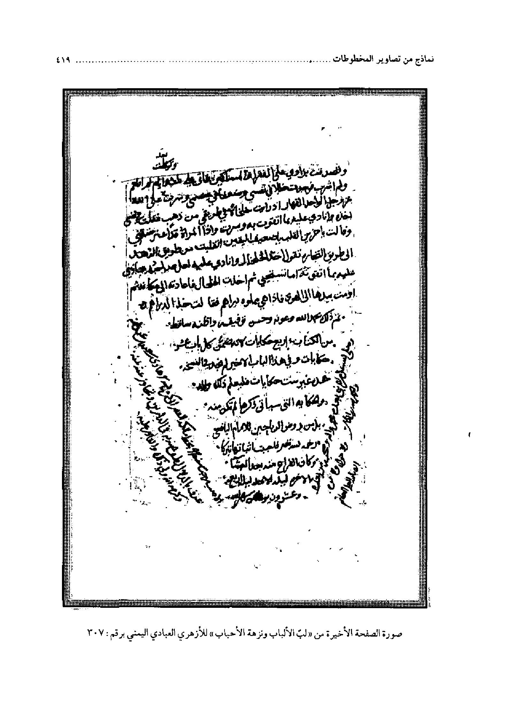
صورة الصفحة الأخیرة من«لبّ الألباب و نزهة الأحباب»للأزهري العبادي الیمني برقم:307
عکس
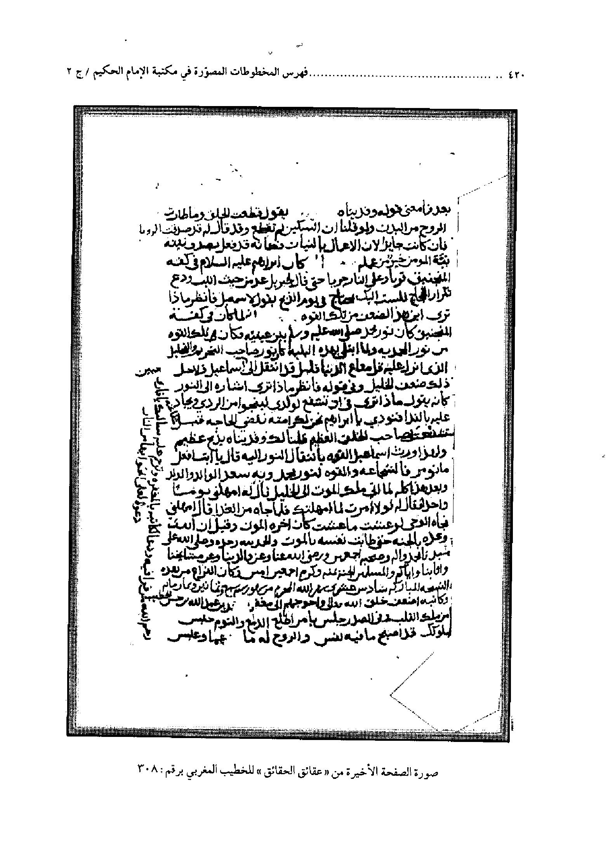
صورة الصفحة الأخیرة من«عقائق الحائق»للخطیب المغربي برقم:308
عکس
صورة الصفحة الأخیرة من«التوضیح»للقرماني الحنفي برقم:309
عکس
صورة الصفحة الأخیرة من«الفرج بعد الشدّة»لابن أبي الدنیا برقم:310/1
عکس
صورة الصفحة الأخیرة من«حدیث آدم بن أبي أیاس العسقلاني»برقم:310/2
عکس
صورة الصفحة الأخیرة من«حکایات عن أبي الشیخ عبداللّه الإصفهاني»برقم:310/3
عکس
صورة الصفحة الأخیرة من«فضائل شهر رمضان»لابن شاهین برقم:310/4
عکس
صورة الصفحة الأولی من«الأحادیث و الحکایات (ج12)»للمقدسي برقم:310/5
عکس
صورة الصفحة الأخیرة من«الأحادیث و الحکایات (ج12)»للمقدسي برقم:310/5
عکس
صورة الصفحة الأولی من«مساوئ الأخلاق»للخرایطي برقم:310/6
عکس
صورة الصفحة الأخیرة من«تاریخ بنی إسرائیل»للإسرائیلی الهارونيّ برقم:311
عکس
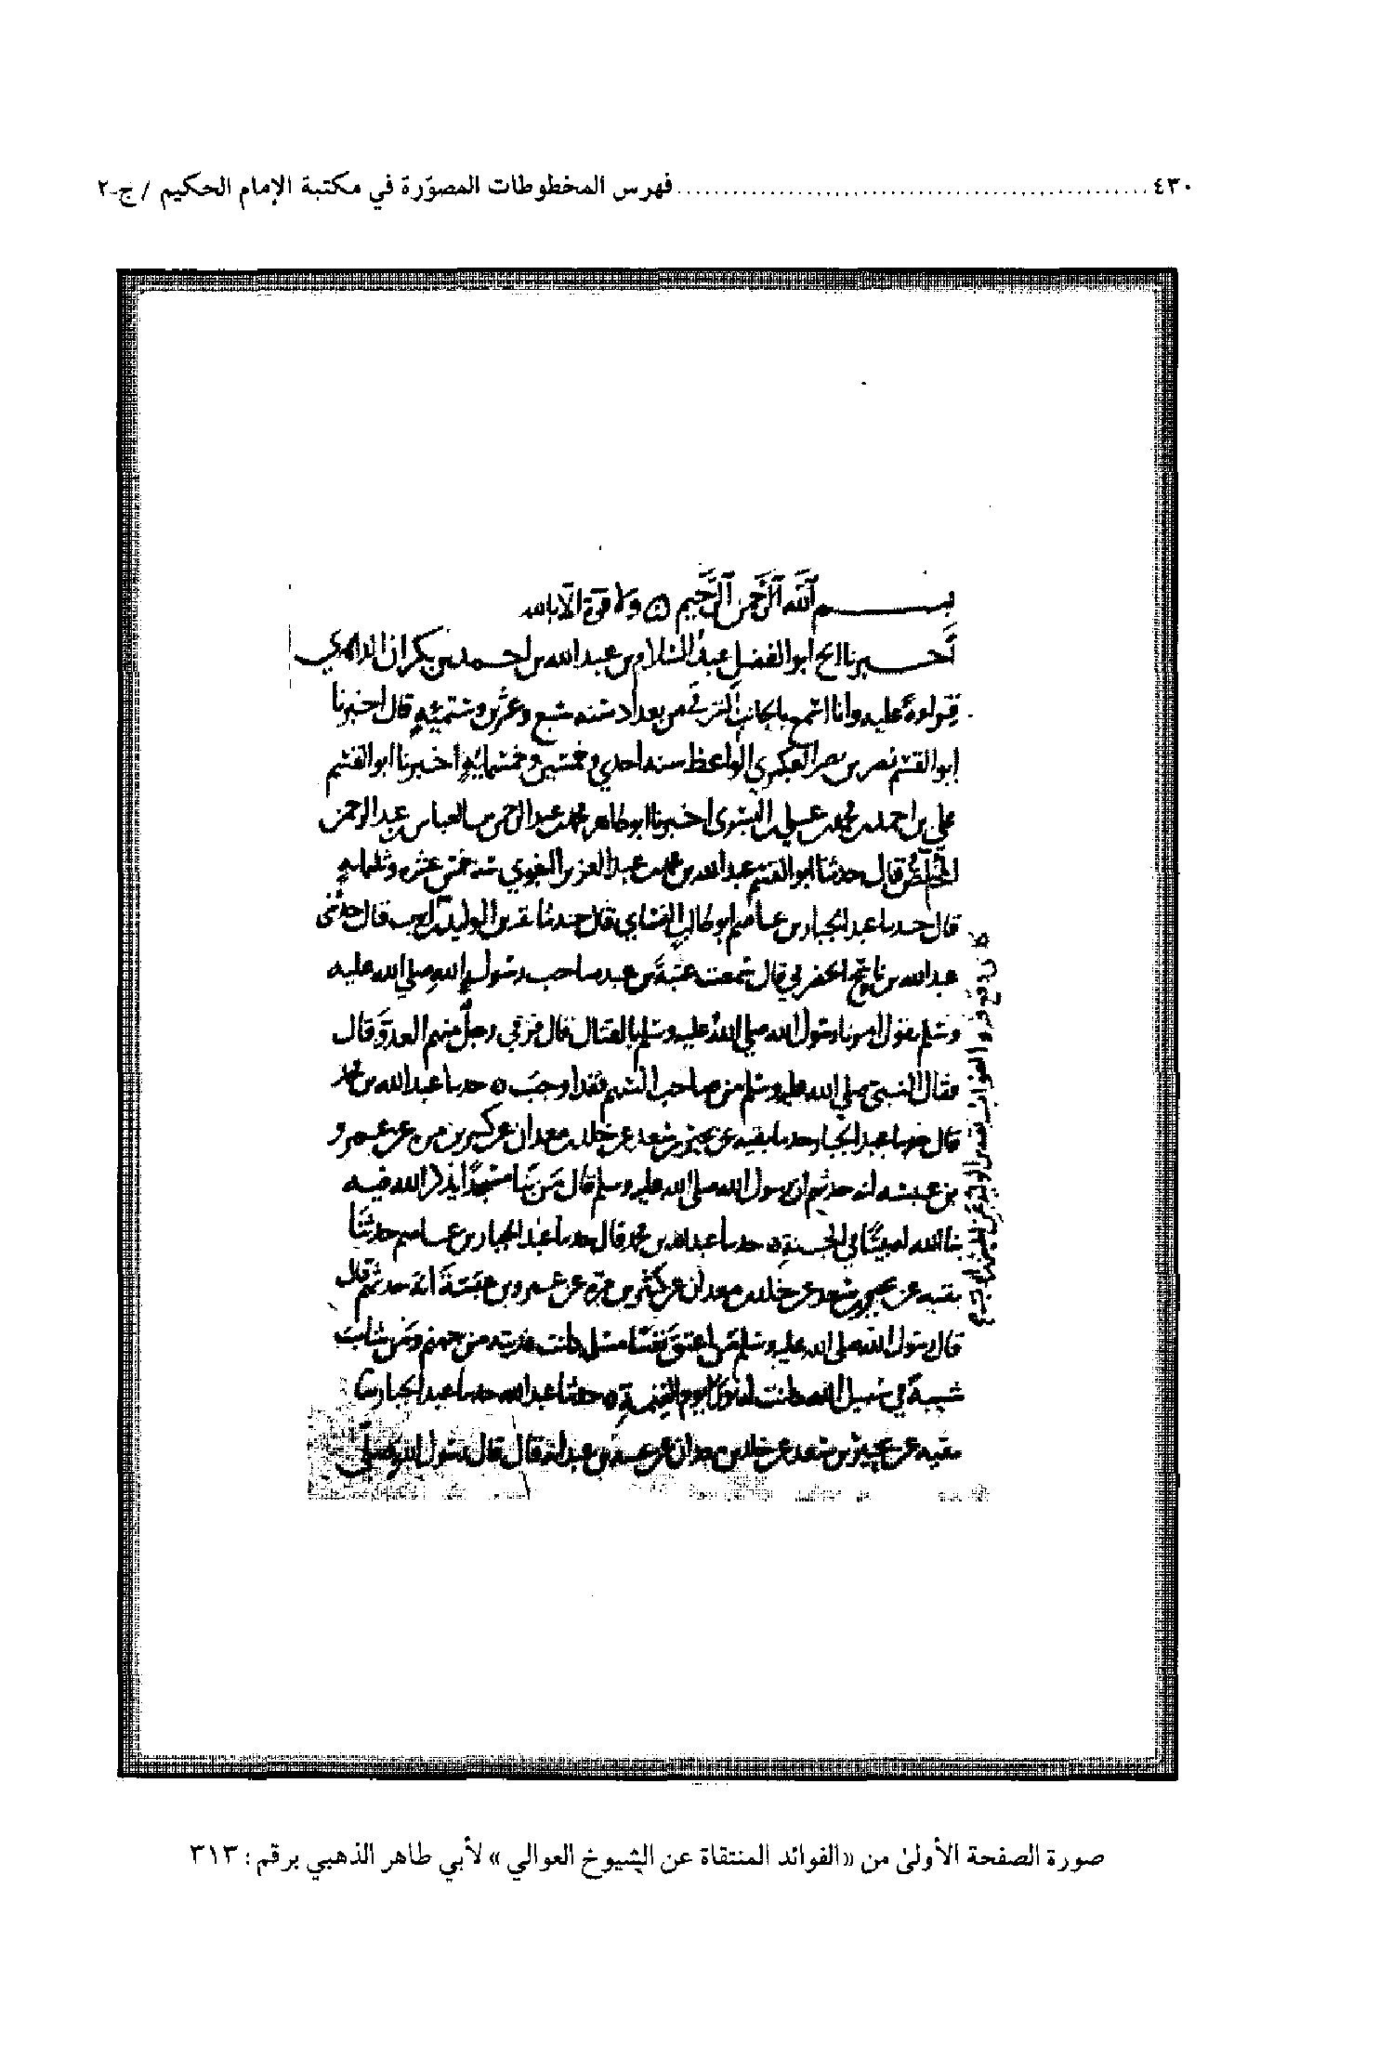
صورة الصفحة الأولی من«الفوائد المنتقاة عن الشیوخ العوالی»لأبی طاهر الذهبي برقم:313
عکس
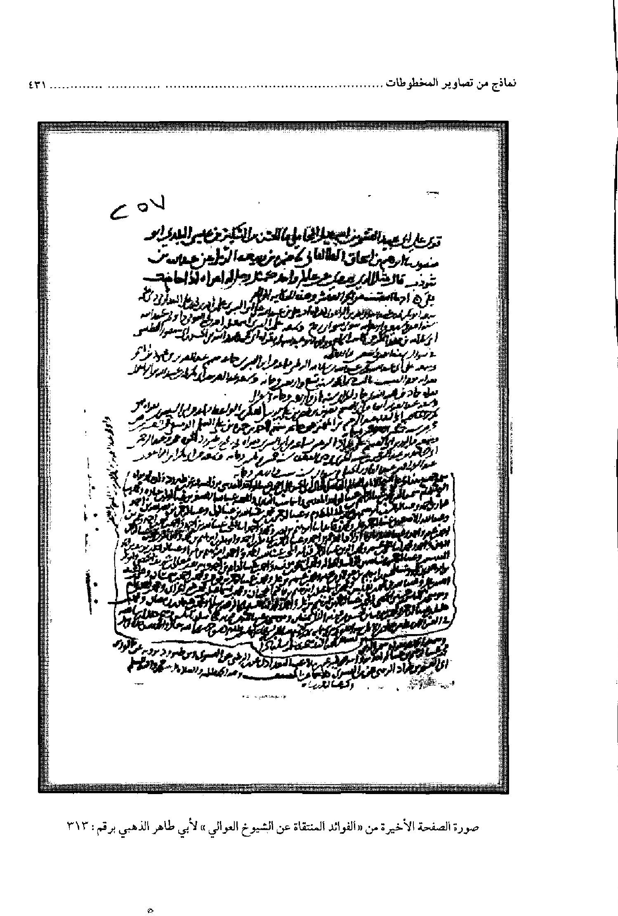
صورة الصفحة الأخیرة من«الفوائد المنقاة عن الشیوخ العوالي»لأبي طاهر الذهبي برقم:313
عکس
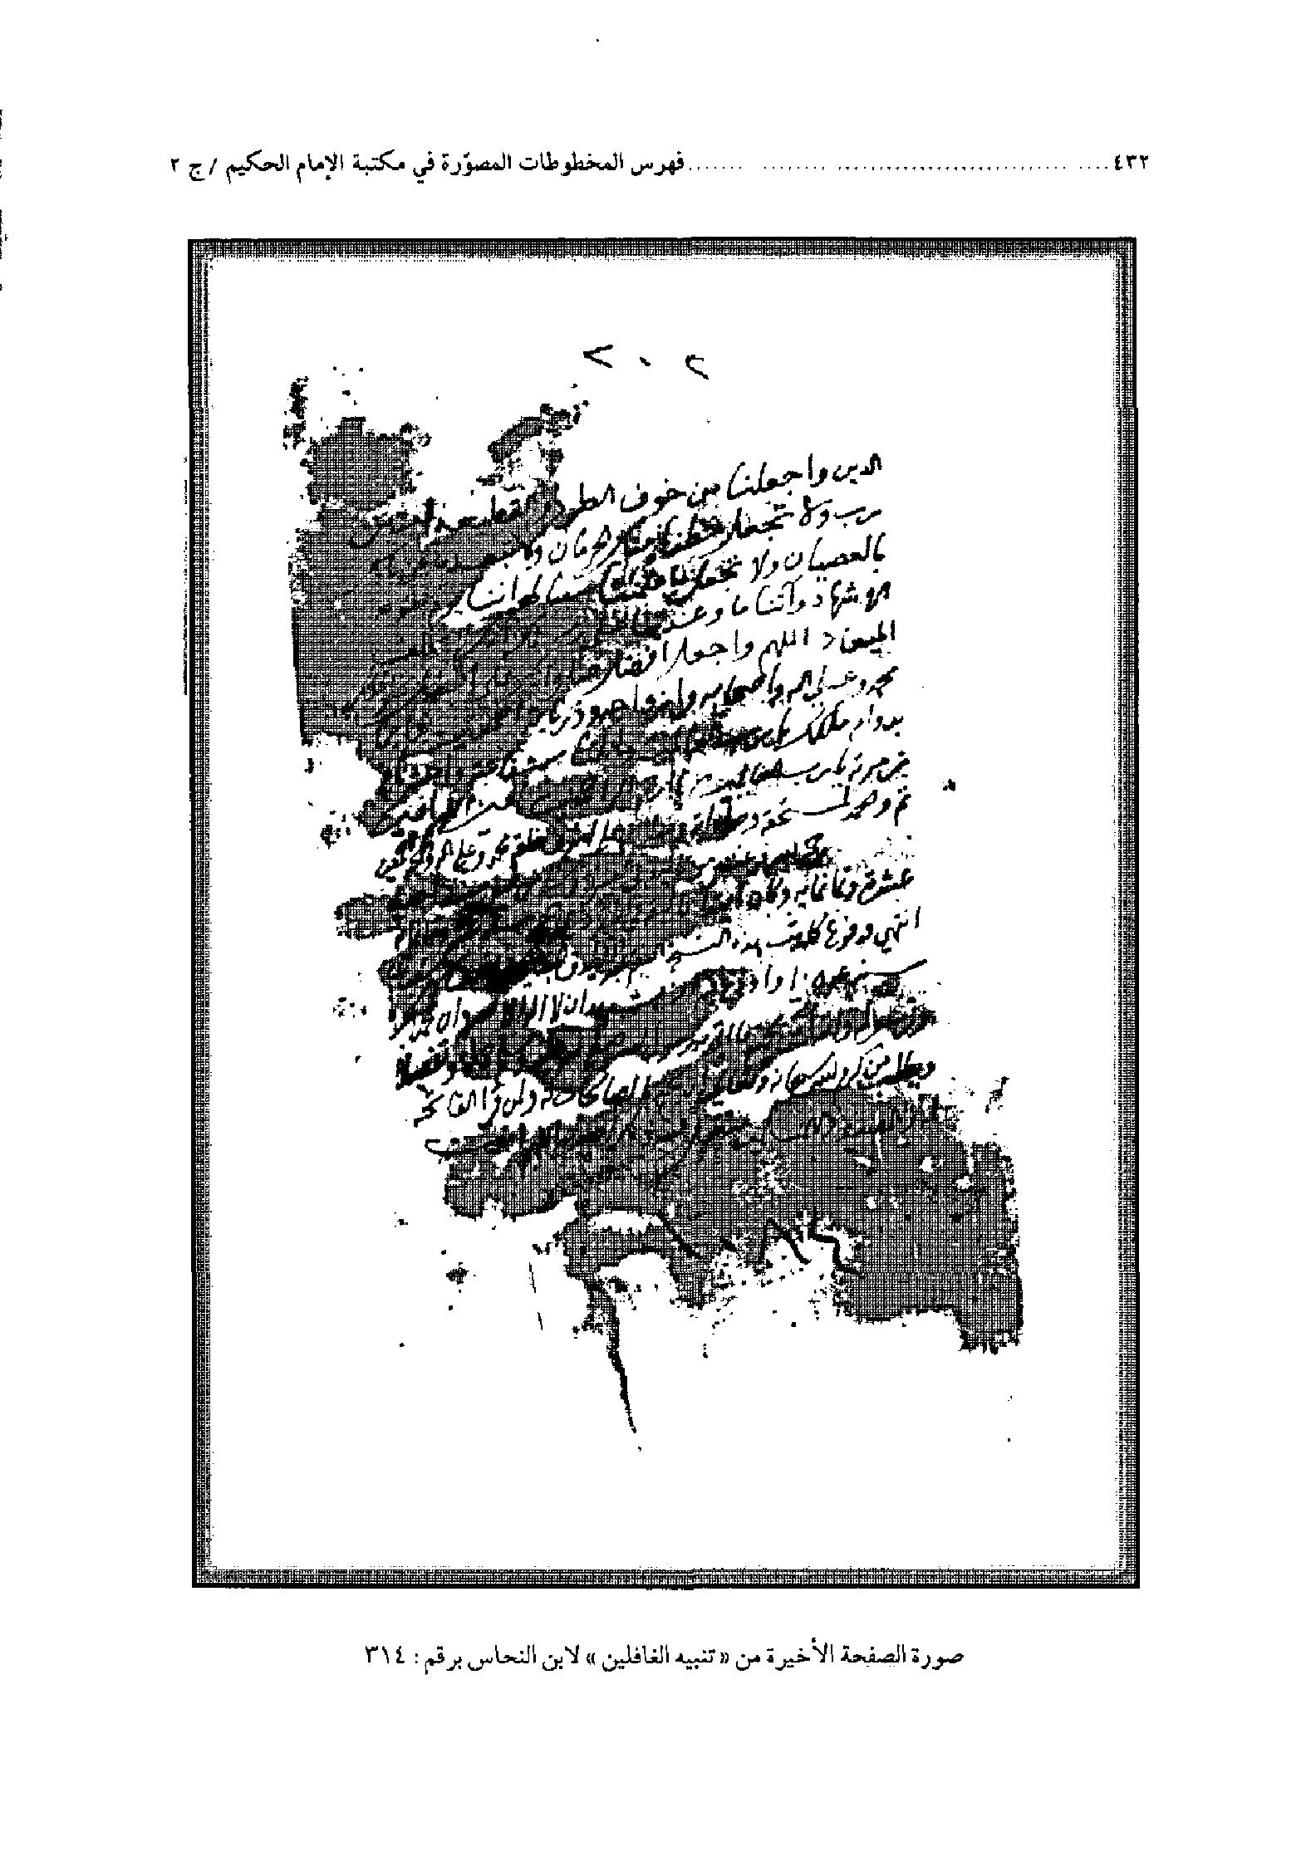
صورة الصفحة الأخیرة من«تنبیه الغافلین»لابن النحاس برقم:314
عکس
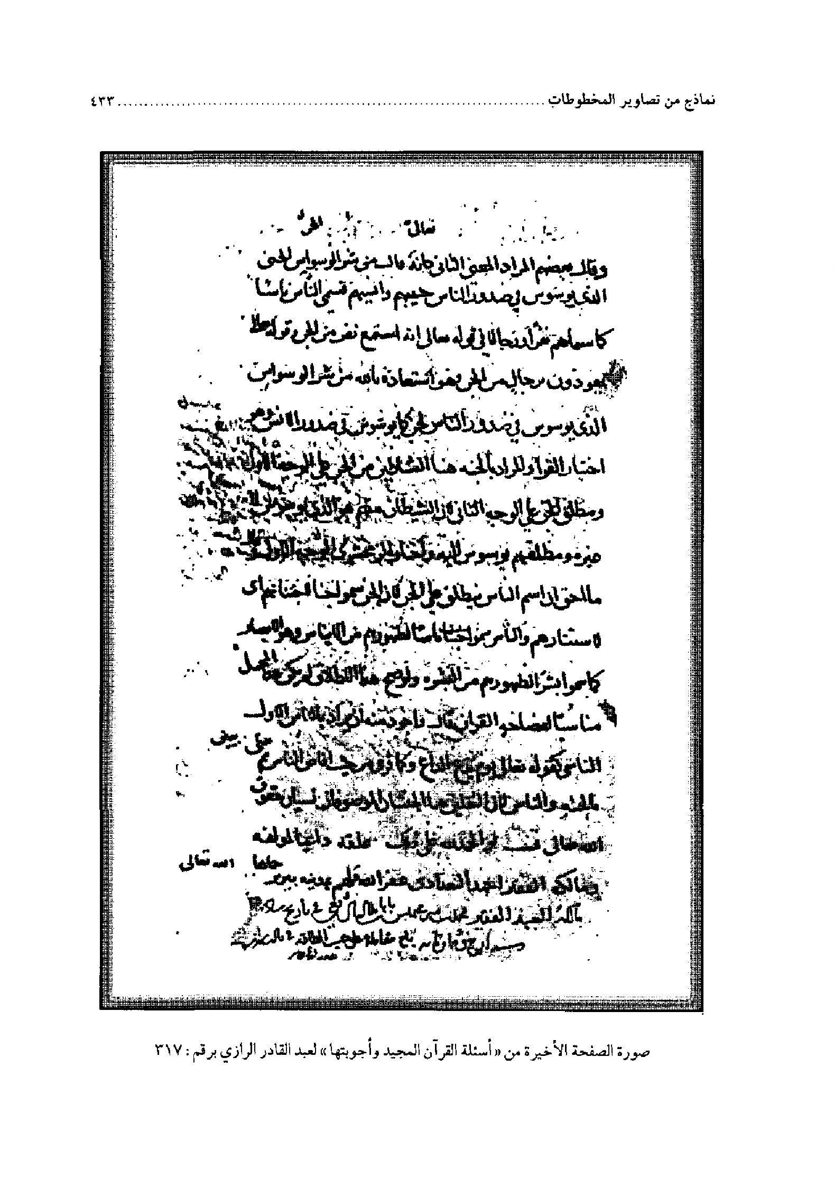
صورة الصفحة الأخیرة من«أسئلة القرآن المجید و أجوبتها»لعبد القادر الرازي برقم:317
عکس
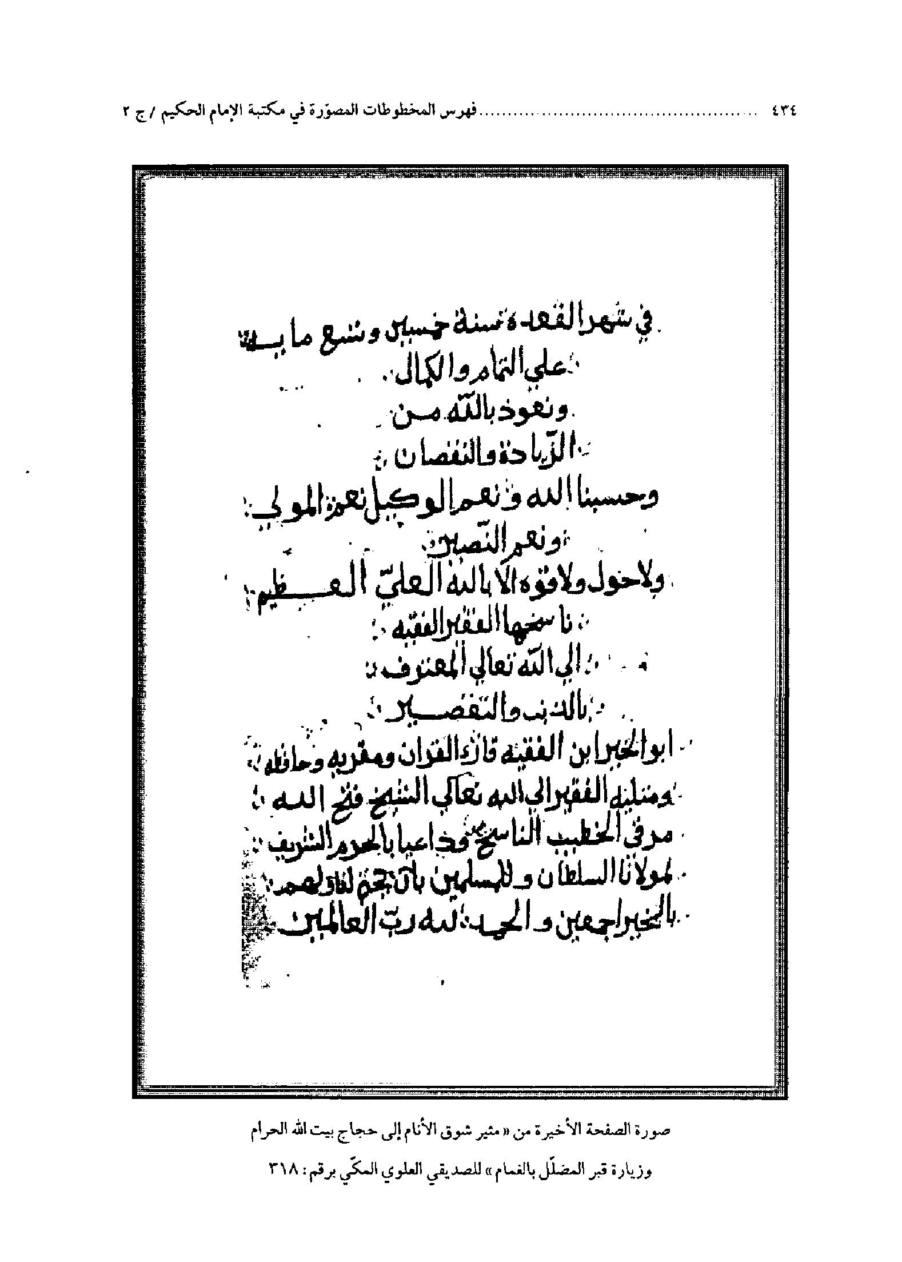
صورة الصفحة الأخیرة من«مثیر شوق الأنام إلی حجاج بیت اللّه الحرام و زیارة قبر المظّل بالغمام»للصدیقي العلوي المکّي برقم:318
عکس
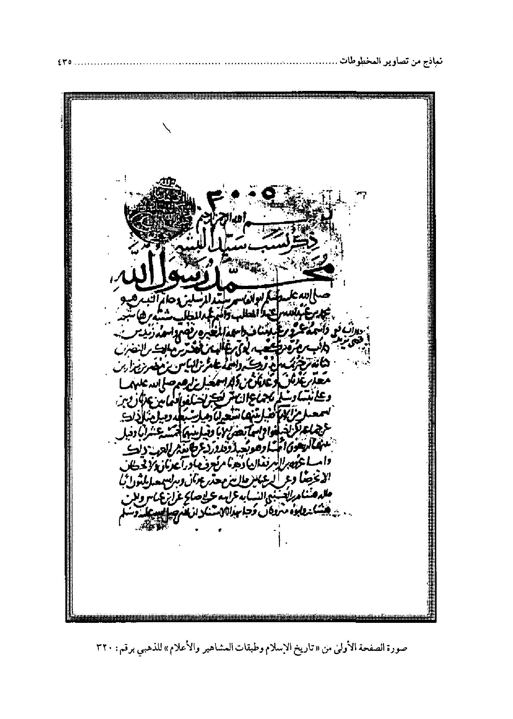
صورة الصفحة الأولی من«تاریخ الإسلام و طبقات المشاهیر و الأعلام»للذهبي برقم:320
عکس
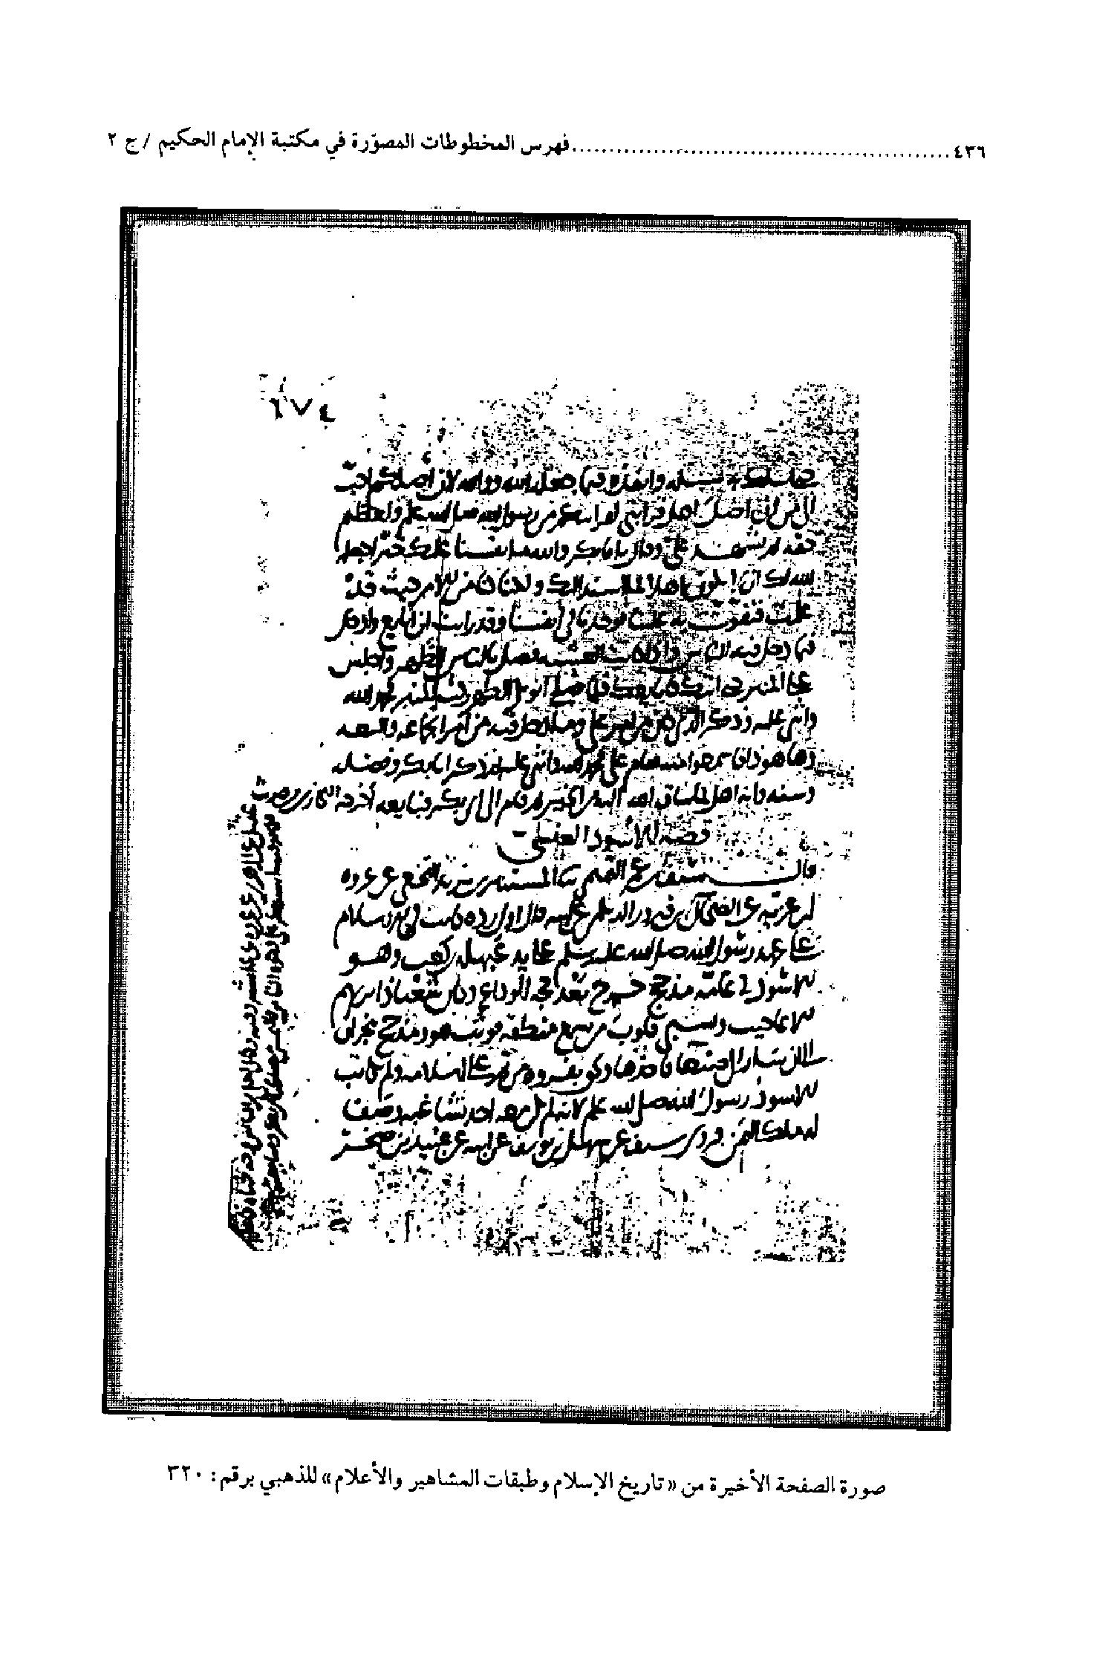
صورة الصفحة الأخیرة من«تاریخ الأسلام و طبقات المشاهیر و الأعلام»للذهبي برقم:320
عکس
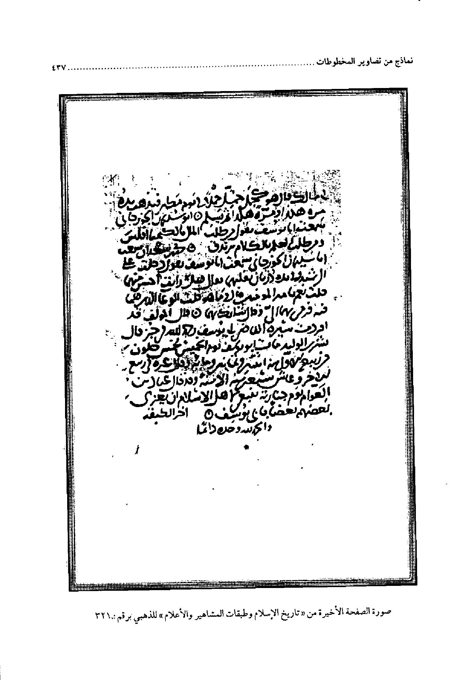
صورة الصفحة الأخیرة من«تاریخ الإسلام و طبقات المشاهیر و الأعلام»للذهبي برقم:321
عکس
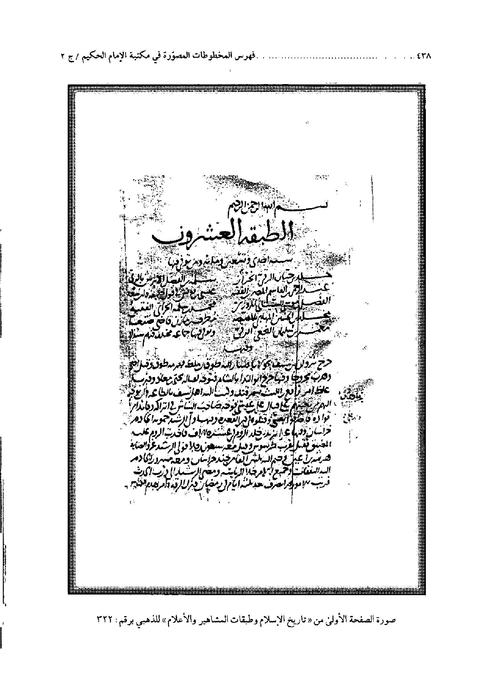
صورة الصفحة الأولی من«تاریخ الإسلام و طبقات المشاهیر و الأعلام»للذهبی برقم:322
عکس
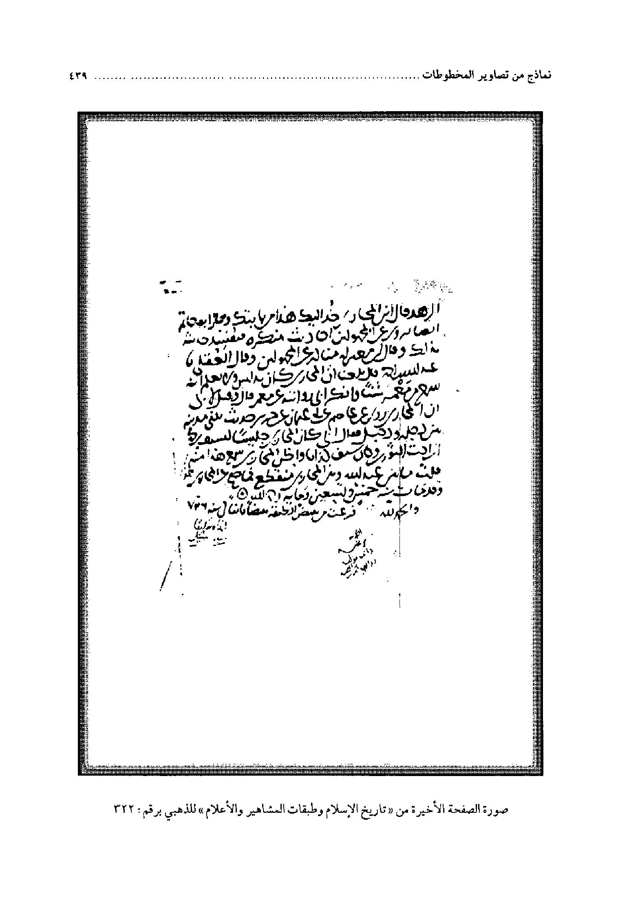
صورة الصفحة الأخیرة من«تاریخ الإسلام و طبقات المشاهیر و الأعلام»للذهبي برقم:322
عکس
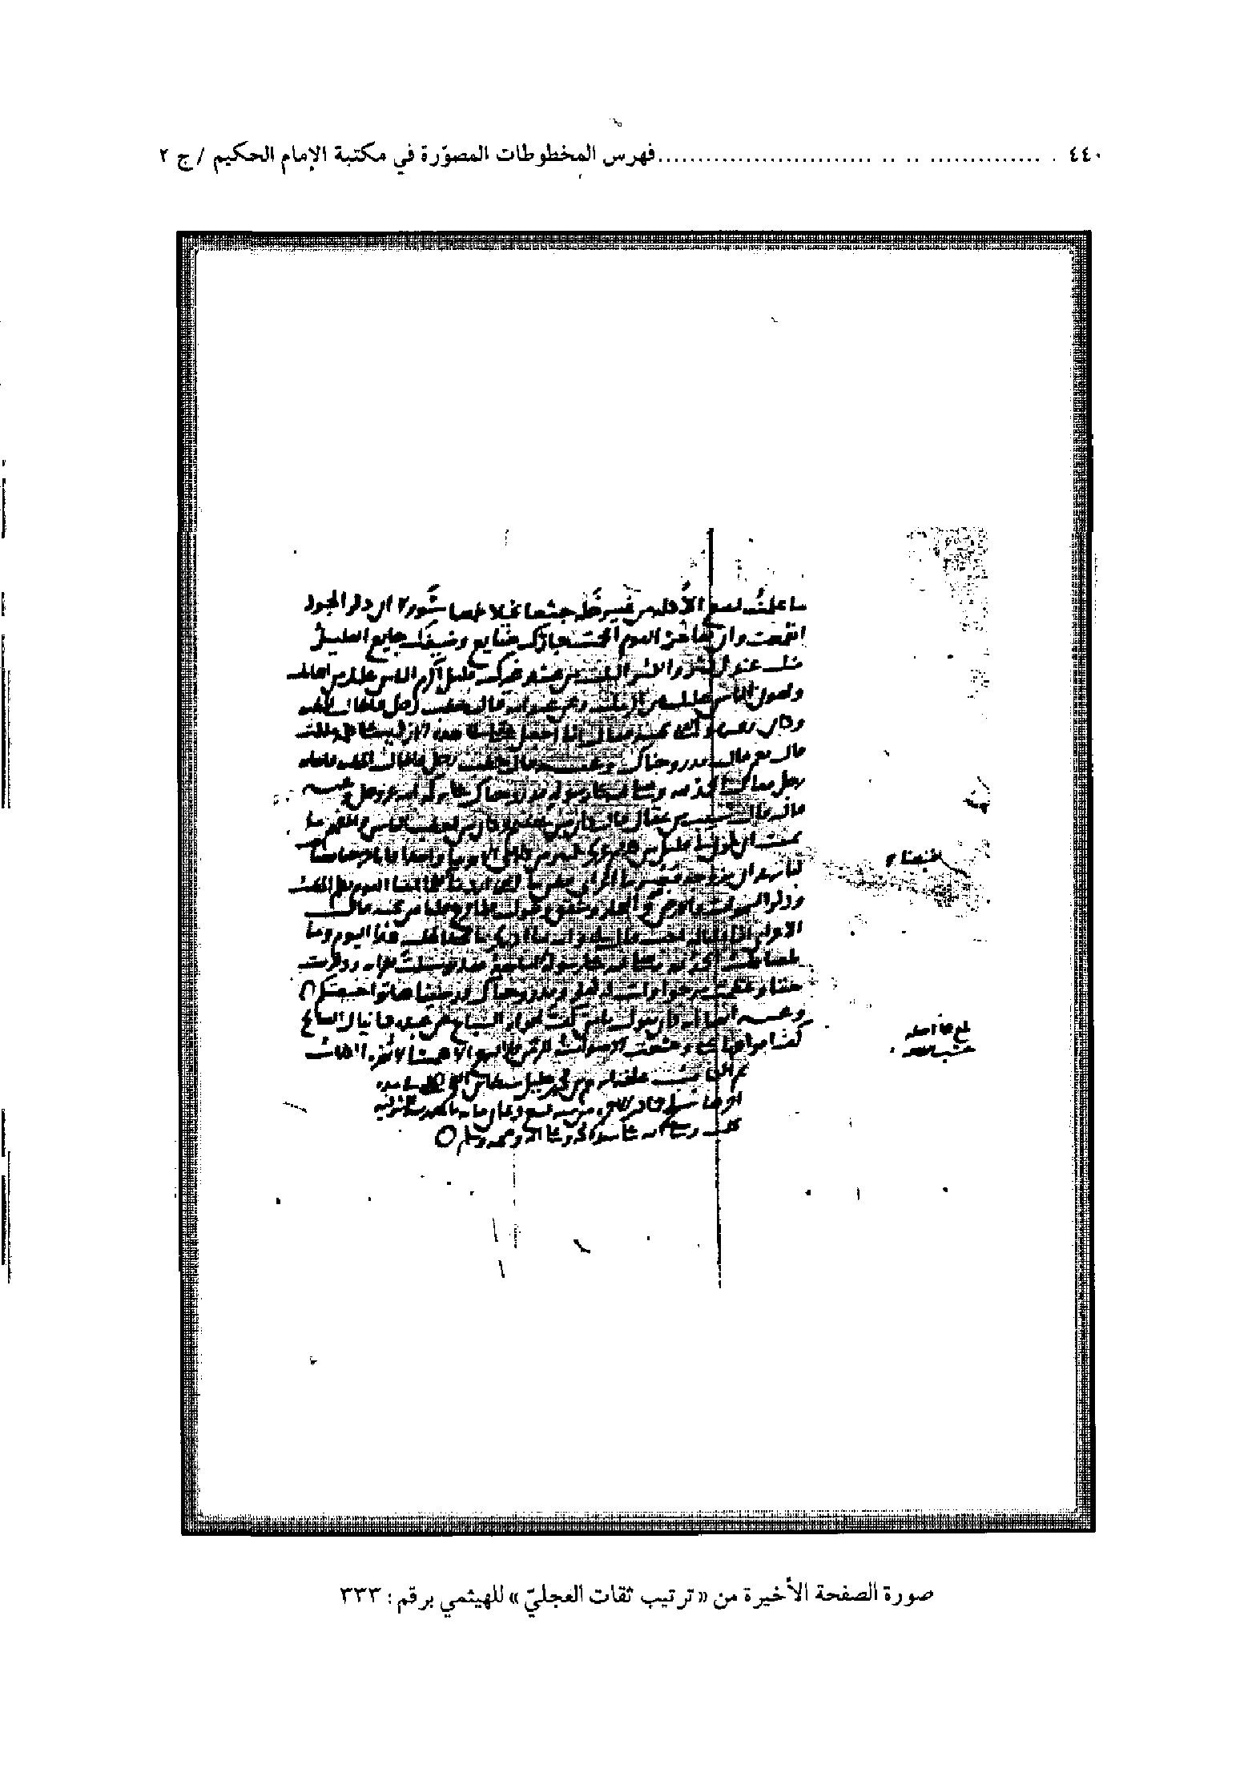
صورة الصفحة الأخیرة من«ترتیب ثقات العجلي»للهیثمي برقم:333
عکس
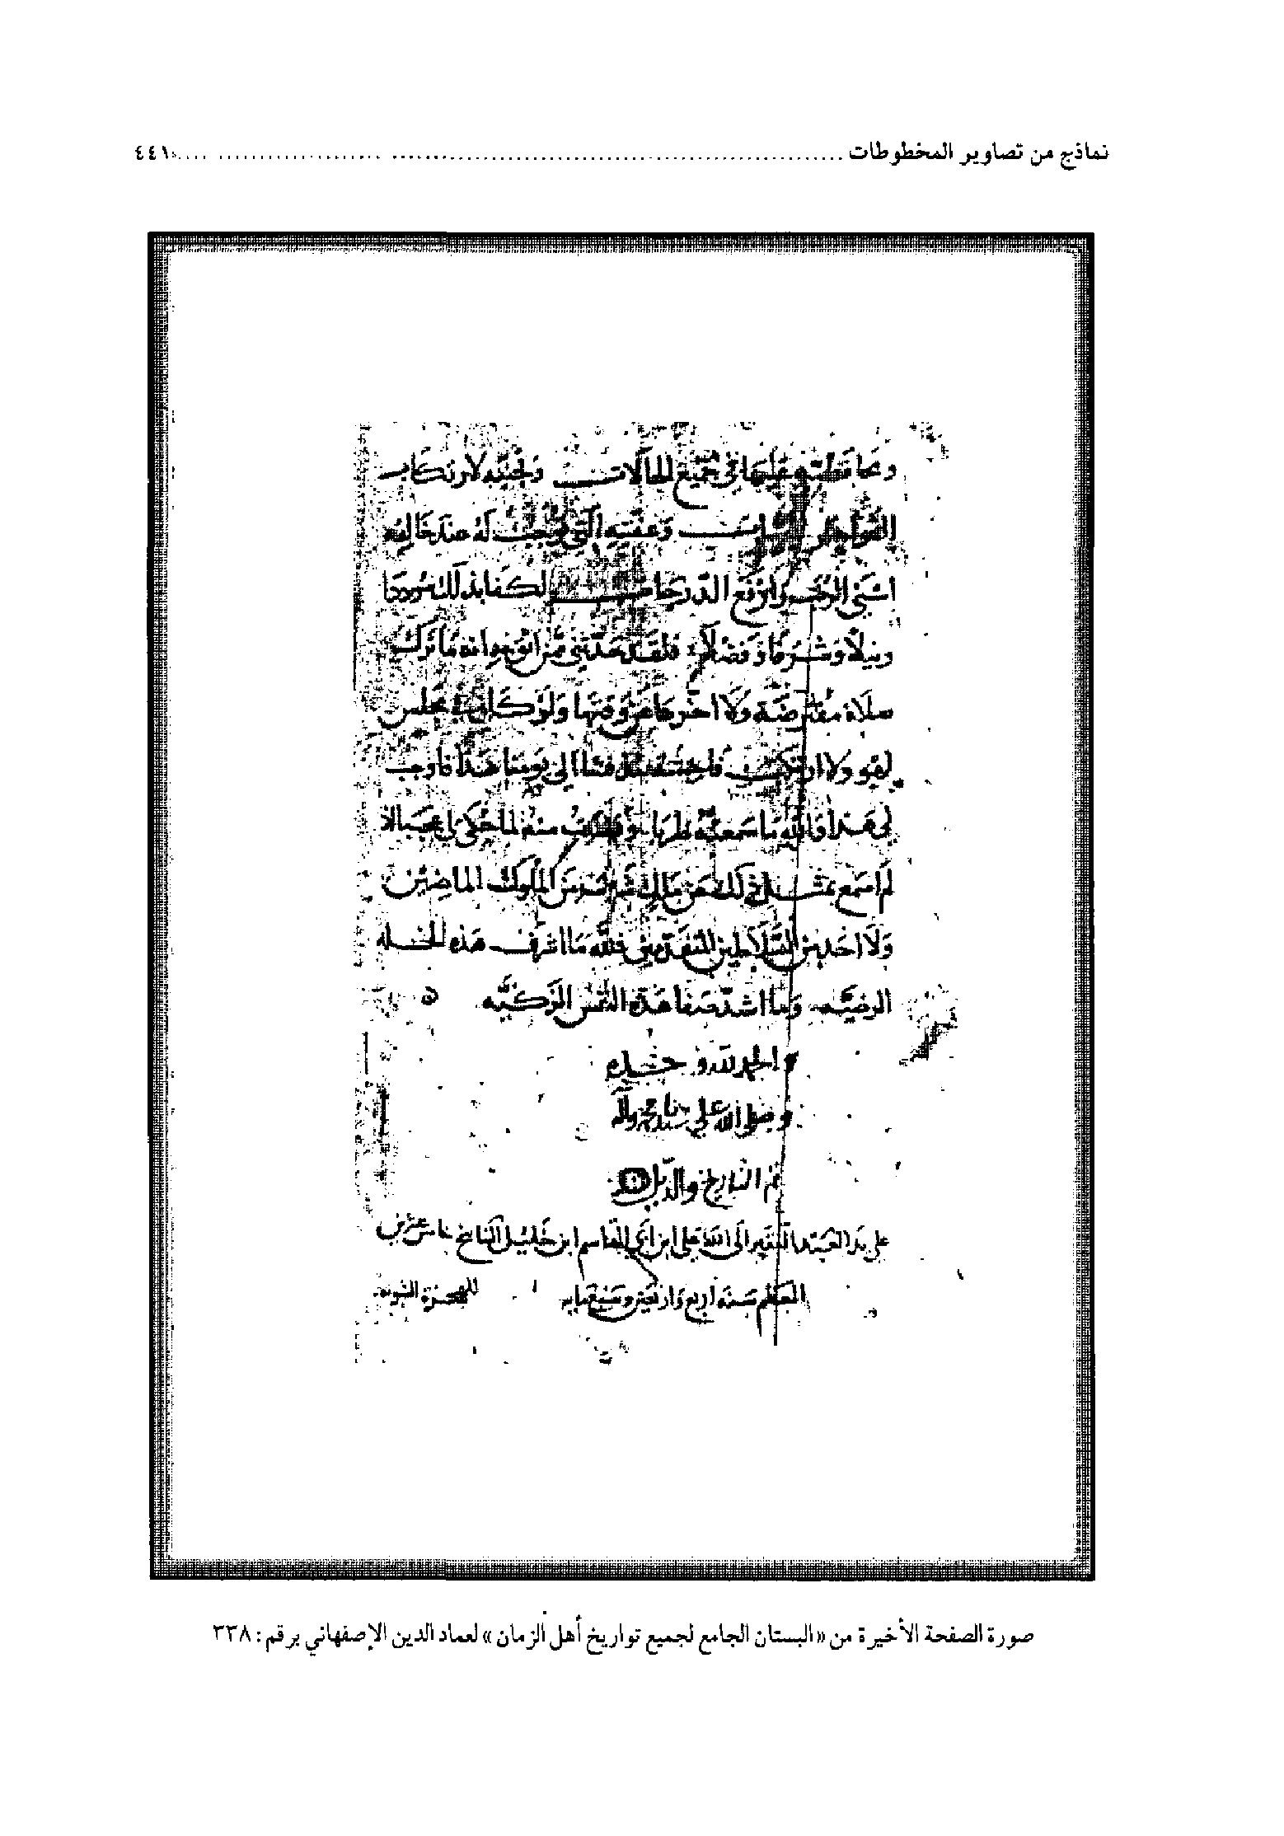
صورة الصفحة الأخیرة من«البستان الجامع لجمیع تواریخ أهل الزمان»لعماد الدین الإصفهاني برقم:338
عکس
صورة الصفحة الأخیرة من«التقیید لمعرفة رواة السنن و الأساتید»لابن نقطة برقم:339
عکس
صورة الصفحة من«التعدیل و الترجیحِ لمن خرّج عنه البخاري في الجامع الصحیح»لأبي الولید الباجي البغدادي برقم:340
عکس
صورة الصفحة الأخیرة من«الأنباء في تاریخ الخلفاء»لابن العمراني برقم:342
عکس
صورة الصفحة الأخیرة من«اتحاف السالك بروایة موطأ مالك»لابن ناصر الدین برقم:344
عکس
صورة الصفحة الأخیرة من«فضائل القرآن»لابي عبید الهروي برقم:345
عکس
صورة الصفحة الأخیرة من«الاستدراك»لابن نقطة برقم:346
عکس
صورة الصفحة الأخیرة من«تحقیق النصرة بتلخیص معالم دار الهجرة»لابن الحسین المراغي برقم:348
عکس
صورة الصفحة الأولی من«دیوان أمیر المؤمنین علی بن أبي طالب علیه السلام»برقم:350
عکس
صورة الصفحة الأخیرة من«دیوان أمیر المؤمنین علی بن أبي طالب علیه السلام»برقم:350
عکس
صورة الصفحة الأولی من«أمالي ابن بشران الواعظ البغدادي»برقم:354
عکس
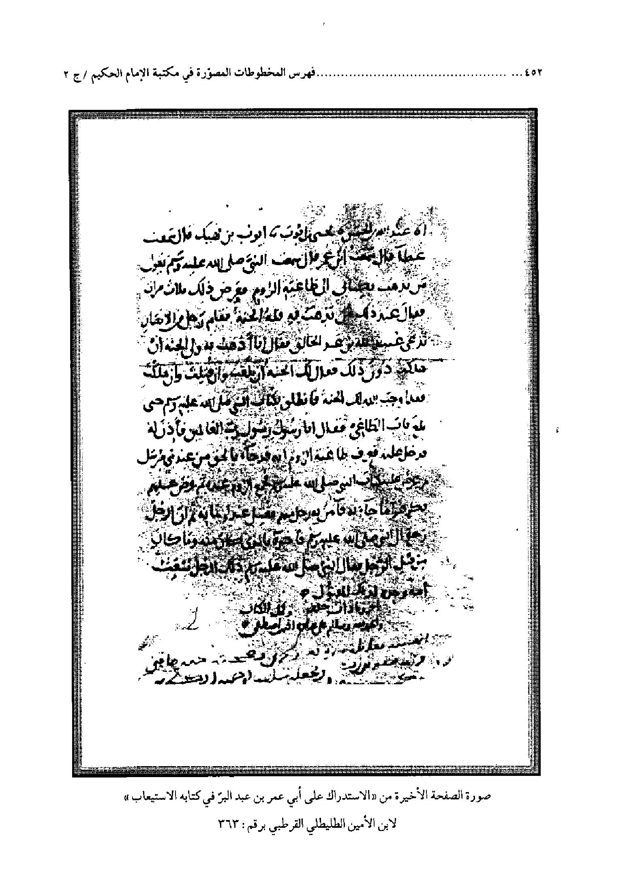
صورة الصفحة الأخیرة من«الاستدراك علی أبي عمر بن عبدالبرّفي کتابه الاستعیاب»لابن الأمین الطلیطلي القرطبي برقم:363
عکس
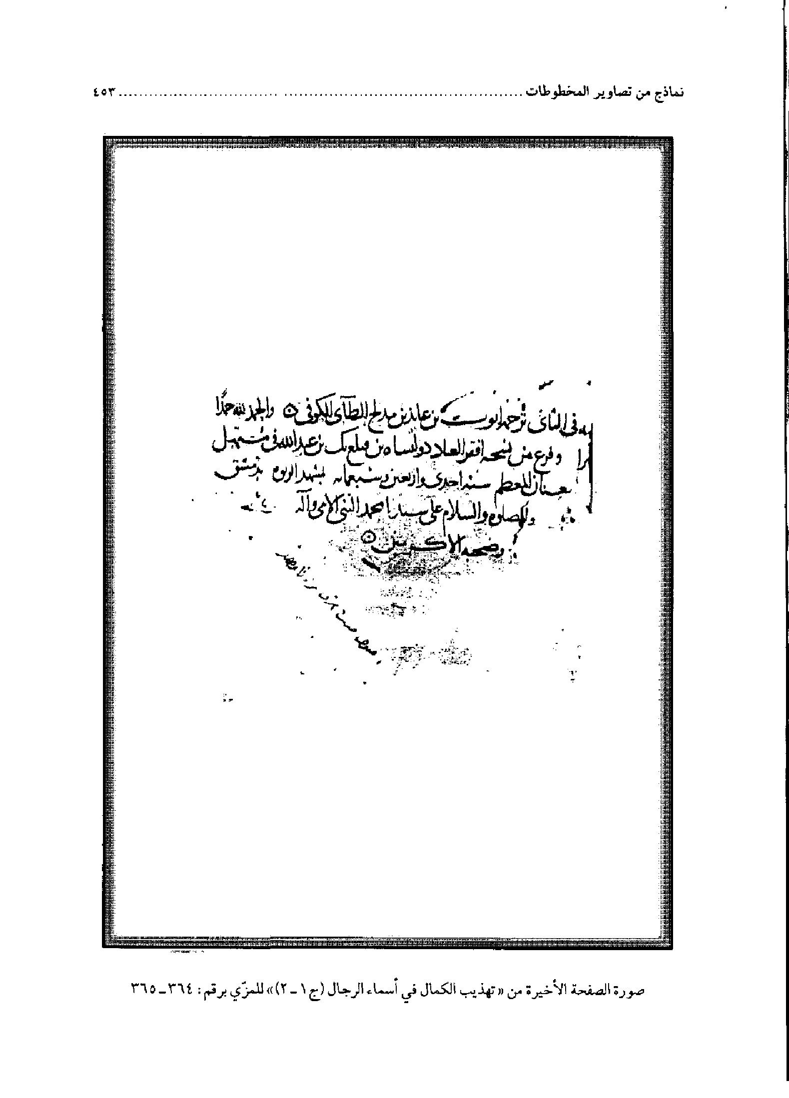
صورة الصفحة الأخیرة من«تهذیب الکمال في أسماء الرجال(ج1-2)»للمزّي برقم:364-365
عکس
صورة الصفحة الأخیرة من«تهذیب الکمال في أسماء الرجال(ج4)»للمزّي برقم:369
عکس
صورة الصفحة الأخیرة من«تهذیب الکمال في أسماء الرجال»للمزّي برقم:385
عکس
صورة الصفحة الأخیرة من«تهذیب الکمال في أسماء الرجال»للمزّي برقم:386
عکس
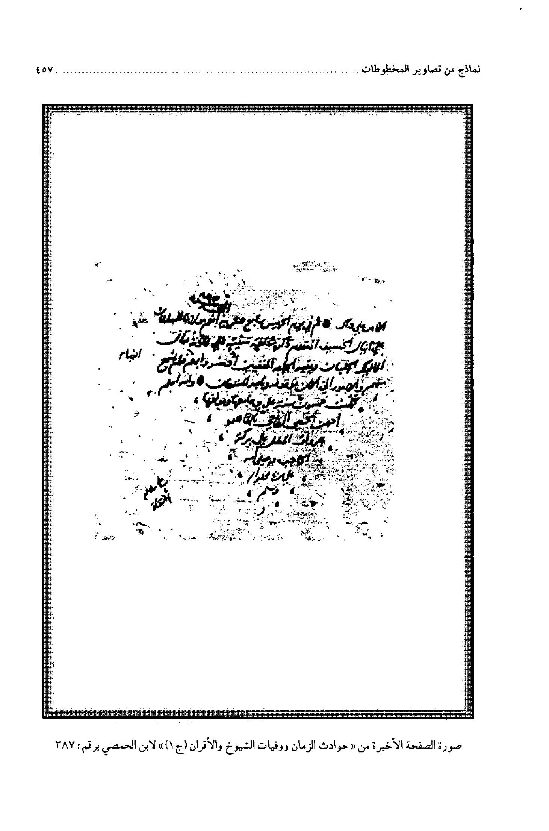
صورة الصفحة الأخیرة من«حوادث الزمان و وفیات الشیوخ و الأقران (ج 1)»لابن الحمصي برقم:387
عکس
صورة الصفحة الأخیرة من«إیضاح الوقف و الابتداء»للأنباري النحوي برقم:391
عکس
صورة الصفحة الأخیرة من«رحمة الأمّة في اختلاف الأئمّة»لصدر الدین القریشي العثماني برقم:392
عکس
صورة الصفحة الأولی من«الکافي»لأبي جعفر الکلیني برقم:393
عکس
صورة الصفحة الأخیرة من«الکافي»لأبي جعفر الکلیني برقم:393
عکس
صورة الصفحة الأخیرة من«غریب الحدیث(ج2)»للخطابي البستي برقم:395
عکس
صورة الصفحة الأخیرة من«معجم أبي المعالي الأبرقوهي»برقم:396
عکس
صورة الصفحة الأولی من«صلة التکملة لوفیات النقلة»للشریف الحسیني الحلبي برقم:397
عکس
صورة الصفحة الأخیرة من«صلة التکملة لوفیات النقلة»للشریف الحسیني الحلبي برقم:397
عکس
صورة الصفحة الأخیرة من«أسماء الرجال الذین في المهذّب»لمبارك التفلیسي برقم:398
عکس
صورة الصفحة الأخیرة من«التعریف و الإعلام فیما أُبهم في القرآن من الأسماء و الأعلام»للخثعمي السهیلي برقم:400
عکس
صورة الصفحة الدخیرة من«تهذیب مستمر الأوهام علی ذوي المعرفة و أولي الأفهام»لابن ماکولا برقم:401
عکس
صورة الصفحة الأخیرة من«شرح اللمع (البیان)»لأبي البرکات العلوي الکوفي برقم:403
عکس
صورة الصفحة الأخیرة من«مختصر الکامل في الضعفاء»للمقریزي برقم:404
عکس
صورة الصفحة الأخیرة من«شرح عمدة الأحکام»لابن دقیق العید برقم:408
عکس
صورة الصفحة الأخیرة من«أعیان العصر و أعوان النصر(ج2)»للصفدي برقم:412
عکس
صورة الصفحة الأخیرة من«الذیل علی ذیل العبر في خبر من غبر»لابن العراقي برقم:413
عکس
صورة الصفحة الأخیرة من«البحر الفائض في شرح دیوان ابن الفارض»للصفوري البوریني برقم:417
عکس
صورة الصفحة الأخیرة من«المعجم الأوسط (38-59)»للطبراني برقم:418-419
عکس
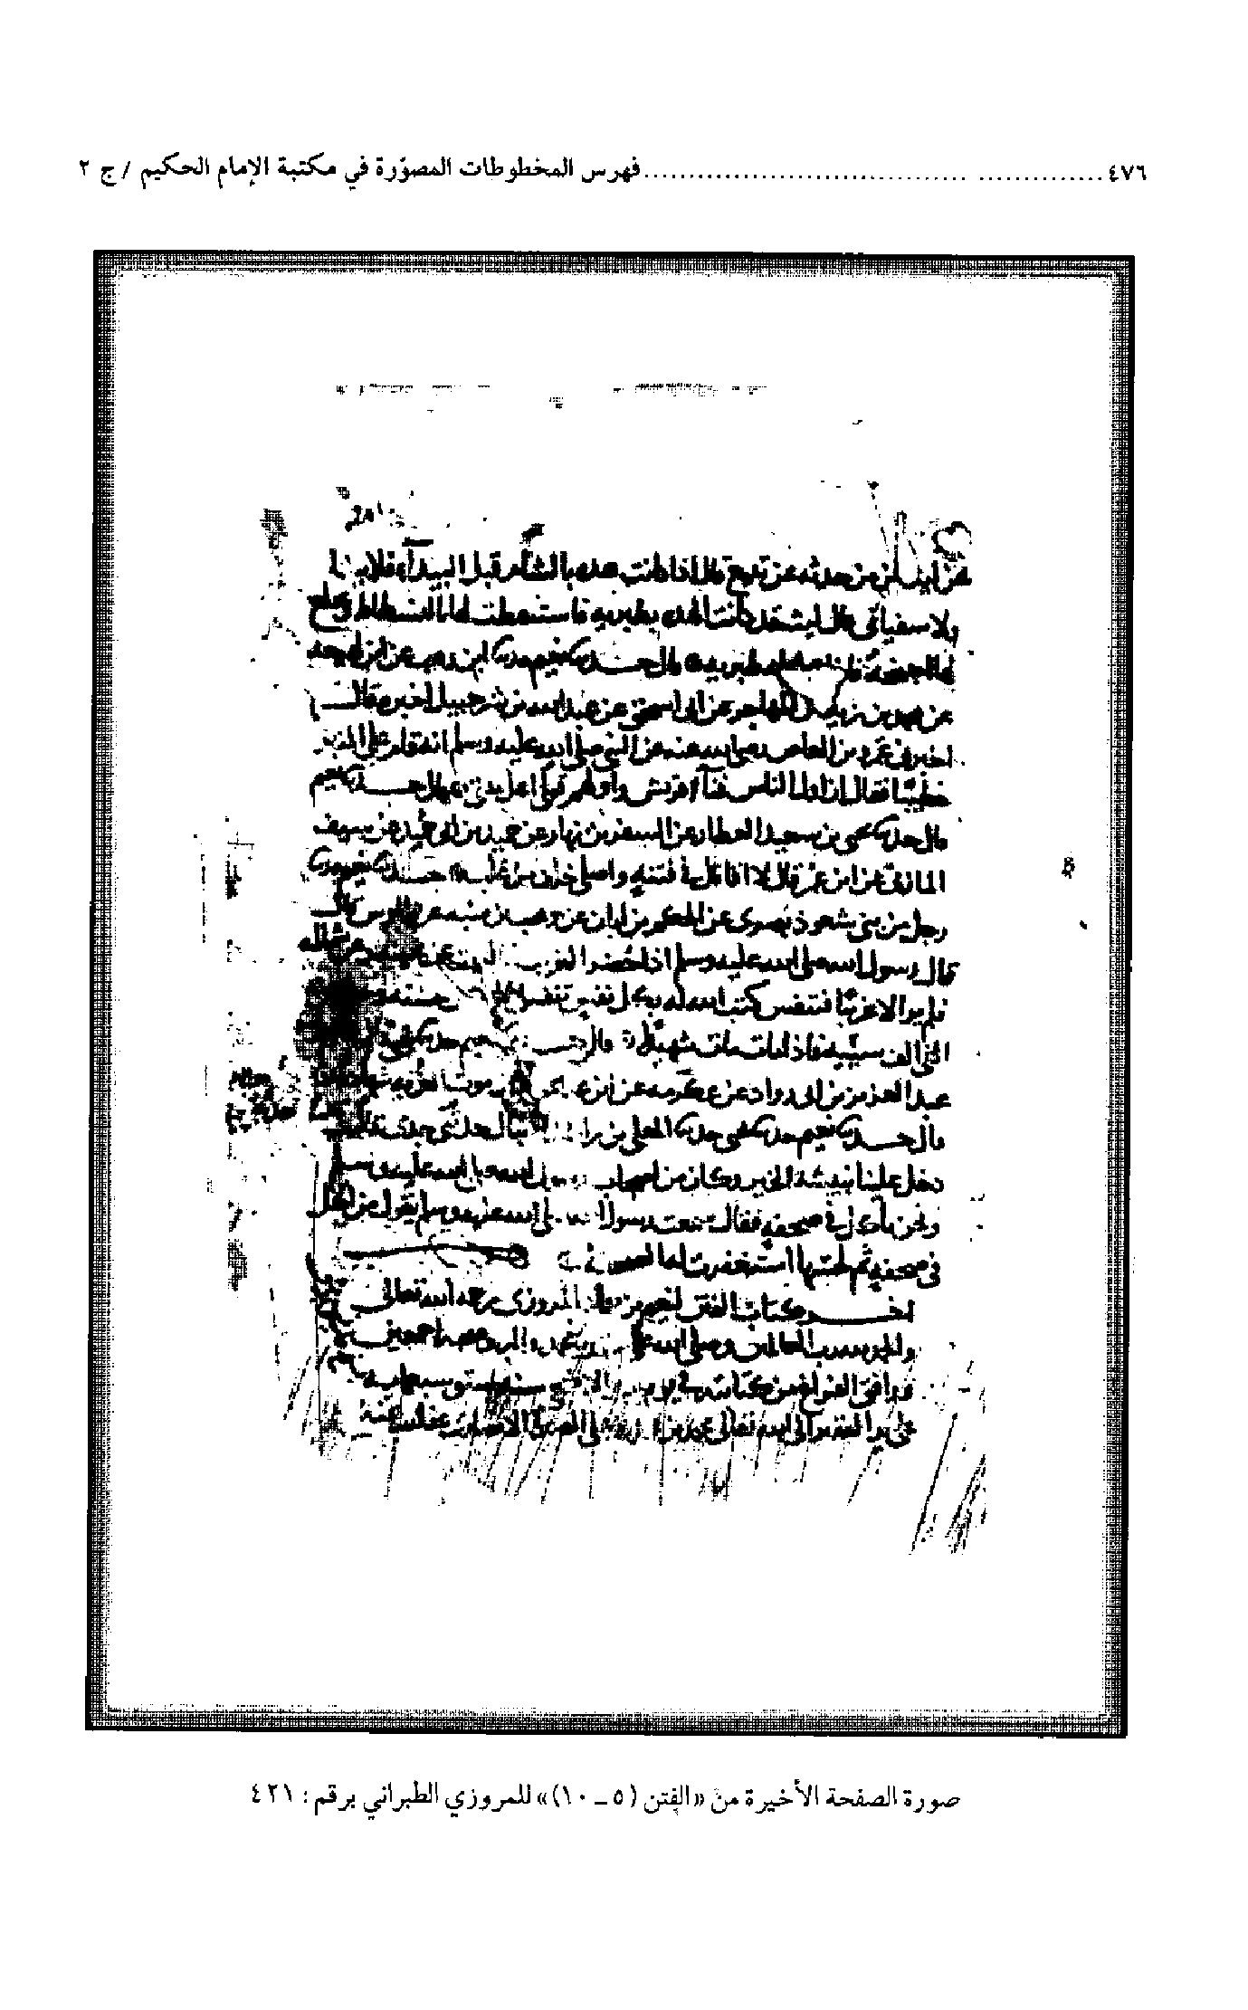
صورة الصفحة الأخیرة من«الفتن (5-10)»للمروزي الطبراني برقم:421
عکس
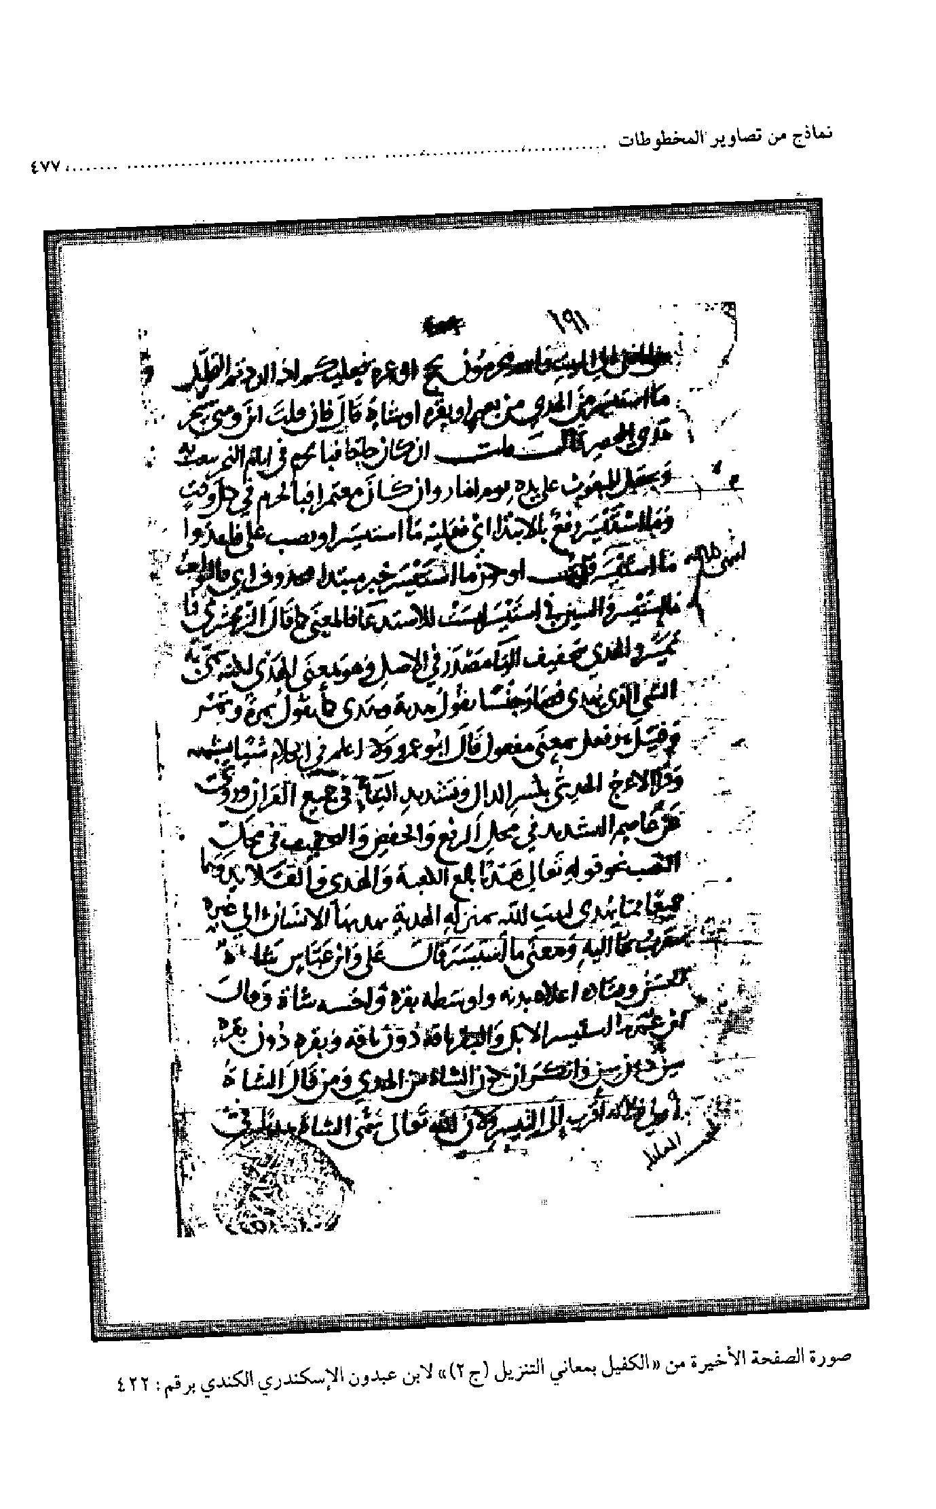
صورة الصفحة الأخیرة من«الکفیل بمعاني التنزیل (ج2)»لابن عبدون الإسکندري الکندي برقم:422
عکس
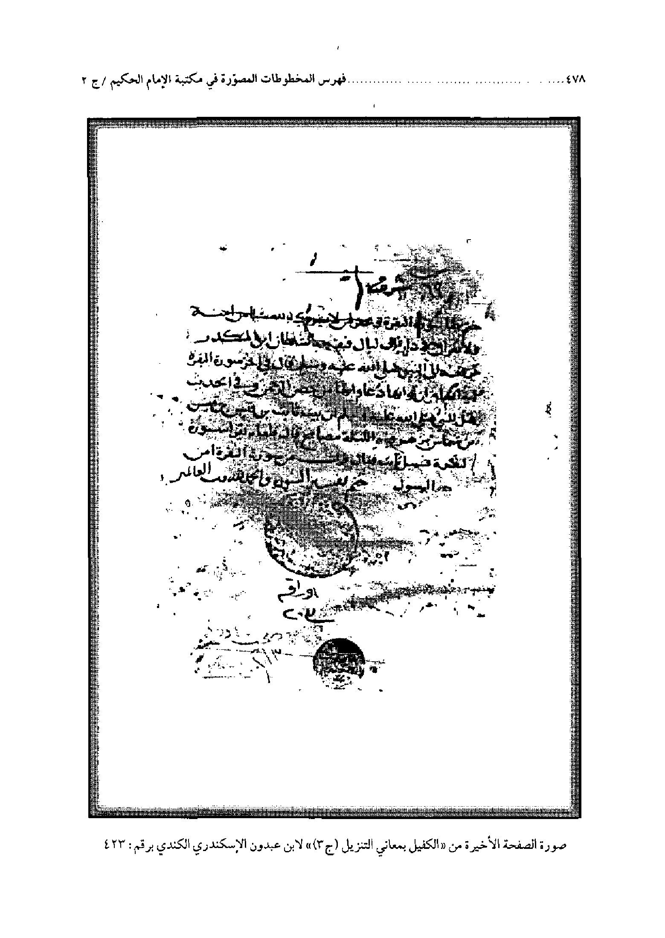
صورة الصفحة الأخیرة من«الکفیل بمعاني التنزیل(ج3)»لابن عبدون الإسکندري الکندي برقم:423
عکس
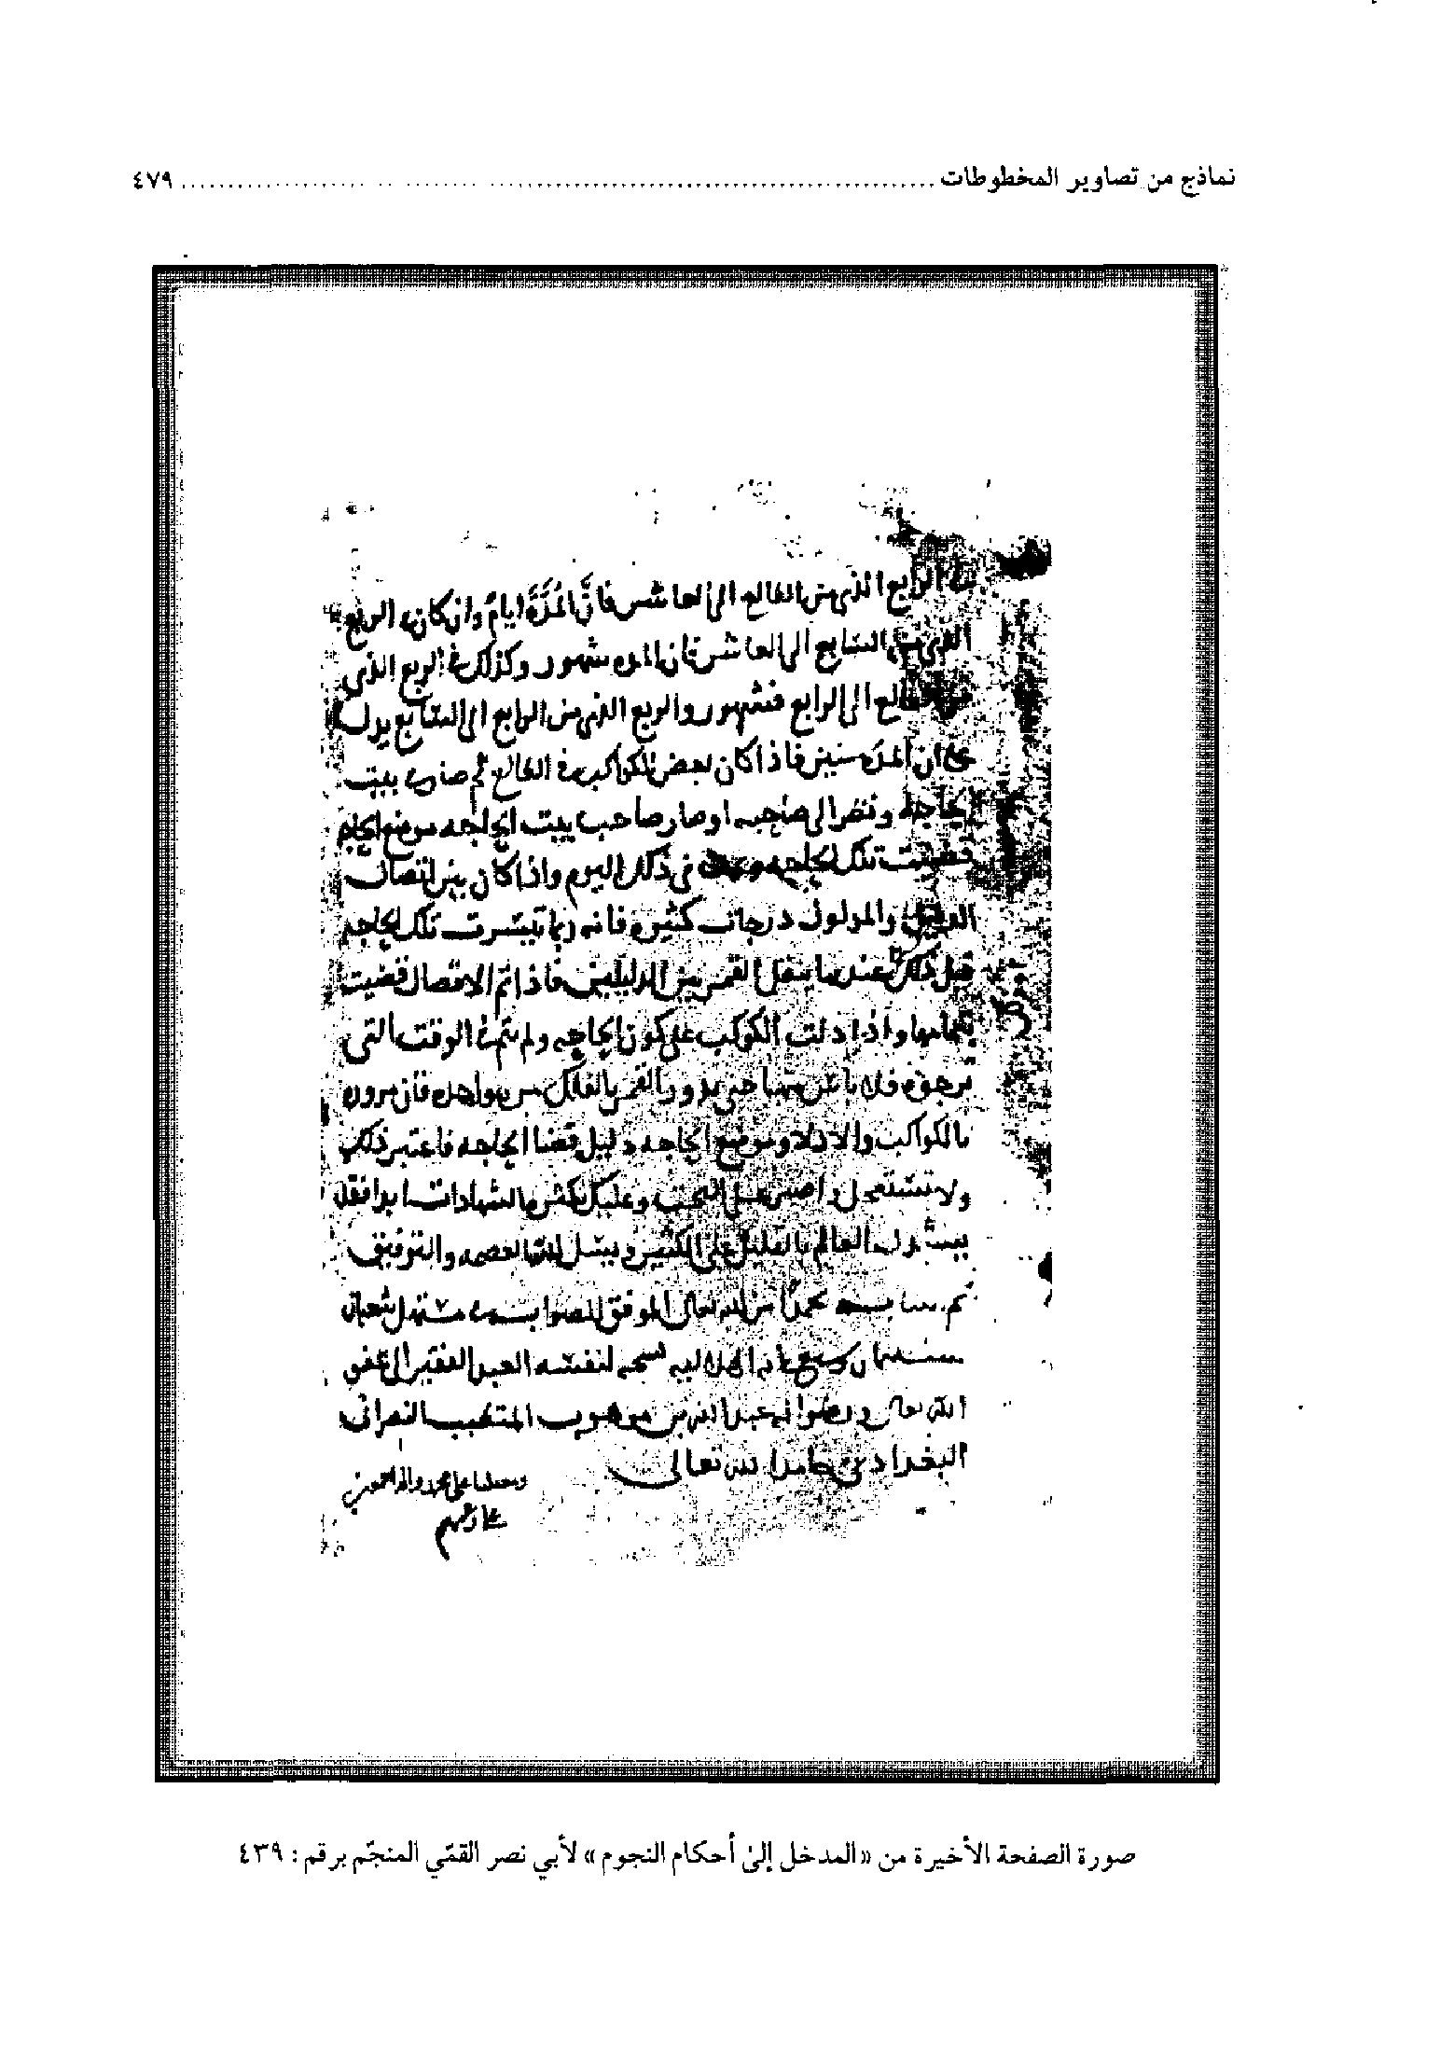
صورة الصفحة الأخیرة من«المدخل إلی أحکام النجوم»لأبی نصر القمّي المنجّم برقم:439
عکس
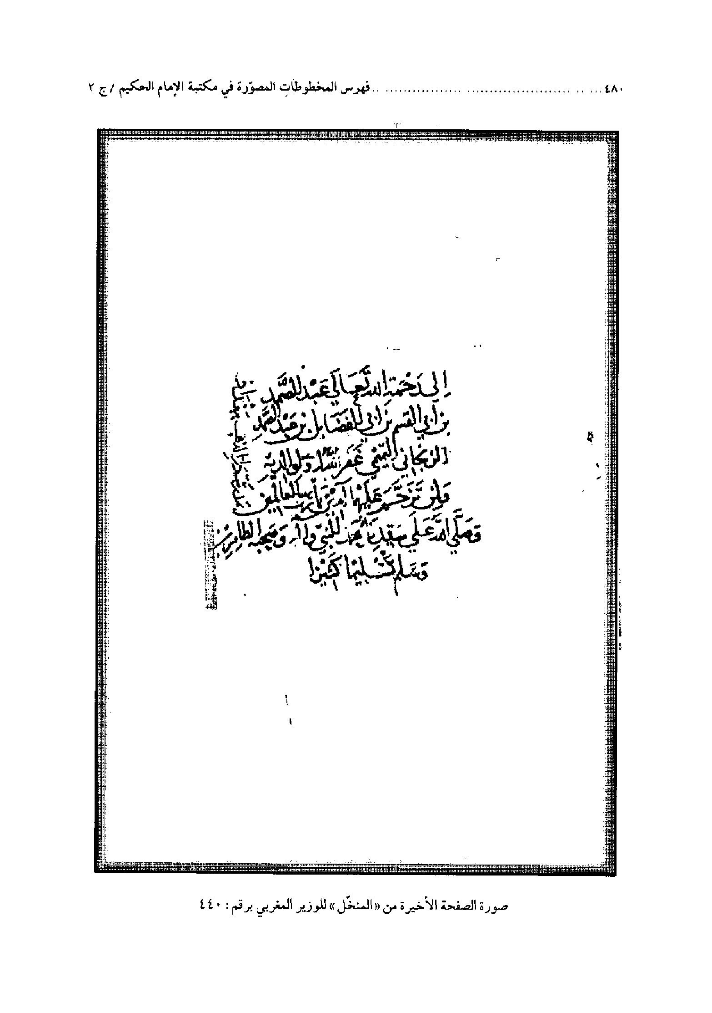
صورة الصفحة الأخیرة من«المنخّل»للوزیر المغربي برقم:440
عکس
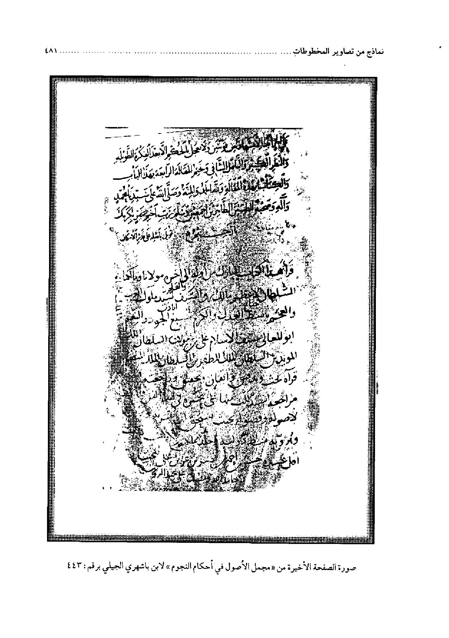
صورة الصفحة الأخیرة من«مجمل الاُصول في أحکام النجوم»لابن باشهري الجیلي برقم:443
عکس
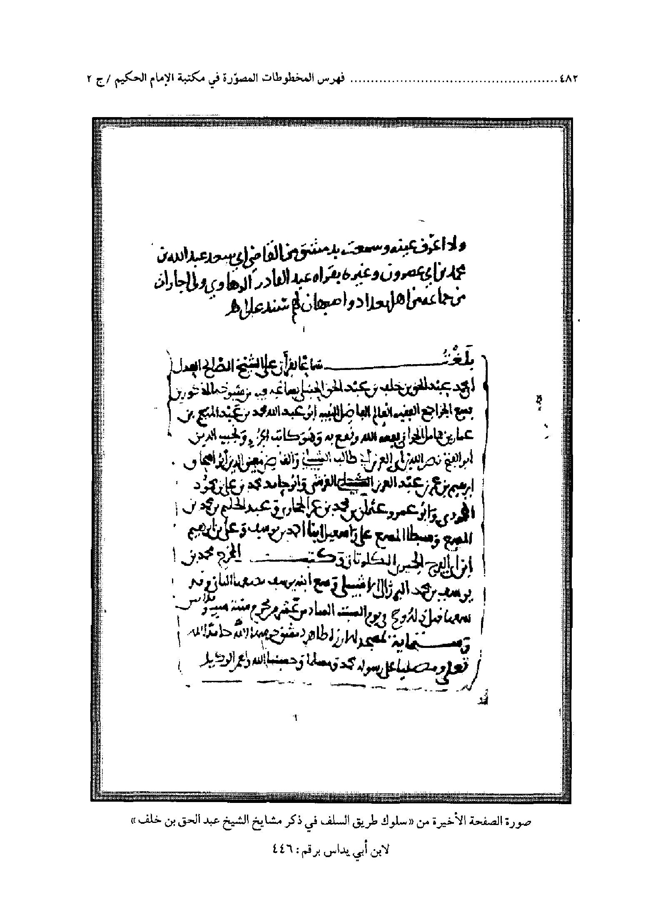
صورة الصفحة الأخیرة من«سلوك طریق السلف في ذکر مشایخ الشیخ عبد الحق بن خلف»لابن أبي یداس برقم:446
عکس
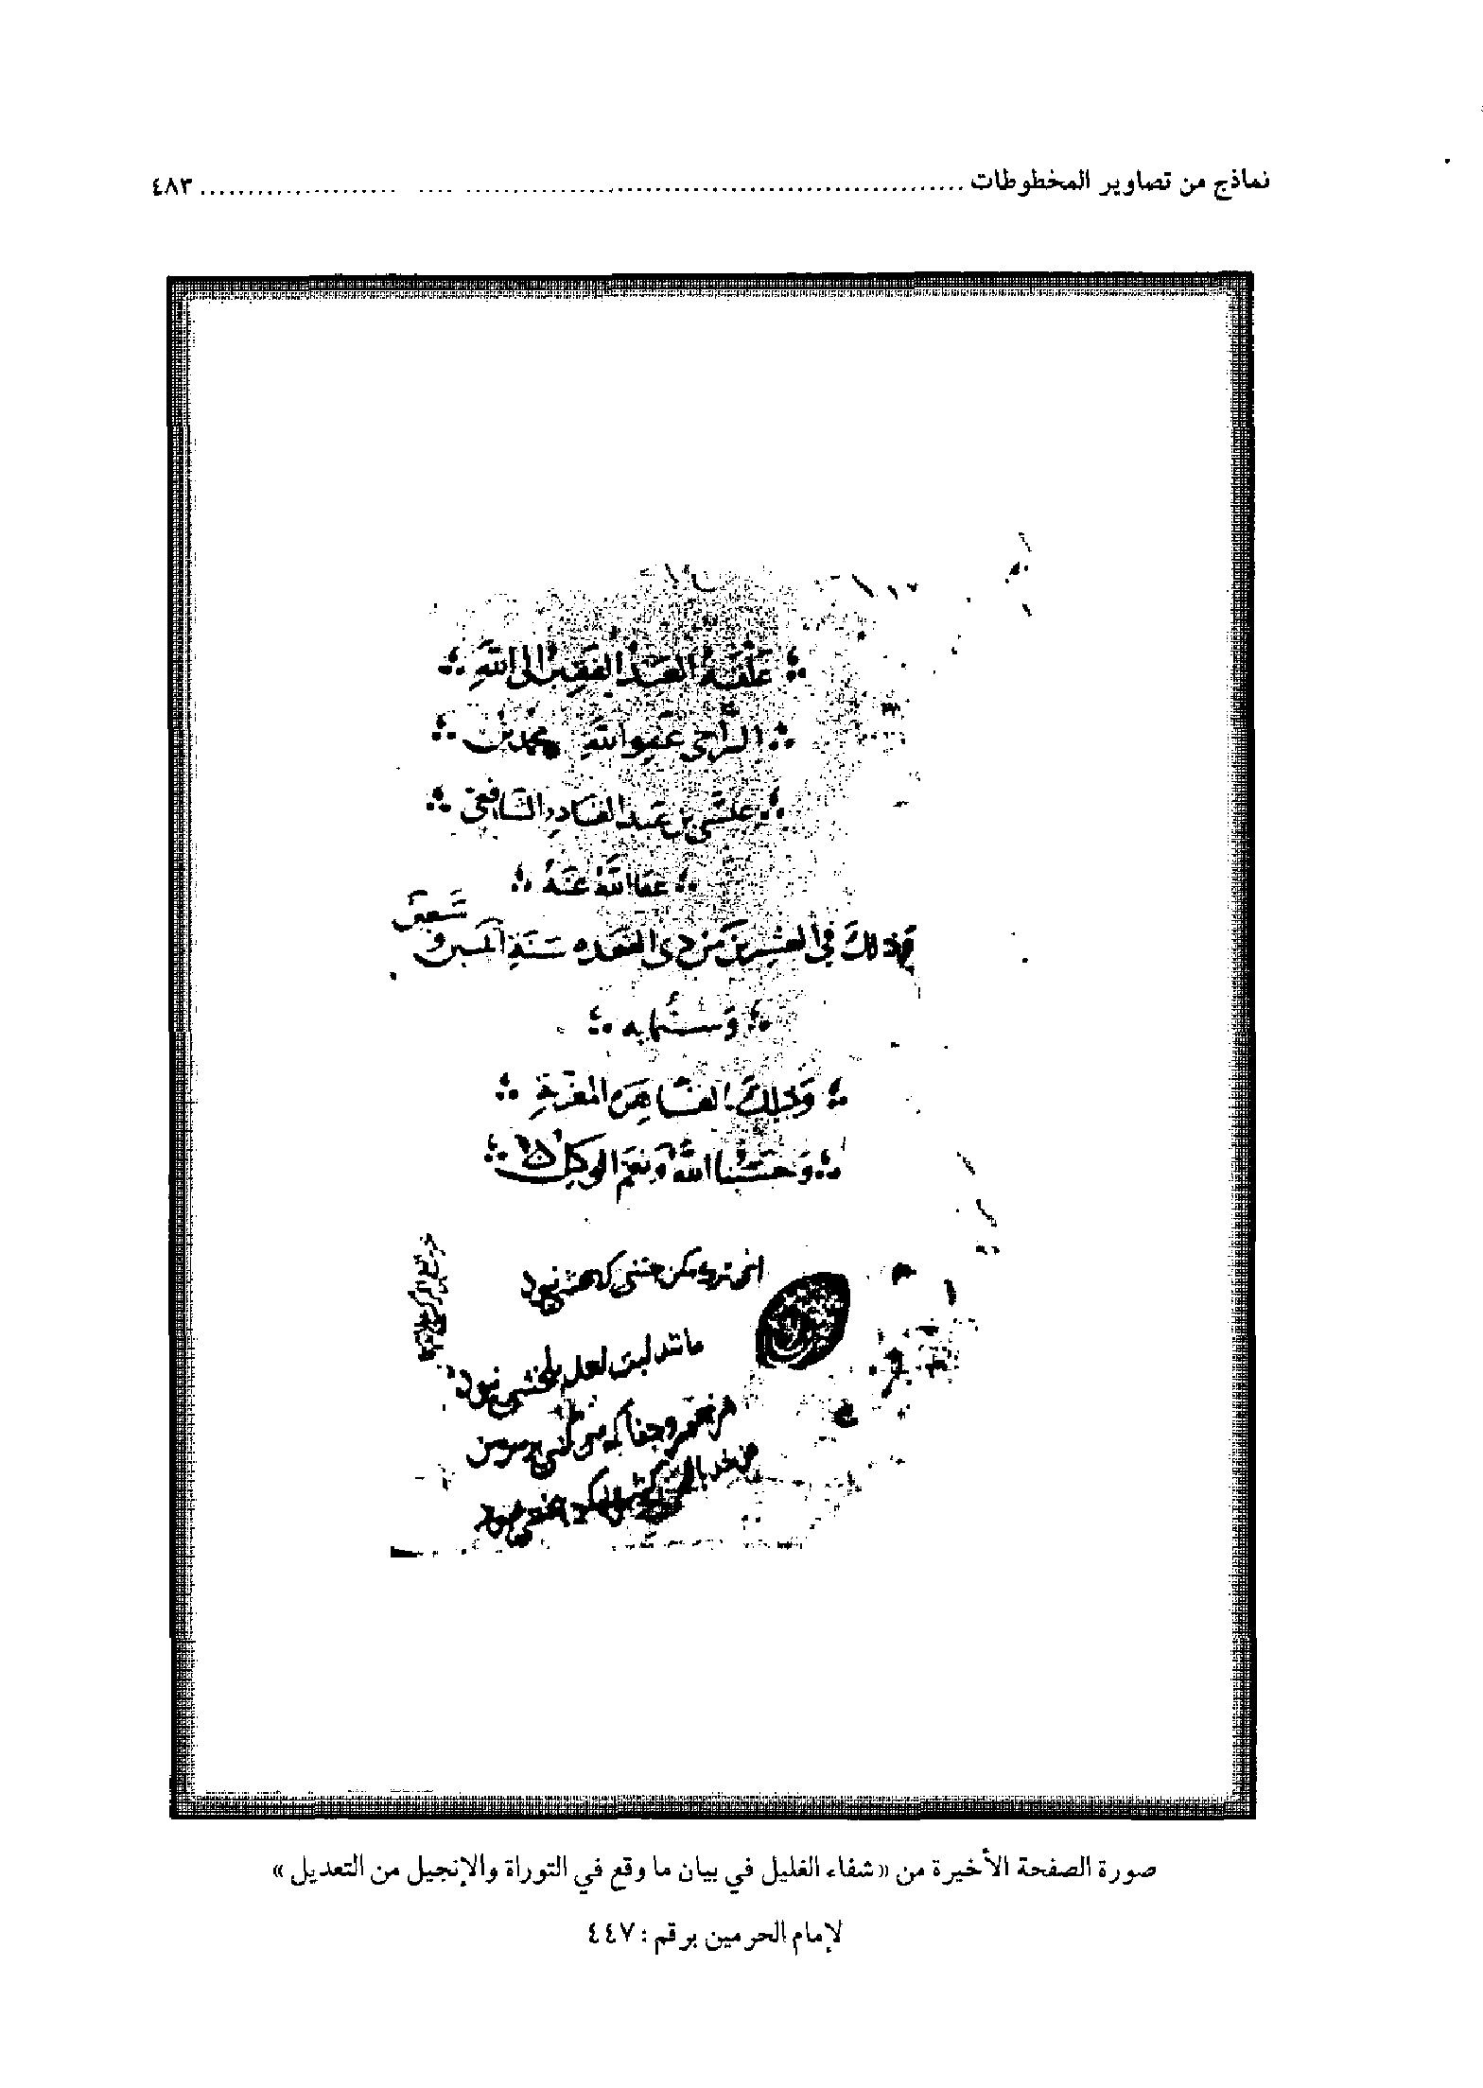
صورة الصفحة الأخیرة من«شفاء الغلیل في بیان ما وقع في التوراة و الإنجیل من التعدیل»لإمام الحرمین برقم:447
عکس
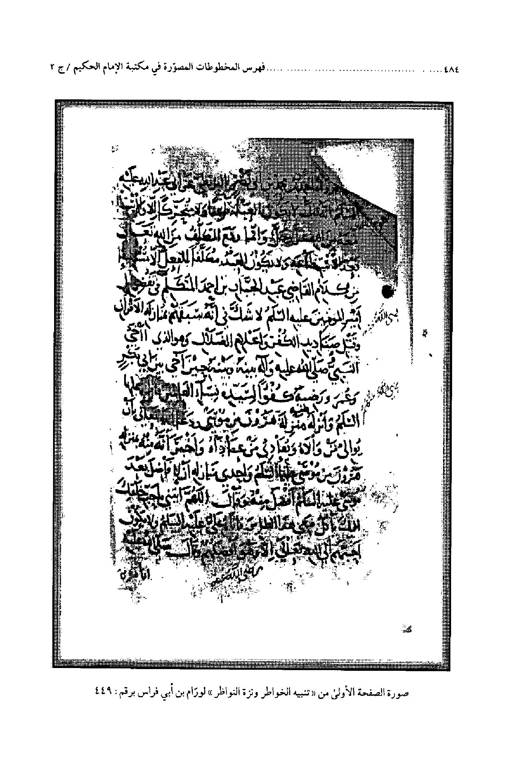
صورة الصفحة الأولی من«تنبیه الخواطر و نزة النواظر»لورّام بن أبي فراس برقم:449
عکس
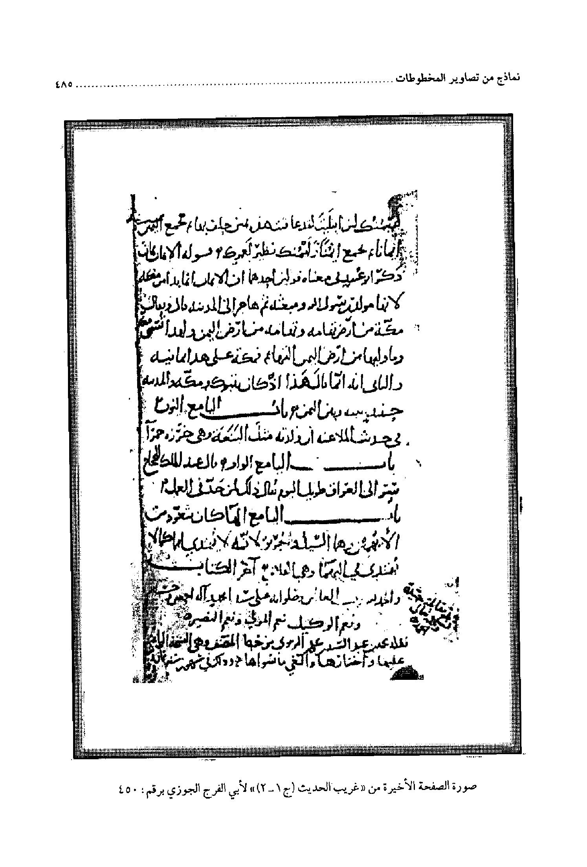
صورة الصفحة الأخیرة من«غریب الحدیث (ج1-2)»لأبي الفرج الجوزي برقم:450
عکس
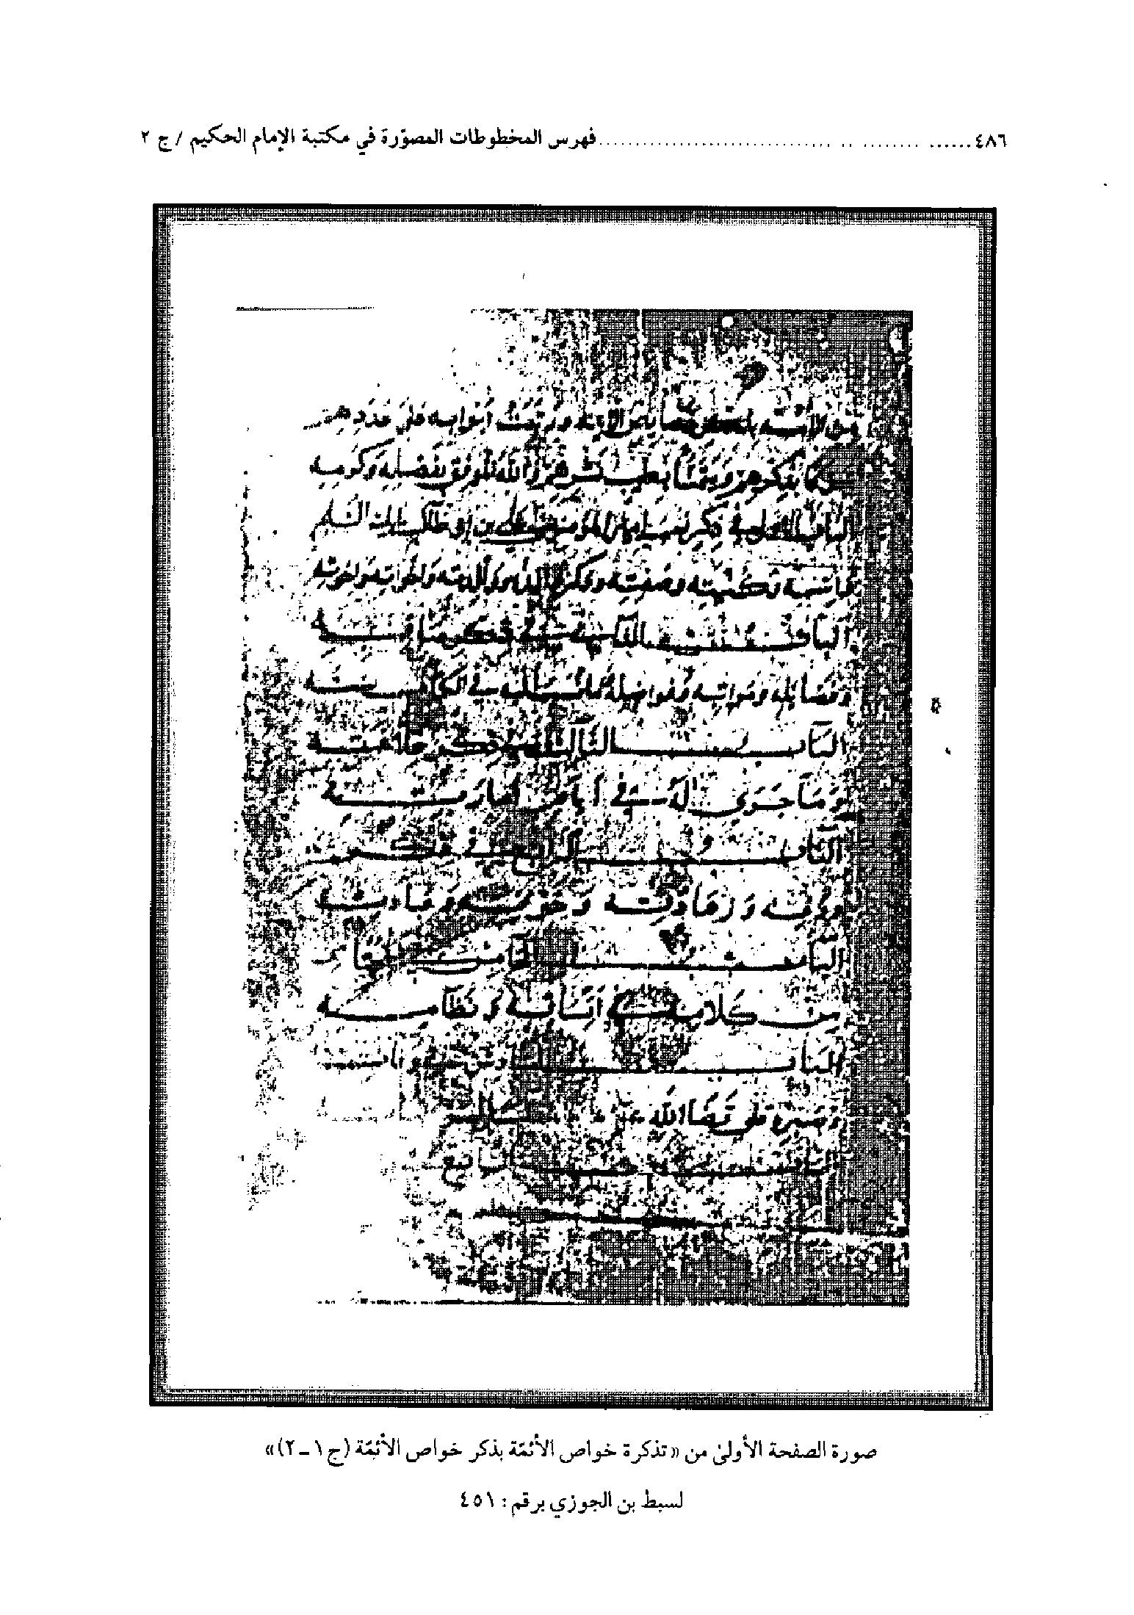
صورة الصفحة الأولی من«تذکرة خواص الأئمّة بذکر خواص الأئمّة (ج1-2)»لسبط بن الجوزي برقم:451
عکس
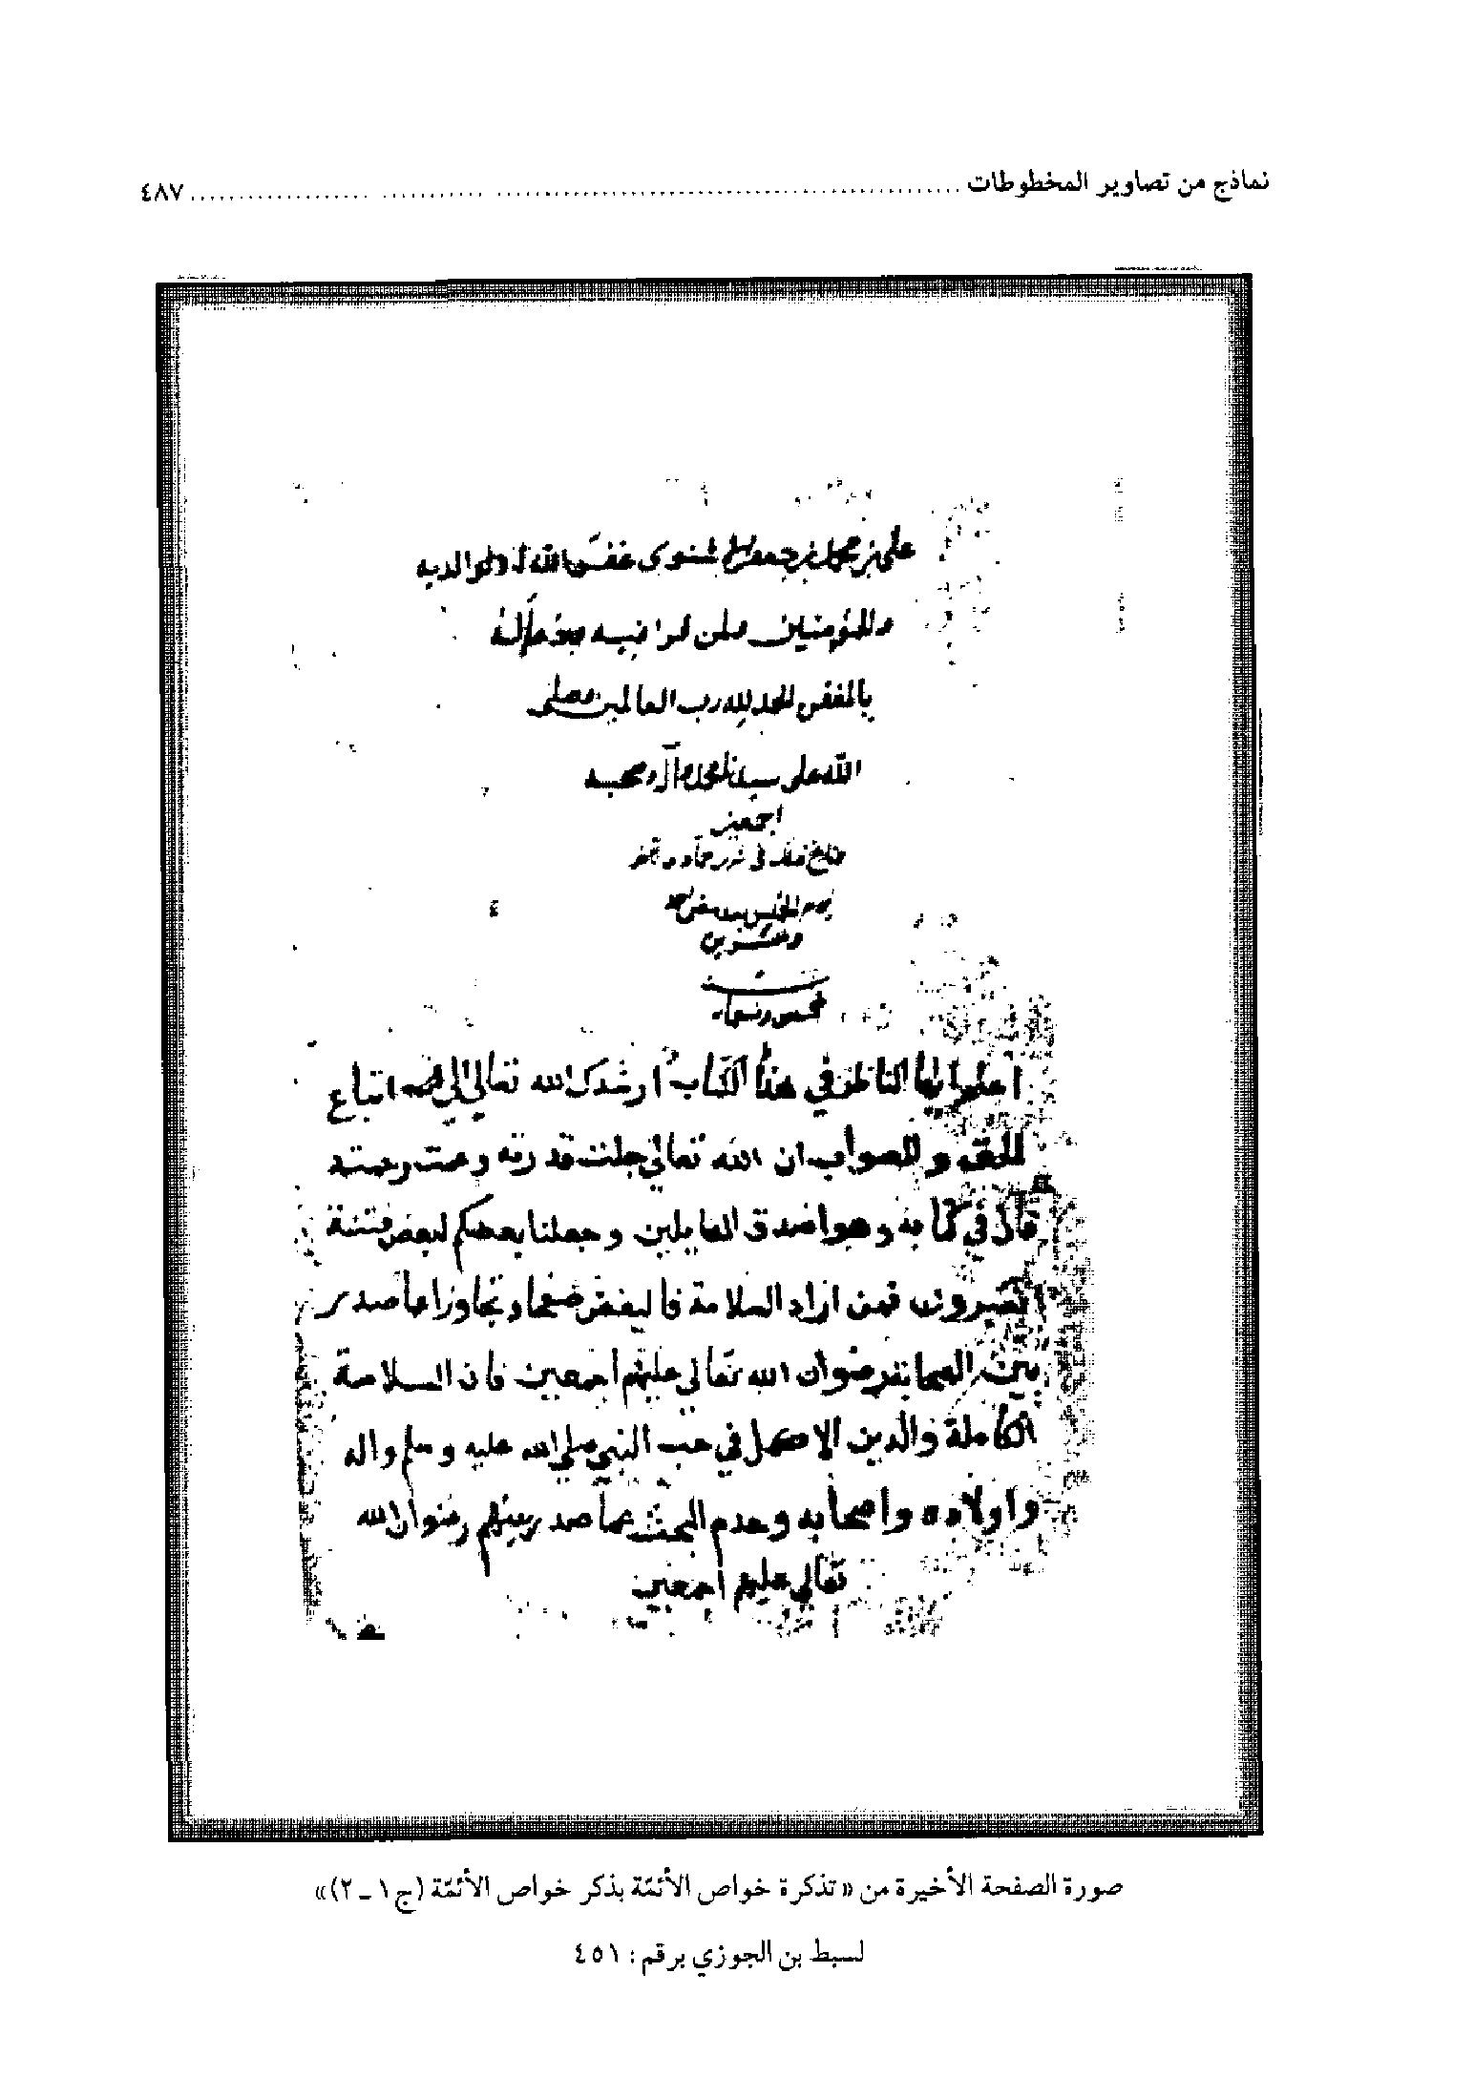
صورة الصفحة الأخیرة من«تذکرة خواص الأئمّة بذکر خواص الأئمّة (ج1-2)»لسبط بن الجوزي برقم:451
عکس
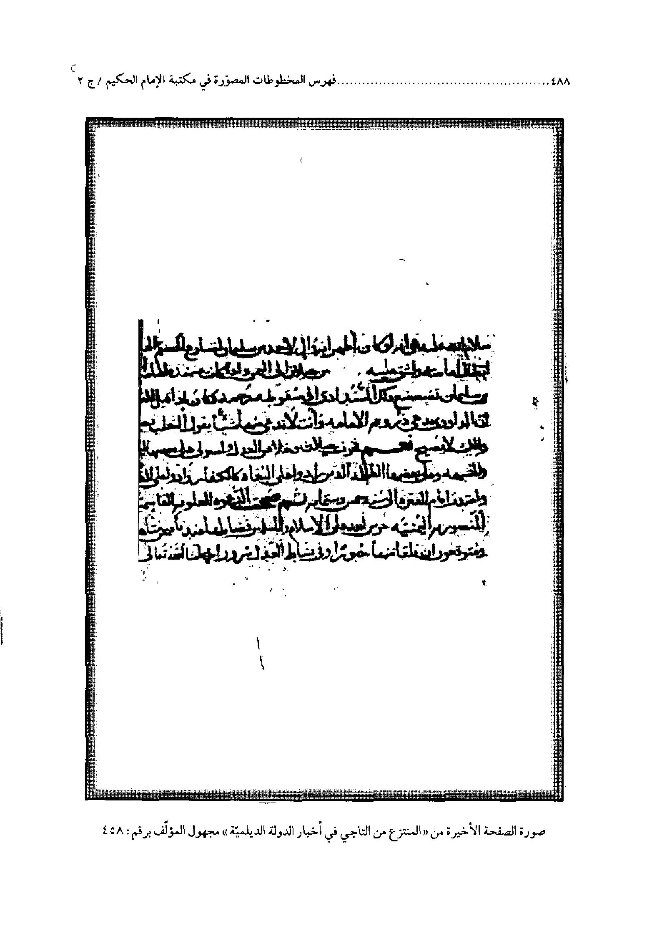
صورة الصفحة الأخیرة من«المنتزع من التاجي في أخبار الدولة الدیلمیّة»مجهول المؤلّف برقم:458
عکس
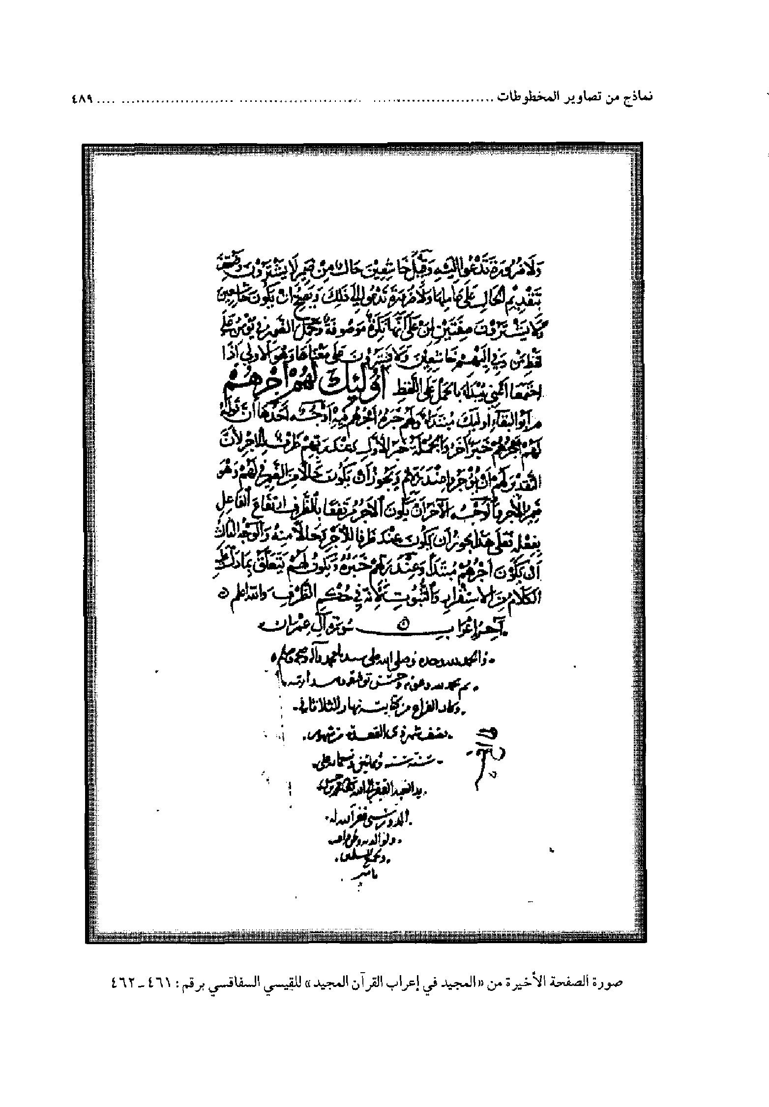
صورة الصفحة الأخیرة من«المجید في إعراب القرآن المجید»للقیسي السفاقسي برقم:461-462
عکس
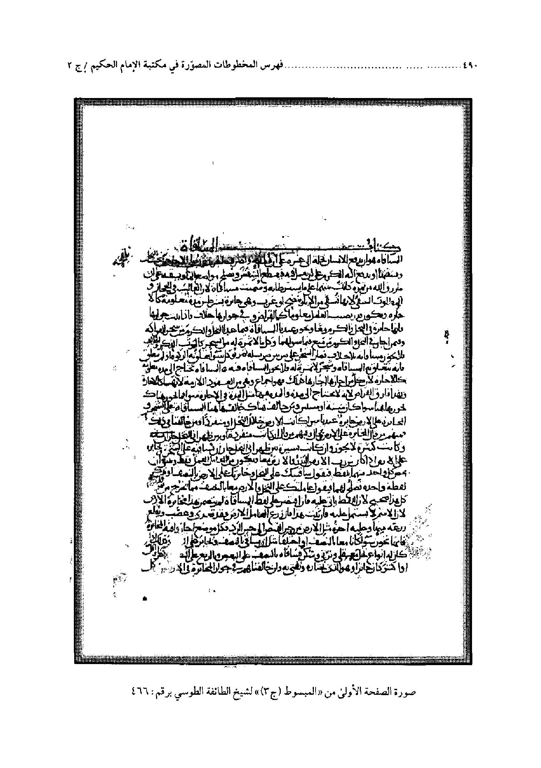
صورة الصفحة الأولی من«المبسوط (ج3)»لشیخ الطائفة الطوسي برقم:466
عکس
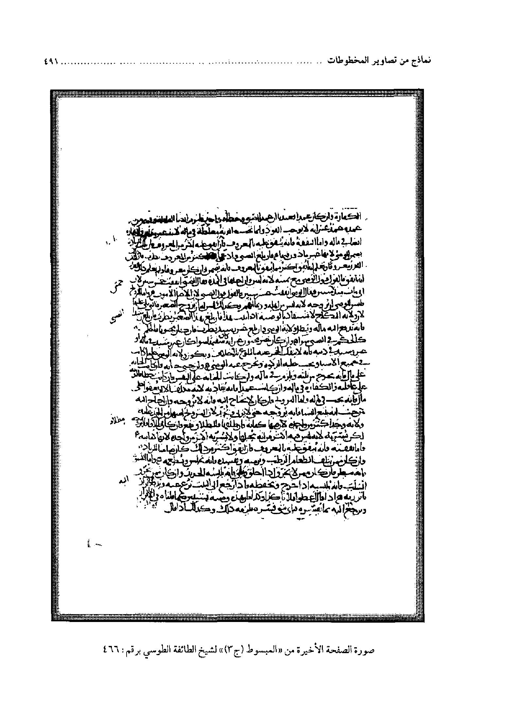
صورة الصفحة الأخیرة من«المبسوط(ج3)»لشیخ الطائفة الطوسي برقم:466
عکس
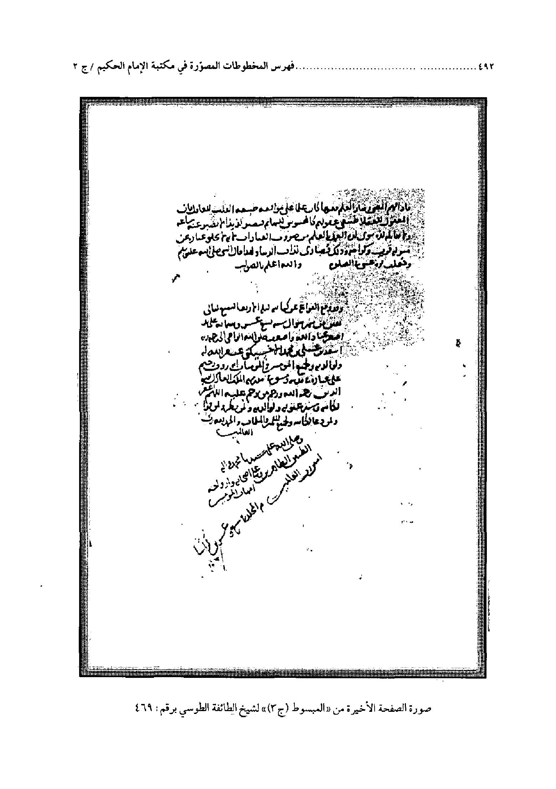
صورة الصفحة الأخیرة من«المبسوط (ج3)»لشیخ الطائفة الطوسي برقم:469
عکس
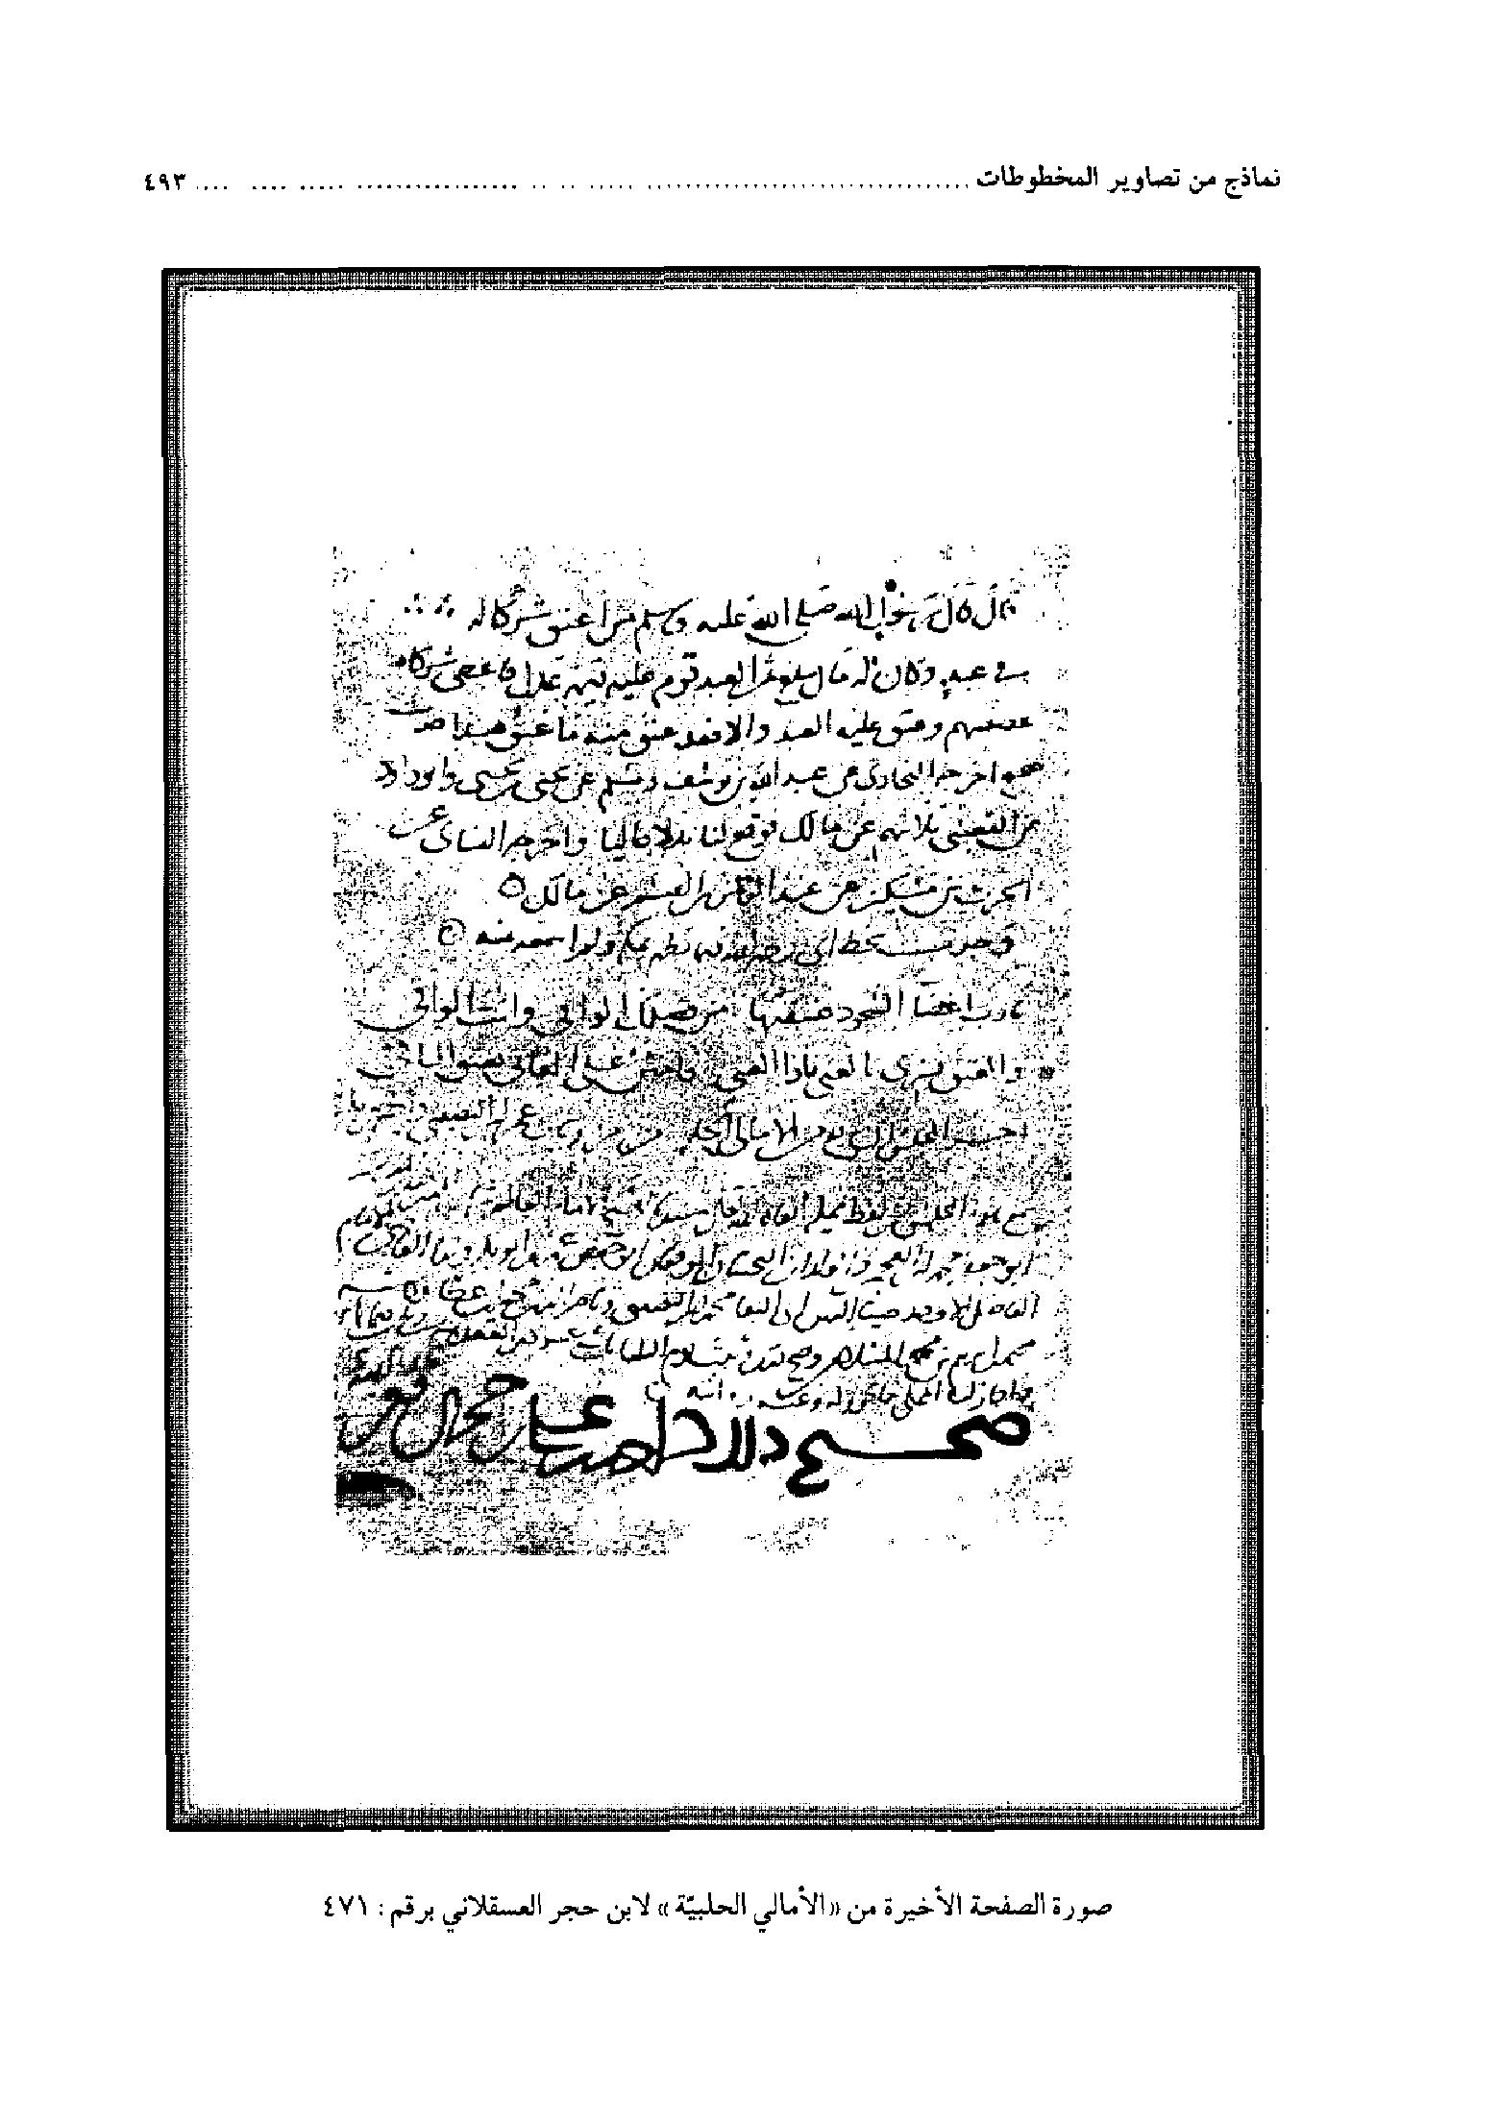
صورة الصفحة الأخیرة من«الأمالي الحلبیّة»لابن حجر العسقلاني برقم:471
عکس
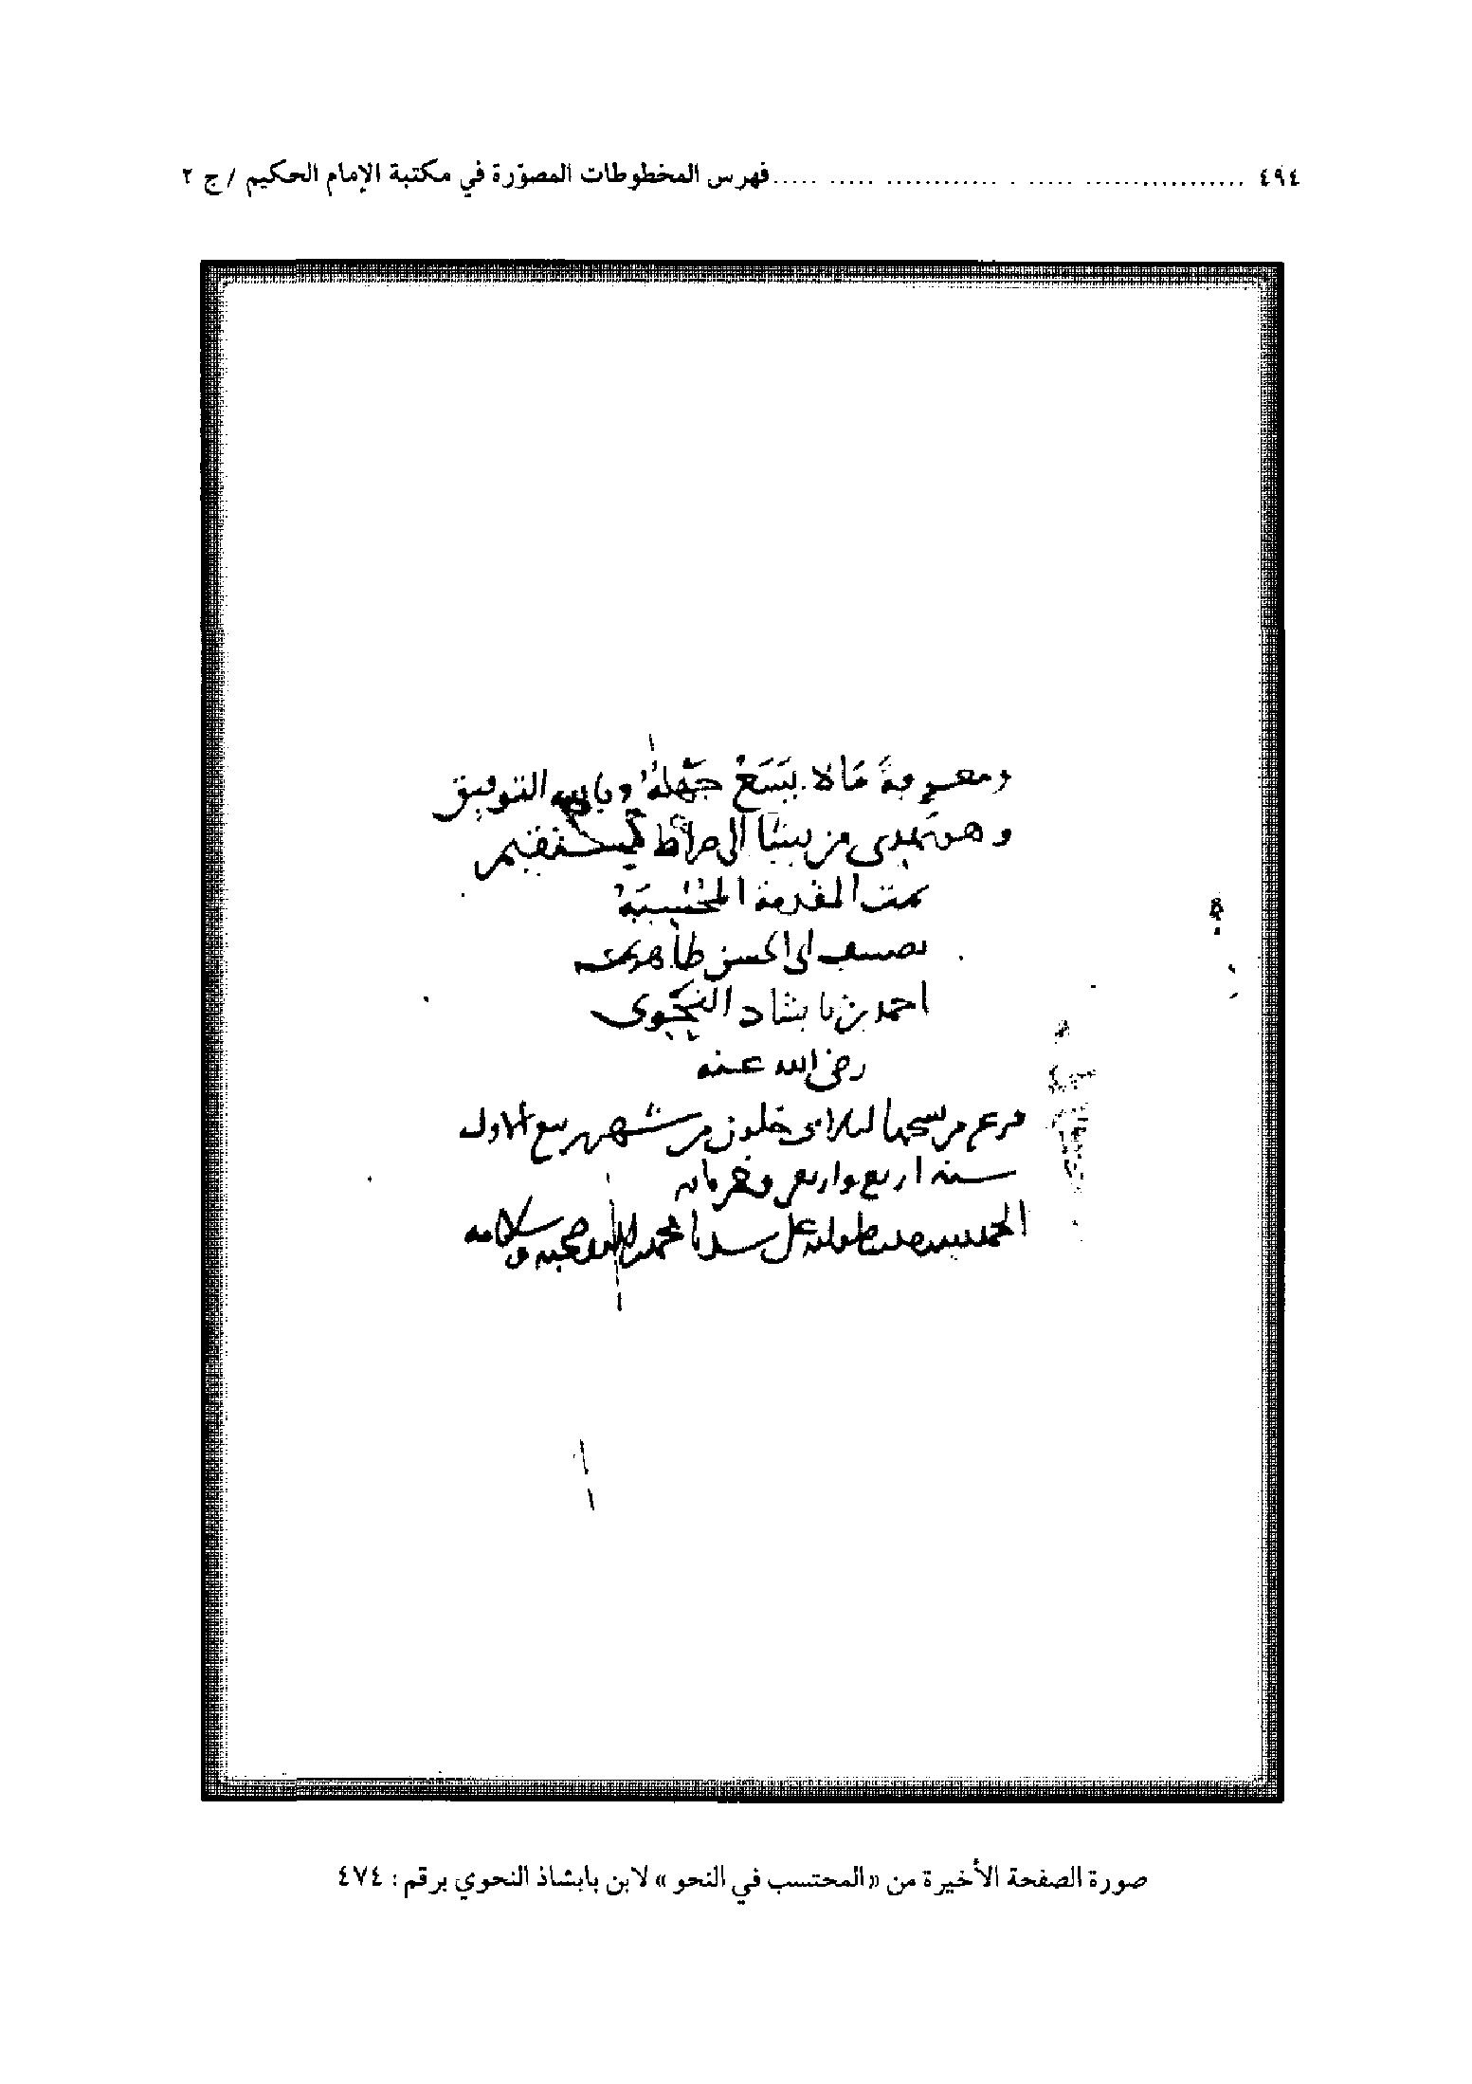
صورة الصفحة الأخیرة من«المحتسب في النحو»لابن بابشاذ النحوي برقم:474
عکس
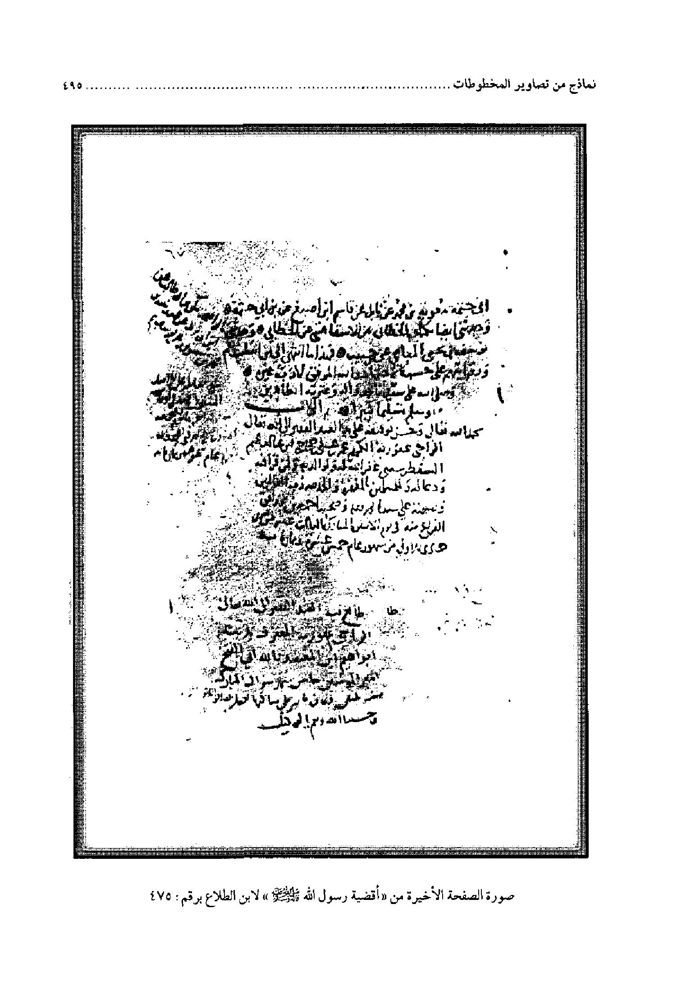
صورة الصفحة الأخیرة من«أقضیة رسول اللّه صلی اللّه علیه وآله» لابن الطلاع برقم:475
عکس
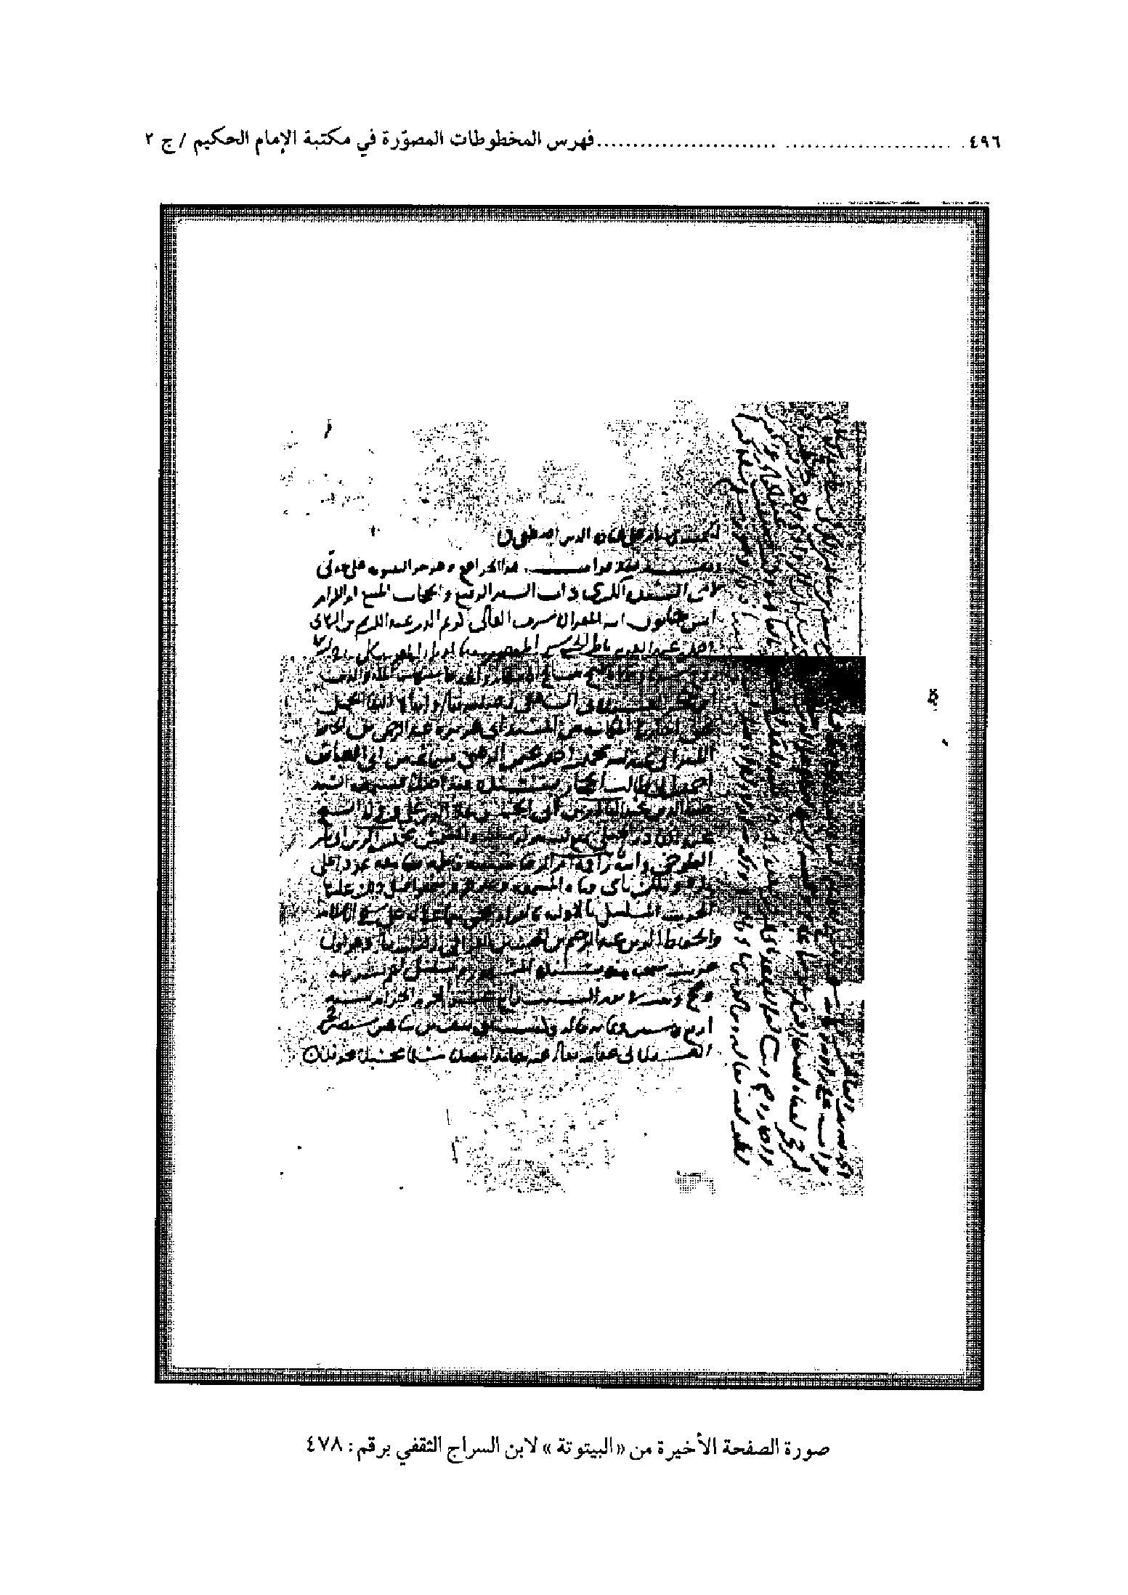
صورة الصفحة الأخیرة من«البیتوتة»لابن السراج الثقفي برقم:478
عکس
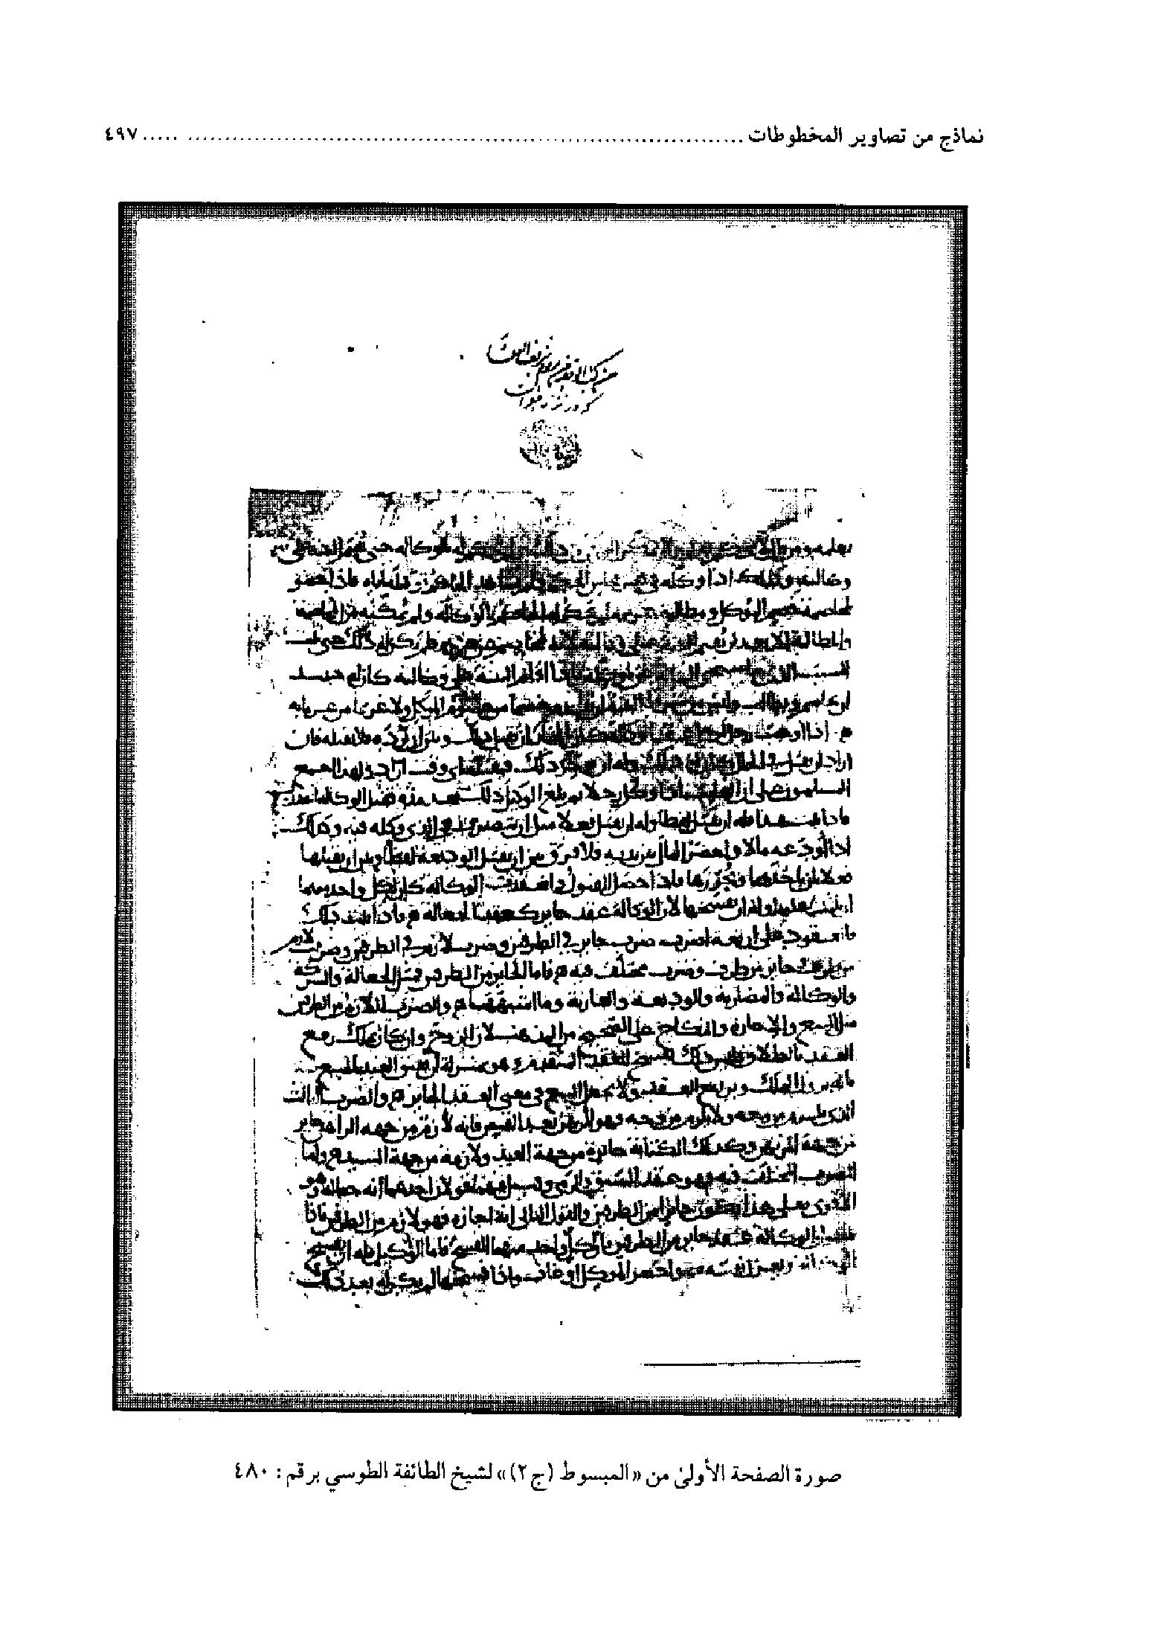
صورة الصفحة الأولی من«المبسوط(ج2)»لشیخ الطائفة الطوسي برقم:480
عکس
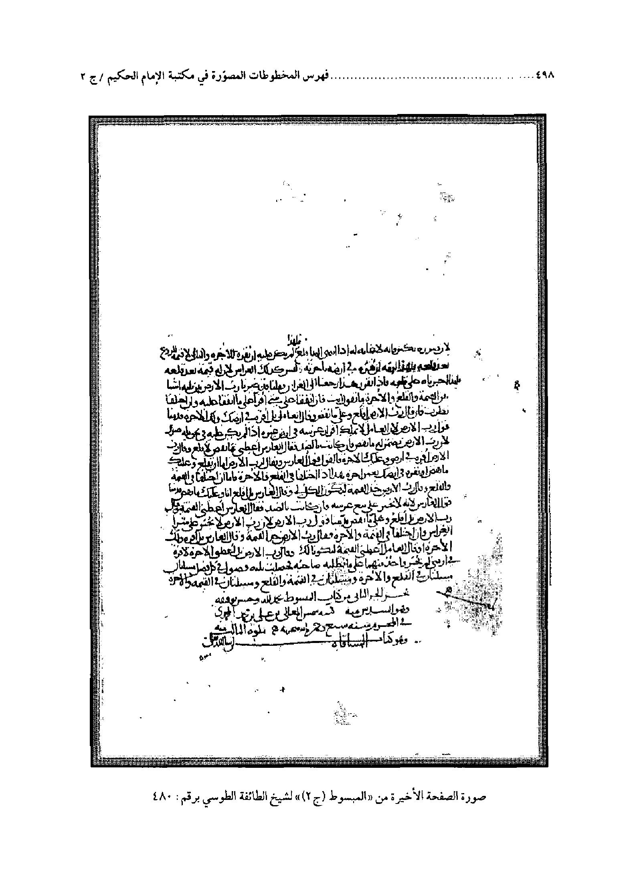
صورة الصفحة الأخیرة من«المبسوط(ج2)»لشیخ الطائفة الطوسي برقم:480
عکس
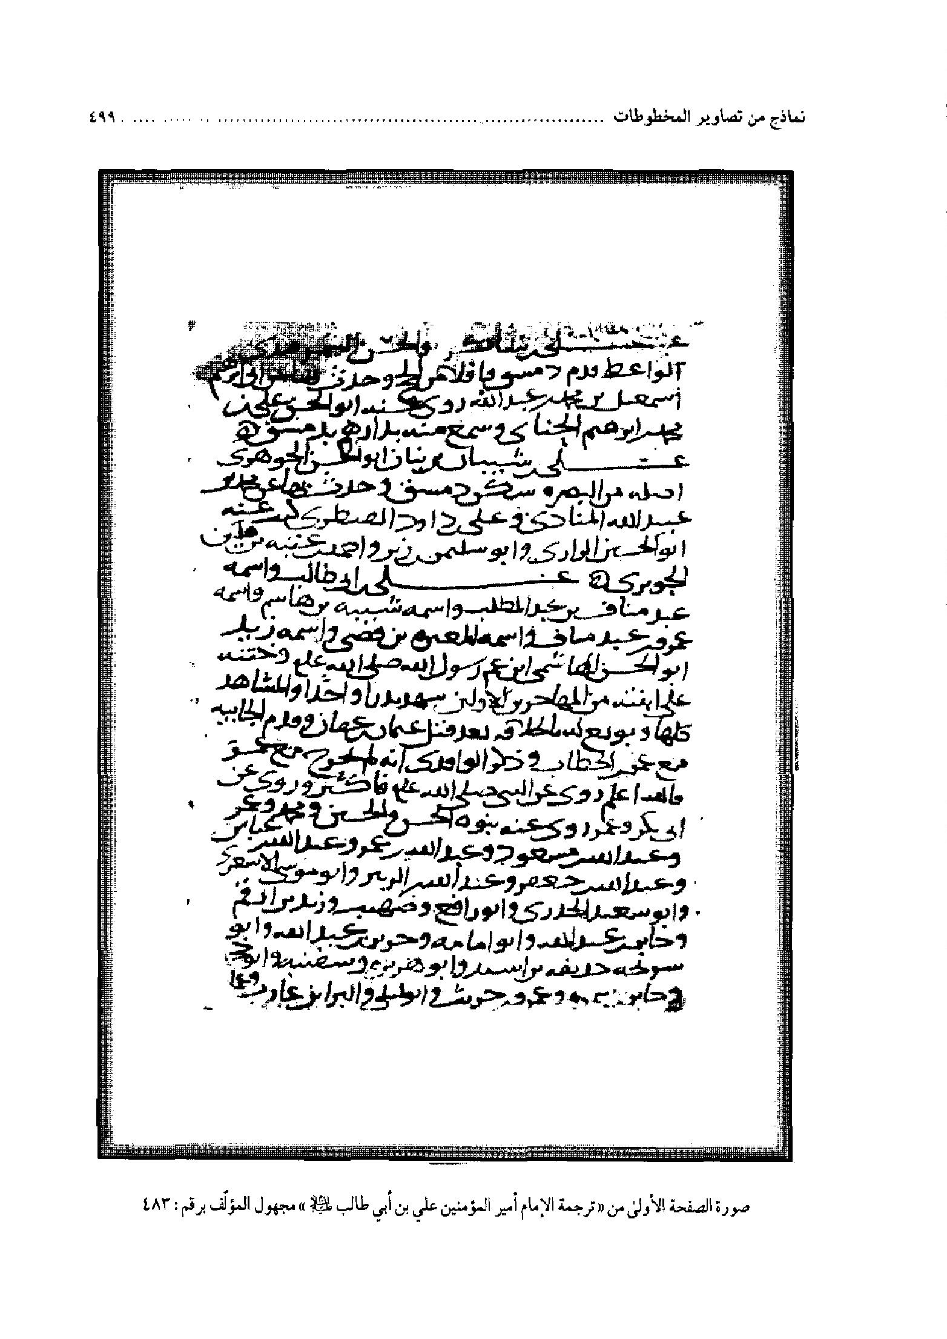
صورة الصفحة الأولی من«ترجمة الإمام أمیرالمؤمنین علي بن أبي طالب علیه السلام»مجهول المؤلّف برقم:483
عکس
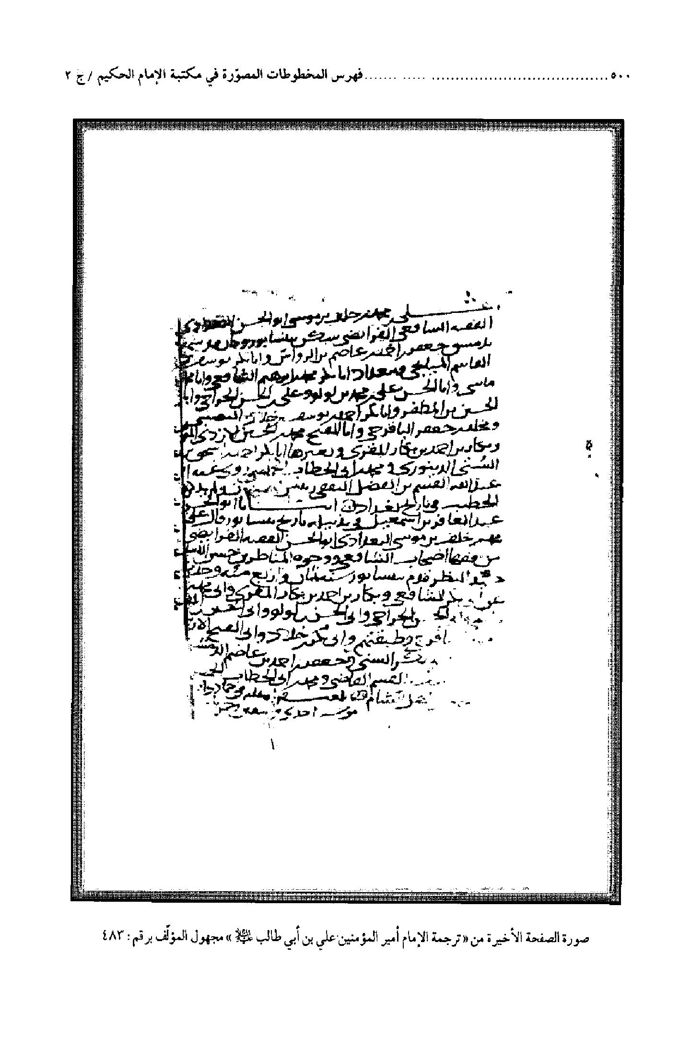
صورة الصفحة الأخیرة من«ترجمة الإمام أمیرالمؤمنین علي بن أبي طالب علیه السلام»مجهول المؤلّف برقم:483
عکس
صورة الصفحة الأخیرة من إجازة المیرزا القمي للسیّد محمّد باقر الشفتي برقم:486
عکس
صورة الصفحة الأخیرة من«فضائل أمیرالمؤمنین علي بن أبي طالب علیه السلام»لأحمد بن حنبل برقم:491
عکس
صورة الصفحة الأخیرة من«عین المعاني في تفسیر السبع المثاني(ج1)»للسجاوندي برقم:492
عکس
صورة الصفحة الأخیرة من«التغازي (ج1-2)»لأبي الحسن المدائني برقم:494
عکس
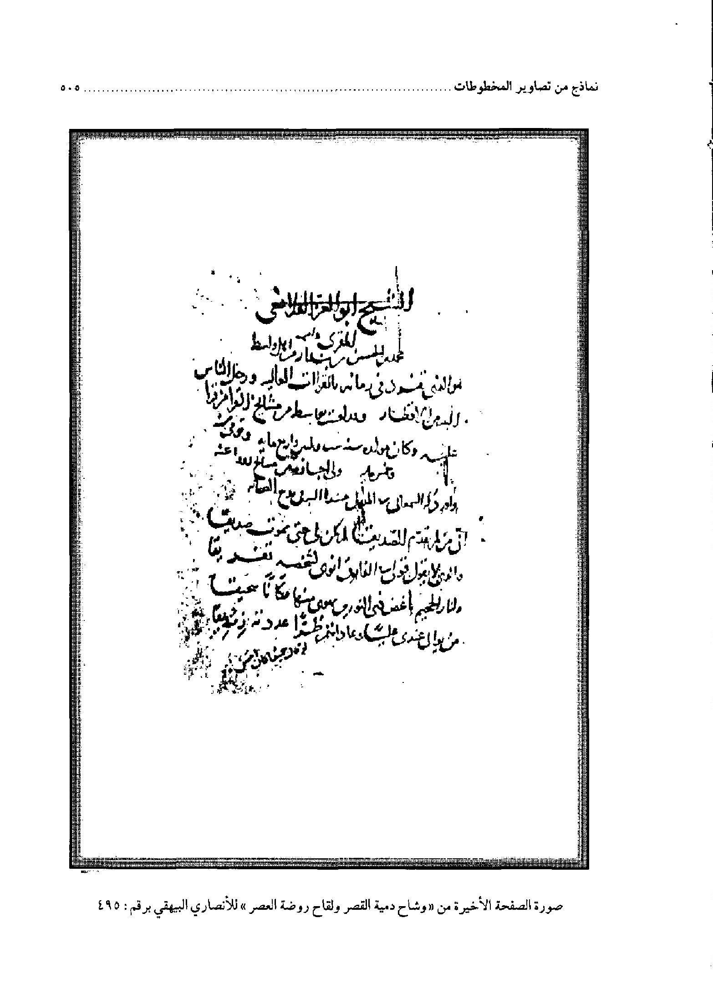
صورة الصفحة الأخیرة من«و شاح دمیة القصر و لقاح روضة العصر»للأنصاري البیهقي برقم:495
عکس
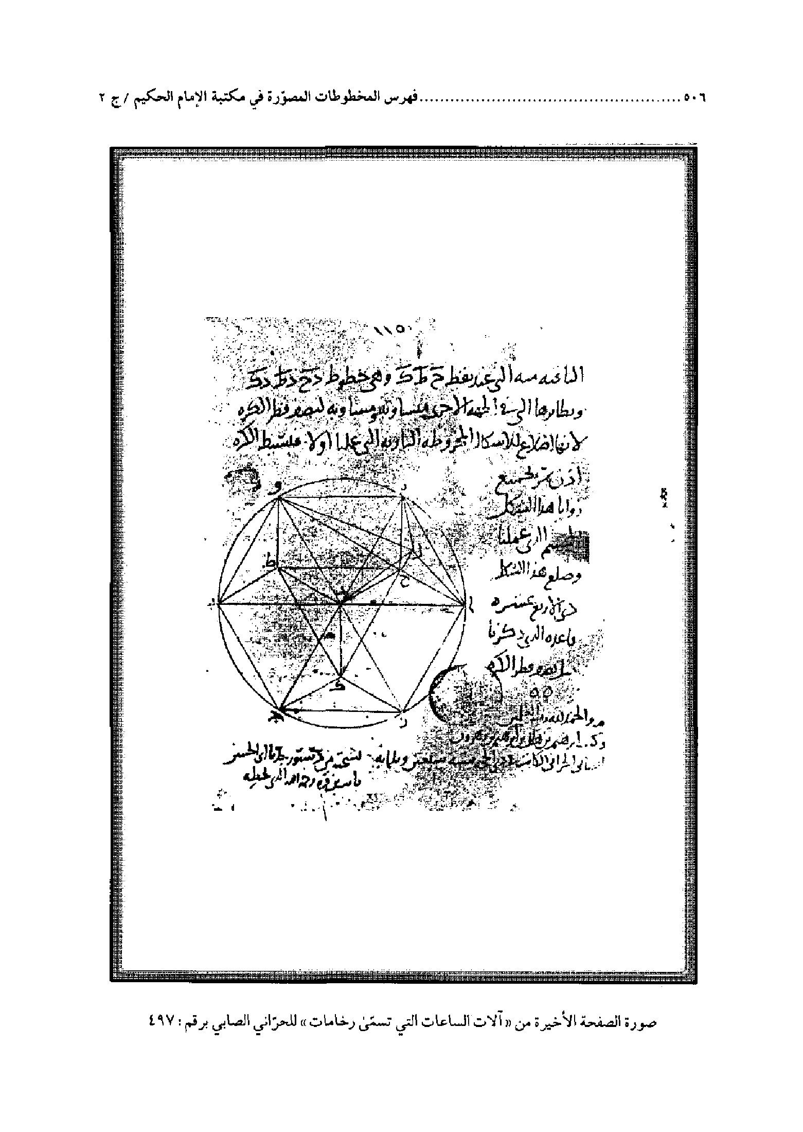
صورة الصفحة الأخیرة من«آلات الساعات التي تسمّی رخامات»للحرّاني الصابي برقم:497
عکس
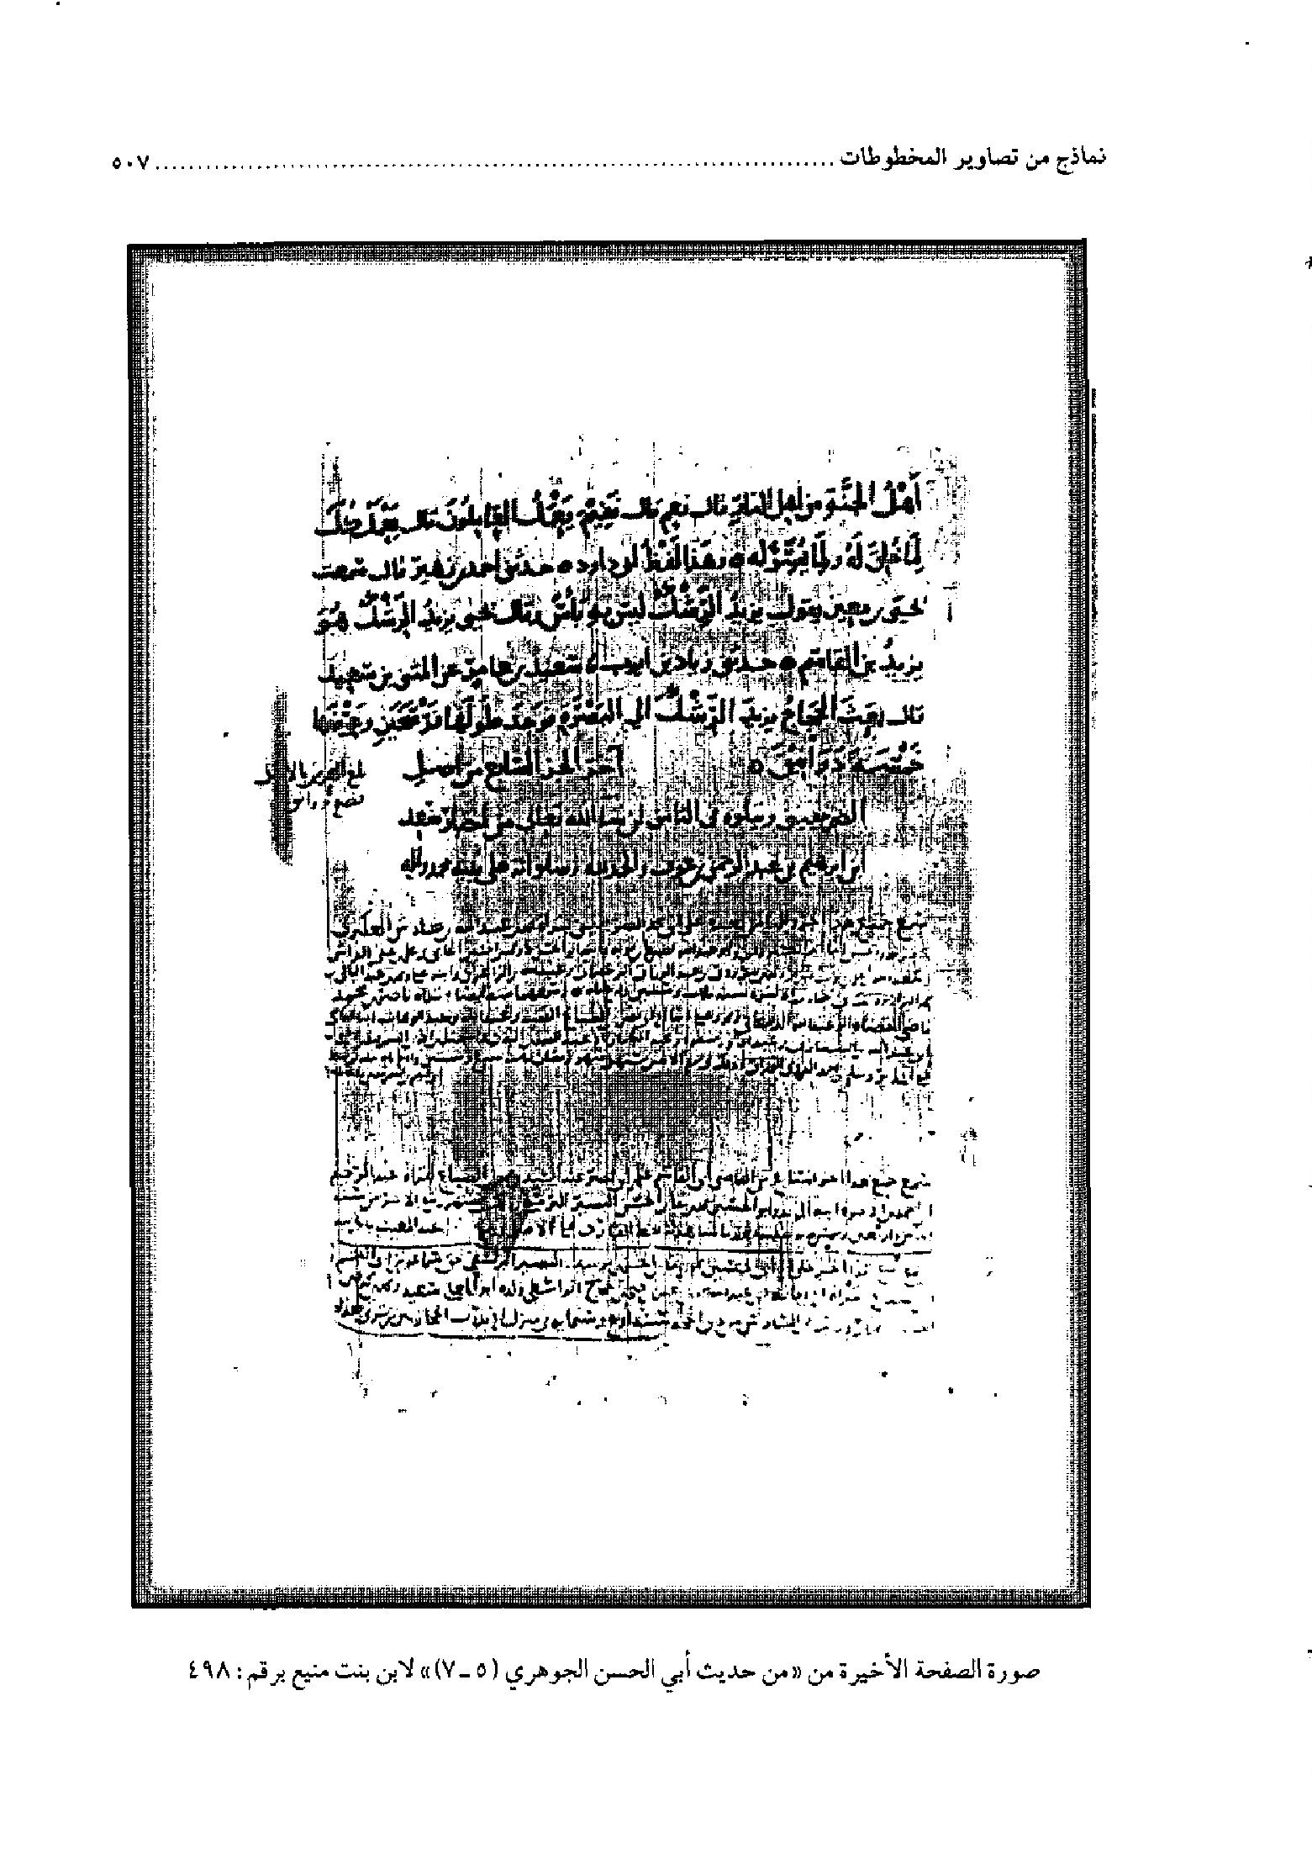
صورة الصفحة الأخیرة من«من حدیث أبي الحسن الجوهري (5-7)»لابن بنت منیع برقم:498
عکس
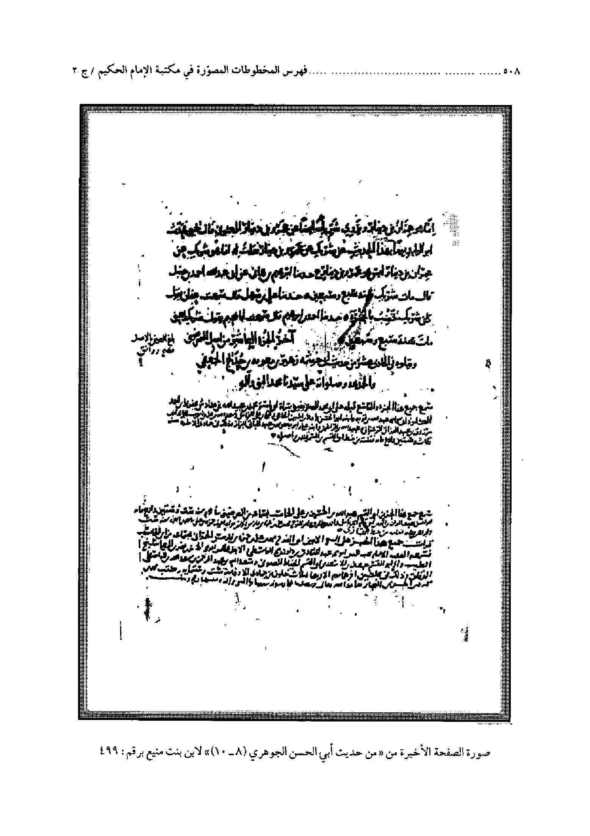
صورة الصفحة الأخیرة من«من حدیث أبي الحسن الجوهري(8-10)»لابن بنت منیع برقم:499
عکس
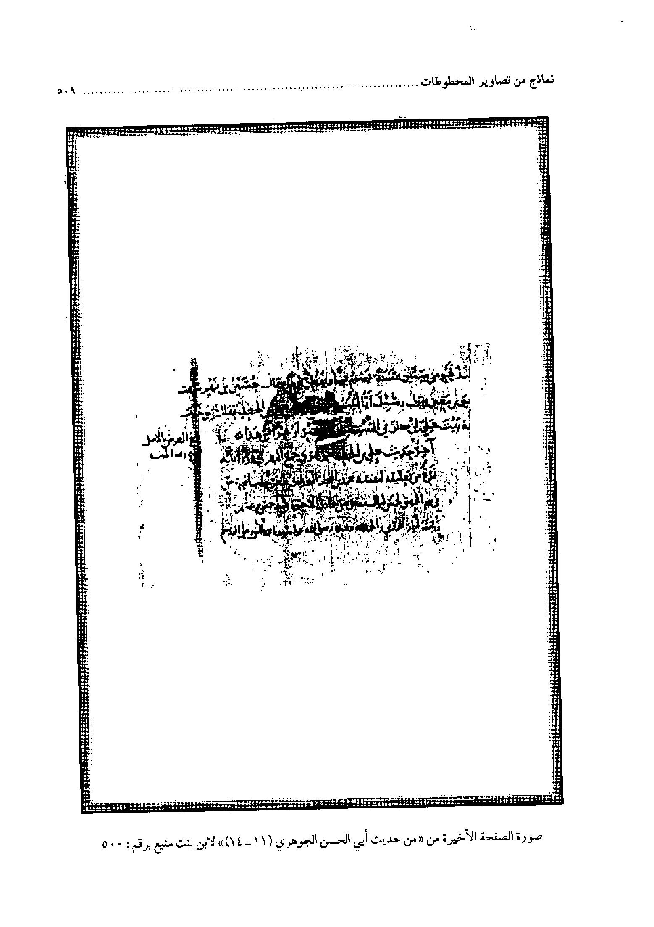
صورة الصفحة الأخیرة من«من حدیث أبي الحسن الجوهري (11-14)»لابن بنت منیع برقم:500
عکس
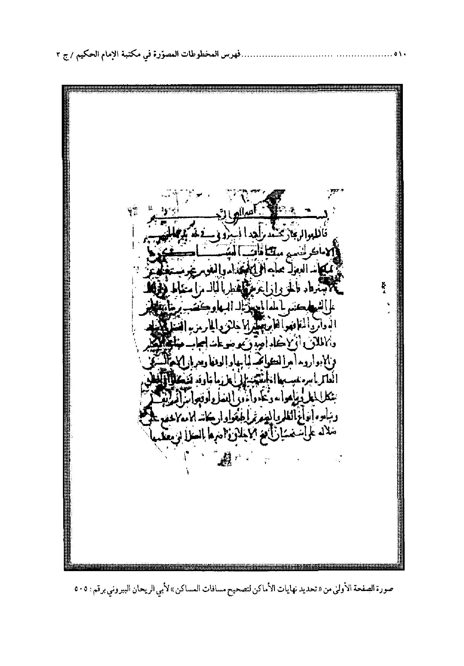
صورة الصفحة الأولی من«تحدید نهایات الأماکن لتصحیح مسافات المساکن»لأبي الریحان البیروني برقم:505
عکس
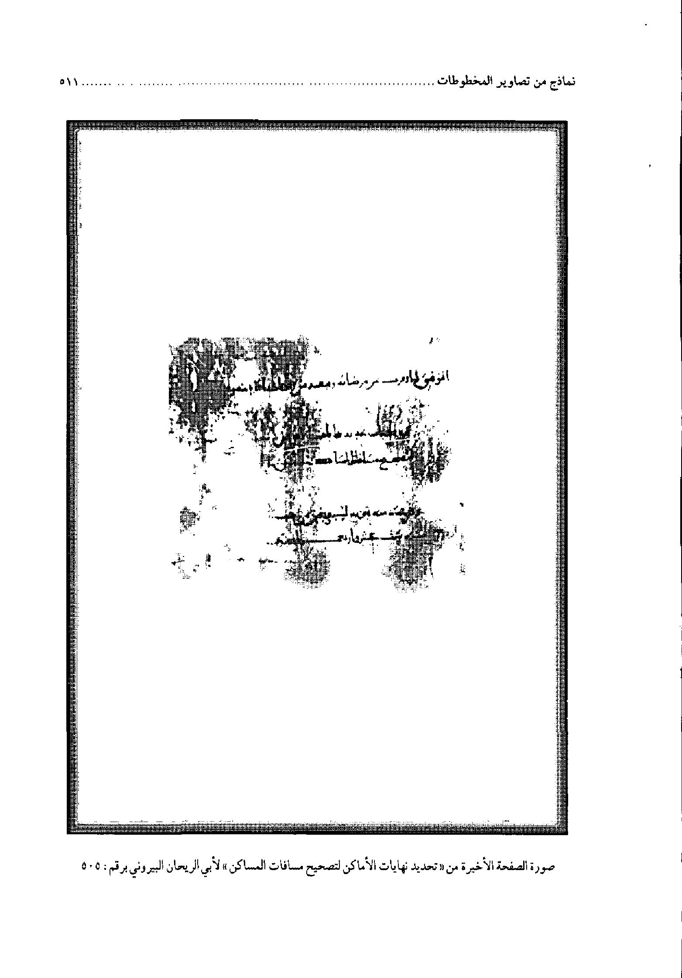
صورة الصفحة الأخیرة من«تحدید نهایات الأماکن لتصحیح مسافات المساکن»لأبي الریحان البیروني برقم:505
عکس
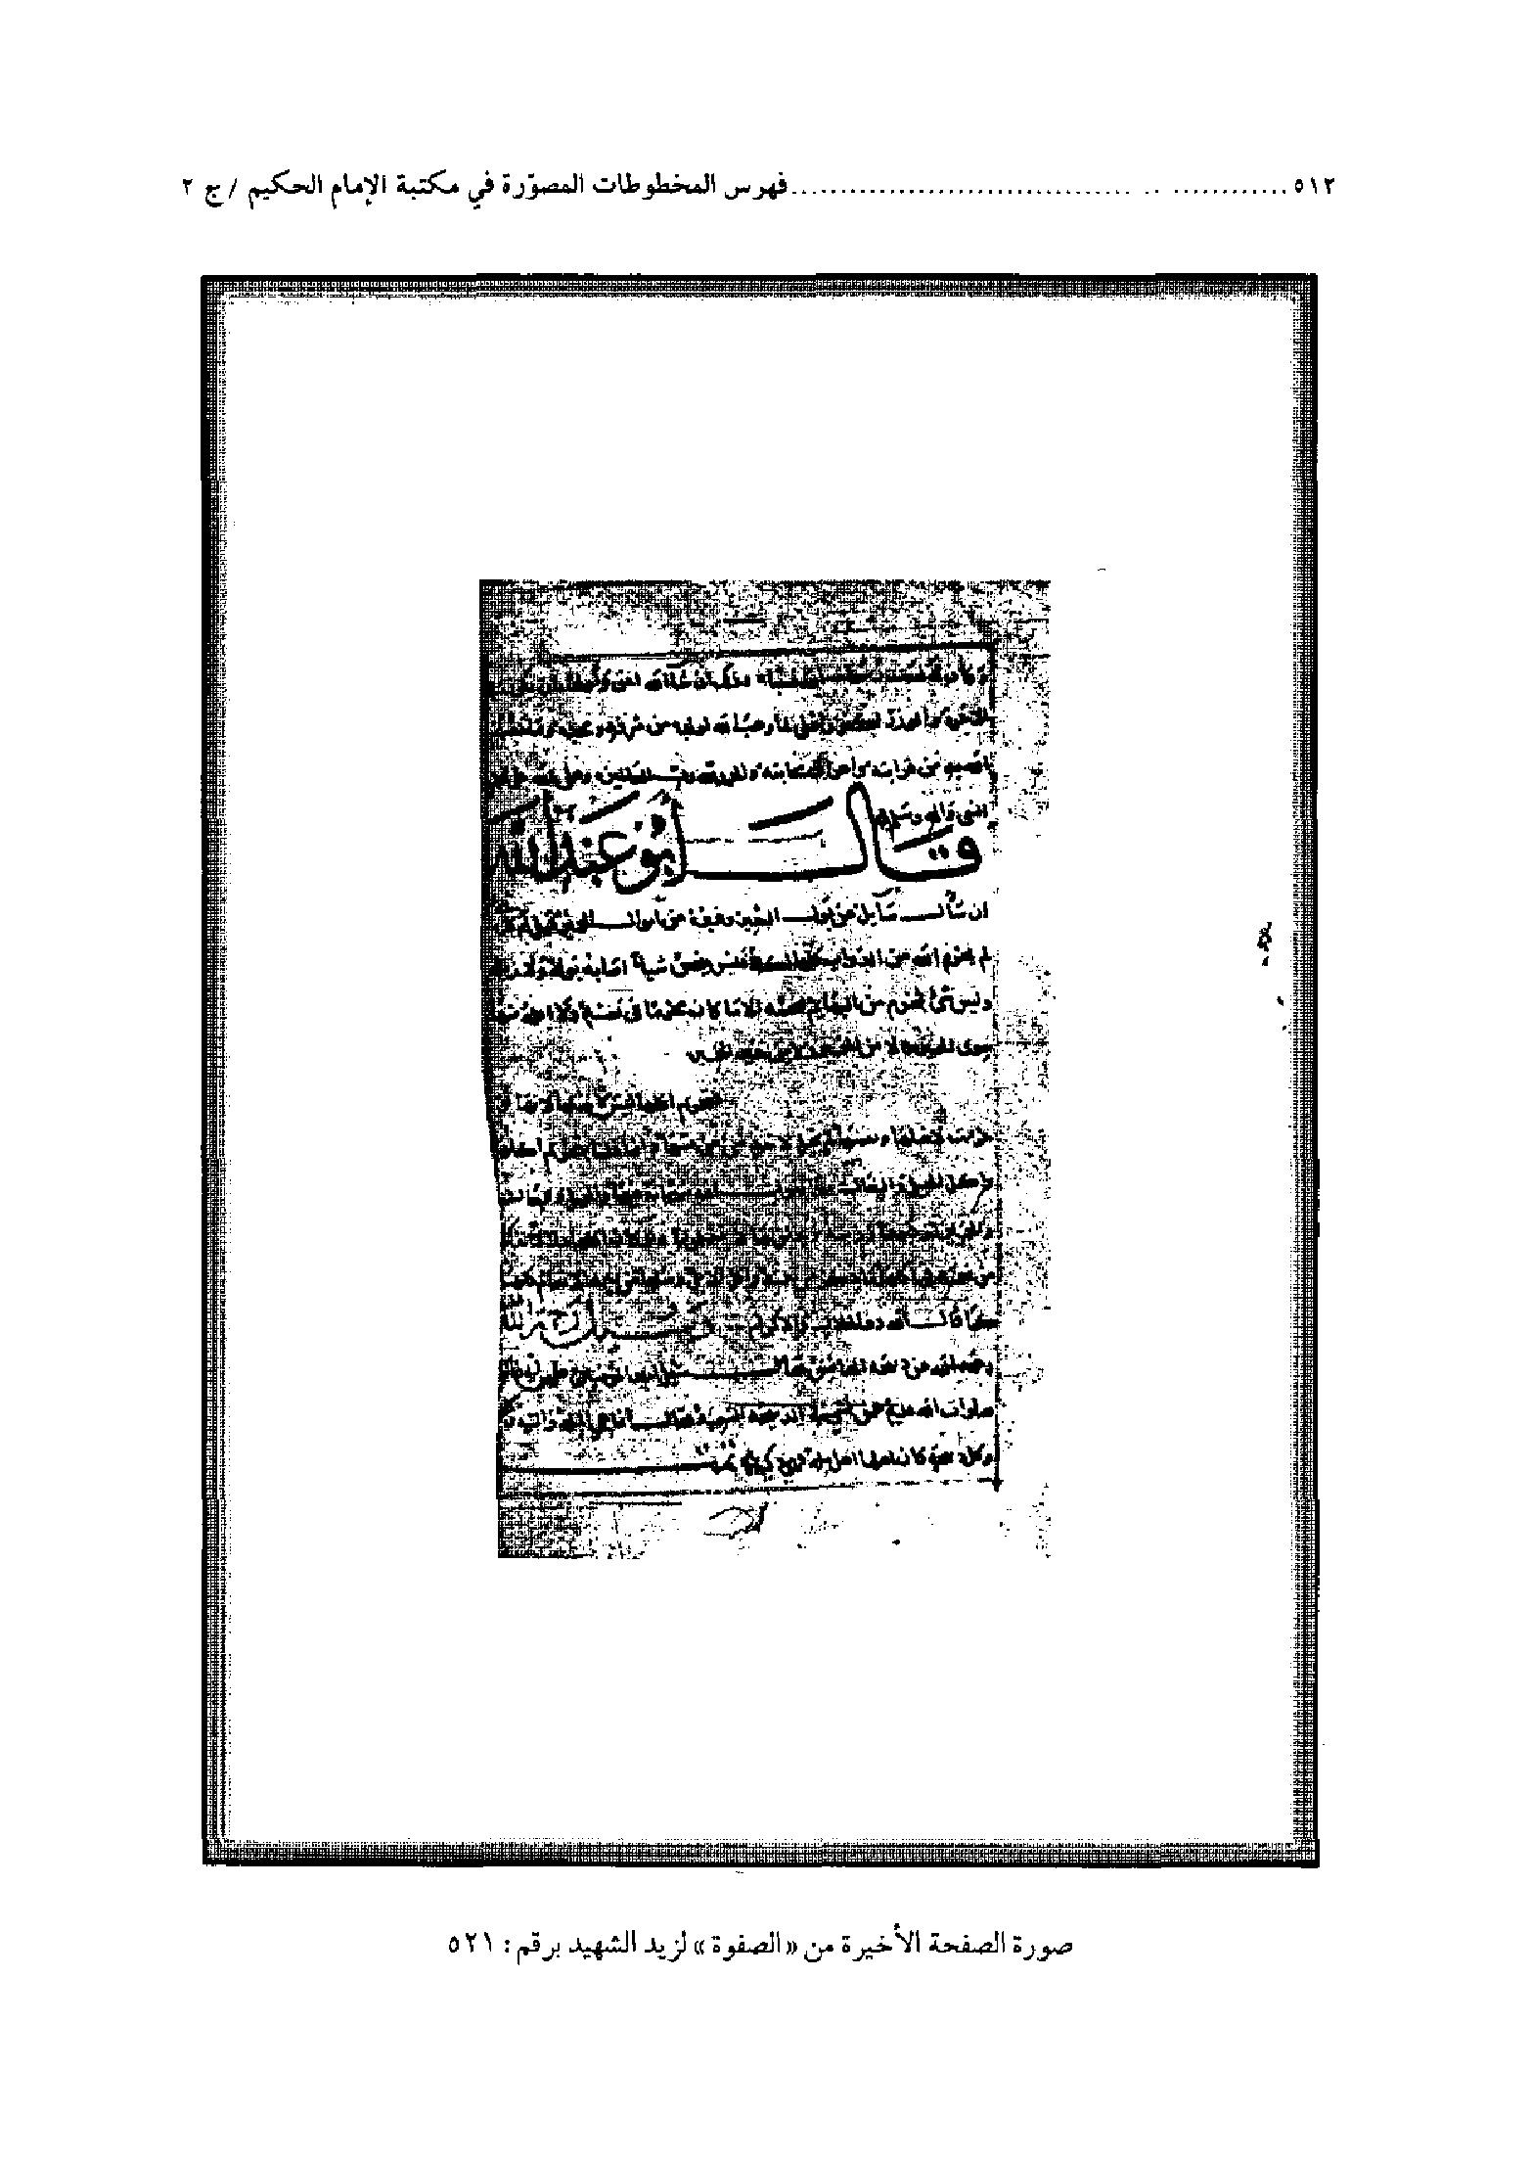
صورة الصفحة الأخیرة من«الصفوة»لزید الشهید برقم:521
عکس
صورة الصفحة الأخیرة من«المنتقی و التخری من الفردوس»للأزدي الرندي برقم:528
عکس
صورة الصفحة الأخیرة من«ذیل الکاشف في أسماء الرجال»لابن العراقي برقم:532
عکس
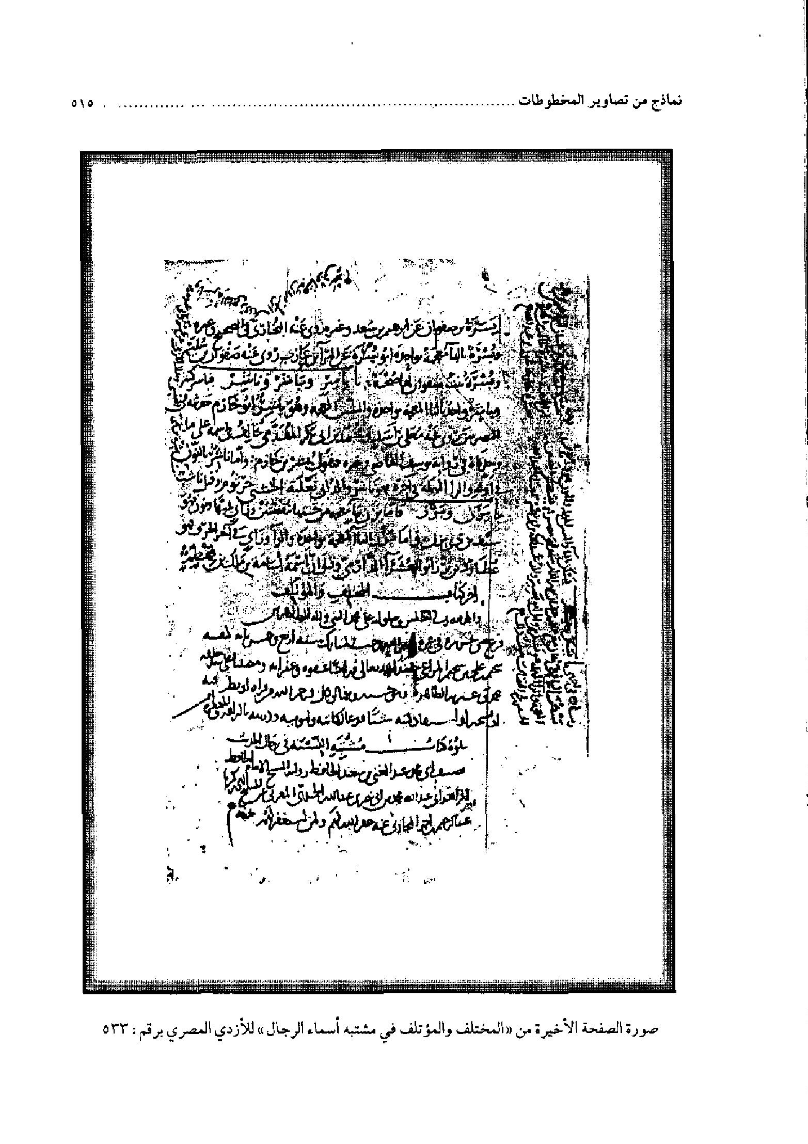
صورة الصفحة الأخیرة من«المختلف و المؤتلف في مشتبه أسماء الرجال»للأزدي المصري برقم:533
عکس
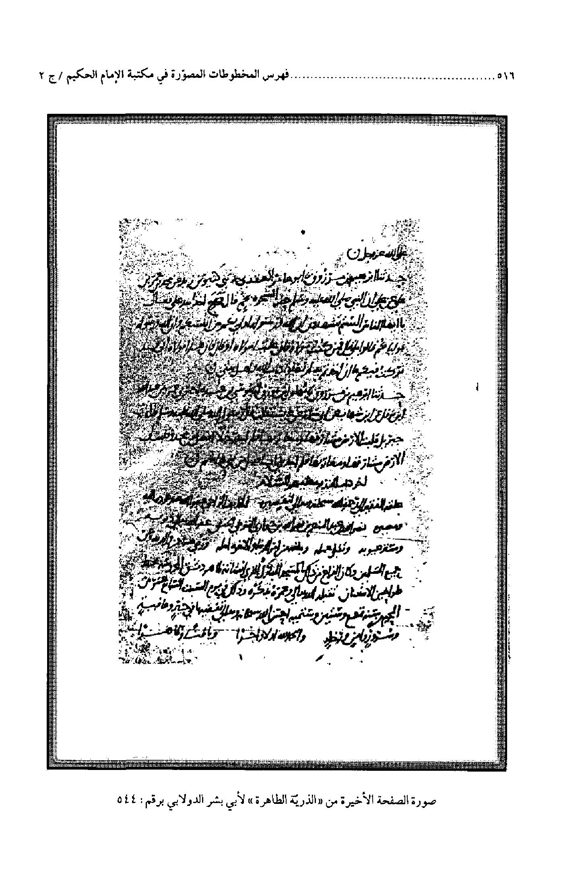
صورة الصفحة الأخیرة من«الذریّة الطاهرة»لأبي بشرالدولابي برقم:544
عکس
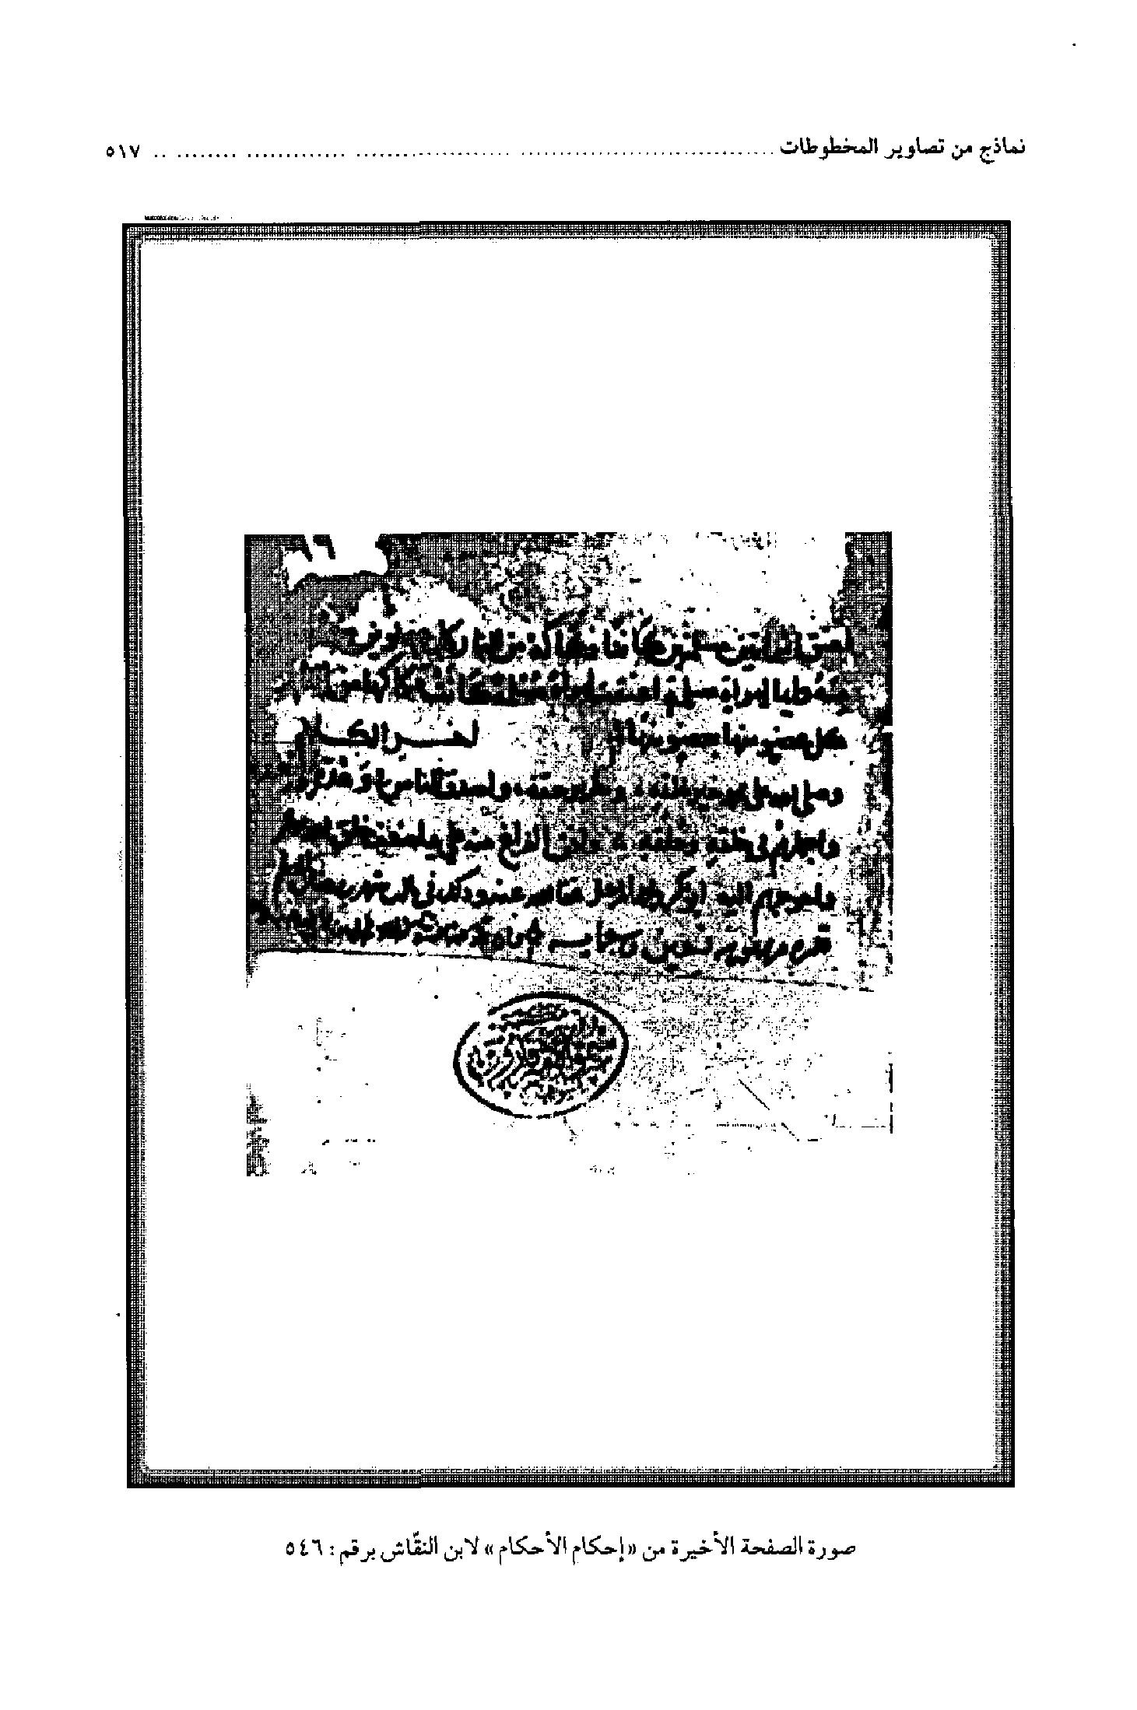
صورة الصفحة الأخیرة من«إحکام الأحکام»لابن النقّاش برقم:546
عکس
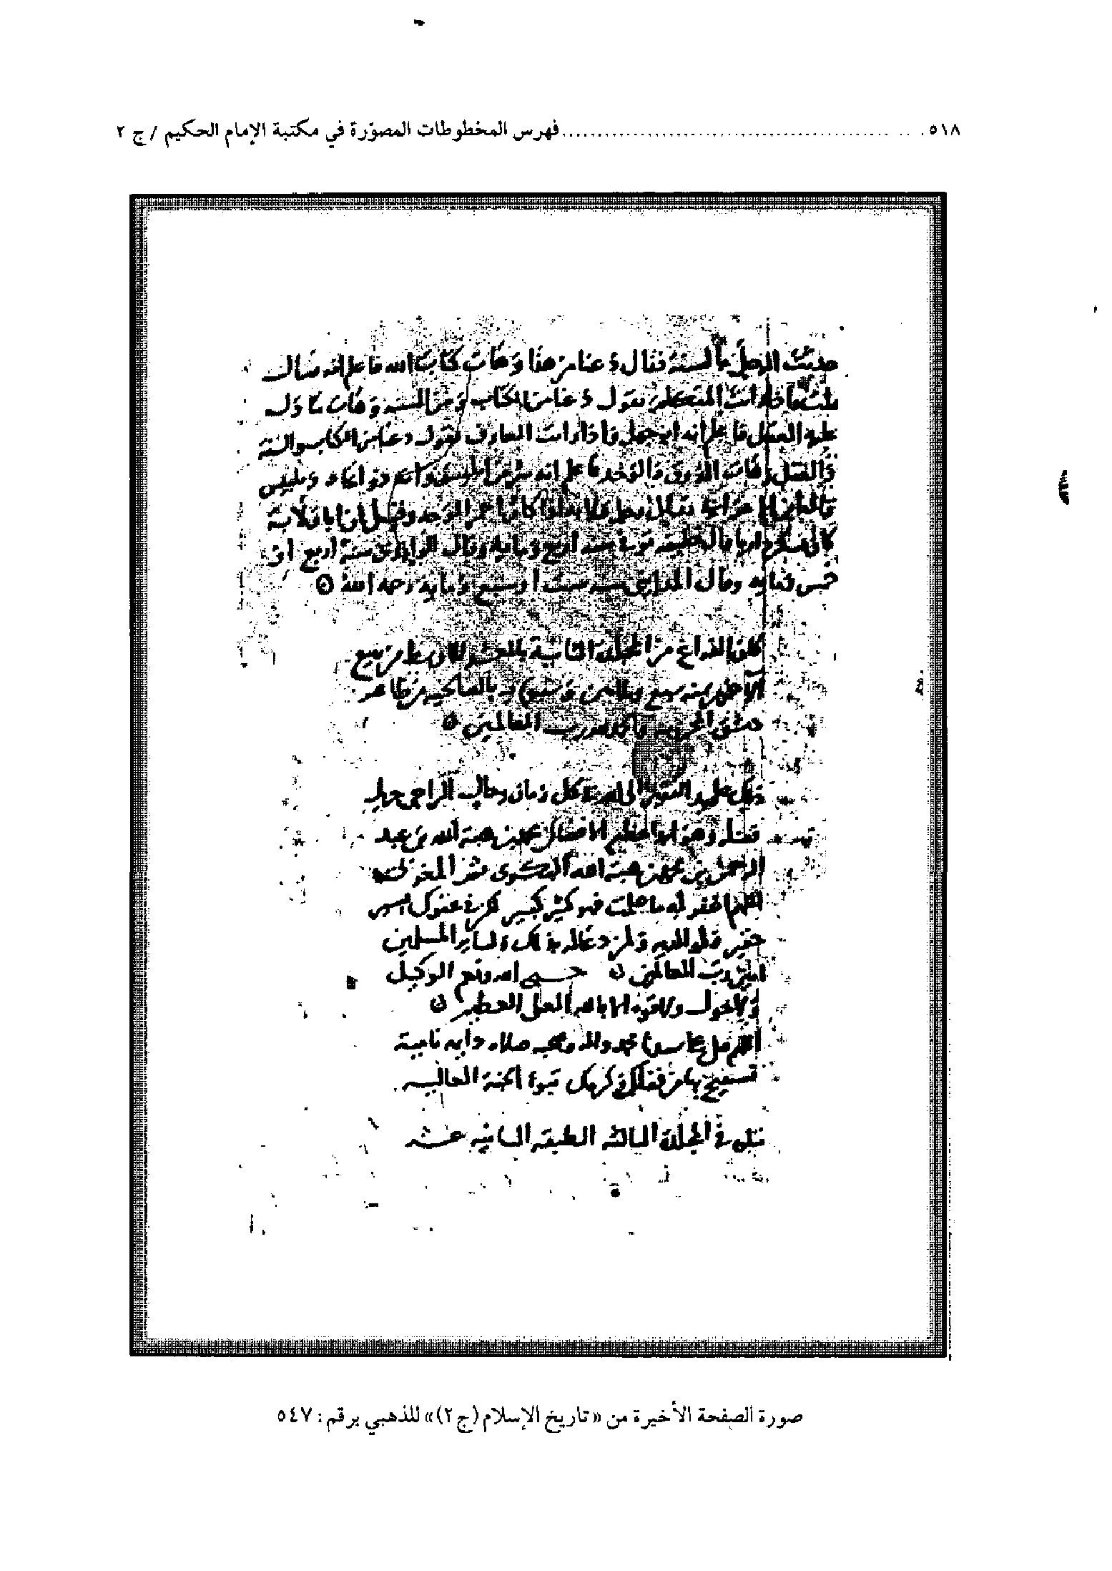
صورة الصفحة الأخیرة من«تاریخ الإسلام (2)»للذهبي برقم:547
عکس
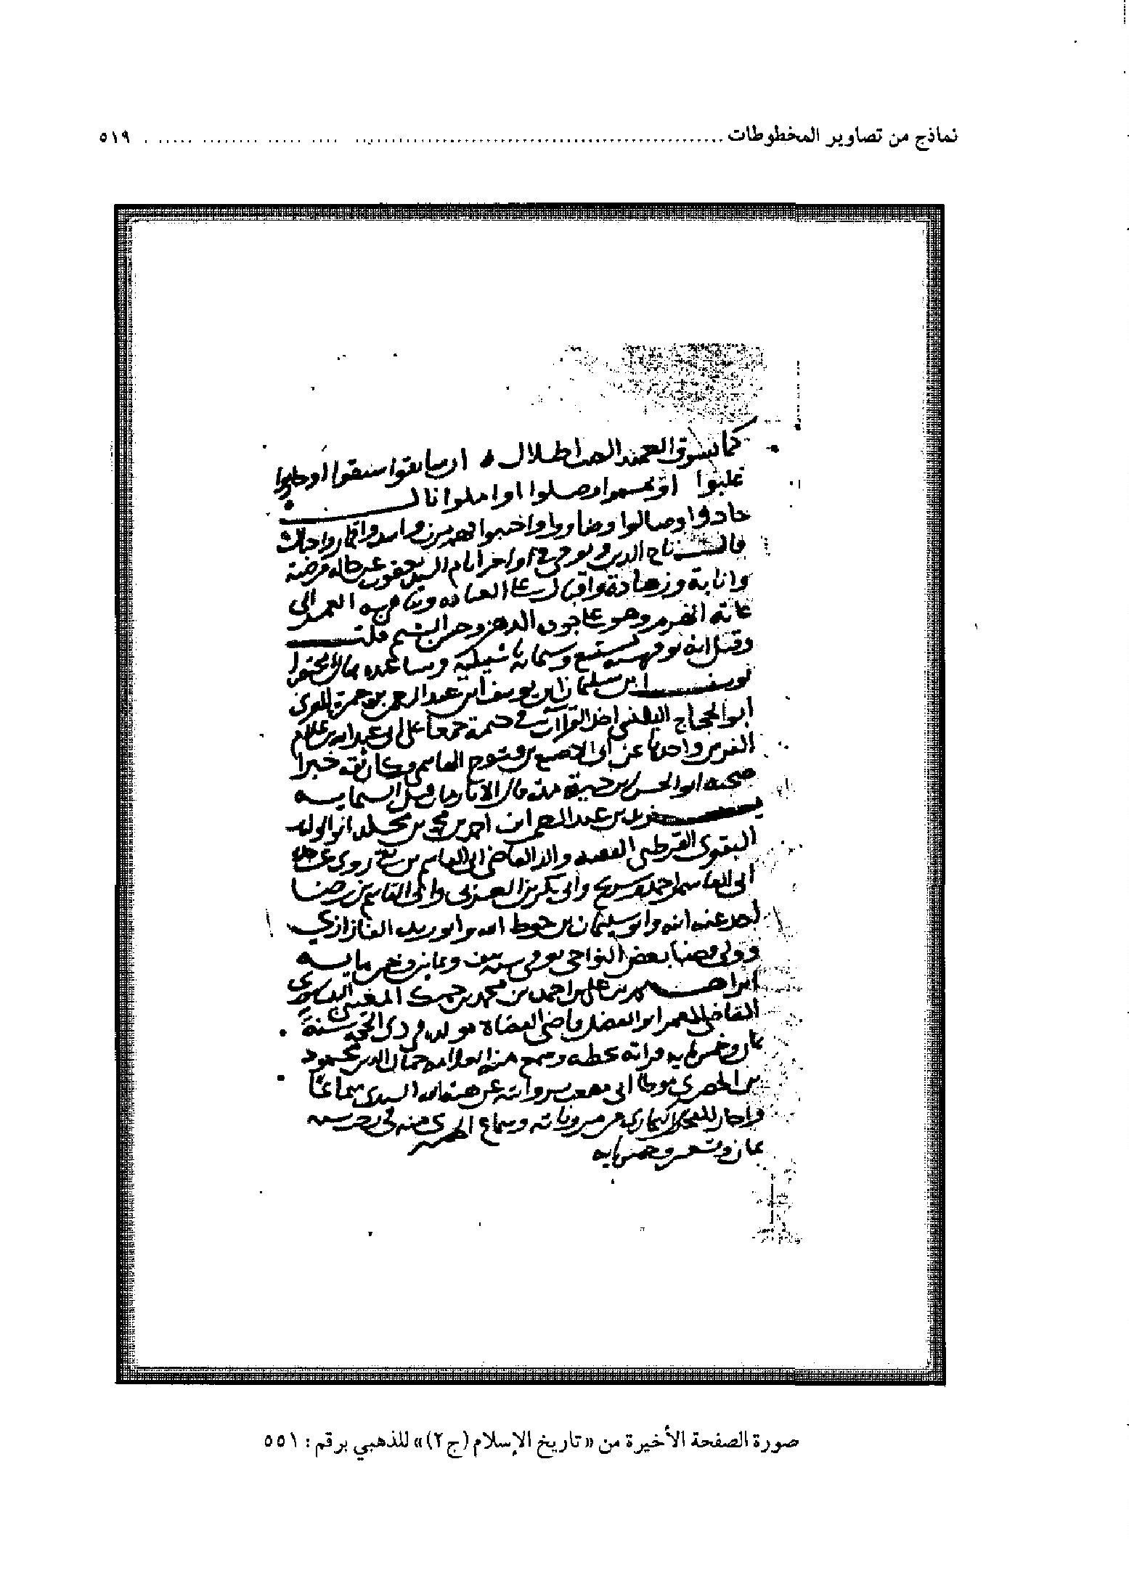
صورة الصفحة الأخیرة من«تاریخ الإسلام (ج2)»للذهبي برقم:551
عکس
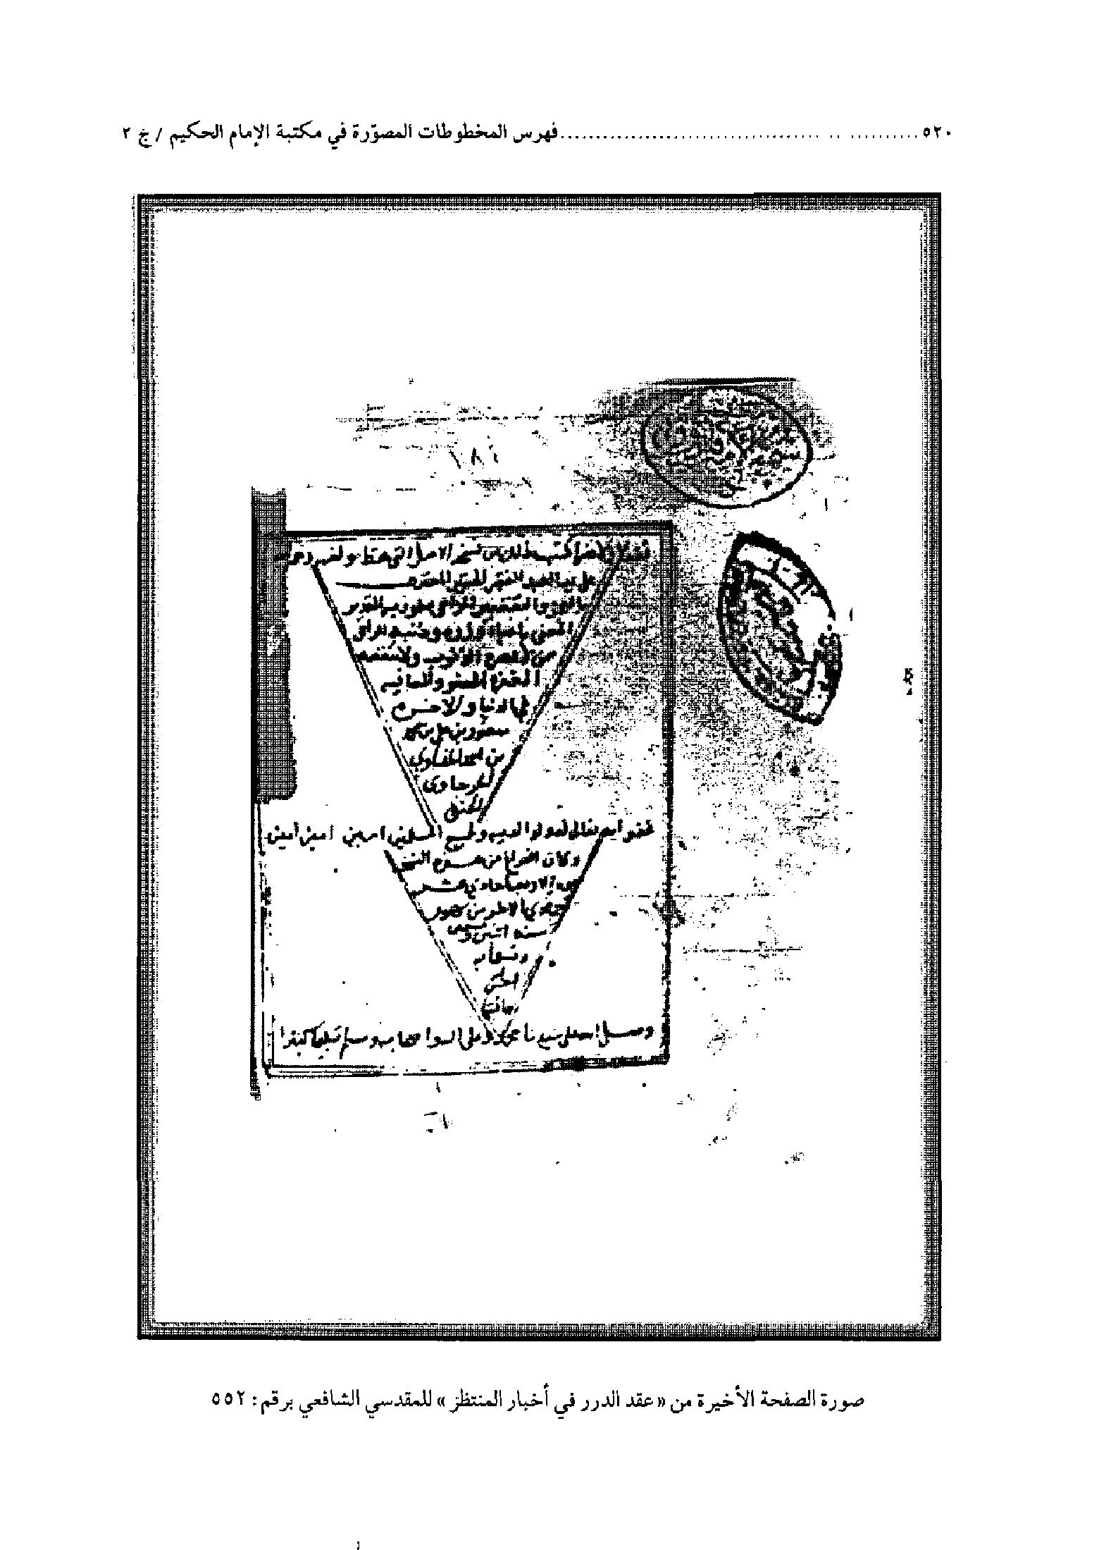
صورة الصفحة الأخیرة من«عقد الدرر في أخبار المنتظر»للمقدسي الشافعي برقم:552
عکس
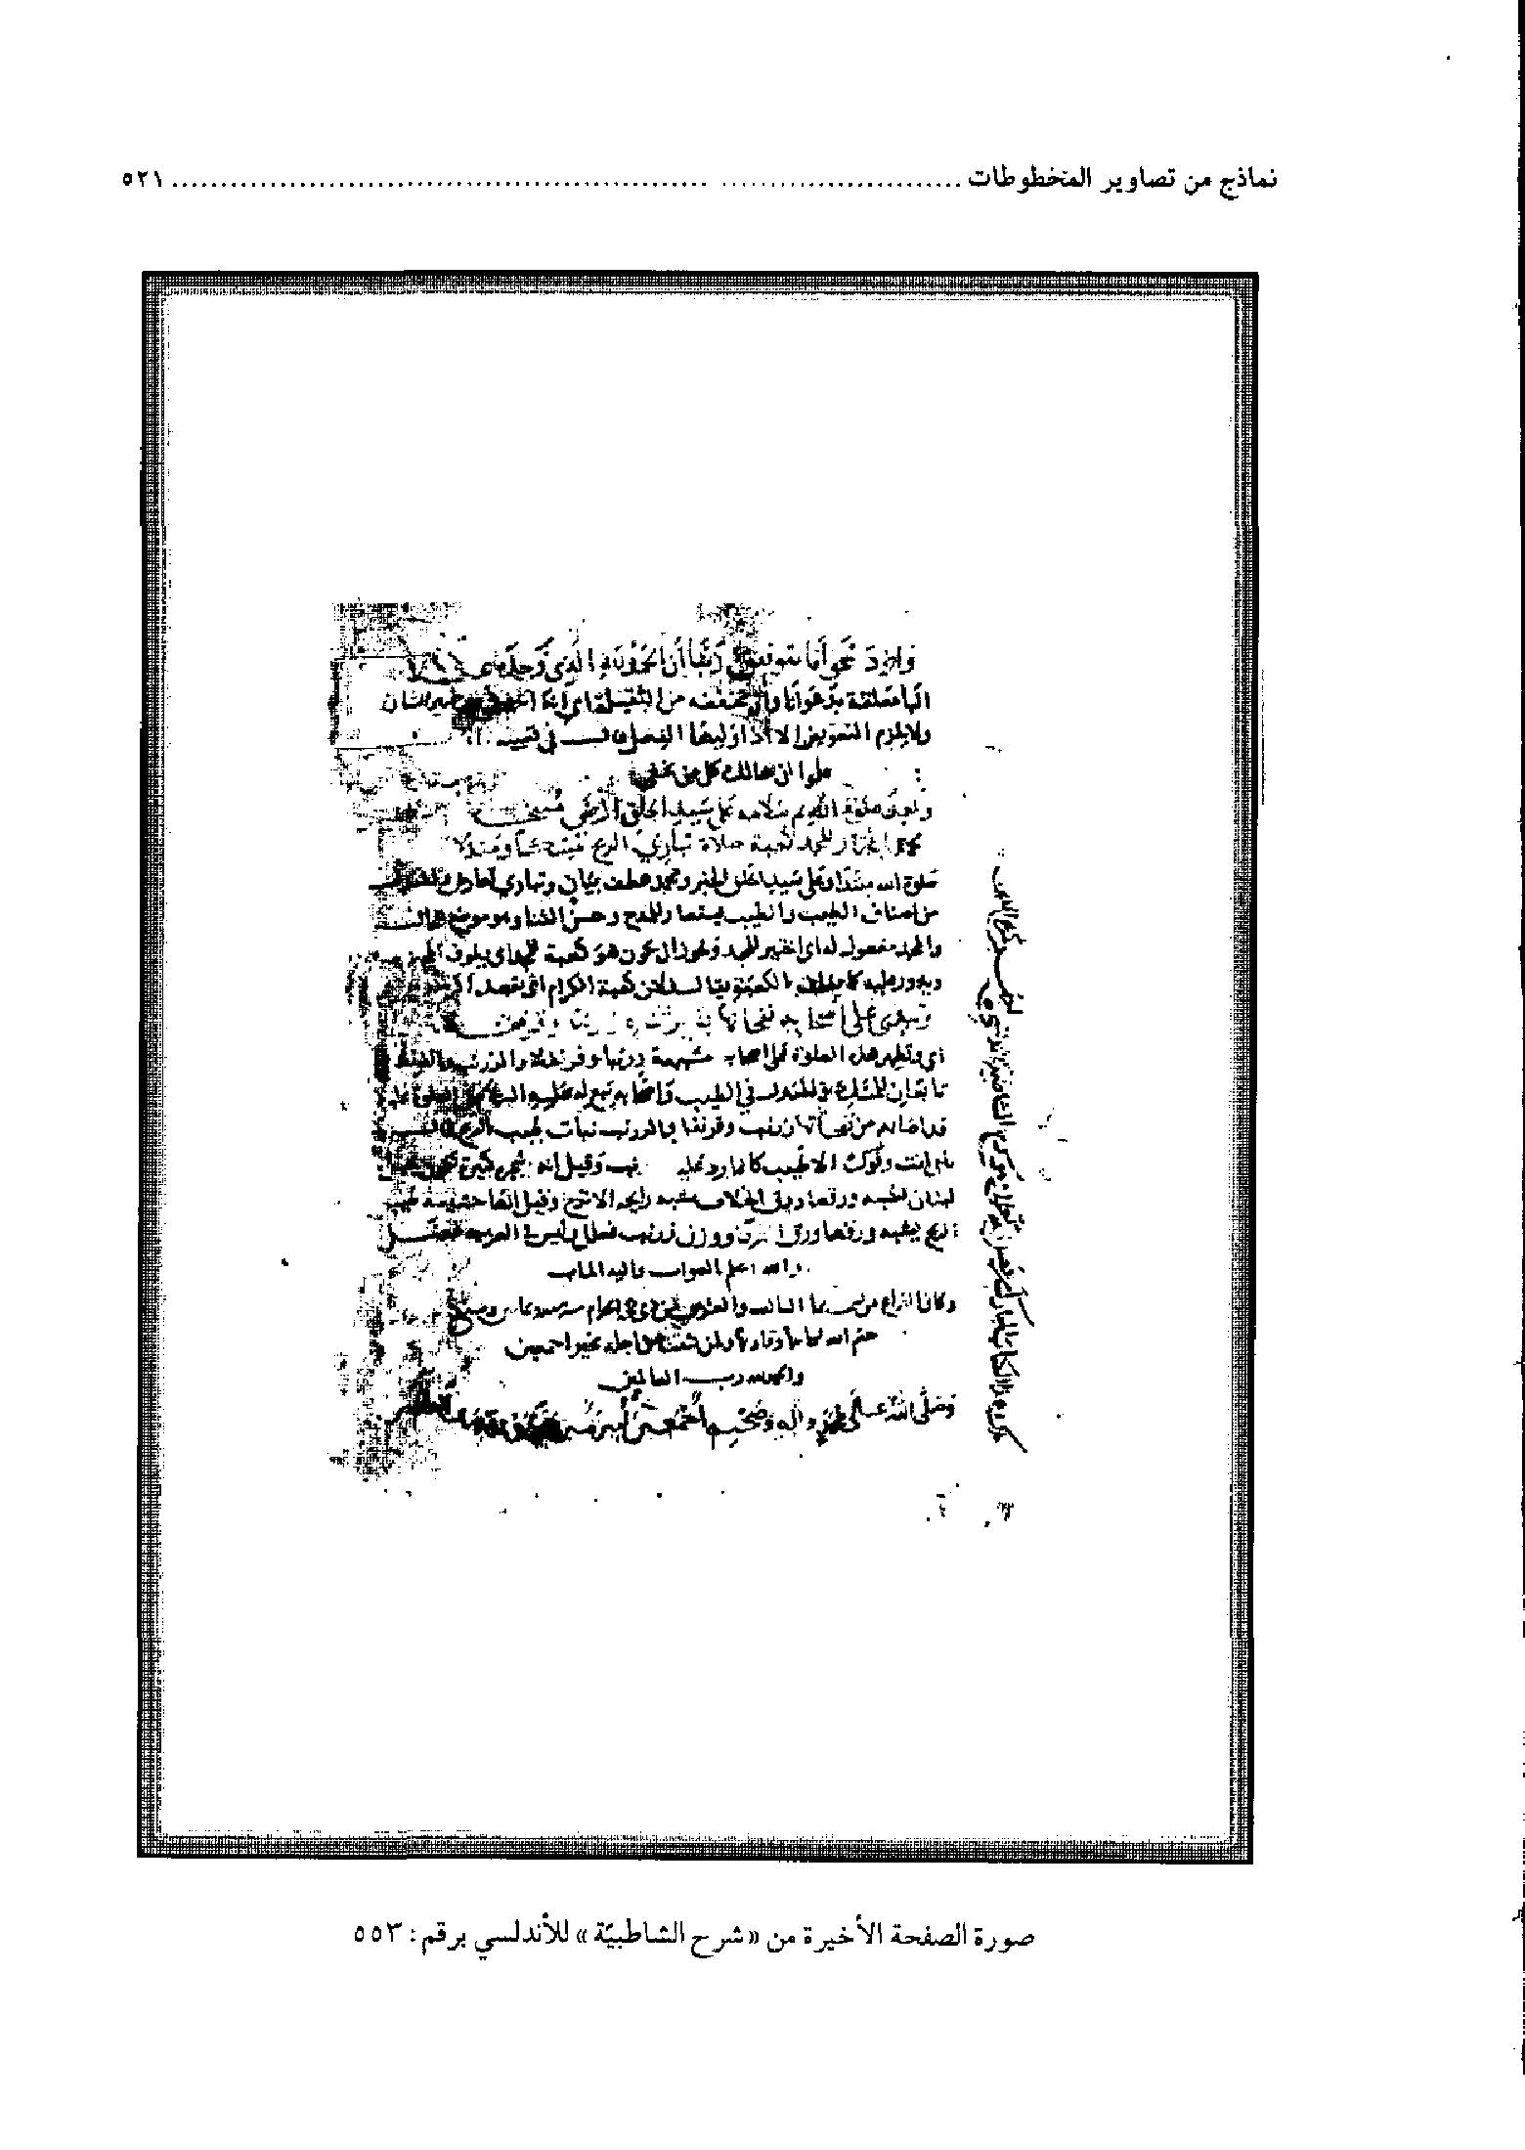
صورة الصفحة الأخیرة من«شرح الشاطبیّة»للأندلسي برقم:553
عکس
صورة الصفحة الأخیرة من«إکمال تهذیب الکمال (11-12)»للمغلطاي الأندلسي برقم:563
عکس
صورة الصفحة الأخیرة من«إکمال تهذیب الکمال(ج72-80)»للمغلطاي الأندلسي برقم:564
عکس
صورة الصفحة الأخیرة من«معرفة الصحابة»لابن منده برقم:568
عکس
صورة الصفحة الأخیرة من«الإفصاح عن معاني الصحاح»لابن هبیرة الوزیر برقم:580
عکس
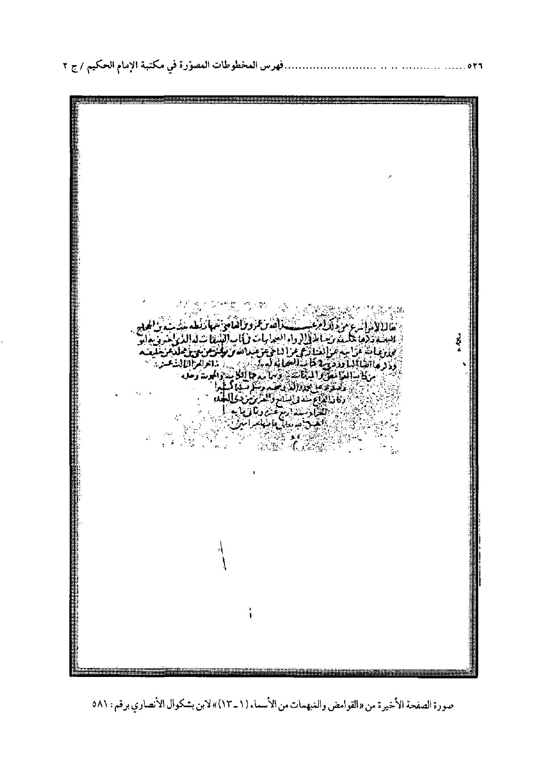
صورة الصفحة الأخیرة من«القوامض و المبهمات من الأسماء(1-13)»لابن بشکوال الأنصاري برقم:581
عکس
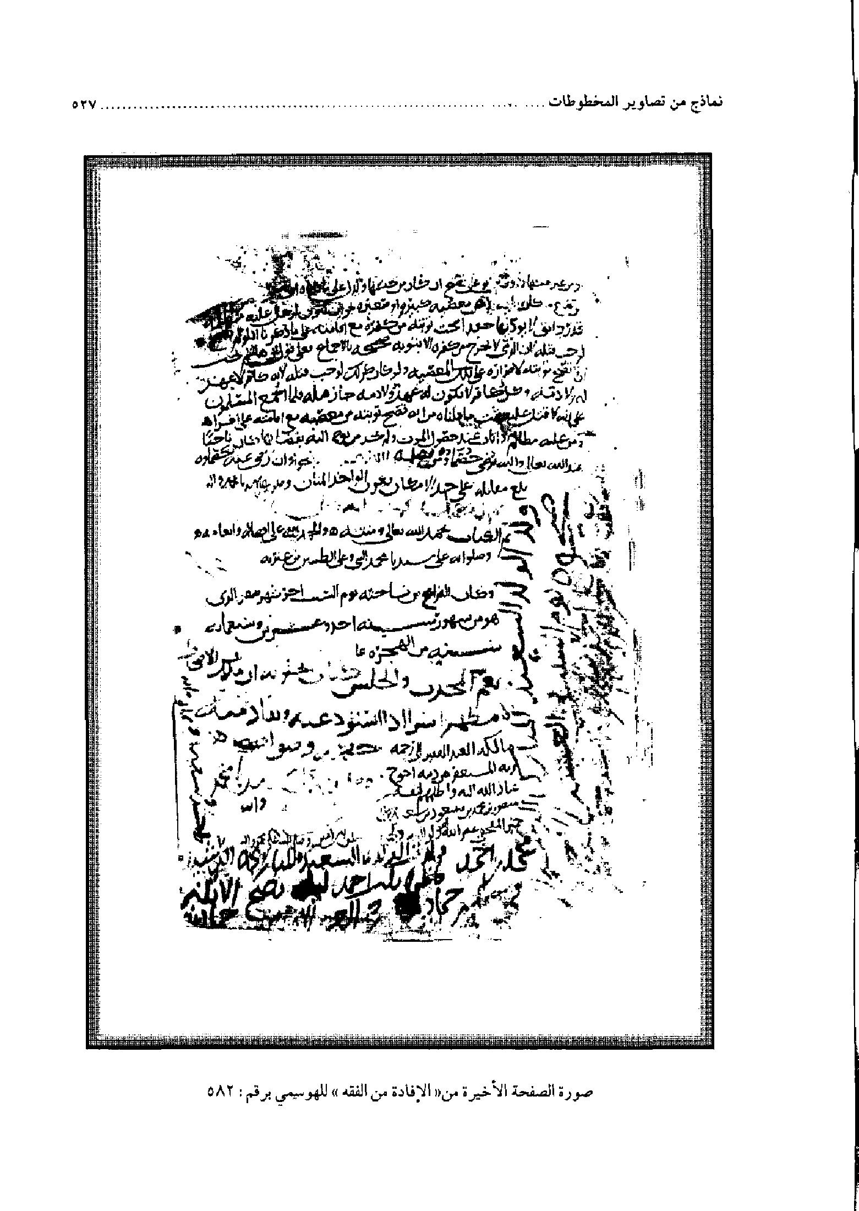
صورة الصفحة الأخیرة من«الإفادة من الفقه»للهوسمي برقم:582
عکس
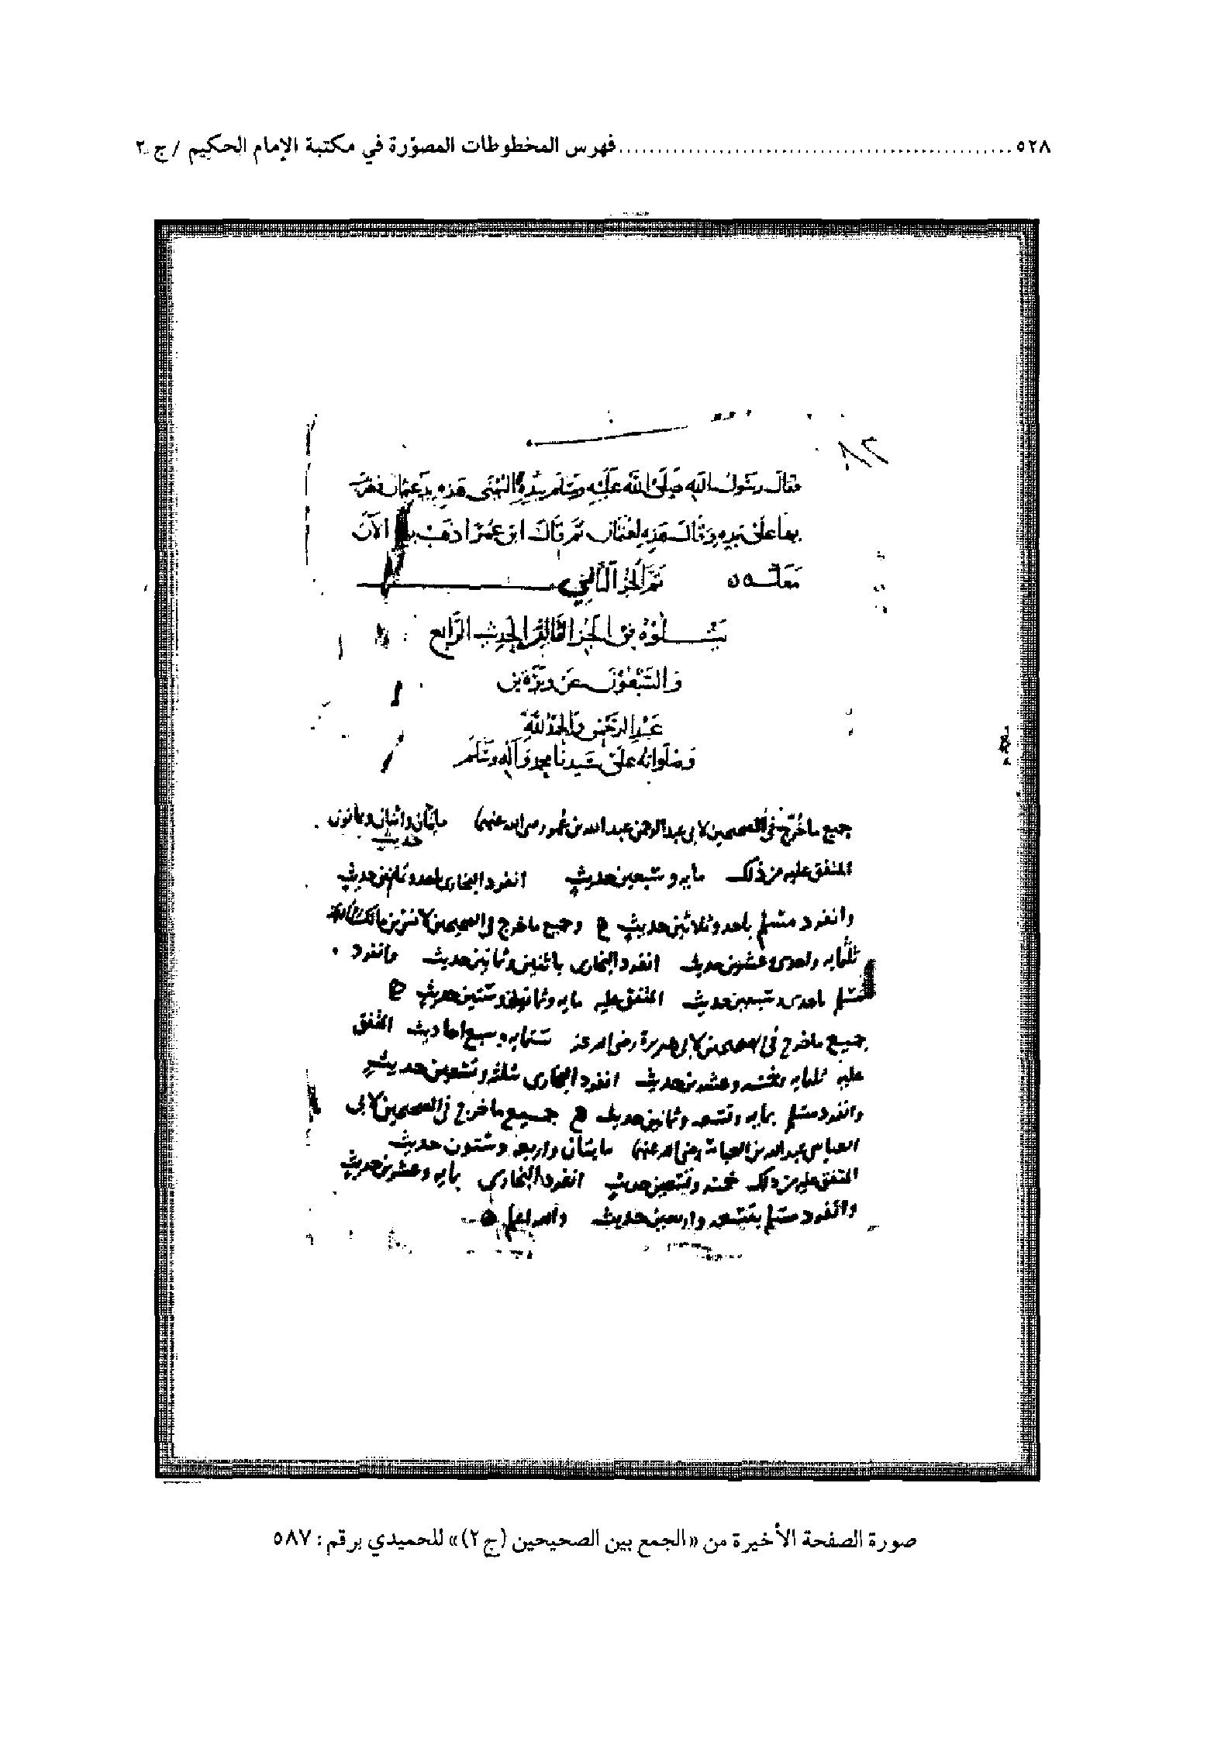
صورة الصفحة الأخیرة من«الجمع بین الصحیحین(ج2)»للحمیدي برقم:587
عکس
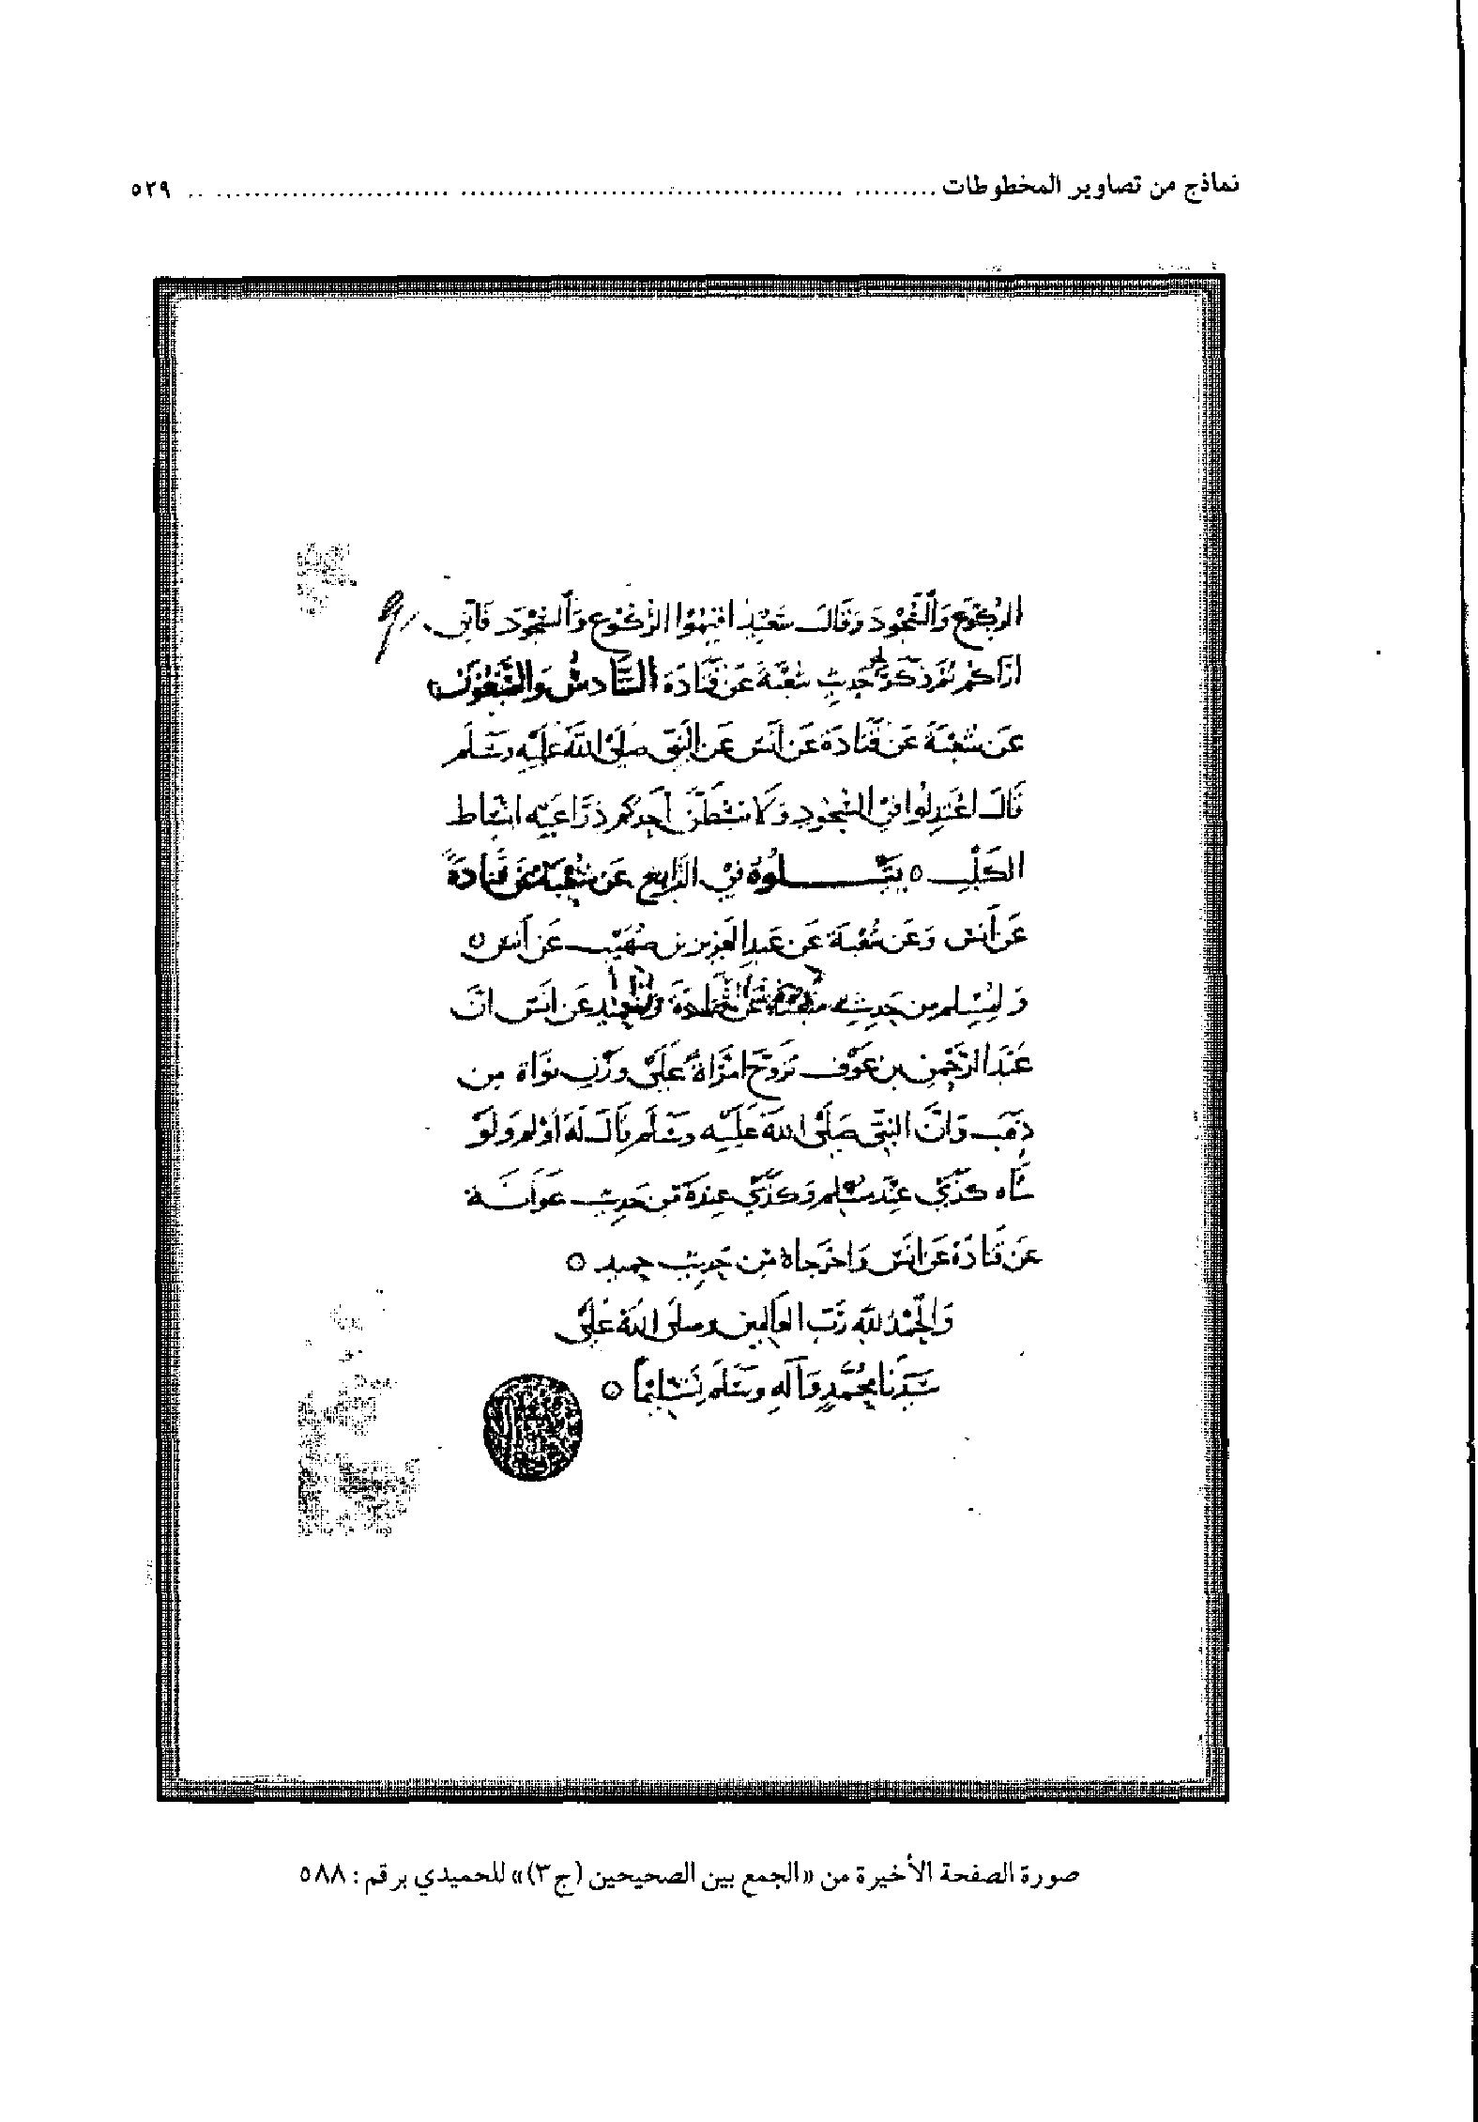
صورة الصفحة الأخیرة من«الجمع بین الصحیحین (ج3)»للحمیدي برقم:588
عکس
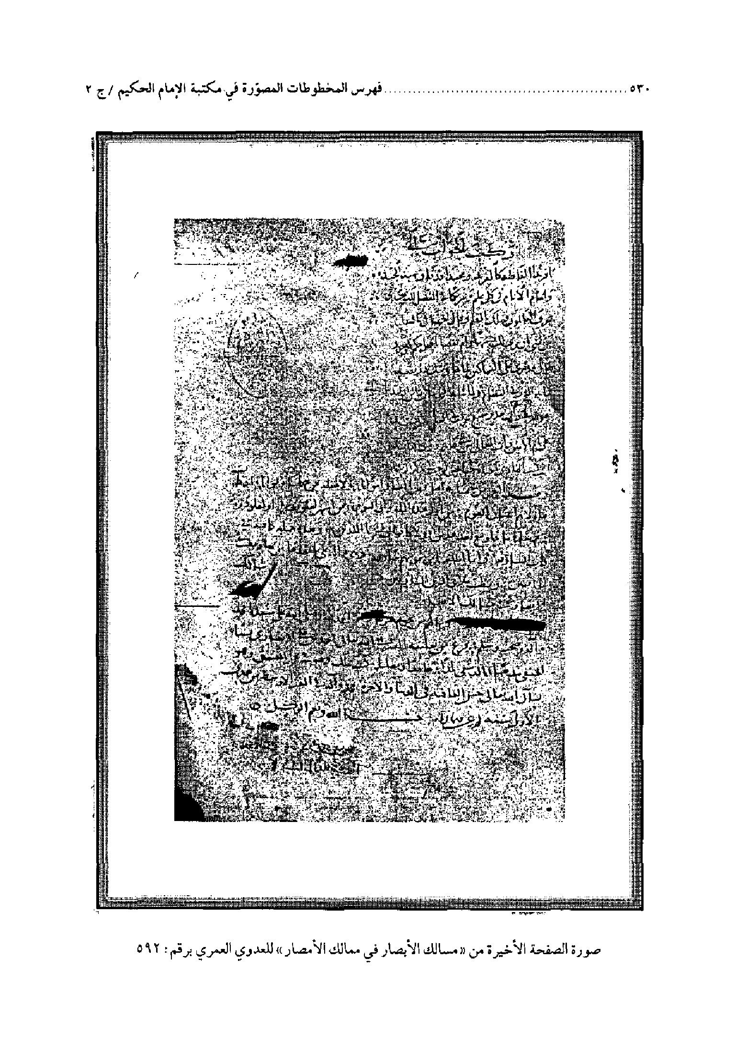
صورة الصفحة الأخیرة من«مسالك الأنصار في ممالك الأمصار»للعدوي العمري برقم:892
عکس
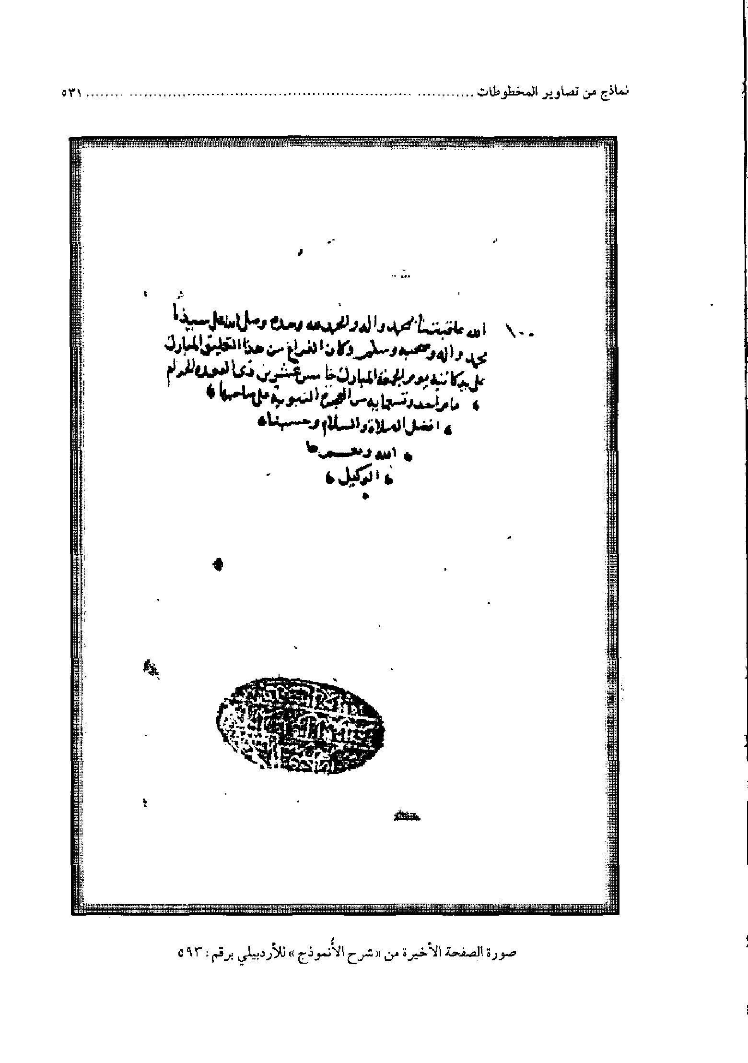
صورة الصفحة الأخیرة من«شرح الأُنموذج»للأردبیلي برقم:593
عکس
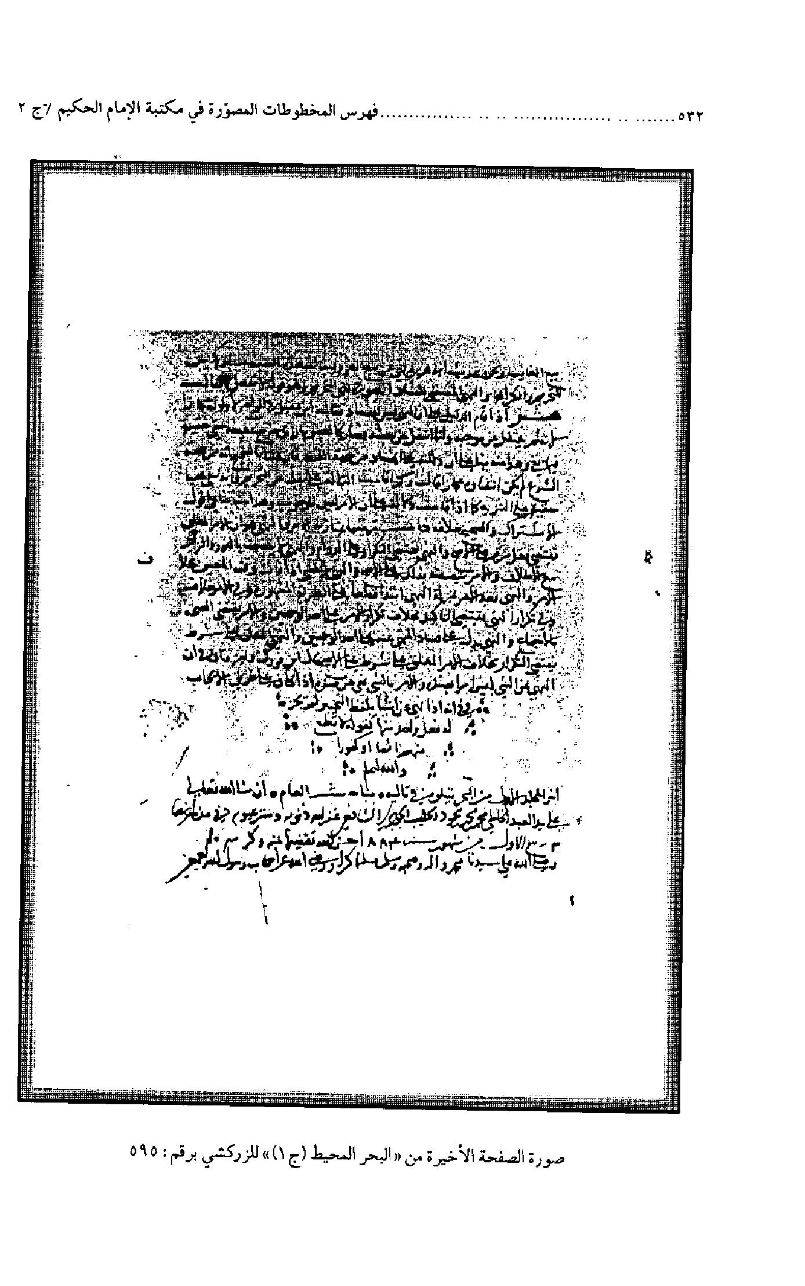
صورة الصفحة الأخیرة من«البحر المحیط (ج1)»للزرکشي برقم:595
عکس
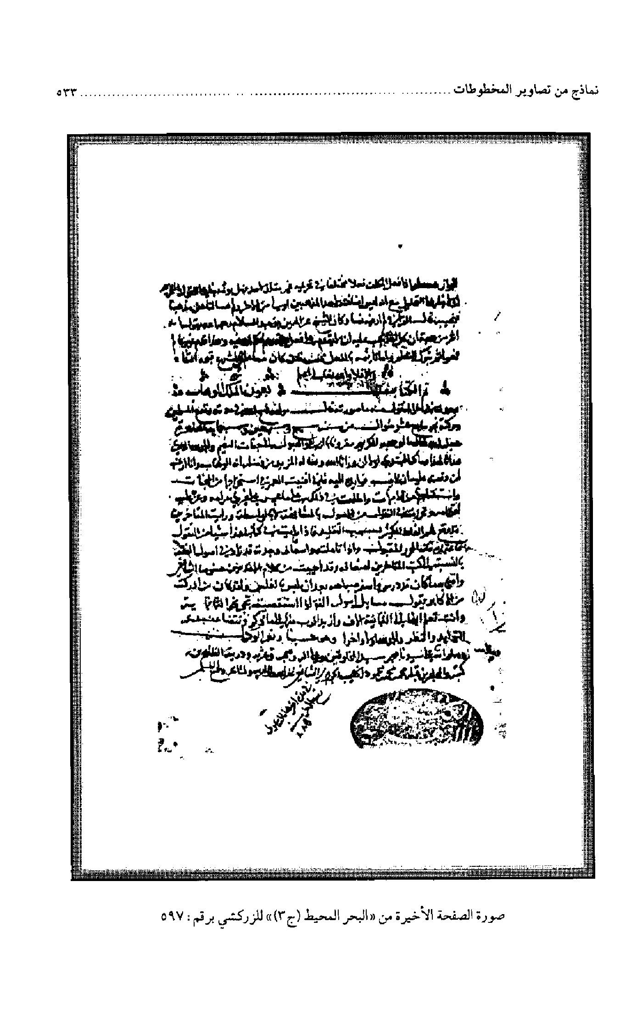
صورة الصفحة الأخیرة من«البحر المحیط (ج3)»للزرکشي برقم:597

ghaemiyeh.com

في رواية ولد سنة 213 ه،و في عيون التواريخ : 31ه، و في تذكرة الحفّاظ 310ه
هو أبو محمّد سفيان بن عينية بن ميمون الهلاليّ الكوفيّ (107-196ه) و قيل توفّي سنة 198ه.
أبو علي الحسن بن عرفة بن يزيد العبديّ البغداديّ المؤدب (150-257 ه)
هو أبو عبد اللّه الحسين بن إسماعيل بن محمّد بن إسماعيل بن سعيد بن أبان الضبيّ المحامليّ ( 235-330) و جاء في كشف الظنون إنّه توفي سنة 373.
هو أبو علي إسماعيل بن محمّد بن إسماعيل بن صالح الصفّار ( 341ه )
اُنظرالجزء الثالث و التاسع منه تحت رقم 4/457، 5 من هذا الفهرس
و في بعض الروايات ولد سنة341 ه و توفي سنة 432ه
كما ورد في المخطوط
في أعيان الشيعة ، و قيل أنّه توفي سنة 750 ه. و قيل : توفي سنة 743ه
أنظر في الكتاب السابق اختلاف سنة وفاة المؤلّف
هكذا ورد اسم المؤلّف في الكشف و على ظهر الورقة الأّولى منه ولم أعثر على ترجمته
و فى بعض المصادر ( أبد غمش )
يأتي الجزء الأوّل منه تحت رقم 9/362
هو أبو الحسن ، آدم بن أبي أياس الخراسانيّ العسقلانيّ توفي سنة 220ه
ثاني نسخة أخرى منه برواية أبي بكر محمّد بن أحمد بن عثمان بن الوليد تحت رقم 1/362 من هذا الفهرس
الكافي في فروع الحنبليّة للشيخ موفق الدين عبد اللّه بن أحمد بن ... قدّامة المقدسيّ المتوفّى سنة 620ه
الغالب أن الناسخ هو المؤلّف. ولم أعثر على ترجمته
جاء في كشف الظنون 2: 1589 بعد ذكر العنوان : «المحمّد بن علّان بن عبد الملك بن علي بن علي بن مبارك شاه الصديقيّ العلويّ المكّيّ ، هو محمّد علي بن محمّد علّان بن عبد الملك بن علي ... ولد بمكّة سنة 996 ه و توفي بها سنة 1057ه. أقول : و يدل على خطأ الحاجّ خليفة فيما ذكره أنّ الناسخ فرغ من نسخ الكتاب سنة 950ه. كما أوضحناه فراجع.
في إيضاح المكنون توفّي سنة 672ه.
يسبق هذا المجلّد من حيث الفترة الزمنيّة مجلد بخط آخر يبدأ من السنة الحادية عشر من الهجرة إلى السنة العاشرة بعد المائة يأتي تحت رقم 547 من هذا الكتاب فراجعه
يسبق هذا المجلّد من الناحية الزمنيّة ثلاث مجلّدات تبدأ من السنة الحادية و الثلاثين بعد المأتين إلى السنة الخمسين بعد الثلاثمائة . تحت الأرقام التالية : ( 548 ، 550) فراجعها
يسبق هذا المجلّد من حيث فترته الزمنيّة مجلّد واحد يأتي تحت رقم 609 من هذا الكتاب يبدأ بالسنة الخامسة و الستين بعد الخمسمائة و ينتهي في السنة الستمائة.
في خلاصة الأثر توفي سنة 1073ه.
المؤلّف هذا يتحد بالإسم و اللقب مع العماد الكتاب الإصفهانيّ أبو عبد اللّه محمّد بن محمّد بن حامد بن محمّد الإصفهانيّ ( 597ه ) ورد عنوان الكتاب في بروكلمان تحت عنوان آخر نصّه: (بستان الحوادث الجامع التواريخ الأزمان ).
كذا في أصل الكتاب كما يتضح للقارىء أيضاً من خلال المقدّمة ولم أعثر على مصادر ترجمته أمّا الحاجّ خليفة فقد ذكر الكتاب في كشف الظنون 1: 825 حيث قال :«الذخيرة في علم البصيرة للشيخ أحمد بن محمّد الغزاليّ (520ه) عشرين و خمسمائة و هو أخو الإمام أبي حامد الغزاليّ أوّلها الحمد للّه المتوَحد بالعظمة و الكبرياء ... الخ » ذكر فيه أنّه جمع فيه ما فرّقه أبو حامد في تصانيفه الكثيرة من العلوم و حصرها في أربعة أُصول 1 - في معرفة النفس ، 2 - في معرفة الرب ، 3 - في معرفة الدنيا ، 4 - في معرفة الآخرة فراجع
قواعد العقائد لأبي حامد محمّد بن محمد الغزاليّ ( 505ه)
و في بعض الروايات كانت ولادته سنة 341 ه- و توفي سنة 432 ه.
مرّت نسخة أخرى منه برواية أبي محمّد عبيد اللّه بن عبد الواحد تحت رقم 6:310.
تقدم ذكر الجزء الثاني منه تحت رقم 310 : 1
استفدنا هذا السند من سند الرواية الموجودة على ظهر الورقة الأُولى منه ، و هو موجود أيضاً فى الجزء الثاني المذكور.
خلف: هو أبو القاسم خلف بن عبد الملك بن مسعود المعروف بابن بشكوال القرطبيّ الراوي عن مؤلّف كتاب وزاد فيه
في كشف الظنون حوادث الزمان و أنباؤه و وفيات الأعيان وأنباؤه - لمحمّد بن إبراهيم القرشيّ المعروف بابن الحمصيّ
و قد ترجم له مكرراً الأستاذ كحالة في معجمه 2: 61 تحت إسم أحمد بن محمّد
جاء على ظهر الورقة الأُولى منه تعريفاً للمصنّف بما نصّه :« و المصنّف قرأ على الشيخ يحيى بن الربيع ... و سمع من المبارك بن الأثير مصنّف جامع الأُصول و كانت وفاته سنة ست و ستمائة و ذكر أحمد شمس الدين الحوي قال وليّ أيضاً دمشق و توفّي بها سنة تسع و ثلاثين و ستمائة. و ذكر مصنّفه أنّه حجّ في خمس و تسعين و خمسمائة ».
و في رواية ولد سنة 509 ه. و في أخرى سنة 507ه.
في رواية ولد سنة 421 هو توفّي سنة 476 ه و في أخرى 479 ه و في ثالثة 486 ه و قيل توفّي سنة 487 ه أيضاً
الكامل في معرفة الضعفاء و المتروكين من الرواة لأبي أحمد عبد اللّه بن محمّد المعروف بابن عديّ الجرجانيّ المتوفّى سنة 365 ه.
في رواية ولد سنة 766ه
و في رواية توفي سنة 546ه
عمدة الأحكام في الحديث للمؤلّف
جاء على ظهر الورقة الأُولى ( الرستغنيّ الحلبيّ ) و قيل في شذرات الذهب و غيره أيضاً الرسعنيّ نسبه إلى رأس عين مدينة بالجزيرة (عين خابور )
و في روايه توفي سنة 661 ه
جاء في كشف الظنون 1 : 287 بعنوان تاريخ البدر في أوصاف أهل العصر للشيخ بدر الدين محمود بن أحمد السروجيّ العينيّ الحنفيّ ( 855ه).
وقد أحيلت أفلام الجزء الأوّل و بقية الأجزاء إلى شعبة التصوير لتصويرها و سوف نصفها عند إكمالها في الجزء الثالث إن شاء اللّه تعالى
في رواية توفي سنة 816 ه و في أخرى 814 ه و في ثالثه 838ه
جاء في الكشف و معجم المؤلّفين و فهرس دار الكتب الظاهريّة : إبراهيم بن عبد الكريم بن عثمان و هو خلاف لما ورد في أوّله و قد ذكرناه فلاحظ
كذا ورد في بعض الأجزاء و بخط المؤلّف، و قد ترجمه ممّن أشرنا إليه من المصادر باسم (الحسين)
الأجزاء من (11-16) . مصوّر على المايكرو فلم ولم يكبر بعد
في روايه ولد عام 154 و توفّي عام 223 أو 224ه
و في روايه ولد سنة 508 و في أخرى ولد سنة 509ه
كذا في كشف الظنون و قيل غير ذلك
مرّ في الجزء الأوّل من الفهرس /الجزء الثامن من هذه الفوائد تحت رقم 2/297
لم أعثر على إسم المؤلّف لوجود أسماء متعددة بهذا اللقب منهم : محمّد بن إسماعيل بن مهران النيسابوريّ (295ه) .و إسماعيل بن أحمد بن إبراهيم الإسماعيليّ الشافعيّ (396ه). و أحمد بن إبراهيم الشافعيّ (371ه)
سبق أن ذكرنا الجزء الثاني تحت رقم 3/302
في هذه السنة أكمل استنساخاً الكتاب السابق فلاحظ
يأتي الجزء الثاني من نفس النسخه تحت رقم (480 )
و في رواية ولد سنة 157ه
جاء في فهرس دار الكتب الظاهريّة : أبو العبّاس، أحمد بن محمّد اليشكريّ من القرن الرابع
في رواية توفي سنة 295 ه
قد يأتي بعنوان: روضة الأفراح و نزهة الأرواح
جاء في فهرس المتحف العراقيّ عنوان المقدمة المحسنيّة في النحو
المراد بالعدد : هو عدد الأحاديث التي رواها عن النبيّ صلی اللّه علیه و آله
و في روايه ولد سنة 383ه
في بعض الروايات توفي سنة 390ه
جاء في كشف الظنون تحت عنوان معاني الحروف
في روايه أنّه ولد سنة 528 ه
في رواية ولد سنة 125ه
ورد في الورقة الأُولى من الكتاب بعد ذكر العنوان إسم مؤلّفه محمّد البيهقيّ و الظاهر أنّه من سهو الناسخ
لامية العجم : المؤيّد الدين أبي إسماعيل الحسين بن علي الطغرائيّ (514 ه)
مرّ الجزء الثاني منه تحت رقم 412 فراجع
لهذا الكتاب عدّة أجزاء سوف نذكرها في الجزء التالي إن شاء اللّه تعالى
كتاب الأمثال : لأبي الحسن محمّد بن الحسين الموسويّ ( الشريف الرضيّ ) ( 406ه)
في العبر العكبريّ
و في روايه توفّي سنة 197ه
في روايه أُستشهد سنة 120 ه و في أخرى سنة 121 ه و في ثالثه أنّه أُستشهد سنة 122ه
كذا في كشف الظنون و قيل غير ذلك
يأتي الجزء 23 تحت رقم 1/537 من هذا الفهرس
و في رواية ولد سنة 1040ه
و في معجم المؤلّفين توفّي سنة 616 ه
و في رواية ولد سنة 451ه
جاء في معجم المؤلّفين تحت عنوان التحقيق في سلامة الصديق
تقدّم في الجزء السابع و الثامن منه تحت رقم 525 فراجعه
كذا في كشف الظنون و قيل غير ذلك
الفصوص : فصوص الحكم لمحي الدين أبي عبداللّه محمّد بن علي المعروف بابن عربي الطائيّ الأندلسيّ (638 ه)
و حديث المصافحة و المنتقى من الجزء الرابع من حديث أبي طاهر محمّد بن عبد الرحمن المخلص
الورقات من تأليف إمام الحرمين عبد الملك بن عبداللّه الجويني الشافعيّ (478 ه)
و في الأعلام ولد سنة 224ه و توفّي سنة 310ه
لقد نسب البغدادى في إيضاح المكنون الكتاب لأبي بكر بن غازي الوزير و قد نقل الدكتور لطفي عبد البديع في فهرس المخطوطات عنوان الكتاب خطأ و باسم أعلام الأعلام
مرّ ذكر الجزء الأوّل و باقي أجزاءه تحت رقم 320 - 333 فراجع
في كشف الظنون توفّي سنة 818ه
و قد تعرف بالقصيدة الخزرجيّة
معيار العقول في علم الأُصول للشريف أحمد بن يحيى بن مرتضى اليمنيّ الزيديّ (840ه)
مرّ كتاب تهذيب الكمال تحت الرقم 364 - 384 فراجع
في رواية ولد سنة 701 ه و قيل في سنة 705ه
في بعض الروايات ولد سنة 220ه
جاء في كشف الظنون تحت عنوان: غوامض الأسماء المبهمة الواقعة في متون الأحاديث المسندة
في رواية توفي سنة 825ه
أقول : لقد تقدم في الجزء الأوّل من هذا الفهرس تحت رقم (42،41 ) نسخة منه و الذي عدّها الشيخ الطهراني في الذريعة أنّها الكبري و تسمّى بالتيموريّة نسخة أُخرى منه تحت رقم 43 في نفس الجزء و هي النسخة الصغرى و تسمّى بالجلاليّة
لقد أثبت عنوان الكتاب في الصفحة الأُولى و الأخيرة منه (سبك الذهب في علم النسب) و قد أشرنا إلى ذلك عند آخر النسخة فراجع.و الصحيح أنّ المؤلّف هو كما أثبتناه ابن عنبه الحسني النسّابة . ولم يعرف للمؤلّف كتاب في النسب بهذا العنوان . و ممّا يثبت بطلان النسبة أنّ المؤلّف أشار في عدّة مواضع من الكتاب إلى سبك الذهب و إلى مؤلّفه تاج الدين أبي عبد اللّه محمّد بن القاسم بن معيه الحسني النسّابة (776ه) . فمنها في ص 40 و 54 و 104 حيث قال فيه :« قال شيخنا السيّد تاج الدين في كتاب سبك الذهب في شبك النسب . و في ص 140 و 145 أشار إلى مؤلفه فقط و هذا دليل قاطع على بطلان النسبة». أمّا العنوان الذي وضعناه إلى الكتاب استفدناه من كتاب الذريعة للمرحوم البحّاثة الشيخ آغا بزرك الطهرانيّ حيث عدّ للمؤلّف ابن عنبه ثلاث كتب بعنوان عمدة الطالب و وصف الأوّل بالكبير و الذي يسمّى أيضاً بالتيموريّة و الثاني و صفه بالصغير و أسماه بالجلاليّة و قد مرّ ذكرها في الجزء الأوّل من هذا الفهرس تحت رقم 41 - 43 و الثالث و أسماه بالمشعشعيّة و من المظنون أنّه هو الذي بين أيدينا تطابقه من النسختين السابقتين
مرّ في الجزء الأوّل من هذا الفهرس نسخة أُخرى تحت رقم 64-67 فراجع
في رواية ولد سنة 697 ه
في معجم المؤلّفين ولد سنة 980 ه و توفّي سنة 1036ه. و هو خطأ واضح
تقدم ذكر عدّة أجزاء منه في الجزء الأوّل تحت الأرقام 284 - 296 فراجع
في رواية ولد سنة 539 ه
في رواية توفي سنة 264ه
الكافية في النحو : لجمال الدين أبي عمرو عثمان بن عمر المالكيّ النحويّ المعروف بابن الحاجب (646ه)
في رواية توفي سنة 715ه

